[#T1] 30ème Congrès du CLH (2019)
[#A2] CLH

[#S1] Avertissement

Chers tous,

Vous avez souhaité disposer du recueil de ce congrès sur clé USB.

Nous attirons votre attention sur le risque (parfois épidémique) que cela présente, pour les auteurs, de voir leurs écrits diffusés sur le WEB sans aucune précaution.

Bien que toutes les précautions aient été prises pour rendre les cas anonymes, nous vous demandons de ne pas diffuser ces textes, afin de préserver le secret médical et le respect de la vie privée.

Nous vous remercions de tenir compte de cette demande.

[#RC1] Carcinosinum
L’équipe du CLH Carcinosinum
[#CH2] « L’Homme est de la m…, Nous sommes ce que nous mangeons »
(Patient dixit)

Dr José Arroja (Genève - Suisse)

[#S3] Enoncé

Monsieur Richard, né dans les années 50.

1ère consultation d’homéopathie - 07.10.2014

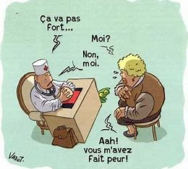

Motif de consultation

1) -RCUH (recto-colite ulcéro-hémorragique).
2)- Ependymome du sacrum (L’épendymome est un type de gliome qui prend naissance dans les cellules de l’épendyme. L’épendyme tapisse les espaces pleins de liquide des ventricules (cavités) situés dans le cerveau et au centre de la moelle épinière. L’épendymome se propage au liquide céphalorachidien plus souvent que d’autres gliomes ne le font. Il ne se propage pas hors du cerveau ou de la moelle épinière. Selon le système de classification histologique de l’Organisation mondiale de la Santé (OMS), les épendymomes sont de bas grade ou de haut grade (grades 1 à 3). Les tumeurs de bas grade (grade 1 ou 2) se manifestent plus fréquemment dans la colonne vertébrale.

Résumé de son histoire de vie
Né dans une ville de Suisse Romande.
Le Père quitte la maison, « viré » par la Mère, quand il avait trois mois.
Le Père, à la fin de sa vie, a dit qu’il aimait sa Femme comme une sœur (ils étaient petits cousins).
A passé des vacances avec le Père, ensuite avec la Mère, séparément.
La Mère était couturière. Richard a appris à coudre à l’âge de 3 ans et demi. A l’âge de 4 ans, allait seul à l’école, traversait sa ville natale seul à l’âge de 4 ans.

La mère lui a toujours dit du mal du père. Le père trompait la mère et allait avec toutes les femmes. La mère dit que le père ne voulait pas d’enfants et préférait les voitures.
Richard a toujours détesté les voitures (a actuellement deux voitures de luxe).
Un jour il tombe sur les papiers du divorce des parents où il figure comme n’étant pas le fils du père.
[Le père a été « affectueux mais très comptable » (mots du patient, dans le sens matérialiste) : par exemple, le père recevait des subsides d’état pour Richard et lui a dit que tous les cadeaux étaient achetés avec cet argent. Autre exemple : après le décès de son frère, Richard a aidé le père à débarrasser son appartement. Le père lui a laissé « toute la merde » à faire. Puis Richard a reçu 1 facture du père pour partager les frais occasionnés par la mort du frère. Richard était furieux mais pas accablé].

On revient à l’âge de 4 ans. Richard fuguait tout le temps. Même la police le cherchait. Une fois, dans un grand magasin, on l’a amené chez le directeur et il ne voulait pas dire son nom (n’a pas volé, rodait juste dans le magasin).
C’est sa tante qui le cherchait à l’école. Pas content car voulait que ce soit la mère. Mais la mère, couturière, n’avait pas le temps.

TOUT SON PARCOURS SCOLAIRE A ÉTÉ DOMINÉ PAR DES CHANGEMENTS.

La mère se remarie avec un étranger.
A 5 ans, part dans un village de Suisse romande où il fait sa première primaire. A 6 et 7 ans naissent son frère et sa sœur (une année d’intervalle entre les deux).

Déménagement de la famille dans une ville de Suisse allemande. A fait sa 2ème primaire dans cette ville, où non seulement il a dû apprendre l’allemand mais le Schwitzer Dütsch (adaptation locale de la langue allemande). Dans cette ville, dès l’âge de 7-8 ans, il devait marcher 15 minutes, prendre deux bus et ensuite deux trams pour aller à l’école. A midi mangeait seul dans un restaurant (pas celui de l’école).

A 8-9 ans, Richard quitte cette ville pour un autre pays où il est resté 4 ans. A dû apprendre la nouvelle langue. Change tout le temps d’école car « ça n’allait pas ». Était une fois dans une école de paysans avec 50 enfants et des animaux. A 9 ans commence à se stabiliser.
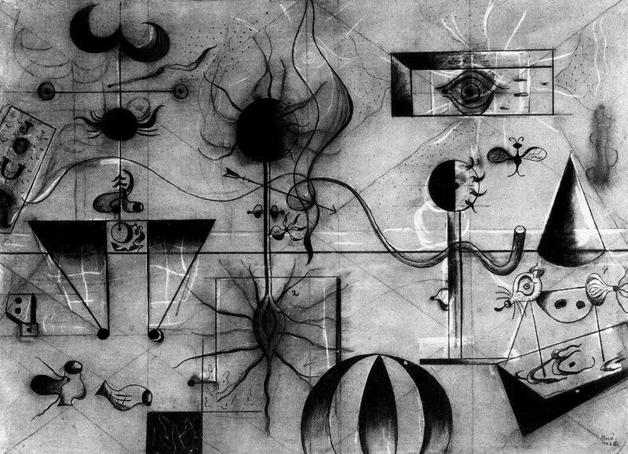

La Famille (Joan MIRO)

Richard est, et a toujours été, un étranger, en Suisse (son pays) et ailleurs. Quand il est revenu en Suisse, on l’appelait « le sale étranger ».
Richard n’a jamais raté une année.
La famille revient en Suisse romande. Comme avant, Richard va d’une école à l’autre, a été de nouveau dans une école de paysans puis dans une école privée dans un village francophone proche de la maison familiale. A dû réapprendre le français.

A TOUJOURS TOUT RÉUSSI MAIS MANQUE DE RECONNAISSANCE.

« Loupe des cours ». A travaillé comme magasinier dans un petit magasin. « S’engueulait » tout le temps avec les parents.
A fréquenté plusieurs Facultés avant de suivre définitivement des études dans les soins. Il s’y accroche (« RÉUSSIR OU MOURIR »). A toujours eu la hargne de réussir pour abandonner ses parents. A un moment, les parents et lui ne se parlaient plus. Richard est devenu violent verbalement. La mère hurlait tout le temps. Richard développe alors la « stratégie des chiottes », le seul endroit où il pouvait être tranquille, pour avoir la paix avec sa mère.

Richard quitte la maison en 1ère année d’études et a habité dans une chambre dans un quartier populaire. Allait peu au cours car avait une gêne à la cuisse gauche du côté externe et ensuite un blocage du dos (sciatique). Subit alors une radiculographie qui montre une hernie. A dû rester six mois au lit (pas de cours), ensuite trois mois à la maison et ensuite trois mois dans une clinique en réhabilitation. Ne s’est pas présenté aux examens en juin et réussit l’année scolaire en septembre.

Richard a eu beaucoup de compagnes. Ne peut s’attacher.
A 35 ans tombe amoureux et se marie. Sa femme est psychotique. Richard « vit l’enfer sur terre ». Sa femme est aussi très méchante. Est resté marié trois ans. Le mariage a fini « dans le sang et la violence ». Lorsque Richard rentrait du travail, il devait faire le ménage et faire à manger. Sa femme entrait en crise, hurlait, l’insultait, l’accusait « d’être de la merde ». Pendant les crises de sa femme, Richard restait calme, ce qui « rendait pire la femme ». Un jour la femme a voulu rentrer chez ses parents. Saisissant l’occasion, Richard réussit à convaincre sa femme à accepter qu’il la conduise chez ses parents. Dans la voiture, la femme « se plante un stylo dans sa propre cuisse ». Il y avait du sang partout.
Pendant cette période Richard a même voulu se suicider. Pour finir, il reste avec sa femme car ne voulait pas abandonner son enfant (une fille). Son rêve était d’aller vers le calme et de pouvoir dormir.
Richard a pris une chambre dans son lieu de travail. A la fin de la journée rentrait voir sa fille et allait dormir dans sa chambre.

Richard entame une procédure de divorce. Le psychiatre de sa femme a déclaré que la psychose de sa femme, avec un traitement correct, lui permettait de s’occuper de leur fille. La justice attribue la garde de la fille à la mère. Pendant 7 ans Richard n’a pas vu sa fille. Ensuite a pu vivre une fois 3 mois avec sa fille. Sa fille s’occupe de sa mère. A 23 ans, sa fille n’a jamais aimé les garçons et ne fréquente que des filles qui n’aiment pas les garçons.
Richard se sent très coupable de ne pas s’être occupé de sa fille ni de son frère… Pense qu’il a reproduit le même schéma que son père.

A eu quelques « clashs » avec son frère. A l’âge de 15 ans, le frère commence à se droguer (Richard avait 21-22ans et était étudiant).
Richard S’EST TOUJOURS SENTI RESPONSABLE DE SA FAMILLE (ce sont ses mots) - a un haut sens du devoir.

Le frère se piquait avec 1gr d’héroïne/j. Le frère s’est marié, a fait un doctorat. Le frère a divorcé et se remarie avec une femme qui l’a accompagné jusqu’à la fin de sa vie, en 2010 (décédé des suites d’une hépatite). Le frère a adopté deux enfants, n’a jamais arrêté la drogue, avait le HIV, une hépatite suite à une greffe du foie (le foie greffé était infecté).

2010 a été une année horrible. Richard a eu mal au sacrum. En été 2010, Richard a amené sa sœur et sa nièce en vacances au bord de la mer. Avait toujours très mal au sacrum. Pendant ces vacances, la 2ème femme du frère téléphone à Richard pour annoncer que son mari (le frère à Richard) est mourant. Richard, sa sœur et sa nièce rentrent immédiatement de vacances. Le même jour, à 21h, le frère meurt. Richard pleure +++. Sa sœur hurle, le visage de sa sœur était déformé, en découvrant le frère décédé. Le mari à la sœur téléphone à Richard pour lui dire qu’il aimait beaucoup son frère et qu’il allait le rejoindre (voulait se suicider).

Les douleurs du sacrum persistaient après la mort du frère, Richard fait une IRM qui révèle un épendymome du sacrum.

Un après-midi, Richard était dans le jardin sa copine V., celle-ci lui dit qu’elle était fâchée avec lui. Richard n’arrivait pas à la quitter, alors qu’ils n’avaient pas de relations sexuelles et qu’il ne recevait aucune tendresse, aucun amour. Ne comprend pas.
Maintenant Richard vit une situation intenable avec sa nouvelle compagne N., car il est « fou amoureux » d’une étrangère qui a un bon poste de travail dans son pays. Richard ne fait pas de projets. Vit chaque jour pour chaque jour. Vit pour sa mission : son travail.
Richard a vécu 7 ans avec V. En 2013 le fils à V. a voulu défoncer le crâne à Richard avec une batte de baseball. Ce garçon est un « dealer » de drogue dans les bas-fonds de Genève. Richard a réussi à lui prendre la batte. Le gamin cherche ensuite à tuer Richard avec un couteau. Richard a maîtrisé le garçon et l’a frappé beaucoup (« lui a donné une leçon »). Le gamin a posé plainte chez les flics… Ce gamin était vicieux. Il dénonçait sa mère pour des attouchements pour se venger lorsqu’elle se fâchait contre lui.

Richard part un été en vacances dans une île avec sa fille. V. n’a pas voulu aller avec mais lui refile son gamin. Les vacances étaient pourries à tel point que Richard a fait une crise d’asthme sévère pendant ces vacances. Sa fille lui en veut encore.

Richard résume « les évidences de l’existence » selon lui :
- L’homme a un pouvoir de nuisance énorme (+++) l’homme est de la merde.
- Richard pensait être meilleur que les autres mais n’est pas mieux.
- Richard a passé sa vie à mentir. A commencé avec sa mère.

Richard a eu une bagarre avec son frère car celui-ci voulait placer la mère en EMS (=établissement médico-social=asile pour seniors, le parking de Thanatos) « afin de lui extorquer son argent ». Le frère rendait leur mère responsable de s’être drogué.

Peurs
- de mourir seul ; de souffrir ;
- de la solitude. Aime la solitude mais désire la compagnie.
- du vide, peur des hauteurs.
Pour surmonter ces peurs a fait le parcours du commando, a fait de la varappe, plonge en apnée…
Fait de l’auto-hypnose pour vaincre ses peurs et pour essayer l’auto-guérison.

Mal au dos presque constant.

Est fatigué souvent, mais « a de la frénésie ». N’a pas 5 minutes pour lui.

Le sommeil est bon. Dort sur un côté mais en position « genu-pectorale ». Ne se rappelle pas des rêves, ne fait pas de cauchemars. Bruxisme.

Aliments : aime tout. Préfère le salé. Aime le chocolat.
Fait des cures de jeûne sporadiques.

On lui a découvert une recto-colite ulcéro-hémorragique (RCUH). Croit que nous sommes ce que nous mangeons. A acheté un livre sur la façon de se nourrir et s’occupe de son microbiote (façon à la mode de parler de la flore intestinale). Est plutôt constipé. Les selles sont souvent diarrhéiques, glaireuses et parfois sanguinolentes. Douleurs abdominales (crampes) fréquentes.

Antécédents familiaux
La mère a eu une tuberculose. Richard a aussi eu une tuberculose.
La mère est décédée des suites d’un cancer de l’estomac.
Le grand-père maternel était alcoolique (de sa profession électricien, ce grand père lisait beaucoup).
Le père (biologique) est décédé des suites d’un cancer du pancréas (n’était pas alcoolique).

Richard est tatillon au travail mais à la maison « c’est le bordel ».
Aime l’archéologie.
Aime danser.
Ne supporte pas la contradiction qui l’aggrave.
Est très obstiné.

Il y a six mois a souffert de maladie de Grover qui a été traitée par la cortisone.
[Maladie de Grover : éruption de pustules blanchâtres accompagnées de prurit ; dermatose acquise non auto-immune, acantholytique, touchant essentiellement les adultes. L’éruption est érythémateuse, papulo-vésiculeuse ou papulo-kératosique, atteignant préférentiellement le tronc, que ce soit au niveau de la face antérieure du thorax ou de la région médio-rachidienne. Les extrémités sont habituellement respectées. Un prurit d’intensité variable est fréquemment présent. Les lésions évoluent par poussées, en régressant spontanément en plusieurs semaines ou mois, sans séquelles, et pouvant récidiver au cours des années. L'acantholyse est une dislocation des cellules constituant la couche moyenne de l'épiderme (épithélium malpighien) due à une perte d'adhérence entre elles].

Transpiration sans particularité.
Est asthmatique. Souffre de rhume des foins depuis février 2014.
A fait un œdème de Quincke.
Est allergique au pollen et aux graminées.

[#S3] Solution
Répertorisation
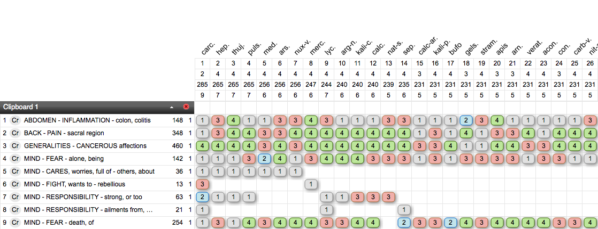

Rubrique 8 : Mind-responsibility-ailments from, agg.

Reçoit CARCINOSINUM 200 K.

Le 4.11.2014
Après la consultation : « Incroyable ! ». Était plein d’énergie. Allait beaucoup mieux. A fait le nettoyage de toute la maison. A terminé la liaison avec sa copine. A mis de l’ordre dans sa vie.
N’a eu aucun nouveau symptôme. Aucune péjoration.
Les selles sont moulées, il n’y a pas de sang, pas de glaires, va à selle 3-4 fois/jour.
Richard contrôle ses intestins actuellement par le taux de calprotectine fécale (CF), ce qui lui permet d’éviter des colonoscopies rapprochées.
La calprotectine fécale (CF) est un biomarqueur qui permet de discriminer avec une bonne sensibilité et spécificité la présence de lésions muqueuses du tube digestif (par exemple : ulcérations dans le contexte d’une maladie inflammatoire chronique de l’intestin – MICI, comprenant la maladie de Crohn et la RCUH) d’un syndrome fonctionnel (par exemple : intestin irritable). La CF n’est pas spécifique pour les MICI, elle peut s’élever dans d’autres pathologies (par exemple : infection intestinale, colite ischémique, néoplasie). Une élévation de la CF doit faire envisager des investigations supplémentaires, notamment endoscopiques. Le taux de CF est corrélé au degré d’atteinte de la muqueuse en cas d’une MICI et s’avère supérieur aux différents scores d’activité clinique ainsi qu’aux marqueurs sanguins de l’inflammation comme la protéine C réactive (CRP) ou les leucocytes sanguins. Par conséquent, la CF peut également être utilisée dans le suivi des MICI.
Le dernier contrôle de Richard pour la CF est dans les limites de la norme.
Diminution des douleurs abdominales et augmentation de la fréquence des selles (=amélioration de la constipation) qui ne sont ni glaireuses ni sanguinolentes actuellement.

Va bien mieux concernant le mal de dos.
Le sommeil est bon. Pas de rêve (ne s’en souvient pas).
A moins peur (de la maladie, de la solitude…) et a moins de peurs.
Alimentation : adore le chocolat et en mange beaucoup.

Est content de gérer de mieux en mieux tous les aspects de sa vie.
On lui a proposé une importante promotion dans sa vie professionnelle, à l’étranger (a accepté, reste basé en Suisse et part une fois par mois exercer quelques jours dans cet autre pays, où vit la femme dont il est « fou amoureux »). A décidé de faire le nécessaire pour être promu aussi en Suisse.
Est heureux. Le moral est excellent. A une volonté et une détermination excellentes. Se sent positif.

Répertorisation : la répert. précédente reste actuelle. Pour cette répert., j’ai utilisé des symptômes « confirmatoires ».
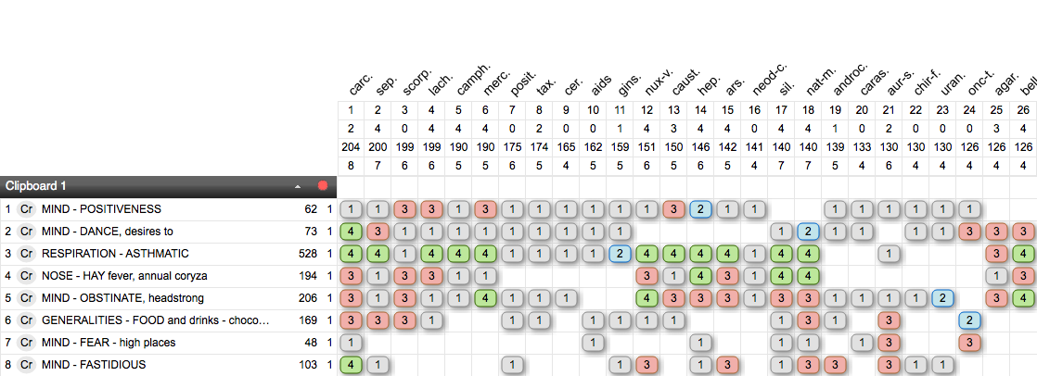

Rubrique 6 : Generalities-food and drinks-chocolate-desires

Reçoit Carcinosinum 200 K.

Le 15.12.2014
« Très objectivement je suis hyper en forme. »
Va à selle 2 fois/jour.
Parfois a des douleurs, mais bien moindres, soit abdominales (comme des crampes) soit en allant à selle. N’a plus eu de selles glaireuses ni de sang dans les selles, qui sont actuellement moulées.
N’a plus jamais eu de douleur la nuit (qui parfois le réveillait).
Le moral est au « beau fixe ». N’a plus de moments « down ». N’a plus les « états sombres du passé ».
N’a plus eu des douleurs au sacrum.
Est beaucoup moins fatigué.

COMMENT Richard se voit en ce moment :
« Je me sens vraiment bien. Moins d’angoisse. J’ai toujours envie d’aller à selle et y vais 2 fois/jour. La nuit, je dors bien mais plutôt peu (je me couche tard et me lève tôt). De façon inconstante, il m’arrive de me réveiller à 3 h du matin. Mais je me rendors sans difficulté.
J’étais fatigué la semaine passée.
J’ai actuellement des problèmes d’érection. Ma copine étrangère m’a rendu visite, il n’y a pas eu de relations sexuelles. Je suis allé la voir aussi dans son pays (où je travaille aussi une fois par mois) sans accomplissement de l’acte sexuel. Mon désir a diminué.

J’ai actuellement un état inflammatoire latent au niveau rhino-pharyngé. Pas de céphalées. »

Je l’interroge sur son activité sexuelle avant ces « pannes » récentes et Richard m’avoue ne plus avoir de désir quelle que soit la femme et la situation et ne pas avoir eu de relations sexuelles depuis longtemps (il lui est arrivé de ne pas comprendre pourquoi il ne quittait pas des copines avec qui il cohabitait alors qu’il n’y avait ni tendresse ni relations sexuelles). Je lui ai demandé s’il se masturbait et si à ce moment il avait des érections et il m’a répondu qu’il se masturbait rarement car n’en avait pas le besoin et que l’érection était depuis longtemps déficitaire.
Transpiration sans particularité.
Crises d’asthme : moins fréquentes et moins intenses. Craint le mois de février pour le rhume des foins, allergique au pollen et aux graminées. Craint de refaire un œdème de Quincke.

Répertorisation : Je garde comme actuelles les deux répertorisations précédentes et établis une nouvelle répertorisation avec les symptômes exprimés lors de cette consultation.
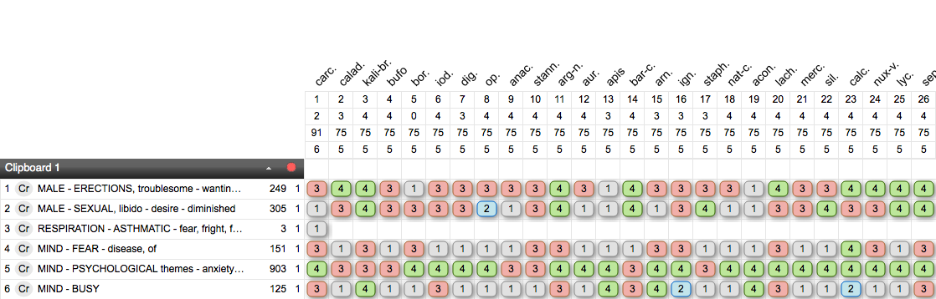

Rubrique 1 : Male-erections-troublessome-wanting, impotency
Rubrique 3 : Respiration-asthmatic-fear,fright, from
Rubrique 5 : Mind-psychologicalthemes-anxiety, fear

Reçoit Carcinosinum MK.

Le 19.1.2015
Le lendemain de la dernière consultation a eu un accident avec choc de la tête contre un mur lors d’un entraînement sportif. Par la suite a développé de vives douleurs qui ont motivé un CT-scan cérébral et de la colonne : pas de fracture. Reçoit de la cortisone. Une IRM ne montre pas de lésion cérébrale ni médullaire. Garde comme symptôme résiduel une hypoesthésie de tout le membre supérieur gauche, de l’épaule au pouce gauche (atteinte radiale). Au début il n’y avait que l’hypoesthésie et peu à peu s’installe un syndrome radiculaire C6 qui persiste (gênant pour sa profession).

En ce moment avec sa copine étrangère cela ne va pas du tout.

A eu des douleurs de type coliques vendredi dernier. A fait examen des selles (calprotectine) attend le résultat. Depuis vendredi a des coliques avec borborygmes et parfois des faux besoins. Si défèque : peu soulagé. Si émet un vent est légèrement soulagé. Les selles sont moulées. Les coliques ont toujours été ressenties à gauche avant. Maintenant, depuis vendredi dernier, elles sont aussi ressenties à droite. Pas de symptômes concomitants. Les douleurs sont brûlantes.

Sommeil : ne se réveille plus à 3 h am. Se souvient d’un rêve : était invité chez des amis avec sa copine étrangère. Elle le fuyait et il la cherchait partout.

Souffre d’un prurit généralisé depuis 2-3 ans. A d’abord eu la maladie de Grover. Ne reconnaît pas de facteur déclenchant (mon idée, non exprimée à la consultation : syndrôme para-néoplasique ?). L’atteinte était d’abord au niveau des cuisses, puis les jambes et ensuite le dos. Il y a deux ans a eu un « prurit terrifiant » du dos. Pas d’éruption accompagnant le prurit.
Parfois fait une urticaire isolée, focale (par exemple : au niveau de la tabatière anatomique).

Il y a 5 ans, lors d’un contrôle sanguin, les IgE étaient élevées. Les investigations biologiques ont conclu à une « parasitose due aux sushi ».

Une nuit se réveille avec un œdème de Quincke, avec prurit, gonflement généralisé surtout de la gorge et difficulté à respirer.

A le rhume des foins. A des allergies (pollens, graminées). A fait une crise d’asthme en février 2014 lors des vacances avec le fils de sa copine de l’époque. La crise a disparu sans traitement. A fait des investigations : syndrome obstructif.
N’aime pas être consolé.
Peur de la solitude.

A une fois vaincu une compétition sportive et comme il n’avait que 2 secondes d’avance sur le 2ème, était si fâché qu’il n’a pas été chercher sa médaille. Est souvent fâché contre lui-même.

Répertorisation
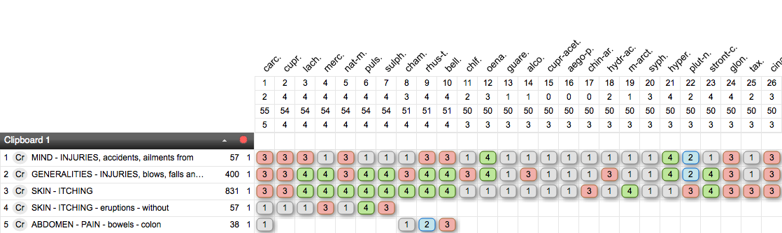

Rubrique 2 : Generalities-Injuries, blows, falls and bruises

Reçoit Carcinosinum MK.
(Je lui prescris aussi des oligo-éléments, un cocktail contenant : cuivre, manganèse, sélénium, zinc, molybdène, magnésium censés aider l’immunité et avoir un certain effet anti-oxydant).
Le 2.3.2015
En sortant de la dernière consultation a eu des « hauts et des bas » concernant les intestins. Mais : ne saigne plus ; n’a plus de diarrhées ni selles glaireuses ; les selles sont moulées.
A fait un test à la calprotectine : est à 18, en dessous de 20syndrome inflammatoire
(Les valeurs normales de CF, chez des personnes en bonne santé, sont < 50 μg/g de selles et se situent dans la majorité des cas entre 20-30 μg/g.).
A parfois des douleurs abdominales comme des spasmes qui sont améliorées en position couchée sur le dos et sont aggravées lorsqu’il se penche en avant.

Sommeil : dort bien la nuit. Ne se réveille plus. N’a pas de douleurs nocturnes (n’en a jamais eu).
Rêves : 1) voyageait en train. Angoissé. Avait plusieurs copines et ne voulait pas qu’elles se rencontrent. Le train n’est pas parti. Reste seul dans la gare
(mon interprétation : seul dans la foule ; ne veut pas s’attacher affectivement ; ne peut être aimé quoiqu’on s’intéresse à lui).
Les deux copines qui étaient dans le train s’en vont. Se réveille.
2) était dans un bateau comme le Titanic. A moitié inondé. Entre dans le bateau pour sauver des personnes (cares for others). Tout était très beau. Beaucoup de luxe mais les couloirs étaient inondés (comme sa vie cage dorée). Dans le bateau il y avait des terroristes qui lui ont pris tout son argent et ont obligé un copain à lui à leur (aux terroristes) faire des implants de cheveux. Puis rencontre une femme et réussit à la faire sortir du bateau. Se retrouve dans une station de ski où il cherche la police pour annoncer que le paquebot était en train de couler avec des terroristes à bord. Retourne sur le paquebot et se réveille.
3) était au bord de la mer. Il y avait des falaises. Monte sur les falaises et en haut il y avait un château. Dans le château il y avait sa copine étrangère. A côté du château il y avait un grand parc avec une station-service. Derrière la station-service il y avait « un mec » attablé dehors. Sur sa table il y avait une pancarte « psychiatre » et « le mec » y consultait… se réveille.

A pris du poids (10 Kg en 2 mois et Richard dit : « Je ne suis pas content »).
Répète : « pas de douleurs la nuit ».
N’est plus fatigué.
N’a plus eu de douleurs au sacrum.
A encore fréquemment envie d’aller à selle mais moins qu’avant.
Le prurit est toujours là (surtout dans le dos et les jambes) mais en rapport avec le stress.
Le syndrôme radiculaire C6 avec hypoesthésie s’améliore mais n’a pas disparu.

Globalement se sent très bien et le moral est très bon. Ne sent pas son âge. Est heureux.

N’a pas de céphalées ni vertiges. N’a pas pris les oligoéléments (n’y croit pas).

Pas de répertorisation.
Reçoit Carc. MK.
Manque le rendez-vous du 7.4.2015.

Le 15.6.2015
RCUH : ça va bien. Un mois et demi avant a eu de fortes douleurs qui ont motivé une colonoscopie. La muqueuse est régénérée. Tout va bien.
Voit un médecin qui lui prescrit un régime sans sucre et sans lactose.

A mal aux intestins. Va à selle une fois par jour, les selles sont moulées, non défaites. Richard est soulagé après chaque selle. Ressent des douleurs-crampes à n’importe quel moment de la journée (jamais la nuit), sans aucun rapport avec la nourriture ni rapport évident avec soit le stress, soit l’anxiété.
A renoué avec sa compagne étrangère. Actuellement tout va bien entre eux.

Sommeil : bon. Rêves : a refait le rêve où il avait peur que ses copines se croisent. Ne se souvient pas d’autres rêves récents. N’a pas de peurs.
N’a pas eu de maladie, pas de grippe. N’a pas refait de rhume des foins (habituellement à cette période). Pas de nouvelle crise d’asthme.

Transpiration : change d’odeur s’il ne va pas bien. La transpiration « pue » mais ne tâche pas les habits ni le linge.

Les douleurs du bas du dos reviennent, moins intenses et moins fréquentes. Ces douleurs sont aggravées en position assise et sont améliorées en station debout et en décubitus dorsal. Ces douleurs sont améliorées par le mouvement.

Douleurs aux genoux, plus prononcées à droite (érosion du cartilage).
Se sent un peu fatigué mais a beaucoup d’activités physiques et intellectuelles et travaille de longues heures debout.

Richard est au sommet de sa profession autant à l’étranger qu’en Suisse où sa promotion au top approche.

Pas de répertorisation.

Reçoit Carc. 30 CH.

Le 30.9.2015
A des douleurs-spasmes presque tout le temps, moins intenses qu’avant (on lui a diagnostiqué un colon spastique). Météorisme avec des vents +++ (« Je pète tout le temps »). A tout le temps envie de déféquer. Les selles sont moulées.
Avait des douleurs du muscle pyramidal de chaque côté, ces douleurs ont disparu.
A eu des douleurs au bas du dos, plus bas que le niveau du sacrum.
Arthrose des deux genoux avec érosion du cartilage, a pu marcher des heures à 1400mètres d’altitude.

Pollakiurie, les urines sont claires.

La pression (atmosphérique, en plongée) améliore sa condition.

Pas de répertorisation.
Reçoit Carc. 30 CH.
Richard n’est pas venu au prochain rendez-vous. M’a dit qu’il allait bien et qu’il reviendrait quand il jugerait nécessaire. Avons gardé le contact : il n’y a pas eu de rechute ni de la RCUH ni des symptômes de l’épendymome.

Le14.2.2018
Intestins : on lui a diagnostiqué un colon spastique. Fait un régime prescrit par un médecin et le complémente avec Vivomixx.
(Vivomixx est un complément alimentaire microbiotique à haute concentration, contenant 8 souches de bactéries vivantes pour une concentration de 450 milliards de bactéries par sachet). Une colonoscopie en 2017 n’a pas montré de lésion colique (muqueuse régénérée-restitutio ad integrum).

Symptômes : neurologiques : a une hypoesthésie sur le bord latéral du pied droit qui est en progression depuis l’accident à la piscine.

A fait une IRM du cerveau et de la colonne (cervicale, dorsale, lombo-sacrée) : l’épendymome n’a pas grandi et est actuellement constituée par du tissu fibreux. Il n’y a pas de lésion cérébrale ni autre lésion médullaire.

Si Richard ferme les yeux et lève une jambe perd l’équilibre. Richard reste des heures sur un pied à son travail. Le neurologue a pensé à une neuropathie périphérique, Richard a fait les potentiels évoqués
(L'étude des potentiels évoqués permet d'évaluer la conduction de l'influx nerveux sur une voie sensorielle quelle qu'elle soit (une voie sensorielle est constituée d'un ensemble de faisceaux nerveux). Il est possible de cette façon de détecter une anomalie infraclinique ou de confirmer un mauvais fonctionnement que l'on suspectait au moment de l'interrogatoire et de l'examen clinique neurologique. D'autre part l'étude des potentiels évoqués précise à quel niveau siège le mauvais fonctionnement des voies sensorielles).Le neurologue diagnostique un possible syndrome cordonal postérieur(Le syndrome cordonal postérieur correspond à une atteinte des cordons postérieurs de la moelle épinière).

Richard a été brûlé en 1988 : rénovait un catamaran, posait du liège sur une paroi, la colle a pris feu car à proximité il y avait une lampe à pétrole, a marché sur le feu, a dû faire une greffe de peau aux pieds.

A une arthrose des genoux symptomatique depuis 5 ans.
IRM des genoux : amincissement du cartilage plus important à droite. A aussi une arthrose des hanches et des mains, plus importante à droite (droitier). Traite par chondroïtine.
(Le sulfate de chondroïtine ou chondroïtine sulfate est un glycosaminoglycane présent dans le tissu conjonctif. Le chondroïtine sulfate est un composant de la matrice du cartilage).

A une pression artérielle légèrement élevée.

Les mains et les pieds sont souvent froids.

Richard dit qu’actuellement il « vit dans le sentimental ».

Reçoit CARC. 30 K.

Répertorisation
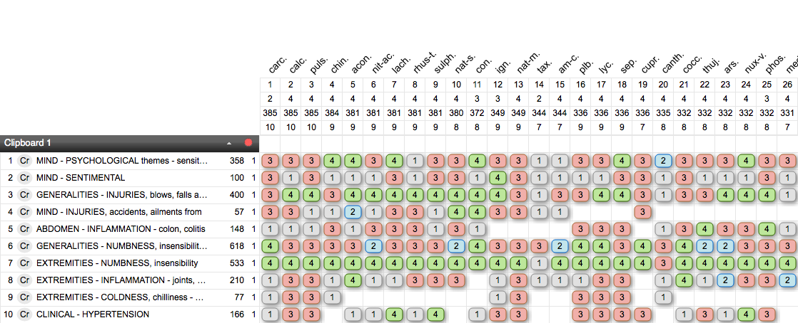

Rubrique 1 : Mind-psychologicalthemes-sensitivity
Rubrique 3 : Generalities-injuries, blows, falls and bruises
Rubrique8 : Extremities-inflammation-joints, arthritis
Rubrique 9 : Extremities-coldness, chilliness-hands and feet

Téléphone en début d’été 2018
Moral bon. Pratiquement pas d’anxiété. Très rares douleurs intestinales, peu intenses. N’a plus de douleurs au dos.
Ne fait plus de colonoscopie. Calpoprectine toujours inférieure à 20. Diminution de l’hypoesthésie qui n’a pas disparue. Stabilité des symptômes d’arthrose.

Fait un régime. Pourtant, quand je l’avais invité à manger en mai 2018 dans un restaurant libanais, il a mangé 2 fois le plat le plus consistant avec trois sortes de viande et bu à lui seul une bouteille de vin rouge- mais m’a affirmé que c’était une exception pour fêter notre rencontre.
Il prend du miel de Manuka, continue le vivomixx®.

Richard a réussi dans la soixantaine toutes les épreuves nécessaires à la promotion qu’il a brillamment obtenu. Se déplace à vélo (malgré qu’il possède des voitures de luxe et sportives) même pour les grandes distances (en ville). Continue ses amours avec sa copine étrangère (« loin du regard mais proche du cœur », ce qui lui convient).

Le 20.07.2018
Je téléphone au patient qui est en convalescence à la maison suite à une dissection de l’artère carotide gauche, découverte lors d’investigations pour des « céphalées terribles et constantes » au début du mois de juillet 2018. L’IRM cérébral n’a pas montré de lésion, les investigations artérielles n’ont pas montré d’autre lésion, notamment pas de plaque d’athéromatose. Il n’y a pas de facteur favorisant évident : pas d’hypertension, pas de lésion dysplasique artérielle, pas de syndrome de Marfan. Richard ne sait pas pourquoi cette dissection.
Une des étiologies possibles de la dissection artérielle est traumatique. A mon avis l’accident avec choc sur la tête le 16.12.2014 peut en être la cause. Le patient n’y croit pas mais ne voit pas d’autre possibilité.

Pensant que Carc. est le médicament de sa maladie endogène, je lui ai administré Carc. 30K 2x/jour pendant 4 jours et attends des nouvelles.

Le 3.10.2018
Richard va bien, est asymptomatique. Aura un contrôle vasculaire et cérébral par IRM au début 2019. A repris le travail à 100%.

Je ne prétends pas avoir guéri Richard mais l’ai considérablement amélioré. Il a le goût de la vie.
La confiance en lui s’est consolidée autour de ses réussites qui ne sont pas des moindres et dans plusieurs domaines de la vie.
Reste seul mais peut se déplacer pour aller travailler à l’étranger où il peut s’abreuver de la douceur de sa copine de là-bas.


[#R3] Carcinosinum
Petit aperçu

G. Vithoulkas mentionne J. T. Kent comme le premier à citer et à avoir utilisé Carcinosinum préparé à partir d’un carcinome mammaire. Ce nosode est resté par la suite dans « l’oubli » jusqu’en 1952, quand D. Foubister l’utilise à nouveau.
L. Templeton ensuite réalise un proving du remède, mais l’origine de sa préparation est inconnue.

La préparation utilisée par FOUBISTER et TEMPLETON provient des États-Unis et serait tirée d'un épithélioma du sein. Plus tard, d'autres expérimentations furent reprises en clinique avec une douzaine de souches Carcinosin, fournies par le service chirurgical du ROYAL LONDON HOMŒOPATHIC HOSPITAL, en même temps qu'avec l'ancienne Carcinosinum. La préparation de tous ces remèdes fut confiée à A. NELSON & CO. Six d'entre elles ont été retenues et sont actuellement utilisées couramment. Ce sont :
Carcinosin adenostom tiré de l'épithélioma de l'estomac.
Carcinosin adenovesica tiré de l'épithélioma de la vessie.
Carcinosin intestco tiré de l'épithélioma de l'intestin et de la vessie.
Carcinosin scir. mam. tiré du squirrhe du sein.
Carcinosin squam. pulm. tiré de l'épithélioma du poumon
et Carcinosin, la souche primitive dont on ignore l'origine, mais qui reste la plus employée, car c'est avec elle que les expérimentations cliniques ont été faites et parce que son action est la plus souple.

J’ai utilisé pour mon patient la souche de carcinosinum de P. SCHMIDT (carcinome mammaire, chez Schmidt-Nagel)

[#S3]Carcinosinum - Matière Médicale

MIND
- Anticipation, symptôme constant de Carcinosinum, anxiété par anticipation (troubles suite d’anticipation). La liste des remèdes qui présentent de l'anxiété par anticipation : Arg. n., Ars., Carbo v., CARC., Gels, Lyc., Med., Plb., Ph. ac., Sil., et Thuya.
- Anxiété (anxiété pour les autres) ; colère à propos de ses erreurs
- Très sensible ; à la musique ; compassion/amour pour les animaux ; sensible aux reproches (<) ; < par la contradiction ; illusion d’être la victime ; la consolation <
- Grand sens du devoir ; sentiments de culpabilité (anxiété de conscience) ; suppression des désirs ; haut sens de la justice
- Peurs (cancer, échec, solitude, du noir, du bruit, peur/amour des animaux)
- Adaptation/conciliant/docile (yielding), pour ne pas être mis à l’écart ;
- Aime danser
- Souci du détail, précision exagérée, tatillon/perfectionniste/méticuleux, très exigeants vis-à-vis d’eux-mêmes ; ne peut se reposer tant que tout n’est pas en ordre ; éducation rigide dans l’enfance ; grand contrôle d’eux-mêmes (Nux et Carcinosin sont les deux seuls remèdes de notre matière médicale qui soient à la fois tatillons et sensibles à la musique)
- Enfant entêté, désobéissant, refuse l’autorité parentale et toute autorité ; ou enfants obéissants ; enfant agité tendance à casser, détruire, par accès.
- manie du travail
- Désir de voyager
- Précocité (mais aussi enfants retardés/déficients/à problèmes, ou suite de maladies graves)
- Tics (clignotement des yeux, rongent les ongles…)
- Gaité pendant l’orage (peut être triste ou < après l’orage)
- Suppression (d’émotions, de colère, de réaction) ;
- Etats alternants, contradictoires
- Aptitudes artistiques ; ressasse
- Prudent ; doit vérifier plusieurs fois ; doit contrôler
- Veut être caressé
- « Cleptomanie »
- L’enfant Carcinosinum peut être triste et anxieux, jouant souvent à l’écart des autres

TÊTE
Traumatismes de la tête - suite de

YEUX
Tics (paupières, clignotement des yeux)

NEZ
Coryza fréquent (écoulement excoriant)

VISAGE
Éruptions (acné, neurodermatites-eczéma atopique)

BOUCHE
Se ronger les ongles

GORGE
Inflammations récidivantes des amygdales

ESTOMAC
Vomissements, alternant avec diarrhées (suite d’anticipation)

GÉNITAUX MASCULIN
Extrême excitation sexuelle, les enfants Carcinosinum se masturbent très souvent

GÉNITAUX FÉMININ
Masturbation

SOMMEIL ET RÊVES
- Insomnie (enfants doivent être bercés) ; dorment en position genu-pectorale
- Rêves « clairvoyants » ; de travail, de chercher quelqu’un qu’il ne trouve pas
- Somnolence, > par un court sommeil

FIÈVRE
Jamais bien après une mononucléose

PEAU
Nombreux nævi pigmentaires. Les autres remèdes qui ont des nævi pigmentaires sont : Calc., Carb. v., Graph., Nitriac., Petr., Ph. ac., PULS., Sil., Sulf., Sulf. ac., Tarent, Thuya.

GÉNÉRALITÉS
- Personnes chaudes (> ou < au bord de mer)
- Maladies graves, dans la famille, dans l’enfance (antécédents familiaux et/ou personnels de pneumonie, de tuberculose) ; maladies d’enfance à l’âge adulte
- désir (ou aversion, parfois alternant) de beurre, graisse, salés, lait, œufs, viande grasse, fruits, de mets épicés ; désir irrésistible de chocolat, L’appétit est parfois « vorace »
- > ou < au bord de mer
- Symptômes changeants

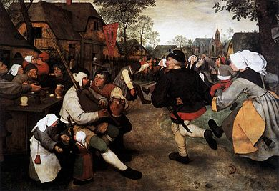
La danse des paysans P. BRUEGHEL

Luc Van Damme signale aussi

Signes psychiques
- Suite de contraintes, de dominations prolongées
- Suite d’humiliation (mortification)

Signes physiques
- Insomnie, troubles du sommeil
- Tâches café au lait, hypertrichose, sclérotiques bleues, retard de taille ou pubertaire
- Odeur désagréable du corps
- Constipation chronique sans besoin
- Chéloïde ou cicatrisation lente
- Ttressaillements musculaires

Pour George VITHOULKAS, il faut penser au CARCINOSINUM lors d’une lourde anamnèse familiale pour cancer.

Les caractéristiques principales du remède sont :
-Facilement offensé, intolérant aux réprimandes, très sensible et vulnérable-silent grief-ne veut pas de confrontation plutôt accepter que demander (GV distingue deux types, l’un si sensible et peureux de l’humiliation qu’il peut pleurer et être dans un état second, pouvant même arrêter de respirer, le 2ème, plus rare chez carcinosinum, va réagir avec agressivité verbale et même physique, devenir destructeur car se sentent non appréciés, non aimés), entêté ; répression des émotions ;
-veut de l’ordre et le contrôle, perfectionniste (aspect soigné mais peut être non soigné pour ce qui lui intéresse moins), tatillon, méticuleux ; détail ; culpabilité ; affairé (busy) ;

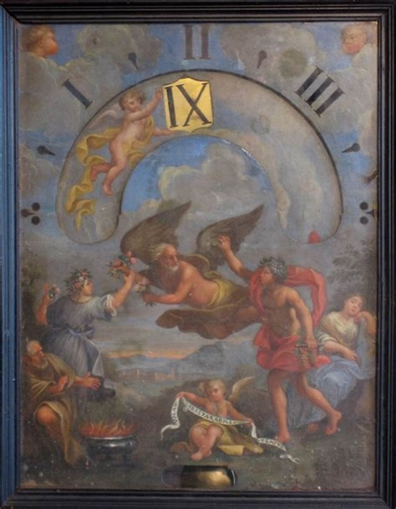

Pendule nocturne (Pietro Tommaso Campani, horloger du Vatican)

- A de la compassion, sympathique, ressent les souffrances d’autrui ; haut sens des responsabilités (déjà petit) ; individus chauds, aggravés par la chaleur étouffante (pièce très chaude) ;
- Anxiété (pour le futur, pour les autres, pour sa santé et celle de ceux qu’il aime) et peurs (de l’échec, de l’humiliation, des animaux <-> mais aussi amour pour les animaux, des fantômes <-> mais aussi attiré, du tonnerre <-> mais aussi attiré), des hauteurs, claustrophobe)
- Profondément affecté par des évènements ou récits horribles (exagération, attiré par le paranormal);
- Manque de confiance en lui, souhaite plaire à tout le monde, a le sentiment de culpabilité pour ce dont il n’est pas coupable (est soumis, réprimé- ne peut exprimer son souhait, peur de ne pas être accepté, apprécié, aimé, veut plaire, envie de recevoir de l’affect), dépressif, anxieux, anticipation et peureux (claustrophobe, hauteurs, animaux, peur de perdre le contrôle ; réagit violemment contre le rejet et peuvent compenser le manque d’affect en mangeant compulsivement obèses.
- Passionné, grand besoin d’amour et d’affect, forte impulsion sexuelle sans promiscuité ; artistique, goût pour la danse, pour la lecture ; amour de la Nature (qui ne heurte pas leurs émotions, n’interpelle pas leurs vulnérabilités); aiment voyager ;
- Absence de réaction (p. ex : pas de fièvre) ; états contradictoires
- Précoce (enfant parle et réagit comme un adulte) ;

Modalités
AGGRAVATIONS
Aggravation ou amélioration par la chaleur (aggravé dans une pièce trop chauffée), ou par le froid, ou bien sensible à la fois au froid et à la chaleur.
Après la tempête.
Aggravé par vaccins, dans les caves/celliers, à la « nouvelle lune » (aussi amélioré).
« En se déshabillant ».

AMÉLIORATIONS :
Amélioré le soir, par l’occupation, dans la nature (en plein air), par l’effort physique (peut être aggravé), par des courts sommeils, par le repos, par les boissons chaudes, à la pleine lune.
Pendant la tempête.

CARCINOSINUM - CLH
Dans mon milieu familial, si tu te différencies, "tumeur" ("tu meurs").



[#S3]Cas cliniques

Cas de Foubister

OBSERVATION N° 1 (FOUBISTER)
Fille de 10 ans, vue pour la première fois en 1952. Victime de l'asthme, depuis l'âge de 18 mois, survenu à la suite de frayeur lors d'un bombardement. Après un traitement orthodoxe, les parents la menèrent chez un ostéopathe. Après l'insuccès des deux traitements, elle fut envoyée à la Shepherds Bush Clinic.
Histoires anciennes : Pneumonie à 1 an. Coqueluche grave à 9 ans, suivie d'une aggravation de l'asthme pendant six mois.
Histoires familiales : Diabète des deux côtés de la famille. Pas d'histoire de cancer.
Mental :
- Pleure quand on la réprimande.
- Aversion pour la graisse et les œufs.
- Allergique aux œufs, intolérance même à l'odeur des œufs.
- Asthme amélioré à la mer.
Aspect :
- Teint café-au-lait.
- Nombreux nævi.
- Sclérotiques bleues.
Reçoit Carcinosin suivi d'une aggravation, puis amélioration progressive.
Durant les cinq années qui suivirent, l'enfant a reçu 4 doses de Carcinosin 200 et une dose de la 1.000ème. Le seul remède intercurrent était Phosphorus 6 pour une poussée aiguë.
Elle est actuellement guérie. Elle n'a eu que huit petites crises depuis le début du traitement. Plus rien depuis un an.
OBSERVATION N° II (FOUBISTER)
L'enfant ayant le type Carcinosinum, et dans l'histoire du malade, aucune maladie en rapport avec ce remède.
Vue pour la première fois à l'âge de 11 ans, il y a deux ans, atteinte d'une néphrite chronique à la suite d'une crise aiguë.
- 6/ 1.000 d'albumine. Quelques cylindres granuleux. Beaucoup de leucocytes. Beaucoup de cellules épithéliales des voies inférieures. Urée du sang : 22 mg pour 100.
- Un très mauvais pronostic.
Maladies antérieures : Coqueluches, oreillons, amygdalite, énurésie (long à guérir).
Histoires familiales : Rien.
Symptômes mentaux et généraux :
Apparence typique :
- Teint café-au-lait.
- Nombreux nævi.
- Sclérotiques très bleues.
- Désir de sel et d'œufs.
- Aversion pour le lait.
- Dort bien.
Carcinosin 30, 200, 1.000 est donné. Un mois après, est vue par quelqu'un d'autre à l'hôpital qui lui donne Sepia. Il y eut une grande amélioration générale de la santé, et l'albumine diminua progressivement à 1 pour 1.000. A part cela, des urines normales ; parfois on trouvait un peu d'albumine.
Dix mois plus tard, à cause de traces d'albumine, reçoit B. coli mutabile 200. La nouvelle analyse d'urine montre une absence d'albumine Cela se panait il y a un an, depuis il n'y a pas eu de rechute.

OBSERVATION N° III (FOUBISTER)
Ce cas illustre l'usage de Carcinosin, quand un remède apparemment bien indiqué (dans ce cas Natrum mur.) ne produit pas d'effet.
Un homme de 50 ans vint me trouver, il y a deux ans, pour un asthme qui durait depuis huit ans.
Maladies antérieures :
La migraine, qui a cessé juste avant l'arrivée de l'asthme.
Un choc traumatique à l'âge de 21 ans.
Amygdales et végétations adénoïdes enlevées dans l'enfance.
Histoire familiale :
Mère, cancer des intestins. Père, ulcère peptique.
Symptômes mentaux et généraux :
- Sympathie pour les autres.
- Sensible à la musique.
- Très sensible aux médicaments, surtout aux acides.
- Aversion pour le sel.
- Mieux en général le soir.
- Asthme aggravé par temps humide.
- Asthme aggravé à 10 heures du matin.
- Mieux par jour frais.
Il reçoit Natrum mur. 30, 200, 1.000 et il y a amélioration, mais rechute après quinze jours. Nouvelle série de 200, M, 10 M. Un peu d'amélioration et nouvelle rechute. Puis Natrum sulf. 200 sans réelle amélioration.
En réfléchissant au cas, je me disais que Natrum mur. aurait dû avoir normalement, un meilleur effet. En fait, il n'y eut guère de mieux ; il n'y avait aucune indication nette pour un autre remède.
Prenant en considération les rapports qui existent entre Natrum mur. et Carcinosin, avec l'histoire de la mère qui avait eu un cancer, le malade reçut Carcinosin 200, suivi de plusieurs mois de tranquillité au point de vue de l'asthme.
Une seconde dose fut donnée, suivie d'une longue période de bien-être et une grande amélioration de l'état général.

OBSERVATION N° IV (FOUBISTER)
Ce cas illustre une situation où le remède bien choisi, Sepia, n'a pas eu d'effet.
Une femme de 30 ans souffrait de furoncles dans l'oreille, alternant d'une oreille à l'autre.
La chimiothérapie a aidé à guérir le clou, mais pas empêché la rechute. La malade n'était pas exempte de clous plus d'une semaine ou deux, puis se produisait une récidive.

Symptômes :
- Déteste la consolation.
- Impossibilité de pleurer, même à la mort de sa mère (morte d'un cancer de l'utérus).
- Nausées et vomissements au début des périodes.
- "Bearing-down" au moment des périodes.
- Maux de tête avant l'orage.
- Fatiguée le matin, mieux le soir.
- Transpiration abondante et malodorante.
Natrum mur. et Gelsemium sont tristes, mais ne peuvent pas pleurer..
Sepia cependant, qui contient Natrum mur., semblait mieux indiqué pour l'ensemble des symptômes.
On donna donc, à cette malade, Sepia 30, 200, 1.000, une dose chaque jour, trois jours de suite.
Elle eut une semaine d'aggravation, puis six semaines d'amélioration.
Les symptômes d'époques étaient soulagés, puis retour des symptômes.
Nouvelle dose de Sepia 200, 1.000, 10.000, qui fut suivie de trois semaines d'amélioration, puis rechute.
Carcinosin 30, 200, 1.000 suivi d'une sévère aggravation pendant une semaine, puis amélioration qui la débarrasse de ses furoncles depuis trois années.

OBSERVATION N° V (FOUBISTER)
Il s'agit d'une jeune fille de 15 ans, qui a pratiquement souffert toute sa vie d'un catarrhe nasal jaune et de fréquents rhumes. Cet état s'est aggravé depuis quille eut à coqueluche à l'âge de onze mois.
Maladies antérieures :
- Ablation des amygdales et des végétations adénoïdes.
- Rougeole grave.
- Coqueluche très grave.
- Toutes ses maladies d'enfance sont plus graves que celles de ses frères.
Histoire familiale :
- Mère morte d'un cancer de l'œsophage.
Symptômes mentaux et généraux :
- Timide.
- Désir d'affection.
- Ronge ses ongles.
- Désire beaucoup danser.
- Lit énormément.
- Sensation de frayeur dans l'estomac.
- Sursaut aux bruits.
- Eczéma provoqué par l'angoisse anticipative.
- Type Carcinosin.
Pulsatilla et Sepia ont été envisagés, mais l'aspect de l'enfant, la coqueluche grave, le fait que Pulsatilla et Sepia sont complémentaires de Carcinosin conduisirent la prescription à Carcinosin adenostom 30, 200, 1.000. Le Carcinosin adenostom ayant été choisi à cause de la peur ressentie au creux de l'estomac, suivie de vomissements produits par l'angoisse d'un événement à venir.
Il y eut aggravation violente pendant huit jours, après quoi catarrhes et refroidissements disparurent pour un an.

OBSERVATION N° VI (FOUBISTER)
Enfant de 9 ans. Depuis l'âge de cinq mois souffre de poussées de fièvres récidivantes allant jusqu'à 40-40°5.
Fièvre non influencée par aucune drogue orthodoxe.
A été examiné dans deux hôpitaux : rien trouvé.
Les symptômes étaient ceux d'une crise d'acidose.
Symptômes périodiques ne durant jamais plus de cinq jours, et ces crises pouvaient se déclencher à la suite d'excitation.
Ces poussées de température étaient suivies de perte de poids.
Les parents n'avaient pas réelle confiance en l'homéopathie, mais ils s'adressaient à nous en désespoir de cause.
Comme histoire familiale, il n'y avait vraiment rien à dire.
On peut signaler que ces poussées de température se sont montrées, pour la première fois, un mois après la vaccination, que le père avait souffert de la même affection, qu'il s'était guéri à la puberté.
Dans ce cas, la meilleure chose à faire était d'abord d'arrêter les poussées de fièvre afin de gagner la confiance des parents, et puis de faire un traitement constitutionnel.
Belladonna 30 fut administré en se basant sur les symptômes de la fièvre, trois fois par jour, pendant les vingt-quatre heures, et puis toutes les six heures pendant deux jours. Belladonna aida beaucoup à raccourcir les poussées de fièvres, en temps et en intensité.
Puis Calcarea phos. 30, 200, 1.000 fut donné et eut comme effet de réduire le nombre de crises. Enfin Carcinosin adenostom 200 donné il y a un an. Depuis, elle n'eut qu'une dernière petite crise dans les six premiers mois.
L'indication principale fut le rapport de Carcinosinum avec les remèdes qui lui rendirent service, y compris Calcarea phosphorica.
Ses symptômes personnels :
- Jouit de l'orage.
- Aime les fruits.
- Aime la graisse et le lard.
- Désir d'affection.
- Souffre d'angoisse anticipative.
- Rêve de serpents.
- Très tendue mentalement.

OBSERVATION N° VII (FOUBISTER)
Il s'agit d'un enfant de 13 ans qui a souffert d'asthme spasmodique et bronchique depuis l'âge de 2 ans.
Maladies antérieures :
- Trois atteintes de pneumonies à 3 mois, 12 mois, 18 mois.
- Asthme débutant après la seconde pneumonie.
Symptômes mentaux et généraux :
- Type Carcinosin.
- Nævi multiples.
- Sensible à la réprimande.
- Adore la graisse.
- Asthme toujours mieux à la mer.
Dans ce cas, Medorrhinum était indiqué, excepté pour le désir de viande grasse. Carcinosin 200 fut donné, parce que complémentaire de Medorrhinum qui ne couvrait pas tous les symptômes essentiels, et pendant l'année qui suivit, il eut à peine deux petites crises d'asthme.

OBSERVATION N° VIII (FOUBISTER)
Une enfant de 9 ans fut amenée avec des terreurs nocturnes durant depuis cinq ans. Débutèrent quand ses amygdales et ses végétations adénoïdes furent enlevées. La mère décrivit les frayeurs de la façon suivante : "Elle pousse des cris quand elle est endormie. Quand on la réveille, elle répond correctement et oublie l'épisode le matin.
A une occasion, elle parla d'avoir été effrayée par quelqu'un qui était derrière un paravent".
Maladies antérieures : Rien
Histoire familiale : Rien.
L'enfant était du type Phosphorus, très affectueuse, désirant plaire, et les terreurs nocturnes pouvaient très bien correspondre à Phosphorus. Mais cette enfant avait un certain nombre de symptômes très nettement marqués, qui n'étaient pas couverts par Phosphorus.
- Désir marqué de la danse.
- Très méticuleuse.
- Sympathie s'étendant uniquement aux animaux.
Phosphorus fut donné avec un certain bénéfice. Plus tard, on donna Opium pour antidoter la frayeur, et finalement Carcinosin. Les frayeurs disparurent pendant deux ans. Puis les végétations adénoïdes repoussèrent, ce qui nécessita une nouvelle opération qui amena à nouveau des terreurs nocturnes, qui disparurent sous l'action de Carcinosin 30, 200, et 1.000.

OBSERVATION N° IX (FOUBISTER)
Un enfant de 14 ans, fort au-dessous de son poids, a été fortement effrayé depuis sa mise au pensionnat, à l'âge de 9 ans.
Parmi ses symptômes, on signale :
- Peur des gens.
- Peur des miroirs.
- Garde ses ennuis pour lui-même, ne se confie pas.
Staphysagria, Stramonium et plus tard Medorrhinum l'ont aidé occasionnellement. Carcinosin fut donné à de longs intervalles, et actuellement, il fait de l'entraînement militaire et vient de passer ses examens d'aptitude physique, ce qui, en Angleterre, est un certificat d'excellent état physique.

OBSERVATION N° X (FOUBISTER)
Femme mariée, de 45 ans. Depuis la jeunesse, ostéo-arthrite généralisée : atteinte aux mains, aux pieds et à la colonne.
Maladies antérieures :
- Plusieurs grossesses nerveuses.
- Abdomen distendu.
- Lait dans les seins.
- Ligature des trompes sur les conseils d'un psychiatre.
- Frayeur prolongée à la suite des agissements d'un frère sadique.
- Habituellement bégaie, ne peut prononcer les mots contenant un chiffre 8 et certaines lettres.
Histoire familiale : Nulle.
Symptômes mentaux et généraux :
- Sympathie pour les autres.
- Sentimentale.
- Maux de tête par l'orage.
- Adore danser.
- Sensibles à certaines personnes.
- Chevilles faibles.
- Crainte de l'obscurité.
- Ne pleure jamais.
Le 8 juin 1957, reçoit Carcinosin 30, 200, 1 M avec notable bénéfice. De plus la patiente peut actuellement prononcer le chiffre 8.

OBSERVATION N° XI (FOUBISTER)
Enfant égyptien de 5 ans. Rhume récidivant, débilité. Amygdales enlevées à deux ans.
Maladies antérieures : Aucune maladie d'enfant.
Histoires familiales :
Les deux grands-parents paternels morts de cancer.
Symptômes mentaux et généraux :
- Aspect type Carcinosin.
- Plusieurs nævi.
- Obstiné.
- Sensible à la musique.
- Adore voyager.
- Aversion pour la viande grasse.
- Adore la crème à la glace.
- Aversion pour le sel.
- Sensible aux réprimandes.
- Transpiration profuse, même en hiver.
Carcinosin 30, 200, 1 M fut donné le 4 mai 1954
Lettre du 6 décembre 1954, provenant du père :
"La fièvre que vous avez prévue se montra, en effet, au cours du quinzième jour et dura vingt-quatre heures. Depuis il est beaucoup plus endurant ; il ne tousse plus ; il ne ronfle plus et n'a pas attrapé un seul refroidissement, ce qui est extraordinaire, étant donné que nous vivons dans un climat extrêmement débilitant (Afrique Orientale)".

OBSERVATION N° XII (FOUBISTER)
Finalement un cas tragique de cancer de l'enfance. Il est intéressant au point de vue du type de Carcinosin.
Une enfant de 11 ans avait la garde d'un bébé dans un jardin, l'enfant échappa à sa surveillante, sortit dans la rue et se fit écraser.
La petite en fut tellement choquée, qu'elle arrêta de grandir et qu'elle développa ultérieurement un cancer du foie dont elle mourut.
Histoire familiale :
Grand-père paternel mort de cancer grand-mère maternelle morte de diabète.

Maladie antérieure :
- Rougeole.
Symptômes mentaux et généraux :
- Désir d'affection.
- Sympathie pour les autres.
- Très soigneuse.
- Sclérotiques bleues, nævi multiples.
- Teint café-au-lait.

Cas de Planète Homéo

CAS 1 : enfant Dylan M.
Né en 87, je le vois pour la première fois en 92. Sa mère l’amène pour une toux chronique qui ne cède à rien depuis des mois et qui se renouvelle chaque année. Ce seul point d’appel doit faire évoquer Lycopodium (voir la rubrique Toux sèche chronique chez les enfants atteints de marasme), d’autant qu’il est mince. Il a un mauvais réveil. Il réclame toujours des salopettes car les autres vêtements le gênent autour de la taille. Présente très souvent des diarrhées. Dort à plat ventre, parfois à quatre pattes.
Prescription : Lyc M le 14 Mars. Revu fin Mai : toux stoppée net. Subsiste seulement la gêne pour les vêtements serrés. Répété Lyc M. Revu en Octobre : va très bien, seul le sommeil est instable, il se réveille en ayant peur. Lyc XM.
Dylan ira très bien jusqu’en Août 93 date à laquelle on me le ramène pour une anxiété qui demeure malgré Lycopodium. Je retiens qu’il est très méticuleux et supporte très mal la chaleur confinée. Commençant à envisager Carcinosin, d’autant qu’il y a de très nombreux antécédents familiaux cancéreux, je préfère donner d’abord Pulsatilla.
Prescription : Puls M le 2 Août 93. Revu en Janvier 94 : nette amélioration mais n’évolue plus. Puls M. Revu en Juin : Puls XM. En Mai 95 sa mère le ramène car il est bien moins anxieux mais « mal dans sa peau ». Il n’est pas sûr de lui, il faut toujours être avec lui. Il est très mûr. Cette fois, plus à tergiverser : Carcinosin M. Revu en Avril 96. Tout au long de l’année, il a été « impeccable ». Il fait du cheval, se passionne au point d’en faire tous les soirs. Il est resplendissant de forme, plus du tout de « blocages » anxieux. Il adore toujours les cornichons, la moutarde, le chocolat. Tout ce qu’il fait doit être la perfection. Sa mère ajoute : « il ne sait pas jouer, c’est toujours sérieux pour lui ».
Vous constatez que les signes pathologiques ont disparu mais la personnalité demeure. Aujourd’hui, devant un tel cas, je ne perdrai plus de temps à passer par Pulsatilla : au vu des antécédents et des symptômes, j’aurais donné Carcinosin d’emblée. Notons quand même qu’il a fallu un passage par Lycopodium avant que l’indication de Carcinosin n’apparaisse.

Cas 2 : Stéphane C.
Voici un bel exemple de comment rater Carcinosin jusqu’à ce qu’un élément nouveau surgisse. En l’occurrence ledit élément était que le fils de ce monsieur, asthmatique et allergique venait de répondre plus que favorablement à Carcinosin alors que jusqu’à présent Phosphorus l’avait bien amélioré. J’ai expliqué en préambule qu’un Carcinosin risque fort d’en avoir dans sa descendance. Comme j’avais échoué à soigner le père, le cas du fils risquait de m’éclairer. En effet, c’est un sujet très renfermé, du genre difficile à interroger, de ceux qu’on craint de rencontrer dans nos cabinets car on le sent très mal dans sa peau sans pour autant arriver à communiquer avec. En Mars 94 j’avais donné Nat-m XM car il ne se remettait pas d’une rupture amoureuse (il est séparé de la mère de son enfant). Sa sensibilité à la musique ainsi que son aversion pour le poisson m’avaient fait prescrire le remède, sans grande conviction vu la minceur des arguments.
Revu en Octobre 94, je note : échec relatif, semble aller un peu mieux. La compassion me fait donner cette fois Phosphorus XM. En Mai 95 : résultat nul, le moral est peut être meilleur, mais le bonhomme inchangé. Mais cette fois il veut enfin se livrer un peu. J’apprends qu’il se pose toujours plein de questions sur tout. Il se vexe très facilement. Ne supporte pas les réprimandes c’est pourquoi il accomplit son métier d’infirmier avec une « maniaquerie » que ses collègues supportent mal, d’ailleurs il se plaint de devenir de plus en plus tatillon. Enfant, il était toujours triste, taciturne, jouait à l’écart des autres. Un père décédé de cancer ainsi qu’une grand mère maternelle « folle » depuis longtemps. Je note enfin qu’il remarque lui-même combien ses symptômes sont changeants.
Carcinosin 200 produira une véritable révolution. Je le revois en septembre 95, après seulement un suivi téléphonique. Son expression du visage a complètement changé, il est riant, ouvert, parle volontiers. Il a retrouvé sa bande de copains. Il a changé de mode de vie, et de copine… Et mange aussi du poisson.

Cas 3 : Danièle A.
Née en 1960 cette patiente a eu un cancer au sein droit, traité chirurgicalement, et se trouve en pleine ménopause artificielle. Elle faisait dans le passé des angines à répétition dont l’une a entraîné une néphrite. Elle est très autoritaire, méticuleuse. Eu ses première règles vers 11 ans. Malade en voiture. A horreur des huîtres. Bref, Lyc fera du bien de Septembre 95 jusqu’en Mai 96, date à laquelle Lyc XM ne donne rien. Etonné de l’échec du remède je lui donne Sepia devant le côté très frileux et le besoin de bouger. Elle se plaint aussi de douleurs de l’hypocondre gauche, > par la pression. En relisant le cas, je me demande encore comment je n’ai pas pensé à Carcinosin ! C’est le médicament que je lui ai
donné en Septembre 96. Je viens d’avoir des nouvelles téléphoniques qui sont très favorables : >> du mal au ventre, et des bouffées de chaleur. A suivre donc.

Cas 4 : Enfant Louis S.
Né le 11 mai 87 cet enfant est amené par sa mère le 5 avril 95, de la part d’une consoeur homoeopathe. Je n’ai plus les tests pratiqués mais pour résumer, il est multi-allergique et fait un asthme sévère qui est péniblement équilibré avec des corticoïdes inhalés et des béta-mimétiques. Pour compléter le tableau ORL, il a toujours le nez bouché. Les investigations ont montré une importante polypose nasale. Son asthme a été considérablement amélioré lors d’une cure à Quiberon, puis bien entendu, il est revenu à la case départ. Dans les antécédents on retient : une ostéochondrite du genou droit. · eu tous les vaccins (Pentacoq, ROR, BCG) auxquels il ne semble pas avoir spécialement réagi. · malgré le ROR, il a eu une rougeole carabinée et failli être hospitalisé (pas de commentaires sur l’efficacité et l’indication de ce vaccin, nous pourrons toujours en reparler).
Pas d’antécédents familiaux connus, son père est quelqu’un de très renfermé, a connu une enfance difficile, a été battu, et son comportement avec ses enfants inquiète sa femme, sa mère a eu une cholestase gravidique. L’enfant est très sage, poli, mesuré dans toutes ses réponses. Il est très méticuleux de toutes ses affaires, prend grand soin de tous ses objets. Sa mère se plaint de son trac affreux qui le handicape dans sa scolarité. Ses ongles sont pleins de taches blanches. Il a des molluscum qui ont été extirpés déjà deux fois et qui reviennent quand même (je préfère ne pas m’étendre sur la barbarie du traitement). Plus petit, il dormait toujours sur le ventre ou bien « à quatre pattes ». La nuit, il grince beaucoup des dents. Pour finir, il a une envie anormale de manger des oufs.
Prescription : Carcinosin M Kent. Revu en Août 95 : tous les symptômes sont améliorés. Il développe maintenant de l’eczéma (plis des coudes). Carcinosin XM. Revu en Août 96 : il va très bien, ne fait plus d’asthme depuis plus d’un an. Les polypes ont disparu. Restent seulement des épistaxis. Rien prescrit en attendant, mais un tel cas aussi profond risque très certainement de donner du fil à retordre encore des années.

Cas de Hui Bon Hoa

OBSERVATION N° 1 (SERE - HUI BON HOA)
Observation et malade présentées à la réunion de la Société de Médecine Homœopathique d'Aquitaine du 11 mars 1962.
Mme F..., 78 ans, retraitée envoyée en septembre 1961 par son médecin pour bilan à l'occasion d'un ictère qui, vu l'âge de la malade, fait penser à la possibilité d'une néoformation.
HISTOIRE DE LA MALADIE :
Une asthénie est apparue d'abord légère, puis s'accentuant de façon notable, restreignant l'activité physique de la malade qui, sans être cependant grabataire, se voit néanmoins contrainte à un repos forcé, s'asseyant de chaise en chaise, sans qu'il lui soit possible de se livrer à une activité physique quelconque. De plus, elle présente quelques précordialigies à l'effort. C'est alors qu'elle fait appel à son médecin qui nous l'adresse.
DANS LES ANTÉCÉDENTS, on retrouve :
- une "grippe espagnole" en 1917, très grave, dont elle a failli mourir, mais dont elle s'est remise à la longue ;
- une hypertension légère à 23-11, traitée par Sarpagan, mal toléré, puis Anaprel mieux toléré ;
- mari décédé d'un néo du côlon ;
- une grand-mère qui serait également décédée d'un néo (? ?).
A L'EXAMEN, on trouve une malade fatiguée ; on est tout de suite frappé par son teint café-au-lait, mais on ne note pas d'ictère. Il n'y a pas d'hépatomégalie, ni de splénomégalie. Selles non décolorées, urines claires d'aspect normal. L'auscultation cardiaque révèle la présence d'extrasystoles. L'auscultation pulmonaire est normale. Les réflexes sont normaux. La palpation des aires ganglionnaires est normale.

EXAMENS DE LABORATOIRE :
- N. F. : G.R. : 3.860.000 - G.B. :7.200 - Hb : 78 % - V.G. : 1 - Poly neutro :47 % - Poly baso : 1 % - Poly éosino : 2 % -Petits lympho. : 32 % - Grands lympho. : 14 % - Monocytes : 4 %.
- V. S. : 1ère heure : 35 mm ; 2ème heure : 58 mm ; Taux de prothrombine : 88 %.
- Tests hépatiques de floculation : Gros : 3,5 (N> 2 CM3) ; Thymol : 24 Vernes, 34 Mac Lagan (N < 15 U.V.) ; Kunkel : 36 Vernes (N <40).
Urée sanguine : 0,18 ; Glycémie : 0,88 ; Cholestérol : 2,40.
Bilirubine totale : 4 mg ; Bilirubine directe : 3 mg (N = 0) ; Bilirubine indirecte : 1 mg (N <8 mg/l).
-Protides sanguins : 72 g.
- Potassium : 170 mg.
- E.C.G. : Rythme sinusal à 70/mn ; bloc complet de la branche droite du faisceau de His.
- Radios de la vésicule : Vésicule bien opacifiée, un peu augmentée de volume, avec une coudure en siphon. Après Boyden, évacuation normale au cours des deux premières heures.
Radio pulmonaire et du cœur : Image d'aortite, avec gros V.G.
Transit digestif : Pas d'image de lésion organique très caractérisée ; pas de hernie hiatale pas de réflexe gastro-œsophagien. Importante colite avec diverticulose partielle.
CARACTÉRISTIQUES INDIVIDUELLES :
Aspect Carcinosinum typique teint café-au-lait ; énorme nævus pigmentaire frontal nævi multiples ; sclérotiques bleuâtres
- sensible à la chaleur ;
- très méticuleuse, très tatillonne ;
- anxiété par anticipation.
CONCLUSION :
Malade asthénique, dont le teint Carcinosinum typique avait peut-être fait porter le diagnostic d'ictère. État cancérinique. Carcinosinum typique tant au point de vue morphologique que psychique.
THÉRAPEUTIQUE
Carcinosinum 200 CH, dose unique.
RÉSULTATS:
Amélioration nette à partir du 7ème jour du traitement. Disparition de l'asthénie, disparition des précordialgies, la malade reprend une activité normale. Il n'y a pas eu de réaction d'aggravation.
Le 23 février 1962, la malade continue à bien se porter. Le teint reste le même. T. A. : 19/10 (au Vaquez). Pas de médicaments.

OBSERVATION N° II
Mme B..., 42 ans, institutrice, présente, depuis huit jours, une douleur fessière droite, douleur d'intensité moyenne, empêchant cependant le sommeil.
MODALITÉS :
- Aggravation faux-pas.
- Aggravation longtemps assise.
- Aggravation couchée.
- Aggravation debout.
A L'EXAMEN, on note :
- Signe de LASEGUE + + +.
- Présence d'un cordon rhumatismal de 2 cm de long, de la grosseur d'un crayon, sur le bord droit du sacrum, centre de la douleur, laquelle irradie jusqu'au pli fessier.
- Sclérotiques bleuâtres.
- Quelques lentigos.
Carcinosinum 200 CH, 1 dose.
Les douleurs sont nettement atténuées le lendemain de l'administration du remède. et ont complètement disparu le jour suivant. En même temps la malade ressent un bien-être général, une grande euphorie et un dynamisme accru. Il n'y a pas eu de réaction d'aggravation.
Les autres symptômes sont les suivants :
- Sensible à la chaleur.
- Désir de choses sucrées.
- Désir de mets fortement assaisonnés.
- Sensible à la musique.
- Sensible au bruit.
- Sensible à la réprimande.
- Sensibilité superficielle exagérée.
- Anxiété par anticipation.
ANTÉCÉDENTS :
Outre les maladies infantiles habituelles, croup grave à 5 ans ; leucorrhée chronique étant petite fille.
Son père et ses deux oncles, du côté du père sont morts de cancer.
Il n'y a pas de tuberculeux dans la famille.

OBSERVATION N° III
Mme B...., 38 ans, sans profession, souffre d'asthme. Les crises surviennent chaque soir, au coucher, jamais dans la journée, pas aiguës, mais du wheezing, et qui oblige la malade à se lever. Elles cèdent aux suppositoires de théophylline. Asthme amélioré par les extraits hépatiques et aggravé après un repas trop riche, les fritures, la charcuterie, les crustacés.
ANTÉCÉDENTS :
Personnels : Asthme infantile jusqu'à la puberté (âge de 12 ans), puis reprend à l'âge de 30 ans jusqu'à présent.
Coqueluche : Depuis sa coqueluche...
Héréditaires : Grand-mère maternelle décédée avec un cancer.
Collatéraux : une cousine germaine et un neveu asthmatiques.
A L'EXAMEN :
On note une respiration absolument normale (elle n'est en crise que le soir) ; par contre on trouve un météorisme abdominal important. Le foie n'est pas sensible à la palpation, et ses dimensions sont normales. On est frappé par la minceur des membres inférieurs par rapport à la corpulence de la malade (moyenne). On note encore la présence de gros lentigos multiples. Rien à signaler par ailleurs. Cholestérol : 1,30 g.
Elle a longtemps été traitée par l'homéopathie dans une autre ville. C'est un cas classique que l'on rencontre fréquemment et on a l'habitude de prescrire Pertussinum, Carbo veg., Nux vomica, Streptococcinum et d'autres remèdes. Des guérisons ont été enregistrées.
Je complète mon observation par les symptômes généraux et les symptômes mentaux qui sont les suivants :
- Aggravation par la chaleur.
- Amélioration au grand air.
- Aggravation par le vent.
- Aggravation à la nouvelle lune.
- Non influencée par l'orage et le bord de la mer.
- Vite rassasiée.
- Désir de choses sucrées.
- Désir de boissons chaudes.
- Dégoût du gras.
- Sommeil irrégulier, agité.
- Très nerveuse, emballée, se met facilement en colère, surtout quand on la contredit.
- Peur d'avoir un cancer, comme sa mère.
- Ordonnée mais pas poussée à l'excès.
- Pas spécialement sensible à la musique.
- Présence de gros lentigos multiples.
- Tous ces symptômes sont bien définis.
Lycopodium 30 CH ne fut pas suivi d'un effet positif.
Pour les raisons suivantes :
1 - Le remède apparemment bien indiqué n'agit pas : condt N° 5 de FOUBISTER.
2 - Antécédents héréditaires de cancer condt N° 1 de FOUBISTER.
3 - Présence de gros lentigos multiples condt N° 6 de FOUBISTER.
4 - Lycopodium ne couvre pas la peur de la maladie, et est complémentaire de Carcinosinum condt N° 5 de FOUBISTER.
Une dose unique de Carcinosinum 200 CH fut administrée et la malade guérit en neuf jours, avec sa flatulence et une leucorrhée qu'elle n'avait pas signalée, sans aggravation.

OBSERVATION N° IV
Mme J..., 52 ans, sans profession, souffre d'insomnie. Elle dort mal depuis l'âge de 15 ans, et son état va en s'empirant. Passe la plus grande partie de la nuit sans fermer l'œil (cf. pathogénésie du Dr TEMPLETON). Pleure en racontant son histoire (Kali c., Med., PULS., SEP.).

ANTÉCÉDENTS :
Hystérectomie pour fibrome il y a trois ans. Phlébite post-opératoire avec deux embolies. Anesthésie au penthotal.
- Grand-père décédé d'un cancer ;
- un oncle tuberculeux ;
- une tante tuberculeuse ;
- un cousin tuberculeux.
EXAMEN SYSTÉMATIQUE
On ne note rien de particulier, si ce n'est une rougeur chronique des conjonctives.
Les symptômes généraux et les symptômes mentaux sont les suivants :
- Aggravation par la chaleur, aggravation dans une pièce chauffée ;
- Amélioration au grand air ;
- Recherche le grand air ;
- Dégoût du gras ;
- Aggravation par le lait ;
-Timidité excessive ;
- Pleure facilement ;
- Pleure en racontant son histoire au médecin ;
- Très sensible, très émotive ;
- Aimerait être consolée, mais dit qu'il n' y a personne pour la consoler ;
- Proclame la toxicité des médicaments usuels ;
- Un énorme lentigo dans le dos. (Puls. présente ce symptôme à un haut degré).
Tous symptômes bien définis.
Pulsatilla 7 CH, 9 CH, 30 CH, pris en trois jours consécutifs n'a rien donné.
Pour les raisons suivantes :
1 - Le remède apparemment bien indiqué, n'agit pas : condt - N° 5 de FOUBISTER.
2 - Antécédents familiaux de cancer, tuberculose : condt N° 1.
3 - Présence d'un gros lentigo dans le dos : condt N° 6.
4 - Pulsatilla est complémentaire de Carcinosinum : condt N° 5 de FOUBISTER
Une dose unique de Carcinosinum 200 CH fut prescrite qui guérit la malade, sans aggravation.

OBSERVATION N° V
Mme M..., 26 ans, sans profession, me consulte pour teint jaune chronique. L'anamnèse révèle
qu'elle souffre de migraines, de constipation et d'insomnie.
ANTÉCÉDENTS:
Personnels : Typhoïde à 2 ans 1/2 ; péritonite purulente à 8 ans ; diphtérie ; rougeole
varicelle.
Héréditaires et collatéraux : Père décédé d'urémie ; grand-mère décédée d'un cancer du rectum.
Il n'y a pas de tuberculeux dans la famille.
Les symptômes généraux et mentaux sont les suivants :
- Grande frilosité ;
- Suffoque dans une pièce chauffée ;
- Énervée avant et pendant l'orage ;
- Désir d'œufs ;
- Désir de mets épicés ;
- Position pendant le sommeil : sur le ventre ;
- Très susceptible ; sursaute au bruit soudain ;
- Améliorée par l'exercice physique ;
- Présence de nombreux lentigos.
A L'EXAMEN SYSTÉMATIQUE :
On note des conjonctives très jaunes, le teint est jaunâtre. Le foie n'est pas douloureux à la palpation ; ses dimensions sont normales. La rate n'est pas palpable. Il n'y a pas de météorisme abdominal. Rien de plus.
Carcinosinum 200 CH, dose unique.
Très énervée immédiatement après l'administration de Carcinosinum. Je canalise la réaction en faisant une séance d'acupuncture :
En dispersion : T.R. 10, T.R. 3, M.C. 6, V. 60 E. 45, V. 13.
L'équilibre fut rétabli sur le champ.
Dès le deuxième jour du traitement, l'ictère s'est atténué pour disparaître complètement avec l'insomnie, la constipation et les migraines.
L'intérêt de cette observation réside dans la canalisation de la réaction par l'acupuncture. A ce propos, le Dr FOUBISTER note souvent une réaction fébrile après le 10ème jour du traitement réaction que l'on comprend assez bien si l'on admet avec Mc DONAGH et Rudolph STEINER qu'il existe deux maladies fondamentales, l'une inflammatoire et l'autre de formation tumorale ; cette réaction fébrile (cf. les antécédents personnels infectieux) pouvant être considérée comme une réaction contre la tendance héréditaire (FOUBISTER).

Water people (Peuple de l'eau) Cette image complexe fait partie du « Shooting way » (la voie des armes), utilisée pour traiter ceux qui sont « frappés par la foudre » au sens propre ou figuré. Au centre, le lac, partant de lui, la croix centrale représente les tronc-pirogues (whirling logs) pris dans un tourbillon d'eau. A l'extrémité de chaque « Log » se trouve « Pollen boy on the sun », le fils du soleil invoqué dans les rituels masculins. Partant aussi du centre : les quatre plantes sacrées. De part et d'autre quatre Thunders (Tonnerre) lancent des éclairs. De chaque côté des Thunders se tiennent des buffles (Water oxen) et des Humpbached Yeis (Yeis bossus) dont on sait qu'ils sauvèrent le héros voyageur des tourbillons d'eau qui emportaient sa pirogue-tronc (Whirling log).
Peinture de guérison - Navajos
Un rituel de guérison dure de 2 à 9 nuits pendant lesquelles on réalise des mosaïques de sable, on chante, on danse pour la guérison. Comme les mandalas tibétains, ces peintures sont détruites aussitôt après la cérémonie.

La joie de vivre (PICASSO Pablo)
[#S3] Pathogénésie de carcinosinum

RECUEIL DES PUBLICATIONS
DU DOCTEUR Jacques HUI BON HOA
Articles rassemblés par le Dr Bernard PY
CARCINOSINUM
ÉTUDE PATHOGÉNÉSIQUE ET CLINIQUE
Gibson MILLER aimait dire que s'il ne devait avoir qu'un seul remède, il choisirait Sepia. Je suis sûr que si ce grand homéopathe vivait encore, il dirait Carcinosinum. C'est le nosode du cancer, ou plus exactement le sarcode. Depuis les travaux des Professeurs D.-M. FOUBISTER et W. Lees TEMPLETON, de la Faculté Homéopathique de Londres, ce remède est passé dans la pratique courante au même titre que Sepia, Sulfur, Lycopodium, Phosphorus, et les autres remèdes constitutionnels, qu'il dépasse largement du point de vue fréquence.
La préparation utilisée par FOUBISTER et TEMPLETON en clinique et dans l'élaboration de sa pathogénésie est la préparation originale de Carcinosinum. On ignore son origine. Elle provient des États-Unis et serait tirée d'un épithélioma du sein. Plus tard, d'autres expérimentations furent reprises en clinique avec une douzaine de souches Carcinosin, fournies par le service chirurgical du ROYAL LONDON HOMŒOPATHIC HOSPITAL, en même temps qu'avec l'ancienne Carcinosinum. La préparation de tous ces remèdes fut confiée à A. NELSON & CO. Six d'entre elles ont été retenues et sont actuellement utilisées couramment. Ce sont :
- Carcinosin adeno stom tiré de l'épithélioma de l'estomac.
- Carcinosin adeno vesica tiré de l'épithélioma de la vessie.
- Carcinosin intest co tiré de l'épithélioma de l'intestin et de la vessie.
- Carcinosin scir. mam. tiré du squirrhe du sein.
Carcinosin squam. pulm. tiré de l'épithélioma du poumon, et Carcinosin, la souche primitive dont on ignore l'origine, mais qui reste la plus employée, car c'est avec elle que les expérimentations cliniques et pathogénésiques ont été faites et parce que son action est la plus souple. De l'avis du Professeur FOUBISTER, les nouvelles Carcinosin seraient "trop violentes".
Le temps est donc venu de présenter aux homéopathes d'expression française une étude de Carcinosinum (à la manière du Dr DUPRAT qui nous est si familière). Les données sont toutes tirées des travaux du Professeur D.-M. FOUBISTER qui a décrit les symptômes généraux et mentaux de ce remède et en a fait le portrait ; ces travaux sont consignés dans le numéro de juillet 1958 du "British Homœopathic Journal", dont une traduction française a été faite par le Dr E. SCHEPENS de Bruxelles et ceux du Professeur W.-L. TEMPLETON qui nous a doté d'une très belle pathogénésie, publiée dans le numéro d'avril 1954 du même journal.
I - TABLEAU INDIVIDUEL CARACTÉRISTIQUE
A - TYPOLOGIE
PHYSIQUE : Si nous nous reportons à la liste des remèdes associés de FOUBISTER et aux classifications de ces remèdes selon les constitutions biochimiques de VANNIER et de BERNARD, nous verrons que Carcinosinum convient aussi bien au carbonique (Sulfur, Lycopodium), au phosphorique (Natrum mur., Ars. alb., Phosph.), qu'au sulfurique de BERNARD (Sulfur, Natrum sulf., Psorinum, Natrum mur.). aucun remède de la liste des fluoriques de VANNIER ne figure sur celle des associés de FOUBISTER.
FACIÈS : Teint brunâtre, café au lait avec de nombreux nævi pigmentaires et les sclérotiques bleuâtres (FOUBISTER).
PSYCHISME : Les expérimentations de TEMPLETON mettent bien en évidence une sorte de torpeur cérébrale, un engourdissement, une inertie cérébrale qu'aggrave une sensation de constriction céphalique. Le malade est apathique, et ne répond pas aux questions que l'on lui pose. Il est distrait et s'en irrite. Le travail cérébral lui est très pénible. FOUBISTER fait bien remarquer l'action bénéfique de Carcinosinum à côté de celle de Medorrhinum dans le traitement des enfants arriérés et des petits mongoliens. D'un autre côté, J. CLARKE écrit que Carcinosinum était utilisé dans le traitement des malades mentaux avec tendance au suicide, ayant des antécédents héréditaires cancéreux.
Voici maintenant les symptômes mentaux tirés de l'expérience clinique Ils sont très importants. Il est admis que la base de la prescription est fondée sur cette catégorie de symptômes auxquels on ajoute les symptômes obtenus par les expérimentations. Ils sont tous de FOUBISTER.
Peur fondamentale, ou peurs prolongées, sentiment d'être malheureux.
Anticipation, qui se traduit par de l'inquiétude qui va parfois jusqu'à l'angoisse lorsque les enfants, l'époux tardent à rentrer et chez les jeunes gens, par la peur d'échouer aux examens. C'est un symptôme constant de Carcinosinum et qui a toujours facilité mes recherches.
La liste des remèdes qui présentent de l'anxiété par anticipation devient donc la suivante : Arg. n., Ars., Carbo v., CARC., Gels, Lyc., Med., Plb., Ph. ac., Sil., et Thuya.
Souci du détail, précision exagérée, tatillon comme ARS., Nux., Anacard., et Graphites (FOUBISTER)
Entêtement comme les Tuberculines ;
Sens du rythme et amour de la danse comme Sepia (FOUBISTER) ;
Sensibilité à la musique, laquelle le fait pleurer quelquefois : Carc., Digitalis, GRAPH., Kreos., Kali nit., NAT. C., Natrum sulf., Nux v. et Thuya. A noter que Nux et Carcinosin sont les deux seuls remèdes de notre matière médicale qui soient à la fois tatillons et sensibles à la musique. Nous avons donc intérêt à associer ces deux symptômes dans l'anamnèse afin de prescrire rapidement.
Comme Sepia encore, Carcinosinum aime contempler les éclairs (FOUBISTER).
Comme Phosphorus, il éprouve beaucoup de sympathie pour les autres.
Comme Medorrhinum, il est très sensible aux reproches, symptôme de la sycose et qui doit être cherché dans la section généralités, rubrique sycose du grand répertoire de KENT.
Enfin, j'ai remarqué que Carcinosinum a souvent des tics bizarres : un de mes malades tapait constamment sur le crâne de ses frères avec l'extrémité des doigts ; un autre mordait doucement l'extrémité des doigts des enfants l'un après l'autre, en travers ; il n'a pas encore perdu cette habitude à 40 ans. Ou bien Carcinosinum s'arrachera la peau tout autour des ongles. Le Docteur TEMPLETON signale le clignotement des yeux, lequel est un symptôme très fréquemment rencontré et très important de Carcinosinum. Grimaces, toutes sortes de grimaces.
Tous les symptômes qui viennent d'être décrits sont très particuliers à Carcinosinum, donc d'une extrême importance et c'est au Dr FOUBISTER que nous les devons.
B - MODALITÉS ET RÉACTIONS CARACTÉRISTIQUES
AGGRAVATIONS ET AMÉLIORATIONS :
Aggravation ou amélioration par la chaleur, ou par le froid, ou bien sensible à la fois au froid et à la chaleur.
Plus caractéristique est l'influence de la mer, en aggravation ou en amélioration tout comme Medorrhinum et Natrum mur. Le Professeur FOUBISTER enseigne que Medorrhinum est quelquefois aggravé au bord de la mer, et Natrum mur, est dans 50 % des cas amélioré par le climat marin.
Ou bien, aggravation sur la côte de l'Atlantique et amélioration sur la côte méditerranéenne ou vice-versa. (En Grande-Bretagne, amélioration sur la côte est ou vice-versa, constate FOUBISTER).
- Aggravation en se déshabillant, (toux, peau) comme Rumex.
- Aggravation en parlant et par le rire (toux) comme Phosph.
- Amélioration après un court somme.
CAUSALITÉS : antécédents familiaux de cancer, diabète, tuberculose, anémie pernicieuse, ou un mélange de ces affections (FOUBISTER) ; syphilis héréditaire (COOPER) ; antécédents personnels de coqueluche et de pneumopathies aiguës en bas âge (FOUBISTER).
SENSATIONS : BATTEMENTS, PULSATIONS (TEMPLETON).
SÉCRÉTIONS : âcres, épaisses.
DÉSIRS ET AVERSIONS : désir ou aversion pour le sel, les œufs, le gras, les fruits (FOUBISTER).
Ou bien désir pour un de ces aliments à un moment donné chez l'enfant, ensuite dégoût pour ce même aliment à un autre moment (FOUBISTER).
ALTERNANCE alternance des symptômes comme Lac. caninum et Sepia (FOUBISTER).
PÉRIODICITÉ après-midi, de 13 heures à 18 heures (TEMPLETON).
CONCOMITANCE : nombreux nævi pigmentaires, en particulier les Lentigos, lesquels sont pathognomoniques. Les autres remèdes qui ont des nævi pigmentaires sont : Calc., Carb. v., Graph., Nitri ac., Petr., Ph. ac., PULS., Sil., Sulf., Sulf. ac., Tarent, Thuya.
Sclérotiques bleuâtres, clignotement des yeux.
SOMMEIL : sommeil agité. Difficulté pour s'endormir (Puls.) ; sommeil troublé ; réveillé par des TRESSAILLEMENTS : rêves excitants ; hyperidéation (Coffea) ; reste éveillé la plus grande partie de la nuit (expérimentations de TEMPLETON).
INSOMNIE : Position genu-pectorale dite encore de prière mahométane, comme Medorrhinum (50 % des enfants Carcinosin). La liste des remèdes qui prennent cette position pour dormir de FOUBISTER est la suivante :
Carcinosin, Calc. phos., Lycop. Medorrhinum, Phosph., Sepia, Tuberc.
Position dorsale, les mains relevées au-dessus de la tête (Puls.).
C - SYMPTÔMES GUIDES (W.L. TEMPLETON)
TÊTE : Céphalée pulsatile, latéralité droite sus-orbitaire, profonde (Tub.). Sensation de constriction cérébrale.
YEUX : battement des paupières.
0.R.L. : Sensation d'une MASSE ; endolorissement du PALAIS, agg. par les boissons chaudes, amél. par le froid ; agg. le matin et le soir (LACH.). (Cette localisation au palais est très curieuse et par conséquent de grande importance, fait remarquer le Dr TEMPLETON).
BOUCHE : délicatesse des gencives, douleurs dentaires, ulcérations.
APPAREIL RESPIRATOIRE : toux ; toux gastrique (Bry.) provoquée par un chatouillement au CREUX SUS-STERNAL. Agg. par la chaleur, dans une pièce chauffée, à l'air froid (Rumex) ; agg. par le rire en parlant (Phos., Rumex) ; agg. en changeant de toilette (Rumex) ; agg. en bâillant (Natrum sulf.).
APPAREIL CARDIO-VASCULAIRE : violentes palpitations cardiaques, le malade l'entend, le ressent (Spigelia).
Sensation de constriction au cœur.
Oppression thoracique, avec désir de prendre une forte inspiration (Ignatia).
APPAREIL DIGESTIF : sensation de constriction, douleur amél. par la pression en se penchant, par les boissons chaudes (Mag. phos.).
Constipation, absence de désir (Opium).
Selles sèches et dures.
DOS ET MEMBRES : TRESSAILLEMENTS musculaires dans les cuisses, les bras et dans le dos. Endolorissement, faiblesse, fatigue et engourdissement dans les cuisses, amél. après un court somme (très marqué). Douleurs dans les jambes amél. par la chaleur et le mouvement modéré (Puls.) ; agg. par le mouvement RAPIDE.
PEAU : éruption acnéiforme de la face.
Rash entre les épaules ; agg. quand il se découvre (voir toux).
II - CORRESPONDANCE CLINIQUE
Arriération mentale ; arthritisme ; asthme ; céphalée ; confusion mentale ; constipation ; dystonies neurovégétatives ; fatigue oculaire ; flatulence ; grimaces ; impuissance sexuelle; insomnie ; insuffisance hépatique ; masturbation ; migraine ; mongolisme ; orgelet ; palpitations cardiaques ; paralysie faciale ; parasitoses intestinales ; R.A.A. ; sacralgie ; sciatique ; tics ; toux ; ulcération des muqueuses.
A propos de l'indication de Carcinosinum chez les cancéreux, le Professeur FOUBISTER écrit :
"Il faut remarquer qu'il n'est probablement pas sans danger de donner Carcinosin à des patients suspects de cancer. Il a très souvent été employé dans le traitement du cancer. Dans un article écrit dans un numéro du "Homœopathic Recorder", il est dit que Carcinosin soulage les douleurs du cancer du sein. Il n'est pas possible de retrouver un seul cas clinique dans lequel le cancer aurait été traité par Carcinosin seul, et il est très douteux que son usage soit utile dans le cancer. Au contraire, plus on s'éloigne du cancer lui-même, comme cela se passe dans l'enfance, mieux Carcinosin agit comme remède constitutionnel".
III - L'ESSENTIEL POUR LA PRESCRIPTION DE CARCINOSINUM
Le Dr FOUBISTER donne les indications suivantes pour la prescription de Carcinosinum :
1 - Les antécédents familiaux de cancer, diabète, tuberculose, anémie pernicieuse.
2 - Les antécédents personnels de coqueluche et de pneumopathies aiguës en bas âge.
3 - L'appétit : désir ou aversion pour le sel, le lait, les œufs, le gras, les fruits.
4 - La position genu-pectorale pendant le sommeil.
5 - Les remèdes associés : le malade ressemble à deux ou plusieurs de ces remèdes ; ou bien le remède apparemment indiqué n'agit pas ou n'a qu'une action de trop courte durée.
6 - L'aspect du malade et les lentigos.
Une ou plusieurs de ces conditions doivent être présentées.
IV - RELATIONS
Complémentaires : les Tuberculines, Medorrhinum, Sepia, Syphilinum, Natrum muriaticum (pour BURNETT aussi), Calcarea phosphorica, Dysentery Co, Lycopodium, Phosphorus, Psorinum, Arsenicum album, Arsenicum iodatum, Pulsatilla, Sulfur, Natrum sulfur, Opium, Alumina, Staphysagria, Nux vomica, Dioscorea (FOUBISTER).
Nosodes intestinaux associés : Nogrowth, Cocci et Yeast (W.L. TEMPLETON & J. PATERSON).
Auto-isopathiques : quelques malades qui avaient répondu à Carcinosinum, mais dont l'amélioration fut de courte durée, ont bénéficié d'un auto-isopathique. J'utilise le mucus pharyngé en 30 CH, dose unique.
V - DILUTIONS
Dilutions proposées par les laboratoires : (1)
- C. adeno stom ----------> 6 CH, 12 CH, 30 CH, 200 CH, M
- C. adeno vesica ---------->6 12 30
- C. Intest co ----------> 6 12 30
- C. scir. mam . ----------> 6 12 30 200
- Carcinosinum ----------> 30 200 M 10 M 50 M CM

[#RC1] olibanum sacrum

[#CV2]Ray

Dr Anne Blécha (Vaulion - Suisse)

[#S3] Enoncé

RAY, CHIEN ÉPAGNEUL NÉ AU PRINTEMPS 2012

3 septembre 2013
Ray va être adopté par la famille M. à travers une association qui recueille et place des chiens errants d’Espagne. Mme M. me demande de prévenir le chien qu’il va faire un long voyage et arriver dans leur famille. Je connais la famille M. depuis 2009, j’avais accompagné leur vieux chien.

20 septembre 2013
M. et Mme M viennent à mon cabinet avec Ray adopté il y a 6 jours.
Le chien fait tous ses besoins à l’intérieur. Il est sur le qui-vive quand il mange. Le premier jour, il n’osait pas descendre les escaliers. Il dort peu, il est en alerte, il a besoin d’être près d’eux et de les toucher. La nuit il navigue entre les trois lits : celui des parents et celui de chacune des deux filles. Il a vite peur de la voix, surtout celle des hommes, peur des mains et des vestes de pluie, très peur des voitures. Il se met très vite en position de soumission. Il a grogné quand une des filles convalescentes a voulu se glisser dans son lit. Ceci inquiète beaucoup M. et Mme M. car ils n’aimeraient pas faire les mêmes erreurs qu’avec le chien précédent et avoir un chien grognon et mordeur.

Il joue beaucoup avec une paire de vieilles chaussettes. Depuis deux jours, le soir, il a une crise de folie, une crise de joie.
Ils ont essayé de lui donner des croquettes bio, mais il ne les aime pas. Il n’aime que la nourriture cuisinée.

Pendant cette première consultation, je ne prescris rien. Tout est encore très frais. Nous parlons santé globale : alimentation, vaccins, traitements antiparasitaires, propreté (je leur propose de lui expliquer où faire ses besoins).
Je leur propose de lui donner de l’hydrolat de lavande quand il semble trop inquiet.
Proposition qu’ils ont adoptée et conservée lorsqu’il est nerveux.

11 novembre 2013
Mme M. me téléphone (elle habite à une heure et demie de chez moi) : Ray est propre, ils lui ont parlé et il n’a plus jamais fait dedans. Il colle beaucoup à Mme dans l’appartement. Elle est inquiète que le chien devienne aussi despotique et agressif que le précédent. Je lui propose de lui mettre des limites claires, de ne pas le laisser venir dormir dans leur lit.

Ray s’est mis à jouer plus. Ils n’ont pas encore osé le lâcher en promenade, c’est un chien de chasse. Je donne encore quelques conseils sur le comportement.

Été 2014 - Téléphone de Mme M.
Depuis peu Ray est ronchon et agressif. D’après la description je conseille de voir un ostéopathe car le chien semble avoir des douleurs.

4 novembre 2014 - Téléphone de Mme M.
Ray a déjà vu quelques fois l’ostéopathe qui lui a fait du bien et qui a senti des tassements traumatiques au niveau des cervicales et de l’arrière-train. Il se frottait les oreilles sur le sol comme s’il avait une otite (mais rien de visible), symptôme qui a disparu après les séances d’ostéopathie.

Motif de son appel : Ray semble triste, se met souvent dans son coin. Il sent très mauvais de la bouche, alors qu’il n’a presque pas de tartre. En promenade il est obnubilé par manger les crottes de ses congénères. Cette tendance était toujours là, mais maintenant c’est une obsession. Il ne mange plus d’herbe dehors, comme il le faisait avant. D’habitude enjoué et joueur avec les autres chiens, il est devenu grognon.
Il est très intéressé de boire leur tisane de verveine citronnée, alors Mme lui en donne.
Il salive beaucoup, a peu d’appétit. Ils n’ont pas vu de vers dans ses crottes.

18 décembre 2014 - Consultation homéopathique pour Ray
Il était super élève au cours de chien. Au début, il n’avait pas un très bon rapport avec une des filles. Depuis qu’ils ont été une fois ensemble au cours de chien, cela a changé leur lien, il lui obéit mieux.

A la fin de chaque promenade il est extrêmement heureux de rentrer, encore plus que de partir. En laisse il tire beaucoup, un peu moins avec M.
Il a le nez collé au sol. Il aime la terre, il met son pif dedans, on voit que c’est une satisfaction. Il mange des racines qu’il a secouées au préalable.
Il sait en fonction de qui le promène si on va tourner à droite ou à gauche. Quand on est plusieurs Ray hésite.

Avec les autres chiens, il est diplomate, sait se fâcher si un chien exagère, avec certains il joue beaucoup.

« Dès qu’on s’absente, Ray va se coucher sur notre lit. Le soir il aime se coucher dans notre lit un moment puis il obéit et respecte lorsqu’il doit aller dormir dans son panier. Il vient toujours appuyer ses fesses contre nous. »

Parfois Ray fait comme s’il cherchait de l’air. Mme s’inquiète d’un éventuel problème cardiaque (comme leur chien précédent).
Il a très souvent mauvaise haleine, une odeur d’égout.
Urine peu, marque peu.
Est devenu frileux.
S’il peut se rouler dans une bouse il le fait.
A la maison, tout à coup il se lève, tout stressé, nerveux, cherche du réconfort, halète, cela dure 30 secondes.
Ne sort jamais de la maison sans son collier, même si on l’appelle.
Ne mange pas un bout de nourriture qui est tombée par terre si je ne lui dis pas « OK »k.
Adore le fromage.
Une chatte arrivée sur la terrasse quand faisait -10°C, Ray a été tendre avec elle.
Rêve beaucoup.

26.12.14 Prescription de X en 30K

30.01.15 - Téléphone de Mme après prise du remède
Les deux nuits qui ont suivi la prise de X, Ray a eu des besoins urgents d’uriner et de faire ses selles. 3 jours après, il a vomi des glaires jaunâtres. Pendant 4 nuits il a fait des cauchemars, Mme l’a entendu pleurer dans son sommeil, ce qui n’était jamais arrivé. C’était comme s’il était chiot. D’habitude il bouge et aboie pendant son sommeil mais pas de pleurs. Il s’est beaucoup collé à eux, avait besoin de réconfort. Il a eu une période pendant laquelle il a de nouveau eu peur de M., comme à son arrivée d’Espagne.

Physiquement : il a désenflé du thorax, les gens nous disaient qu’il était gros. Son haleine ne pue plus, quand il nous lèche il ne reste plus cette odeur nauséabonde sur la peau.

« Je lui donne plus à manger, il semble plus rassuré, moins à l’affût de la nourriture. En promenade plus heureux, espiègle, joueur.
Il sait très bien jouer de son regard, à la maison il est en sécurité.
Cherche toujours le contact, mais essaie moins de nous monter sur les genoux, colle moins ses fesses contre nous. Il se met en boule, ce qui est nouveau.
Il a toujours besoin d’avoir un contact physique, patte sur la cuisse, museau sur le pied.
Il dit plus facilement bonjour aux humains.
Il ne supporte pas un ton agressif, il est apeuré, se couche et donne la patte.
Ray a une grande douceur avec les autres animaux : moineaux, lapins, poules, ne leur fait rien (chien de chasse !). »

Je décide de ne rien prescrire.

11 mai 2015 - Téléphone de Mme M.
Depuis 15 jours, Ray a une haleine de poisson. Depuis qu’il a fait chaud il s’essouffle très vite, même au jeu. Le pipi du matin peine à sortir, parfois il se baisse pour uriner plus facilement.

Boit très peu d’eau. Adore toujours la tisane de verveine. Mange beaucoup d’herbe en promenade. Mme a cuisiné des haricots frais et Ray était comme fou, il voulait en manger. Il est pataud, pas joueur, parfois stressé, tourne en rond dans la maison. Depuis 15 jours qu’il n’est pas bien, il ne mange plus les crottes des autres chiens mais les ramène à la maison.

A midi il va chercher son jouet en échange de sa gamelle.
Peine à faire ses selles depuis 3 semaines.

Mme a toujours trouvé que le chien manquait de souffle, cela s’était amélioré mais il est de nouveau vite essoufflé et fatigué. Une fois pas semaine ils font une grande balade de 2 heures et ils lui donnent systématiquement Arnica au retour. Je lui dis de stopper cela.
Il a ses limites, on s’adapte à lui.

Je répète X en 30K

23 mars 2016 : message de M. qui me remercie, le chien va bien.

3 septembre 2016 - visite à leur domicile.
Ray a revu une ostéopathe. La mauvaise haleine est de retour. Après la prise du remède ça allait mieux. Comme si ça l’avait purgé (les pipis pressants pendant la nuit).
Il lève la patte (mais rarement, pas tous les 3 mètres) pour uriner comme les autres, mais la position qu’il préfère c’est se baisser un peu, étiré.
Il n’aime pas se lever tôt.

C’est comme s’il vieillissait prématurément, il traîne facilement, pour dire qu’il n’a que 4 ans. Il s’essouffle vite (après 3 lancers de bâtons déjà), traîne, peine à bouger le matin.

Il se met à aboyer. Il s’affirme, il fait son chef du quartier sur le balcon et aboie.
Il y a un pauvre chien noir qu’il ne peut pas voir (c’est le seul), il le boufferait, cela étonne tout le monde. Alors que son copain Labrador est tout noir. Il n’aime pas les Pitbulls.
Par période, il mangerait tout et n’importe quoi, il cherche de la nourriture au lieu de faire ses besoins. Dehors c’est comme s’il était en état de survie.

Avec sa gamelle il est très méthodique. Il commence par l’extérieur d’abord, en spirale toujours. Ce n’est pas un glouton, il savoure, il nettoie d’abord dessous. Si une miette tombe de la gamelle, il la ramasse avant de continuer. Adore le poisson. Son dada c’est le poulet, se met devant le four et reste assis en bavant tout le temps de la cuisson.
Il fuit toujours les enfants même s’ils essaient de lui donner à manger.

Si on touche la personne et qu’on dit que la personne est gentille, alors il se laisse toucher, sinon s’éloigne. Quand il connaît bien, il va même chercher les caresses.
N’aime pas se faire couper les poils, alors on ne le fait plus.
Sent très fort des oreilles, très sensible des oreilles, n’a jamais eu d’otite.
Il aime le troc, il vous donne un tuc et en attend un autre, il est très fort pour cela.

Cet été on a beaucoup été au bord du lac, même endroit, même moment de la journée, souvent les mêmes gens. Mais au bout d’un moment libre, il est désorienté, ne nous entend plus, ne sait plus ce qu’il fait, alors on l’attache et il se détend.

Il adore la soupe verte, le fromage. Quand je la prépare il vient me donner un petit coup de museau, je lui dis qu’il en aura et il retourne se coucher. Sinon il insiste jusqu’à ce que je le lui promette.
On a diminué les quantités de nourriture et il grossit toujours.
Il mange quand nous on mange. Mange comme nous, fruits, soupes (vertes surtout).
Parfois demande de l’hydrolat de lavande, aime toujours les tisanes, surtout la verveine.
Comme il n’arrive pas à se lécher les fesses (raideur arrière train et nuque, suite mauvais traitements probables), quand il en a besoin, il se frotte les fesses par terre, alors on lui met une lavette et il s’essuie dessus.

De temps en temps, c’est comme s’il avait une oppression au niveau du plexus et il respire profondément avec effort 3-4x. On voit que ça le fatigue, que ce n’est pas agréable.
Il adore quand une des filles joue du piano.
C’est rare qu’on puisse le prendre en photo, car photo veut dire mettre une annonce et donner.
Il est capable d’apprendre tout, il était pris en exemple au cours de chien.
Pendant un an il formait un trio avec deux autres chiens qu’il voyait presque quotidiennement. Lorsque la chienne a trouvé une famille d’adoption, Ray a été mal pendant deux semaines, il ne voulait plus sortir. Il a fallu bien lui expliquer que la chienne avait trouvé une chouette famille.

Examen clinique : RAS

Je fais répéter X 30K

22 novembre 2016 : message de Mme
Plus serein, va plus facilement vers les humains. Joyeux et très démonstratif. Son haleine est meilleure. Il court facilement même si on voit que son bassin lui fait mal parfois. Après ma visite, ils ont vu un apaisement. Même les voisins ont remarqué qu’il y avait quelque chose de différent en lui.

6 juillet 2018 : tél avec Mme
On a dû faire vider les glandes anales 2 fois par un véto. Quand il fait ses selles, il demande qu’on le nettoie.

Il y a 2 mois, il a commencé à avoir des peurs, on donnait un peu d’hydrolat de lavande et cela passait. Maintenant Ray ne veut plus sortir dans le quartier (ils vivent en ville et il y a les klaxons à cause du Mondial de foot), il faut prendre la voiture pour aller dans un endroit calme pour qu’il fasse ses besoins et là il est heureux. Même ses habitudes du quartier avec le boucher et le boulanger n’ont plus d’importance.

Il bave et bâille. Il a pris un coup de vieux.
Son haleine pue, il mange beaucoup d’herbe et vomit dans les 10 minutes.
Il a arrêté de manger les crottes des autres chiens.
Le matin en balade, s’il ramasse un os, on le lui troque contre une noix ou une amande.
Quand il veut lécher nos assiettes, il nous apporte son doudou pour faire un troc.
Il est toujours ballonné, il a des gaz et ça le dérange. Les gaz ne puent pas.

Des amis sont venus à la maison avec des chiots, ça l’exaspère. Quand il voit un chiot, il change de trottoir. Depuis qu’on a gardé des chiots à la maison, l’un a même attaqué Ray, il aboie sur tous les chiens.
Il n’aime pas tout ce qui est excité.
Il aime jouer à cache-cache.
S’il ne nous voit pas c’est la fin du monde.
Il a fait sans problème de longs voyages en voiture, sur les aires d’autoroute il ne descendait de voiture qu’une fois les quatre humains descendus.

Mme a donné X en 30K plusieurs fois depuis le 14.09.16, la dernière fois, il y a quelques jours, est restée sans effet.

Je prescris X en 200K.

13 juillet 2018 - consultation à domicile.
Ray a reçu sa dose de X en 200K il y a 3 jours.
La nuit qui a suivi la prise, il a eu un besoin urgent de faire un long pipi et des selles molles. Ce qui ne lui arrive qu’après les prises de X. Comme si ça lui faisait du bien.
Il est plus serein, plus confiant, mais a encore de la peine à sortir le soir.
Il fait des pets.

Examen clinique : poil superbe et très doux, belles dents et bonne haleine.
L’haleine s’améliorait après chaque prise du remède en 30K puis cela sentait à nouveau les égouts, le compost.
En promenade il marche et joue bien la première demi-heure. Quand on va dans une direction qui ne lui plaît pas, il soupire, obéit, mais râle tout le temps.
Quand on le gronde, il tourne la tête et soupire.

Septembre 2018 : nouvelles de Ray par téléphone
Il y a encore eu le 1er août et ses pétards et feux d’artifices. La peur de sortir dans le quartier a persisté longtemps. Puis cela s’est apaisé, avec beaucoup de patience.
Mme avait redonné X en 200K une 2e fois.
Maintenant il est plus joueur, court mieux.

Décembre 2018 : visite de courtoisie à domicile pour faire le point en prévision du congrès.
Ray va très bien depuis les deux prises de X 200K en juillet et août.
Son haleine est restée agréable depuis juillet.
A un bon physique, plus il prend de l’âge, plus il est en forme.
Gaz ? Il n’en a plus.
Il bâille quand il est stressé ou pas d’accord.
Il n’arrive toujours pas à se plier assez pour se lécher les fesses.

Il adore ouvrir les bouteilles d’eau vides et se délecter des quelques gouttes qui restent. Il bloque la bouteille avec ses antérieurs et dévisse délicatement le bouchon avec les dents, c’est tout un savoir-faire.

Il n’urine jamais sur les odeurs des autres chiens pour marquer. Il veut pisser dans un endroit propre, quand il y a la neige, il est stressé car il y a des pipis partout.
Si un chien en visite se couche dans son panier (chose qu’il ne se permettrait jamais de faire), il ne s’y installe plus tant qu’il n’a pas été lavé.

Il a deux peluches favorites qui sont intactes, il n’a jamais détruit un jouet. Si un chien en visite prend un de ses jouets, il vient demander de l’aide aux humains, il ne le reprend pas lui-même, il est poli.
J’avais mis un morceau de pain sec en hauteur sur la terrasse pour les oiseaux. Un chien invité a pris le pain sec, Ray a aboyé puis est venu me chercher avec son museau pour que j’intervienne.

Si je ne fais pas ce qu’il me demande, il insiste, fait des allers-retours, puis finalement fait un gros un soupir sonore (comme un ado).
Il recule si un chien en pension fait mine de manger en premier. Il faut que je le rassure qu’il a la primauté. Le seul truc qui le rende agressif vis-à-vis d’un chien en visite c’est le caquelon à fondue.

Des années après son adoption, les propriétaires ont appris que lorsque Ray avait été récupéré en Espagne par l’association, il était dans un état physique critique et avait dû être soigné en urgence.

J’ai demandé des détails sur ce chien noir qu’il détestait : ce chien a des longs poils comme un rasta et qui lui cachent les yeux. Les propriétaires sont snobs, antipathiques et toujours habillés en noir. Un jour, sans le vouloir, les deux chiens se sont rencontrés détachés, Ray s’en est vite désintéressé car le chien n’était pas joueur (mais pas agressif non plus). Puis une fois que Ray n’était plus agressif vis-à-vis du chien noir, les gens se sont mis à les éviter puis ils ont déménagé.

Son plaisir, c’est lécher les assiettes. Quand on a posé les couverts sur les assiettes, il vient vers nous, avant ne nous embête pas. Il vient délicatement avec son museau vers chacun de nous.
[#S3] Solution
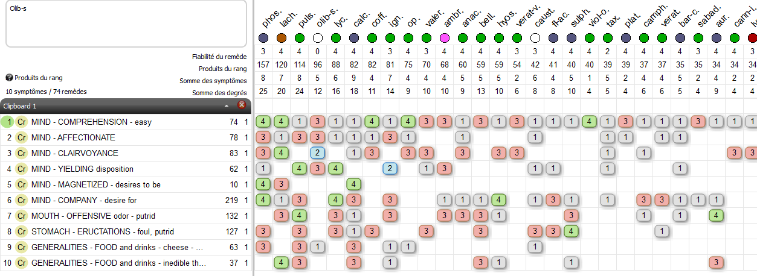
Répertorisation

OLIBANUM SACRUM

[#S3] La souche - Boswellia Sacra

Pour la souche trouvé mon bonheur sur le site de Monaco Nature Encyclopedia : texte de Prof. Giorgio Venturini et photos de Gianfranco Colombo.

L’encens est produit par une plante (Boswellia sacra Flueck 1867) qui est une espèce quasi menacée déclarée dans la liste rouge 2008 de l’UICN, présente dans le nord de la Somalie, le sud-est du Yémen et le sud d’Oman, où elle vit dans les fourrés des déserts arides, principalement sur des pentes rocheuses calcaires.
Son habitat préféré est les pentes de montagne face à la mer, qui en été sont enveloppées par la brume provenant de la forte évaporation de l’eau de mer. La brume, avec son humidité, favorise en effet la croissance d’une flore riche malgré l’absence de pluie (oasis de brouillard).

Le nom de genre Boswellia honore la mémoire du botaniste écossais Johann Boswell qui a décrit la plante, tandis que le nom d’espèce sacra vient du latin sacré, en raison des utilisations religieuses traditionnelles de la résine obtenue à partir de cette plante. Ce genre, appartenant à la famille des Burseraceae, comprend environ 30 espèces à distribution africaine et asiatique.

Pour la production de l’encens on utilise également Boswellia frereana, présent en Somalie, Boswellia papyrifera, présent en Ethiopie et en Erythrée et Boswellia serrata, présent en Inde, même si la résine produite par ces espèces n’est pas aussi prisée que celle de Boswellia sacra.

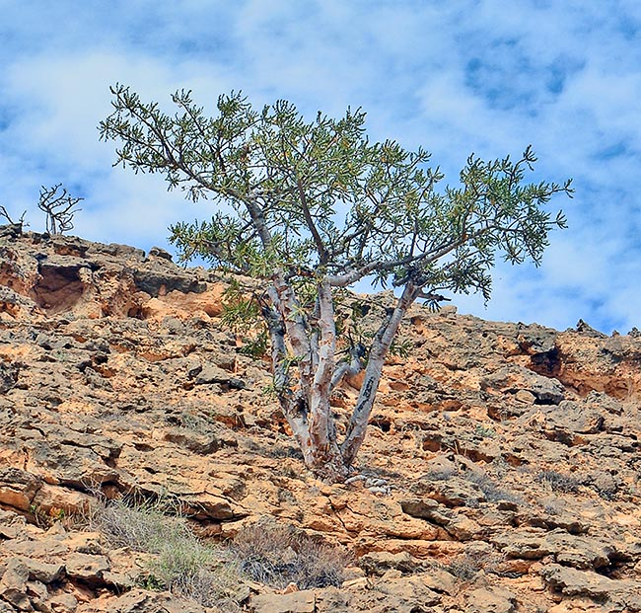

Parmi les noms vulgaires, outre l’encens (du latin médiéval « incensus », participe passé de « incendere », brûler, donc brûlé), on retrouve le frankincense (« franc », « vrai encens », pour le distinguer des nombreux résines parfumées prétendues comme de l’encens, moins fiable est la dérivation de « l’encens des Francs », car son utilisation dans le monde occidental aurait été introduite par les vétérans des croisades, génériquement appelés franks) et olibanum, de l’arabe al-lubán (« le lait ») ou, peut-être, du latin « oleum libani », comme il a été aussi suggéré à partir du vieux nom grec libanotos (λιβανωτός).

La Boswellia sacra est un arbre à feuilles caduques de 2 à 8 mètres de haut.
Il a une ou plusieurs tiges vite ramifiées, avec des branches qui ont tendance à plier vers le bas. L’écorce est papyracée, desquamante. Souvent le tronc, surtout dans les spécimens qui poussent sur des pentes rocheuses, a à la base un renflement en coussinet qui augmente la surface de support et favorise la stabilité de la plante.
Les feuilles composées imparipennées, ont 6-8 couples de folioles opposées et une foliole apicale, réunies au sommet des branches.

Les fleurs d’environ 7 mm, ont un calice vert et cinq pétales blanc-jaunâtre, un ovaire et 10 étamines et forment des inflorescences dans des racèmes axillaires. Elles ont un disque nectarifère jaune qui, en mûrissant, devient rouge. Le fruit est formé par une capsule d’environ 1 cm de long avec 3-5 graines.
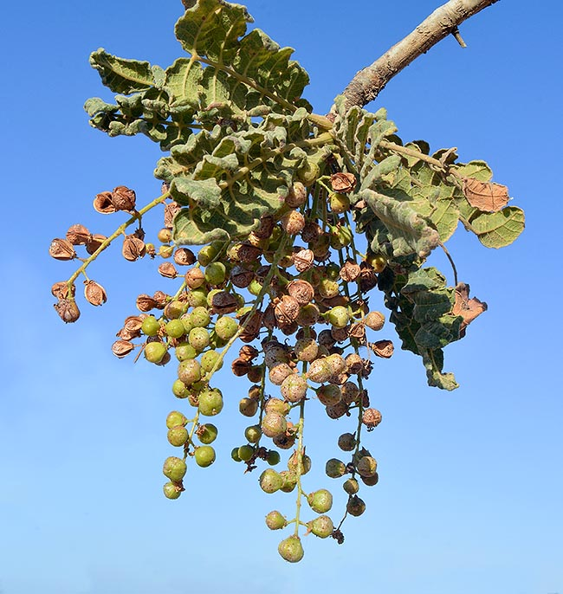
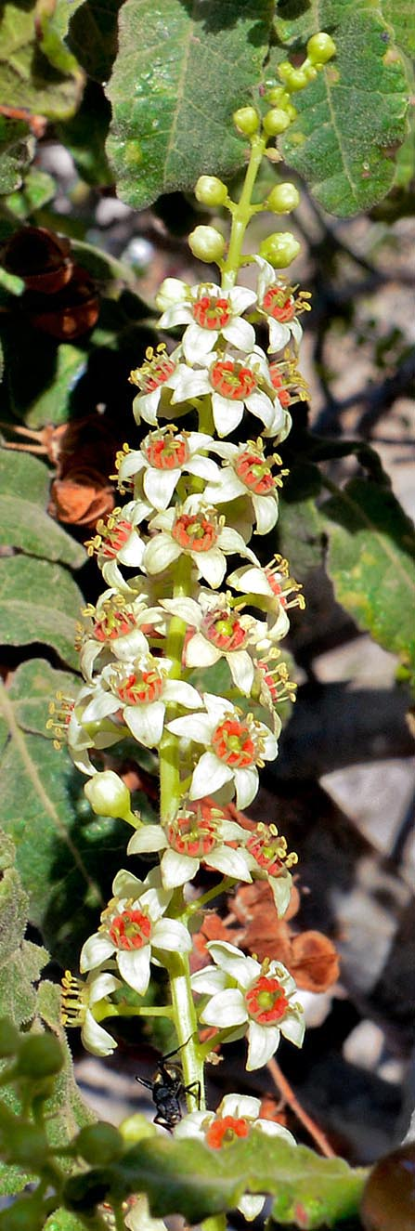
Branche avec fruits à différents stades de maturation. Les fruits sont des capsules d’environ 1 cm avec 3-5 graines © Gianfranco Colombo
Les nombreuses fleurs ont dix étamines et un pistil voyant au centre d'un disque nectarifère jaune devenant rouge à maturation. Elles mesurent environ 7 mm, avec cinq pétales blanc-jaunâtre. Longues inflorescences en racème © Gianfranco Colombo

La plante commence à produire l’encens déjà à partir de la troisième ou quatrième année de vie, mais une bonne récolte a lieu à partir de dix ans.
Des techniques de récolte similaires à celles actuellement pratiquées ont déjà été décrites par le botaniste grec Theophraste, vers l’an 300 av JC.

La récolte, surtout pendant la mousson, se fait sur les branches inférieures et sur le tronc après avoir fait quelques incisions d’où sort une résine blanchâtre qui se solidifie formant des gouttes en forme de larmes qui, après environ deux mois, sont assez grosses et durcies pour être enlevées.

Afin d’obtenir un produit de qualité optimale, les incisions sont répétées trois fois et la résine est recueillie seulement après la troisième.

Pour la récolte, la résine peut être grattée de l’écorce ou collectée sur le sol où elle est laissée à égoutter.

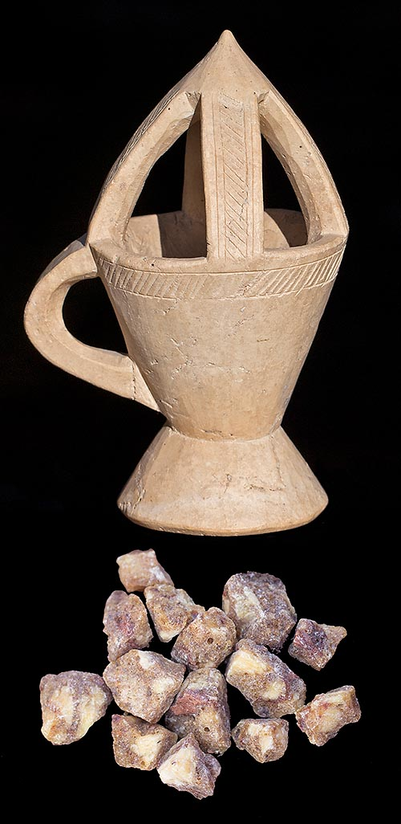
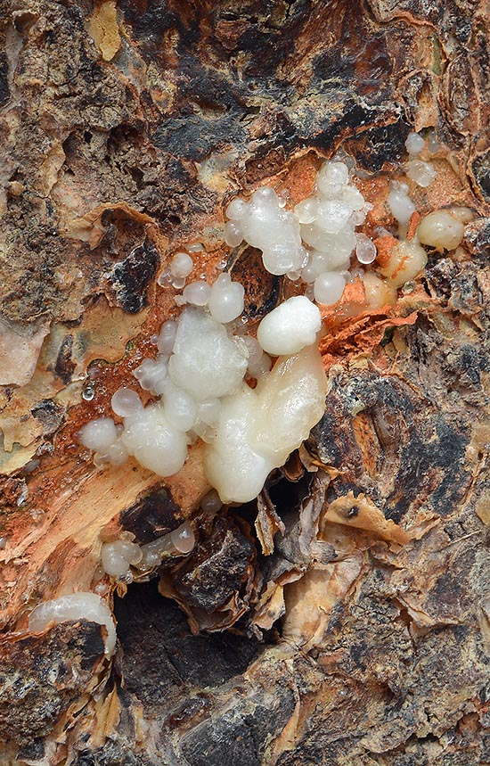
La résine, matière première de l'encens, est obtenue à partir d'incisions sur le tronc © Colombo
Brûleur d'encens et grains prêts à l'emploi après la nécessaire maturation en grotte.
La meilleure résine, qui se présente comme poudrée, est la plus opaque © Giorgio Venturini

Traditionnellement, la résine est conservée à l’intérieur de grottes pour la maturation. Le produit est sélectionné en fonction de son opacité et la meilleure résine est la plus opaque. Chaque arbre peut produire plusieurs kilos de résine par an. La production annuelle d’encens est estimée à plusieurs milliers de tonnes. Une récolte excessive affaiblit l’arbre en réduisant la production de fleurs et de graines et, de plus, les chèvres et les dromadaires peuvent causer des dommages en broutant les feuilles.

Histoire
L’encens a une très longue histoire pour ses utilisations médicinales, cosmétiques et rituelles. Le commerce remonte à plus de 4000 ans, même si, jusqu’au milieu du XIXe siècle, l’arbre était inconnu en Europe et on pensait que la résine devrait provenir d’un genévrier du Moyen-Orient.
Les Egyptiens importaient l’encens du pays de Pount - c’est la Somalie actuelle - et dans l’Ancien Testament nous trouvons plusieurs citations sur son utilisation et sa provenance de l’ancien royaume de Sheba (probablement le Yémen) d’où la célèbre reine l’a pris comme présent pour Salomon (il est dit que le merveilleux “Cantique des Cantiques” biblique raconte l’amour du grand roi pour la reine légendaire).

Dans les temps anciens, le centre du commerce de l’encens était la ville disparue d’Ubar (correspondant probablement à la ville de Shisr, dans l’actuel Oman), située le long de la « Route de l’Encens » ou la “route des épices » reliant la Corne de l’Afrique et Arabie avec les ports méditerranéens du Levant et avec l’Inde. Même si à l’époque d’Homère l’encens était probablement inconnu des Grecs, l’historien Hérodote (Ve siècle avant JC) connaissait bien ses propriétés et son origine, même s’il était convaincu que la récolte était extrêmement dangereuse du fait des serpents très venimeux qui défendaient la plante.

Cette idée du danger de la récolte a duré longtemps, peut-être diffusée par les commerçants pour justifier le coût élevé de la résine qui, littéralement, était vendue au poids au prix de l’or. On raconte qu’à Rome, Néron pour les funérailles de sa femme Poppée avait acheté l’équivalent de toute la production annuelle d’encens en provenance d’Arabie (façon étrange de montrer son amour par quelqu’un qui, d’après Tacite, l’aurait tuée d’un coup de pied sur son ventre de femme enceinte).

Utilisations de l’encens
Il est difficile de parler des propriétés et des usages de l’encens en Asie, car le terme encens est assez vague et renvoie souvent aux fumées produites par des mélanges de résines et de bois parfumés tel que le bois de santal. Nous nous référons ici à l’encens véritable, ou oliban, la résine de Boswellia sacra et non aux mélanges de résines et de bois aromatiques utilisés pour la préparation des « bâtonnets d’encens » répandus sur le marché.

Usages sacrés et magiques
Beaucoup de peuples utilisent encore les fumées de l’encens dans leurs rites religieux : parmi ceux qui nous sont culturellement proches, nous rappellerons les Sumériens et les Babyloniens qui considéraient l’encens apte à apaiser les dieux et les Egyptiens, pour qui l’encens était strictement lié au culte des morts et qui pensaient que les gouttes de résine de l’encens étaient les larmes des dieux.

Les Juifs faisaient grand usage de l’encens dans leurs rites sacrés et comme parfum (voir dans l’Ancien Testament le Psaume 141 « Que ma prière soit comptée comme de l’encens devant toi » et, surtout, le « Cantique des Cantiques »).

Pour ce qui concerne la Grèce, Sappho (elle-même prêtresse de la déesse), au VIIe siècle av. J.-C., écrivait à propos du culte d’Aphrodite : “Venez dans ce saint temple où se dressent votre charmante pommeraie et vos autels qui scintillent d’encens. Et au-dessous des branches des pommiers, des sons d’eau claire et froide, tout ce qui est ombragé par les roses, et le sommeil qui tombe des feuilles tremblantes et vives ”.

L’encens est aussi lié au mythe du Phénix et Ovide, dans les « Métamorphoses » nous dit : “Le phénix …. il ne vit pas de graines et d’herbes, mais des gouttes d’encens et des résines odorantes. Quand il a vécu pendant cinq siècles, alors il se construit un nid dans les branches supérieures d’un palmier, le tapisse de cannelle, de nard et de myrrhe, s’installe au sommet et termine sa vie parmi les parfums”.

Des Juifs, l’usage sacré s’est ensuite déplacé au christianisme, surtout catholique et orthodoxe. Dans le christianisme l’encens est aussi lié à l’histoire de la naissance du Christ, avec les mages, l’un d’eux était à juste titre l’encens, symbole de la divinité, avec l’or, symbole royal et la myrrhe, symbole de la nature mortelle, de là humaine, du Christ.

Il est possible que l’utilisation abondante des fumées de l’encens dans les rites soit liée à ses propriétés pharmacologiques capables de contribuer à l’exaltation spirituelle associée à ces événements et facilitant ainsi le contact avec la divinité.

Après tout, dans le monde entier, les chamans et les prêtres de tous les peuples utilisent toujours des drogues psychoactives pour atteindre un état mental approprié au rite, il suffit de penser au peyotl, à l’ayahuasca, au psilocybe, au cannabis et au tabac lui-même.

Rappelons-nous maintenant une scène que beaucoup d’entre nous ont vécue : une église dans l’obscurité, éclairée seulement par les flammes oscillantes des bougies, avec les architectures gothiques qui, au sommet, s’évanouissent dans l’obscurité, comme si elles tendaient vers le ciel.

Le célébrant, hiératique dans ses vêtements précieux, prononce des mots incompréhensibles, tandis que des bancs occupés par les moines couverts de leur robe et au visage obscurci par les capuchons vient la monodie des psaumes grégoriens, les encensoirs oscillent en envoyant des nuages d’encens parfumés.
Même pour un non-croyant, il est très difficile d’échapper au charme de cette atmosphère mystique qui nous pousse à la méditation et nous approche de la divinité.

Mais la psychopharmacologie n’a-t-elle pas son propre rôle dans cette scénographie ?
Des études récentes ont montré que l’un des composants de l’encens, l’acétate d’incensol, stimule certains récepteurs du cerveau, appelés TRPV3, réduisant l’anxiété et la dépression et provoquant des sensations agréables et relaxantes.
En outre, d’autres composants de la fumée tels que les acides boswelliques induisent une amélioration de l’apprentissage et de la mémoire.
Ces effets pharmacologiques de l’encens fournissent une base biologique aux traditions culturelles profondément enracinées chez de nombreux peuples.

Utilisations traditionnelles
L’encens a un usage très ample dans la médecine traditionnelle qui utilise, outre la résine, pratiquement toutes les parties de la plante. Beaucoup d’utilisations traditionnelles trouvent une justification dans la connaissance moderne des propriétés pharmacologiques de l’encens.
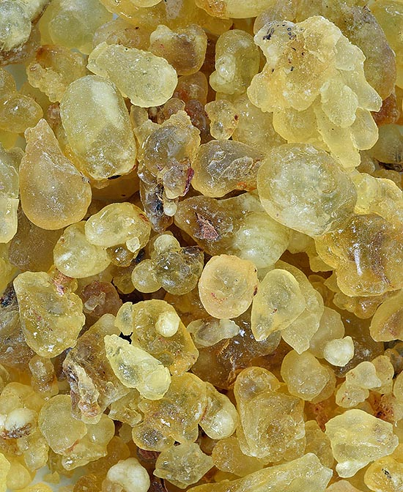
Seulement à titre d’exemple, nous pouvons mentionner les utilisations pour les maladies du système respiratoire et digestif et pour les affections cutanées. En particulier, d’après une utilisation traditionnelle au Moyen-Orient, la résine est mâchée pour traiter les problèmes gastro-intestinaux (mais l’avaler peut causer des dommages à l’estomac).
Résine jaune inhabituelle et curieuse à sucer, comme un bonbon, pour diverses pathologies et pour rafraîchir l'haleine. Elle a un bon goût sucré, mais les résidus ne doivent pas être ingérés © Gianfranco Colombo

Pour la mammite, il est suggéré des applications de la résine fraîche bouillie dans le lait du patient, tandis que l’écorce émincée est indiquée pour les blessures et les brûlures ou comme antiseptique, et la résine est mâchée pour lutter contre les maux de dents et renforcer les gencives. L’huile essentielle est considérée utile contre les piqûres de scorpions. Dans le cas de fractures osseuses, on recourt à l’immobilisation avec des lattes de bois d’encens fixées avec des bandages imprégnés de résine.

Dans la Corne de l’Afrique, ils brûlaient de l’encens pendant l’accouchement, puis pendant 40 jours pour protéger la mère et le nouveau-né.
On recourt également aux vapeurs de la résine comme répulsif pour les insectes nuisibles et, en général, pour assainir les pièces et désinfecter les vêtements et les récipients pour les boissons.

Le plus curieux est une recette contre l’épilepsie à base de résine mélangée avec du vin blanc et des poumons de lièvre.

Usages non conventionnels
Un des usages les plus étranges est l’utilisation chinoise de l’horloge à encens (IXe-Xe siècles) formée par de la poudre d’encens disposée pour former un dessin compliqué : une fois enflammée la poudre brûlait lentement et le temps pouvait être calculé en observant dans quelle mesure avançait le feu.
Une alternative était l’horloge à encens japonaise : lorsque le feu atteignait un point déterminé, il enflammait un fil et laissait tomber un poids. Jusqu’au XXe siècle, certaines geishas utilisaient ces horloges parfumées pour mesurer le temps consacré à un client.

Pharmacologie de l’encens et médecine moderne
Les principaux composants de l’encens, principalement des terpènes, sont les résines, les gommes, les acides boswelliques, l’acétate d’incensole et le phellandrène. Parmi ces substances d’intérêt pharmacologique particulier, citons les acides boswelliques et l’acétate d’incensole. Les acides boswelliques, en particulier l’AKBA (acide 3-O-acétyl-11-céto-bêta-boswellique), d’après diverses recherches modernes sont dotés d’une activité anti-inflammatoire importante, particulièrement utile dans le traitement des maladies inflammatoires chroniques.

Boswellia est maintenant utilisé avec succès chez les patients atteints de colite ulcéreuse ou de la maladie de Crohn et pour d’autres maladies inflammatoires chroniques touchant les bronches ou les articulations. Un aspect important de l’activité des acides boswelliques est celui de leur mécanisme d’action, différente de celle des anti-inflammatoires traditionnels et apparemment dépourvue d’effets secondaires pour la muqueuse gastrique. En outre, les feuilles ont une activité diurétique sans effets toxiques sur les reins.

Nous avons déjà mentionné les effets importants de l’acétate d’incensole sur le système nerveux, qui en font une substance capable de réduire l’anxiété et la dépression et d’améliorer l’apprentissage et la mémoire, en agissant sur des récepteurs nerveux particuliers.

D’autres études ont démontré que l’incensole est capable d’influencer les fonctions du système hypothalamo-hypophysaire et de réguler l’expression de certains gènes dans le système nerveux conduisant à des effets comportementaux bénéfiques, potentiellement utiles dans le traitement des troubles dépressifs.

Grâce au phellandrène contenue dans la résine, les fumées de l’encens sont également des répulsifs efficaces pour les insectes.

Concernant les vapeurs d’encens, nous devons cependant rappeler les effets négatifs possibles : si l’exposition à la fumée peut être bénéfique à de nombreux points de vue, nous devons également tenir compte des dommages génériques causés par l’inhalation de fumées, tel qu’un risque accru de rhinite.

Certaines études suggèrent que l’exposition prolongée peut aussi avoir un effet mutagène et carcinogène mais il faut noter que ce sont des études faites sur la fumée de baguettes d’encens orientales dont la composition chimique est différente de celle de la résine pure du Boswellia. En tout cas, il ne faut pas sous-estimer les dangers des expositions prolongées et répétées à ces fumées.

Parfums et cosmétiques
Outre les usages médicinaux, la fumée d’encens depuis l’Antiquité est utilisée comme parfum (le terme “parfum” vient du latin “perfumus”, c’est-à-dire “à travers la fumée”).
Les vêtements et l’ameublement, comme les récipients à boisson, sont exposés aux fumées pour les parfumer et les désinfecter, pratiques encore courantes en Somalie, où des grains de résine sont brûlés dans un brûleur traditionnel dédié, appelé dabqaad ou girgire, creusé dans une pierre tendre, la sépiolite ou écume de mer (phyllosilicate) ou encore en stéatite, selon les régions.

Les huiles d’encens sont utilisées pour préparer industriellement des parfums et des savons et la résine en poudre, mélangée avec des cires, des huiles, de la poudre de galène (sulfure de plomb, de couleur gris foncé) et d’autres ingrédients, est utilisée pour préparer le kajal ou khôl, cosmétique pour les yeux utilisé depuis les temps les plus reculés pour décorer les paupières.



La fumée de l'encens brûlé favorise le contact mystique et entre dans les rites religieux de nombreuses civilisations. Mais elle peut être aussi un moment de convivialité comme dans cette cafétéria pittoresque © Gianfranco Colombo

Les Egyptiens, par exemple, en ont fait un grand usage, comme le montrent les représentations qui présentent les yeux très profilés.
Le kajal est encore utilisé au Moyen-Orient et en Afrique du Nord à des fins ornementales ainsi que pour protéger les yeux contre les infections et est appliqué sur les yeux des enfants dès leur naissance.

Néron, bien connu comme vicieux mais aussi vaniteux, utilisait une pommade faite d’encens et de cire pour cacher ses poches sous les yeux après une nuit lubrique.
Une utilisation bizarre de l’encens est finalement celle pour trouver un mari, qui suggère de brûler de l’encens et en même temps d’écrire et de réciter le Psaume 45 de la Bible, en restant sous un grenadier.

[#S3] La Matière Médicale

Elle est basée sur les provings de Carmen et Jörg Wachsmuth publiés en 2001 (uniquement en allemand). Il s’agit de provings avec différents groupes. Le plus grand groupe (29 femmes et 21 hommes, médecins se formant en homéopathie): en aveugle avec une C30, prise du remède une fois par jour pendant 3 jours maximum.

En connaissant le remède : Q2, C6, C12, C40, C200 et XMK
Trituration en groupe et individuelle
Trituration en aveugle avec une C1.
Les Wachsmuth voulaient comparer les différentes méthodes d’expérimentations. Les remèdes ont été fabriqués par leurs soins (sauf le Q2 de Gudjons et le XMK de Schmidt Nagel). Ils ont observé une concordance inattendue des symptômes dans les différents groupes.

J’ai trouvé un deuxième proving en allemand fait par Ulrike Keim en 2008.
Ce proving a été fait avec 19 médecins, hommes et femmes, pendant 5 jours lors d’une formation en homéopathie. L’expérimentation a été faite avec un remède du laboratoire Gudjons en C30 pris en aveugle.
Ulrike Keim se réfère et compare ses résultats à ceux du proving de Carmen et Jörg Wachsmuth et propose des ajouts dans le Répertoire.

Les concordances
Manque/besoin des personnes aimées (Sehnsucht)
Clarté d’esprit
Compréhension facile
Concentration accrue (surtout le soir)
Détermination
Confusion (Betäubung), étourdissement (Benommenheit)
Perte du sens de l’orientation
Sentiment de sécurité, de retraite dans un endroit accueillant (rêves)
Activité accrue, moins de fatigue
Euphorie
Tranquillité, sérénité, paix de l’âme
Tête : douleur pressante, démangeaison
Bruits dans les oreilles, comme le sifflement d’un train
Nez : démangeaisons dans le nez, nez bouché
Gorge : sensation de masse (lump)
Palpitations cardiaques
Extrémités : démangeaisons
Sensation de chaleur
Envie de poisson

Ce qui n’est pas apparu dans Keim
Le fait de faire des théories (« theoretisieren) (il y a chez Keim une plus grande éloquence)
Les phantasmes érotiques, le désir sexuel augmenté
Tristesse, pleurs
Uniquement dans Keim (ce qu’elle aimerait ajouter):
Meilleure vue
Odeur d’encens
Et quelques sous-rubriques : euphorie le soir, détermination alternant avec sérénité, tête démangeaison en réfléchissant, bruit oreille comme sifflement d’un train, éternuement avec démangeaison, rêve d’enfants, rêve de pièce de monnaie en forme de violon, rêve d’évêque.

Lorsque j’avais fait ma répertorisation j’avais d’abord pensé donner Phosphorus, ne connaissant pas encore Olibanum sacrum. Quatre ans d’expérience clinique plus tard je m’interroge sur la différence et les similitudes de ces deux remèdes.
Voici une extraction (dans le Complete) des rubriques (de tailles inférieures à 50 remèdes) contenant Olibanum sacrum et Phosphorus pour le Mind :

MIND - AFFECTION - desires PSYCHISME - AFFECTION - désire (2) OLIB-S. wac1 phos. gd2
MIND - AFFECTION - responds to, returns PSYCHISME - AFFECTION - répond à, retourne (2) OLIB-S. wac1 phos. gd2
MIND - AMATIVENESS PSYCHISME - CHARME (2) OLIB-S. wac1 PHOS. kc4 la71
MIND - ANXIETY - midnight - after PSYCHISME - ANXIÉTÉ - minuit - après (2) olib-s. wac1 PHOS. kc4
MIND - COMFORT, sensation of PSYCHISME - CONFORT, sensation de (2) OLIB-S. wac1 phos. at1 jg4
MIND - DELUSIONS, imaginations - anxious PSYCHISME - HALLUCINATIONS, illusions - anxieuse (2) OLIB-S. wac1 PHOS. jg3 jg4
MIND - DELUSIONS, imaginations - identity, errors of personal PSYCHISME - HALLUCINATIONS, illusions - identité, erreurs sur sa propre (2) OLIB-S. wac1 phos. kj10
MIND - DELUSIONS, imaginations - visions, has - grandeur, of magnificent PSYCHISME - HALLUCINATIONS, illusions - visions, a des - grandeur magnifique, de (2) OLIB-S. wac1 PHOS. fe7
MIND - DESIRES - nothing PSYCHISME - DÉSIRE - rien (2) OLIB-S. wac1 phos. h3
MIND - DREAMS - clairvoyant PSYCHISME - RÊVES - clairvoyants (2) Olib-s. wac1 phos. kj10
MIND - DREAMS - historical PSYCHISME - RÊVES - historiques (2) olib-s. wac1 PHOS. at2 bc6 jg4 kj10 n2
MIND - FANCIES - unpleasant PSYCHISME - IMAGINATIONS - déplaisantes (2) OLIB-S. wac1 phos. at1
MIND - FEAR - fire PSYCHISME - PEUR - feu (2) OLIB-S. wac1 phos. at4
MIND - FEAR - rats PSYCHISME - PEUR - rats (2) OLIB-S. wac1 phos. fm2
MIND - FORGETFULNESS - morning - agg. PSYCHISME - OUBLIEUX, étourdi - matin, le - agg. (2) OLIB-S. wac1 phos. kj10
MIND - IDEAS - abundant - evening PSYCHISME - IDÉES - abondantes, esprit clair - soir, le (2) OLIB-S. wac1 phos. jg4 kj10
MIND - INDIFFERENCE, apathy - external things, to PSYCHISME - INDIFFÉRENCE, apathie - externes, aux choses (2) OLIB-S. wac1 PHOS. at4
MIND - LAUGHING - immoderately PSYCHISME - RIRE, riant - immodérément (2) OLIB-S. wac1 phos. cj3
MIND - LEWDNESS, obscene PSYCHISME - IMPUDIQUE, obscène (2) OLIB-S. wac1 PHOS. gj2 kj10 la71
MIND - LEWDNESS, obscene - talk PSYCHISME - IMPUDIQUE, obscène - parler (2) OLIB-S. wac1 phos. kj10
MIND - LIAR PSYCHISME - MENTEUR (2) OLIB-S. wac1 phos. cc2
MIND - LOVE - own sex, with one of her, homosexuality, tribadism PSYCHISME - AMOUR - quelqu'un du même sexe, pour, homosexualité, tribadisme (2) olib-s. wac1 phos. kj10 vea3 vg7
MIND - MIRTH, hilarity, liveliness - afternoon PSYCHISME - ALLÉGRESSE, hilarité, vivacité, plein d'entrain - après-midi, l' (2) OLIB-S. wac1 phos. kj10
MIND - PERTINACITY PSYCHISME - OPINIÂTRETÉ (2) OLIB-S. wac1 phos. bc6
MIND - RESPONSIBILITY - aversion to PSYCHISME - RESPONSABILITÉ - aversion pour (2) OLIB-S. wac1 phos. bu8
MIND - SADNESS - music - agg. PSYCHISME - TRISTESSE - musique - agg. (2) OLIB-S. wac1 PHOS. kj10 la71
MIND - SENSITIVE, oversensitive - noise, to - slightest PSYCHISME - SENSIBILITÉ, hypersensibilité - bruit, au - moindre, le (2) OLIB-S. wac1 PHOS. kj10
MIND - SOCIABILITY PSYCHISME - SOCIABILITÉ (2) OLIB-S. wac1 phos. maf1
MIND - STUPEFACTION, as if intoxicated - morning - agg. PSYCHISME - STUPÉFACTION, hébétude, comme ivre - matin, le - agg. (2) OLIB-S. wac1 phos. at1 kj10
MIND - TALK, talking, talks - confused PSYCHISME - PARLER, parle, parlant - confus (2) OLIB-S. wac1 phos. poa1

J’ai souvent prescrit Phosphorus avec des résultats étonnants, sur des cas graves ainsi que sur des vieux animaux. J’ai eu l’impression de pouvoir facilement entrer en lien avec eux.

Pour ce qui concerne Olibanum à travers Ray, avec le recul, je le perçois comme planant (plus vaste) au-dessus de Phosphorus, plus subtil, plus raffiné, plus délicat mais aussi plus fragile.

Extraction du répertoire en remède unique dans le Mind :

MIND - ACTIVITY - desire for - evening PSYCHISME - ACTIVITÉ - désir de - soir, le (1) OLIB-S. wac1
MIND - COMPREHENSION - easy - connections between things, ideas PSYCHISME - COMPRÉHENSION - facile - connection entre les choses, les idées (1) OLIB-S. wac1
MIND - CONFUSION of mind - coition - amel. PSYCHISME - CONFUSION d'esprit - coït - amél. (1) OLIB-S. wac1
MIND - DELUSIONS, imaginations - cathedral, he is in a PSYCHISME - HALLUCINATIONS, illusions - cathédrale, il est dans une (1) OLIB-S. wac1
MIND - DELUSIONS, imaginations - flying - he or she is - church, in PSYCHISME - HALLUCINATIONS, illusions - voler, vole - il ou elle - église, dans une (1) OLIB-S. wac1
MIND - DELUSIONS, imaginations - identity, errors of personal - is everywhere, no boundaries PSYCHISME - HALLUCINATIONS, illusions - identité, erreurs sur sa propre - est partout, pas de futilités (1) OLIB-S. wac1
MIND - DELUSIONS, imaginations - nun, is a PSYCHISME - HALLUCINATIONS, illusions - nonne, bonne soeur, il est une (1) OLIB-S. wac1
MIND - DELUSIONS, imaginations - slums PSYCHISME - HALLUCINATIONS, illusions - taudis (1) OLIB-S. wac1
MIND - DELUSIONS, imaginations - snakes - showerhose is a PSYCHISME - HALLUCINATIONS, illusions - serpents - tuyau de douche, il est un (1) OLIB-S. wac1
MIND - DELUSIONS, imaginations - soul, souls - exchanged, are PSYCHISME - HALLUCINATIONS, illusions - âme, âmes - échangées, sont (1) OLIB-S. wac1
MIND - DREAMS - guiding PSYCHISME - RÊVES - guider (1) olib-s. wac1
MIND - DREAMS - orient, of PSYCHISME - RÊVES - orient de l' (1) olib-s. wac1
MIND - EAT, eating - appetite, hunger, without PSYCHISME - MANGER, mangeant - appétit, faim, sans (1) OLIB-S. wac1
MIND - EMBRACE, embraces - himself PSYCHISME - ÉTREINDRE, étreint - lui même (1) OLIB-S. wac1
MIND - INTROSPECTION - awareness of surroundings, with PSYCHISME - INTROSPECTION - conscience de l'environnement, avec (1) OLIB-S. wac1
MIND - LOVE - imaginary love PSYCHISME - AMOUR - imaginaire, amour (1) OLIB-S. wac1
MIND - PARTING difficult PSYCHISME - SÉPARATION difficile (1) OLIB-S. wac1
MIND - PURITY of heart, sensation of PSYCHISME - PURETÉ du coeur, sensation de (1) OLIB-S. wac1
MIND - RELIGIOUS affections - alternating with - foolishness PSYCHISME - RELIGION, religiosité - alternant avec - sottise (1) OLIB-S. wac1
MIND - SENSES - acute - gender, for own PSYCHISME - SENS - aigus - genre, pour son propre (1) OLIB-S. wac1
MIND - SIGHING - prostration, in PSYCHISME - SOUPIRS - prostration, dans la (1) OLIB-S. wac1
MIND - STRENGTH - increased, mental - weakness, before physical PSYCHISME - FORCE - augmentée, mentale - faiblesse physique, avant une (1) OLIB-S. wac1

Puis j’ai aussi fait une extraction avec Stramonium en plus, qui avait été choisi avant (cas d’Hélène Renoux) ou après (cas de Jean-Marie Krug) Olibanum sacrum :

MIND - AMATIVENESS PSYCHISME - CHARME (3) OLIB-S. wac1 PHOS. kc4 la71 stram. bc6 lc6
MIND - COMFORT, sensation of PSYCHISME - CONFORT, sensation de (3) OLIB-S. wac1 phos. at1 jg4 Stram. at2 bc6
MIND - DELUSIONS, imaginations - anxious PSYCHISME - HALLUCINATIONS, illusions - anxieuse (3) OLIB-S. wac1 PHOS. jg3 jg4 STRAM. boc4
MIND - DELUSIONS, imaginations - identity, errors of personal PSYCHISME - HALLUCINATIONS, illusions - identité, erreurs sur sa propre (3) OLIB-S. wac1 phos. kj10 stram. kj10
MIND - DREAMS - historical PSYCHISME - RÊVES - historiques (3) olib-s. wac1 PHOS. at2 bc6 jg4 kj10 n2 Stram. at2 jg4 kj10 n2
MIND - FEAR - fire PSYCHISME - PEUR - feu (3) OLIB-S. wac1 phos. at4 stram. kj9
MIND - FORGETFULNESS - morning - agg. PSYCHISME - OUBLIEUX, étourdi - matin, le - agg. (3) OLIB-S. wac1 phos. kj10 stram. kj10
MIND - LAUGHING - immoderately PSYCHISME - RIRE, riant - immodérément (3) OLIB-S. wac1 phos. cj3 STRAM. gd2 kj10 la71
MIND - LEWDNESS, obscene PSYCHISME - IMPUDIQUE, obscène (3) OLIB-S. wac1 PHOS. gj2 kj10 la71 STRAM. cj3 fe7 jg4 kj10 la71
MIND - LEWDNESS, obscene - talk PSYCHISME - IMPUDIQUE, obscène - parler (3) OLIB-S. wac1 phos. kj10 STRAM. cj3 fe7 jg4 kj10 la71
MIND - PERTINACITY PSYCHISME - OPINIÂTRETÉ (3) OLIB-S. wac1 phos. bc6 stram. kj10
MIND - SOCIABILITY PSYCHISME - SOCIABILITÉ (3) OLIB-S. wac1 phos. maf1 stram. maf1
MIND - TALK, talking, talks - confused PSYCHISME - PARLER, parle, parlant - confus (3) OLIB-S. wac1 phos. poa1 stram. kj10

Je me suis amusée à refaire une répertorisation en 2019 de Ray avec tous ses symptômes :

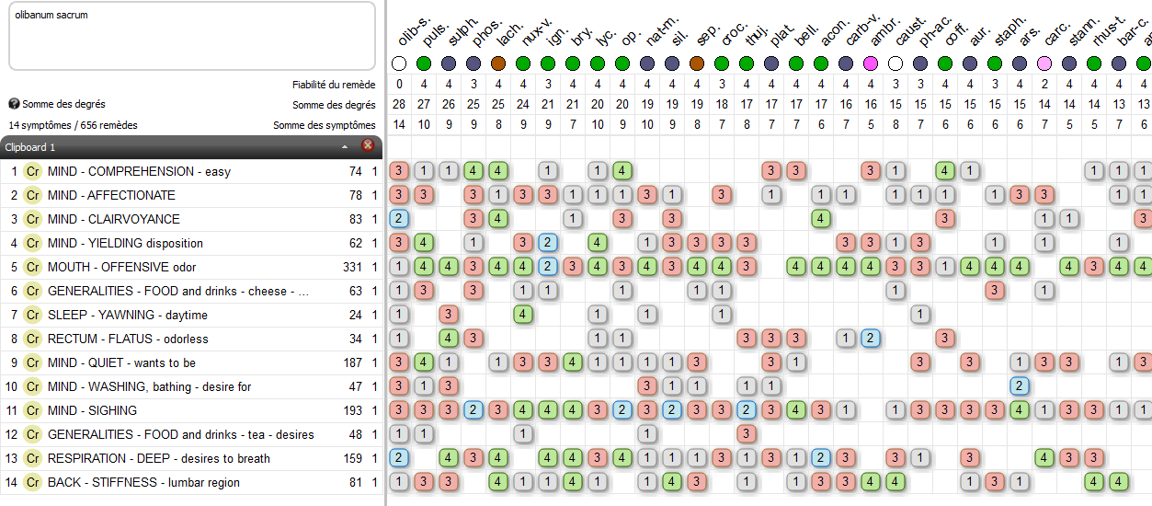

Ce qui me frappe chez Ray c’est :
Sa grande délicatesse physique (sa manière de manger, inoffensif avec tous les petits animaux).
Son immense finesse dans la relation avec les humains (en les touchant délicatement et dans la télépathie) et avec ses congénères.
Ce qui se passe quand je vais lui rendre visite chez lui ne ressemble à rien de ce que je connais : il m’accueille et me salue un peu gauchement physiquement (comme s’il n’était pas très à l’aise dans ce corps, ou serait-ce de la pudeur/ timidité ?) mais avec une immense politesse et délicatesse de cœur. Je me sens très touchée, comme si la puissance et la profondeur de son amour était infinie. C’est délicat et subtil, il n’en fait pas trop.
Son désir de propreté (son assiette, sa couche, ses fesses).
Son désir d’aliments humains (les soupes maison, les tisanes…)

Quand je me remémore le chien que ces gens avaient eu avant Ray… c’est le jour et la nuit. J’imagine que Ray et la famille évoluent ensemble, il les tire vers le haut et eux l’accompagnent d’une manière très fine et aimante.

Ray ne représenterait-t-il pas un cas d’Olibanum sacrum non décompensé ?

LES CAS CLINIQUES

Il y a le cas d’une jeune femme de Luc Xhaard « Elle recherche le prince charmant », Les Echos du CLH 2003-2004

Le cas d’un chien de Marc Brunson « Texas », séminaire d’automne du CLH 2005

Les deux cas d’enfants d’Hélène Renoux « Melvin » et « Antoine », congrès de l’INHS 2009

Trois cas de chiens d’Andrea Brancalion « Apache », « Zoe » et « Sally », congrès du CLH 2012

[#RC1] mezereum
[#CV2] Un double W

Dr Andea Brancalion (Carbonera - Italie)
[#S3] Enoncé

INTRODUCTION

W est la vingt-deuxième lettre de l'alphabet latin (utilisée uniquement dans les mots d'origine étrangère non adaptés). Inconnue de l'alphabet latin classique, elle a été ajoutée au Moyen-Age à l'usage des peuples anglo-saxons afin de distinguer de la voyelle U une semi-consonne U comme dans la langue anglaise pour whisky ou wolf. Alors, maintenant on va parler de Whisky et de Wolf, exactement un double W !

L’HISTOIRE DE WHISKY

Whisky est un chat européen qui a été trouvé errant sur les collines d'Asolo près de Treviso vers l'âge de 6 mois, mais son comportement était celui d'un chat domestique.
Avec les propriétaires adoptifs, il a déménagé deux fois, jusqu'à ce qu’il soit arrivé à Treviso dans une maison en bordure d'une rue très fréquentée et voilà pourquoi le chat n'est sorti qu'avec un harnais tenu en laisse.

En juin 2016 un collier de pesticide a été mis en place et, après un mois, Whisky a développé une éruption sous la gorge. Le collier a été immédiatement retiré, mais la lésion s'est propagée au visage et au corps, avec des démangeaisons intenses, se terminant finalement par une dermatite ulcéreuse avec croûtes et une stomatite ulcéreuse.

Divers traitements pharmacologiques n'ont pas amélioré l'état du chat avant le 30 janvier 2017, jour de la première visite homéopathique.
Une fois entré dans la maison, ils m'ont fait asseoir à une table où le chat est immédiatement monté pour me donner des « robinets invitants » avec la tête, ronronnant à grand bruit. J’ai pensé que ce n’était pas normal.

Les propriétaires : "Avec l'aggravation de la maladie, à Noël 2016, il se tenait distraitement devant la fenêtre, apparemment sans rien voir, il semblait qu'il ne voulait plus vivre et nous l'avons sauvé avec de la cortisone."

Je prends les choses les plus étranges qui caractérisent Whisky :
- c'est un gourmand de pain
- il a une aversion pour le lait
- il lèche les murs, les pierres, le ciment
- il reconnaît le bus de la maîtresse même s'il est différent et à une heure différente;
- lorsqu'il est amené au parc, il se comporte comme un chien, même s'il est libre, il reste près de sa maîtresse.

Premier remède le 30 janvier 2017 : Calcium carbonicum de 1LM à 3LM pendant 30 jours.

Rien n'a changé après ce remède et maintenant le chat ne joue plus et reste beaucoup de temps sur son oreiller, même si les fonctions physiologiques sont régulières.
Alors j'essaye avec Silicea et les démangeaisons semblent s'être légèrement améliorées, mais pas les lésions, et il semble également être devenu paresseux et n’être plus sûr pour sauter de meubles ou de chaises. Il ne veut pas sortir et ne va pas dans la litière si elle n'est pas parfaitement propre. Toujours il continue de lécher les pierres, le sol et d'autres.

Un autre remède : Nitricum acidum, mais il ne me faut que 15 jours pour comprendre que même cela ne fonctionne pas bien, et du pus s'est formé sous les croûtes.
En regardant en arrière à nouveau dans l'histoire de Whisky, j'ai établi des liens et j'ai eu une intuition : deux déménagements pour arriver dans un lieu inconfortable pour sa nature et la manifestation de sa maladie, en plus du problème de peau, est se laisser presque mourir.

L’HISTOIRE DE WOLF

Wolf est un Irish Wolfhound mâle de 5 ans. Son problème est représenté par une IBD (Inflammatory Bowel Disease) : il s’agit d’une maladie idiopathique chronique qui touche toutes les parties du tractus gastro-intestinal et qui se caractérise par des infiltrats de cellules inflammatoires dans la muqueuse (entérite à cellules lympho-plasmatiques).

IBD dans la clinique
En fait, la cause de l’IBD n'est pas bien connue, mais des facteurs immunitaires et des facteurs environnementaux tels que la présence d'antigènes bactériens et alimentaires contribue probablement à son développement.
Les races particulièrement prédisposées sont le Berger allemand, le Weimaraner, le Boxer et le Border Collie, mais il peut toucher les chiens de toutes races.

Les symptômes, quant à eux, dépendent du district intestinal concerné : diarrhée chronique, vomissements, amaigrissement, appétit capricieux, présence de sang et de mucus dans les selles.

Le diagnostic est établi par échographie, en raison de l'épaisseur de la muqueuse intestinale et du volume des ganglions lymphatiques mésentériques, souvent suivi d'un examen histologique de la muqueuse.

Le pronostic est souvent réservé et le régime alimentaire est la base de la thérapie de l’IBD en combinaison avec divers types de médicaments tels que le métronidazole, la tylosine, la cortisone ou d'autres médicaments immunosuppresseurs tels que la cyclosporine, sans oublier d’autres symptomatiques et l’intégration d'éléments manquants.

Enfin, on voit que l'IBD crée les conditions pour le développement du lymphome.
En bref, un bon problème pour la médecine conventionnelle et aujourd'hui, nous, homéopathes, sommes de plus en plus souvent confrontés à cette pathologie (en forte expansion grâce à l'alimentation industrielle), car les propriétaires des animaux atteints restent dégoûtés par la nature extraordinaire des thérapies proposées pour longtemps et coûteuses.
Et c'est aussi la raison pour laquelle le destin de Wolf a croisé le mien il y a 4 ans.
La première chose que j’ai faite a été de changer le régime alimentaire : seulement BARF (Biologically Appropriate Raw Food). A la SIOV (Società Italiana di Omeopatia Veterinaria), nous avons constaté l’efficacité de ce type de soutien, non seulement dans les maladies gastro-intestinales, mais dans tous les cas de maladie chronique. Nous le savons, la nourriture est le médicament le plus important !

L'approche homéopathique
Wolf est un champion de sa race et est très aimé par les propriétaires qui voudraient le garder à la maison autant que possible, mais les problèmes liés à la maladie rendent cette cohabitation très difficile.

Un gros problème est la diarrhée, surtout pendant le sommeil, « nous l'avons souvent vu après avoir entendu le bruit de la décharge… vous pouvez comprendre ce que cela signifie à l'intérieur de la maison ... et on ne parle pas d'un Pinscher ! »
Dans les selles de Wolf on voit souvent la présence d’aliments non digérés et pendant la visite, il ne voulait pas que je lui lève la queue pour contrôler l'anus. Ce dernier était en fait irrité et corrodé par les matières fécales.

Il a maigri malgré son appétit toujours vorace. Il n'aime pas la palpation abdominale, être touché, et quand je palpe le foie il essaye de s'échapper. Il y a un bruit de clapotage.

Pour le reste, Wolf est un chien adorable qui n’a jamais effrayé personne, pas même un de ses semblables - disent les propriétaires -, il se croit encore un chiot et se comporte comme ça, il n'a pas encore appris à doser ses mouvements et fait souvent des dégâts à la maison. Cependant, ceci peut être toléré, le problème est la diarrhée la nuit et le jour lorsque nous n’avons pas le temps de sortir à son appel. »
Il a peur des bruits, pas de la tempête, et aboie quand il entend de la musique.

Donc…
Quel sera le remède X qui a guéri Whisky ?
Et quel sera le remède Y qui a guéri Wolf ?

[#S3] Solution

WHISKY

Dans le Répertoire
- ABRUTISSEMENT - regarde par la fenêtre pendant des heures
- LASSITUDE DE LA VIE
- MORT – désire la mort

Ces symptômes me donnent une confirmation de mon intuition et de plus le remède a un tropisme cutané spécial !
Le 11 avril 2017, MEZEREUM 1 LM, une goutte in plus 2 fois par jour.
L'effet a été presque immédiat et en 4 jours les plaies ont séché.
Après 15 jours, la 3 LM.

12 mai 2017, la maîtresse dit : "Whisky boit beaucoup, avant-hier il vomissait souvent pendant la journée et il avait la diarrhée, mais aujourd'hui, cela semble un peu mieux. La peau est bien."
Mezereum 5 LM une goutte le soir et après 15 jours la 7 LM et après un mois la 9 LM tous les deux jours.

En août 2017, on peut enfin chanter la victoire (qui, en passant, est indiquée par un W !) sur la peau: il ne reste qu’une croûte sur la région arrière. Il y eu le retour de la stomatite, mais elle n'a pas duré longtemps et on a utilisé seulement un gel avec de la chlorhexédine. La famille a dû déménager à nouveau, cette fois dans un quartier résidentiel verdoyant.

Octobre 2017, Whisky va bien, il a également engraissé et se comporte maintenant comme un chat : il sort, revient, grimpe aux arbres, parfois il reste dehors toute la journée et rentre le soir pour aller se coucher dans le grenier ... parfaitement indépendant. Cependant, à la fin du mois, des croûtes et un grand ulcère sur la langue sont réapparus. Mezereum 10 LM tous les trois jours et après cet épisode, il a définitivement guéri… même si parfois il lèche à nouveau les murs.

[#R3] Mezereum
Quelques notes

C'est un remède très étudié, beaucoup de collègues ont publié à ce sujet (voir la bibliographie), donc je ne pense pas avoir grand-chose à ajouter, mais une analyse a posteriori du cas de Whisky met en évidence quelques idées intéressantes.

Les propriétaires disent que quand ils l'ont trouvé, c'était un chat très domestique (alors il s’est trouvé tout seul séparé de sa famille) et puis ils ont fait deux déménagements et à la fin le chat ne s'est pas trouvé dans un environnement idéal. Cela peut être lié à la « perte des repères » décrite par Grandgeorge. Ce dernier a également décrit le cas de Mezereum d'un berger allemand qui a développé une dermatite après un déménagement.

En ce qui concerne la souche, j'ai trouvé une bonne indication dans une étude du remède de 2009 par l’AFADH : « Il a une croissance lente, ne faisant de nouvelles racines quand il est transplanté qu’avec grand difficulté. » Le déracinement et la transplantation (de la même manière qu'un déménagement) provoquent un état d'interruption de son processus vital, surtout si les nouvelles conditions ne sont pas adaptées à sa nature.

De plus, la floraison précoce, avant les feuilles, justifie la fausse perception que tout est mort autour de lui et en regardant la Matière Médicale de Allen vous pouvez lire à ce propos : « Il regarde par la fenêtre pendant des heures, sans savoir ce qu’il regarde et sans penser. Rien ne fait une impression vivant sur son esprit, il est calme et contemplatif, désirant la mort. »

Quand le chat est immédiatement monté sur la table pour être accepté pendant la visite… Mezereum est l’unique daphné qui n’a pas les mêmes couleurs, pas les mêmes feuilles caduques tandis que les autres les ont persistantes, et cela peut être lié au fait qu'il se sent tout seul ou qu’il se croit mal accepté à cause de la différence. Par conséquent, « Il développe la volonté de se faire accepter, essaie de se faire accepter, pas de séduire parce qu’il ne cherche pas à tromper, il ne supporte pas d'être seul et se comporte super bien (ils sont des sujets conventionnels). » [Marc Brunson].

Bibliographie
- AFADH (2009) – Etudes de remèdes
- CLH (2013) – H. Renoux et P. Servais
- CLH (2005) – P. Daubie
- INHF (2006) – Rencontre Marc Brunson
- D. Grandgeorge – L'esprit du remède
- Y. Faingnaert – Etudes de remèdes
- M. Brunson – Notes extemporanées extraites des dialogues au cours de notre amitié.

WOLF

Répertoire :
ABDOMEN - PRESSION - agg. - Foie
RECTUM – INVOLONTAIRE ; SELLE - sommeil, agg.; pendant le
RECTUM - DIARRHÉE - chronique
SELLES – DIGÉRÉS ; CONTENANT DES ALIMENTS NON
SELLES - IRRITANTES (= EXCORIANTES, CORROSIVES)

Il y a 9 remèdes à considérer qui couvrent tous les symptômes : Phos., Merc., Podo., Sulph., Bry., Chin., Aloe, Lach., Nat-s.

Mais lequel de ces remèdes couvre au mieux le comportement enfantin, la peur des bruits et l’aggravation par la musique ? Le choix est réduit à deux : Aloe et Phosphorus. A ce stade, il me semblait facile de ALOE penser à, c'est-à-dire la maîtrise des sphincters pour une place dans la société (en ce cas dans la famille). Allen dans l’Encyclopedia écrit « Joyeux, content de soi, fraternise avec le monde entier » et dans le Répertoire nous trouvons seulement Aloe qui a ce symptôme, ce qui semble très approprié à ce que les propriétaires ont dit : « Wolf est un chien adorable qui n’a jamais effrayé personne, pas même un de ses semblables. »

Aloe 3 LM pendant 15 jours, puis 5 LM et enfin 7 LM (et la BARF aussi) ont guéri Wolf de ses problèmes mais, ce qui est tout aussi important, il a également acquis une meilleure compréhension des situations et une adaptation à celles-ci.

Le remède a également bien servi les propriétaires de Wolf, peut-être par sympathie, car ils ont appris à ne pas placer des ornements délicats sur les meubles de la maison.

[#S3] Quelques notes sur Aloe socotrina

Le remède se trouve dans la liste de la MM "A la recherche de la spécificité" donc, à mon avis, la meilleure étude de synthèse disponible à ce jour, rappelant la devise du travail : l'homéopathie, c'est comme un arbre fruitier, il faut la tailler si on ne veut pas qu'elle dégénère ! Alors, dans ce cas les notes ne sont pas nécessaires.

Mais il y a une coïncidence curieuse : il y a quelques années, mon ami Marc Brunson a présenté un cas d'Aloe à l'Academia d'Homeopatia Asturias d'Oviedo, dont le problème était représenté par des ulcères anaux. La chose extraordinaire est que le patient était un Irish Wolfhound !!!

Je crois que ‘par hasard’ n'existe rien et que, comme le dit un cher ami, « les coïncidences sont les réverbères qui éclairent l'avenue bordée d'arbres, obscure et ombragée, qui est notre Destin. »

Bibliographie
- CLH – A la recherche de la spécificité
- INHF (2006) – Y. Maillé et M. L. Fayeton
- M. Brunson – Conferencia Magistral – V° Congreso AHA 2012 (https://www.academiahomeopatiaasturias.org/.../Aloe-Socrotina.doc)

[#S1] Médecins et patients, interdépendance
sous la lorgnette de l'humour

Dr Jacques Boeve (Tellin - Belgique)

Sur la demande du Dr Jacques Boeve, ce texte n’est pas reproduit ici avant son exposé.

Pour ceux et celles qui seraient intéressés à obtenir le texte et/ou le PowerPoint, l’auteur propose de les leur fournir moyennant communication de leur adresse (si désir de format papier) ou de leur courriel (si désir sous forme électronique). Il les leur fera parvenir dans les jours qui suivent.

[#S1] Le défi du cancer
Réflexion dédiée à mon fils Philippe, + en 1993 à cause d’une leucémie

Dr. Piet De Baets (Eeklo - Belgique)

Réflexion basée sur mes experiences avec des patients cancéreux, l’enseignement du Dr. Jules Mureau de Leuze (Belgique) et les “(Original) Collected Works” du Dr. Arthur Grimmer de Chicago (Etats-Unis), une compilation de ses articles dans “The Homeopathic Recorder”, The Journal of American Institute of Homeopathy”, d’autres revues et manuscrits, publiés par ses étudiants.

[#RC2] Lachesis
[#CH3]Cas 1 - Une ulceration maligne du sein (1) droit (Dr. Piet De Baets 1980)

[#N](1) A comparer avec le cas 22 du dr. Grimmer.

Janvier 1980
Une religieuse de 54 ans, me consultait au centre d’Homéopathie à Nimègue (Nijmegen-Hollande). C’était la troisième semaine de ma pratique après ma formation de base.

Le motif de consultation était une ulcération de son sein droit. Autour de l’ulceration la peau était bleuâtre. Je palpais une tumeur d’au moins 2 centimètres qui faisait mal au moindre contact. “On m’a enlevé le sein gauche, tout comme l’ovaire gauche puis l’ovaire droit. A chaque fois les analyses démontraient que c’était un cancer. J’ai à nouveau un cancer, m’a-t-on dit, mais je ne veux plus continuer de cette façon. Je refuse de me faire opérer à nouveau, je veux être traitée par homéopathie cette fois-ci”
“Révérende mère, la loi m’interdit de traiter le cancer par homéopathie; la seule chose que je peux et veux faire est de rechercher votre remède afin d’améliorer vos chances de survie après une opération que je vous recommande fortement”. “Avez-vous des plaintes qui ont commencé en même temps que votre cancer?”
“Oh oui, depuis lors j’arrive à peine à sortir de mon lit le matin, tellement je suis raide, surtout au niveau des mains”. Alors qu’lle me montrait ses mains, j’observais un grand nombre de petites verrues.
A fur et à mesure de la consultation, elle me dévoilait son caractère : elle savait fort bien ce qu’elle voulait, et en tant que mère supérieure elle savait diriger son couvent. D’une manière très subtile elle essayait de me diriger un peu, voire me manipuler. En me regardant avec son regard profond et avec un aplomb déstabilisant elle me disait : “ N’aie pas peur, docteur (comme si elle détectait mon angoisse, que je cachais le mieux possible )… personne ne le saura si ça tourne mal … ce qui ne sera pas le cas, car à l’intérieur de moi je sais bien que tu vas me guérir …”
J’avais la chance de reconnaître un des trente remèdes que je connaissais. Sans espérance, je donnai ce remède en 30 CH 10 grains un jour par semaine pendant un mois.

Fin février 1980
“Docteur, l’ulcération s’est nettement améliorée ! Et chose curieuse : après chaque dose la raideur des mains était plus grave pendant quelques jours, mais diminuait ensuite; il en était de même avec les verrues dont plusieurs ont disparu.” La tumeur avait diminué un peu.
J’ai continué à donner le remède… avec la consigne d’arrêter le traitement en cas de malaise.

Mai 1980
Plus d’ulcère, plus de coloration bleuâtre, plus de raideur dans les mains, plus de verrues. La tumeur était pratiquement partie. J’étais frappé de stupéfaction.

Fin février 1981: Tout va bien. “Mon fils … Je te l’avais bien dit que tu allais me guérir,” me disait-elle d’ un ton maternel … comme si elle voulait m’encourager…

[#S3] Solution
Le remède est LACHESIS.

Les arguments en faveur de Lachesis

- SIDE LEFT then RIGHT (3,43) : la latéralité gauche et surtout la direction de la pathologie de gauche à droite : cancer de l’ovaire gauche puis droit; cancer du sein gauche puis droit. C’est surtout l’aspect répétitif qui est “particulier”.
- CANCEROUS AFFECTIONS (2,249) + CANCER MAMMAE (2,113) - LEFT (1,13) Selon le Dr. Mureau ainsi que le Dr. Grimmer le cancer n’est pas une pathologie locale, mais une pathologie générale qui s’exprime localement !
- + DISCOLORATION BLUISH, AFFECTED PART (1,11) la discoloration bleuâtre est un concomitant important et spécifique.
- + STIFFNESS HAND, MORNING on WAKING (2,10): un autre concomitant, la raideur des mains le matin en s’éveillant cadre avec un trait général de ce remède qui s’aggrave au fur et au mesure que le sommeil progresse (SLEEPS INTO AGG) ayant son apogée le matin lorsqu’il s’éveille.
- DICTATORIAL (1,66): son caractère plutôt dirigeant en tant que mère supérieure d’un couvent … sachant fort bien ce qu’elle voulait et maîtrisant l’art de manipuler subtilement les autres, y compris son médecin. Symptôme confirmatif.
- CLAIRVOYANCE (1,69) : “Docteur je sais que tu vas me guérir” …, “Docteur, tu vois “..

Répertorisation (a postériori)^{DB}

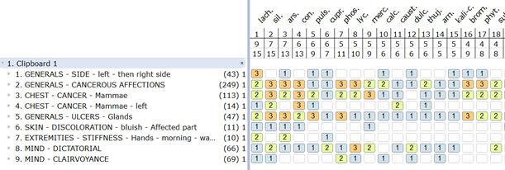

Particularités de Lachesis Mutus/Triginocephalus (= Surucucu, pour les indigènes du Brésil)

C’est un serpent, long de près de deux mètres, qui hante les jungles de l’Amérique centrale et de la zone tropicale de l’Amérique du Sud. Sa morsure est mortelle.
C’est Hering qui en 1828, récolta son venin. Le fait de préparer des triturations l’empoisonna et il tomba dans une fièvre avec délire qui dura des heures. ^{(Hodiamont)}

Dans la plupart des cas cliniques humains/vétérinaires, le système circulatoire est affecté (cfr. cas de septicémie
(1). Spécifique est la discoloration bleuâtre (2) des zones malades & les congestions (en aigu et en chronique) ainsi que la couperose (3) au niveau du visage (en chronique).^{Geukens}

[#N](1) GENERALS - SEPTICEMIA, BLOOD POISONING(3,-)

[#N](2) DISCOL BLUISH, AFFECTED PART (1,11) - comme dans le cas d’un veau dans un état comateux (Dr. Guiouillier - congrès CLH 2018)

[#N](3) DISTENDED VEINS (3,60)

Les caractéristiques mentales principales:

- Il veut le contrôle et a une affinité pour le pouvoir (1): “A la maison une femme Lachesis est le capitaine à bord” ^{.(A.Geukens)} Il dirige, et contrôle par peur d’être contrôlé (“ if I don’t control the other, he will control me “); a même la tendance de vouloir détruire l’autre par peur d’être détruit par lui (“ if I don’t put the other person down quick, he will get me “) ^{(Sunil Anand)} Il manipule subtilement les autres et fait tout afin que les autres deviennent dépendant de lui (“ she induces in others dependency”) ^{(Suni Anand)} comme il a tellement besoin d’avoir le sentiment d’être aimé et admiré. Se montrer indépendant est considéré comme un acte d’ingratitude et de manque de respect et d’amour.
Ce qui est vraiment paradoxal c’est qu’il met les autres sous pression, mais a horreur d’être mis sous pression par son entourage, son patron, son partenaire et même par un bracelet, un anneau de mariage, un col autour son cou: tout ça lui donne un sentiment de constriction …

[#N](1) Comme Lycopodium, mais Lycopodium est un conservateur de l’ordre établi tandis que Lachésis est un révolutionaire et réformateur des institutions (Coulter ) ; un Lycopodium (comme Talleyrand selon Coulter) s’adapte et survit aux pires cataclysmes sociaux (Coulter), tandis que’un Lachesis surmonte difficilement les changements engendrés par les autres que lui, et risque d’y périr s’il perd contrôle. Il est intéressant de savoir que le nom “Lachesis” est le nom de l’une des Parques, qui plaçait le fil sur le fuseau dont dépendait le sort des humains.(Hodiamont)

- Il a un désir inhabituel de communiquer ^{(Allen)} de s’exprimer, de se “décharger (1)”: en écrivant (comme Voltaire)^{Coulter} en prêchant (comme Luther).^{Coulter} Il le fait avec ardeur, passion et vitesse. Selon Marc Brunson il a un problème de communication … la raison pourquoi il se met au milieu … afin d’être certain d’être entendu ^{(Mc Br. Spa 2013)}
Ne le contredisez pas car il passe à l’attaque en te “prenant par la gorge” (littéralement ou dans le sens figuré), une partie du corps avec laquelle il a une affinité particulière, comme il a une tendance aux angines (surtout gauches).

[#N](1) Les décharges mentales ét physiques ! DISCHARGES AMEL (3,60)

- Il voit clairement (1) la duplicité chez les autres, les institutions et même dans l’histoire humaine et se révolte tant qu’il n’a pas compris que cette duplicité se trouve inscrite dans chaque être humain. C’est la différence entre Trotski^{DB} (2) “embrasant” son entourage et Dostojevski ^{(Coulter)} “embrassant” la faiblesse humaine. Mais même un enfant Lachesis, étant particulièrement précoce (3), peut faire preuve de maturité et de sagesse.

[#N](1) CLAIRVOYANCE(1,69)

[#N](2) Voir la série “Leon Trotski “ sur Netflix.

[#N](3) PRECOCIOUS CHILDREN (3,27) AND WISE (addition based on Coulter) DB

[#RC2] ELAPS CORALLINUS
[#CH3]Cas 2 - cancer de la vessie & tuberculose pulmonaire (Dr. J. Mureau - Leuze - 1945) (présenté dans son cabinet en 1985 et enrégistré sur cassette)

Un homme se présente avec un cancer de la vessie. Il avait en même temps une tuberculose pulmonaire. Après la guerre il n’y avait ni antibiotiques ni tuberculostatiques ni thérapie chimiothérapeutique … il était perdu … il n’y avait pas d’issue …

Il rêvait répétitivement qu’il tombait dans un abîme … un rêve qui réflétait parfaitement sa situation sans issue …
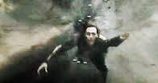

Après le remède Y en 6K-30K -200K-MK, il a guéri rapidement de sa tuberculose et ensuite de son cancer … Par après il ne faisait plus le rêve de tomber dans l’abîme … et il a encore vécu confortablement pendant 7 ans !

[#S3] Solution

Le remède est ELAPS CORALLINUS.

Les arguments pour Elaps

            - DREAMS FALLING, ABYSS INTO AN (1,10)
Il rêvait répétitivement qu’il tombait dans l’abîme. (= symtôme particulier)
      - GEN; CANCEROUS AFFECTIONS (1,249)
      - GEN; TUBERCULOSIS (1,207) – CHEST PHTISIS PULMONALIS (2,224)

Répertorisation (a posteriori)^{DB}

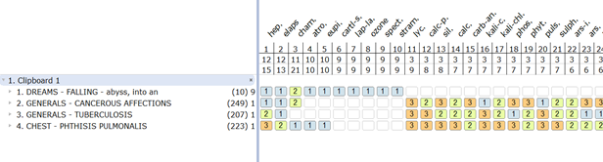

Les particularités du remède Elaps (résumé du cours complémentaire au CLH en 2013 avec interventions par M. Brunson)

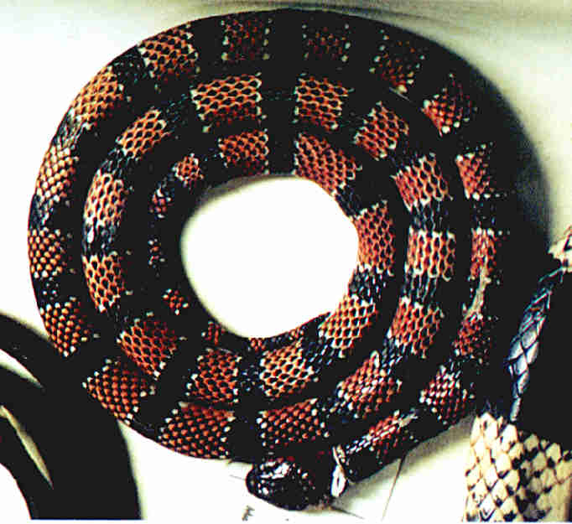

Elaps corallinus ou serpent corail, se rencontre dans l’île de la Trinité (Trinidad), sur la côte du Vénézuéla et en Guyane. Il ne mesure que 80 centimètres, mais sa morsure est extrêmement mortelle toute suite après la morsure. Son venin (1) est hémolytique ét neurotoxique (Hodiamont).

[#N](1) le venin du genre Micrurius (auquel appartient élaps) contient des toxines et toute une série d’enzymes comme la phospholipase A2 (donnant la myonécrose), l’hyaluronidase (facilitant la distribution de toxines), la phosphodiestérase (provoquant l’hydrolyse du DNA), la leucine amino peptidase, L-amino acid oxidase …

En homéopathie, le remède est fréquemment utilisé

- d’une part pour les otites (1) présentant une transsudation séreuse verte (2), pour les hémorragies de sang noir(3) (= manifestations de son aspect hémolytique)

[#N](1) une tendance aux otitis + le reflux oesophagique = souvent élaps (observation Tine Palet)

[#N](2) EARS DISCHARGE WATERY, serous (1,5) YELLOWISH-GREEN(2,10)

[#N](3) BLACK : DISCHARGES(1,1) comme la cire de l’oreille EAR WAX BLACK (1,3) un des signes importants d’une intoxication profonde se manifestant par une hémolyse des globules rouges du sang ; ou du sang noir lors d’un prélèvement sanguin (observation Geukens).

- et d’autre part pour des céphalées avec troubles de la vue ou de l’ouïe , étant des manifestations de l’aspect neurotoxique du venin tout comme les troubles de la déglutition (1), le reflux oesophagien^{8bis} (et même vésical), l’aphasie (2), une atteinte du bulbe et la désinhibition du système réticulaire ayant un rythme oscillatoire de base(3), donnant ce mouvement rythmique de la langue rejoignant le symptôme: ‘’Rhythmical beating in the nape of the neck, like the ticking of a clock’’ – Allen 282.

[#N](1) OESOPHAGUS , TURNS LIKE A CORKSHREW ON SWALLOWING (1,2)

[#N](2) l’aphasie : APHASIA, COMPREHENSION OF SPEECH LOST, BUT CAN SPEAK ONESELF(1,1)

[#N](3) DELUSION BEATEN(1,5), INJURED(1,15) –ROWDIES (bagarre) (1,1) sachez que élaps comme beaucoup de serpents est un cannibale qui a raison de craindre sa propre espèce plus que les autres animaux qui sont effrayés par ses couleurs !

Selon Marc Brunson, la caractéristique mentale principale est une peur terrible de ce qui va lui arriver : il craint d’être agressé¹³ par les autres (une raison de s’isoler (1)), que le ciel lui tombe sur la tête ou au contraire qu’il tombe dans un abîme (2). Le fait de tomber se manifeste dans ses rêves : DREAMS FALLING (1,-) ABYSS (1,10), PIT into (1,1) d’ou il ne peut pas sortir (‘’where his feet are entangled’’ - Allen 385). Ce rêve particulier a permis au docteur Mureau de guérir complètement le patient atteint à la fois d’une tuberculose pulmonaire et d’un cancer de la vessie ! Ce cas souligne l’importance de ce symptôme.

[#N](1) le désir de s’isoler : CAVERN, DESIRES TO BE IN (1,1) : desires to be in a deep cavern, where she cab see no one (Allen 11) . Desires to be alone ; she takes refuge for days together in a corner of the antichamber – Allen 6

[#N](2) Le fait de la peur tomber dans l’abîme ne doit pas nous étonner, comme les serpents sont apparus sur terre juste avant le grand clash des continents. Dans le cas de notre élaps c’était le continent Sud Américain (après le détachement du continent Africain) qui a cogné de force la plaque continentale Nord Américaine, donnant des tremblements de terre terribles et des déchirures dans l’écorce terrestre. Est-ce qu’il y a quelquechose comme la mémoire collective qui joue ?

Comment reconnaît-on un patient Elaps ? il se fait remarquer par les couleurs ‘’flamboyantes’’ de ses vêtements (comme le serpent corail qui se sert de ses couleurs pour effrayer d’autres espèces, assurant ainsi sa survie) et en faisant beaucoup de bruit en parlant : il a une tendance irrésistible à parler à une fréquence haute et à haute voix (’’irrésistible desire to scream at the top of her voice’’ – Allen 8) comme si lui, qui a la frousse de l’abîme, voulait atteindre le ’’sommet’’ et surmonter tous les autres …

[#RC2] PHOSPHORUS
[#CH3]Cas 3, 4, 5, 6 - Plusieurs cas de leucémie aiguë (Dr. J. Mureau – Leuze - 1957)
(présenté dans son cabinet au cours du 20.10.1977 – et enrégistré sur cassette)

“J’ai eu la chance de guérir plusieurs cas de leucémies aiguës. Un de ces cas date d’ il y a 20 ans et il vit encore aujourd’hui. A cette époque cette maladie était incurable et le diagnostic était le certificat de décès. Le sang s’est normalilisé en 4 jours!”

“Si on parvient à diagnostiquer la maladie dans les jours qui suivent la première hémorrhagie on peut encore sauver le malade et on voit déjà dans les 4 jours que le problème se résout. Si on attend trop long temps, on ne parvient qu’à ralentir la maladie. Je n’ai eu qu’un cas au-delà de 40 jours après la première hémorrhagie.”

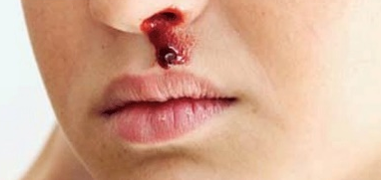
(Illustration de l’internet)

[#S3] Solution
Les arguments pour PHOSPHORUS et répertorisation a posteriori (DB):

            - LEUKEMIA (1, 50) Suggestion d’ajoute: ACUTE, INCIPIENT : Phos (+2,1)^{Mu}
            - HAEMORRHAGE, ORIFICES OF THE BODY FROM(3,27)
EPISTAXIS in CHILDREN (1,23)

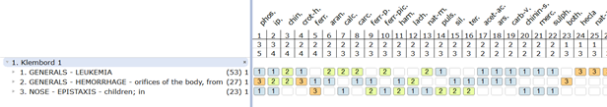

Les particularités de Phosphorus

L’élément Phosphore a un tropisme pour les organes nobles (poumon, SNC et reins, la moelle (1)), pour les os et les dents (80% du phosphore chez un adulte est situé dans l’os).
La principale propriété est de se combiner à l’oxygène et à 60 °C il s’enflamme.
D’après Hodiamont le phosphore favorise la croissance, et surtout en longueur (calc surtout en largeur).

[#N](1) Selon le dr. Mureau, Phoshorus a une affinité particulière pour la leucémie aiguë. Le docteur Grimmer (de Chicago, Etats-Unis) qui vivait à une époque de danger imminent d’une guerre nucléaire était d’avis de donner Phosphorus en cas de fall-out.
Contrairement à ce à quoi on s’attendait, il n’y eut pas d ’augmentation des cas de leucémies aiguës (Chernobyl fallout and cancer incidence in Finland) chez des enfants suite à l’accident nucléaire à Tchernobyl en 1986 - mais au contraire une augmentation considérable (18%) des cas de leucémie chronique chez les ouvriers ayant nettoyé la centrale .

Les caractéristiques mentales principales sont :

- Une grande ouverture aux autres et souvent il est “en fusion“ avec eux. Plein de compassion, il ressent leurs douleurs, leurs angoisses et même leurs désirs, et à tel point qu’il ne sait pas toujours discerner ce qui appartient à lui et ce qui appartient à l’autre. C’est comme s’il n’y avait pas de barrière entre lui et les autres. La perte de sang (souvent par le nez) en est la manifestation physique.

Il a besoin des autres pour exister. Il a besoin de leur présence, de leur consolation, de leur rassurancee, afin d’apaiser ses multiples peurs et angoisses.

- Il charme les autres par son enthousiasme : comme l’élément phosphore qui s’enflamme vite en se combinant avec l’oxygène. Il a des étincelles (« sparks » ) ^{Coulter} dans les yeux et il irradie un magnétisme (1). Il est enthousiaste et enthousiasmant.

[#N](1) C’est d’ailleurs LE remède des magnétiseurs et de ceux pratiquant la radiesthésie.

- Il est comme ”la cigale” de La Fontaine, qui chante, fête et s’amuse avec ses amis, vivant dans le présent, ne pensant pas à l’avenir comme ”la fourmi” Arsenicum^{(Coulter)} Il est comme Peter Pan, l’enfant éternel qui refuse de grandir. ^{(Coulter)}

[#RC2] ARSENICUM IODATUM
[#RC2] ARSENICUM
[#CH3]Cas 7, 8, 9 - Plusieurs cas de la maladie de Hodgkin (Dr. J. Mureau-Leuze) (basé sur les notes de mon confrère Dr. J. Masschelein d’Ypres)

“J’ai eu pas mal de gens atteint de la maladie de Hodgkin qui ont bien réagi sur un remède particulier. Pour la maladie de Hodgkin avec un engorgement ganglionaire important, souvent Y (et parfois Z) est le remède de fond. Les glandes sont dures et le patient maigrit considérablement. Parfois l’état évolue vers Baryta Iodata (caractérisé par des masses tumorales importantes).
Il s’agit d’un cancer qui évolue lentement et il faut répéter souvent : je donne en général une cure en 6K-MK et ensuite 3 grains de 30K 3x/semaine pendant des mois et même pendant des années jusqu’à guérison.

[#S3] Solution
Le remède qui sort souvent est ARSENICUM IODATUM.

Le remède qui sort parfois est ARSENICUM^{Mu}.

Répertorisation a posteriori ^{(DB)}

- CANCEROUS AFFECTIONS (2,242) – LYMPHOMA(1,26) – HODGKIN (1,27)
- SWELLING GLANDS (3,231) – HARD (1,45)
- SWELLING GLANDS EMACIATION WITH (2,26) : un concomitant important

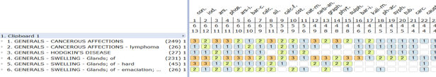

Particularités d’Arsenivum iodatum (basé sur Brunson, Esneux 20.05.17, Faingnaert, Morrison, Mureau, Hodiamont, Boericke)

Arsenicum iodatum est un produit qui n’existe pas à l’état naturel. C’est un produit de synthèse de deux éléments inconciliables ^{Br}. Dans l’eau ce cristal se décompose en deux acides : l’acide arsénieux et l’acide iodhydrique ^{(Hodiamont)}

Dans la plupart des cas humains et vétérinaires on retrouve:
- des écoulements irritants (1) (acides)
- des gangions lymfatiques ^{Fg} +++ (plusieurs cas de Hodgkin ^{Mu})
- Des transpirations abondantes la nuit “drenching night-sweats“ (2) ^{Boericke} exprimant l’importance de l’eau ^{Br} comme la rubrique “ heart, as if surrounded by water”, nous rappelant que c’est un cristal, soluble dans l’eau ^{Br}.

[#N](1) NOSE - DISCHARGE - excoriating - reddening upper lip: (1,1) – because of the acrid watery discharge (Morrison)- Ars.iod se décompose dans l’eau en un deux acides: l’acide arsénieux et l’acide iodhydrique (Hodiamont)

[#N](2) PERSPIRATION PROFUSE NIGHT (1,133) – augmentez le degré vers 2 cfr en italique dans le Boericke

Les caractéristiques mentales

- “On lui demande des tâches qui lui sont impossibles, on lui demande de concilier deux choses inconciliables”^{Br} Ceci se retrouve même au niveau de la souche^{Br}.

- ” Son travail est important”^{Br}. Il fait un effort permanent et il a une vigilence permanente. Il a un grand sens du devoir (1). Il est hyperactif et agité (comme ars) ^{Fg, Mo} (2) (la femme ménagère qui nettoie tout le temps ^{Fg}, L’enfant ADHD ^{Fg} qui transforme le cabinet en chantier : “the child makes a mess of your consultation room“ ^{Mo}).

[#N](1) FASTIDIOUS - possessions; about his: (1,1)

[#N](2) RESTLESSNESS, children, in (1,69) – anxious (2,147), bed-driving out of(2,48)- warm -bed: (2,7)

” La vie de famille est importante”^{Br} Mais la famille est vue comme “du travail’’ et les enfants comme “un fardeau”.

[#RC2] SYMPHYTUM
[#CH3]Cas 10 - Sarcome buccal (1) (Dr. A. H. Grimmer -Chicago USA) 1938

[#N](1) Voir le cas d’ “Isabelle” de Jacques Perick, présenté au congrès de Besançon en 2004 : un ostéosarcome de la mâchoire gauche qui a reçu le même remède. Ce remède lui a donné quelques belles années de sursis (voir présentation par Pascale Daubie – 18ème Congrès du CLH à Spa en 2007).

Some clinical cases by Arthur Hill Grimmer, M. D., presented by Sylvain Cazalet - homeopatiaflorianapolis.blogspot.com- terça-feira, 6 de outubro de 2015 - original article: Dr. Grimmer - Homœopathic Recorder, January, 1941.

Cas de sarcome buccal après extraction dentaire avec curetage de l’os maxillaire. Les gencives sont ulcérées et enflammées, la face est entièrement gonfléé donnant un aspect de face de grenouille ; il y a un gonflement des glandes cervicales et sublinguales. L’AP est positif. Des doses répétées du remède Y ont donné une guérison totale dans le délai d’un an.

27.06.1938
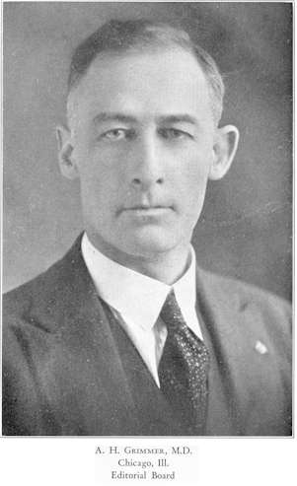
Dr Arthur H. Grimmer
L. D. A---., age 50 years, June 27, 1938. Sarcoma of mouth and gums following a tooth extraction, diagnosis from biopsy and clinical aspects. Not only were the gums ulcerated and swollen but the whole affected side of the face was enormously swollen presenting the well; known "Frog Face" appearance, the cervical and sub-lingual glands were enlarged and the patient could with great difficulty open his mouth the space of a lead pencil
The family history was good and in no way significant; he had always enjoyed good health, having always been free of infections and venereal disease.
There was no definite symptomatology to base a homœopathic prescription on, unless the recent surgical injury following extraction with curettment and scraping of the bony processes of the jaw might be used as an irritating factor.
Radium and X-ray were advised, with possibly more extensive surgery, by the dental specialist who attended the case. But this was refused by the patient on the advice of his family physician who, having no therapeutic symptomatology to prescribe on, sent him to me for a remedy to be selected over the patient's blood.
The remedy Y came through and that remedy, given in the 10M and 50M potencies at well spaced intervals of from one to three months apart, cured this case completely in, the space of a year.

This case continues to report to me at intervals for a sinus condition of a rather mild catarrhal nature for which Carbo Veget. has been prescribed since Sep. 11, 1939 to the present time.
The same intervals of time have elapsed in a series of potencies of Carbo Veg. from the 10M to the CM. which was given on April 1, 1940. He will now be turned back to the physician who sent him to me cured entirely within the space of two years.

This case presents a classical cure with the single remedy given in a series of potencies at properly spaced intervals. Unfortunately we see relatively few showing such happy action.

[#S3] Solution
Arguments pour symphytum & répertorisation à posteriori (DB):

- INJURIES BONES (2,59) especially PERIOST(1,4) comme l’étiologie probable est le curetage de l’os maxillaire (“as the probable etiology is scraping of the bone by curettage“)
- CANCEROUS AFFECTIONS (2,-) BONES (3,29) PERIOST (2,1) SARCOMA (2,36) – from JAWS, BONES OF (1,2) MAXILLA (1,2)
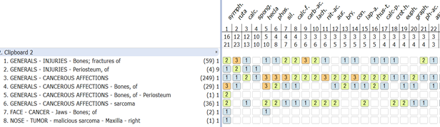

Les particularités de SYMPHYTUM

Son nom grec “symphuo” signifie “je réunis”. C’est un remède de consolidation de fractures, réparateur de lésions du périoste, de la tunique fibreuse de l’oeil et des testicules, de restauration des ligaments collatéraux du genou et même de l’hymen !
Elle contient de l’“allantoïne” (dérivée de l’acide purique), une substance colloïdale qui servirait de substrat pour la colonisation par les jeunes cellules et permettrait de faire la trame de cicatrication et même la jonction lorsqu’il y a discontinuité de tissus (inspiré de Saelens RBH 2000/3)

La grande particularité mentale (selon Marc Brunson)

Symphytum recherche de la SOLIDITE (qui dépend de la COHESION & la COHERENCE)”. L’état Symphytum est généré quand la solidité, la cohésion et la cohérence est mis en danger:
<< < Fracture et chutes -> abcès et même cancer des os;
<< < séparation(divorce);disharmonie familiale : il tente de soigner les fractures familiales (cas Dr.Viola). Il met sa force au service de la protection des autres. Oeil vigilant. La vigilence ++.
Il recherche l’harmonie et s’il se met en colère il se repent très vite (1)
< << rupture (même rupture de discours & de la penséé-> fautes (2) en parlant, en écrivant)
<< contact (et surtout des os) (3), curetage, racclage de l’os (cas Gr.& Perick)

[#N](1) MIND - ANGER - alternating with - repentance; quick (1,13)

[#N](2) MISTAKES;making, names, in(1,13)making- side;about left & right(1,15)-speaking, in -words-mispronouncing words(1,11)- time, in(1,80)

[#N](3) GENERALS - TOUCH - bones agg.; of: (1,15)

Commentaire du Dr. Grimmer, au sujet de Symphytum dans le cadre du cancer

C’est LE remède dans la génèse directe du cancer après un traumatisme. Il est étonné du grand nombre de guérisons de cancer malgré la pauvre pathogénésie. (’ It has a very poor proving but is amazing rich (1) in clinical cures of cancer » It needs an extensive proving ! ”)^{Gr}

[#N](1) d’où augmentation de degré de 2 à 4.

[#S3] La stratégie du Dr. grimmer dans le traitement du cancer
“ The Homeopathic Recorder, Sept, 1923, p. 606. The original manuscript was entitled “Cancer cures by Cadmium Salts”; “the Homeopathic Recorder, Vol. XLVI, no. 9, September, 1931 ; The Homeopathic Recorder, Vol.LII, No.4, April, 1937 ; Journal of American Institute of Homeopathy; Philadelphia, Pa; June 1950, Vol. 43, No. 6; pp. 121-123

Le Dr. Grimmer (°1874 + 1967), élève et sécrétaire du dr. James Tayler Kent, avait un taux remarquable de réussite (1), (2) dans les cas de cancers : 75 %(3) (155 cas réussis sur 205 = 75 %). Il fait la distinction entre les cas de début de cancer ou le taux de réussite est plus de 75 % & les cas de cancer avancé où le taux est de 10 %. Parmi les cas non réussis il y a de beaux cas de médecine palliative où le patient meurt sans douleur et dans un comfort relatif.

[#N](1) Dans le Tome I de Philosophie, Marc Brunson (troisième édition p. 46) écrit : “Dr. Grimmer, un des derniers élèves directs de Kent fut un homéopathe uniciste renommé, spécialisé, à la fin de sa carrière, dans les soins aux patients cancéreux; domaine ou il obtenait des résultats surprenants avec, notamment, les sels de cadmium (Cadm.s. par exemple)”.

[#N](2) Outre le Répertoire de Kent et la Matière Médicale, il utilisait un instrument radionique comme source d’information supplémentaire au sujet des remèdes et des maladies. En y mettant un flacon de sang du patient atteint de cancer il observait que ce sang était magnétiquement positif, et que seuls des remèdes magnétiquement négatifs (comme Euphorbium et Cadmium oxide) ou un remède magnétiquement bipolaire (comme Arsenicum ou Lachesis) permettaient de restaurer la polarité normale, et par la suite la santé du patient. (The Homeopathic Recorder, Vol LXVIII, No. 6, December 1952, p. 154). Cette méthode lui permettait d’écarter un bon nombre de remédes et de trouver plus vite le remède approprié; de constater que les hautes dynamisations étaient les plus efficaces; et de détecter quand il fallait répéter le remède.

[#N](3) Dr. Grimmer treated many cases in the first 30 year of his practice ( in 1929 : 205 cases; with a loss of 50 cases = 155 cured cases) and even more at the end of his of career. In the first 30 years of his practice his cure rate of cancer was about 50 -60 %. (His cure rate of epilepsy was more than 75 %) in the last twenty years of his 50 years of practice he had better results and he was more specific: he estimated the cure rate of cancer by homeopathy at 75 % in incipient cancer.( A.H.Grimmer, M.D.; Journal of American Institute of Homeopathy; Philadelphia, Pa; June 1950, Vol. 43, No. 6; pp. 121-123) with beginning cachexia and pain Gr (Grimmer, Homeopathic Recorder, Vol.LII, No.4, April, 1937); 10% in advanced and terminal cancer The Homeopathic Recorder , Vol. XLVII, no.2, febr 1932,p.134 - “Only ten in hundred of the late (advanced) cases recovered., all too gloomy a picture from the point of cure, yet at the other hand there is a degree of encouragement from the fact that cancer well advanced in its worst aspects has been conquered and cured.”( A.H.Grimmer, M.D.; Journal of American Institute of Homeopathy; Philadelphia, Pa; June 1950, Vol. 43, No. 6; pp. 121-123)

(Cf. case 29: ”The women lived four years, but finally died of cancer without much pain or trouble, but she was bed-ridden for quite a while.”)

- Il faut avant tout prévenir la génèse du cancer … en recherchant le remède constitutionel le plutôt possible c.à.d. quand le patient est jeune (“The constitutional homeopathic treatment will prevent cancer in the large majority of cases. - The best prevention of cancer is to give the constitutional remedy in time at children and young adults “)^{Gr}

- MAIS il ne faut pas sous-estimer l’importance des facteurs extérieurs qui doivent être antidotés, rectifiés en premièr (1) lieu (“However, external factors like injuries & irritations can play an important role in the manifestation of cancer, and must be antidoted in the first place“) ^{Gr}

[#N](1) Veuillez intégrér les rubriques étiologiques dans votre répertoire et mettez-les en 1ère position de votre grille répertoriale ^{(Ed. DB)}

- Les traumatismes de tout genre (10) : INJURIES , BLOWS, TRAUMATA, CUTS, PUNCTURES, CONCUSSIONS; ABRASIONS and CURETTAGES, OPERATION from : Arn ^{G} (1) ^{r} (“highly preventive”) ^{Gr} , Bar.iod ^{+Gr} , Bellis.p,^{Gr} (”effective in cancer of the breast after a trauma ), Calendula ^{+Gr}, Cic ^{Gr} , CON ^{Gr} (like breast cancer, where the breast is shriveled, with weakness,and cachexia; in the large majority of cases there is painlessness, or at least the pain doesn’t come on early”), Graph ^{Gr} (”especially in old cicatrices” (2)) LAC.CAN +Gr (add Gr: not in the repertory ! )(”Will do it in those cases where the breast has been amputated” )^{Gr.} SilGr (dans les veilles cicatrices ”cancer in old cicatrices”) phyt ^{Gr}, SYMPHGr

[#N](1) Arn. peut-être curatif : cas d’un chien ayant un sarcome au niveau du cou. Le vétérinaire était surpris par le fait que ce sarcome était bilatéral et parfaitement symmétrique, Le propriétaire le signala à son homéopathe, le Dr. Pollet (Bruges) qui donna Arnica en se basant sur la rubrique GEN - COMPLAINTS – SYMETRICAL (1,7) ; le mois suivant la tumeur partait sans séquelles.

[#N](2) CANCER in OLD CICATRICES (2)

- Les irritations par : IRRITATIONS from:

- l’alumium : Aluminium (cooking utensils, aluminium dental plates; but also aluminium fluoride in drinking water): CADMIUMS ^{Gr}
- Le carbone : Carbon poison (in the form of dust and soot and gases stemming from the numerous factories of industry and the myriads of automotive engines everywhere): potentized carbone especially CARBO.AN ^{Gr} (“often indicated in the last stages of cancer” ^{Gr}
- Le chlore : Chlorine in drinking water
- Le goudron : Coal-tar preparations: carbons ^{Gr} & snake poisons ^{Gr} (they furnish the best antidotes) ^{Gr}
- Le fluor : Fluorine (= aluminium fluoride) in drinking water : see Aluminium
- La chaleur et la pression : Heat and pressure from pipe – see pressure
- La viande : Meat, (at least in advanced cases of cancer)“no meat for patients with cancer !” (// no sweets for patients with Polio) ^{Gr}; “give fruits (apple, pear juice), vegetables ( a vegetable broth) , cereals and nuts; and later on, when improvement has reached a high point, dairy products, in moderation are allowed” ^{Gr}
- La pression et la chaleur : Pressure and heat : “lip cancer from pressure and heat of the pipe: sepia ^{Gr} (“will frequently cure”) ^{Gr}
- Les rayons radium et RX Radium & X-rays from see X.rays
- Le tabac : Tobacco: see also pressure and heat from pipe
- La tonsillectomie Tonsillectomy from (= removing a defense unit)^{Gr}
- Les vaccinations et les sérums : Vaccinations and serums from: dipht, ^{Gr} Pyrog ^{Gr}, snake poisons ^{Gr}, THUYA ^{Gr}
- Les rayons X et Radium X-ray & radium from (5) : CADMIUM MET ^{Gr} (see cases) CADM-IOD ^{Gr} (“ will frequently right a case that has been burned to a chip with radium” )^{Gr} , FL.AC ^{Gr}, PHOS (1) ^{Gr} SILICEA ^{Gr} : “they have been my best remedies for the painful effects of radium and x-burns” ^{Gr}

[#N](1) Le docteur Grimmer donnait avec grand succès Phosphorus à des patients atteints de fatigue après avoir porté une horlogue “radium dial watch”, très à la mode à son époque : “Some very weak patients from wearing a radium dial watch recovered by phosphorus”.- Dr. Grimmer; The homeopathic Recorder, vol LIII, april 4, 1938, p. 26) -Repertorisation à posteriori (DB): GENERALS - RADIATION THERAPY; FROM: (1,42) - GENERALS - WEAKNESS - radiation therapy; from: (2) carc. rad-br.

- Les intoxications par les medicamments allopathiques (INTOXICATION/
SUPPRESSION BY MEDICINES:
- La quinine : (Quinine): Cad-met (” Severe neuralgic pains in the face with plugged sinuses followed by facial paralysis after large doses of quinine and aspirin cured with one dose of Cad-met 10M”. ^{Gr}) Chion.: LIVER CANCER (1,37), abuse of quinine after (+2,1 add Gr) (in treatment= suppression of malaria)^{Gr}.

- Le Dr. Grimmer (ainsi que le Dr. Mureau) estime que le cancer n’est pas une maladie locale mais l’expression locale d’une maladie générale. Même le Dr. Kent était de cet avis en créant la rubrique “CANCEROUS AFFECTIONS” (249 dans Le logiciel) (1).

[#N](1) 59 remedies in Kent’s Repertory on p. 1346 (= very valuable, as they are proven cancer remedies)^{Gr} But going through Clarkes Dictionary of Materia Medica you will be astonished at the number of other remedies that have more or less complete provings for ameliorating or curing some forms of cancer. Gr (Grimmer, Homeopathic Recorder, Vol.LII, No.4, April, 1937) Ceci implique que cette rubrique devrait figurer dans votre grille répertoriale.(Ed - DB). En prenant cette rubrique + le cancer local comme axe principal de répertorisation, on voit généralement le remède approprié parmi les 20 premiers.(Ed - DB).

Le Dr. Grimmer fait les ajouts suivants (12) : acalyph indica ^{+Gr}, Actea spicata^{+Gr} Aranea Diadema^{+Gr} Arg.cyan^{+Gr} Bacillinum^{+Gr} Bismuthum oxidum^{+Gr}+CADMIUM SALTS ^{Gr} Calc.ars^{+Gr} Chim^{+Gr} Chol^{+Gr} Equisetum^{+Gr} Erodium^{+Gr} LAC.C ^{+Gr} Oxal.ac^{+Gr} Paeonia^{+Gr} Plat.m^{+Gr} Plumbum iodatum^{+Gr} Ther^{+Gr}

Il ajoute des remèdes à la sous-rubrique “ADVANCED STAGE" (32) et suggère des augmentations de degrés : +CADMIUM SALTS ^{Gr}(cadm-act. cadm-ar. cadm-br. cadm-chl. cadm-chr Grcadm-f. cadm-gl. cadm-i. cadm-m. cadm-met. cadm-n. cadm-o. cadm-s. cadm-sel). Metastatic melanoma ^{+Gr} Nat.hexa-metaphos ⁺ SYMPH Gr +SERPENT TOXINS(CENCHR, CROT.H, ELAPS, LACH, NAJA)

- Il fait des ajouts remarquables et découvre des “syndromes” de symptômes apparamment insignifiants et banals, comme la triade :
fatigue (1) extrême avec cachexie (”extreme weakness & cachexia”) , perte considérable de poids (”a considerable loss of weight”) et la grande frilosité, excepté cadm.i (”very chilly, except cadm.iod : less chilly”) ^{Gr} et que cette symptomatologie vient soudainement (“sudden loss of weight and strength and even color”) ^{Gr} et même dans des cas non-cancéreux comme la colite ulcéreuse (voir cas Cadm.iod),

[#N](1) Cadmium sert à la fabrication de certaines batteries d'accumulateurs (« piles rechargeables »), du type nickel cadmium Ni/Cd, ; Le cadmium est également utilisé dans la collecte de l'énergie solaire. Voici l'équation-type dans le sens de la décharge (et inversement de la recharge) Cd _{corps simple métal à l'anode} + 2 NiO(OH)_{aqueux fortement basique} + 2 H₂O → Cd(OH)₂ _{aqueux fortement basique} + 2 Ni(OH)₂ hydroxyde de nickel de la cathode ; « Est-ce que la perte de deux molécules d’eau lors de la décharge pourrait expliquer la perte soudaine de poids chez le patient ’Cadmium ? « ^{Ed}

GEN - WEAKNESS (1),CANCER, in(4)cadm-i.(+ CADMIUM salts )carb-an. carb-v. nat-c.
- sudden CADMIUM SALTS (“a sudden weakness”)^{Gr}
- WEIGHT, LOSS OF, SUDDEN with: CADMIUM SALTS
- CACHEXIA WITH= CACHEXIA,CANCER FROM(23)+CADMIUM salts
- CHILLINESS with : CADMIUM SALTS (except cadm. Iod: less chilly)^{Gr}

[#N](1) Dans le répertoire on trouve seulement WEAKNESS (1,916) – WAKING ON (1,73) ; et chez Stephenson on mentionne WEIGHT LOSS

- Il donne des instructions claires quant à la dynamisation:

Il n’a pas peur de donner de hautes dynamisations : selon lui les hautes dynamisations sont très efficaces( “I don’t hesitate to give high potencies“) mais il faut être plus prudent dans un cancer avancé.

Dans des cas incurables il donne des basses dilutions (6x, 12x, 30x) afin d’éviter des aggravations (“ In late cases there is much pathology and breaking down of tissue. I am very careful about giving a potency too high: if the case is incurable you get terrible aggravations. Lower potencies (6x, 12x,30 x) will restore the balance, relieve pain and bring the well-being of the patient.“)

et (comme Mureau) il conseille de répéter (1) le remède régulièrement jusqu’à guérison.

[#N](1) As long as the patient’s blood remained negative, each dose of the remedy was permitted to act; and when the polarity of the blood changed to positive, another dose was given.

[#RC2] CADMIUM METALLICUM
[#RC2] BENZOQUINONUM
[#CH3]Cas 11 - Ulcère malin de l’utérus (Dr. A H. Grimmer -Chicago USA) 1947
(Journal of American Institute of Homeopathy; Philadelphia, Pa; June 1950, Vol. 43, No. 6; pp. 121-123)

Un ulcère malin de l’utérus avec perte de sang/liquide, guérit en 5 mois après que le remède Y antidotait les effets secondaires des rayons X et de la radiothérapie

October 2, 1947 a women of forty-six years was brought to my office. She was suffering from intense pain, was extremely weak and cachectic and had lost forty pounds of her body weight, weighting at this time 100 lbs.

Before, in March of 1947 she was treated for a pink staining of the uterus, diagnosed as an uterine ulcer, malignant in early stade. Twenty x-ray treatments of one hour were administered. Later radium treatment was given four days , and ten days later for three more days. She gained weight and felt well until May 1947. Then she began to have pain in her legs, then the buttocks, then the rectum and thereafter pains all over. Constipation set in , appetite vanished, blood count was low and there was a loss of weight. In august 1947. Intense pain and suffering especially extreme intestinal discomfort was attributed to reaction caused by x-ray and radium treatment.

On March 1948 this patient returned from Canada to my office in Chicago on her own power. She had regained weight and presented the picture of radiant health and was most happy and grateful being.

Up tot his writing, October 3, 1949 she remains well and happy only reporting by mail to tell me all goes well with her.

This seeming miracle of cure was wrought by a few potencies of remedy Y 30 to 10 M at infrequent intervals of thirty to fifty days apart.

A second remedy Z was given in the 200 and 10M potencies after the remedy Y had antidoted the evil effects of radium and x-ray. All this was consumated in the short space of five months.

[#S3] Solution
Le premier remède : CADMIUM METALLICUM

Arguments (DB) :
- CANCEROUS AFFECTIONS (3,-)^{Gr} X-ray & radium from (3,5)^{+Gr}: CADMIUM MET ^{Gr} (see cases) CADM-IOD ^{Gr} (“ will frequently right a case that has been burned to a chip with radium” )^{Gr} , FL.AC ^{Gr}, PHOS ^{Gr} SILICA ^{Gr} : “they have been my best remedies for the painful effects of radium and x-burns” ^{Gr}
- La triade spécifique pour les cadmiums : fatigue extrême avec cachexie ( ”extreme weakness & cachexia”) perte considérable de poids (”a considerable loss of weight” ) et très frileux, excepté cadm.i (very chilly, exept cadm.iod : less chilly)^{Gr}

Le remède suivant : BENZOQUINONUM:

Arguments :
CANCEROUS AFFECTIONS (1,248) ^{Gr} ADVANCED STAGE (1,31) (après 1,5 an !);
CANCER UTERUS (1,120) -> Benzoq en 12me position

[#RC2] CADMIUM METALLICUM
[#CH3]Cas 12 Ulcère malin au niveau de la jambe - Dr. Grimmer 1925–1952
(follow-up of 27 yrs) ( The Homeopathic Recorder , Vol. LXIII, no 3, September 1952, p. 67)
In May 1925, a man then about 35 years came to consult me with a large irregular-shaped leg ulcer discharging pus and blood; there was more soreness than pain. His trouble had been about 6 months standing. A biopsy revealed this patient’s trouble to be cancer (and test of his blood confirmed this) (1)

[#N](1) a radio active test of his blood

Routine examinations and tests were all negative, and the patient was organically sound and appeared in excellent health.
Personal history was good having no serious or infectious disease in his life up tot hat time. But his family history told a different story. His entire family consisted of parents, three sisters and a brother. His entire family had died of cancer.
R/ Remedy Y 10 M was given, and also a diet composed mostly of fruits and vegetables.
- At first the ulcer spread over much over the anterior and lateral surfaces of the leg.
- The remedy acted for three months as the ulceration took on healing and repair.
For a period of 5 years a dose of the remedy was given in ascending potencies up tot he MM potency at intervals of from six weeks to three months (given on the indications shown in the blood tests) (1)

[#N](1) As long as the patient’s blood remained negative, each dose of the remedy was permitted to act; and when the polarity of the blood changed to positive, another dose was given.

- At the end of 5 years the leg was entirely healed leaving a large brownish indented scar over the entire surface of the leg.
- For 3 years this patient was well and required no further medication although he kept on his diet adding some starches and dairy products but no meat.
Soon after the three-year period of health had passed, the patient returned with an ulcerated area on his back. Remedy Y was given, and it slowly took up the healing proces. Repetition of the remedy was given in ascending potencies until again the MM was reached
- and the back healed with the same characteristic brownisch scars remaining and another seven years glided by.
From that time on as much as a year and sometime two passed by before we would get a request for medicine.
All that remains at the present time is a small ulcerated area at the base of a large scar on his leg near the place whire the first ulcer started. There is a small shallow area no larger than a lead pencil oozing a tiny amount of serum.
The patient is well and robust and appears twenty year younger than he actually is. He has continued with his work and carried on without interruption for 25 year. He is married and the father of several grown children. They are all healthy, and one daughter is married and the mother of a fine healthy baby.
Comment by dr. Grimmer:
- This case proves the power of the homeopathic remedy to restore the sick to health when it can be found and administed in the proper dosage and timing or spacing in order to promote and maintain the uniform even flow of the lifeforces in harmony with the rythm of the cosmos.
- This case illustrates not only the inverse order of the symptoms but of the disease as well, “the first to come, the last to go” (1). The last of the ulceration healed very close tot he point where the ulceration first began. It also cofirms the observation of from center to circumference.
- The remedies aided the vital force to keep the manifestations and action of the disease at the surface of the skin, thus enabling the vital organs to remain intact and function in perfection and harmony; health being the result.

[#N](1) Hering’s Law- Ed

[#S3] Solution

Arguments pour CADMIUM METALLICUM & repertorisation a posteriori (DB):

- CANCEROUS AFFECTIONS (1,249)-> 3 (must be upgraded to 3) ^{Gr}
- SKIN ULCER CHRONIC (un ulcère de la peau depuis 6 mois) (1,12)
SKIN ULCER BLEEDING (1,67)
SKIN ULCER PAINLESS : “there was more soreness than pain”
- GEN FAMILY HISTORY OF CANCER (“his entire family died of cancer”) (+ 1,9 )^{add Gr}

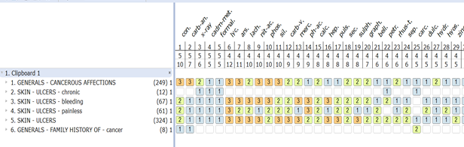

[#RC2] CADMIUM METALLICUM

[#CH3]Cas 13 - Ostéosarcoma (Dr. A H. Grimmer - Chicago USA) 1950
Journal of American Institute of Homeopathy; Philadelphia, Pa; June 1950, Vol. 43, No. 6; pp. 121-123)
A boy about nine years of age had a bone sarcoma in the upper arm. Thanks to remedy Y given in repeated doses in a succession of ascending potencies (30-> 50.000), this boy is now a vigourous young man with a normally functioning arm and only a slight enlargement of the bone remains.

[#S3] Solution
CADMIUM METALLICUM

Arguments:
CANCEROUS AFFECTIONS (3,-)+ EXTR - CANCER - Bones - Upper arms: (1,1)

[#RC2] CADMIUM METALLICUM
[#RC2] CALCAREA FLUORICA
[#CH3]Cas 14 - Ostéosarcoma (Dr. A H. Grimmer - Chicago USA) 1950
(Journal of American Institute of Homeopathy; Philadelphia, Pa; June 1950, Vol. 43, No. 6; pp. 121-123)
A women age fifty years has sarcoma of the bones of the skull with a swelling as large as a half grapefruit in the right temporal region, diagnosis made from x-rays. Surgery and radium treatment was refused. Under homeopathic remedies the women remains well without pain and no further increase in size of skull bone after seven years remedies Y & Z in potency were the chief remedies used in this case.
[#S3] Solution
CADMIUM METALLICUM & CALCAREA FLUORICA étaient les remèdes principaux:
CANCEROUS AFFECTIONS (3,-) and (2,-)
CANCEROUS AFFECTIONS OF BONES (1,29 ) and (1,29)
CANCER SKULL (1,2) SARCOMA (1,1)
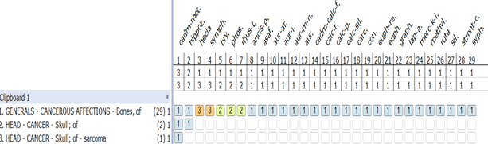

[#RC2] CADMIUM METALLICUM
[#CH3]Cas 15 - Cancer de la rate (Dr. A H. Grimmer - Chicago USA) 1927
(The Homeopathic Recorder, Sept,1929, p.606. The original handwritten manuscript was entitled “Cancer cures by Cadmium Salts”)
Mr. B. age 67 – aug 6, 1927: splenic cancer + weakness + loss of weight
R/ Caladium gave a slight benefit
R/ Radium Chloride 10 M -> worse
R/ remedy Y 10M
-> a complete metamorhosis: spleen reduced, weight, color and strength and comfort wonderfully good for a man 69 years of age
[#S3] Solution
Le remède : CADMIUM METALLICUM

Arguments (DB)
- CANCEROUS AFFECTIONS (3,-)^{Gr} +CANCER SPLEEN(1,2) DD Cadmium-iod !
- Deux symptômes de la triade spécifique pour les cadmiums : fatigue et perte de poids
La triade spécifique pour les cadmiums : fatigue extrême avec cachexie (”extreme weakness & cachexia”) perte considérable de poids (”a considerable loss of weight”) et très frileux, excepté cadm-i (very chilly, exept cadm.iod : less chilly)^{Gr}

[#RC2] CADMIUM METALLICUM
[#CH3]Cas 16 - Cancer du sein (Dr. A H. Grimmer - Chicago USA) 1929
(The Homeopathic Recorder, Sept,1929, p.606. The original handwritten manuscript was entitled “Cancer cures by Cadmium Salts”)
Mrs. T., age 36 – jan 15, 1929
She had always pain and swelling of the breasts with her menses. A lump in the right breast was removed a year ago, and pronounced cancer, after a microscopic examination. She is pale, emaciated, weak and cachectic. The left breast is now indurated and sore with retracted nipples, pains worse at period.
R/ remedy Y 10 M (given at intervals; single doses, jan 15, 1929; march 19, 1929; May 22, 1929) . The breast is well and the patient much improved every day. ^{Gr}
[#S3] Solution
Le remède : CADMIUM METALLICUM

Arguments (DB)
- CANCEROUS AFFECTIONS (3,-)^{Gr} + CANCER MAMMAE (1,113
- + CANCER MAMMAE – ACCOMPANIED BY PAIN (1,10)
+ PAIN MAMMAE MENSES DURING (1,32) (dans les antécédents)
- + RETRACTION NIPPLES (1,40) un concomitant important que le dr. Künzli une marque par un point rouge (1). A utiliser comme rubrique éliminatrice.
- + Deux symptômes de la triade spécifique pour les cadmiums: fatigue & perte de poids
La triade spécifique pour les cadmiums : fatigue extrême avec cachexie ( ”extreme weakness & cachexia”) perte considérable de poids (”a considerable loss of weight” ) et très frileux, excepté cadm.i (very chilly, exept cadm.iod : less chilly)^{Gr}

[#N](1) présent dans le répertoire, mais plus dans le Complete Rep & Novomeo. Cette rubrique est utile comme rubrique « éliminatrice ».

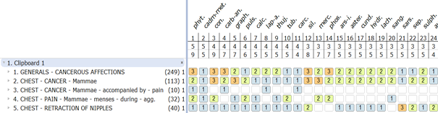

[#RC2] CADMIUM IODATUM
[#CH3]Cas 17 - Cancer intestinal (Dr. A H. Grimmer - Chicago USA) 1928
(The Homeopathic Recorder, Sept, 1929, p. 606. The original handwritten manuscript was entitled “Cancer cures by Cadmium Salts)
Mrs. B., age 54 – Jan 16, 1928 – Intestinal cancer, (with loss of strength and weight)^{DB} and toxic goiter and marked cardiac disturbances.
Remedy Y 10 M gave a quick response and steady gain in weight and strength.
Aug 14, 1928 when she overate and upset her digestion, this remedy righted her.
Oct. 15, 1928, a severe cold upset her, but the same remedy kept her well until the last report on Feb. 7, 1929.

[#S3] Solution
Arguments pour CADMIUM IODATUM & répertorisation a posteriori (DB):

- CANCEROUS AFFECTIONS (2,249) + CANCER INTESTINES (1,24),
- Cadm.iod en 4ème position !!!
- + EXT. THROATH GO ITRE (1,148)
- + CARDIAC SYMPTOMS: (EXOPHTHALMIC, CARDIAC S. WITH (1,18)
- + Deux symptômes de la triade spécifique pour les cadmiums: fatigue & perte de poids
La triade spécifique pour les cadmiums : fatigue extrême avec cachexie ( ”extreme weakness & cachexia”) perte considérable de poids (”a considerable loss of weight” ) et très frileux, excepté cadm.i (very chilly, exept cadm.iod : less chilly)^{Gr}

WEAKNESS , CANCER IN (1,4) mais tous les cadmiums doivent y être ajoutés et ils méritent le degré 3.
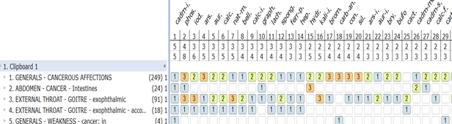

Commentaire de Grimmer au sujet de cadm.iod The later edition of the Collected works – ed. by Currim, Ph.D., MD)

- “ Cadm.iod is a great gland remedy (the cervical glands of the neck, the tonsils, the thyroid, the mammary glands, the lymphatics everywhere, the testicles and the ovaries). The liver, the spleen and the pancreas are all sooner or later involved. under the influence of this remedy.^{Gr.}
- “defies all healing agents in ulcerating (1) areas of necrosis ^{“Gr}

[#N](1) SKIN - ULCERS – necrosis (1,-) - radiation therapy; from (1,1)

- “ will frequently right a case that has been burned to a chip with radium”^{Gr} (cfr X-ray & radium from: CADMIUM MET ^{Gr (see case)} CADM-IOD Gr
- + One distinctive mental symptom is hatred (1). Hates everybody and everything. Atheistic and hateful with a high degree of self pity (2). As these symptoms, together with an ulceration of the transverse colon cleared up and got well, a patient under Cadm-i. lost his hates and became quite humane and kind, and gained greatly in weight. Gr.The later edition of the Collected Works – ed. by Currim, Ph.D., MD)
- + an aggr from extreme heat as well as extreme cold. Less chilly than the other Cadmiums.^{Gr}

[#N](1) HATRED (1,97)

[#N](2) PITIES HERSELF (1,47)

[#RC2] PLUMBUM IODATUM
[#RC2] CADMIUM PHOSPHORICUM
[#CH3]Cas 18 - Cancer du foie ( Dr. A H.Grimmer -Chicago USA) 1927
(The Homeopathic Recorder, Sept,1929, p.606. The original handwritten manuscript was entitled “Cancer cures by Cadmium Salts”)
June 8th, 1927. A women (Mrs V, age 52. Case of liver cancer.
    - Five months prior to this date, she was in robust health, weighing 168 pounds (= 84 kg). She was now reduced to 80 pounds (= 40 kg), more than half her body had gone, in a very short time.
    - She was jaundiced and cachectic;
    - spots of ecchymosis covered her limbs;
    - she was in a constant tremor
    - her heart was weak and irregular in action;
    - she could not take the slightest bit of food or drink without soon vomiting it
    - she had a small vesicular goitre
    - her liver was enlarged and nodular, and a distinct mass, indurated and tender, was palpable in the epigastric region
remedy Y 10 M was given with a diet of diluted apple juice, an ounce every two hours. There was a steady slight gain in strength and ability to retain fluids until July 11, 1927,
    - when there was a return of the nausea and vomiting of tough, stringy, bloodstreaked mucus. Kali Bi 10M gave no relief.
    - The patient became weaker, with sinking sensation at the epigastrium; cold sweats and vomiting.

Remedy Z 30 gave a slow but steady uninterrupted gain of strength; so that after a few days a little strained vegetable broth. From this moment the patient gained rapidly in weight and strength. In sept 1928 she got remedy Z 10 M. She weighted now 130 pounds, her strengt hand color had returned, her liver was normal in size and the abdominal mass was gone.she has almost regained her complete weight (160 pounds), and looks more like a women of 40 than the 54 years she is.
[#S3] Solution
Les remèdes : PLUMBUM IODATUM et ensuite CADMIUM PHOSPHORICUM

Répertorisation a posteriori (DB) : LES LIMITES D’UN REPERTOIRE INCOMPLET

- CANCEROUS AFFECTIONS (0,249) MUST BE ADDED !!!!
CANCER LIVER (2,37),
- Cadm.phos seulement en 47ème position !!! Pb-iod. nulle part
+ EXT. THROATH GOITRE (0,148) Pas de Cadm.phos, mais Phos en 4me position :
Parcontre cadmium iod est présent
+ VOMITING SOON = argument fort pour phos ou un dérivé phosphorique
+ deux sympt. de la triade spécifique pour les cadmiums: fatigue & perte de poids
Mais la perte de poids est super-rapide : ici Plumbum est bien présent
La triade spécifique pour les cadmiums : fatigue extrême avec cachexie ( ”extreme weakness & cachexia”) perte considérable de poids (”a considerable loss of weight” ) et très frileux, excepté cadm.i (very chilly, exept cadm.iod : less chilly)^{Gr}

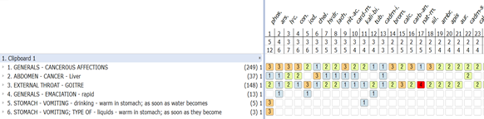

[#RC2] CADMIUM SULFURICUM
[#CH3]Cas 19 - Cancer du foie ( Dr. A H.Grimmer -Chicago USA) 1927
(The Homeopathic Recorder, Sept,1929, p.606. The original handwritten manuscript was entitled “Cancer cures by Cadmium Salts”)
Mrs J.W, age 63 Case of liver cancer
yielding to calc.ars, but when the old liver symptoms accompanied by nausea and weakness, with extreme coldness and agg from exertion, remedy Y was given in 45 M. The patient has had no more medicine since and remains in perfect health and comfort “
[#S3] Solution
Arguments en faveur de CADMIUM SULFURICUM & répertorisation a posteriori (DB):

- CANCER. AFFECTIONS (2,249) – ADV. STAGE (1,32)+CANCER LIVER (2,37),
- Cadm.sulf en 2ème position
+ deux sympt. de la triade spécifique pour les cadmiums: fatigué (et aggravé par le mouvement) & frilosité extrême
La triade spécifique pour les cadmiums : fatigue extrême avec cachexie ( ”extreme weakness & cachexia”) perte considérable de poids (”a considerable loss of weight” ) et très frileux, excepté cadm.i (very chilly, exept cadm.iod : less chilly)^{Gr}

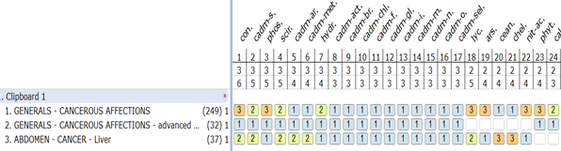

[#RC2] CALCAREA ARSENICOSA
[#RC2] CADMIUM SULFURICUM
[#CH3]Cas 20 - Cancer du foie ( Dr. A H.Grimmer -Chicago USA) 1928
(The Homeopathic Recorder, Sept,1929, p.606. The original handwritten manuscript was entitled “Cancer cures by Cadmium Salts”)
Mr. B., age 56 - Sept 21, 1928. Case of liver cancer.
This patient was reduced from 210 pounds (105 kg) to 145 pounds (= 72,5 kg), was of bad color, extremely weak, with severe burning pains, radiating from liver over the abdomen. His liver almost filled the abdominal cavity and was notched and nodular.
He had been a heavy drinker. Remedy Y 45 M was given repeatedly with steady gain in strength and weight and relief of symptoms.but dec 15, 1928 there was no more response.
Because of burning pains, weakness and nausea, with chilliness and aggravation from exertion, remedy Z 45 M was given, with wunderful relief and a gain that has been maintained to this day.
[#S3] Solution
Les remèdes : CALCAREA ARSENICOSA et ensuite CADMIUM SULFURICUM.

Répertorisation a posteriori (DB)

- CANCER. AFFECTIONS (2,249) - ADV. STAGE (1,32)+CANCER LIVER (2,37),
- Cadm.sulf en 2ème position

+ deux sympt. de la triade spécifique pour les cadmiums: fatigué (et aggravé par le mouvement) & frilosité extrême.
La triade spécifique pour les cadmiums : fatigue extrême avec cachexie ( ”extreme weakness & cachexia”) perte considérable de poids (”a considerable loss of weight” ) et très frileux, excepté cadm.i (very chilly, exept cadm.iod : less chilly)^{Gr}

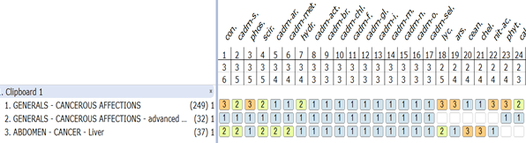

+ BURNING PAINS (contrastant avec la frilosité, donnant du “poids” à ce symptôme) IN CANCEROUS AFFECTIONS (2) fait apparaître calc.ars (2,1) tandisque cadm.sulf est nullement représenté et doit être ajouté absolument.

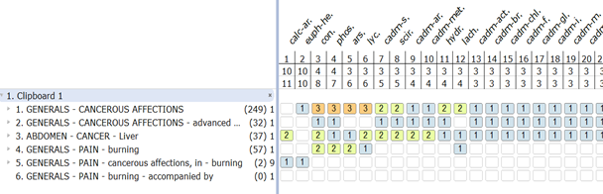

[#RC2] CADMIUM SULFRICUM
[#CH3]Cas 21 - Cancer duodénal (Dr. A H.Grimmer - Chicago USA) 1928
(The Homeopathic Recorder, Sept,1929, p.606. The original handwritten manuscript was entitled “Cancer cures by Cadmium Salts”)
Mrs S., age 48 -sept 1928 – case of duodenal cancer (X-ray diagnosed)
This women who has had digestive troubles for years, suddenly lost weight, strenght and color.
Remedy Y 50 M (2 doses, 2 months apart) cured all symptoms. The X-ray shows normal intestines.
[#S3] Solution
Le remède : CADMIUM SULFRICUM

Répertorisation a posteriori (DB)

- CANCER. AFFECTIONS(2,249)+CANCER DUODENUM=INTESTINES (1,24),
- Cadm. sulf. en 4ème position - Cadm.metal en 3ème position
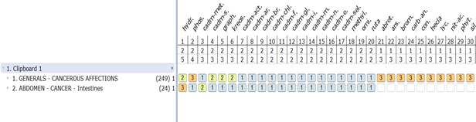
+ deux sympt. de la triade spécifique pour les cadmiums: fatigue (et aggravé par le mouvement) & perte de poids
La triade spécifique pour les cadmiums : fatigue extrême avec cachexie ( ”extreme weakness & cachexia”) perte considérable de poids (”a considerable loss of weight” ) et très frileux, excepté cadm.i (very chilly, exept cadm.iod : less chilly)^{Gr}
+ digestive troubles for years

[#RC2] LAC CANINUM
[#CH3]Cas 22 - Cancer du sein ( Dr. A H.Grimmer -Chicago USA) ^{(reference not found)}

“A patient came in with a small, painful lump in one breast. Through the over-zealous acts of a surgeon of great fame who attended, her breast was amputated and all the glands taken out. The interesting thing is that a few months later the other breast began to get a cancerous condition, much the same way a lump appeared, with all the same symptoms. She refused to be operated, and I assured her that I did not think she would have to be. Remedy Z was given in 1M potency. The result was astonishing. In a few months that thing disappeared, the woman’s health was perfect, and two years later she came in periodically to show us that the cure was effective. ‘’

[#S3] Solution
Arguments pour LAC CANINUM & répertorisation a posteriori (DB)

- CANCEROUS AFFECTIONS (-,249) +addition ^{Gr}
- CANCER MAMMAE (1,113), - even last stage: (1,2) carb-an. lac-c.
- last stage - mastectomy of opposite cancerous mamma; after: (1,1) ” Will do it in those cases where the breast has been amputated” ^{Gr.}
- SIDE ALTERNATING SIDES (3,32) “Don’t forget lac.can in those cases where first one breast is involved, then the other”^{Gr} (DD Lyc and Lach)^{Gr}
- CHEST NODULE SENSITIVE- MAMMAE PAINFUL (1,17)

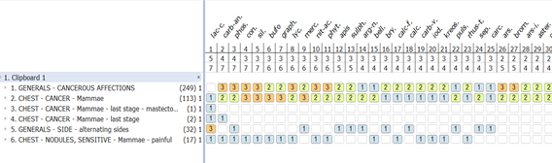

[#RC2] SILICEA
[#CH3]Cas 23 - Cancer du sein ( Dr. A H.Grimmer -Chicago USA) 1937
(Homeopathic Recorder, Vol.LII, No.4, April, 1937)
A case of an old lady , seventy-five years old, had breast cancer broken down, ugly looking, extremely painful, much pus. Remedy Y 10 M was given. There was a terrible aggravation: the whole sloughed off and healed over perfectly. The old lady lived five years and subconsequently died of pneumonia.
[#S3] Solution

Le remède : SILICEA

Repertorisation a posteriori (DB)

- CANCEROUS AFFECTIONS (2,249) - ADVANCED STAGE (0,32)
- CANCER MAMMAE (1,113) - LAST STAGE (0,2)
- + PAIN, CANCEROUS AFFECTIONS (1,59) concomitant 1 que je donne le poids 9
- + ABCESS PUS, FETID (3,70) – PUS ABSORPTION (2,4) concomitant 2
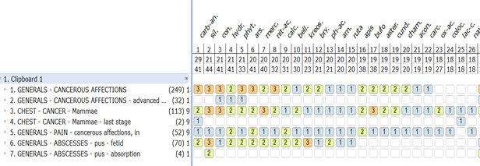

- Un menu varié avec Carb-an, Sil, Con, phyt et même Lac.c (un remède favori du Dr. Grimmer).

[#RC2] TUBERCULINUM
[#CH3]Cas 24 - Une leucémie (Dr. Guild of Chicago – and Dr. A H. Grimmer - Chicago USA) 1942
(Journal of American Institute of Homeopathy; Philadelphia, Pa; June 1950, Vol. 43, No. 6; pp. 121-123)
A most interesting case of mylogenous leukemia of Dr. Guild of Chicago . It was my privilege to be a consultant in 1942. The patient was at a very low ebb in the time of life, having but a few months to live at best. It is now seven years past . The patient is well and performing her functions in all affairs of life

The patient required sixteen different homeopathic remedies given on the blood indications of the patient. Two nosodes were among the most effective, viz. Metastatic melanoma and remedy Z.

[#S3] Solution
Le remède: TUBERCULINUM

Répertorisation a posteriori (DB)

- CANCEROUS AFFECTIONS: carc (1,249) et tub (1,249) (1,249)
- LEUKEMIA : carc (2,53) et tub (1,53)
- Carc. en position 7 et Tub. en position 14

- 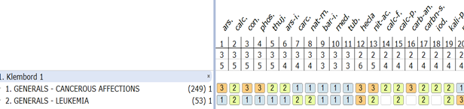

Commentaire par le Dr. Grimmer : (Homeopathic Recorder, Vol.LII, No.4, April, 1937)

Dans beaucoup de cas Tuberculinum etCcarcinosinum ne guérissent pas entièrement le cas, mais ils facilitent l’action d’autres remèdes. (“In much cases Tuberculinum and carcinosinum often are not curing the case entirely , but making easier the action of the subsequent remedies”);

Carcinosinum donne les meilleurs résultats s’il est donné très tôt (” Carcinosinum gives the best results if given early” ^{Gr.}.

Commentaire du dr. Mureau au sujet de la leucémie

“Si on parvient à diagnostiquer la maladie dans les jours qui suivent la première hémorrhagie, on peut encore sauver le malade et on voit déjà dans les 4 jours que le problème se résout par Phosphorus. Si on attend trop long temps, on parvient qu’à ralentir la maladie. Je n’ai eu qu’un cas au delà de 40 jours après la première hémorrhagie.”

[#S2] Quelques cas palliatifs remarquables
[#RC2] CADMIUM SULFURICUM
[#CH3]Cas 25 - Cancer de l’estomac – un excellent cas palliatif du docteur J.T. Kent, présenté par Dr. A H. Grimmer - Chicago (USA) 1929 (The Homeopathic Recorder, Sept, 1929, p.606. The original handwritten manuscript was entitled “Cancer cures by Cadmium Salts” – this is a case of Dr. J.T.Kent and was taken from the Journal of Homeopathics, Vol VI, No 11, Feb. 1903, page 412.)
Miss X, aged 27, in the last stage of cancer of the stomach
Constant vomiting. Everything taken into the stomach, even water, vomited. Coffee-ground vomit. Nausea and retching increased by motion.
Hot things ameliorated momentarily. Cold things caused pain.
Burning in the stomach like fire, day and night. Has been treated by morphine, which gave no relief.
Emaciated to a skeleton.
Great anxiety.
Remedy Z 50 M kept her comfortable until she passed away several weeks later, and enabled her to take soups and simple liquid nourishment.
[#S3] Solution

Le remède : CADMIUM SULFURICUM

Répertorisation a posteriori (DB)

- CANCER. AFFECT (2,249) -ADV. STAGE(1,32)+CANCER STOMACH (2,83),
- Cadm.sulf en 3ème position

+ CONSTANT= PERSISTENT VOMITING (1,3) –VOMITING FR CANCER(0,-)
+ perte de poids (emaciated to a skeleton) = un des sympt. de la triade spécifique pour les cadmiums. La triade spécifique pour les cadmiums : fatigue extrême avec cachexie ( ”extreme weakness & cachexia”) perte considérable de poids (”a considerable loss of weight” ) et très frileux, excepté cadm.i (very chilly, exept cadm.iod : less chilly)^{Gr}
+ PAIN BURNING (2,272)
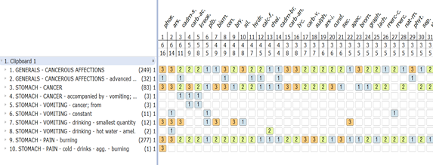

Commentaire de Grimmer au sujet de Cadmium sulfuricum

Tout comme chez Symphytum : malgré que la pathogénésie est pauvre, il y a beaucoup de guérisons de maladies graves comme le cancer, qui ne répondaient pas à d’autres remèdes
”Though its provings are meager, there have been many cures made with it of serious sickness that did not respond to other remedies.”^{Gr}

[#RC2] LYCOPODIUM
[#CH3]Cas 26 - Carcinome spinocellulaire du poumon droit (Dr. Piet De Baets 2013)
Mars 2013
Un de mes patients ayant des antécédents de bronchites à répétition, l’obligant à arrêter de fumer, fait une pneumonie du lobe supérieur droit. La radio présente en plus une atélectase partielle, mais un peu suspecte. Après une longue cure d’antibiotiques, une nouvelle radio et CT confirme le diagnostic de carcinome spinocellulaire cT4cN0cM0 stade III a (au niveau de la bronche droite. Il y a invasion médiastinale mais pas de métastases. Comme le cancer est trop central, il est inopérable. On lui donne 30 séances de rayons et un traitement chimiothérapeutique. Malgré le fait qu’il n’y a pas de métastases, le pronostic est mauvais. Le spécialiste me disait au telephone “Six mois au maximum … “

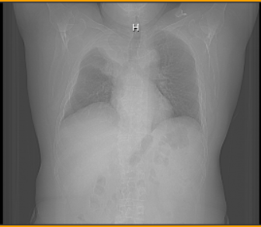

C’est surtout le mental qui m’a orienté vers le remède : comme pasteur de l’église, il “dirige” et il s’impose. Personne, même son doyen n’ose le contrecarrer ou contredire … Il sait fort bien prêcher. Sa voix basse et “forte comme un orgue” souligne davantage son autorité.

je lui ai donné le remède Y en 2 LM chaque jour …

Sa santé reste excellente sauf que depuis il a refait deux fois une pneumonie traité par des antibiotiques, mais la tumeur ne grandit pas, au grand étonnement du spécialiste. Après 5 ans on l’a déclaré “en rémission definitive”. On n’y comprend rien.

le 17.09.2018 : petite complication: on découvre la maladie de Wäldenström, une forme de cancer de la moëlle, probablement causé par la chimiothérapie et radiothérapie de 2013. On constate un ganglion mésentérique. Il a maigri de quelques kilos. Il transpire abondamment pendant la nuit. Je lui donne le remède Z en MK, avant qu’il ne reçoive la chimio.

25.10.2018 : Un contrôle démontre que son carcinome ne bouge pas …

29.01.2019 : Il fait un rhume terrible et ça lui pique tellement dans le nez qu’il doit éternuer. Les transpirations abondantes pendant la nuit qui étaient parties reviennent depuis trois jours. A part ça il se sent mieux, et il a même regagné 1 kilo. Je répète le remède Z en XMK. A suivre.

[#S3] Solution
Les arguments pour LYCOPODIUM (le remède Y)
- CANCER AFFECTIONS (3,249) +CANCER LUNGS(3,20)->Lyc. en 1ère position !!
- INFLAMMATION LUNG RIGHT (2,22)
- DICTATORIAL (3,66) – TALKING WITH AN AIR OF COMMAND (2,10)
- CONTRADICTION INTOLERANT TO (4,-)

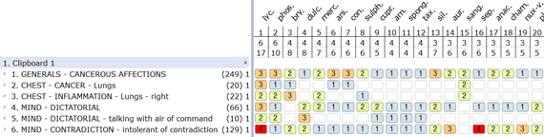

Particularités de LYCOPODIUM

C’est une fougère qui a survécu aux cataclysmes depuis 350 millions d’années. La présence de spores a contribué à sa survie.
Dans les cas cliniques humains/vétérinaires, les troubles de digestion & d’assimilation des aliments (à leur apogée entre 16 h et 20 h) sont une constante ^{(Ho).} A ce moment il est très fatigué.

Particularités mentales
- Comme la plante, la personnalité Lycopodium s’adapte (1) et survit à toutes les circonstances.
- Il a une affinité pour le pouvoir comme Lachesis, mais Lachesis est un révolutionnaire et réformateur des institutions, tandis que lui est un conservateur de l’ordre établi.
- Il est dur et dictatorial (2), envers ceux se trouvant sous son autorité, mais courtois et charmant envers ses supérieurs et ses adversaires. Il parvient à faire des compromis.

[#N](1) D’après Coulter, Talleyrand est le prototype de Lycopodium : évec de France, ambassadeur des Girondins, premier ministre sous Napoléon, et ministre des affaires étrangères sous les Bourbons. D’après Geukens beaucoup de politiciens sont Lycopode.

[#N](2) DICTATORIAL – POWER OF LOVE: (1,3). HARD FOR INFERIORS AND KIND FOR SUPERIORS(1,4)

Les arguments pour ARSENICUM IODATUM (le remède Z):
- CANCER AFFECTIONS (3,249) + CANCER LUNGS (3,20) ->ars.iod en position 7
- + ABDOMEN MESENTRIC GLANDS (1,29)
- + GEN SWELLING of GLANDS with EMACIATION (2,26)
- + PERSPIRATION PROFUSE NIGHT (1,133) “drenching night-sweats“^{Boericke}

- C’est un grand travailleur (= confirmatoire).
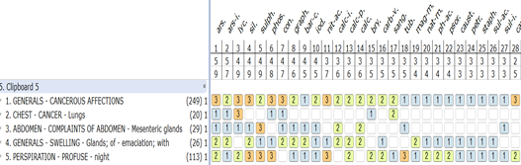

[#RC2] EUPHORBIUM
[#CH3]Cas 27 - Cancer du foie – stade avancé- cas palliatif ( Dr.Grimmer -Chicago USA) 1952
(New Remedies- The Homeopathic Recorder, Vol. LXVIII, No. 6, december 1952, p.154)
“A case of an aged lady in her seventies … had cancer of the liver in late stages and nothing could be done but palliation until the end. Remedy Z 10 M was given with astouning results. The jaundice and weakness cleared rapidly, the emaciation was changed to plumpness and all pain and discomfort ceased enabling the patient to sleep and enjoy all her usual routine even tot he resumption of household duties. The years have gone by and the patient remains well and happy; this may not be a cure but at least there has been several years of comfortable living “

[#S3] Solution
Arguments en faveur d’EUPHORBIUM - répertorisation a posteriori (DB)

- CANCEROUS AFFECTIONS (1,249) + CANCER LIVER(1,83),
->Euph. en 28ème position
- + PAIN +++ CANCEROUS AFFECTIONS , IN (2,52) - > Euph en position
- PAIN BURNING, CANCEROUS AFFECTIONS (-,2) : calc.ars & euph heterodox + euphorbium officinarum (doit être ajouté)
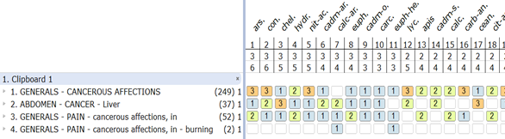

Commentaire par le Dr. Grimmer

The pains of euphorbium are especially burning pains). Clarke describes a desperate case of sarcoma of the pelvic bones that found relief in repeated doses of this remedy. The Homeopathic Recorder, Vol LXVIII, n° 6, p.154, December, 1952)
“Euphorbium great (forgotten) cancer remedy EUPHORB ^{Gr} (1,- must be upgraded to 3 !).
very similar to arsenicum but it is easy to differenciate them by their polarity: euph. is magnetically negative, and ars is bipolar”

[#RC2] PAEONIA
[#CH3]Cas 28 - Cancer du rectum – cas palliatif ( Dr. A H.Grimmer -Chicago USA) 1937
(Homeopathic Recorder, Vol.LII, No.4, April, 1937)
“I had one case of malignancy that remedy Z kept alive a long time, and kept her comfortable after she had been operated.”Gr (Homeopathic Recorder, Vol.LII, No.4, April, 1937)

[#S3] Solution
Le remède : PAEONIA

CANCER AFFECTIONS (+1, -) ^{addition Gr} + CANCER RECTUM (1,57)

[#RC2] BUFO
[#CH3]Cas 29 - Cancer du sein - stade avancé ( Dr. A H. Grimmer -Chicago USA) 1937 (Homeopathic Recorder, Vol.LII, No.4, April, 1937)

”I saw a late case of cancer where the breast was entirely involved. The women was in a low state, apparently dying. Under remedy Z she got up around; the breast opened up, discharged and sloughed away, much as the case did for dr. Kent under Silicea. The women lived four years, but finally died of cancer without much pain or trouble, but she was bed-ridden for quite a while.”

[#S3] Solution
Le remède : BUFO

Arguments
CANCEROUS AFFECTIONS (2,-) + CANCER MAMMAE (3,113)
- Bufo en 6ème position
Commentaire par le Dr. Grimmer
+ FETOR, in CANCER: Bufo+^{Gr} (“it has removed the fetor in hopeless cases of
cancer” )^{Gr} = GEN - ODOR OF THE BODY - offensive - cancerous affections; in: (1,3) Upgrade to 2
+ great weakness of memory; idiocy
+ extremely sensitive to light and noise
+ PAIN , in cancerous affections(1,52) : the latter (= the last part) is intolerable

[#RC2] CANNABIS INDICA
[#CH3]Cas 30 - Tumeur cérébrale chez une jeune fille - Dr. Jules Mureau (Leuze) 1966
(enseignement cassette 21= 26.5.77) version 2
Une fille fait un cancer du cerveau dont elle meurt finalement, comme la tumeur était intraitable et inopérable...
Mais déjà des mois avant ce diagnostic terrible elle faisait des extases la nuit. Elle décrivait des choses de toute beauté. Son papa qui pourtant ne pratiquait pas une religion était tellement captivé, impressionné, qu’il s’est converti au catholicisme qu’il praique encore aujourd’hui. Ca fait plus de 10 ans.
C’était un cas pur du remède Z dont elle a bénéficié fortement avant de mourir.

[#S3] Solution
Le remède : CANNABIS INDICA

Répertorisation a posteriori (De Baets)

- CANCEROUS AFFECTIONS (0,249-) doit être ajouté (cfr. MM Pura d’ Hahnemann of an encysted abdominal tumor)
CANCER HEAD (0, 5)
- DELUSIONS BEAUTIFUL(2,28) / VISIONS BEAUTIFUL (2,11) comme concomitant de la tumeur: déjà des mois avant ce diagnostic terrible elle faisait des extases la nuit. Elle décrivait des choses de toute beauté
DELUSIONS NIGHT (1,40)

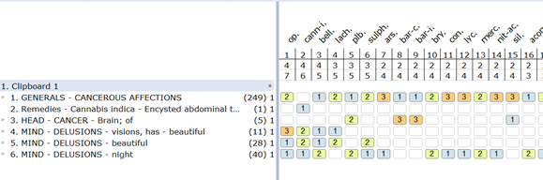

Commentaire par le Dr. Mureau

“ Cannabis indica est extrêment sensible à la beauté et est à la recherche de la beauté” ^{Mu}

Réflexion remarquable par Marc Brunson (Cours Complémentaire mai 2012 )

Il a un problème de perception ^{(Mc),} Il y a un manque de sensation ou l’exacerbation de la sensation (“Thrilling in the extremities” = sensation exacerbée) ^{Mc,}

Il est dans les prévisions … ce qui est impossible dans le noir d’ou FEAR of DARK^{(Mc),}. Il a peur la nuit quand il se réveille la nuit. Fear impending death. DEL ANNIHILATION (1,1) ^{Mc} DELIRIUM alternating UNCONSCIENCE

Mauvaise évaluation de l’environnement ^{(Mc),} … dont il est une toute petite partie (1) ou dans lequel il est tout grand (2) ^{(Mc),} Il a un problème pour s’”adapter” au monde^{(Mc),}. Le point central n’est pas l’adaptation, mais l’obligation de s’adapter !!! ^{Mc,} s’adapter au monde l’enmerde !!! ^{(Mc),}

[#N](1) DELUSION -ENLARGED - persons are: (1, 8) : il se sent tout petit .

[#N](2) DELUSION - ENLARGED(3,93): c’est lui qui se sent tout grand tandis que les autres sont petits.

LES BESOINS ^{(Mc):} tout est augmenté : la soif, l’appétit, respiration (deep) , de sexualité (ét chez la femme ét chez l’homme) même d’uriner etc … et les besoins sont tjrs insatisfaits^{(Mc),}

[#S2] Bibliographie

ALLEN T.F; ENCYCLOPEDIA of PURE MATERIA MEDICA; 1874; reprint in 1982; B. Jain Publishers; New Dehli (India)

BRUNSON; Marc; interventions pendant le Cours Complémentaire du CLH, et les cours de Matière Médicale Comparée;
BRUNSON; Marc; Philosophie Homéopathique; Tome 1 ; MISE EN PERSPECTIVE DE L’EVOLUTION CONCEPTUELLE ET METHODOLOGIQUE DE L’HOMEOPATHIE; Les Miasmes revistés; troisième edition novembre 2016.; p.46

COULTER; Catherine R.; Portraits of Homoeopathic Medicines ; Psychophysical Analyses of Selected Constitutional Types ; volume 1 ; 1986 ; PHOSPHORUS p. 1- 38; LYCOPODIUM p.79-123; LACHESIS p. 301-348.

DAUBIE; Pascale; M.D.; Symphytum; congrès du CLH ; Spa; 2007

DE BAETS ; Piet ; M.D. ; CONTEXTUAL REPERTORY with clinical cases – based on « The (Original) Collected Works of dr. Arthur Grimmer = 547 p » ; Update 15th Januar 2019 ; 44 p.

Ce répertoire contient des nouvelles rubriques et des cas extraordinaires (comme un cas de paralysie bulbaire suite au polio guéri sans séquelles avec NAT.ARS, un cas d’ épilepsie incurable guéri avec NAJA; un cas de cécité chez un enfant attaint de syphilis congenital avec Kali bichromicum). Il sera bientôt mis à la disposition de la communauté homéopathique.

FAIGNAERT; Yves ; M.D.; Matière Médicale ; 2016

GEUKENS; Alphons; M.D.; Clinical Cases; SHO (Holland); 1989

GUIOUILLIER; Loïc; dr. vét; L’urgence en médecine bovine; 29ème Congrès du CLH; Spa; 2018.

GRIMMER ARTHUR; M.D.; “The (Original) Collected Works“ ; 547 p.; limited edition ; estimated date 1952
” une compilation d’articles dans “The Homeopathic Recorder”, “the Journal of American Institute of Homeopathy“ et d’autres revues ; ainsi que des manuscrits au sujet du cancer. C’est le docteur Pierre Schmidt de Genève (°1894- +1987) qui après sa visite aux Etats-Unis (en 1922) et restant en contact avec ses confrères américains, l’a introduit en Europe et l’a distribué parmi ses étudiants dont le dr. Lincz de Bruxelles (+2011).

GRIMMER ARTHUR ; M.D. ; “The Collected Work“ ; Ed. by Ahmed N.Currim ; Ph.D. ; M.D. ; Hahnemann International Institute for Homeopathy ; 1978.
HODIAMONT; Georges; Homéopathie et Physiologie; 1983; Librairie Baillière; Bruxelles; PHOSPHORUS p. 62-81
HODIAMONT; Georges; Remèdes végétaux en Homéopathie; 1952; Librairie Baillière; Bruxelles; LYCOPODIUM p.361-376;
HODIAMONT; Georges; Venins et remèdes du règne animal en Homéopathie; 1957; Librairie Baillière; Bruxelles; Elaps p.23-28; LACH p.44—58
HODIAMONT; Georges; Nouvelles etudes d’Homéopathie; 1984; Ed. Debrus-Tensi; Bruxelles; Ars.iod p.7.

MORRISON; Roger; M.D.; DESKTOP GUIDE to Keynotes and Confirmatory Symptoms; Hahnemann Clinic Publishing; 1993.

MUREAU; Jules; Réunions bimensuelles pour l’étude de l’homéopathie à Leuze (Belgique).
Les cas sont tirés de l’enseignement enrégistré sur cassette que le docteur Mureau m’a confié en 1984 en autorisant la publication.

PERICK ; Jacques ; M.D. ; SYMPHYTUM ; Congrès à Besançon ; 2004.

SUNIL ANAND M.D. ; seminar 22-23 nov.1996 ; SHO (Holland) ; clinical cases.

[#RC1] OLEUM ANIMALE
[#CV2]Sans support moral, je compte sur le support physique

Edward De Beukelaer (Marlborough - Grande-Bretagne)

[#S3] Enoncé

Jason est un Jack Russel terrier (mâle, castré) adopté à travers une organisation qui importe des chiens malheureux et parfois maltraités d’Irlande vers l’Angleterre.

Il est adopté avec des boiteries des pattes arrière. Son nouveau propriétaire est un homme d’une trentaine d’années qui vit près de ses parents. C’est une personne avec très peu de poigne et qui dépend encore pas mal de ses parents. Ça a une importance dans cette histoire.

Il y a un autre chien dans sa maison : un chien de Weimar, castré, appelé Ruby, d’un âge moyen. Chez les parents, il y a deux autres Jack Russel terriers, femelles. Ils vivent un peu tous les uns chez les autres et dans l’anamnèse je perds parfois le fil pour savoir de quel chien qu’il parle.

Il se peut qu’il y ait quelques erreurs dans l’histoire que je vais raconter.

La consultation homéopathique est demandée parce qu’il a mordu deux personnes. Pendant la consultation j’apprends l’histoire de ses boiteries. Les radios faites par la suite montrent une non-union de la partie distale du fémur gauche qui s’est organisé en une sorte de pseudo-arthrose qui avec le genou, fait fonctionner cette patte plus ou moins bien. C’est un petit chien, les forces sur cette articulation ne sont pas importantes. C’est la patte droite qui pose plus de problèmes : il y a une ancienne fracture du col du fémur qui a dégénéré en une arthrose douloureuse qui le fait boiter fortement.
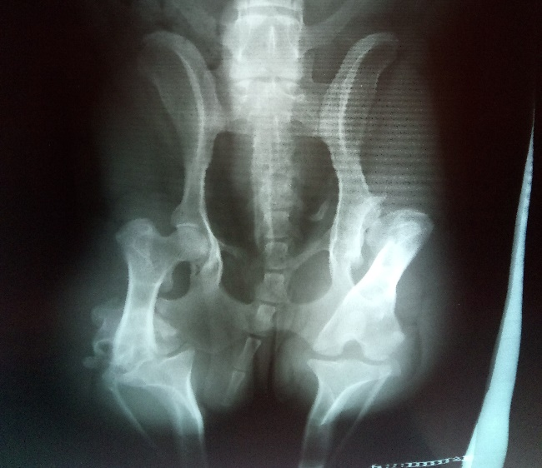
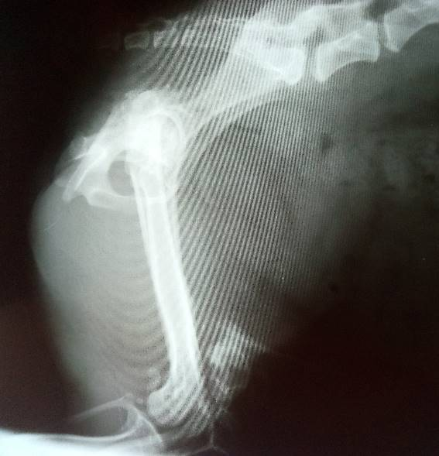
Écoutons le propriétaire :
« Cela a pris du temps pour le retaper quand nous l’avons adopté. Il était sous-nourri. Ces problèmes sont apparus quand il a gagné du poids. (Pour le propriétaire le problème est le comportement, pas la boiterie/les douleurs.)
Il veut mordre des personnes qui portent un chapeau ou des larges pantalons (note : c’est assez commun) ; il aboie et à deux reprises il a mordu une personne qui passait devant la porte de la maison.

Il n’est pas heureux, sa hanche n’est pas là. Il est totalement différent dans la maison : il veut qu’on lui masse la hanche tout le temps et il te regarde. Il n’a pas été content depuis un moment, il est inconfortable.

Il ne veut pas être le chef mais il défie les autres chiens quand il est en balade avec une des chiennes de mes parents (Alice). Il veut que Ruby soit le chef (= le chien de Weimar, mâle castré avec lequel il vit).
Je dois le garder à la laisse tout le temps, nous l’avons perdu quelquefois. Il lèche l’intérieur de la voiture, l’intérieur de la porte, il est très occupé, il ne se relaxe pas, il a démoli une couverture dans la voiture, il a besoin de faire quelque chose tout le temps.

Il domine Stella (l’autre chienne des parents) ; il la tourmente quand un autre chien lui grogne dessus (note : je ne suis pas sûr que je comprenne ce qu’il me dit…)
Dès que je m’assieds, il saute sur mon genou et je dois lui frotter la hanche. Il a vraiment besoin de nous, il saute sur moi et met ses hanches contre moi. (Note : pousser son derrière contre une personne pour avoir l’attention (se faire caresser) est courant chez des chiens qui cherchent à avoir de l’attention.) Il n’est pas heureux.
Il aime bien être le chef par rapport à Ruby (??), il est fortement attaché à moi, il cherche du support tout le temps.

Alice est devenue plus grande et plus forte que lui et elle le retourne parce qu’elle est tellement contente de le voir, il ne n’aime pas ça et il nous regarde ‘aidez-moi’. Il vient à la maison pour le calme, il n’est pas aussi agressif à la maison que dehors, juste un peu possessif avec sa nourriture (Note : rien de tout ça n’est bizarre, vu qu’il a été recueilli d’une mauvaise situation).

Je dois faire attention pour les jambes de ceux qui passent devant ma maison : la dernière fois c’était une dame. Il l’a mordue sans prévenir juste comme s’il disait : ‘je vais avoir un morceau de cette jambe ! ’. Cela s’est passe très vite, juste un petit pincement. Je n’avais rien entendu. Il avait l’air embarrassé.

Il était maigre quand il est arrivé. Il a commencé par sauter dans un pot de fleurs et a commencé à creuser. Il était déboussolé. Il n’était pas habitué à être touché et câliné.
Il est très sensible au bruit : il devient perturbé et affecté. Les bruits soudains le font aboyer ou le rendent agité.

Il a peut-être besoin de protection à cause de ses hanches ?

Il fait tout pour mordre Stella autour de la voiture ou quand nous sommes dans la forêt. Dans la maison ça va mieux, il essaye alors de prendre une friandise de Stella pour aller la manger dans un coin. Parfois, Stella l’embête pour voir ce qu’il va faire, il n’est pas toujours intéressé par des os ou des friandises.

Il court partout et à la fin vient me trouver. Il passe du temps dans la chambre d’amis, par deux fois il a déchiré une couverture : je ne comprends pas pourquoi il fait ça.
Il ne se relaxe pas quand il y a du bruit, il se calmera après un moment, il est nerveux, il est sur ses gardes, vigilant, sur le qui vive tout le temps. Il mange le poulet et laisse le reste dans sa gamelle. Il laisse ce qui est trop, il a la digestion fragile.

(Note : Il se promène dans la salle de consultation, examine un peu à gauche et à droite et finit par demander à venir sur mes genoux ‘C’est pour que tu lui frottes ses hanches’, me dit le propriétaire.)

Quand je suis dans le fauteuil, il vient et saute sur mes genoux, essaye d’aller derrière moi et je finis par lui donner ma place.

Il fait tout pour mordre Ruby parce que Ruby est venu après lui et il ne veut pas que Ruby ait mon attention, cela peut être de la frustration. Il a déjà mordu Ruby, nous avons vu les traces.
Quand mon père le promène, il reste auprès de lui.

La dernière fois en promenade, il a disparu et chaque fois que je m’approchais de lui, il s’en allait à nouveau. Il peut rester tout seul à la maison sans problèmes.

En général, il est bien avec les autres chiens mais parfois il devient agité, quand il ne peut pas s’approcher des autres chiens il devient frustré et fait tout pour mordre Ruby. Il aimait l’agility, il aimait bien d’aller sur le A-frame et courir autour des obstacles ou se mélanger avec les autres chiens.’

Beaucoup de ces symptômes sont assez normaux pour un chien qui a eu la vie difficile, qui est de race Terrier et qui commence à avoir mal aux articulations…

Comme je suis un peu confus de la consultation, je répertorise … pas très brillamment :

Rubbing amel
Mind, starting
Mind, striking
Mind, jealousy

Je prescris Mercurius solubilis 30 deux fois par semaine pendant un mois.

Un mois plus tard
‘C’est possible qu’il soit pire. Il a tremblé plus, il a plus de difficultés à sauter sur les chaises. Il a été agité : marcher d’une chambre a une autre. L’agitation s’est arrêtée quand nous avons arrêté le remède. Il avait des jours où il pouvait et des jours où il ne pouvait pas.

J’ai touché ses hanches l’autre jour et il a crié, mais la semaine passée il courait comme un jeune.
Il a toujours été anxieux par rapport au bruit, à la maison il monte la garde. (Dans la salle de consultation il aboie pour un camion qui rentre dans le parking. C’est un Terrier, ce n’est pas bizarre.)
Il écoute les bruits dehors, il devient agité et se sent menacé. Il devient alors sur la défensive ou protecteur.
Il continue à venir pour que je lui frotte les hanches.

Il est possessif par rapport à la nourriture vis-à-vis de Ruby. Il cache une friandise dans le fauteuil et la défend. Ruby s’en fout mais se méfie de lui parce qu’il pourra le mordre.

Il est agité et anxieux dans la forêt, il était comme fixé par rapport à ses promenades, je le tiens en laisse, il pourrait vouloir tuer un sanglier.

Il me lèche quand je lui masse le derrière, il me dit merci. Il lèche les côtés de la voiture, il est mieux quand il est avec Alice il est pire quand je le tiens dans mes bras. Quand je l’ai mis dans une cage, il a détruit une couverture parce qu’il ne pouvait pas lécher les côtes de la voiture.

Il est toujours aux aguets, comme s’il voulait son petit monde pour être en sécurité, il est calme dans les trois endroits où il vit, il saute sur mes genoux et me lèche quand je le frotte.
Il me regarde beaucoup, il devient stressé et a l’air penaud et timide, il a besoin de beaucoup de réassurance, d’être approuvé, je l’aide à aller où il veut aller.

Il a besoin de beaucoup de rassurance, il est dépendant.

Il est possessif par rapport à la nourriture, je peux caresser Ruby et cela ne le dérange pas. Il n’a pas de relation particulière avec Ruby. Il le sniffe parfois, mais ils ne dorment pas dans le même panier. Chez mes parents, ils dorment tous ensemble.

Il écoute toujours, il n’est pas toujours relaxe, il observe tout le temps.’

(Je suis désolé pour le fouillis, mais le cas était comme ça.)

[#S3] Solution

Comme cette amélioration par le frottement de la hanche est présent partout dans le cas je regarde :
EXTREMITIES, PAIN, Hips, rubbing, amel. : nat-s, ol-an, phos.

Je regarde le peu de la matière médicale que j’ai sur OLEUM ANIMALE et il y a une résonance. Ca vaut la peine d’essayer.

Ol-an. 30 C trois fois par jour pendant 5 jours.

Il se passera 4 ans avant que le propriétaire demande une nouvelle prescription du remède.

La douleur de la hanche est complètement contrôlée. Le chien va généralement beaucoup mieux. Il utilise le remède quatre fois par ans pendant 2-3 jours quand les symptômes reviennent un peu. Il n’a jamais eu besoin d’antidouleurs.

L’analyse du patient

C’est un chien avec un passé douteux. Il vient d’Irlande où les chiens ne bénéficient pas du même respect qu’en Angleterre. Il atterrit chez un propriétaire qui ne lui donne pas un support de caractère pour que le chien se sente en sécurité. Le propriétaire n’est pas bien dans sa peau lui-même, le chien obéit mieux au père qu’à son propriétaire. La seule constance : le frottement. Quand son propriétaire frotte sa hanche douloureuse, il le remercie….
[#R3]Oleum Animale
La souche

Oleum animale, Oleum animale ethericum ou Huile de Dippel

C’est une huile empyreumatique (1) préparée à partir d’une poudre noire obtenue par la carbonisation à haute température de corne. L’huile de Dippel est obtenue après une distillation complexe de ce produit initial.

[#N](1) Empyreumatique = avec odeur de matière organique brûlée.

L’huile est transparente ou un peu jaunâtre, fluide avec une odeur pénétrante mais pas nécessairement désagréable. Le gout est âcre, brûlant, évoluant vers un goût plus frais et amer. La couleur s’assombrit à la lumière. Exposé à l’air et à la lumière, l’huile s’évapore facilement. Une goutte sur du papier s’évapore sans laisser de trace.

Je vous copie ici en anglais une description de la production par Frank Hall Thorpe que j’ai du mal à traduire : “The bone oil [‘Dippel’s oil’] an aqueous liquor collected under the condensers are separated by gravity. The liquor contains ammonium carbonate, cyanide, sulphocyanide, and sulphide, and is treated in the same way as gas liquor for the recovery of the ammonia. The crude bone oil is a dark-coloured, foul-smelling liquid, lighter than water. It is redistilled and divided into numerous fractions. At high temperatures it also yields ammonium carbonate and cyanide; the thick tar remaining in the still is the basis of commercial Brunswick black.”

La composition est très complexe. Le remède est considéré comme appartenant aux carbones volatiles.

C’est un certain Johann Conrad Dippel qui en 1711 crée cette huile. Il est alchimiste. Il est aussi l’inventeur de bleu de Prusse.

Initialement il prépare son huile à partir des bois de cerf. Ce n’est pas clair si ce remède est toujours préparé de la même façon ou s’il est préparé actuellement à partir de cornes de vache. Le nom original est Oleum cornu cervi. Une corne de vache (oleum animale ?) n’est pas exactement la même chose. Il y a de l’os à l’intérieur avec de la corne autour. Mais en général, quand on parle de corne de vache, on parle de la matière extérieure. Les bois sont une matière comme la corne, faite de kératine comme les cheveux, mais les bois des cerfs tombent chaque année, alors que les cornes restent.
J’ai essayé de savoir quoi via les pharmacies de Ainsworths et Helios (qui m’ont vendu le remède). Les deux m’ont assuré que le remède est préparé à partir de bois de cerf mais ont acheté leur souche chez Boiron. Boiron ne m’a jamais répondu.

En examinant ce remède, des collègues ont porté leur attention sur l’origine du remède à partir des bois de cerf. Mais le remède s’appelle maintenant Oleum animale … est-ce nécessaire qu’il soit préparé à partir des bois de cerf ?

La corne

‘La corne’ a beaucoup de symbolisme. Le pouvoir du bien et du mal, la force, immortalité, protection, asile, le début, le démon, l’unicorne, on dit que les vaches ont besoin des cornes pour communiquer. Je pense que ceux qui ont fait une bonne étude sur le symbolisme de la corne à travers les temps sont Carl Schuster et Edmund Carpenter dans ‘Social Symbolism in Ancient and Tribal Art, Vol 2, Book 1’. Leur conclusion est que les cornes sont des symboles de fertilité, avec une puissance divine, une excroissance de la tête des substances de la vie.

La souche était aussi connue sous le nom Renardine. Ce produit était utilisé comme un répulsif contre les renards, blaireau et insectes. Le produit n’est plus vraiment autorisé.
Ça devient plus intéressant quand on regarde l’origine de la souche d’un peu plus près. Je pense que la clé du remède est quelque part dans cette histoire.

Mr Dippel était alchimiste : il a voulu créer une huile pour prolonger la vie. L’histoire veut qu’il soit mort en essayant son invention. Est-ce qu’il a choisi les bois de cerf à cause de leur symbolisme du renouveau et aussi de fertilité ? Le cerf anxieux qui s’enfuit représente le mercure philosophique ou l’esprit du matériau premier.

Pour ses travaux il a trouvé refuge dans un château en Allemagne où plus tard une certaine Mary Shelley a trouvé son inspiration pour un livre très connu. C’était le château de la famille des Frankenstein.

L’histoire du savant Frankenstein parle de quelqu’un qui a réussi à créer une vie et qui était horrifié par ce qu’il avait fait. Cela ressemble un peu à l’histoire du Mr Dippel qui essaye de créer un élixir pour la vie mais est mort en l’essayant.

[#S3] Matiere Medicale

J’ai repris ici la matiere médicale déjà préparée par Marie-Bénédicte Hibon dans les Echos du CLH 2007-8.

1118 symptômes, 13% Head, 10% Stomach et Intestins, 16% Extrémités, 5% Mind.
(C) = Clarke (H) = Hering (V) = Vermeulent
Mental
(H.) (V) : indolent, enclin à s’asseoir, nerveux, irritable, triste, introverti, absorbé en lui-même, parle en chuchotant, pensées qui s’évanouissent, anxiété après la soupe.
(C.) : triste, absorbé en lui-même. Taciturne et pensif. Distrait et souvent absent.
Perd ses idées.
(H.) : absorbé en rêveries.
Vertiges
(H.) (V) : d’origine gastrique, améliorés en penchant la tête en arrière. Vertige douloureux tôt le matin au lit ou dehors au grand air en se penchant en avant.
(C.) : instabilité et vertige en se penchant en avant. Sensation douloureuse d’instabilité, de chanceler, de vertiges en plein air, en se penchant en avant.
Tête
(H.) (V.) : insensibilité et sensation de paralysie du côté gauche de la tête. Sensation comme si le sang s’engouffrait dans l’occiput en entrant dans une pièce.
(V.) : Douleur terrible avec tristesse et irritabilité ; aggravé après dîner ; amélioré en frottant.
(H.) : Migraine et polyurie d’urine parfaitement claire. En points. Pression du vertex jusqu’à l’occiput. Migraine chaque lendemain de réception, comme si elle portait un lourd diadème. Douleur assommante de la protubérance frontale gauche. Vésicules brûlantes et démangeantes ; améliorées par la friction. Prurit du coté droit de l’occiput amélioré en grattant.
(C.) et non dans (H.) : Tête confuse comme dans un nuage, comme abruti. Pression du vertex puis de l’occiput. Sensation d’insensibilité et de paralysie du côté gauche de la tête. Douleur du front au moindre effort intellectuel. Douleur à rendre fou et tiraillant de la tête comme après un frisson. Elancements violents juste au dessus des yeux. Congestion avec chaleur et battements dans la tête. Pression de l’occiput vers l’avant une heure après le dîner. Migraine et battements à la base du cerveau s’étendant à l’œil du même côté. Aggravé par le mouvement ; par les efforts ; après manger ; amélioré en frottant. Douleurs dans l’occiput l’obligeant à tenir sa tête en avant. Pression douloureuse en de petits points à l’occiput. Tension douloureuse du scalp comme si la peau avait été coupée et recousue. Sensation comme si le sang affluait à l’occiput en entrant dans une pièce. Douleur brûlante et pruriante du scalp.
Yeux
(H.) (V.) : brûlures au grand air, au réveil, à la lumière des bougies. Tics des paupières.
(V.) : Les yeux roulent pendant le sommeil.
(H.) : Vision floue en écrivant l’après-midi. Mouches brillantes devant les yeux. Myopie. Comme une peau devant les yeux.
(C.) : Comme des grains de sable. Prurit, brûlures, élancements dans les yeux améliorés en les frottant. Douleur brûlante en se réveillant, au plein air ou à la lumière de bougies le soir. Larmoiement et yeux collés la nuit. Larmoiement en mangeant. Tremblements et soubresauts des paupières et des sourcils. Fréquents spasmes des paupières supérieures. Vue floue surtout l’après-midi en écrivant. Myopie, nuages noirs devant les yeux. Sensation d’une peau pendant devant les yeux. Ne voit ni n’entend plus pendant un moment.
Oreilles
(H.) (V.) : douleur piquante ou forante dans les oreilles avec sécheresse de la gorge.
(C.) : douleur en coups. Piqûres, forage, avec sécheresse de la gorge. Bruits de chant, de tintements, de bourdonnements aggravés par le bruit.
Nez
(V.) (C.) : écoulement d’eau corrosive ; aggravé dehors. Prurit des narines. Boutons de la cloison avec brûlures et suintement. Brûlure et gratte du bout du nez.
(H.) : boutons suintants du nez.
(C.) : douleur pressante et tirante de la racine du nez quand il est à la maison. Le nez se sent congestionné comme la tête. Le nez dégouline constamment dehors et cela améliore la tête. Eternuements avec sensation douloureuse d’éclater et de douleur d’excoriation dans la poitrine. Sécheresse. Coryza d’épais mucus dans le nez avec tension douloureuse. Coryza sec et violent. Il a l’impression d’une mauvaise haleine.
Face
(V.) (C.) : se sent tiré. L’os malaire se sent poussé vers le haut. Comme si du blanc d’œuf séché sur les lèvres. Comme des crampes. Contractions involontaires des lèvres. Gonflement sous la mâchoire inférieure droite.

(H.) Pâle, terreux. Rougeur des joues même quand la peau est froide. Boutons pruriants et vésicules sur les joues. Craquements de la mâchoire inférieure gauche en ouvrant la bouche. Les lèvres grattent. Lèvres gercées. Comme des crampes de joues. Vésicules et boutons qui grattent des joues.
(C.) : douleurs brûlantes des joues et des zygomatiques. Tensions et comme des crampes et des paralysies du visage parfois unilatérales. Comme si l’os malaire était tiré vers le haut ; sursauts des lèvres le matin en dormant. Crampes de la mâchoire qui ne permet qu’à peine à la bouche de s’ouvrir. Gonflement près de la mâchoire inférieure.
Bouche
(H.) (V.) (C.) : la langue est douloureuse comme brûlée. (H.) Sensation grasse en bouche et sur le palais. Goût amer. Salive abondante, cotonneuse blanche comme de la neige. Sécheresse de bouche et goût amer ; au réveil le matin.
(H.) (C.) : sécheresse et goût acide. Abondante accumulation de salive blanche comme de la neige.
Uniquement (C.) : Les muqueuses buccales sont relâchées et il est presque impossible au patient de ne pas se mordre les joues en mangeant. Brûlures de l’arrière-langue comme par du tabac.
Dents
(V.) (C.) : froideur venant du bout des dents pendant les douleurs dentaires. Douleurs dentaires améliorées en pressant les dents les unes contre les autres après dîner.
(C.) : Douleurs dentaires commençant souvent dans les oreilles. Sursauts tiraillants et battements à la racine d’une dent cariée avec une sensation de froid sortant du haut de la dent.
Gorge
(V.) (C.) : l’air semble froid. Comme si un air froid pénétrait la gorge. Comme si des vapeurs âcres ou un trait à vif dans la gorge ; aggravé par la toux. Douleur, sécheresse, constriction ; déglutir à vide est douloureux bien que l’alimentation et les boissons passent facilement.
(C.) : douleur comme si un morceau dur était introduit surtout pendant la déglutition.
(H.) : constriction et étranglement surtout le matin et le soir. Sécheresse surtout en déglutissant à vide. Constriction, sécheresse, grattement et effort de vomissement dans la gorge. Gorge sèche et goût acide. Gorge très sèche le matin avec la sensation d’un air froid qu’elle est constamment obligée d’avaler. Accumulation de mucus épais. Régurgitation de mucus épais après les repas.
(H.) : raucité de la gorge entraînant une toux sèche et râpeuse.
Alimentation
(V.) (C.) : Maux de tête à rendre fou après le dîner. Larmoiement en mangeant. Se mord les joues en mangeant. Régurgite des morceaux bruns et gluants après les repas. Régurgitations améliorées en mâchant du tabac. Anxiété après la soupe.
(H.) : désir d’œufs à la coque ou de pain seulement avec aversion pour la viande. Pression du creux de l’estomac après avoir bu de l’eau froide. Transpiration pendant les repas.

Estomac
(H.) (V.) (C.) : comme si l’estomac était plein d’eau. Froideur comme un morceau de glace. Constriction. Brûlures améliorées par les éructations. Pression du creux. Brûlures et chaleur de l’estomac à la poitrine. Meurtrissure autour de l’estomac ; Pulsation dans l’estomac. Eructations à goût d’urine.
(H.) (C.) : les éructations à vide améliorent les nausées et l’urgence à vomir. Dégoût et nausées avec tendance à vomir surtout après un repas et pendant ou avec pression dans la poitrine. Soudaine envie de vomir, l’estomac semble se retourner et après deux éructations cela disparaît. Estomac très sensible à la pression extérieure. Douleur de l’estomac et de la région précordiale après avoir bu de l’eau froide.
Abdomen
(H.) (V.) (C.) : pression et douleur transperçante dans la région du foie et de la rate à chaque respiration.
(H.) : tiraillement des aines aux testicules. Meurtrissure de l’abdomen. Après la selle.
Flatulence et gargouillements changeants.
(C.), non dans (H.) : plénitude et distension de l’abdomen avec une sensibilité douloureuse à chaque mouvement du corps. Comme des crampes dans l’abdomen en des endroits bien précis. Douleurs pinçantes après avoir mangé ou bu du chaud. Douleurs d’incision de la région ombilicale parfois avec diarrhée. Constriction de l’abdomen jusqu’à l’estomac avec nausées. Accumulation de gaz avec gargouillements et mouvements dans l’abdomen. Mouvements des gaz avec grondements. Expulsions fréquentes de gaz fétides.
Rectum
(V.) (C.) : pression dans le périnée. Désir inefficace d’aller à la selle avec brûlures de l’anus.
(H.) : selles difficiles même si spontanées.
(H.) (C.) : constipation. Selle dure, difficile, rare qui ne passe pas sans effort. Selle molle et fréquente. Diarrhée avec douleurs en coup de couteau, avant, pendant et après évacuation. Après une selle, douleur comme une meurtrissure de l’abdomen ou une brûlure et douleur de l’anus.
Urines
(V.) (C.) : polyurie. (H.) : urines verdâtres avec besoin fréquents et urgents, ténesme et urines rares.
(H.) : prurit de l’urètre. Urine profuse et pâle à odeur de poisson, constipation ; pupilles dilatées et parfois roulements des yeux pendant le sommeil ; pendant l’hystérie. Urine fréquente, peu abondante suivie de migraine. Petit jet.
(C.) : pression dans la vessie. Petit jet d’urine. Urine pâle et plus abondante où rapidement se dépose un sédiment nuageux.
Testicules
(V.) (C.) : se sentent saisis et tirés vers le haut.
(H.) comme saisis par une main. Plus à droite. Des cordons spermatiques jusqu’aux testicules. Picotements brûlants de la racine du pénis dans l’après-midi. Hypertrophie prostatique.
(H.) : douleur pressante dans la prostate. Désir augmenté. Ejaculation précoce. Emissions en allant à la selle. Gonflement des testicules.
(C.) : gonflement et rétraction des testicules avec sensibilité douloureuse au toucher.
(H.) : érection nocturne et pollution. Douleur névralgique persistante du cordon spermatique. Douleur atroce (excruciating) en crises deux ou trois fois par an.
Gynécologie
(V.) (C.) : règles précoces avec peu de sang noir, précédées et accompagnées de douleurs coupantes (cutting chez H. et incisive chez C.) dans l’abdomen et les aines et (H.) le bas du dos, douleur lancinante dans la tête, lassitude dans les mains et les pieds. Leucorrhée de sérosités et de mucus clair.
Larynx
(H.)(V.) (C.) : spasmes de la glotte avec perturbations intestinales : flatulence, diarrhée, coliques, météorisme. Raucité et incapacité à parler tout haut.
(C.) : raucité du larynx entraînant une toux sèche et douloureuse. Contraction comme des crampes de la trachée surtout la nuit. Petite toux sèche généralement un seul coup avec chatouillement de la gorge.
Respiration
(V.) : asthme, suite de suppression de sueur des pieds. Difficile par flatulences, améliorée par les gaz.
(H.) : asthme nerveux chronique sans raison organique mais suite de suppression des suées des pieds.
Poitrine
(V.) (C.) : oppression, constriction de la poitrine.
(H.) Violente piqûre de la partie supérieure proche du sternum comme si des aiguilles chauffées au rouge brûlaient sur ce point et cela dure longtemps. Piqûre de la clavicule. Afflux de sang à la poitrine et chaleur sèche de la face.
(C.) : respiration obstruée couché sur le dos comme si le pharynx était comprimé, disparaît en changeant de position. Oppression de la poitrine en montant les escaliers ou une colline due à une distension de l’abdomen. Douleur de contusion dans la poitrine. Douleurs incisives. Afflux de sang avec chaleur sèche de la face. Sensation de bouillonnement, de chaleur et de brûlure dans la poitrine avec anxiété et sensation de chaleur qui viendrait de l’abdomen. Violente piqûre de la partie supérieure proche du sternum comme une aiguille chauffée au rouge. La poitrine continue de brûler longtemps. Piqûre violente des creux axillaires, de la clavicule, piqûre très longue près du sein gauche qui disparaît en frottant mais revient ; en même temps, piqûre des doigts majeur et annulaire droits. Douleur presque comme un coup derrière et à côté du sein gauche disparaissant après frottement suivi par une chaleur de tout le corps.
(H.) : douleur comme par une flèche (darting) des seins, étant debout, de derrière en avant.
Cœur
(H.) (V.) (C.) : pression et écrasement du cœur.
(C.) : comme une meurtrissure.

Cou et dos
(H.) (V.) (C.) : lumbago assis. Douleur de l’omoplate droite améliorée en pressant. Piqûre aiguë de l’omoplate gauche s’étendant jusqu’au creux axillaire. Craquements des vertèbres cervicales en relevant la tête.
(C.) : sensibilité douloureuse ; rigidité et tension de la nuque et du dos. Douleur des muscles du côté du cou s’étendant aux os malaires et aux molaires supérieures. Sensation de souffle chaud sur la nuque et c’est agréable. Douleur et raideur des muscles cervicaux non aggravées par les mouvements mais aggravées au toucher. Pression s’étendant vers l’avant des deux côtés du dos. Fine piqûre du dos derrière le sein gauche. Piqûre soudaine de la région des fausses côtes près de la colonne. Point sensible au toucher. Battement et pression très violent du sacrum. Douleur de torsion dans les aines surtout en se penchant et assis.
Membres
(H.) (V.) (C.) : agitation. Engourdissement d’un seul doigt. Comme si le pouce allait s’ulcérer. Douleur rhumatismale des épaules. Boutons du pli des coudes. Douleur du gros orteil comme s’il allait s’ulcérer surtout près de l’ongle. Piqûre des plantes de pieds. Crampes des orteils. Odeur de poisson des sueurs des talons. Transpiration froide et nauséabonde des pieds. Démarche titubante. Excoriation du creux des hanches. Chatouillement en un point au milieu des plantes le soir.
(H.) (C.) : boiterie du membre inférieur gauche et du bras gauche. Crampes et tensions dans les cuisses comme si les tendons étaient trop courts. Grande faiblesse des jambes. Raideur des jambes en marchant.
Frisson
(H.) (V.) : tremblements du vertex à la poitrine. Refroidissement après une marche en plein air. Froideur de tous les membres inférieurs.
(C.) : frissonne en entrant dans la maison, après être entré, près du poêle, en entrant dans une pièce chaude venant du dehors. Frisson glacé rampant le long du dos.
Fièvre
(C.) : sèche, piquante de la face. Chaleur naturelle plus intense en rentrant d’une marche en plein air. Chaleur sèche le soir.
(H.) : chaleur piquante surtout du visage. Transpiration surtout pendant un repas. Chaleur passagère avec suées des mains, de la poitrine et de la tête. Accès passagers de transpiration surtout pendant un repos.
Peau
(C.) : excoriation du creux des articulations. Brûlures, piqûres améliorées par le frottement. (H.) Prurit comme par des puces disparaissant soudainement ou se changeant en brûlure et chaleur.
(H.) Vésicules rouges après grattage. Vésicules comme de la gale.

Sommeil
Rien dans (H.).
(C.) : somnolence urgente pendant la journée avec bâillements et étirements fréquents surtout après le dîner. Sommeil prolongé le matin. Endormissement difficile le soir. Réveils fréquents et trop matinaux sans pouvoir se rendormir. Sommeil très léger, au moindre bruit, se réveille.
Modalités
Aggravé au froid, en mangeant et surtout le dîner, par les suppressions, par les règles, les boissons chaudes. Le bruit. De 14 à 21 heures.

On note une étiologie : la suppression de transpiration des pieds. Le plein air aggrave les vertiges, les yeux, les frissons.
Amélioré par le frottement, la pression, l’étirement, le plein air (pas toujours). En changeant de position. Les éructations. La tête penchée en arrière pour les vertiges et les maux de tête.

Reprise des sensations très extraordinaires
Brûlures et douleurs brûlantes.
Douleurs piquantes parfois comme des aiguilles rougies au feu.
Douleurs de l’arrière vers l’avant : des seins, du dos.
Douleurs tirées vers le haut : des os malaires, des testicules.

Sensation de gras en bouche.
Sensation de blanc d’œuf séché sur les lèvres.
Sensation d’air froid dans la gorge même pour l’air chaud.
Sensation d’avoir plein d’eau dans l’estomac ; sensation de mouvements dans l’estomac.

Odeur d’urine des renvois, des leucorrhées, des sécrétions en général.
Comme un afflux de sang à la tête, chaleur sèche et piquante de la face, de l’estomac à la poitrine.
Comme si les pouces ou les gros orteils allaient s’ulcérer.
Beaucoup de crampes (orteils, joues).
Excoriations du creux des articulations (coudes, hanches).

Pressions : du vertex à l’occiput
au creux de l’estomac
dans la région du foie et de la rate
de la prostate
autour du cœur.

Des faiblesses et paralysies : mental, le côté gauche de la tête, avec les règles, un seul doigt, du bras et membre gauches.
Ajouts proposes
H : vertigo, gastric disturbances with.
H : head, pain, accompanied by, polyurie.
H : head, pain, party after, wearing a heavy diadem
C : head, pain, scalp, tearing, as if skin had been cut and reunited.
C : head, pain, occiput, small spots.
C : head, pain, vertex extending to occiput.
C : head, pain, pressing, vertex, extending to occiput.
C : head, pulsating, occiput, extending to eye, same side.
C : head, shuddering, vertex to chest.
C : eye, pain, rubbing amel.
C : eye, darks clouds as if, before eyes.
C : eye, skin hanging down, as if, over.
C : nose, discharge, excoriating.
C : nose, eruption,septum
dorsum
C : nose, pain, tearing, root of nose, at home when.
C : nose, congestion.
C : nose, pain, bursting, sneezing on.
C : nose, discharge, thick.
C : mouth, pain, scalded as if.
C : mouth, pain, burning, root, tobacco as if.
C : throat, pain, cough aggrav.
C : throat, swallowing, difficult, empty more than solid.
C : external throat, pain, side, extending to malar bone and teeth.
C : stomach, eructations, chewing tobacco amel.
C : stomach, pain, pressing, pit of.
C : abdomen, pain transcient, liver and spleen, respiration aggrav.
C : abdomen, warm drinks.
H : chest, pain, crushing, heart.
C : chest, pain, stitching, rubbing amel.
C : extremities, shortened tendons, thigh.
C : extremities, perspiration, odor, fish.
C : extremities, perspiration, clammy, feet.
C : extremities, restlessness.
C : chill, walking, air, in the open air.
C : chill, shaking, warm room, on going into a.
C : fever, dry, evening.
C : sleep, yawning, diner after.

Un certain nombre d’auteurs portent attention à l’importance de la sensation de brûlure (i.e. : Mangalaviori…. Classification chez les carbones… ?)
Si on regarde dans Allen, la sensation associée avec les douleurs est souvent : sticking. Cet adjectif n’est pas vraiment trouvé dans les MM plus modernes ou les sensations sont plutôt : ‘pressure’, ‘burning’ et ‘tearing’.

Mais c’est la modalité ‘rubbing’ qui est intéressante.
Oleum animale est présent dans 22 rubriques des 160 qui contiennent ‘rubbing’. (pour un remède qui contient 1600 symptômes).

Une recherche avec ‘pain, rubbing, amel’ dans le Complete Repertory donne 81 rubriques et leur répertorisation produit la grille ci-dessus.

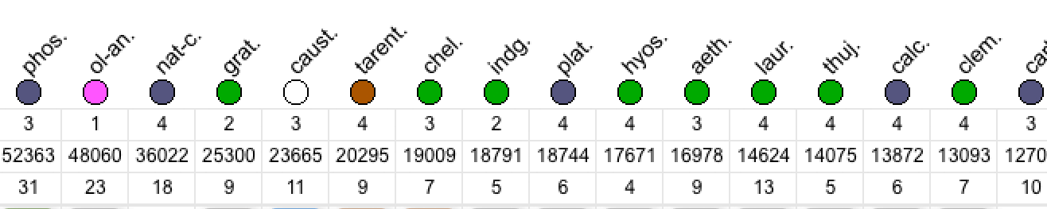

En cherchant la symbolique de frotter je n’ai pas trouvé grand-chose.
Il y a une référence dans des vieux textes arabes et début chrétiens qui font un lien avec l’application de l’huile sur le corps pour y ‘investir le pouvoir du sacré’.
On prépare le corps pour les challenges de la vie (huiler le corps des athlètes) ou pour y enfermer les dons du saint esprit.

[#S3] Autres cas cliniques

La seule chose que j’ai trouvé, ce sont des retranscriptions partielles d’une présentations de Mangalaviore.

En résumé il en ressort ceci : ‘Le patient a une mauvaise opinion de lui-même à cause de ses déformations (deux cas avec des déformations physiques dans la figure) et de la laideur. Ce sont des perdants ‘professionnels’ mais qui appellent quand même un peu de sympathie. Ils font des efforts mais ne seront pas appréciés par leur père. Ils ont peu d’énergie vitale, ils dorment beaucoup d’un sommeil sans rêves.
Dans les deux cas, les parents ne se soucient pas des problèmes de leurs enfants : les patients étaient un peu abandonnés à leur sort en ce qui concernait leurs déformations physiques.’

Des vieilles références disent que c’est un bon remède pour la myopie et pour aider des enfants obèses qui ont un grand désir de gras.

[#S3] En résumé

En examinant ce remède, des collègues ont porté leur attention sur l’origine du remède à partir des bois de cerf. Mais le remède s’appelle maintenant Oleum animale … est-il nécessaire qu’il soit préparé à partir des bois de cerf ?

Il y a une bonne concordance entre mon cas et les ‘deux cas’ de Mangalaviori. La déformation physique, le ‘père’ qui ne prête pas trop d’attention au problème physique, le coté loser, …

Ce qui est quand même particulier, c’est cette amélioration par le frottement. Mon chien n’était bien que quand son maitre le frottait la hanche qui lui faisait mal.

Je pense que cette histoire de Dipple et de Frankenstein sont importantes dans ce remède. Les ‘bonnes’ intentions des gens par rapport à la vie et la mort peuvent avoir des conséquences assez imprévues. La corne qui est très symboliques de la vie …. son essence préparé par Mr Dipple est associée avec l’horreur. L’horreur arrive quand l’homme utilise son cerveau pour intervenir dans ‘la vie’. Alors je me suis dit ; peut-être que le patient n’ose trouver du soulagement que dans le support physique et pas psychique ?

C’est intéressant que manger l’aggrave ; le repas qui est souvent une célébration de la vie. Il est aussi amélioré la tête penchée en arrière : il regarde vers le ciel et pas vers son entourage ??

On frotte pour enduire l’huile, pour protéger le corps, pour le fortifier… lui donner du support… ? Mais le patient Oleum animale souffre déjà de pathologie déformante ou défigurante…

Alors, est-ce que, n’étant pas sûr de pouvoir compter sur le soutien psychique, le patient se contente du frottement comme soutien, un soutien physique, … ?

ADDENDUM

Pascale Frank m’a envoyé un cas de K. Gaublomme alors que j’avais déjà fini ce travail.
Il s’agit d’un monsieur qui prend du Lexotan® pour pouvoir dormir et cela lui donne des douleurs de type névralgique dans le dos (omoplate gauche et plus bas à droite) qui avaient commencé comme des aiguilles chaudes et ensuite sont devenues comme brûlantes.

Il avait déjà reçu plusieurs remèdes qui ‘ l’avaient bien aidé ’. (Sulphur, Phosphorus, Agaricus et Causticum).
La douleur est aggravée quand il s’appuye contre quelque chose. La douleur va déjà mieux depuis les autres remèdes (50 -75%). Le médecin note qu’il est irrité parce qu’il n’est pas guéri, il ne veut pas avouer qu’il va mieux et il est inquiet de son état.
Les autres façons d’améliorer sa douleur sont masser, une application chaude et s’étirer. Les descriptions de la douleur donnent une impression peu précise : ça change un peu de modalités et de localisation.

Il serait sensible à l’injustice sociale, cela le rend fâché : quand les gens prennent les profits des autres, il leur casserait le cou. Pendant la consultation l’impression du médecin est que le patient veut mener la situation.
Il prend du Loxotan® parce qu’il ‘ne sait pas vivre s’il ne peut pas dormir’.

La prescription est basée sur la douleur à l’épaule comme des aiguilles chaudes et une myopie.
Gaublomme dit ne pas connaitre le mental de Oleum animale et se réfère aux écrits de Clarcke.

Le patient ici est aggravé par du support physique. Peut-être dois-je préciser que le support physique que Oleum animale recherche est celui qui est appliqué par une autre personne….

Ce qui est intéressant ici, c’est comme si dans ce cas c’était le médecin qui ne soutient pas son patient…. Ou le patient qui pense que le médecin ne le soutient pas… Dans le commentaire du médecin il y a la phrase suivante : ‘He is someone who does not like to admit that he is better. The way he is sitting suggest he is cooperating but he is not and he is really attacking and pushing me.’

A voir avec d’autres cas et d’autres idées et peut-être deux nouvelles pathogénesies : une avec le remède préparé avec les bois de cerf et une avec les cornes de vaches….
[#RC1] Gratiola
[#CH2]« Pour avancer, il fallait changer »

Dr Pascale Franck (Bruxelles - Belgique)
[#S3] Enoncé

Madame X est née en 1958. Elle est la 5ème dans une fratrie de 6 ; elle-même a 3 enfants. Je la rencontre pour la première fois en janvier 1994. C’est une femme qui me donne l’impression d’être grande. Elle est de corpulence moyenne, un regard intense et bleu, un sourire discret, extrêmement bien habillée, c’est-à-dire avec beaucoup de goût, suivant la mode, sans ostentation. Ses couleurs sont le brun, le beige, le noir, parfois le blanc, jamais le rouge. Elle bouge avec souplesse Il émane d’elle une certaine fragilité qui n’est pas sans endurance, à voir la façon dont elle tient son sac à main en grimpant mes escaliers rapidement.

Le titre de cet exposé est la première phrase que j’écris dans mon dossier. Ce sont les mots de la patiente.
« Fin 1993 je suis en manque d’énergie, de courage et de force. Depuis quelques jours cela va mieux, mais cela me rappelle cette dépression. J’en ai très peur !
La constance, parce que j’ai des hauts et des bas difficiles à gérer car je remets toujours en question.
Je suis en thérapie depuis 5 ans. J’ai été en profonde dépression, il y a quelques années.
Les autres diront que je suis perfectionniste.
Je ne suis presque jamais malade.
J’ai les doigts qui deviennent blancs, morts, perdant leur sensibilité, si je suis stressée ou si j’ai froid, même en tenant un verre avec des glaçons. Quand ils se réveillent, ils deviennent rouges et picotent. Il faut que je les réchauffe, sinon cela peut durer deux heures. C’est mieux l’été. »

Digestion : « Fin de l’année j’avais des boules dans le ventre, pas de manger mais du stress encore ! Mon transit est bon. Je digère bien. »
Soif ? : « Non, je me force à boire. J’aime le thé. »
Désir alimentaire ? : « J’aime tout, je suis gourmande. J’aime cuisiner faire des gâteaux. Et quelque part, je suis au régime constamment. Mais je mange moins. »
Je suis cernée depuis 2-3 mois. Pourtant j’ai une vie régulière et saine.

Sommeil ? : Variable. J’ai pensé à des choses. Je me réveille fatiguée parfois je me lève pour uriner. Mais je me réveille facilement.

Peau ? : « Pas de problème. J’ai eu de l’herpès sur la lèvre. Mais je n’ai rien eu depuis un an. »
Transpiration ? : « Non. J’ai une odeur si je mange de l’oignon cru. »
Tête ? : « Rien de spécial. »
Vertiges ? : « Non. »
Yeux ? : « S’il y a beaucoup de lumière, ça me fait pleurer les yeux. »
Oreilles ? : « Je ne supporte pas bien le bruit que je n’ai pas choisi. »
Gynécologique ? : « Je porte un stérilet, mes règles sont régulières à 28 jours, les pertes abondantes avec peu de douleur. »
Extrémités, Dos ? : « J’ai un hallux valgus G > D, c’est un peu douloureux. L’ostéopathie m’aide. »
« J’ai toujours eu l’intuition que mon père ne l’était pas. J’en ai eu la confirmation par ma mère vers mes 24 ans, ainsi que ma sœur (le 6ème enfant). Non dit et non su par mon père. C’était un mensonge. Je n’aime pas les compromis, il faut que les choses soient claires.

Je suis divorcée depuis 4 ans. Depuis 2 ans, j’ai rencontré quelqu’un d’autre avec un mécanisme différent. Il est excessivement gentil. Il a toujours eu besoin de ne pas dire la vérité, ça m’agace terriblement.
Mes intuitions sont bonnes.

Je me suis lancée dans des choses pas évidentes, avec une certaine inconscience. Je suis très dure. L’indépendance, c’est TRES important. Je veux me démarquer des autres, j’aime les exploits. »

Sur le désir d’indépendance et aimer les exploits, je lui prescris Spongia. Ce remède va provoquer un épisode grippal puis la soutenir un temps.

Je vais vous donner les points qui me semblent principaux et surtout récurrents sur les nombreuses consultations. La fréquence des consultations est sur sa demande. Et voici les remèdes qu’elle a reçus, certains plusieurs fois : nux-v., sep., puls., hura l’aura soutenue moralement mais pas physiquement pendant 3 ans, nat-m., lac-d., ign., laur., alum.

1994 : 01, 07, 11, 12 2002 : 01, 02, 04, 05, 06, 08
1995 : 03 2003 : 04, 12
1996 : 02, 04, 07, 12 2004 : 04
1997 : 05, 06, 11, 12 2005 : 03, 03, 04, 05, 05, 07, 11
1998 : 04, 08 2006 : 01, 05, 10
1999 : 06, 07, 07, 08, 09, 10, 12 2007 : 01, 03, 11
2000 : 01, 03, 04, 05, 07, 08, 09, 11 2008 : 01
2001 : 03, 04 2009 : 09
2010 : 07, 08

« Je suis vite fatiguée, mes buts sont moins précis. » « Je suis épuisée dans le fond et moralement aussi. Tout me semble lourd. Je suis incapable de décider. » « Je ne me sens plus entreprenante, j’ai peur, qu’est-ce que l’avenir va devenir ? » « Je n’ai plus tellement le courage de mener de front le travail, la maison. » « Je suis à la limite de la dépression. » « J’ai envie d’une chose, c’est dormir. » « Je n’ai plus envie de rien, je suis triste. »
Elle aura plusieurs fois des idées suicidaires importantes.
« En moi, il y a toujours cette tristesse. Une exigence démesurée, lourde à supporter, vis-à-vis de moi-même. Je ne laisse pas beaucoup de place au plaisir. J’ai toujours tendance à choisir les chemins difficiles. « Je me suis rendu compte que je trouve encore une peau de banane pour y tomber. »

« Je suis agacée, je n’arrive pas à décider. Je n’ai pas beaucoup de créativité, de projets, d’objectifs nouveaux. Même dans les affaires c’est le train-train. » « Tous ces gens qui travaillent dépendent de moi. Est-ce qu’ils travaillent ? Qu’est-ce qu’ils produisent ? » « Maintenant je me suis lancée dans de nouveaux projets, me projeter dans quelque chose à réaliser. Maintenant je n’y arriverai pas mentalement, financièrement, moralement… trop gros risques, alors que je serais capable. »
« J’anticipe tout pour ne pas avoir de soucis. Anticiper parce que je ne supporte plus les problèmes. Je ne supporte plus les autres. J’ai besoin d’un nid, d’un cocon. »

« Ma vie sentimentale, toujours la même, voire pire. Ça me tue à être pliée en deux de mal au ventre. Je suis triste +++ parce que cette situation avec cet homme que j’aime est sans issue. Hier je voulais mourir. » « Je suis écroulée, je pleure énormément, de très loin. Toute la journée dans mon lit. J’ai une sensation d’être seule. Ça m’est arraché, je suis amputée. J’ai un stress au niveau du ventre. »
Sa vie amoureuse est généralement douloureuse et compliquée. Elle tombe sur des hommes mariés ou séparés avec enfants dont elle s’occupe, souvent autoritaires et très demandeurs de sa présence. Je lui ai connu 4 relations assez longues. Sinon elle vivait seule. « Je vis avec quelqu’un qui a énormément d’énergie ; donc je subis. Ça me stresse. » Elle les soutient dans leur travail, les écoute. Et puis à un moment, c’est trop. Elle a beaucoup de difficulté à les quitter. Il y a des « aller-retour ». Enfin elle se décide : « J’ai décidé ».

« J’ai besoin d’exister pour quelqu’un, dans le sens que je compte pour lui, que je sois considérée. B., tout est centré sur lui. »

« Je ne suis pas contente de moi. J’y vais alors que je ne devrais pas. Rien de bien. Je ne peux pas imaginer qu’on m’aime. » « Qu’est-ce que je vais pouvoir trouver pour m’en sortir, à quoi je vais me raccrocher ? « Je ne prends pas de place, ne pas déranger, ne pas être un poids, pas être compliquée. Ça devait rouler. »

« Les hommes ne se retournent pas sur moi parce que j’envoie des signaux que ça ne m’intéresse pas. Pourquoi ? Parce qu’avec B., c’était tellement présent. Je suis surprise par B. ; qui me donne des nouvelles qu’il est malheureux. »

« Avec ma fille, ce sont ses fiançailles, chez son père. Je me suis sentie comme une étrangère, comme si ce n’était pas ma fille, comme si ce n’est pas mon monde, tous ces gens autour. J’étais seule, je pleurais à table. »
Sa fille est l’aînée de ses enfants. Elle était petite et ronde à l’époque (je ne l’ai plus vue depuis des années), tout le contraire de sa mère ; cette différence les faisait souffrir toutes les deux.

Rêves : « En général je ne m’en souviens pas. Mes 4 dents s’effritent comme du sable. Et mon ami qui devait être là, est parti, comme s’il avait décidé de ne pas rester, sans me le dire : il laisse tomber. »

« Je suis tout de suite dépassée par les choses à faire. Je suis oppressée point de vue respiratoire et dans la tête. J’ai envie de fermer les yeux. »

« Une semaine de cure thermale m’a fait du bien. » Elle choisit d’aller en cure environ une fois par an. « La thalasso m’a fait beaucoup de bien, puis j’ai tout repris. C’est trop, rien ne bouge. Je suis constipée. »

« Je dors moins bien. Je m’endors difficilement et me réveille toutes les heures. »
« J’ai une mauvaise circulation dans mes jambes, elles sont rouges, bleues ; j’ai très souvent les jambes lourdes. » « Mes mains sont très froides. Elles sont rouges et chaudes pendant le repas du soir. » « Mes jambes sont gonflées, aggravées à la chaleur. »

« Je n’arrive pas à maigrir. Je voudrais perdre 2kg. » « J’ai de la cellulite sur les bords des jambes (face latérale externe).
»
Enfin en janvier 2015, arrive la consultation qui va me permettre de trouver le remède qu’elle prend de temps à autre depuis.
« Il y a 10-15 jours, j’ai eu une chute de moral. Cet été on (B. et elle) avait décidé d’aller voir un psy. 4 rendez-vous. B. avait arrêté de travailler. Ensemble puis plus. Il a dit que pour lui c’était trop, comme les montagnes. On est parti chacun de son côté. J’ai fait des vacances avec une amie à Ibiza. J’étais triste, en deuil de cette relation, frustrée de ne pas avoir su s’expliquer. Puis je me suis dénigrée par rapport à une autre femme avec qui il sort maintenant, elle a 15 ans de moins que moi. J’ai pleuré, je me suis sentie abandonnée, c’était injuste, je me sentais vide. J’ai pris Pulsatilla. Après 24h j’ai repris. Puis 4 jours au Maroc, à l’hôtel, avec de bons livres. Maintenant je suis revenue, mais je suis sans enthousiasme.

Je m’endors tard, je me réveille à 4 h puis très régulièrement. Le travail va plutôt. Les enfants vont bien, les petits-enfants aussi. Physiquement tout va. J’ai fait du vélo et j’ai attrapé des hémorroïdes à l’extérieur, c’est un peu dur. J’ai des tensions dans le ventre.

Je ne suis pas bien là où je suis, parce que je ne sais pas où je dois être. Partir au soleil ? Fuir ?

Je fais du Pilate (gymnastique douce) deux fois par semaine. Je vois des amis. J’ai besoin de liberté. Je ne me suis pas mise de choses sur le dos. Ne pas avoir de devoirs.

Je suis ménopausée depuis 4-5 ans. Les bouffées de chaleur c’est fini.

Je suis exclusivement centrée sur mon travail puis sur mon homme (B.).

R/X 200K

[#S3] Solution

Voici ma répertorisation.

Comme toujours, lorsque j’ai pataugé un moment, je vais voir les nouveaux symptômes physiques, car ils vont peut-être me donner la clé.

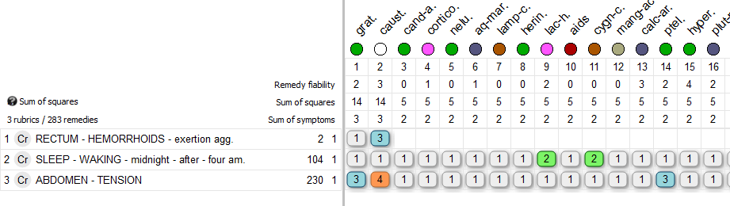

On retrouve Gratiola dans ses symptômes anciens.

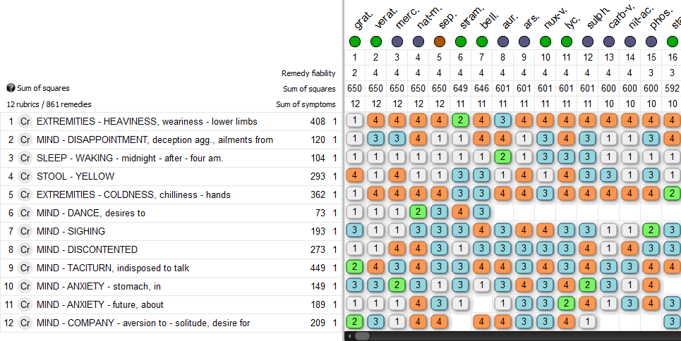

Suivi
2015.02.05 : « Ce week-end mon état d’esprit a changé. Autant je pouvais être triste, regretter B. et dire que je l’aimai, autant je lui en veux de m’avoir abîmée mon point de vue sur les hommes, je suis fragilisée. Je veux passer à autre chose, ne plus avoir besoin de savoir comment il va. »
R/ 0

2015.02.18 : « La semaine prochaine est une grosse semaine en Italie. Je pense toujours à B. ; un grand vide avec peu de croyance dans le futur, pas de chouette avenir. Je me plains toujours de cet état d’esprit, je ne vois pas les bonnes choses. Je ne suis pas dégagée de cette histoire. J’ai besoin d’être comprise, considérée dans ma difficulté de terminer cette affaire. Est-ce parce que j’ai été tellement manipulée, cassée ? »
Puis elle reparle de sa mère qui manipulait, organisait mais n’assumait pas. « Je me suis éloignée de l’autre (son père géniteur) parce que je ne voulais pas cautionner ça. Finalement j’avais peur du lien avec Mr X (son père officiel). S’éloigner pour ne pas souffrir du lien. »
R/ 0

2015.04.24 : « J’ai eu une grippe, plus comme une récidive, 10 jours après, avec les sinus frontaux encombrés, des glaires, le nez bouché. Je ne retrouve pas la joie en moi. La nuit je pense toujours à B., aux choses qu’il m’a dites. Je suis dans l’amertume sur cette fin. Là je ne suis pas claire. C’est bien que je ne sois plus avec cet homme, il ne me manque pas, je ne suis plus triste mais amère. Il y a des moments où je suis « autiste », je ne parle pas beaucoup, j’écoute. Avec mes enfants ça va, là je me lâche, on rigole. (Ce qui est assez nouveau)
« Il m’en veut » est-ce que j’inverse les rôles ? J’ai des problèmes de mémoires : j’ai une idée et tout de suite après je l’oublie. »
R/ Gratiola 200K 2x/j pendant 2 jours, puis MK 2x/j pendant 1 jour.

2016.10 : « Ça a été fort bien pendant un long moment, maintenant j’ai l’impression de perdre un peu ma joie de vivre, mais je ne vois pas la catastrophe. Ne plus être combattante, avoir le courage d’entamer des choses. Je ne suis pas très positive, pas très ouverte : en vacances avec des amis proches, je n’ai pas trop parlé. J’ai l’habitude d’être seule, de ne pas parler. Les affaires sont très difficiles, j’ai peur pour mes vieux jours, j’essaye de prévoir. Il y a déjà 4 petits-enfants et le 5ème est en route. Sinon ça va. Je me réveille fréquemment à 4-5h puis je me retourne beaucoup. J’aime danser +++. » (Elle soupire plusieurs fois pendant cette consultation)
R/ Gratiola 200K 2x/j pendant 2 jours.

2017.03 : « J’ai beaucoup de travail, je n’ai plus pris de vacances depuis longtemps. Je suis complètement épuisée physiquement et moralement. La semaine dernière j’ai eu une intoxication aux scampis, avec des selles diarrhéiques jaunes. »
Votre sommeil ? : « Je dors bien. »
Où est ce que vous avez envie d’aller ? : « À Paris ! »
R/ Gratiola 2LM 1x/jour pendant 3 semaines.

2017.07 : « C’est remonté, ça a été. J’ai ressenti l’équilibre se remettre. »
R/ 0

2018.07 : « L’année s’est bien passée. J’ai eu beaucoup d’énergie. J’ai fait beaucoup de choses. Il y a plusieurs questions : le travail, 27 ans que je fais ça ; ma maison en Italie, un projet qui se termine, dans un fantastique village pas loin de la mer. Je ne suis plus triste. Progresser ça m’intéresse, apprendre, entendre. Je ne suis pas rêveuse, mais je vois le côté positif, j’arrange le problème, je ne m’arrête pas au côté difficile des choses. J’ai appris à mettre tout à sa place. Il n’y a plus beaucoup d’émotion. Mon why c’est élever les autres. »
Me voyant chercher pour savoir si le remède est toujours adapté, si elle n’est simplement pas en égotrophie, elle me dit : « Donnez-moi ce remède, vous savez, cette fleur. » Et puis elle me raconte que chacun de ses enfants est devenu parent et elle a 5 petits-enfants.

Elle n’est plus affectée par ses lourdeurs dans les jambes, sa circulation et froideur des mains, sa cellulite, son poids, sa fatigue et sa tristesse. Cette femme est maintenant dans un équilibre, se réjouit de sa famille dont elle ne se sent plus étrangère, n’est plus angoissée par ses affaires, s’est positionnée vis-à-vis de son père, son géniteur et surtout sa mère. Elle se pose les questions normales à ce stade de la vie. Elle n’a plus cette amertume pour sa relation avec B., regrette de ne pas partager sa vie avec un homme, mais n’est plus prête à le faire à n’importe quel prix, ce qu’elle a connu avant et qui lui a tant coûté Elle n’en est pas malheureuse. Elle assume son célibat.
A mon allusion sur une possible rencontre, elle me répond : « Vous savez, les gens ne regardent plus en rue, ils sont tous sur leur téléphone, ils ne voient plus les autres. »

Elle a changé… et a donc avancé.

La souche

Je remercie Brigitte Jubien, Anne Sollie, Armelle Peeters et Albert Andres pour leurs remarquables travaux, dont je me suis largement inspirée et qui ont contribué à ce que je trouve le remède pour cette patiente. Merci aussi à tous ceux qui ont présenté leurs cas de gratiola.

Etymologie
Grâce : Terme de mythologie, qui est la personnification du sens de gracieux.
Nom donné aux trois déesses compagnes de Vénus, les trois Grâces, Aglaé, Thalie et Euphrosyne.
Du latin gratia, grâce est ce qui est agréable, qui vient à gré ; ce qui plaît dans les attitudes, les manières, les discours (c'est le sens premier et étymologique selon Littré), agréments dans les choses, qualité du style qui consiste surtout à exprimer ses pensées d'une manière élégante, sans aucune peine apparente (sens second pour Littré). Elégante et pleine de charme.
Dans les personnes, dans les ouvrages, grâce signifie non seulement ce qui plaît, mais ce qui plaît avec attrait. (Petit Robert)
Du grec charis : faveur, bienveillance donnée à quelqu’un sans que cela lui soit dû. « Gratiola » est le diminutif du latin gratia.
Noms
- Grâce de Dieu : Grâce de Dieu (faveur du ciel, divine. Terme de théologie qui provient du sens précédent, la grâce étant une faveur. Secours intérieur accordé par le ciel pour l'exercice du bien et pour la sanctification), d’où son nom dans diverses langues.
A la grâce de dieu, comme il plaira à Dieu, sans autre secours. Encore Littré : Grâce suffisante, grâce donnée généralement à tous les hommes, soumise de telle sorte au libre arbitre qu'il la rend efficace ou inefficace à son choix, sans aucun nouveau secours de Dieu.

Autour de l’an 800 les hommes remarquèrent ses propriétés « sédatives » pour les femmes nymphomanes, à moins que ce ne soit pour ses qualités abortives ou encore la difficulté à la doser, vu sa toxicité, (c’était donc la guérison à la grâce de Dieu), Herbe au pauvre homme (le purgatif du pauvre), Séné des prés, Herbe à la fièvre
-Genadekruid ; Gemeines Gnadenkraut, Gottesgnadenkraut, Purgierkraut, Gichtkraut
-Hedgehyssop – herbe of grace !
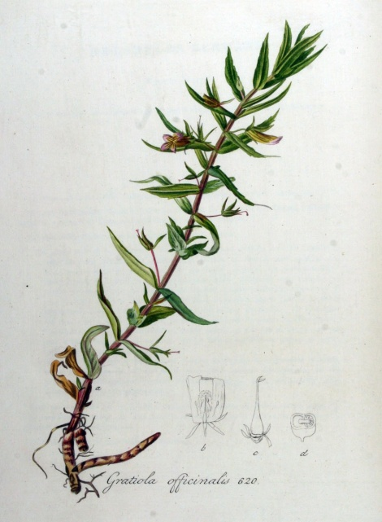
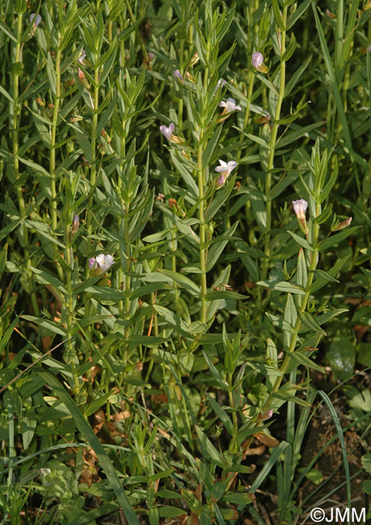
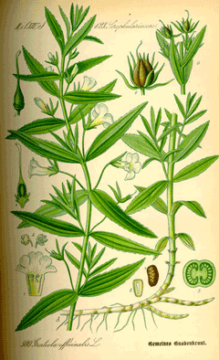
Plante de la famille des scrophulariaceae, herbacée vivace, hermaphrodite (= les deux sexes dans la même fleur) ; plante glabre, petite qui peut atteindre 10-50 cm de hauteur.
Elle possède une souche rampante-stolonifère et radicante (qui produit des racines distinctes de la racine principale).
Tige creuse, dressée, feuillée et creuse, radicante à la base et un peu quadrangulaire dans le haut.
Feuilles opposées, rapprochées, décussées sessiles et parfois demi-embrassantes, à limbe ponctué de glandes, lancéolé-linéaire, long de 2 à 5 cm, trinervées, marges supérieures denticulées.
Fleur blanche, habituellement teintée de rouge purpurin à tube jaunâtre barbu à l’intérieur, axillaire, solitaire, latérale à l’aisselle des feuilles, sur des pédoncules filiformes plus courts que la feuille. Elle est très fragile au toucher.
Le calice a 5 lobes linéaires-lancéolés avec à sa base 2 bractées linéaires plus longues que lui.
La corolle est longue de 1,5 à 2 cm, tubuleuse et bilabiée, le tube jaunâtre, les 2 lèvres rosées, la supérieure bilobée et l’inférieure trilobée ; 4 étamines dont 2 stériles (sans anthères) contrairement aux autres scrophulariacées.
Pollinisation entomophile.
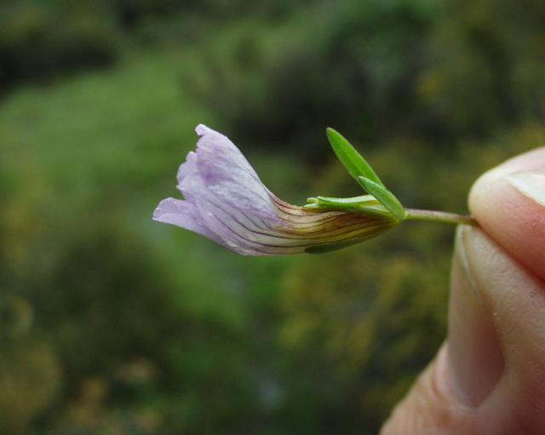
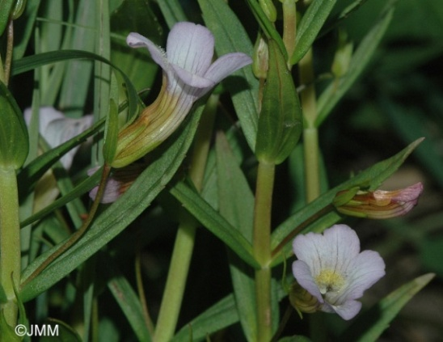

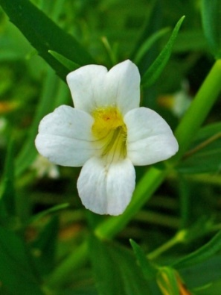
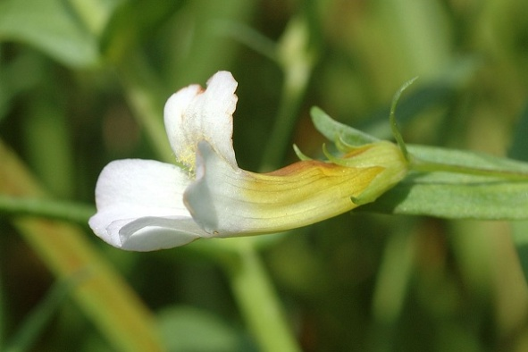

Fruit : capsule ovoïde conique qui s’ouvre en 4 valves, aussi longue que le calice.
Graines : ont 6-8 mm de diamètre, elles sont ridées et sont situées en réseaux.
Racine longues et profondes grâce auxquelles elle s’adapte et résiste aux variations d’eau.
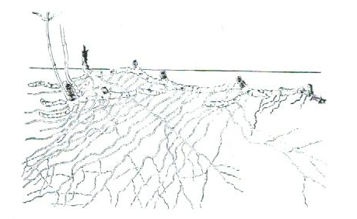
Grâce à ses stolons cette plante se multiplie végétativement et forme souvent des populations clonales lâches. Néanmoins les populations ne couvrent chacune que quelques mètres carrés. C’est que la germination et le développement du semis ne réussissent probablement que dans des endroits nus, dépourvus de végétation car elle est arrêtée par n’importe quelle plante envahissante. Sa présence est liée aux facteurs qui limitent la dominance des espèces hautes.

C’est une plante hémicryptophyte : ses bourgeons, persistants durant la mauvaise saison, sont situés au niveau du sol. En d’autres termes, leurs parties aériennes meurent entièrement durant la mauvaise saison.

Distribution eurasiatique, thermophile, répartie surtout dans les plaines alluviales de basse altitude à 990m.

Ecologie : Elle est caractéristique des prairies sur alluvions à l'inondation hivernale.
Présente dans les fossés humides des prairies inondables, elle se développe de préférence en bordure de mares, d’étangs, de fossés ou de petits cours d’eau. Elle occupe des sols mouillés (eau stagnante), parfois inondés jusqu’à 5 à 7x par an, mais souvent asséchés en été, relativement riches en nutriments, calcaires ou non, riches en bases, neutres à faiblement acides et argileux, tourbeux (« moder ») ou à humus doux.

La gratiole est considérée comme une indicatrice d’humidité FLUCTUANTE, tolérant la salinité.

Les stations pâturées extensivement lui sont favorables, car sa présence est LIÉE À LA FAIBLE COUVERTURE D’ESPÈCES CONCURRENTES DE HAUT PORT, la présence de places vides plutôt qu’à la composition floristique elle-même et elle ne craint pas le piétinement.

Menacée : L'espèce, jugée autrefois abondante en Europe, est considérée comme en très forte régression sur l'ensemble de son aire de répartition et même disparu dans certaines régions.
La Gratiole officinale est donc menacée par la perturbation des hydrosystèmes (modification du régime de crues, abaissement de la nappe alluviale), par l'intensification des pratiques agricoles (amendement, traitements anti-dicotylédones, surpâturage, retournement des prairies…), par l'abandon de la fauche et du pacage qui induit le développement des grands hydrophytes et hélophytes (Reine des prés, Baldingère, grands carex …) et la colonisation par la végétation-ligneuse.

La gratiole disparaît même dans les réserves naturelles bien entretenues, à cause de la dynamique naturelle dès que les marais ne sont plus perturbés par un certain parcours de bétail ou de véhicules qui contribuent à empêcher la croissance de plantes plus haute qu’elle.

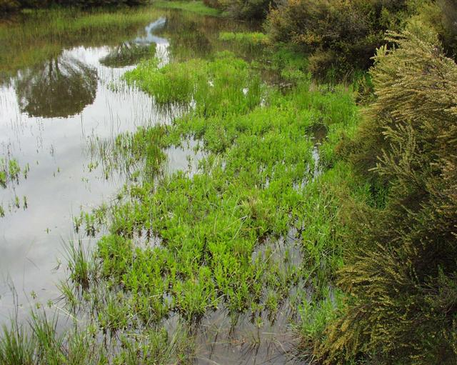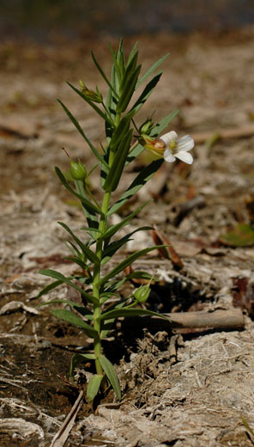
L’espèce se cultive assez bien à partir de graines ou de stolons hypogés.

Toxicité : toutes les parties de la plante sont toxiques, surtout la tige et les feuilles car elles contiennent des glycosides semblables aux digitaliques (gratiotoxine, gratioline, gratioside). Elle provoque également des troubles visuels, de la néphrite et des métrorragies. Après les différentes pertes de liquides organiques, la mort survient par paralysie cardio-respiratoire.
Utilisation médicinale : Vu sa toxicité, son dosage doit être très mesuré, sinon c’est « à la grâce de Dieu ».

- Cardiotonique et diurétique : elle est utilisée dans l’hydropisie, l’urémie, la goutte.
- Sialorrhéique, émétique et purgative violente par irritation locale, débarrasse des parasites intestinaux.
- Anti-cancérigène par cytotoxicité.
- Problèmes cutanés : acné, maladies cutanées chroniques, cicatrisant.
- Emménagogue voire abortif.

[#S3] Cas cliniques

- Homeopathic Recorder 1886 n°4 One of the children
- International Hahnemannian Association 1895 Dr. Hastings, content que les symptômes ne sont pas revenus
- Sonnenschmidt C. W. (H. R., xi. 547). Mrs. C., 53, cité par Clarke
- Sonnenschmidt C. W. (H. R., xi. 547). A three-weeks' old infant, cité par Clarke
- E. E. Case (Med. Adv., xxix. 343) cured a woman, aet. 50, cité par Clarke
- Cooper, cité par Clarke (recul ?) acidité goutteuse avec constipation sévère, constipation du cancer
- Clarke (recul ? )
- Bianchini Roberto 1994 – The Homeopaths, Vol 53 et dans An Insight into Plants Vol III : cas d’une femme de 25 ans, 1 an de recul lors de la rédaction
- Frendo Ramon 1996 - études AFDH : cas d’une jeune fille de 22 ans, 10 mois de recul
- Frendo Ramon 1997- études AFDH : Mr Jean-Charles, 4,5 ans de recul
- Shah Jawahar 1998 - Links 1998/1 : Dame de 22 ans, 2 ans de recul
- Leroux Patricia 1998 - Echos CLH n°70 : François, bébé de 4 mois
- Scialom Albert 2000 - 11ème Congrès CLH : Olivier garçon de 10 mois
- Scialom Albert 2000 - 11ème Congrès CLH : Pauline fille de 4 ans
- Scialom Albert 2000 - 11ème Congrès CLH : Flora
- Geoffroy S Hilaire Philippe année ? – où ? recul ? Béa et sa belle sœur
- Fayeton Simone 2006 – Congrès INHF : Etiennette, femme, infirmière
- Fanciola Axelle 2007 - 18ème Congrès CLH : Clélia fille de 3 ans
- Perick Jacques 2008 - Echos CLH n°128 : Monsieur M
- Fayeton Simone 2010 - études AFDH : William garçon de 3 ans
- Jubien Brigitte 2012 - Séminaire d’Automne CLH et Echo 140 : Nicole 59 ans No Pasaran, brocanteur, 3 ans de recul
- Duniau M-C 2012 – AFDH

J’ai été frappée par le nombre de cas d’enfants : 7 sur 21, où les parents sont dans les situations difficiles classiques de Gratiola et les enfants manifestent les symptômes du remède.

Mind
- Concentration, lenteur, compréhension, langage : 8, 19 réfléchit longtemps avant de répondre, 10, 19 difficulté concentration, écoute et répondre, 17 ne comprend pas ; 18 zozote ; 19 articule mal ; 20 « j’ sais pas », n’étudie pas, désir s’amuser

- Conflit avec les parents : 8 rebelle, 10, 13, 20 pour les parents, 14 désobéissante ; 21 ne se laisse pas faire

- Orgueil – Abus de l’autre : 12, 13, 14, 15 pour sa mère, 16, 19, 18 née par forceps forcée ??; 9 se sent orgueilleuse, 17 le psy lui a dit qu’elle est orgueilleuse, 21

- Déception : 9 sentimentale ; 18 pour la mère ; 21

- Maussade, irritable, contrarié mais ne peut répondre : 7, 10, 11, 12 ; 15, 18 pour elle et sa mère ; 14 bagarreuse ; 19

- Taiseux, discret : 13 les parents, 19, 21

- Anxieux du futur : 10

- Dépression, tristesse : 7, 9, 17, 18 sa mère ;

- Main qui prend à la gorge : 9, 10 et se sent montré du doigt ; 11 accusée à tort ; 14 tousse à s’arracher la gorge ; 15 tousse et se tient la poitrine ; 20 renvoyé de l’école

Tête
Céphalées : 9, 11, 19, 21 comme de l’eau dans le cerveau

Vision
Troubles de vision 7 avec afflux de sang à la tête, il peut encore penser, 10, 21 avec migraine

Digestif
Estomac : 8 inappétence, brûlure, +culpabilité, +irritabilité ; 10 ulcère, inappétence ; 11 refus/évite de manger, acidité ;

Diarrhées graves et très douloureuses guéris promptement par gratiola : 1, 3 avec froideur dans l’abdomen, 21 douleur et en ouvrant le congélateur ; 4, 9 diarrhée si stressée ; 18 avec toux ;

Constipation : 5 tout le périnée est douloureux et tendu après la selle, 6 avec acidité gouteuse, du cancer (probablement cancer intestin ou rectum, 11, 20 avec encoprésie et énurésie nocturne,

Cœur, circulation
Palpitations et épuisement avec la selle : 2 ; 21 palpitations, poussée HTA

Sommeil
Insomnie : 7 avant 24h ; 12, 13; 21 réveillée par palpitation et bruits du voisinage
Somnolence : 10, 11, 18, 19

Peau
Eruption généralisée et disgracieuse : 13, 16 comme une gale, 21 eczéma

Généralités
Actif physiquement +++ : 10, 14, 19 l’était, 21

Epuisé : 10, 11, 19

Vie difficile, pauvreté : 13, 18, 21

Ecoulement : 10 d’oreille, 11 du nez, 13 nez bouché, 15 des yeux en toussant, 21 métrorragies après avoir été quittée et pollakiurie nocturne ; 20 énurésie nocturne

Boire beaucoup : 15

[#S3] Matière Médicale

Répertoire
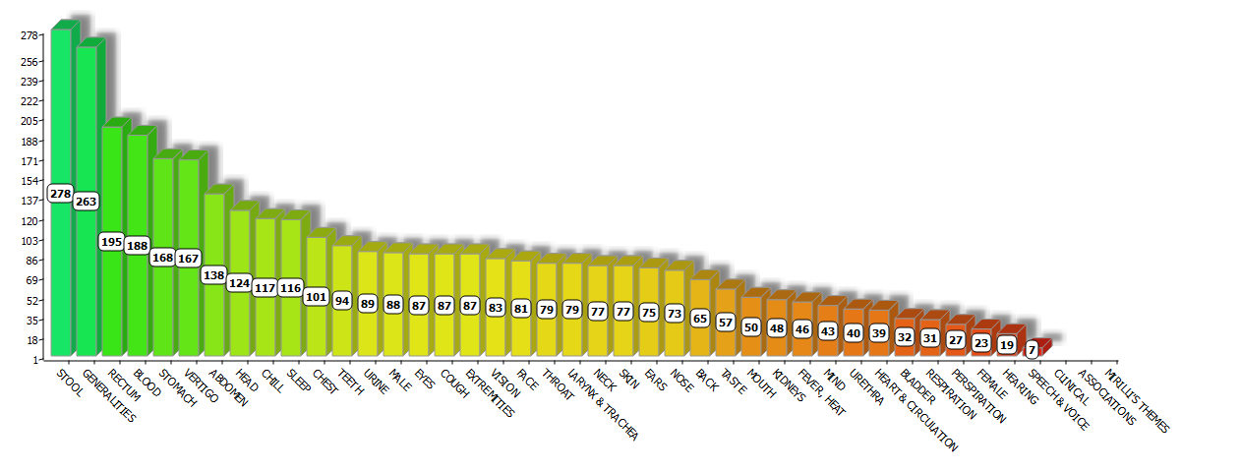
Le tube digestif (stool, rectum, stomach, abdomen) est le premier.

Les vertiges et la tête sont les deuxièmes

Le chapitre Blood est artificiellement placé en 4ème. Les hémorragies sont fréquentes dans les intoxications, mais peu représentées dans le répertoire ; elles ne concernent que le rectum et le génital féminin. Il y a surtout des afflux de sang et des congestions de sang, dont le fameux symptôme de perte de vision lors de l’afflux de sang à la tête.

Le sommeil avec des insomnies ou l’inverse un sommeil profond voire comateux.

Matière Médicale succincte

GRATIOLA est un grand remède de prostration nerveuse ; lassitude marquée, avec faiblesse mentale et physique. Il est particulièrement utile pour la faiblesse de la volonté, le manque de caractère et une aversion pour le travail ; dépression mentale et humeur capricieuse ; le malade est très irritable et hypocondriaque ; troubles nerveux associés à des maux d´estomac et d´intestins. Il est étroitement apparenté à coffea et à nux-vomica.
Il a peur de l´avenir.
Troubles dus à l´orgueil, à l’orgueil des autres.

Convulsions sans perte de connaissance. Les maux sont améliorés au grand air, mais le malade a froid dans une pièce chaude (comme puls.) ; les troubles prédominent du côté gauche ; Exhalations continuelles de vapeur par le corps.

Il a froid à sa tête, son estomac, dans son ventre et est sensible aux courants d’air.

Vertiges en mangeant et après manger ; en fermant les yeux ; en lisant ; en se levant d´un siège ; au mouvement ; vertiges avec congestion du cerveau.

Tête : Sensation de chaleur et de réplétion à la tête ; sensation comme si la tête rapetissait ; pulsations dans la tête, dans les tempes ; afflux de sang à la tête, en se relevant après s´être baissé. Les symptômes de la tête sont améliorés au grand air et sont aggravés ou surviennent dans une pièce chaude.

Yeux et Vision : Brouillard devant les yeux en lisant et les objets verts paraissent blancs. Douleur aux yeux comme par du sable.

Visage : Il y a une sensation de chaleur brûlante au visage qui, pourtant, paraît froid à la main. Gonflement de la lèvre supérieure le matin. Tension au visage, picotements et gonflement. La face est rouge ; les dents font mal avec les aliments froids. Grincement des dents dans les affections cérébrales.

Sensation comme si le cou était saisi par une main.

Estomac - Soif ardente ; sensation de vide dans l´estomac, crampes, poids, distension après manger. Sensation d´anxiété dans l´estomac. Ne désire rien d´autre que du pain.

Abdomen, Rectum et Selles : Crampes comme une colique avec nausées. Diarrhée, en jets abondants, jaune ou vert jaunâtre, mousseuse, aqueuse ; vomissements et diarrhée aqueux abondants, comme dans le choléra morbus ; après avoir bu de grandes quantités d´eau, à cause de la soif ardente. Au cours de la diarrhée, le malade est souvent sensible aux courants d´air et au grand air qui lui donnent un besoin urgent d´aller à la selle, selles qui passent sans que le malade s´en rende compte, brûlure au rectum.
Après la selle : brûlure rectale, ténesme, coccyalgie, frissons rampants, douleur abdominale.
Saillie d´hémorroïdes piquantes, brûlantes.
Ascaris (envahissement intérieur !).

Thorax : Violentes palpitations après être allé à la selle (CONIUM), avec oppression thoracique ; chaleur au thorax, à la tête, aux mains, avec visage rouge.

Démangeaisons du cuir chevelu, des yeux, des cils, des oreilles, de la narine G, de l’anus.

J’ai souligné dans mon cas toutes les choses qui dans l’après-coup, m’ont confirmé Gratiola.

[#S3] Proposition de nouage

Après avoir relu les cas cliniques et les matières médicales, je ne crois pas que Gratiola soit orgueilleux, dans le sens où orgueil signifie opinion très avantageuse, le plus souvent exagérée qu’on a de sa valeur personnelle aux dépens de la considération due à autrui (vient du franque urgöli).

Il se croit petit mais tient à sa fierté, sa dignité. Même en état cataleptique, il garde sa conscience. Il essaie de tenir à travers les difficultés de la vie.

Comme la plante qui ne peut s’implanter que si le sol n’est pas occupé par des espèces plus hautes qu’elle ou envahissantes, le patient

Gratiola a le sens de la dignité, il a « de la classe ».
Il ne peut pas supporter l’altérité non-respectueuse
car il se vit petit, sans force pour s’imposer
face à ceux qu’il vit comme orgueilleux, qui ne le considèrent pas.

Il peut avoir différentes réactions

Sthénique
Digne, il ne supporte pas d’être méprisé
Aide les faibles
Tient bon à travers les difficultés de la vie, ne se laisse pas submerger.
Désir sexuel augmenté tant chez les hommes que chez les femmes

Quand il commence à perdre pied
Ne supporte pas la contradiction, se révolte
Bavarde
Hystérique
Hautain
Boit du café pour se donner de la résistance

Mais… bien vite, « l’autre » le domine, le « méprise »
Il est pris à la gorge, à la nuque par une main

Echappement
Rêve : joyeux, agréable, amour, fou
Onanisme (plaisir solitaire)

Tombant dans la faiblesse
Il craint donc le conflit, les cafards, les attaques, manger en ayant faim, les problèmes de santé jusqu’à l’hypochondrie, l’avenir, la mort.
Il a des rêves de confusion, cauchemarde de serpents, de vexations, de ridicule, de rêves qui font peur, de cadavres, de mort

Même les objets brillants diminuent sa vision.

Il réfléchit longtemps, a des difficultés de concentration, se sent ivre dans son cerveau, confus.

Il préfère inhiber son expression, car il ne sait pas quoi exprimer : il se tait, ne répond pas, pas d’émotion, pas de pensée, le blanc !

Il a des douleurs névralgiques suite à l’abus de café.

Faible, sans volonté, dès lors il n’a plus envie de travailler, ni même de manger (incorporer quelque chose de l’extérieur), il ne désire que du pain (la nourriture de base, du petit comme du grand)
il somnole jusqu’au coma

Triste, déprimé
il pense au suicide

Comme la plante qui a choisi de vivre là où c’est difficile pour les « grandes » à cause des alternances d’excès d’eau et de sécheresse qu’elle est capable de gérer, le patient est confronté aux variations de liquides corporels :
Afflux de sang à la tête entrainant une perte de vision
Hydrocéphalie
Gonflement des lèvres
Sensation d’eau dans l’estomac (et dans la tête cas clin B.J.)
Salivation aqueuse
Diarrhée jaillissante après avoir bu de l’eau
Miction fréquente
Soif ardente

Je vous remercie de votre écoute.

[#S3] Bibliographie

Gratiola texte d’Albert Andres, cours complémentaire 2013.09
Gratiola texte d’Anne Sollie, cours complémentaire 2013.09
Gratiola texte d’Armelle Peeters, cours complémentaire 2013.09
Tous les auteurs des cas cliniques avec leurs réflexions.
MM Hering, Lippe, Kent, Clarke.

[#RC1] LAC DELPHINUM
[#CV2]La vie est un long fleuve tranquille…

Dr Muriel Jamotton (Arlon - Belgique)
[#S3] Enoncé

Aujourd’hui, je vais vous présenter un cas équin.
En réalité, je ne soigne jamais les chevaux par allopathie et très rarement par homéopathie.

Ma meilleure cliente est Mme D qui habite à 40 km de chez moi. Elle est propriétaire de 4 chevaux et fait aussi pension pour 4 autres. Elle est fan d’homéopathie et est une excellente observatrice. C’est un vrai plaisir de travailler avec elle. Elle vante les qualités de l’homéopathie à ses « locataires ».
En plus de ses chevaux, j’ai donc pu soigner 2 ou 3 de ses pensionnaires.

Voici donc Mme V, propriétaire de T’jay. Elle connait l’homéopathie mais n’a pas beaucoup d’argent. Mme D me demande donc si je ne peux pas soigner T’jay sans me déplacer, pour ainsi éviter trop de frais. Je suis un peu hésitante mais j’accepte la proposition car T’jay n’a que des problèmes de peau localisés au niveau de l’antérieur gauche et est en forme. Mme D m’enverra des photos. Je demande à Mme D que Mme V m’envoie par mail tout ce qu’elle sait et pense de T’jay. Je n’ai donc jamais vu le cheval et je n’ai jamais ni vu ni parlé avec sa propriétaire ! C’est Mme D et l’ordinateur qui me serviront d‘intermédiaire.

Voici ce que Madame V, la propriétaire m’envoie par mail
T’Jay est né fin mai 2010, je ne connais pas la date exacte car il est né naturellement en troupeau et sans aucune intervention de l’homme.

Les 5 premiers mois de sa vie, il a vécu dans un troupeau d’une vingtaine de juments et poulains, dans une pâture de plusieurs hectares. Le sevrage s’est fait de façon brutale, il a été séparé de force et poussé dans un van alors qu’il n’avait jamais été en contact avec l’homme. Je n’ai malheureusement rien eu à dire pour ça...
Il a été transporté avec un autre poulain séparé de sa mère le même jour et ils ont été ensemble en box.
J’ai été présentée dès son arrivée et malgré qu’il fût perdu et peureux, il était déjà très curieux. C’est un de ses plus grands traits de caractère. Grâce à ça et en allant passer du temps tous les jours avec lui, on a vite créé un lien. Je pouvais le lâcher en paddock, il me suivait et se laissait rattraper assez facilement.
Il a toujours adoré qu’on s’occupe de lui et qu’on passe du temps avec lui. Il aime aussi beaucoup regarder ce qu’on fait, toujours curieux. Il a été fort malade son premier hiver, il a perdu beaucoup de poids, a eu des poux et une pneumonie... Je l’ai donc changé d’endroit, et il s’est bien remis même s’il garde une fragilité aux poumons.
Il aime le contact avec d’autres animaux, il jouait avec ma chienne en prairie, a eu un copain âne avec qui il faisait le fou. Il est très joueur même avec l’homme.
Mais il a un très fort caractère, un peu dominant et a donc tendance à tester, autant hommes qu’animaux. Il a été castré à deux ans car il devenait trop dominant, il fallait sans cesse le remettre à sa place.

Il a eu une réaction de peau l’hiver de ces deux ans au niveau du poitrail et du garrot, je ne sais plus ce que c’était mais juste en mettant de la pommade c’était parti. Il a eu trois fois des blessures ouvertes qui ont nécessité des soins vétérinaires, une fois à la fesse gauche, une fois juste au-dessus de l’œil gauche et une fois au genou gauche. L’année dernière il s’est également fait très mal au dos (je suppose que c'est en faisant le fou), il ne savait pratiquement plus se déplacer, après quelques jours d’anti-inflammatoire et la visite d’un ostéo ça été mieux mais on voit encore qu’il y a quelque chose qui le gêne parfois.

Il n’aime pas du tout qu’on s’énerve sur lui, qu’on soit brusque. Il se braque alors et n’écoute plus du tout, voire devient violent. Mais si on reste calme et ferme, malgré son fort caractère, il cède assez facilement aux demandes. Son débourrage s’est passé sans aucun accro, aucun problème, il essayait parfois de résister, par exemple si je voulais aller à droite et lui à gauche, mais je n’ai jamais eu besoin de "me battre" avec lui. Il est un peu paresseux et préfère être cool que travailler ;)
Par contre, il adore les balades, il observe tout et est attentif. Même si je suis la seule à l’avoir manipulé, monté, etc., il se laisse tout à fait attraper et manipuler par quelqu’un d’autre.

Description de Madame D. qui héberge T’Jay
Il est en prairie avec mon jeune étalon de 3,5 ans, avec un autre étalon de 21 ans (Istambul) et mes 2 petits poneys castrés. Il est très gentil et très calme, ne cherche jamais le conflit, joue souvent avec Anouar (le jeune étalon). Ils sont devenus inséparables même après l'arrivée de l'autre étalon plus âgé, sans être exclusif.

Il vient toujours près de moi quand je donne le complément à Istambul. Il pose sa tête sur mon épaule et attend patiemment que je termine. Il est pot de colle, peut bousculer parfois mais jamais pour faire mal. Je ne l'ai jamais vu coucher les oreilles ou envoyer les postérieurs vers un autre cheval.

Le problème de peau qu'il a actuellement ne le chatouille pas. On dirait qu'il y a de petites pellicules. Les poils ne tombent pas si je tire dessus. Je ne vois pas d'infection.

Questions posées à la propriétaire

Quand il fait chaud, supporte-t-il bien la balade ou un effort prolongé ? Parlez de ses problèmes de dos, et de sa paresse ....

Oui, il n’a pas beaucoup d’endurance en cas de trot ou galop car je ne l’ai jamais beaucoup travaillé mais il n’a pas plus de difficultés lorsqu’il fait chaud.

Une voisine m’a sonné l’année dernière pour me dire qu’elle pensait qu’il faisait une fourbure car il avait beaucoup de mal à se déplacer et se tenait bizarrement. Je suis directement rentrée pour aller le chercher et faire venir le vétérinaire. Quand je suis arrivée dans le champ, il était couché, a henni en me voyant et s’est levé pour venir vers moi. J’avais l’impression qu’il avait mal lorsqu’il posait ses antérieurs en marchant. Sur la route, ça a semblé le soulager un peu.

Le vétérinaire a tout de suite dit que ce n’était pas une fourbure mais plutôt une douleur musculaire, donc il a eu des anti-inflammatoires une semaine et je l’ai laissé au box. Cela l’a tout de suite soulagé et même s’il y avait encore une gêne, il se déplaçait beaucoup plus facilement. L’ostéopathe est venu une dizaine de jours après car il fallait attendre ce délai. Il pense qu’il s’est sûrement fait mal en faisant un faux mouvement ou en faisant le fou "à froid".

Il l’a vu deux fois. T’jay garde une légère gêne lors des tournants courts, on voit qu’il a plus de mal à soulever son épaule et n’arrondit pas bien son dos. Malgré tout, le fait qu’il soit sur un grand terrain vallonné depuis le printemps dernier, et qu’il bouge beaucoup plus du fait qu’il est avec des congénères, cela s’est bien amélioré. Je ne l’ai pas remonté depuis qu’il s’est fait mal car je n’avais pas de piste pour pouvoir le retravailler correctement afin d’éviter de faire pire que bien.

Quand je dis qu’il est paresseux, c’est dans le sens où il préfère que je le chouchoute plutôt que de le travailler en piste. Même s’il réagit tout de suite à mes demandes, il ne fera que le minimum d’efforts. Mais je pourrais le monter en balade tous les jours, là il adore et son pas est plus énergique. J’ai plus l’impression que le travail l’ennuie en fait.

Pourriez-vous me décrire plus en détail ses problèmes de pneumopathie ?
Est-il gêné à l'effort ?
Comment réagit-il au froid, au chaud ?
A-t-il des peurs ?
Comment était-il quand il a eu sa pneumonie ?
Ses problèmes de peau sont-ils liés à l'hiver ou à un temps particulier ?
Il n’aime pas beaucoup lorsque des camions, tracteurs passent tout près de lui, il préférerait partir. Et c’est pareil pour les motos et quads, surtout que dans son ancien champ, certains s’amusaient à passer comme des fous juste à côté. Sinon je ne pense pas qu’il a de réelles peurs, il sursaute lorsqu'il est surpris mais rien qui revient automatiquement je pense.

Pour sa pneumonie, ça ne le gêne pas à l’effort mais plutôt s’il est dans un environnement fort poussiéreux, comme une piste très sèche ou du foin poussiéreux, cela va le faire tousser. Je n’ai jamais remarqué de différences s’il fait chaud ou froid. Il était sous-alimenté lors de sa pneumonie et était dans un sale état. Je faisais malheureusement confiance aux mauvaises personnes.

Ce n’est que la deuxième fois qu’il a des problèmes de peau, mais je dirais que c’était plus ou moins à la même période et il passait beaucoup de temps dehors aussi.

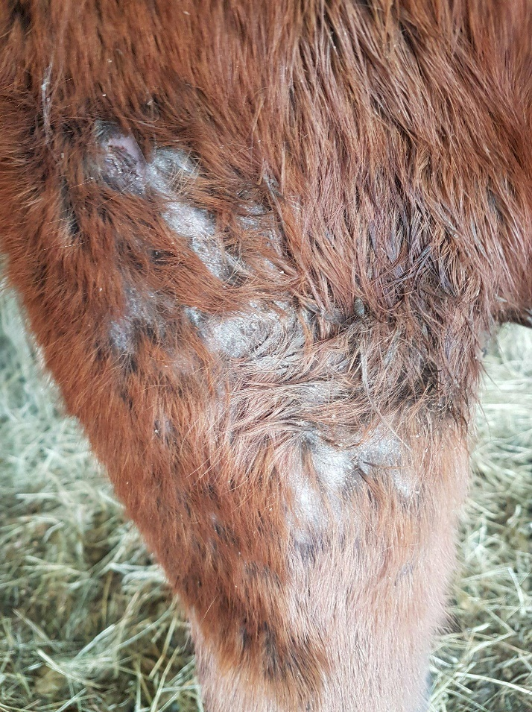
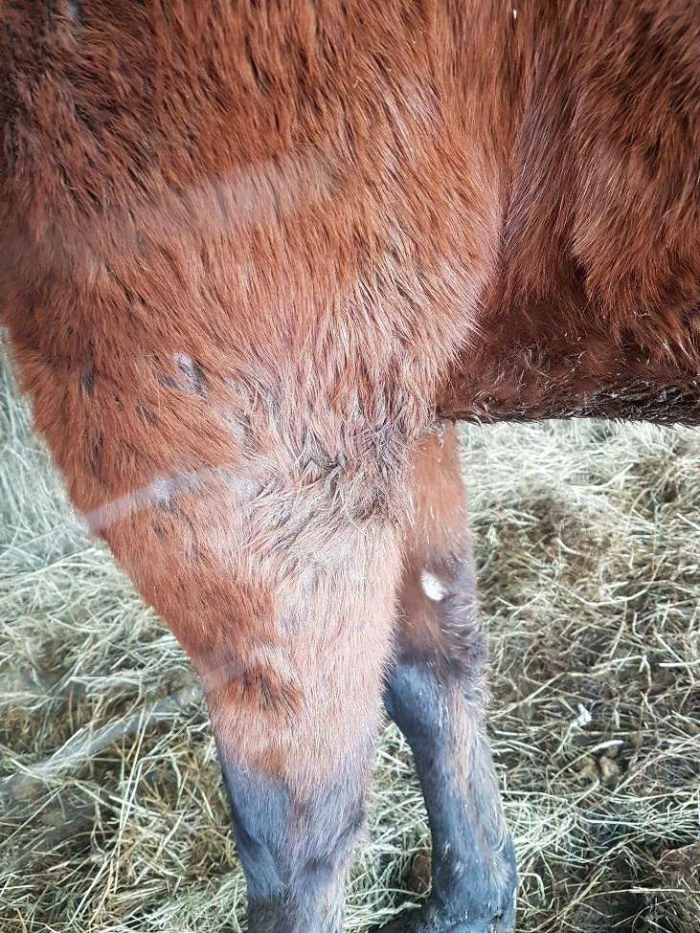

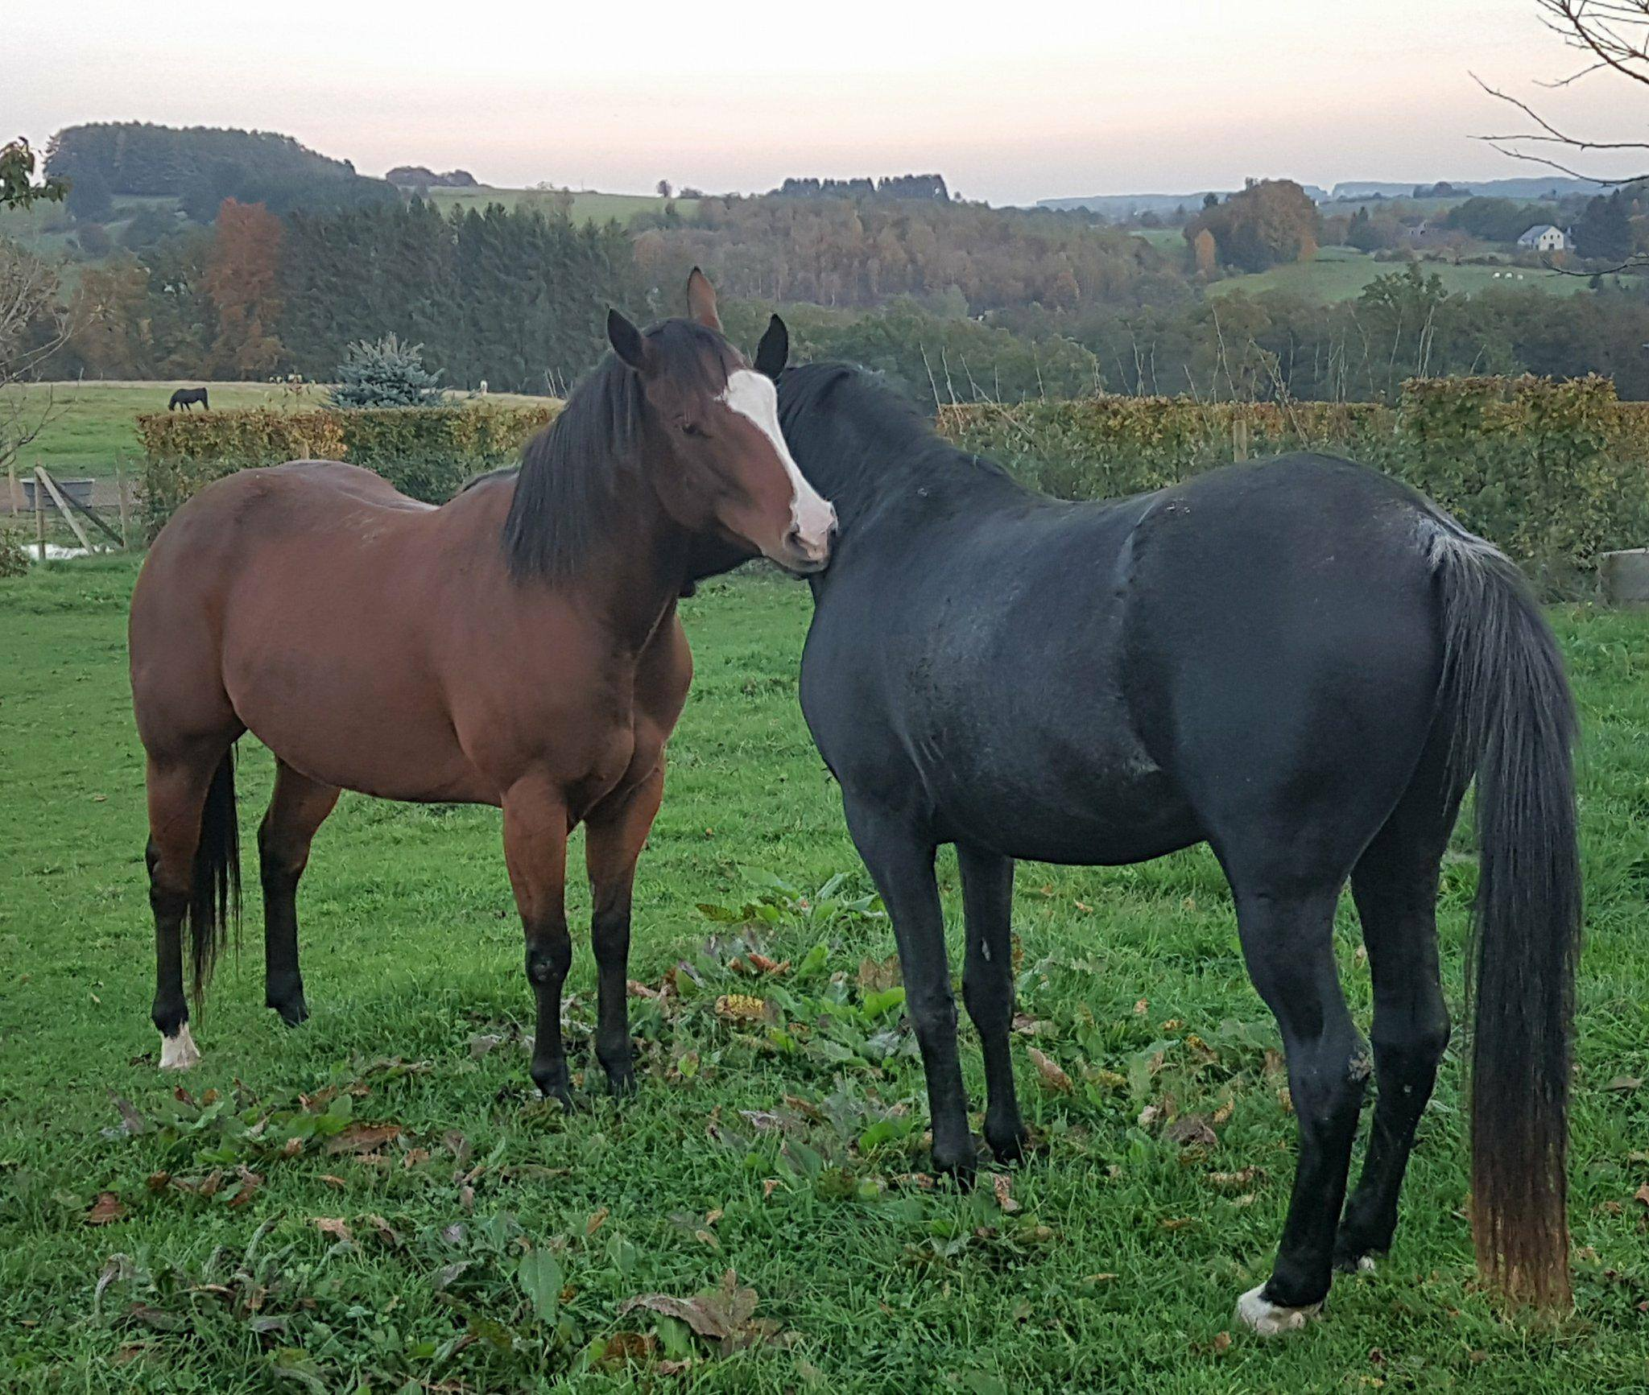

[#S3] Solution
MA RÉFLEXION

J’ai réfléchi à ce cas pendant quelques jours. J’hésitais. Il y avait un mois que le séminaire d’automne était terminé. Nous y avions étudié entre autres LAC DELPHINUM, un remède qui m’était alors inconnu et qui aujourd’hui m’interpellait.

Comme je vous l’ai dit, je ne soigne que très rarement les chevaux. Je n’ai donc pas trop d’a priori sur ce que peut être un comportement banal ou spécial chez un cheval.

J’ai pris simplement ce qui m’a frappé chez ce cheval :
- Son pouvoir d’adaptation
T’Jay, ayant subi un sevrage assez brutal, s’est adapté tout de suite à cette situation de grand stress. Passer d’une totale liberté à la vie de box sur une journée, ne doit pas être évident. Le contact et la communication avec sa nouvelle propriétaire se sont assez rapidement créés, sans difficultés majeures.

- Le jeu
T’Jay aime le jeu, il joue avec la propriétaire, le chien, les autres animaux. Il aime faire le fou, souligne-t-elle deux fois.

- Le contact et la communication
Il a le contact facile, il se laisse attraper facilement même par des personnes moins proches.
Au moment du sevrage, les contacts se sont créés assez rapidement.
Il est très gentil avec tout le monde, animaux ou humains. Il n’a pas une once de méchanceté.
On ne l’a jamais vu coucher les oreilles et envoyer les postérieurs.
Il aime poser la tête sur les épaules de Madame D. Il aime que l’on s’occupe de lui.

- Tranquillité.
Il n’est pas violent et ne supporte pas la violence que l’on a à son encontre. Il aime la vie, la prend comme elle vient, vit dans l’instant présent, se laisse vivre, il ne rumine pas le passé, il est plutôt « paresseux » et surtout joueur, il préfère les ballades, il est cool…

- Liberté et curiosité
Il ne supporte pas trop l’autorité, la contrainte dans le travail. Ce qu’il fait doit rester un plaisir, comme un jeu pour lui, une liberté.
Sa curiosité a été soulignée plusieurs fois.
Voici ma répertorisation :
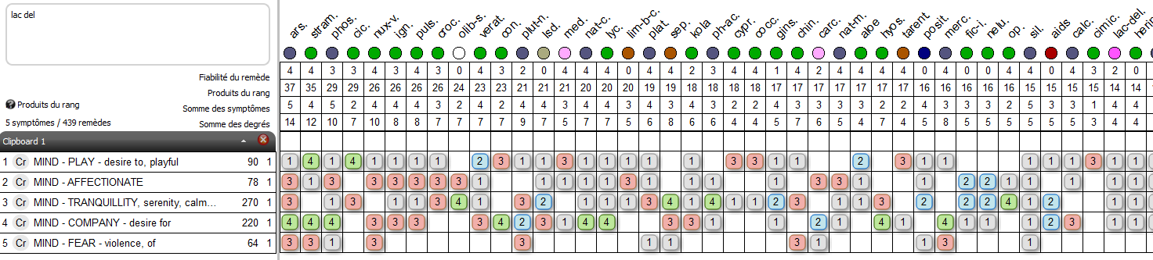

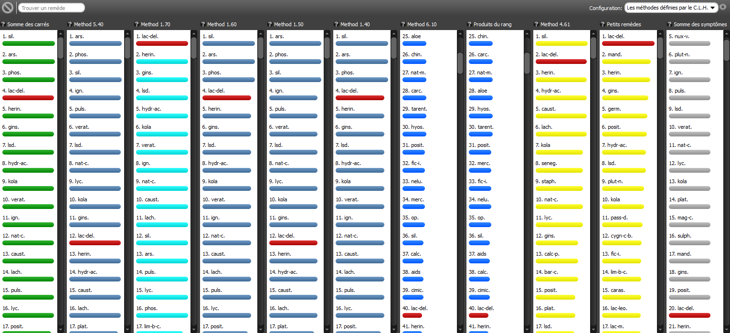
Au moment de ma répertorisation, j’avais regardé une rubrique du physique que malheureusement je n’ai pas inscrite et que je ne retrouve plus. Lac-del. y était bien représenté. C’est aussi cela qui m’a poussé à prescrire ce remède. C’est une erreur que je ne commettrai plus.

J’ai également recherché une rubrique concernant la violence, car T’Jay a une aversion pour celle-ci. Je n’ai trouvé que « mind, fear of violence » mais Lac-del. n’y est pas. Je pense vraiment que Lac-Del n’aime pas la violence mais peut-on vraiment le trouver dans le répertoire ?

T’Jay a reçu Lac-del. 30 K pendant 3 jours, 2 fois par jour. Le problème s’est résolu au bout de deux semaines.

J’ai demandé des nouvelles en janvier 2019, donc un an après l’épisode, il va très bien et continue « d’être très agréable à vivre » me dit Mme D. Il n’a pas de faiblesse pulmonaire et n’a pas de problème de boiterie. Le « très agréable à vivre » est finalement une très bonne conclusion qui va dans le sens du remède, ne trouvez-vous pas ?

Depuis l’étude de ce remède, par ce cas et par le cours complémentaire, je pense vraiment que c’est un remède très intéressant pour nos animaux de compagnie. Un remède de jeu, d’affection, de tendresse, de joie, de contacts, de rapports sociaux harmonieux, d’échanges, de solidarité et finalement d’amour. Peut-être un peu comme Phosphorus, qui donne tout en voulant recevoir pour lui-même, Lac-Del donnerait tout pour le bien-être des autres et de la communauté ?

[#R3] lac delphininum
La souche

Mammifère, de l’ordre des cétacés, sous-ordre des odontocètes comme le marsouin, l’orque et le cachalot, caractérisé par des mâchoires garnies de dents (mangeur de proie).

Grande variété d’espèces, vivant dans toutes les mers du monde, avec une très grande diversité de poids et de taille. Il vit le plus généralement en groupe ou clan, il est rarement solitaire.

Le dauphin a un cerveau d’une taille largement surdimensionnée par rapport à celle de son corps (néocortex développé), ce qui lui procure une intelligence et une mémoire remarquables.

La vie en groupe des dauphins demande à l’évidence beaucoup de contacts et de communication entre eux. Ils utilisent des signaux sociaux complexes afin de résoudre une tâche donnée : se nourrir, faire la cour, entretenir les relations et avertir du danger. La vie en groupe est indispensable à leur survie.

Ils ont donc développé :

- Capacité à communiquer entre eux

- Par la production et interprétation de sons de type vocal
Les sifflements : ils permettent à chacun de se reconnaitre. Ils sont reconnaissables au rythme, au ton et au timbre, propres à chaque individu, gardés durant toute la vie. Cette signature sifflée est toujours composée du nom du dauphin, du début du nom de sa mère et du nom de son clan. Ils permettent des échanges de messages complexes (par exzmple, alerter ses congénères d’un danger) ou d’émotions (frayeur, joie). Cette production de sons est un apprentissage.

- Par le toucher
Les dauphins sont très sensibles au toucher. Ce qui distinguent les dauphins des autres animaux et qui les rapprochent des humains, sont les grandes manifestations de tendresse et la très forte sensualité qui occupent une grande partie de leur vie. Les dauphins sont très friands de caresses et s’en donnent mutuellement tout au long de la journée. Qu’elles soient à connotation sexuelle ou non, elles s’échangent n’importe quand, n’importe où, à n’importe quel âge, entre jeunes et vieux, entre femelles ou entre mâles, entre parents et progéniture …

- Par le jeu
Le jeu occupe également une large part dans la vie des dauphins. Ils sautent, se titillent, font des courses et même des ballets sous-marins. Il y a peu de comportement agressif, ou alors il est bien contrôlé.

- Par la solidarité
Il y a une entraide certaine entre les femelles en ce qui concerne les accouchements, les soins aux bébés, leur apprentissage, le baby-sitting. Les mâles s’entraident également en formant des alliances masculines (reproduction, école de chasse, assistance aux femelles pour la préservation du cocon, ronde de sécurité). Ils se portent secours lorsque l’un d’eux est en détresse. Les dauphins ont une propension particulière à repérer et assister un être humain en difficultés !

- Capacité à communiquer avec son environnement
Le sonar : les clics : plus brefs, ces sons servent au système d’écholocalisation et sont utilisés pour la navigation et la détection de nourriture. Le sonar est constitué d’un émetteur sonore interne d’ultras-sons et d’un système de réception des échos des ondes réfléchies par les « obstacles » rencontrés. La détection et la localisation des bancs de poissons doivent se faire rapidement et efficacement, l’océan est grand et les poissons rapides. Il permet de savoir si l’estomac de son prédateur (le requin) est plein ou vide. Il permet également le déplacement dans l’obscurité la plus complète. Le sonar ou l’ultra ouïe, l’ultra-odorat, l’ultra-vue comme une clairvoyance.

3. Capacité d’apprentissage et de mémoire
La respiration n’est pas un acte réflexe chez les dauphins mais plutôt un acte volontaire. Il garde le contrôle de sa respiration.

Son sommeil doit être également contrôlé : il ne dort que d’un hémisphère à la fois, il doit « veiller » pour éviter les prédateurs.

La chasse fait également partie de l’apprentissage.

Il doit également connaitre les sifflements de ses congénères, il doit se souvenir des alliances, des rivalités, des dettes et des crédits qui façonnent le réseau reliant ses membres.

- Capacité d’adaptation
Il peut utiliser différentes stratégies de chasse mais il s’adaptera toujours à la situation pour utiliser la meilleure.

Toute son anatomie (sonar, respiration, peau, ouïe, vue) s’adapte en permanence à son milieu et à ses variations. Elle lui assure une extrême mobilité et une très grande vitesse et ainsi une plus grande performance face au danger de l’immensité de l’océan. Le seul inconvénient est qu’il ne peut ni voir derrière lui, ni tourner la tête. D’où l’importance du groupe.

Il est vigilant, pendant son sommeil, la nuit, il dort d’un œil.
[#S3] Lac-Delphinum - Matière Médicale

A. La substance
Il s’agit du lait d’une femelle de 9 ans en captivité, Shakta, dont c’était le premier jeune (né le 12/07/1994). Dommage qu’on ne sache pas depuis combien de temps elle était en captivité. Est-ce que cela pourrait changer la donne si elle vient de se faire prendre ou si elle semble adaptée à sa captivité ?

Elle appartient à l’espèce du grand dauphin ou Bottlenose dolphin ou dauphin souffleur ou à gros nez ou Tursiops truncatus. Le lait fut prélevé lorsque le bébé avait quelques jours. La mère était en captivité avec 6 autres dauphins.

C’est la pharmacie Hahnemann qui a réalisé une 30 C à partir de la 3.C.

B. Le proving
Un proving a été fait par Nancy Herrick avec 17 provers lors d’un séminaire sur l’île de Maui à Hawaii pendant seulement 8 jours. Nancy a aussi envoyé la souche à DivyaChabra qui a réalisé un proving à Bombay.

Ce que l’on peut déjà signaler comme caractéristique, c’est que, malgré le court laps de temps pour effectuer ce proving, les résultats furent si clairs et puissants que le thème central : la sérénité en dépit du danger, était évident pour les expérimentateurs à la fin du séjour, ceci à l’inverse des autres expérimentations qui demandent des semaines de travail et d’étude pour pouvoir dégager clairement les thèmes.

Comme si la « clairvoyance » et la rapidité de la souche avaient mis les expérimentateurs et les superviseurs dans cet état d’esprit.

C. Les thèmes mentaux qui en émanent
Calme
Calme au milieu du danger
Clairvoyance
Danger : anxiété pour être à temps, de se réveiller à temps
Peur des accidents, de dangers qui pourraient arriver, peur de l’intrusion, doit se cacher
Se sent en sécurité à l’intérieur de lui-même
Séparation, détachement : illusion d’être séparé du groupe, du monde, forsaken feeling.
Se sent mis à l’écart comme s’il y avait du brouillard entre lui et les autres.
Grand potentiel de rire et de jeu, optimiste
Force intérieure

Relation avec le groupe : ouvert aux autres, création de liens sociaux, être proche des autres, être en vérité avec eux, les toucher, calmer les querelles. Forte responsabilité envers les autres, surtout envers les enfants.

Confusion. Difficulté à sortir du sommeil. Comprend moins vite, s’exprime moins facilement.
Rêves : jeux, clairvoyance, relations avec les autres, enfants, responsabilité pour ses enfants, eau, animaux, cercles, dangers (poursuivi, attaqué, accident, encerclé, meurtre, noyade), avions et bateaux comme moyens de transport.

D. Les symptômes physiques
Ce sont surtout les organes des sens qui sont touchés, l’appareil digestif, les membres, l’appareil respiratoire, le côté gauche, le sommeil. Aucun symptôme du génital féminin !

Les symptômes physiques montrent la perte de cette extraordinaire capacité d’anticiper le danger par ses sens et sa clarté d’esprit : confusion, vision floue, brouillard, oreilles comme bouchées, engourdissement des membres, nez bouché, vertige. Son anxiété est aggravée la nuit, ce qui rend son sommeil agité et léger.

Voici un résumé.

- Vertige
Comme s’il flottait
Vers la gauche, désir de s’appuyer
Penche vers la gauche
Tourne dans un cercle,
Avec obscurité de la vision

- Yeux
Douleur brûlante en réaction aux parfums
Photophobie
Rougeur

- Vision
Aigue pour les petits objets, les gros semblent flous
Brouillard

- Oreilles
Rougeur
Comme si elles étaient bouchées

- Audition
Augmentée le soir au coucher

- Nez
Catarrhe aqueux, rétronasal
Congestion < allongé
Coryza avec fièvre
Sensation de plénitude
Douleurs pressives en arrière du nez, sinusite
Obstruction du côté gauche (cc)
- Odorat
Aigu

- Bouche
Aphtes, ulcérations
Langue rouge sur les bords

- Gorge
Sécheresse, douleur en avalant
Douleur à gauche comme un corps étranger

- Estomac
Anxiété après manger
Brûlures après manger, après le café
Douleurs brûlantes avec anxiété, après manger, éructations, allongé sur le dos
>pression, >applications froides
Soif de boissons froides

- Abdomen
Flatulence après manger

- Rectum
Pets après dîner,
Diarrhée ou constipation
Hémorroïdes

- Génital masculin
Augmentation du désir sexuel

- Thorax
Douleur durant la toux,
Douleur au niveau du cœur, du sein gauche,
Douleur des côtes de droite à gauche

- Dos
Sensation qu’il fait des mouvements lents
Douleur sourde de la région dorsale en étant allongé

- Membres
Eruptions, vésicules au niveau des pieds
Prurit en plaques au niveau de l’avant-bras
Prurit de la paume des mains, des cuisses

Engourdissement des jambes dans le lit, le matin > mouvement, à la friction
Engourdissement des membres supérieurs, surtout à G, durant le sommeil

Douleur crampoïde des mollets, tibia et orteils
Douleur élancement ongles des orteils < par le toucher, sensation d’une écharde
Œdème des chevilles, des pieds, des jambes.
Sensation de lourdeur des membres inférieurs
- Sommeil
Anxieux, se réveille
Interrompu par l’agitation
Léger
Change fréquemment de position
Agité, du fait de l’agitation ducorps
Semi-conscient, entend tout
Somnolence, non-reposant,

- Généralités

Plaisir de manger malgré les règles de santé
Désir de chocolat, de glace, de boissons froides, d’oignons frits
Douleur améliorée par le massage
Aversion ou désir d’exercice physique
Profite de toutes les opportunités pour nager
Aime plonger la nuit
< par la chaleur du soleil
Côté gauche

[#S3] Lac Delphinum – les cas cliniques

Dans l’état actuel des choses, c’est un remède qui a déjà été pas mal prescrit mais essentiellement sur l’analogie avec le dauphin et la connaissance des thèmes.

Revue des cas cliniques (cf. annexes en fin de document)
- Nancy Herrick - Links automne 1996 (15 mois de recul)
- Sonz – où ? - 1999 (recul 15 mois)
- J. Shah Bombay - séminaire 2001 - enfant de 8 ans (2 ans de recul)
- J. Shah Bombay - séminaire 2001- enfant de 9 ans (2 ans de recul)
- J. Shah Bombay - séminaire 2001- enfant de 4 ans (recul ?)
- J. Shah Bombay séminaire 2001 - enfant de 2 ans et 2 mois (recul ?)
- P Leroux – Homéopathie et Juliette 2005 (recul ?)
- J.-M. Tribouillard - Arve 2003 (recul de 11 mois, plus un e-mail 3 ans après)
- J. Shore - INHF 2003 - homme adulte (recul ?)
- J. Shore - INHF 2003 - fille de 9 ans (recul ?)
- Ed. De Beukelaere – Les Echos 2006-2007 - chien 2 ans (recul 1 an)
- S. Darbeley - AFDH 2009.05 - femme 28 ans (recul pas décrit clairement, mais manifestement relativement long – cas considéré comme certain pour faire leur étude)
- J. Erasmuson - 2010.07 - fille de 8 ans (recul plusieurs mois sans autre précision)
- Ed. De Beukelaere – Les Eéchos 2009-2010 - chat
- P. Robert - Aix 2012 - femme de 55 ans célibataire (recul 5 ans)
- E. Broussalian - Planète Homéo 2014 - enfant 9 ans (recul ?)
- A. Blanchy - Spa 2014 -Un chat qui aimait l’eau (2 ans de recul)
- M. Cousin - INHF 2015 - Elise, 7 ans (8 mois de recul)
- M. Cousin - INHF 2015 - garçon 6 ans
- D. Chauhan - Nyon 2016.05 - jeune fille (recul 21 jours)
- L. Van Damme - Spa 2018 / Séminaire d’Automne 2017 (recul de 2,5 ans)

[#S3] Lac Delphinum - Conclusion

Lac-del. se prévient du danger (réel ou imaginaire) par sa capacité à créer des liens forts avec son groupe et à s’adapter à son environnement afin de se sentir en sécurité. Il tombe malade quand il ne peut plus compter sur ses sens, sur la solidarité familiale, quand il est seul, quand il fait noir.

[#RC1] PHOSPHORICUM ACIDUM
[#CH2]Le cadavre dans le placard. Quelle souffrance… à quoi ça sert d’en parler ?

Dr Johan Jans (Tervuren - Belgique)
[#S3] Enoncé

Consultation 7 juin 2017
Une femme, 86 ans, revient après une pause de 13 ans, parce qu’elle souffre… Elle n’est plus venue parce qu’elle habitait trop loin, je n’arrivais pas à trouver son remède constitutionel et vu son âge… Mais aujourd’hui elle est désespérée parce que ni son généraliste, ni les spécialistes arrivent à l’aider…

Son mari reste tout le temps à côté d’elle… Elle a le diabète de type I au plus haut degré, mais souvent aussi des hypoglycémies… Mais le diabète, ça va encore, son mari suit les glycémies de près et a un bon contact avec le diabétologue.

Si elle vient me voir, c’est parce qu’elle a du psoriasis, très fort et partout sur le corps.

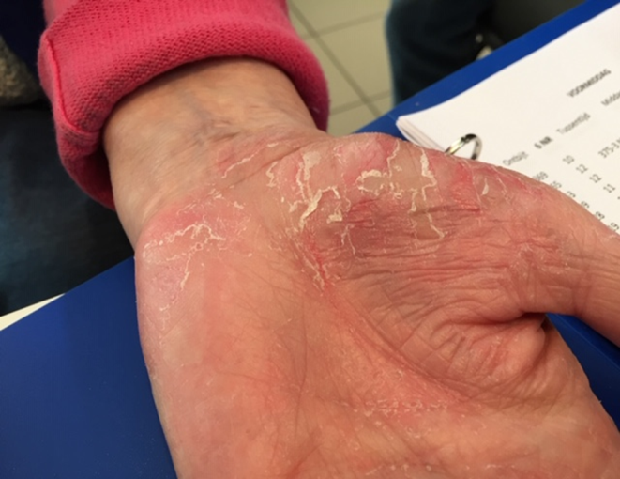
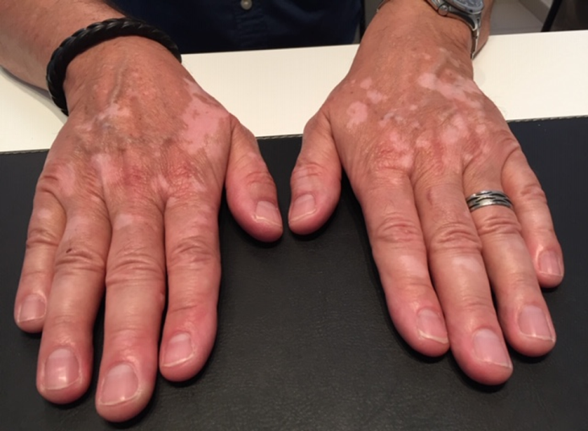
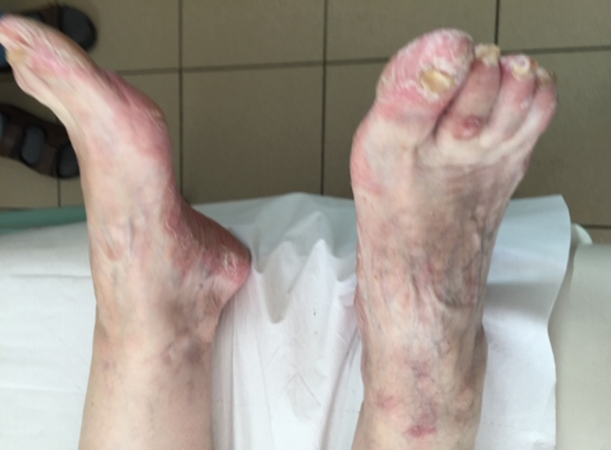
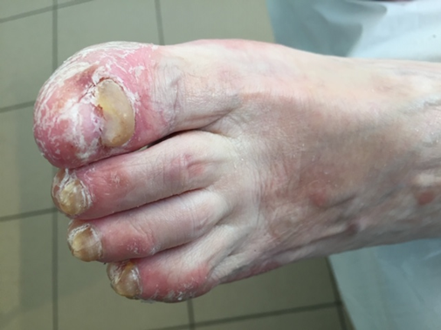
Son psoriasis est très fort localisé sur ses mains, ses pieds, le cuir chevelu, le nez et les oreilles. Si elle est stressée, en cas d’émotions le psoriasis est plus grave. Aussi le diabète est plus difficile à contrôler.
Sa langue picote, brûle dès qu’elle va au lit. Si elle se lève, c’est disparu…
Elle a eu un ulcère à l’estomac avec hématémèse.
Elle a souvent des crises de la vésicule biliaire, plus grave encore sur un bateau.
Beaucoup de crevasses aux mains.
L’appétit est très grand.
Dès qu’elle commence à transpirer, son mari la regarde dans les yeux et comprend tout de suite qu’elle va en hypo.

Je prescris remède X en 6LM, puis en 12 LM et finalement en 18 LM

Je la revois le 31 octobre, mais rien n’a changé…

Répertorisation
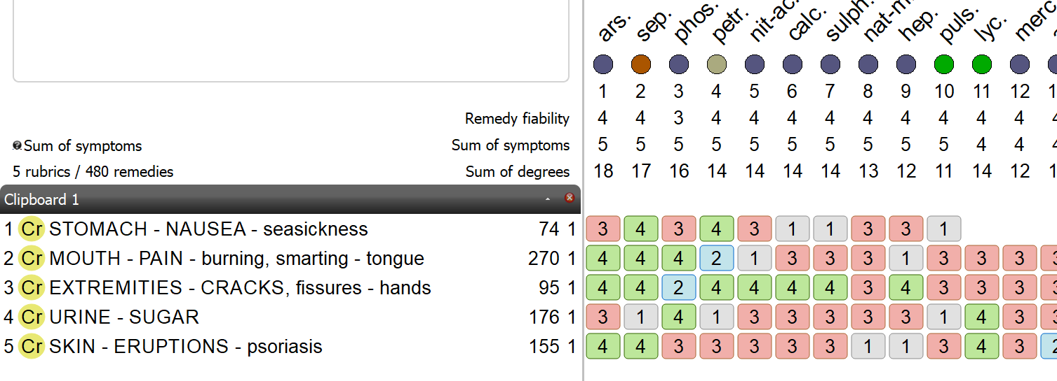

Ce que j’avais prescrit ? Petroleum

D’abord je retourne dans le temps à la première consultation le 29 octobre 1992.

Il s’agit d’une femme qui pose plusieurs problèmes :
- Arythmie : son rythme cardiaque devient irrégulier. Elle ressent une pression sur la poitrine, elle a des difficultés à respirer. L’ouïe diminue et ses jambes deviennent lourdes. Chaque émotion peut provoquer une irrégularité, mais aussi un manque de sommeil le peut provoquer…
- Troubles du sommeil : si elle parle ou rit trop, elle ne peut plus dormir. Et si elle ne s’endort pas, elle a peur de ne pas entendre le réveil et être trop tard le lendemain.
- Rêves : « de peur que son mari se fâche ». Elle se fait beaucoup de soucis pour sa sœur, qui est malade, et qui vient leur rendre visite chaque dimanche. C’est son mari qui doit toujours la conduire (2 fois un grand trajet). Elle anticipe, et a toujours peur pour le dimanche suivant.
- Un fils a beaucoup de dettes et vit comme un clochard…
- L’ami de son deuxième fils s’est suicidé.
- Son mari a trop travaillé, il est devenu dépressif et ça l’a agité.
- La peau chatouille.
- Elle a beaucoup de glaires.
- Ses oreilles chatouillent.
- Elle souffre d’une constriction de l’oesophage, aggravée par la chaleur du soleil, mais améliorée par les applications chaudes.
- Plusieurs articulations sont douloureuses, mais surtout aux pieds, aggravées par le temps froid et humide, par le temps neigeux.

Antécédents personnels
- Vomissements biliaires entre 4 et 16 ans
- Appendicectomie à 14 ans
- Douleurs rhumatismales depuis l’âge de 27 ans (après la naissance du premier fils)

Anamnèse systématique
- Manque de confiance en soi
- Elle veut toujours aider les autres, mais elle est souvent trahie et elle est devenue pessimiste
- Sa sœur vient trop souvent la visiter, c’est stressant, mais elle n’ose rien dire
- Pleure facilement (musique, réprimandes, joie, …)
- Elle a besoin d’air, elle se sent libre au grand air.
- Dès qu’il fait un peu plus frais en été, elle est frileuse
- Si elle prend un bain, l’eau ne peut pas être trop chaude, sinon elle étouffe
- Elle n’aime pas l’eau : peur de se noyer et nausée sur le bateau
- Elle étouffe au soleil.
- Difficultés pour s’endormir, va grincer des dents
- Rêve d’accident, d’un policier qui court pour arrêter un bandit
- Appétit normal, soif peu, urine SP (sans particularités), légère tendance à la constipation
- Joyeuse après les selles
- Désir de pain, du beurre et de la confiture, de piquant, du sucré
- Désir de boissons chaudes en hiver, désir de boissons (très) froides en été
- Peur pour le futur : « Comment me débrouiller en cas de décès de mon mari ? »
- Peur d’être toute seule dans le futur
- « Si j’ai des coliques bliliaires, qui pourra m’aider ? »
- Peur de hautes altitudes +
- Claustrophobie +

Répertorisation faite à l’époque

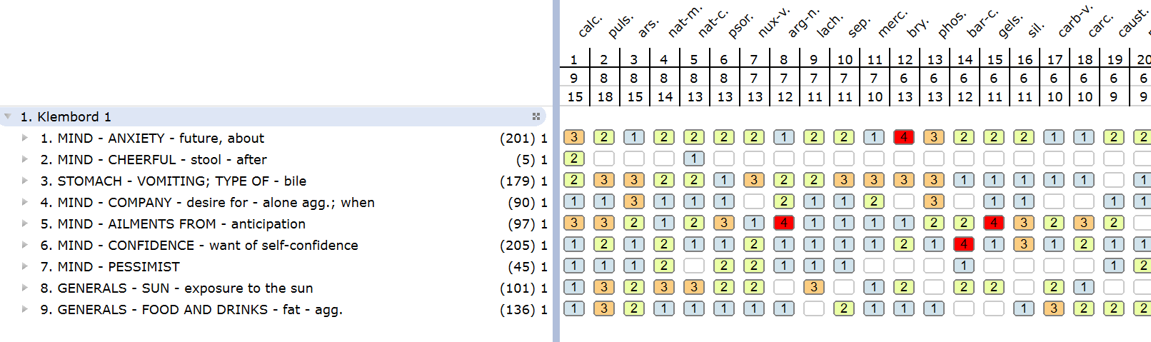

Elle va recevoir plusieurs remèdes (calc, puls, ars, nat-m, nat-c, sep,… mais la meilleure réaction était après nat-s) qui ne fonctionnent pas ou partiellement. Elle va attraper plusieurs soucis physiques, maladie de Lyme, une intervention cardio ablation, …
Finalement elle attrape des symptômes allergiques (éternuements, chatouillements des yeux et des oreilles, qui apparaissent soudain). Le matin elle se sent très mal au lit. Elle est fatiguée, n’a pas envie de faire quelque chose. Ça s’améliore au courant de la journée. Elle attrape des palpitations après une anxiété. Mais la question est pourquoi ?

Je fais une répertorisation et après une profonde réflexion, je prescris le remède X.

"A QUOI ÇA SERT ?" (Françoise Hardy) – Texte modifié en fonction du cas

Tout ce qui s’est passé
Nous a marqués au fer
Nous avons essayé
Nous n’pouvons rien y faire…

A quoi ça sert d’en parler ?
A quoi ça sert de s’échapper ?

Je n’ai rien à te dire
Que ce que mes yeux voient
Je ne veux plus souffrir
Mais qui ne souffre pas ?

A quoi ça sert d’en parler ?
A quoi ça sert de le répéter ?

Ça doit rester dans ma tour d’ivoire
Je garde tout ça dans le noir
Toute seule, toute seule
Comme on n’est pas très malheureux,
On oublie qu’on n’est pas heureux Tout seul, tout seul

Je n’ai que les étoiles
Et rien d’autre de lui
Si ça fait tellement mal
C’est la vie … c’est ainsi…

A quoi ça sert d’en parler ?
A quoi ça sert de le répéter ?

Ça doit rester dans ma tour d’ivoire
Jew garde tout ça dans le noir
Toute seule, toute seule
Comme on n’est pas très malheureux,
On oublie qu’on n’est pas heureux
Tout seul, tout seul

Je n’ai que les étoiles
Et rien d’autre de lui
Si ça fait tellement mal
C’est la vie ... c’est ainsi…

A quoi ça sert d’en parler ?
A quoi ça sert de le répéter ?
Y échapper...

[#S3] Solution
Je fais une répertorisation :

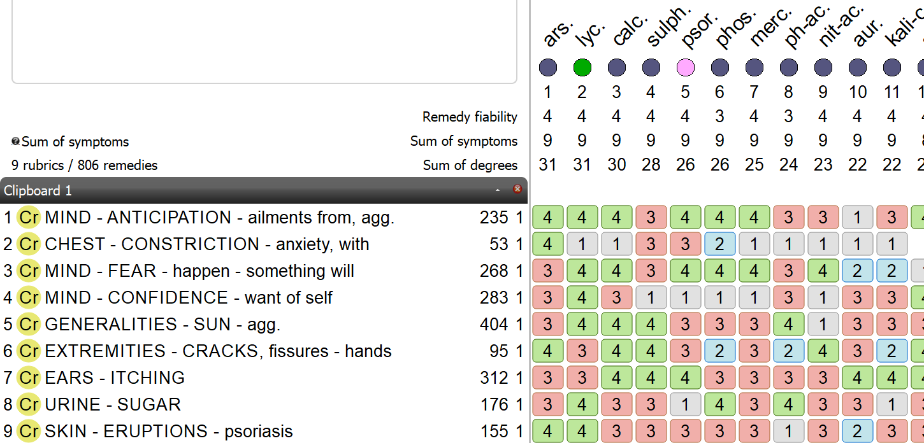

Mais quoi prescrire ? Je prescris le remède X.

Consultation du 28 mars 2018
C’est beaucoup mieux.

La langue ne brûle plus.
L’estomac ne pose presque plus de problèmes, sauf le matin au lit une légère brûlure.

Plus de nausée, pas de maux de tête.

Elle est moins vorace.

Son diabète est mieux réglé, elle a moins d’hypos, mais toujours imprévisibles.

Et pour le psoriasis, les photos donnent la réponse :

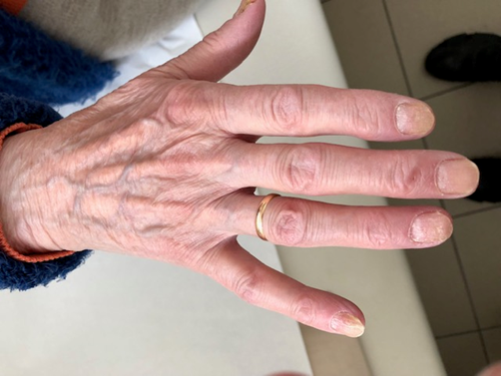
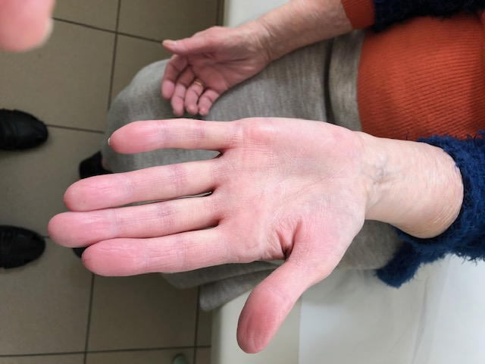
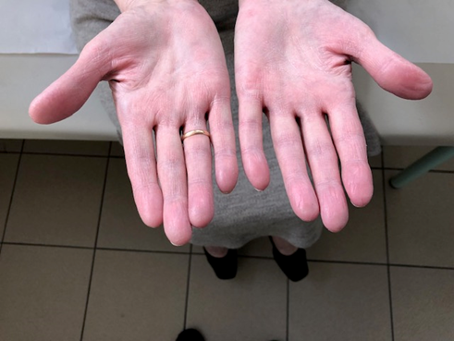
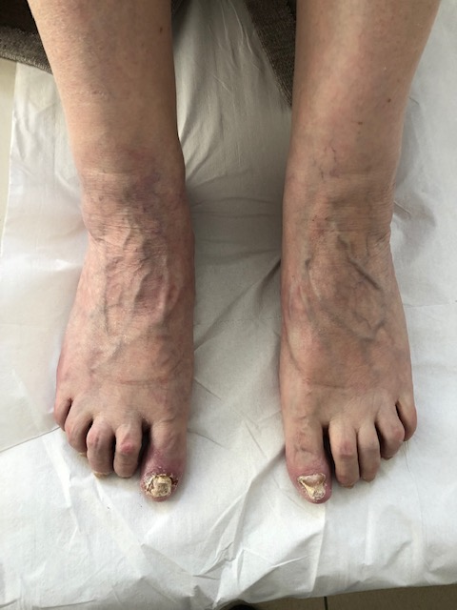
Et le remède est… PHOSPHORICUM ACIDUM

- La répertorisation
- Les émotions à la base de maladies de plus en plus graves : d’abord émotionnel, puis physique
- Le plus grand remède de diabète

Prescriptions
- 31 oct 2017 : Phosphoricum acidum 12 CH – 1 pj pendant 30 jours
- 1 février 2018 : Phosphoricum acidum 200K
- 21 mars 2018 : Phosphoricum acidum 30K 3 X 3 granules 3 jours (estomac) et 200K une dose unique jour 8.

Mais pourquoi est-ce que son remède était phosphoricum-acidum dès le début ?
En lisant Lamothe, c’est un remède d’état extrême, d’épuisement et d’affections graves. C’est un des grands remèdes psychosomatiques, d’état d’absence de réaction d’origine psychique. Sans lui, on ne pourra jamais guérir certaines maladies chez qui les remèdes homéopathiques apparemment bien indiqués n’agissent pas, c’est-à-dire, tant qu’on n’aura pas pris en compte leur étiologie psychique et leur mode de souffrance très particulier…
Quelle est la souffrance de la patiente ?
Son fils « clochard », habite depuis 20 ans de nouveau chez eux. Chaque matin il se lève irrité, il n’est pas gentil et se fâche pour des broutilles. Son éthylisme n’améliore pas la situation, au contraire. Il se lève chaque jour en soupirant et en jurant.

Est-ce qu’il s’est passé encore quelque chose qui l’a fort marquée ?
Ce qu’elle n’a jamais dit : avant son fils, elle a fait une fausse couche. Le bébé, qui pesait 5,3 kilos, était mort à la naissance. Elle a senti mourir le fœtus dans son ventre. Bien que ce fût un accouchement sans césarienne, on ne lui a pas permis de voir son enfant, il était tout noir…

Depuis lors, elle n’a jamais été comme auparavant. Chaque émotion provoque des effets psychiques et/ou physiques…

Comme Lamothe l’exprime très bien : « Surtout les stress émotionnels intenses, les chocs psychologiques, et encore plus, ici aussi, s’il n’y a pas possibilité d’expression. »

En résumé :
- Tropisme : problèmes biliaires dès la jeunesse
- Émotionnel : beaucoup de stress, émotions qui provoquent un sentiment de chagrin caché
Et il y a une rubrique :
SKIN - YELLOW, jaundice, icterus - - grief, after- chagrin, après un (1) PH-AC.
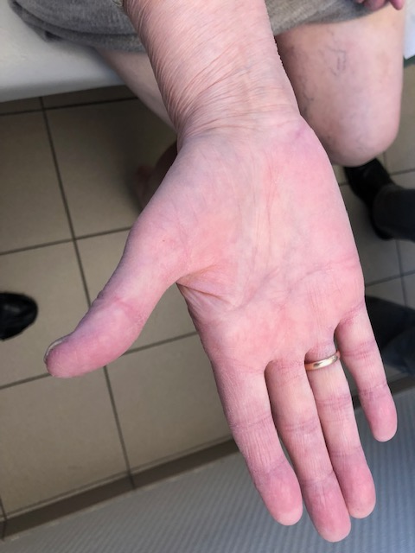
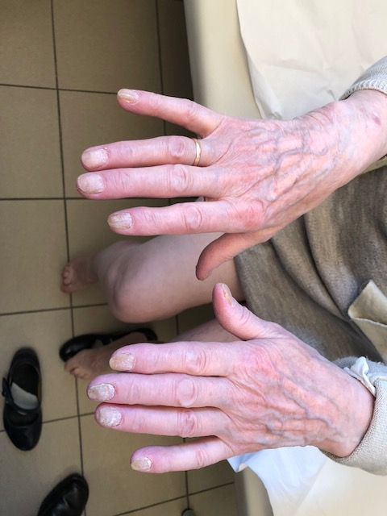
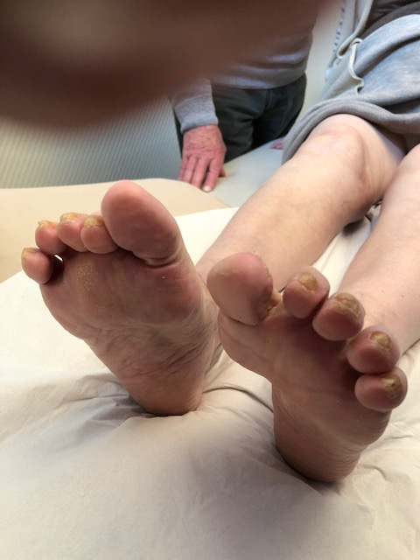
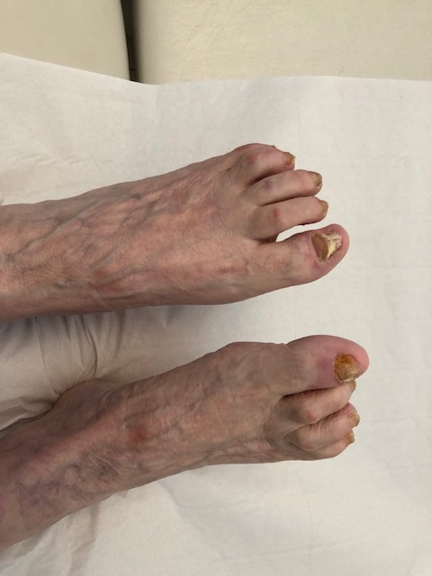
Follow-up du 19 décembre 2018

[#R3]Phosphoricum Acidum
La souche

 | L’acide phosphorique 75% est surtout utilisé pour le traitement de surface des métaux.  - Détartrer  - Décaper, dérocher  - Dérouiller les pièces métalliques.  - Phosphater les pièces métalliques pour améliorer l’adhérence des peintures et leurs tenues à la corrosion.  = prolonger la longévité des métaux
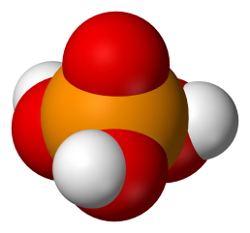 | 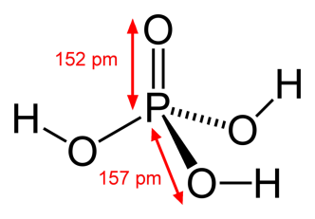

Expérience avec l’acide phosphorique
Aussi bien le Coca que le Pepsi contiennent de l'acide phosphorique (E 338) comme ingrédient-clé, qui figure sur l'étiquette.

 | 

Les dents d’un ours sauvage sont presque identiques aux dents humaines. Après 12h dans l’acide phosphorique à 85% : l’érosion !...

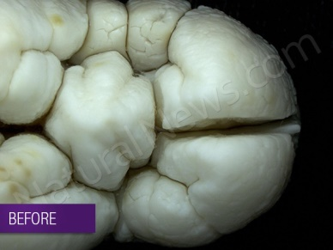 | 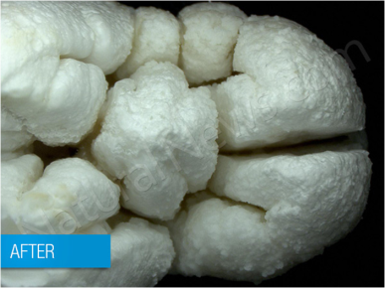

Il s'agit d'un acide minéral obtenu par traitement de roches phosphatées ou par combustion du phosphore.

L'ingestion d'une quantité importante d'acide phosphorique peut entraver le fonctionnement des reins et favoriser les calculs rénaux. Des chercheurs américains ont interrogé 465 personnes chez lesquelles une insuffisance rénale avait été récemment diagnostiquée. Ils ont constaté suite à la description de leur régime alimentaire qu'à partir de deux verres de Coca-Cola journalier, le risque d'insuffisance rénale est multiplié par deux.

L’acide phosphorique est un élément fondamental de la cellule vivante intervenant par l’ATP dans les oxydations cellulaires :

- Le fonctionnement des cellules nerveuses : l’acide phosphorique maintient le tonus du système nerveux central : le manque ou le dysfonctionnement du métabolisme de l’acide phosphorique entraîne une dépression nerveuse, une prostration mentale qui précède l’hypotonie et la fatigue physique. A ce titre, Phosphoriucm acidum. est le China des nerfs (Lamothe)

- L’équilibre acidobasique sanguin : l’acidose est responsable de troubles divers, tels que chute de cheveux, baisse de l’audition, hypotonie musculaire, dyspnée et toux, diarrhées, hémorragies (ces 3 derniers étant également liés au radical P) (Lamothe)

L’acide phosphoricum joue un rôle essentiel dans le métabolisme osseux et dans l’aggravation durant les périodes d’accélération de la croissance staturale.

[#S3] Quelques points importants de la matière médicale

À la lumière de la physiologie et de la pathogénisie, un mot peut résumer Ph-ac : “Vidé”.

Dans beaucoup de cas, les réserves énergétiques ont été plus ou moins vidées antérieurement au facteur déclenchant (Lamothe).

Qu’est-ce qui peut déstabiliser phosphoricum acidum ?

1. Le surmenage du système nerveux
- Surmenage intellectuel des étudiants
- Excès de vigilance, manque de sommeil
- Efforts prolongés qui demandent beaucoup de concentration
- Situations de stress émotionnels prolongés anticipation et/ou soucis prolongés
- Surmenage sexuel
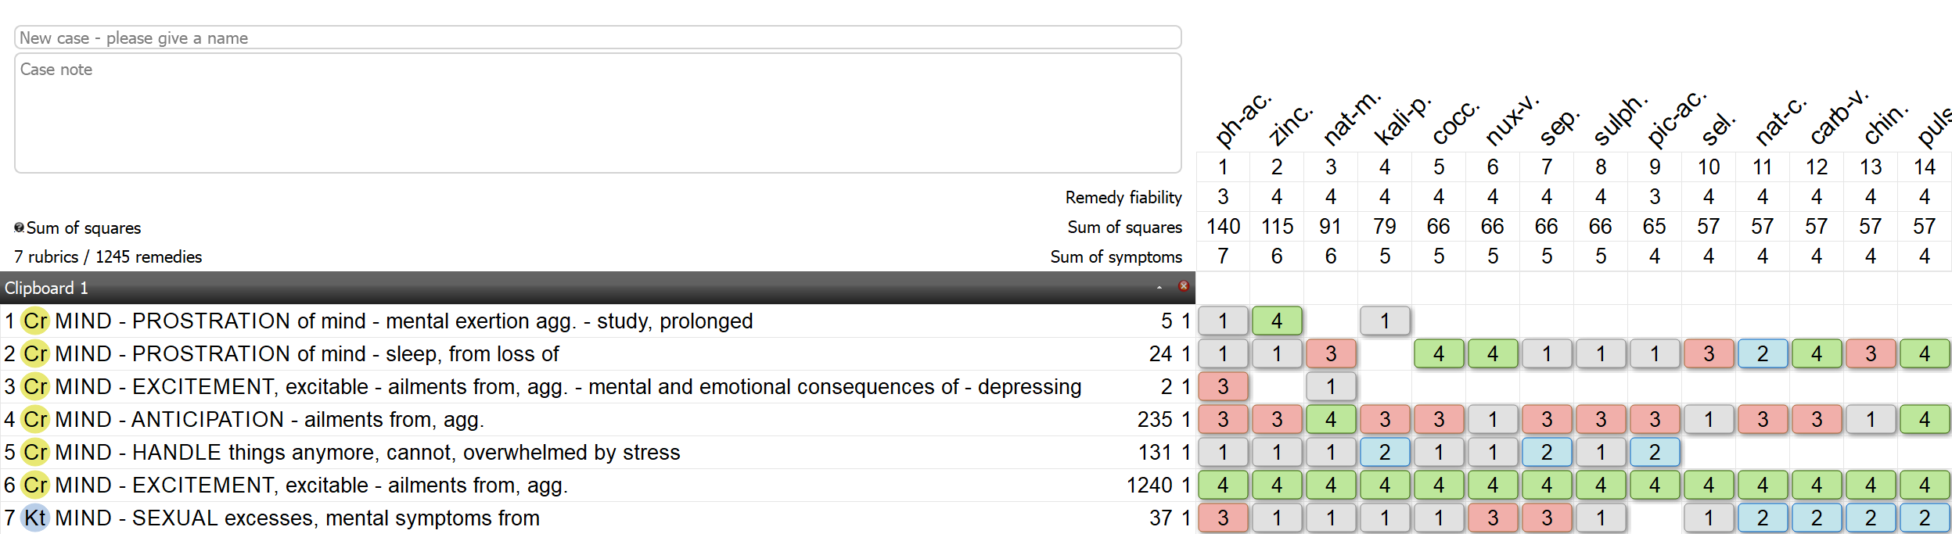

2. Situations asthéniantes
- Suite d’une maladie aigue grave
- Fièvre asthéniante
- Traumatismes, chirurgie
- Croissance trop rapide
- Le froid
- Hémorragies, pertes de liquides
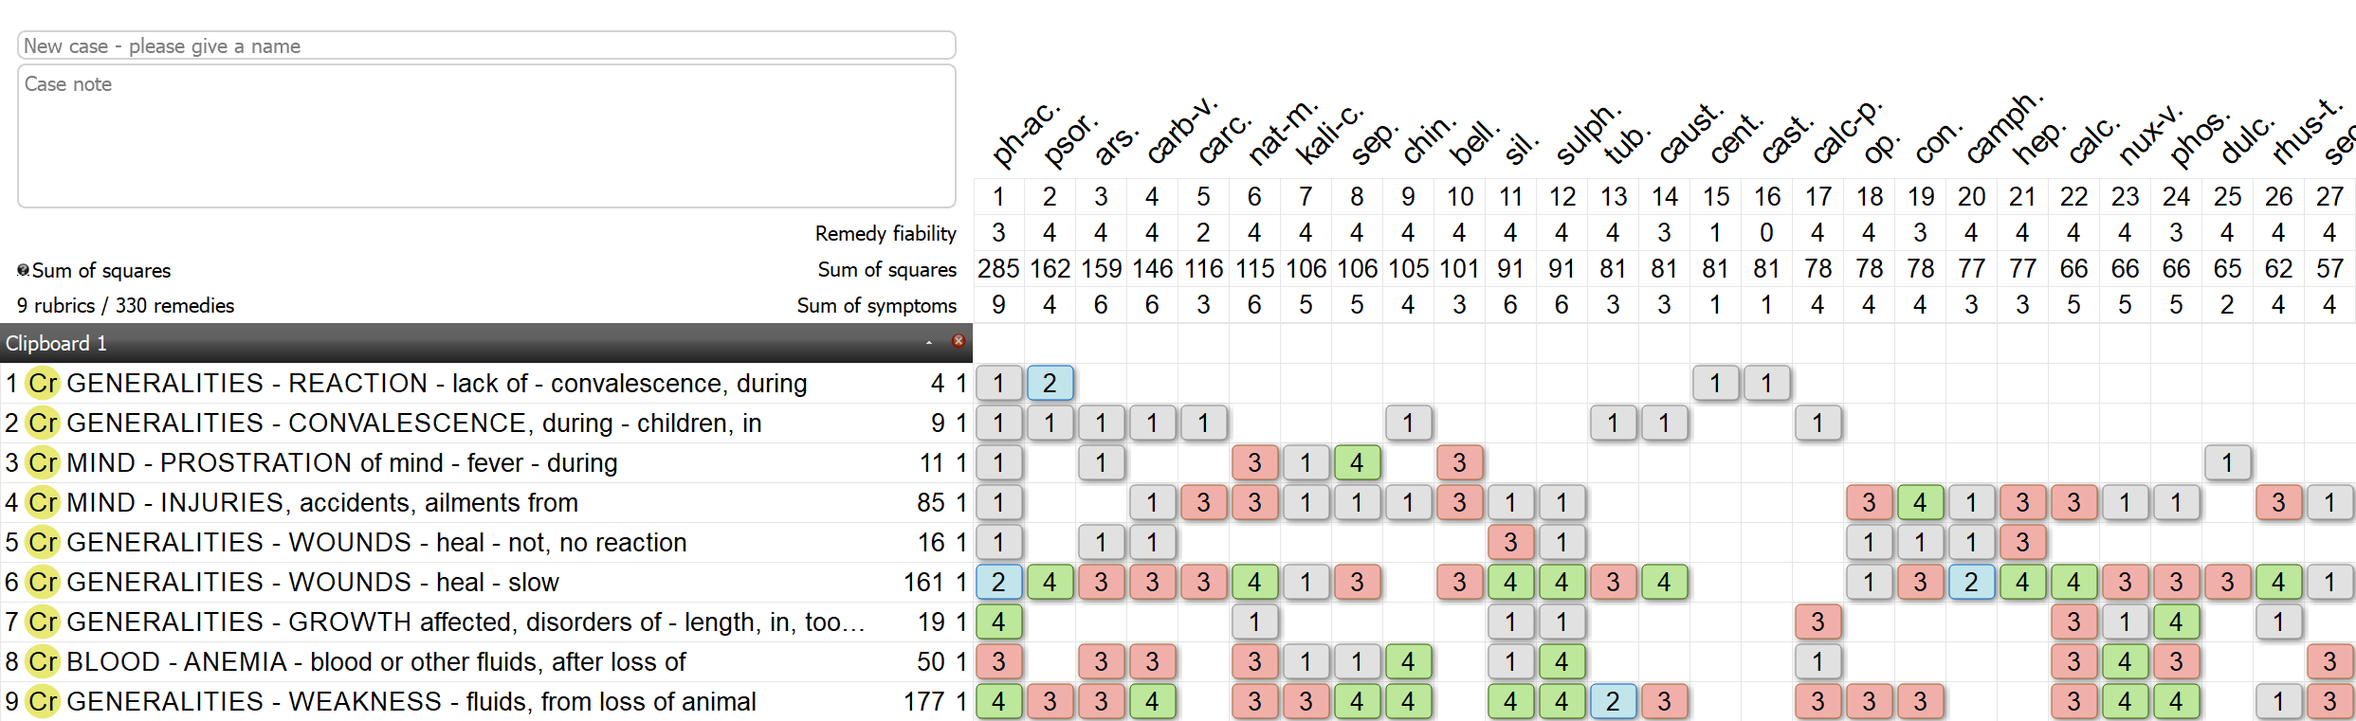

3. Les émotions
- L’expression du chagrin sera caractéristique : le mode silencieux
- Le chagrin : un choc moral important, une déception amoureuse, l’abandon d’un lieu cher avec mal du pays, un deuil, …
- Qu’est-ce qui pompe plus d’énergie à l’homme que les émotions perturbées?

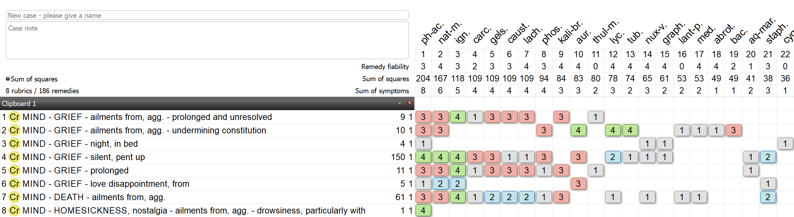

Comment va réagir phosphoricum acidum ?

1. L’épuisement
Les réserves sont vides et le résultat, c’est l’indifférence et l’insensibilité totale :
- Il n’a plus de mémoire
- Il perd le fil d’une pensée
- Il paraît confus
- Il n’a plus d’énergie pour communiquer
- Il désire la tranquillité
- Il n’a plus les moyens d’être compatissant
- Il est mécontent de lui, découragé, déprimé …
- Il a une sensibilité à fleur de peau : en colère, nerveux, … avant de tomber dans l’indifférence
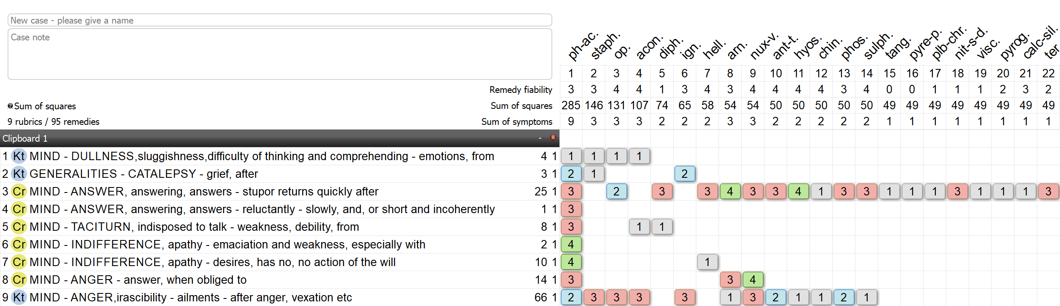
2. La somatisation

A - La diarrhée

- Tout commence par une diarrhée = Key-note
Entre le stress causal et l’apparition d’une maladie chronique s’intercale une diarrhée qui ne semble pas grave.
- Diarrhée sans faiblesse
- Diarrhée réactionnelle : après hémorragies, blessures, …
- Diarrhée après un chagrin
- < fruits, après avoir pris froid, temps chaud, boissons et nourritures froides, dentition

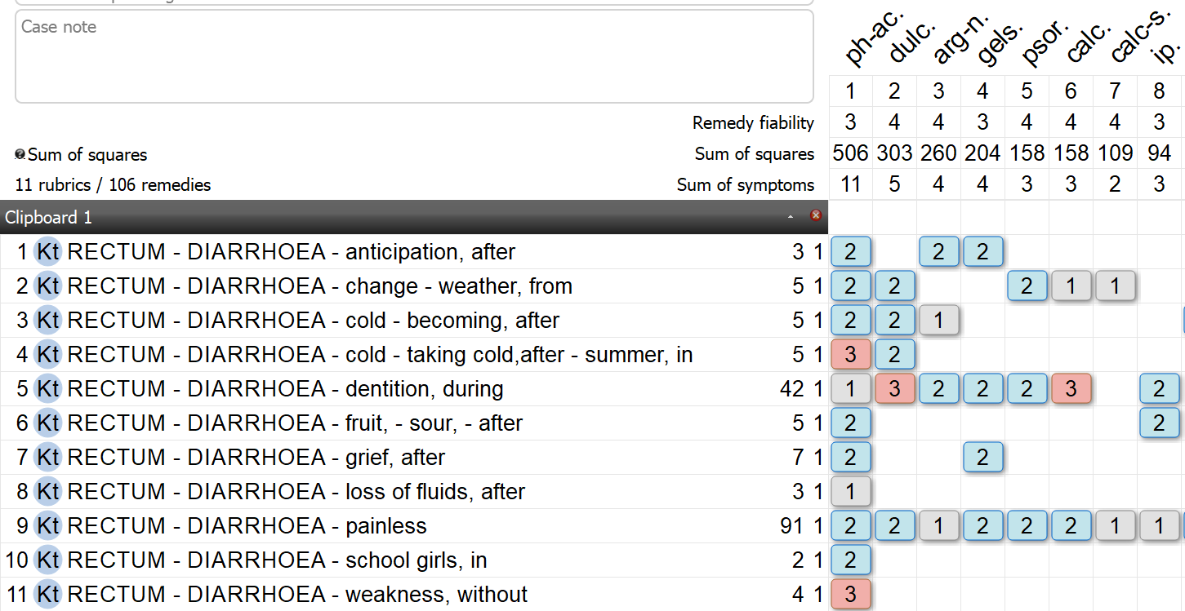

B - La toux

- Les troubles respiratoires peuvent varier d’une toux simple jusqu’à des pneumopathies et TBC
- Toux après chagrin ou contrariété
- N’oubliez pas que Ph-ac. peut être indiqué dans un problème psychologique dans la famille, suivie de toux de coqueluche

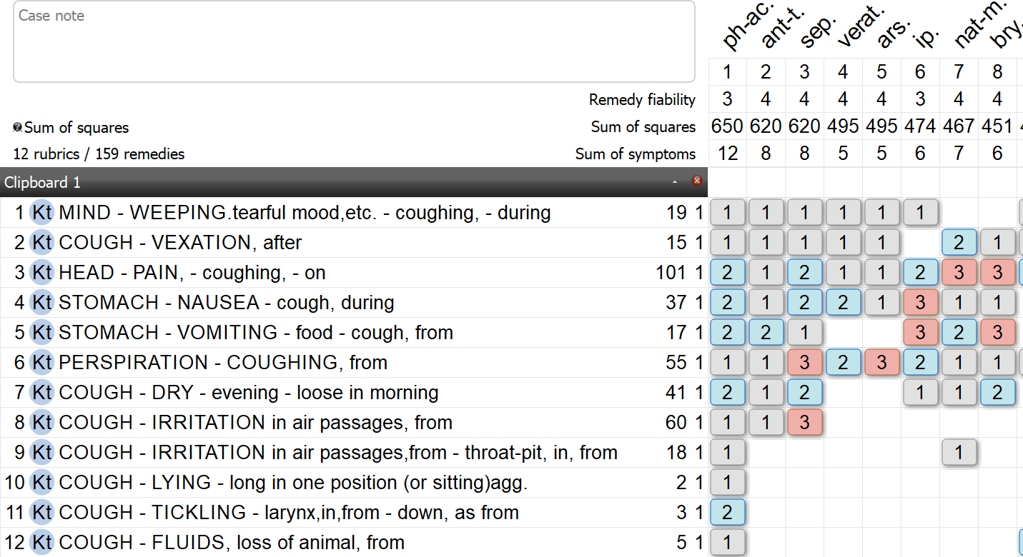

C - L’amaigrissement

- Amaigrissement dû au chagrin, pas toujours associé à une diarrhée ou anorexie
- Amaigrissement souvent accompagné de frilosité
- Amaigrissement à cause d’un arrêt du développement
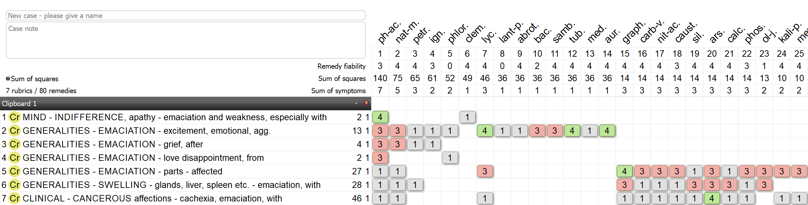

D - Les troubles osseux

- Les douleurs de croissance des os longs
concomitant : urines troubles riches en P
- Lenteur de la réparation des fractures osseuses
- Les scolioses
- Les ostéochondrites de croissance : risques d’ostéonécrose de la tête fémorale
- Caries dentaires
Suivant une étiologie psychique!
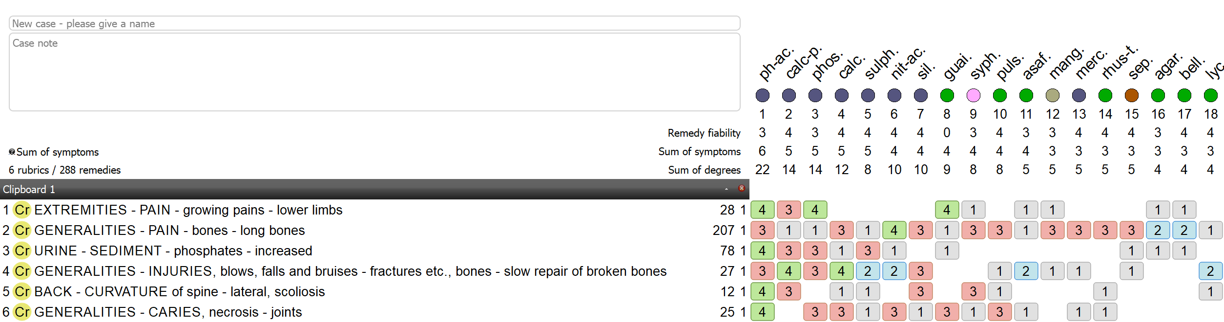

E - Les pelades
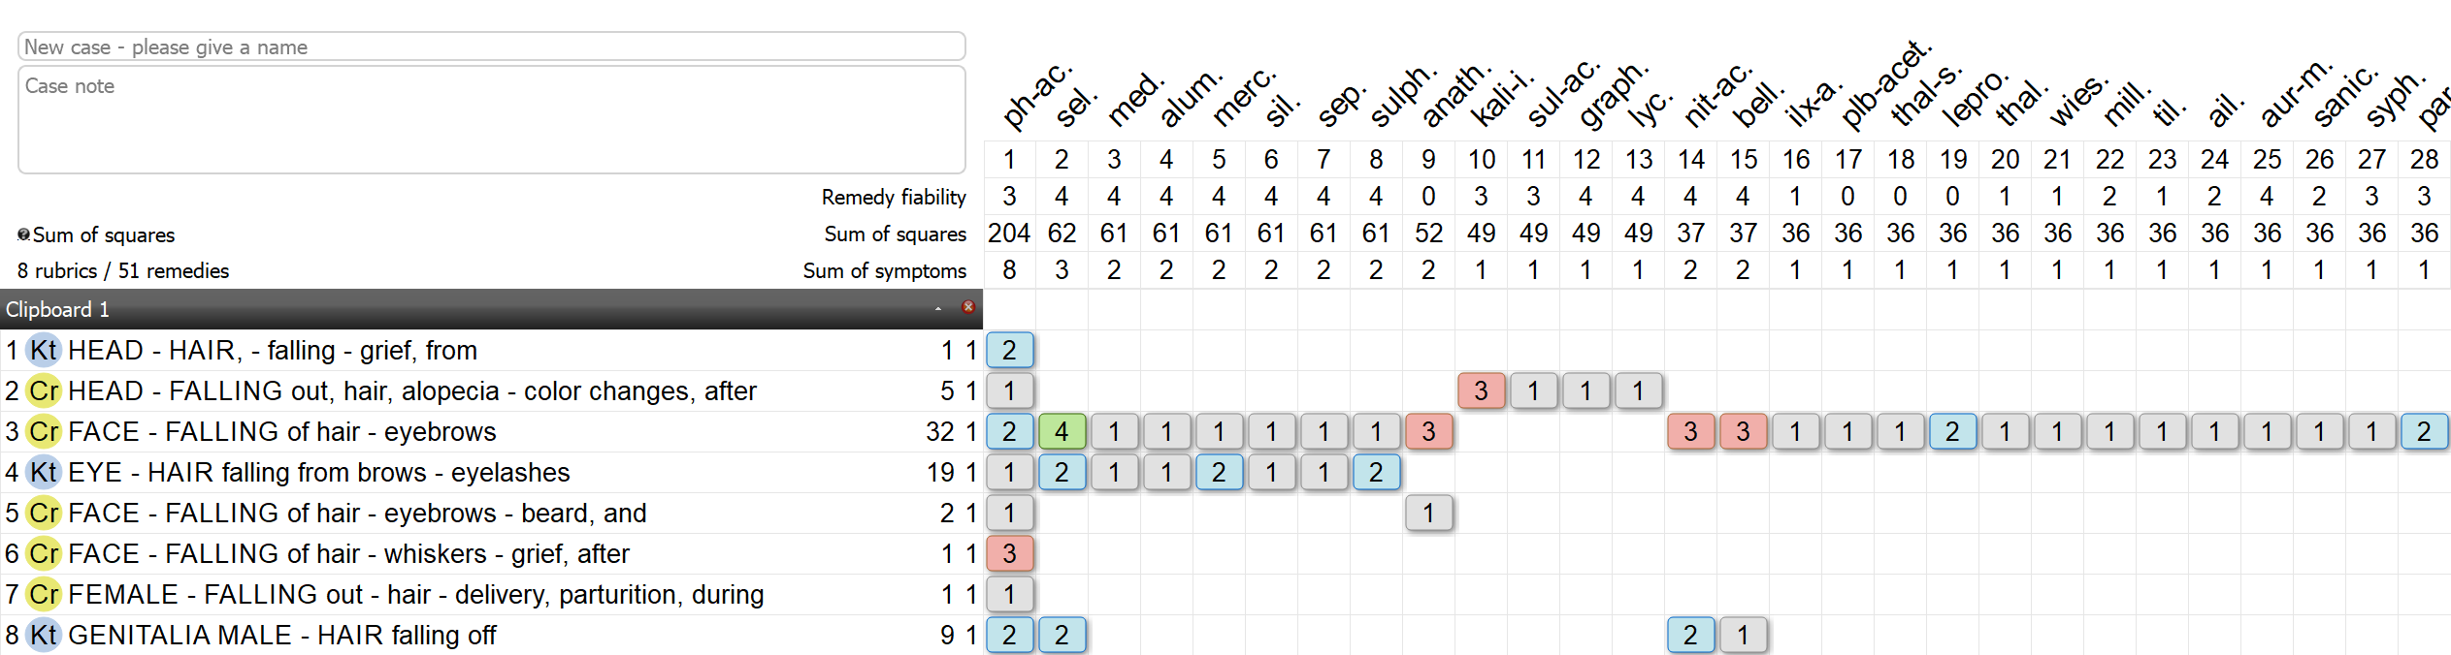

F - Les autres pathologies

* Le diabète avec éthiologie émotionelle
* Beaucoup de maladies d’origine psychosomatiqes

3. Les modalités généralisables de Ph-ac.
AGGRAVATIONS généralisables
- TALKING (10,18)
- MUSIC (8,15)
- MENTAL EXERTION (7,35)
- WARM ROOM (7,8)
- SEXUAL EXCESSES (6, 16)
- MASTURBATION (6,9)
- (SAD) EMOTIONS (5,10)
- LOSS OF FLUIDS (5,8)
- COLD AIR (4,7)
- ACIDS (4,6)

On retrouve les aggravations généralisables de Phosphoricum acidum chez Phosphorus…

D. Le graphe relatif des chapitres

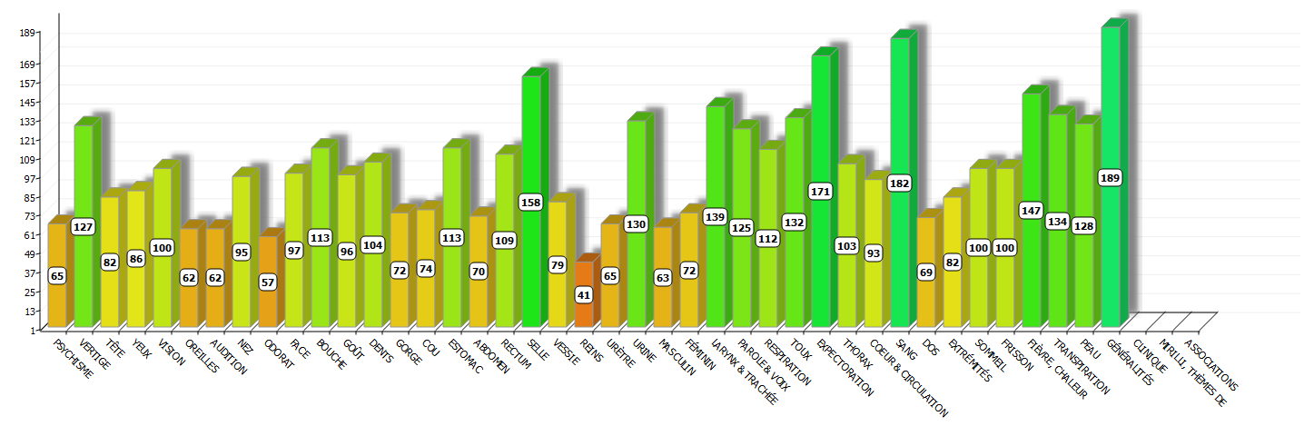 | Phos.  - Expectoration (135)  - Blood  - Fever  - Stool (119)  - Larynx & trachea (77)  Phos 142
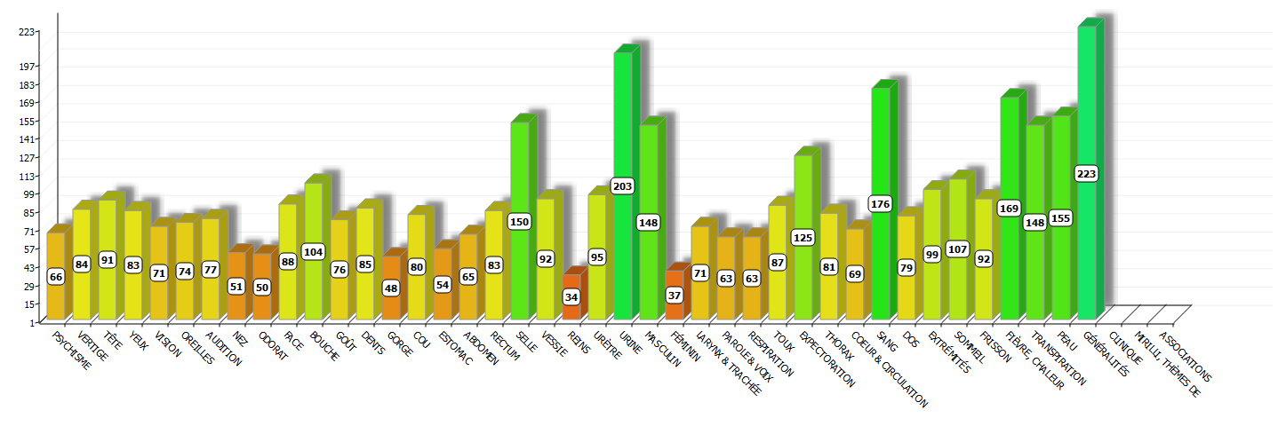 | Ph-ac.  - Urine (134)  - Fever  - Skin (129)  - Blood  - Male (65) (152)

Le tropisme de Ph-ac. est différent de celui de Phos. La différence la plus remarquable dans la comparaison entre Phos. et Ph-ac. est le chapitre MALE.

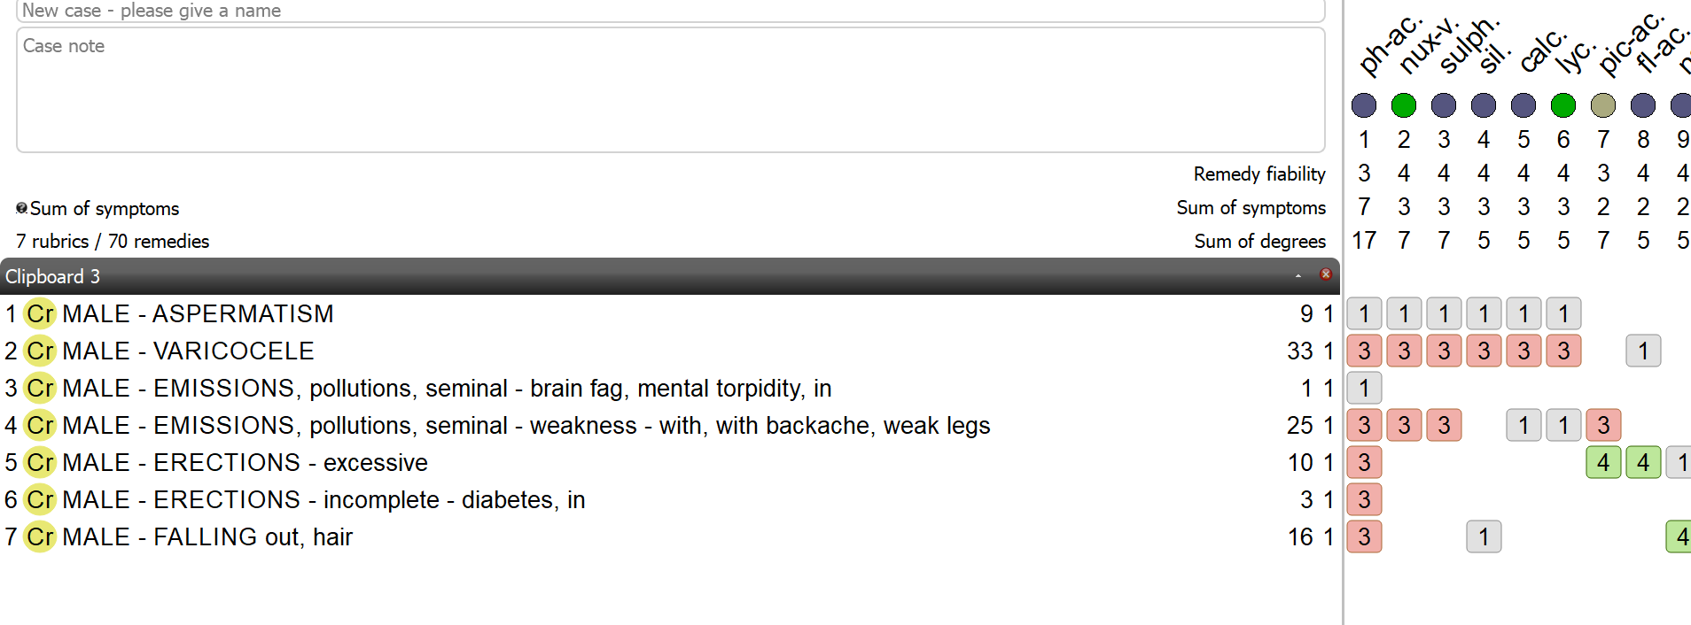

[#S3] Phosphoricum Acidum - résume équipe CLH

Résumé synoptique

Grand épuisement nerveux – la musculature persiste longtemps dans sa force
Forte diminution de la mémoire

Indifférent – apathique : indifférent à tout, n’a aucun désir
- particulièrement avec maigreur, émaciation et faiblesse

Dépression < en marchant au grand air, plus longtemps il marche, pire il est
Par faiblesse – après excès sexuel – fièvre hectique par tristesse

Affections suite de mauvaises nouvelles/chagrin/amour déçu avec somnolence
Suite de maladies aigües violentes, de pertes de fluides vitaux.

L’étudiant épuisé – diarrhée en allant à l’école
- céphalée avec sensation d’un poids écrasant sur le vertex
> par la miction et > allongé sur l’occiput < par la musique

Sensibilité à la musique, telle que chaque son provoque des piqûres dans l’oreille et des douleurs violentes dans la tête.

Croissance : trop rapide en taille – douleurs musculaires de croissance
Cheveux gris ou alopécie après chagrin

Diarrhée chronique sans odeur ni douleur, non épuisante (< winter, < oranges)
Urine laiteuse (comme mélangée à de la craie)

< mental exertion ; < music ; < talking
< sexual excesses ; < masturbation
< cold (air, drinks, weather)
> warm applications

Phrase "problématique"

« Je ne parviens pas à prendre de la distance face aux événements. »

[#RC1] TELLURIUM
[#CH2]Que ferait-on sans les femmes ?

Dr Brigitte Jubien (Issy-les-Moulineaux - France)
[#S3] Enoncé

J'ai vu monsieur T. en 2007 pour des allergies respiratoires au printemps : rhinite, picotement des yeux et nez bouché. Il revient alors de San Francisco où il a travaillé plusieurs années et n'a pas été malade là-bas mais son allergie est revenue dès le retour sur Paris.

C'est un garçon de 34 ans (né en 1973) sombre et maigre aux yeux cernés, caché derrière ses grosses lunettes à monture noire. Il est marié, père de deux enfants très agités (d'abord un puis arrive la deuxième) et c'est la mère qui s'en occupe. Quand il vient pour lui ou pour un de ses enfants, je ressens que la consultation doit être rapide, il n'ira pas dans les détails.



Il a commencé ses allergies de printemps en 2000, mais a de l'asthme depuis qu'il est tout petit : il a fait beaucoup de crises déclenchées à l'humidité et à la poussière et qui accompagnent maintenant ses rhinites. Ce sont des sifflements qui peuvent le réveiller le matin mais ne l'empêchent pas de faire du sport (il court deux fois par semaine comme tout Golden Boy). Il travaille comme ingénieur dans les télécommunications et a passé plusieurs années aux Etats-Unis où il a eu son premier enfant.

Dans ce contexte on retrouve un eczéma des plis (coudes, poignets) plus important dans l'enfance. Il a encore de l'eczéma sur les mains. Il a eu un épanchement de synovie traumatique du genou droit.

Début 2008 il vient me voir pour une envie pressante d'uriner qui dure depuis un mois, < à la fatigue et au froid, à la limite de la fuite mais > en se retenant. Ces symptômes sont récurrents. Il a facilement des selles diarrhéiques, "éclaboussantes", selon son degré de fatigue. Sa sexualité est normale me dit-il. L'ECBU est normal.
Je lui donne Causticum 15 CH une dose.
Je le revois en mars 2011 pour ses symptômes d'allergie saisonnière qui réagissent bien à Bromium pendant quelques années.

En avril 2014 il a beaucoup de crises asthmatiques mais il ne consulte pas. C'est sa femme qui m'en parle en avril 2015 avant de le pousser à me consulter. Elle me dit qu'il est très fatigué par son travail et qu'il est très méchant quand il est fatigué : "Il faut que tout marche et vite, en moins de 5 secondes. Sinon il s'énerve et crie".

Je le vois arriver enfin, il se plaint d'essoufflement en fin de soirée, après le diner, la nuit, ça siffle mais il ne tousse pas. Il se met des mouchoirs dans les narines pour les boucher et ça l'aide à respirer...

Cette obstruction est > en plein air < à la chaleur mais il me dit aussi "Je n'aime pas avoir froid la nuit, la fenêtre est toujours fermée. J'aime bien le sucré et je bois peu, je suis un chameau."

Il a un petit écoulement nasal irritant, de l'eczéma sur les mains, un bouton d'herpès récidivant à la lèvre supérieure et enfin une dermite séborrhéique à la lisière des cheveux, petite inflammation peu visible, sur une peau du visage grasse.

En 5 secondes je fais une répertorisation (il a l'air pressé) et je lui propose X en 15 CH.

Il a été amélioré après quelques semaines, me dit-il l’année suivante en mars 2016. Mais il a eu moins d'asthme, il n'a presque pas pris de Ventoline®.

Mais au cours de l'hiver il a souffert plusieurs fois de conjonctivites de l'œil gauche, avec un écoulement irritant < au froid, envie de le fermer. Il sent le froid sur le globe et larmoie. Il me redonne encore ce symptôme curieux, que je n'ai pas retrouvé dans les répertoires mais qui est central de la problématique du remède, on va dire dans la pointe du cône : " Si je me bouche le nez je n'ai plus rien".

Il a de l'eczéma sur les mains avec des gerçures apparues au froid l'hiver, des crevasses aux jointures. Il trouve surtout que ses doigts se déforment et même qu'il tremble un peu, je ne vois rien de particulier mais ça l'inquiète et la consultation tourne surtout autour de ça.

"Je suis un peu fatigué, en février j'ai eu un affaiblissement sans autre symptôme, comme une grippe larvée pendant 15 jours. Je change de travail début mai et ça va, je dors mieux mais ils ne voulaient pas me lâcher"

La guérison va dans le bon sens avec une seule dose (peu d’asthme, une bonne immunité, un meilleur sommeil mais atteinte périphérique des yeux et des mains). Je garde le même remède : X 30 CH une dose et 5 CH si besoin.

Le 3 mai 2016
En Bretagne, il y a eu un pic de pollution et de nouveau sont revenus conjonctivite, rhinite et un peu d'asthme, mais tout s'est passé rapidement avec X.

Il n'a plus de crevasses aux doigts. Il est beaucoup plus détendu et souriant. Je le revois ensuite avec les enfants, il vient avec les deux : il prend maintenant le temps de s'en occuper, rentre du travail plus tôt et la consultation pour les enfants se passe dans la bonne humeur, il est très à l'aise avec eux et plaisante, ça rigole... c'est scotchant ! Je suis heureuse de les voir comme ça.

Sa femme m'avait dit : "Quand je lui demandais d'aller endormir un des enfants, il prenait son ordinateur portable pour travailler dessus en attendant que l'enfant dorme. Maintenant il va très bien, il est très content car il n'a plus pris de Ventoline® et même il sourit : il ne souriait plus depuis les Etats-Unis. Il ne me parlait que de son boulot, j'étais sa coach ! maintenant il est très doux avec sa fille, beaucoup plus attentif avec son fils, on sort et on rigole ensemble."

Depuis je n'ai des nouvelles que par sa femme qui vient fidèlement, mais lui ne consulte plus.
Le remède fonctionne toujours : il est sur la table de nuit mais il ne le prend pas souvent. Il commence par avoir le réflexe allopathie puis le prend et ça marche pour chaque épisode de faux aigu en 7 CH, environ une fois l'an.
Je propose une dose en MK en réserve.

Comme ce remède peu connu en chronique fonctionne très bien, je fais parler sa femme à son sujet :
Il est ingénieur des télécommunications et a travaillé dans de grands groupes de téléphonie ou d'audiovisuel. C'est un hyperactif, il ne reste pas longtemps "dans la même vie" et doit changer de job tous les deux ans. Après la prise du remède il a décidé d'intégrer une branche plus novatrice genre start up avec moins de stress et de compétition où il peut tout gérer lui même, surtout ses rendez vous !
Il a besoin de temps pour lui pour travailler et réfléchir et s'il est trop occupé, il tombe malade. Il s'occupe aussi de la nocivité des appareils de communication et de comment la prévenir. Son épouse insiste plusieurs fois sur le fait qu'il ne lui faut pas trop de rendez-vous "inintéressants" dans son planning, si sa semaine a été trop chargée, il va se retirer tout le weekend, ne pas s'occuper de la famille et être d'une humeur abominable. Il doit se retirer au calme, il est oppressé par la vie de famille.

Mi-novembre 2017, je revois en consultation son épouse : le conflit est reparti avec le fils aîné de 12 ans qu'elle n'arrive pas à cadrer, et le mari de nouveau ne fait rien, il ne se rend pas compte des problèmes et n'intervient jamais auprès des enfants. Il veut d'ailleurs consulter un ORL car il a de nouveau des phénomènes allergiques et surtout des acouphènes.

J'insiste pour qu'il reprenne X en haute dilution et elle aussi : il le prendra en 10 000 K fin novembre. En février 2018 sa femme me dit spontanément : " ll va mieux, il ne parle plus de ses acouphènes et psychiquement c'est beaucoup mieux, bien qu'il ait énormément de travail. Il ne parle de rien... "

Depuis toute la famille va bien. En janvier 2019 il m'a amené ses enfants pour une grippe. Il dit qu'il n'a quasi plus de problèmes ORL, rien en digestif, un peu d'eczéma des mains. Il doit juste régler sa charge de travail pour ne pas tomber malade car il fait beaucoup de déplacements en Europe : lever 4h et demi, rentré à 22h.
Les symptômes grippaux de maladie aigu épidémique, je les ai traités avec les remèdes du moment pour sa femme et ses enfants. Mais lui a pris son remède - me dira sa femme ! - et il a pu continuer à travailler beaucoup, avec des symptômes grippaux atténués et sans fatigue et surtout toujours de bonne humeur !

[#S3] Solution

Comme Bromium avait fonctionné longtemps je recherchais un autre minéral, un peu étranger à sa famille, dans son monde et j'ai choisi TELLURIUM grâce à cette répertorisation rapide :

PSYCHISME - IMPATIENCE | 247
VISAGE - ÉRUPTIONS - herpès - Lèvres - Autour des lèvres | 75
NEZ - CORYZA – air ; au grand - amél. | 33
TÊTE - ÉRUPTIONS - Bord du cuir chevelu | 23

rhus-t. | tell. | nat-m. | sep. | sulph. | ars. | nit-ac. | tritic-vg. | kola
4/7 | 4/4 | 3/7 | 3/7 | 3/7 | 3/5 | 3/4 | 3/4 | 3/3
2 | 1 | 2 | 3 | 3 | 2 | 2 | 2 | 1
3 | 1 | 3 | 3 | 1 | 2 | 1 | 1 | 1
1 | 1 | - | - | - | 1 | - | 1 | 1
1 | 1 | 2 | 1 | 3 | - | 1 | - | -

Il y a d'autres rubriques qui se confirment au cours des consultations :

MIND - ANGER - temper tantrums = fait des scenes (74) tell.
MIND - APPROACH of a person agg. (76) tell.
MIND - NEGLECTS - everything (6) tell.
TÊTE - ÉRUPTIONS - rouges - endroits circonscrits; à des
EYES - LACHRYMATION - air - open - agg. (65) TELL.
EYES - LACHRYMATION - cold, taking (8) tell.
EYES - LACHRYMATION - walking, while - air, in open (3) TELL.
URÈTRE - URINE - résidu urinaire après la miction; sensation de
BLADDER - URINATION - unsatisfactory - urine remained in urethra, as if (42) tell.
GÉNÉRAUX - EFFORT physique - agg.

Je ne connaissais de Tellurium que l'écoulement irritant de l'oreille, j'avais oublié la sciatique < à la secousse et à la selle, deuxième indication principale. Dès le proving de Hering on retrouve la problématique principale du remède : Quand il est occupé à faire quelque chose il oublie et néglige tout le reste.
[#S3] Matière Médicale

Proving de Hering avec 15 provers en 1850 avec la trituration du métal le plus souvent en D3 et un autre proving deux ans plus tard avec les mêmes symptômes.

Voici le résumé des provings d'après les MM de Allen et Hering + les rubriques du logiciel. C'est moi qui souligne, mais c'est Allen qui met en gras ou en italique.

MIND
Il oublie et néglige beaucoup. Quand il est occupé à faire quelque chose il oublie et néglige tout le reste.
Sévère, rude (rough, angular disposition). Il se met en colère d'un coup (fly into passion). Peur d'être touché aux endroits sensibles. Déprimé.

PSYCHISME - CONVENABLE - trop
PSYCHISME - GROMMELER, ronchonner
PSYCHISME - HAUTAIN
PSYCHISME - ILLUSIONS – flotter ; de - airs; dans les - esprit; comme un
PSYCHISME - ILLUSIONS - monde - sommet du monde ; d'être au
PSYCHISME - IMPATIENCE - alternant avec - gaieté
PSYCHISME - NÉGLIGENT – tout ; pour
PSYCHISME - PEUR – approcher ; de s' - gens qui s'approchent; des - touché; par crainte d'être
PSYCHISME - PEUR - observe son état ; qu'on
PSYCHISME - SCÈNES ; fait des

VERTIGE
Attaque de vertige très violente < en marchant dehors. Il peut à peine se tenir debout, il doit rester allongé et parfaitement calme. Nausée jusqu’au vomissement. Même allongé, vertige au moindre mouvement, en tournant la tête, en s’asseyant, surtout en s’endormant. Sensation d’être emporté et tiré rapidement en direction des jambes.

VERTIGE – FLOTTER ; sensation de
VERTIGE - MARCHER – air ; au grand - agg.
VERTIGE - MOUVEMENT – tête ; de la - agg.

TETE
Bouffée de chaleur à la tête avec rougeur du visage. Le cerveau comme écrasé, battu au moindre mouvement. Douleur comme une pression au-dessus des yeux, profonde et à l’intérieur come une longue ligne qui presse de l’intérieur vers l’extérieur. Douleur linéaire sur un petit endroit.
Comme si le sang s’était retiré brusquement dans une des grandes veines ou avait reflué vers l’arrière. Suivi d’une sensation de l’estomac comme une faiblesse ou un malaise. Pression en point sur le front en s’allongeant
Vertex douleur en un petit endroit. Engourdissement de l’occiput et la nuque.
Petites vésicules à l'occiput la nuque et derrière les oreilles

TÊTE - CHEVEUX, pilosité - chute de cheveux – clairières ; alopécie en
TÊTE – DÉTACHÉ ; sensation de flottement, comme si le cerveau était - mouvement, agg.
TÊTE - DOULEUR - Endroit circonscrit ; à un petit
TÊTE - ÉRUPTIONS - herpès - circiné
TÊTE - ÉRUPTIONS - rouges - endroits circonscrits ; à des

YEUX
Œil droit chaud et douloureux avec larmoiement excessif. Larmoiement avec le coryza. Photophobie
Gonflement rouge, oedematié, mordant et démangeant de la paupière supérieure gauche. Pression de démangeaison du canthus interne comme si un cil avait poussé vers l’intérieur.
Beaucoup d'éruption de la conjonctive : herpès, pustules, eczéma impétigineux, inflammations scrofuleuses, ulcérations de paupières
Remède de ptérygion (= tumeur bénigne de la cornée démarrant au coin de l'œil et pouvant recouvrir la cornée, due à l'exposition solaire), de cataracte. Dépôts crayeux sur le cristallin

OEIL - CATARACTE – traumatisme ; suite de
OEIL - DÉMANGEAISONS, prurit, eruption, ulcère, inflammation Paupières - Bord
VUE - BRUMEUSE – bougie ; halo brumeux autour d'une

OREILLE
Perforation tympanique purulente.
(Allen) 15 ou 20 jours après la dose l’oreille gauche a commencé à démanger, brûler et enfler. Il y avait des douleurs pulsatives dans le méat externe et en 3 ou 4 jours il y eu un écoulement aqueux abondant qui sentait le hareng saur. Ecoulement irritant purulent et sanguinolent responsable d'une éruption vésiculaire du pavillon de l’oreille et du cou. Inflammation du pavillon de l'oreille, bleu rouge et infiltré d’eau, vésicules et suintement. Croûtes épaisses.
" Cette éruption très dérangeante par son prurit et sa brûlure et par l’écoulement irritant abondant et nauséabond dura longtemps, environ trois mois."
Oreille bouchée brutalement ; sensation comme si l’air était bloqué dans la trompe d’eustache gauche, comme dans un sac.

OREILLE - ÉCOULEMENTS - nauséabonds - saumure de poisson ; odeur de
OREILLE - PERFORATION - Tympan - air à travers le tympan en reniflant ; passage d'
OREILLE - INFLAMMATION - érysipélateuse
OREILLE - SUPPURATION – Moyenne ; oreille - chronique
OREILLE - TRAUMATISME - Tympan

NEZ
Eternuements. Toute la narine gauche est bouchée depuis le coté droit. En marchant en plein air un coryza liquide avec voix rauque et larmoiement, avec toux et pression sous le sternum.
Ecoulement épais. Le nez parfois bouché, parfois libre. Coryza liquide arrêté brutalement.

VISAGE
Tics et distorsion des muscles faciaux gauches, en parlant. L’angle gauche de la bouche est tiré vers le gauche et le haut ;
VISAGE - DÉMANGEAISONS, prurit - endroit circonscrit; à un
VISAGE - DISTORSION - Bouche - parler - agg.
VISAGE - ÉRUPTIONS - Barbe - folliculite suppurée
VISAGE - ÉRUPTIONS - Barbe - folliculite suppurée

BOUCHE
Saignement des gencives, mauvaise haleine, pendant plusieurs semaines, odeur d’ail. Froid dans la bouche.

BOUCHE - EMPREINTES, dentelures, crénelures - Langue
BOUCHE - FROIDEUR - sensation de froideur - menthe poivrée ; comme par de la
BOUCHE - SAIGNEMENT - Gencives – facilement ; saignant
BOUCHE - ULCÈRES - Gencives

GORGE
Sécrétion nasale postérieure de goût salé, comme du hareng saur. Sécrétion jaune résineuse expectorée le matin. Sécheresse de la gorge, de tout le pharynx, > en mangeant et buvant,
Sensation comme si des vagues poussaient contre le pharynx. Brûlure comme s’il s’était ébouillanté avec une boisson chaude.

GORGE - SÉCHERESSE - marcher au grand air, agg.
COU - ÉRUPTIONS - vésicules - Côté du cou - écoulement de l'oreille ; suite à un

ESTOMAC
Bon appétit et désir de boire un verre de bière
Désir de pommes. Eructations avec l’odeur des aliments.
Nausée > en mangeant. Accumulation de liquide dans la bouche avec haut le cœur en bâillant.
Sensation de vide et de faiblesse à l’estomac. Doit dégrafer ses vêtements. Obligé de s’étendre après le repas sans >.
Sensation de l’épigastre comme si des parties étaient repliées.

ESTOMAC – DÉFAILLANCE ; sensation de
ESTOMAC – ÉRUCTATIONS ; TYPE d' - aliments ingérés; ayant le goût des

ABDOMEN
Douleur rongeante, comme un frottement dans l’abdomen. Flatus très malodorants. Incarcérés sous les dernières côtes.
Engourdissement des parois de l’abdomen, comme dans la chair, de sous l’ombilic vers les côtés.
Douleurs piquantes et coupantes dans la région de l’utérus, vers l’aine et la hanche < par les vêtements.

SELLES
Souvent avec du sang. Miettes enveloppées d’une substance gluante brun rouge.

RECTUM - VERMINOSE - troubles vermineux - oxyurose
RECTUM - GAZ - nauséabonds - oeufs pourris; odeur d'

VESSIE - REIN
Douleur dans la région du rein, irradiant vers le bas comme un poids. Brûlure à l’orifice de l’urètre. Envies très fréquentes et une sensation désagréable comme si elle ne pouvait pas uriner.

SEXUALITE MALE
Erection la nuit.
Il n’est pas impuissant mais renonce à tout acte sexuel pendant des semaines sans que cela lui manque.

FEMIMIN
Règles en avances.

FÉMININE; SEXUALITÉ - RÈGLES - fréquentes; trop - ménopause; à la
FÉMININE; SEXUALITÉ - RÈGLES - peu abondantes
FÉMININE; SEXUALITÉ - RÈGLES - retard; en - sept jours; de - six jours; de

ORGANES RESPIRATOIRES
Pression et raucité dans la région du larynx, voix rauque.
RESPIRATION - DYSPNÉE - effort - agg. - moindre effort - pouls; sans augmentation notable de la fréquence du
RESPIRATION - FROIDEUR de l'haleine

TOUX
Attaque de toux avec éternuements surtout près avoir fumé, bu et marché beaucoup ou monté.
TOUX – PRESSION ; déclenchée par une sensation de rugosité et pression - Larynx; dans le – devenant graduellement des chatouillements
TOUX - RIRE, agg.

POITRINE
Sensation d’un liquide qui veut sortir au milieu du poumon droit
Petits picotements transitoires de la poitrine
Douleur tiraillante et coupante du mamelon
Gaz comme si en étant couché sur le côté droit, des gaz s’étaient accumulés dans le côté correspondant à gauche.

CŒUR
Couchée sur le coté gauche, une douleur sourde dans la région du cœur qui passe en se couchant sur le dos.
Douleur du cœur avec disposition à se pencher en avant jusqu’à se coucher sur le visage sans qu’elle puisse s’endormir ni qu’elle en soit soulagée.
Palpitations dans tout le corps avec le pouls plein puis transpiration profuse pendant une heure et demi.

POITRINE (THORAX) - PALPITATIONS cardiaques - tumultueuses, violentes, véhémentes

COU ET DOS
Engourdissement de la nuque.
Couché sur l’oreille gauche, une sorte de douleur aiguë du cou vers l’oreille gauche.
Le rachis, de la dernière cervicale à la 5e dorsale, devint très sensible, et le siège d’une irritation très particulière telle que le prover avait peur d’être touché ou approché. Cette peur était disproportionnée par rapport à la véritable sensibilité de la région quand on la touchait ou qu’on appuyait dessus, car c’était peu sensible en fait. Cette irritation irradiait vers les épaules et à travers le thorax vers le sternum.
La détresse de cette sensation, était < par la fatigue mais partiellement > par le repos (dure deux mois).
Douleur sourde du milieu du dos vers les épaules.
Douleur de la partie supérieure du sacrum irradiant vers le haut.
La douleur irradie vers la cuisse droite et le nerf sciatique, au point qu’il pouvait à peine forcer pendant la selle. Comme un coup de couteau. < en toussant en riant.
Comme si le sacrum avait été battu, pire en se penchant ++ ; irradie ensuite vers la région rénale, > en marchant en plein air.

DOS - BESOIN impérieux d'aller à la selle, agg. - Sacrum
DOS - DOULEUR – pressurante ; douleur – bouchon ; comme par un
DOS - DOULEUR - secousses, ébranlements, agg.
DOS - DOULEUR - selle - besoin impérieux d'aller à la selle - après
DOS - DOULEUR – Lombaire ; région - rire, agg. - constante et sourde ; + douleur toux, agg
DOS - DOULEUR – Sacrée ; région - marcher - air; au grand - amél.
DOS - DOULEUR – Sacrée ; région - marcher - amél.
DOS - DOULEUR – Sacrée ; région - extension vers - Cuisses - droite; cuisse - efforts de défécation ou toux
DOS - TRAUMATISMES - Rachis

EXTREMITES
Sensation comme si la cavité axillaire était plus épaisse, comme s’il y avait une tumeur ronde à l’intérieur douloureuse à la pression et au mouvement.
Engourdissement de l’avant bras gauche.
Sensation comme si la peau des mains surtout la droite était contractée, du bout des doigts comme si en étendant les doigts on devait forcer sur la peau. Sensation comme si les doigts étaient morts.
Douleur du 5e doigt droit < à la pression forte ou au mouvement.
Douleur profonde de la cuisse gauche, qui l’empêche de s’endormir et l’oblige à se retourner fréquemment.
La cuisse gauche sur laquelle il repose est engourdie et le pied froid.
Douleur du métatarse comme si l’os était pressé.
EXTRÉMITÉS - DOULEUR – Inférieurs ; membres – Sciatique ; nerf - contractions toniques ; douleur chronique, avec
EXTRÉMITÉS - DOULEUR – Inférieurs ; membres – Sciatique ; nerf - miction- amél.
EXTRÉMITÉS - DOULEUR – Inférieurs ; membres - Sciatique ; nerf - rire, agg.
EXTRÉMITÉS - DOULEUR - Inférieurs ; membres - Sciatique ; nerf - secousses, ébranlement agg.
EXTRÉMITÉS - DOULEUR - Inférieurs ; membres - Sciatique - selle - efforts de défécation - agg.
EXTRÉMITÉS - DOULEUR - Inférieurs ; membres - Sciatique ; nerf - sommeil, agg. ; après le
EXTRÉMITÉS - DOULEUR - Inférieurs ; membres - Sciatique ; nerf - toucher - agg.
EXTRÉMITÉS - DOULEUR - Inférieurs ; membres - Sciatique ; nerf - toux, agg. ; pendant la
EXTRÉMITÉS - ENGOURDISSEMENT - Doigts - Bout des doigts - étirant les mains ; en

GENERALITES
Persistance d’une odeur si forte que pendant le reste de la session il a dû se mettre à l’écart des autres étudiants.
D’abord à droite puis à gauche pour de nombreuses douleurs mais de façon fugitive et indistincte.
Epuisement par la marche avec douleurs piquantes

GÉNÉRAUX - AVALER - vide ; déglutition à - agg. - manger et boire - amél. GÉNÉRAUX - CARIES - Os ; des
GÉNÉRAUX - FAIBLESSE - manger - après - agg.
GÉNÉRAUX - FAIBLESSE - marcher - agg.
GÉNÉRAUX - FLOTTER en l'air ; sensation de
GÉNÉRAUX - FOURMILLEMENT - Externes ; parties
GÉNÉRAUX - FROTTER (masser) - agg.
GÉNÉRAUX - LENTEUR de manifestation - - PÉRIODICITÉ - semaine - toutes les semaines
GÉNÉRAUX - TRAUMATISMES physiques

PEAU
Picotements à différents endroits du corps m’obligeant à me frotter, comme des piqûres de puces, très désagréables surtout au repos.
Herpes circiné sur le front.
Un petit bouquet de vésicules sur base inflammatoire qui sèche en pellicules fines et s’étend par l’extérieur. Démange et picote. Le picotement circule sur tout le corps.
Herpes entre les côtes et la crête iliaque, prurigineux et brulant après grattage.
Prurit du cuir chevelu, avec inclination à gratter sans cesse due à de petites vésicules fines qui sèchent et tombent en pellicules blanches, à l’occiput et à la lisère des cheveux.
Eruption de papules sur l’abdomen et le périnée, les cuisses < au temps froid. Petites papules très rouges et petites surmontées de minuscules vésicules sur les mollets puis les avant bras surtout gauche, et s’étendent avec prurit intense surtout la nuit puis l’extension se fait au reste du corps (cuisses, abdomen, aisselle, tête).
Le prurit se trouve surtout aux endroits qui transpirent le plus. Plus visible après grattage et ressemble à des piqûres de punaises de lit.

PEAU - CICATRICES - douloureuses - brûlante ; douleur
PEAU - DÉMANGEAISONS, prurit - endroits circonscrits ; à des - transpirent ; qui
PEAU - DÉMANGEAISONS, prurit - piquante, comme une piqûre d'insecte ; avec douleur
PEAU - ÉRUPTIONS - groupées
PEAU - ÉRUPTIONS - vésiculeuses - écoulements ; provoquées par des
PEAU - ULCÈRES - écoulement ; avec - nauséabond - hareng ; odeur de saumure

SOMMEIL
Bâillement après le haut-le-cœur. S’endort assis.
Il rêve de fumer le cigare, ce qu’il ne fait jamais

RÊVES - CAUCHEMARS
RÊVES - DÉPLAISANTS
RÊVES - FUMER ; de
RÊVES - HAUTEURS, lieux élevés
RÊVES - TOMBER ; de

FIEVRE
Frissonnement interne avec un tremblement.
Sensation de courbatures comme contusionné, comme s’il avait pris froid après un effort intense.

TRANSPIRATION
De tout le corps en étant assis à écrire. Après un rhume, transpiration la nuit et la transpiration dégage l’odeur nauséabonde du tellurium à peine tolérable, phénomène qu’il observe pour la deuxième fois pendant le proving.
Odeur très nauséabonde qui l’oblige à se retire de la société pendant des semaines (autre prover).

MODALITES
< couché sur le dos, en toussant, en buvant, en riant, au mouvement, à la pression de la selle, assis en fumant, en se penchant, en avalant, en marchant par temps froid.

> Mangeant ou buvant, en marchant au grand air

LATERALITE GAUCHE

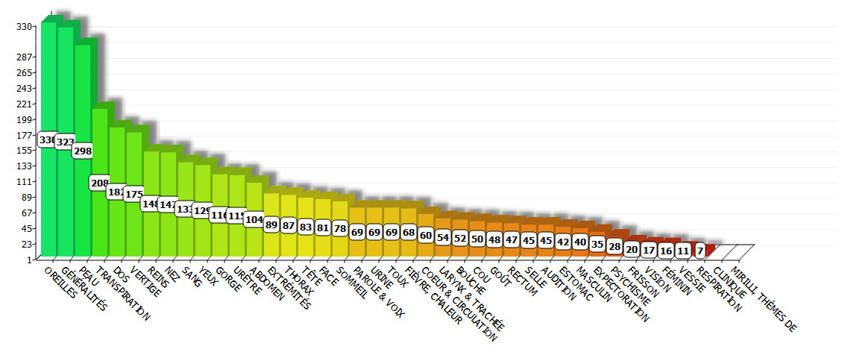

Chapitres les plus représentés : oreilles, de la peau, dos et transpiration (graphe de répartition relative.

[#R3]Tellurium
La souche

Le tellure est un metalloïde comme le bore, le silicium le germanium, l'arsenic et l'antimoine, il est à la cinquième ligne (comme l’argent ou l’étain) et colonne 16 sous le sélénium.

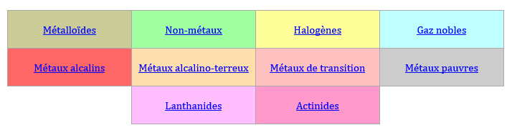
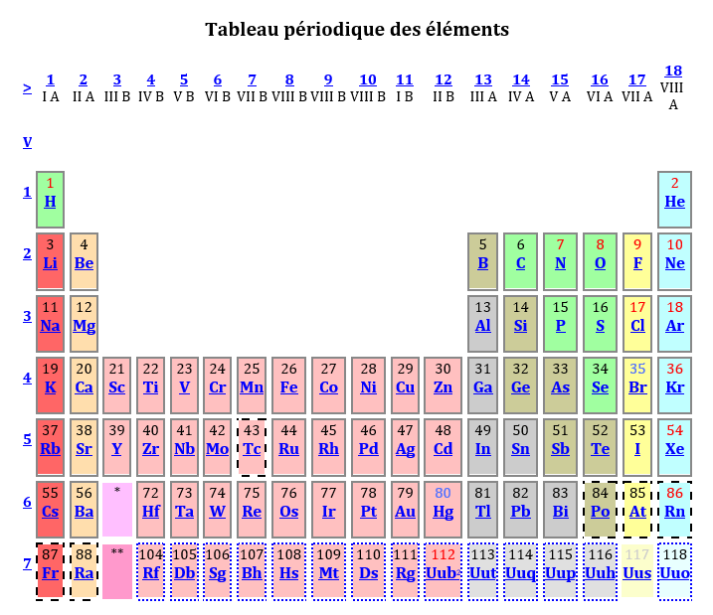

Les metalloïdes sont sur le côté droit du tableau, on a longtemps eu du mal à les définir.

Ils sont semi-conducteurs (comme le germanium et le bore) donc ils ont les caractéristiques d'un isolant mais peuvent faire passer un électron, c'est-à-dire un faible courant électrique.
Leurs oxydes se comportent à la fois comme des acides et comme des bases (amphotères).
Ils ont des liaisons covalentes : deux atomes se partagent le même électron (sur la couche superficielle) ce qui rend leurs structures cristallines très fixes avec un angle de liaison stable.

Voici la structure cristalline principale de Tellurium, qui est hexagonale :
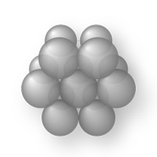hexagonal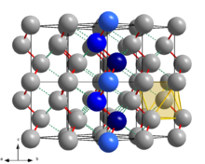

1 / Sa première caractéristique est que la double liaison avec les éléments C ou N ou O (donc ce qui fait la vie) n'existe pas. Il existe très peu de minéraux du tellure. La tellurite TeO2, est un minéral rare.

Le Tellure natif (donc présent à l’état pur dans la croûte terrestre) existe essentiellement sous forme de corps simple naturel, à savoir un corps d'aspect métallique gris brillant.

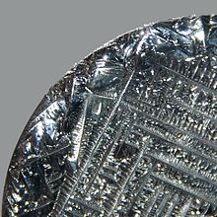

Donc il a très peu de liaisons covalentes, et très peu d’isotopes (ce qui n’est pas le cas des autres comme le germanium ou le sélénium). On le trouve en faible quantité dans la croûte terrestre (seulement 0,002 g/t), avec d’autres éléments : Au, Ag, Fe, Hg, Se, As, Sb (antimoine) Bi, Pb, mais sans liaison minérale et sans transformation par des isotopes.

Le plus grand gisement de tellure se trouve au Canada à 2600 mètres sous terre. « Le plus intéressant est que ces tellures ne semblent pas bouger dans l'espace et sont donc beaucoup plus faciles à cibler et à extraire ». Il est stable aussi car il est très peu radioactif.

2/ Sa deuxième caractéristique est l'odeur alliacée qu'il dégage quand on le pulvérise car il casse facilement (cette odeur est retrouvée lors des proving et dans la MM).

3/ Si on le chauffe fortement il s'enflamme à l'air avec une flamme bleue en donnant principalement de l'anhydride tellureux TeO2 , donc des vapeurs toxiques. Ses particules finement dispersées forment un aérosol explosif dans l'air et peuvent être dévastatrices.

Donc il est bien stable tout au fond de la croûte terrestre, avec une structure fixe et définie. Il ne se lie pas avec les autres éléments chimiques, ne forme pas de minéraux, ne laisse pas passer l’electricité, il faut une forte pression pour qu’il déclenche des relations covalentes avec les molécules de la vie comme le C ou le N. Si on le chauffe fortement il s’enflamme et quand il a perdu sa cohésion il devient un aérosol explosif.

TOXICITE

Corps simple
L'inhalation provoque une somnolence, des maux de tête et des nausées, associés à une sécheresse de la bouche et un goût métallique. L'inhalation d'une dose infime de tellure donne une haleine et une odeur corporelle « épouvantable » ressemblant à celle de l'ail.
Le contact avec l'œil se traduit par un rougissement de l'œil et des douleurs oculaires.
L'ingestion induit des douleurs abdominales, une constipation et des vomissements.

Les corps composés sont plus toxiques.
La plupart de ses composés sont toxiques, tératogènes avec des atteintes hépatiques et du système nerveux central.

UTILISATION
Il est utilisé dans certains verres infrarouges ou comme photodétecteur d'Infrarouge.
Sous forme composé il sret à la vulcanisation du caoutchouc, Le tellure est un oligo-élément non essentiel dont le rôle biochimique n'est pas complètement compris.

HISTOIRE
L'élément tellure a été soupçonné plus que découvert en 1782, isolé par Klaproth qui a proposé le nom latin tellurium (tellus, telluris), signifiant la Terre en 1798. Ce nom dérive du mot latin féminin, le globe terrestre et la déesse romaine de la Terre, Tellus.

Vingt ans plus tard, Berzelius découvre le sélénium, son voisin de la ligne du dessus dans le tableau de Mendeleiev, et dont la chimie est très analogue, mais Berzelius va attendre encore vingt ans avant de publier ses travaux de spécialiste du tellurium et du sélénium (« Occurrences et Impuretés ») en 1818.

[#S3] Résumés de cas cliniques Tellurium

MATEU RATERA : Congrès de l’INHF 2007 - Sciatique avec perte de l’inspiration chez un dessinateur de B.D.
C’est le cas d'un homme qui parle de perte d’inspiration et de créativité dans sa profession de dessinateur de B.D., ainsi que d'une sciatique gauche très douloureuse qu'il avait déjà eue plusieurs fois antérieurement. La sciatique est pire en éternuant, avec la toux, la selle, en conduisant, améliorée en marchant.
Il parle d’un film qui lui plaît beaucoup, « le Pianiste » de Polanski et d’un livre “La longue marche” : il s’agit de gens qui se sont évadés d'un camp de concentration de Sibérie jusqu’en Inde.
« Je n'ai pas enduré ce que ces gens ont enduré, mais moi la vie je la trouve terrible... J’ai la sensation que c'est ça la réalité de la vie, supporter et se battre pour survivre... le sentiment que la vie est un obstacle, comme si on vivait avec le sac sur le dos, prêt à partir à tout moment... Moi quand j'étais petit, j'avais une boîte bleue qui était mon équipement de survie… » Son père était violent et sa mère a dû s’enfuir. « Dans Robinson Crusoé…, ce qui me parle le plus c'est quand il est tombé malade, et il était tout seul et malade, dans l'île, sans personne pour prendre soin de lui, complètement abandonné. Sa solitude, le fait de n'avoir personne pour le soigner, et devoir souffrir dans les intempéries, dans de mauvaises conditions, être obligé de rester là-bas à souffrir comme ça.»
Mateu Ratera passe un extrait du film « Le pianiste ». C’est le passage où il est réfugié seul en haut d'une des maisons en décombres et rencontre l'officier allemand. Il joue du piano.
Ce patient, quand il voit des films comme ça, se sent mieux, très content de voir qu'il y a quelqu'un qui vit la même chose, voire pire, ce qui lui montre qu’il n'est pas seul à souffrir. Il parle de ses bandes dessinées qui sont des choses fantastiques en catalan, pleines de fantaisie, pour s’échapper par l'humour. Mais maintenant il n'est plus capable d'avoir aucune idée, il s'assoit, c'est dramatique pour lui.
« Il faudrait que je travaille, il faudrait que je remplisse mon contrat... Je ne peux pas, j'avance très lentement et finalement je trouve une petite solution normale, banale et courante... J'ai la sensation que si un artiste n'est pas un peu fou... s'il n'a pas un certain déséquilibre, c'est difficile. Tu ne peux pas faire de l'art...parce que tu feras ce que tout le monde voit, mais si tu es un peu excentrique… Tu vois les choses d'une autre façon ça les surprend, ça les intéresse »
C'est très important ces mots, "je veux être spécial, pas banal, pas courant", ça confirme la série Argentum et ce concept, l'excentricité : quand on a tout perdu, l'excentricité c'est une manière de survivre, être un artiste et être un peu fou et extravagant. On est dans la colonne 16 de Tellurium.
Voici la répertorisation :
- extremities/pain/lower limbs/sciatica/sneezing (douleur des membres inférieurs en éternuant)
- extremities/lower limbs/sciatica/coughing agg (tousser aggrave)
- extremities/lower limbs/sciatica/walking amel (marcher améliore)
- extremities/lower limbs/sciatica/stool pressing at (aux efforts de défécation)
- extremities/lower limbs/sciatica/jarring agg (les secousses aggravent)
- extremities/lower limbs/sciatica/laughing agg (rire aggrave)
Je lui ai donné le remède l'année dernière et il a eu une rechute il y a 3 à 4 mois, avec une sciatique et encore une perte de la créativité. Je lui ai redonné une dose en 1000 K et en deux à trois jours, il a changé complètement ! Il a répété le remède trois fois en presque un an.

Journée FAYETON SIMONE : INHF 2013 - Deuxième cas : HIV (ce sont mes notes, je ne pense pas que ce soit publié.)
Femme bronchite et furonculose depuis l’enfance. Dépression nerveuse en 85 après abandon par son ami avec un enfant de 9 mois. Fissure prurigineuse de l’anus, éruption sur les fesses, furoncles, réactions horribles aux piqûres de moustiques.
Vit une suite de déception amoureuse. « J’ai un tempérament passionné, toujours prête à recommencer je repars avec la même foi. » Suivait 4 idées à la fois pendant sa dépression. La pire déception, c’est que le père dissocie l’enfant de la mère.
Donné Silicea ; puis Hepar sulfur a amélioré le psychisme.

Anthrax puis panaris : Silicea. L’anthrax est énorme = Anthracinum puis otite. Silicea MM. Trois anthrax dans la tête : toujours Silicea. Plus trois furoncles dans l’aisselle. Elle pleure, perd toute confiance en elle
Natrum silicicum : 40° otite, érysipèle et furoncle de la joue. Prescription d’antibiotiques, mais elle ne prendra pas les antibiotiques.
L’oreille rouge est bleuâtre, battante, sensible, avec des croûtes à l’intérieur qui coulent et repoussent les cheveux. Tellurium 30 CH.
Elle rêve d’empiler quelque chose, ce qu’elle ne peut s’empêcher de faire ; elle se réveille et est épuisée car elle fait ça toute la nuit. Puis l’érysipèle se rétracte, elle est plus sereine. Va beaucoup mieux au niveau mental. « Avec Silicea j’étais concentrée sur moi à ne plus pouvoir agir. J’annulais tout ce qui m’avait paru avant positif. Je n’écoutais plus les autres, que moi-même je n’arrêtais pas de parler et les gens en avait marre - jusqu’à une monopolisation ; cela induisait un malaise dans les relations. » - « Dans la relation intime je fais un barrage avec la parole. Je me demande si j’avais une jouissance physique. Mon mari n’a pas de sexualité mais de la fidélité. J’ai toujours eu peur de la sexualité mais je rêve d’être en couple. Comme mère je ne suis pas caressante mais plutôt expliquante ».

Selon l’AFADH, le mode humain d´aimer implique une vulnérabilité, une souffrance. C´est la condition de passibilité dans l´amour, ce risque de souffrir qui lui est inhérent, que Tellurium a refusé. Son châtiment est dans la vulnérabilité. Il ne supporte pas d’être touché parce que l´autre l’abîme. Par les orifices, les oreilles, il accueille l´autre dans sa différence ou se refuse à l´accueillir.

SCHOLTEN - recul un mois - traduction résumée.
Un homme de 40 ans a une douleur au bras qui a commencé après qu’il ait joué longtemps d’un instrument ancien - comme une guitare. Il avait ce même problème en jouant au tennis car il est gaucher. Mais il a gagné le match en tant que vétéran. Par le passé le public ne le soutenait pas et il ne faisait rien pour se rendre populaire. Il défiait le public, se mettait très en colère et jetait sa raquette.
Il est architecte mais il a l’impression que son travail n’est pas apprécié. Il voudrait créer quelque chose de vraiment extravagant. Il y a quelque temps il a fait un énorme projet qu’il a proposé à une entreprise de développement mais celle-ci n’en a rien fait. Après avoir visité un client, où il se moque de ses propres plans, il rentre en colère avec le sentiment que personne ne le comprend. Il passe l’essentiel de son temps dans un monde imaginaire.
Il aime jouer du piano, en freestyle. Il a donné un concert récemment, mais le public n’a pas trop aimé. Ce qu’il préfère surtout c’est chanter. C’est surtout comme ça qu’il voudrait s’exprimer mais ce n’est pas possible car cela n’intéresse personne.
Il rêve souvent d’un ami mort à qui il dit « alors tu n’es pas mort ? » Cet ami était très intelligent, un vrai génie mais il n’avait pas de succès et a fini par se suicider.
Généralités
Température : chaud, < trop de chaleur
Transpiration : profuse < exercice physique
Temps : < matin
Désir : glace, légumes crus, steak, fruits.
Aversion : pourpier, melon.
Sommeil : bon

Analyse
Il est un architecte, ce qui indique un remède de la série 5. Mais ses plans ne sont pas appréciés et il n’arrive à rien alors il se réfugie dans l’imagination : colonne 16 = Il est provoquant, très en colère et extravagant.
Un mois après Tellurium en 1M la douleur du bras est presque partie. Il se prend plus au sérieux, et s’habille normalement pour aller voir ses clients. Il ne ridiculise plus son travail.

ERIC LORENZ - Congrès du CLH 2013 - Texte intégral
Le 22/11/94, une petite fille de 7 ans, née en juin 87, se présente à la consultation. Elle est grande, mince, pâle, avec une tête relativement grande, et je suis frappé par sa voix basse.
La mère l´amène, car elle a présenté deux épisodes de sinusite maxillaire ces derniers mois, avec une haleine fétide. Elle se plaint d´une transpiration axillaire abondante depuis plus d´un an, d´une odeur désagréable, très pénible.
Elle a souvent des problèmes lors de la rentrée scolaire car ses parents déménagent beaucoup ; elle est très active. Elle mange de tout, cinq pommes et une mandarine par jour. Elle a rêvé de serpents dans un marécage ; qu´elle a tué quelqu´un et qu´on va la juger. Mais ces rêves ne sont pas répétitifs.
Elle craint d´être prise, enlevée ; elle a le souci des notes scolaires, est fort responsable, aime la musique. Elle pleure peu, mais est triste lorsqu´elle perd des choses ; elle est anxieuse. Elle se plaint également de "flocons" dans la gorge.
Solution
Le désir de pommes (Gen., Food and drinks, apples desire) et la transpiration axillaire désagréable (Chest, Perspiration, Axilla, offensive) m´orientent vers Sulphur et Tellurium.
Je vais lire la matière médicale de Boericke, qui note : oublieux (forgetful) ; hawks salty phlegms from posterior nares. J´opte donc pour une dose de Tellurium qui va rapidement améliorer la situation.
BERNARD RIBES - deuxième cas
Pierre Emmanuel, vu la première fois le 10 février 93 à l’âge de 8 ans.
Antécédents : otites chroniques depuis la petite enfance. Il a déjà fait deux cures au Mont Dore, allergie alimentaire (chocolat, endives cuites, tomates, saccharose, œufs lait de vache et de brebis). Vient me voir car il présente otorrhée depuis 3 mois. Pierre Emmanuel a déjà eu : ars., iod., merc., ant-c., sulph., calc., hep., kali-bi., hydr., lyc. et ars.
Il fait des perforations spontanées à droite comme à gauche malgré des cures au mont Dore. Même les deux tympanoplasties qu’il a subies n’empêchent pas les perforations souvent nocturnes, pendant trois ans.
Janvier 96 : Jusqu’à présent, impossible de parler tant avec lui qu’avec sa mère, ils restent fermés et ne veulent parler que des problèmes d’oreille. Finalement la mère avoue que son mari l’avait quittée pendant trois mois pendant sa grossesse, ce qui l’avait profondément vexée.
Tellurium donné en échelle permet la guérison.

[#S3] Conclusions sur Tellurium

Il y a peu de cas de Tellurium, plutôt des cas aigus, preuve qu’il est difficile à trouver (comme la souche !)
Marc avait parlé de cas défectif avec un patient qui sera tourné vers un seul de ses symptômes et les consultations ou plutôt les absences de consultation le confirment. Mon patient n’a pas envie de parler de lui, il va choisir au plus vite la médecine allopathique (malgré les réussites passées sur lui et son entourage) et je dois à son épouse l’insistance à prendre le remède et les détails de sa vie et de son caractère.
On est frappé par son côté monomaniaque, obsédé, acharné sur son travail au point d’en délaisser ses enfants, ne voyant rien d’autre que son ordinateur. Même les rendez-vous à l’extérieur lui sont une charge puisqu’il lui faut suffisamment de temps et de solitude pour concevoir son projet = dans la MM « Toute préoccupation lui fait oublier tout le reste ».
La petite fille de 7 ans du cas d’Eric Lorenz, trop sérieuse, qui est malade à chaque rentrée scolaire car elle a déménagé, est fort perturbée quand elle perd quelque chose.
2e cas de Fayeton : une femme HIV avec des anthrax récidivants et un érysipèle. Elle rêve d’empiler quelque chose, ce qu’elle ne peut s’empêcher de faire ; elle se réveille et est épuisée, elle fait ça toute la nuit.
Dans un cas de Ribes, la mère et l’enfant restent fermés et ne veulent parler que des problèmes d’oreille.
L’architecte de Scholten fait des plans qui ne correspondent pas à ce que veulent ses clients.
Le dessinateur de BD de Rateru se sent isolé des autres comme Robinson Crusoe et veut être spécial, pas banal : « illusion d’être au sommet du monde - illusion de flotter dans les airs comme un esprit ».
Ils n’ont pas de relations affectives, ne parlent pas de leurs proches, et chez les enfants on retrouve des mères abandonnées ou des parents absents.

La pathologie est concentrée sur un endroit précis, elle est localisée et tenace, persistante, parfois lente à se développer.
LOCALISEE : éruption cutanée de petits endroits, alopécie en clairière, le méat de l’oreille, le canthus de l’œil, la douleur de la tête sur un petit endroit, ou la douleur linéaire (tête, sciatique...).
TENACE et persistante (odeurs, secrétions). Ténacité aussi au plan mental.

Tellurium ne peut se focaliser que sur une chose, sinon il devient très irritable, cassant, impatient.
On retrouve ces particularités dans la souche : le tellurium ne peut pas faire de liaison avec les molécules de la vie (O et N), les liaisons sont doubles covalentes avec un autre atome de lui-même, de ce fait sa structure est fixe, rigide. Si on le chauffe trop il va s’enflammer d’un coup et là ça devient explosif voire dévastateur.
Il devient méchant, il fait des scènes (temper tantrum).
Il a des vertiges violents, bouffées de chaleur à la tête, inflammation oculaire, perforation du tympan, éruption cutanée pruriante avec explosion des vésicules, une suppuration irritante, abondante et nauséabonde qui va perdurer.
Toute pression intérieure ou extérieure est insupportable.
Tellurium ne supporte pas d’être touché même si ce n’est pas douloureux, au point qu’il a peur que les gens l’approchent. Suite de traumatisme (œil ou au sacrum).

En fait c'est lui qui se met la pression tout seul !
A l’intérieur il a des sensations de pression et tout est bloqué :
Tête : Douleur comme une pression au dessus des yeux, profonde et à l’intérieur come une longue ligne qui presse de l’intérieur vers l’extérieur. Le sang a reflué vers l’arrière.
Œil : pression et prurit du canthus interne comme si un cil avait poussé de l’intérieur.
Les pathologies sont des cataractes ou des ptéygions qui bloquent la vision
Oreille : l’air est bloqué dans la trompe d’eustache
Nez bouché : Mon patient doit se mettre du papier dans le nez pour ne pas être en contact avec le monde extérieur.
Epigastre comme si des parties étaient repliées. Il est tiré en direction des jambes.
Il doit dégrafer ses vêtements
Vessie : envie avec sensation désagréable de ne pas pouvoir uriner
Sciatique < à la pression de la selle, toux, rire, toucher et > en urinant.
Poitrine : un liquide veut sortir au milieu du poumon droit, des gaz sont du côté où il n’est pas couché.
Extrémités : comme une tumeur ronde à l’aisselle. La peau des doigts est si contractée qu’il ne peut les étendre.

Il est « puant »
La souche sent mauvais et fait sentir mauvais : transpiration, sécrétions, gaz. « Il a une telle odeur de hareng saur qu’il doit se tenir à l’écart des autres pendant des semaines. »
Dans les cas cliniques il se met lui-même à l’écart par ses propos et son comportement.

[#S3] Diagnostic différentiel
Il est fixé sur son projet : la thématique de l'acharnement ou de la ténacité.

ANGUSTURA : remède aussi très colérique, qui tombe malade s'il doit arrêter ses objectifs. Problématique du choix du projet. Désir de café.

RADIUM BROMATUM : il porte seul un projet pour le monde et est écrasé par ce poids. Fanatique, il se focalise sur des bricoles et se sent rejeté de la communauté.
HELONIAS : qui épuise toute son énergie dans la réalisation d'un projet (reproducteur ou non).

La pathologie en des endroits précis
KALIUM BICHROMICUM qui limite ses pathologies dans l'espace et le temps. Limité au niveau du territoire mais aussi sur le plan culturel et personnel. Obsessionnel sur les petites choses

Le retrait du monde : les proches du tableau de Mendeleiv.
GERMANIUM qui se réfugie dans une bulle mais sans projet ni travail, c'est l'auto-dépréciation qui est centrale.

SELENIUM : marqué par l'affaiblissement, le vieillissement prématuré et l'émaciation. Incapable de travailler, oublieux, il fuit la société.

Ce remède a été étudié au CLH, on le retrouve dans le livre « A la recherche de la spécificité ». En voici la conclusion :

Un PROJET si SINGULIER qu’il paraît INSENSÉ aux yeux des autres et l’ACHARNEMENT nécessaire pour y parvenir conditionnent l’existence de tellurium.

Les modes d’expression :
1. la singularité de son projet rend celui-ci sans valeur aux yeux des autres et l’acharnement qu’il apporte à sa réalisation suscite leur incompréhension et rend ses relations affectives et sociales difficiles.

2. cette même singularité l’oblige à s’acharner et ceci nécessite ou entraîne :
– ténacité mentale : la fidélité à l’objectif est indissociable de la notion d’acharnement
physique : les odeurs et les pathologies, suppressions difficiles et métastases inexistantes
– focalisation de l’attention
des modalités alimentaires (précision)
de la symptomatologie dans l’espace et le temps (éruptions circinées, otorrhée, sciatique) (précision)
atteinte des organes focalisant l’information sensorielle (pavillon et méat mais ouïe intacte ; paupières mais vue intacte)
impossible sans regroupement des choses (cf. sensations)
– jusqu’au-boutisme dans le temps (opiniâtreté) et dans l’espace (extensions des douleurs)
– pression : tout ce qui l’augmente, même le moindre toucher, aggrave et tout ce qui la diminue, améliore (cf. modalité de la sciatique)
– concentration : effet “chalumeau”, au niveau de la peau, allant jusqu’à la vésicule.

3. cette même singularité, en cas d’échec, l’oblige à renoncer (ça ou rien !). Cela se traduit dans les domaines suivants :
– l’intellect
– la propreté
– le plaisir : sexuel ou le cigare

4. dans ces conditions, l’autosatisfaction ne peut être que rare.

Les moments particuliers :
dès le réveil : on waking
le déménagement : la notion de changement de lieu de vie est incompatible avec celle d’acharnement

Le tropisme particulier :
les pathologies tenaces et focalisées, herpès circiné, otorrhée, sciatique

LA particularité :
l’absence de métastase, la rareté des suppressions

QUELQUES SYMPTÔMES SPÉCIFIANTS
– mind, neglecting everything except one thing (1-1) (acharnement, focalisation)
– mind, disposition to fly in passion (2-1) (MM) (focalisation)
– mind, delusions, drawing, legs, he were drawn forth and wafted quickly in the direction of his (1-1) (focalisation)
– mind, fear touched of being, sore parts, on (1-2) (idem)
– head, eruption, herpes circinate (1-19) (focalisation)
– head, hair, falling, in spots (1-25) (idem)
– head, heaviness, forehead, sleep, as from loss of (1-2) (notion de durée comme dans acharnement)
– head, pain, forehead, eyes, above, forenoon, 10h (1-4) (focalisation)
– eyes, cataract, injury after (1-1) (organe focalisant)
– eyes, eruption, lids, pustules (3-16) (focalisation)
– ear, discharge, offensive, fishbrine (3-2) (ténacité)
– ear, eruptions, vesicules, tympanum, on (1-1) (focalisation)
– ear, pain, forenoon, 9 am going out after (1-1) (précision)
– hearing, impaired, injury to membrana tympani, from (1-1) (organe focalisant)
– mouth, odor, garlicky (2-4) (ténacité)
– chest, pain, mammae, nipple, cutting,extending to, scapula (1-1) (extensions des douleurs)
– extremities, itching, upper limbs, in bed (3-14) (précision)
– extremities, pain, sciatica, urination amel (1-1) (pression)
– extremities, perspiration foot offensive (3-48) (ténacité des odeurs)
– skin, eruptions, ringworm (1-37) (focalisation)
– skin, itching evening in bed (3-14) (précision)
– skin, itching spots which perspire (2-1) (idem)
– generals, shortened muscles and tendons (1-67) (focalisation impossible sans regroupement des choses)
– generals, slight touch agg, pain extends to another part when painful part touched (1-1) (précision, renoncement)

M.M. Allen
head, as if the blood had suddenly been retained in one of the large veins (focalisation impossible sans regroupement des choses)
he dreamed at night of smoking cigars, a thing he never does (satisfaction)

….
– psychisme, négligeant, tout, pour, excepté pour une chose (1-1) (acharnement, focalisation)
– psychisme, disposition à se mettre en colère (focalisation)
– psychisme, illusions, tirer, entrainer, jambes, d’être tiré vers l’avant et propulsé rapidement dans la direction de ses (1-1) (focalisation)
– psychisme, peur, touché, d’être, parties contuses, sur les (1-2) (idem)
– tête, éruptions, herpès circiné (1-19) (focalisation)
– tête, cheveux, pilosité, chute des cheveux, clairières, alopécie, en (1-25) (idem)
– tête, lourdeur, front, sommeil, comme après perte de (1-2) (notion de durée comme dans acharnement)
– tête, douleur, front, yeux, au dessus des, matinée, 10h (1-4) (focalisation)
– oeil, cataracte, traumatisme, suite de (1-1) (organe focalisant)
– oeil, éruption, paupière, pustules (3-16) (focalisation)
– oreille, Écoulements, nausÉabonds, saumure de poisson, odeur de (3-2) (ténacité)
– oreille, éruptions, vésicules, tympan, sur le (1-1) (focalisation)
– oreille, douleur, matinée, 9 h, sorti, après être (1-1) (précision)
– ouïe, diminuée, lésion de la membrane du tympan, suite de (1-1) (organe focalisant)
– bouche, odeur de l’haleine, ail, d’(2-4) (ténacité)
– poitrine(thorax), douleur, sein, mamelons, coupante, extension jusqu’à l’omoplate (1-1) (extensions des douleurs)
– extrÉmitÉS, DÉMANGEAISONS, PRURIT, SUPÉRIEURS MEMBRES, AU LIT AGG (3-14) (précision)
– extrémités, douleur, sciatique, miction amel (1-1) (pression)
– extrÉmitÉS, transpiration, pieds, NAUSÉABONDE (3-48) (ténacité des odeurs)
– peau, éruption, teigne (1-37) (focalisation)
– pEAU, DÉMANGEAISONS, PRURIT, SOIR, AU LIT, AGG (3-14) (précision)
– peau, démangeaisons, prurit, endroits circonscrits, à des, transpirent qui (2-1) (idem)
– généraux, raccourcissement des muscles et des tendons (1-67) (focalisation impossible sans regroupement des choses)
– généraux, le moindre toucher agg, la douleur s’étend à une autre partie qd la partie douloureuse est touchée (1-1) (précision, renoncement)
….
M.M. Allen
tête, comme si le sang est soudainement retenu dans une des grandes veines (focalisation impossible sans regroupement des choses)
il rêvait la nuit de fumer des cigares, chose qu’il n’a jamais faite (satisfaction)

[#S1] Consultations classiques d’un pédiatre du xxi^{e} siècle…

Dr Eric Lorenz (Sion - Suisse)

C’est en relisant les cas cliniques réussis du passé, que je réalise d’une part combien ils m’ont encouragé à poursuivre dans cette voie souvent ingrate et aussi combien notre art de guérir évolue et s’est affiné ces trente dernières années.

[#RC2] ACTEA SPICATA

[#CH3]1 - Premier cas : mademoiselle C.

C’est une jeune fille de 14 ans, solide, réglée, qui vient me trouver pour trois raisons.
- Elle souffre de douleurs articulaires erratiques parfois aux genoux et plus souvent aux poignets.
- Pyrosis et brûlures d’estomac qui sont aggravés si elle consomme des tomates, de la rhubarbe, du jus d’orange entre autres.
- Beaucoup de trac avant les examens avec une peur irraisonnée devant sa feuille blanche : elle est agitée, elle tremble, elle a chaud. Après l’examen elle est déprimée, surtout si elle a échoué.

Elle est de nature impatiente, pressée. Elle se dit frileuse. Son sommeil est profond, l’appétit est bon ; elle a tendance à souffrir de constipation.
A la question du pourquoi autant de trac, elle dit être habitée par un fort sentiment d’échec avant toute épreuve.

Voilà, je vous laisse un moment de réflexion.
Le fameux remède X a été donné en 4 CH pendant 20 jours, puis en 200K pendant trois jours. Le remède a été répété 12 mois plus tard pour une discrète reprise des douleurs articulaires. Depuis elle s’est bien portée.

[#S3] Solution

Ce cas date de mars 1987 ! À cette époque, j’ai simplement consulté la rubrique de notre vieux Kent page 25 édition anglaise : Mind, Delusion, fail, everything will qui contient 6 remèdes (act-sp., arg-n., aur., merc., nux-v., et sil.).
Actuellement Radar Opus nous en présente 22 et Novomeo 23 !

Sur la base des 6 remèdes du Kent, je lis un commentaire dans le Boericke qui concerne l’un des 6… « X is a rheumatic remedy, wrist rheumatism, pain in knee. Cramp-like pains in stomach. Darting pains in epigastric region. Sudden lassitude after talking. »

Bingo, difficile de trouver meilleure homéosimilitude !

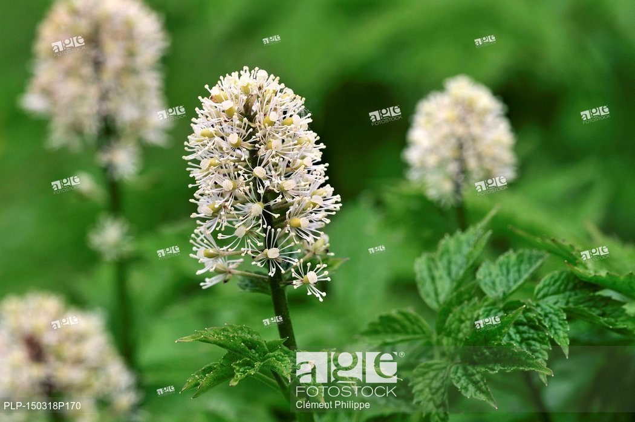

[#R3]Actea Spicata
L’actée en épi est une espèce d’arbrisseaux de la famille des Renonculacées. Ses baies sont très toxiques. Plante vivace de 30 à 80 cm de haut. Fleurs blanches, petites en épis (en grappes pour Actea racemosa ou Cimicifua.). Toute la plante est toxique et peut provoquer des troubles gastriques et aussi cardio-vasculaires pouvant entrainer la mort. Les baies appelées parfois raisins de loup sont disposées en grappes et ressemblent au cépage grenache.

Selon Guermonprez, on utilise les parties souterraines de la plante. Habitat : forêt humide, terrain calcaire.

Ce remède a 413 symptômes dans Radar Opus et 1330 dans Novomeo.

Toujours selon Boericke, Act-sp. présente des pulsations dans tout le corps et plus spécialement dans la région du foie et des reins. Spasme cardio-vasculaire. Les douleurs sont pires au toucher et par le mouvement.
Douleurs déchirantes de la tête, améliorée en plein air. Douleurs de la mâchoire supérieure irradiant jusqu’aux tempes.
Douleurs déchirantes épigastriques avec vomissement. Soudaine lassitude après manger. Respiration irrégulière nocturne avec oppression et respiration difficile à l’air froid.
Douleurs déchirantes inguinales, rhumatisme des petites articulations ; gonflement articulaire au moindre effort.
Comparer : Cimic. alias Actea racemosa, Caul., Led.

Afin de compléter l’image de ce remède, voici résumé un cas rapporté par Bill Gray dans Homeopathic Links de l’hiver 99.

Il s’agit d’une femme mariée de 31 ans souffrant de hernie hiatale, d’allergies alimentaires, d’hémorroïdes avec constipation, d’infections urogénitales ainsi que d’arthralgies des poignets, des genoux et des voûtes plantaires.
Elle est frileuse, ses règles sont peu fréquentes (chaque 3-4 mois). Fréquents refroidissements surtout par temps froid humides ; poussées d’herpes fréquentes. Elle doit manger souvent sinon elle devient irritable. Elle adore le chocolat, les douceurs, les glaces à la crème.
Elle est consciencieuse, perfectionniste et veut plaire à son entourage, et cela d’autant plus que son mari la rabroue et l’insulte, comme le faisait déjà son père… Très sensible à la musique, elle excelle à la harpe qu’elle pratique malgré ses douleurs de poignet.
Elle reçoit Calc-c., Lyc. et surtout Rhus-t. qui va partiellement l’aider.

Suite d’Act-s. ses douleurs articulaires vont fortement diminuer et surtout elle va mieux se positionner face à son entourage : elle a laissé tomber deux « jobs » non satisfaisants et joue professionnellement de la harpe. Elle a quitté son mari qui la rabaissait et s’est remariée.

En résumé, c’est un remède de rhumatisme des petites articulations, en particulier du poignet. C’est un remède qui veut bien faire (pour cela il faut un squelette qui fonctionne) et dont l’égo exige une sorte de perfection (egotism). Le prix à payer est une grande peur d’échouer, de se décevoir (self-deception). La patiente de Bill Gray veut plaire à chacun et l’anxiété d’échouer provoque aigreur d’estomac et renvois acides comme chez ma patiente.

Cette plante s’appelle aussi l’herbe de St Christophe qui est le patron de la bonne « conduite » ! Y-a-t-il un autre lien avec la souche ? certainement mais il reste à le trouver.

[#RC2] Gallicum acidum
[#CH3]2 - Deuxième cas : David
Je le connais depuis sa naissance. C’est un solide garçon qui se développe au-dessus des percentiles. C’est un réchauffé, assoiffé avec un appétit moyen.

A part quelques toux hivernales et deux otites réglées avec Sulphur, l’enfant s’est bien développé. Le choc surviendra lors de ses huit ans : il y a quelques semaines, son « papi maternel », auquel il est très attaché, décède subitement. Pour couronner le tout, alors que sa mère s’est rendue à l’hôpital pour accoucher d’une petite sœur (David a encore un grand frère de deux ans plus âgé), son père est soi-disant parti pour son travail et n’est plus revenu… Il présente une grande tristesse ravalée et une agressivité envers ses proches.

Il pleure le soir et à l’école il veut étrangler les copains qui le contredisent. Sa maman le décrit comme bizarre, nerveux, morose ; il fiche des coups de pied à tous dès la moindre contrariété. Il recevra Ignatia puis Mercurius avec relativement peu d’effet.

En juin 93, il a 9 ans et ça fait déjà un an que son père est parti. Il est toujours très malheureux, râleur, manquant d’assurance, jaloux et possessif ; il est rude et violent dans ses paroles. Il parle beaucoup de la mort ; il est obsédé par la propreté, les portes fermées. Il a très peur d’être seul, il est constamment en mouvement ; Anacardium puis Arsenicum n’y changeront rien.

Il est inquiet, bougon, nerveux, prêt à exploser. Il présente une peur panique d’être seul le jour comme la nuit : il a 9 ans et n’ose pas se rendre seul à la cuisine en plein jour… Il tape sa petite sœur par jalousie envers sa mère. Je suis frappé en le voyant, comme son visage est fermé et l’on devine sans peine la contraction de ses masséters qui masque sa violence contenue.

Petite réflexion avant de connaître la solution (remède Y) …

[#S3] Solution
Devant cette image d’enfant tourmenté, je me suis souvenu d’un cas clinique si bien décrit par Ananda Zaren (Homeopathic Links mars 93) où elle parle du fameux remède X : « The first point for this remedy is the fear of being alone, the second is the violence with tense and angry appearance, tightness of the body or around the jaw », ajouté à la grossièreté, les jurons et l’agitation de l’enfant.

Il s’agit bien sûr de Gallicum acidum qui a rendu à David sa sérénité : il a perdu cette peur d’être seul, sa violence et son mécontentement. Le remède a été répété un an plus tard pour une discrète reprise des symptômes.

Dans les Echos du CLH (n° 123/2008) Marc Brunson nous présente un topo précis de la souche : « Gallicum acidum est recueilli à partir de la galle du chêne. Un hyménoptère, le cynips, pond ses œufs dans une feuille de chêne. Le cynips se comporte comme un parasite vis-à-vis de l’arbre (mind kleptomania).

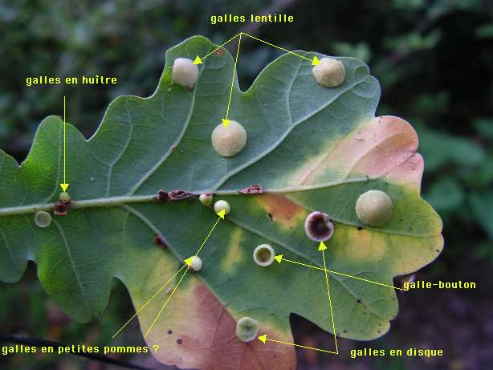

La femelle arrive, blesse la feuille au moyen de sa tarière et dépose son œuf dans l’épaisseur du tissu végétal. Suite à cette irritation la feuille produit une galle, cocon protecteur et nourricier où la larve toujours unique devrait se développer sans soucis mais…d’autres insectes peuvent venir pondre dans la galle et y introduire des squatters au grand péril du cynips ! »
On comprend la peur panique de Gallic acid. qui veut être gardé (bodygard), qui a une peur panique d’être seul, qui a peur du sombre et des fantômes et qui demande l’exclusivité de son garde du corps (jaloux de sa nurse). Sa violence est à la mesure de sa peur avec délire violent, destructeur, jure, donne des coups de pieds, frappe etc…

Pour compléter le tableau je vous présente succinctement un cas clinique du même remède, mais cette fois découvert grâce à sa facette physique : il s’agit d’une communication du Dr Champion de Amiens lors du 36ème congrès national homéopathique à Besançon le 24.3.91.

Il s’agit d’une petite dame d’une soixantaine d’années, célibataire, pesant à peine 40 kg et qui fume un paquet de cigarettes par jour depuis fort longtemps.
Chaque hiver elle souffre de bronchites qui sont de plus en plus graves et qui sont difficilement jugulées avec les antibiotiques. C’est pour cette raison qu’elle vient trouver le bon docteur des granules afin qu’il puisse renforcer son état général.
En 1984 elle a tellement toussé qu’elle s’est fracturé deux côtes ; la radiographie avait montré des foyers de bronchopneumonies aux deux bases.
La patiente têtue refuse d’arrêter la fumée. Son visage ridé ressemble à une pomme reinette. Elle a des idées politiques tranchées et veut les imposer à ses collègues de travail qui ont de la peine à la supporter. Sa mère est décédée il y a deux ans (décès dans la famille comme chez David) et la solitude des soirées lui est difficilement supportable. Elle comble le vide en regardant la TV, en écoutant de la musique classique et en consommant force café. Les nuits sont mauvaises et les réveils fréquents du fait de soubresauts dans les jambes.
Elle a peu d’appétit et souffre de nausées et de gastralgies qui sont probablement à mettre en rapport avec sa consommation de café.
Elle souffre de constipation nécessitant de gros efforts d’expulsion et périodiquement d’urticaire. Dans son passé on note une primo-infection et des bronchites à répétition. Sur cette base elle reçoit Arsenicum Album (comme David) qui malheureusement n’a pas empêché la survenue des bronchopathies hivernales.

Hiver 87-88 - Malgré le traitement homéo, la bronchite récidive avec toux violente et expectorations purulentes : elle est très anxieuse, appelle ses amis, les voisins et doit se coucher sur le côté droit pour soulager l’horrible douleur qu’elle ressent dans le poumon droit : hasard qui n’en est pas, le Dr Champion qui lisait Galega dans la MM de Pommier, poursuit sa lecture sur le remède suivant : Gallicum acidum et y trouve noir sur blanc les symptômes de la petite dame.
Douleur du poumon droit > couché dessus, douleur de la poitrine en inspirant, phtisis pulmonaire, constipation, urticaire et enfin secousses des extrémités !
Le remède prescrit en 5 CH trois fois/jour va rapidement la guérir sans antibiotiques et les deux hivers suivants, tout sera maîtrisé avec le même remède.

[#RC2] DIGITALIS PURPUREA
[#CH3]3 - Troisième remède

Voici brièvement racontés trois cas cliniques résolus avec le même remède.

Valentine
C’est un petit bébé mince aux cheveux noirs dont le nez est totalement obstrué depuis le sevrage intervenu il y a trois semaines. Ses voies aériennes supérieures sont pleines de mucus et sa respiration est rocailleuse. On aimerait la faire cracher mais les expectorations sont très difficiles et bébé Valentine avale toutes ses mucosités. Les extrémités sont mouillées de transpiration, les yeux sont purulents et Valentine présente une toux grasse au réveil ainsi qu’après les boissons.

C’est un enfant né hors mariage, ce qui a beaucoup attristé la maman qui comptait bien se marier avec le père de l’enfant. Elle reçoit Z en 200K qui va lui permettre de guérir rapidement. Voyons le cas suivant avant de vous donner la répertorisatiion.

Vincent
C’est un petit mec de six ans qui arrive chez moi affublé de grosses lunettes noires qui lui donne un air de jeune mafieux. En fait il souffre de photophobie intense due à une conjonctivite sévère qui s’est déclarée voilà plusieurs mois à la suite apparemment d’une blessure de l’œil gauche. Ses yeux sont soit couverts de pus, soit rouges hémorragiques, ce qui l’oblige à porter constamment des lunettes sombres. L’inflammation de ses yeux provoque également du prurit ; son visage est pâle et il semble respirer par la bouche. Ses parents font face à de grosses difficultés conjugales, ce qui entraîne chez le petit Vincent un grand souci du futur et comme un chagrin rentré, me dit sa maman…

Là aussi Z fera merveille malgré la séparation effective de ses parents quelques mois plus tard. Passons au 3ème petit cas.

Thomas
C’est un petit bavard, mince, curieux, sociable, très actif voire agité, sa mère l’appelle d’ailleurs « Speedy man ». Son teint est clair, mais sa respiration est rocailleuse (rattling). Il a une toux grasse au lever, dans la chambre chaude et en entrant au chaud. Il a constamment le rhume avec un nez bouché. Cette situation est d’autant plus gênante que ses parents veulent l’opérer d’un phimosis, ce que les chirurgiens refusent de faire tant que la situation respiratoire n’est pas réglée ! (peut-être que c’est la façon du garçon de s’y opposer ?) A côté de son agitation, le petit bonhomme est très obstiné et supporte mal l’échec. Il accepte assez bien la crèche ainsi que la jeune fille, sa mère travaillant à 80%.
Le remède de Valentine et Vincent va également soulager Thomas qui sera circoncis 7 semaines plus tard. Sa toux est vite passée et cerise sur le gâteau, la cure de phimosis s’est accompagnée de l’abandon des couches durant la journée.

[#S3] Solution
Alors « foxglove en anglais (le gant de renard) ou roter Fingerhut en allemand (chapeau de doigt rouge) », qui suis-je ? Voici les répertorisations des trois enfants qui m’ont permis de le prescrire (Sum of symptoms (sorted degrees) - Intensity is considered).

Valentine

1 | 1234 | 1 | MIND - AILMENTS FROM - love; disappointed | 57
2 | 1234 | 1 | RESPIRATION - RATTLING | 206
3 | 1234 | 1 | EXPECTORATION - SWALLOW WHAT HAS BEEN LOOSENED; MUST | 34
4 | 1234 | 1 | COUGH - LOOSE | 228
5 | 1234 | 1 | COUGH - DRINKING - after - agg. | 49

con. | lach. | kali-c. | nux-m. | dig. | caust. | nat-m. | phos. | acon. | hyos.
1 | 2 | 3 | 4 | 5 | 6 | 7 | 8 | 9 | 10
5 | 5 | 5 | 5 | 5 | 4 | 4 | 4 | 4 | 4
9 | 8 | 7 | 7 | 6 | 10 | 8 | 8 | 7 | 7
2 | 2 | 1 | 1 | 1 | 2 | 4 | 1 | 1 | 3
1 | 2 | 2 | 2 | 2 | 3 | 2 | 3 | 2 | 2
3 | 1 | 2 | 2 | 1 | 4
2 | 1 | 1 | 1 | 1 | 1 | 1 | 2 | 3 | 1
1 | 2 | 1 | 1 | 1 |  | 1 | 2 | 1 | 1

Vincent

 | 1234 | 1 | MIND - ANXIETY - future, about | 201
2 | 1234 | 1 | MIND - GRIEF | 149
3 | 1234 | 1 | EYE - DISCOLORATION - red - Veins | 58
4 | 1234 | 1 | EYE - INFLAMMATION - Conjunctiva | 186
5 | 1234 | 1 | EYE - PHOTOPHOBIA | 270
6 | 1234 | 1 | GENERALS - WOUNDS - cuts | 36

sulph. | lach. | merc. | dig. | phos. | con. | hep. | sil. | nat-m. | ars.
1 | 2 | 3 | 4 | 5 | 6 | 7 | 8 | 9 | 10
6 | 6 | 6 | 6 | 6 | 6 | 6 | 6 | 5 | 5
13 | 12 | 11 | 10 | 10 | 9 | 9 | 9 | 12 | 11
2 | 2 | 1 | 2 | 3 | 2 | 1 | 2 | 2 | 1
2 | 2 | 2 | 2 | 1 | 1 | 1 | 1 | 3 | 2
2 | 2 | 2 | 1 | 1 | 1 | 2 | 1 | 3 | 2
3 | 2 | 2 | 2 | 1 | 1 | 2 | 2 | 1 | 3
3 | 2 | 3 | 2 | 2 | 3 | 2 | 2 | 3 | 3
1 | 2 | 1 | 1 | 2 | 1 | 1 | 1
Enfin Thomas
1 | 1234 | 1 | MIND - OBSTINATE | 158
2 | 1234 | 1 | MIND - RESTLESSNESS | 699
3 | 1234 | 1 | MALE GENITALIA/SEX - PHIMOSIS | 40
4 | 1234 | 1 | COUGH - WAKING; ON | 58
5 | 1234 | 1 | COUGH - WARM - room - entering a warm room; when - air; from open | 30
6 | 1234 | 1 | LARYNX AND TRACHEA - MUCUS - Air passages, in the | 96

sulph. | nux-v. | acon. | dig. | sep. | lyc. | ars. | calc. | puls. | bell.
1 | 2 | 3 | 4 | 5 | 6 | 7 | 8 | 9 | 10
6 | 6 | 6 | 6 | 6 | 5 | 5 | 5 | 5 | 5
12 | 11 | 10 | 8 | 8 | 11 | 10 | 10 | 10 | 9
2 | 3 | 2 | 1 | 1 | 2 | 2 | 3 | 1 | 3
3 | 2 | 3 | 2 | 3 | 3 | 3 | 3 | 3 | 3
2 | 1 | 1 | 2 | 1 | 2 | 2 | 2 |  | 1
1 | 1 | 1 | 1 | 1 | 1 |  | 1 | 1 | 1
2 | 2 | 2 | 1 | 1 |  | 1 |  | 3
2 | 2 | 1 | 1 | 1 | 3 | 2 | 1 | 2 | 1

[#R3]Digitalis Purpurea
Digitale Pourpre

Voyez sur la photo plus bas qu’elle ressemble bien à un chapeau de doigt rouge ou à un gant de renard.

Elle fait partie des scrophulariaceae comme Euphrasia, Veronica, Verbascum, Gratiola, Leptandra.

On lit chez Pélikan que d’une graine minuscule, on voit sortir la 1ère année une rosette de grandes feuilles lancéolées. La plante est retenue, appliquée au sol tandis qu’un puissant développement radiculaire se dirige vers le bas dans la terre. La 2ème année apporte une réaction contraire : la tige monte rapidement tout droit. Les boutons de fleurs, disposés en spirale, s’ouvrent et se tournent vers la lumière. La fleur est alors une gueule pourprée ouverte avec une lèvre supérieure plus mince et une lèvre inférieure plus massive.

Il y a une abondance extraordinaire de fleurs : la plante en est comme accablée. A ce moment, l’ouragan floral est passé et la plante épuisée périclite et meurt ; à la diastole de la 1ère année succède la systole de la 2ème année.

La graine du « foxglove » a besoin de beaucoup de lumière pour germer et ses fleurs se tournent résolument toutes vers le soleil. Sa fleur en forme de capuchon invite à y mettre le doigt mais ceci est potentiellement dangereux étant donné la puissance des alcaloïdes cardiaques qu’elle contient. Il semble aussi que plus les plantes sont proches les unes des autres, plus elles sont riches en digitale. Le 3ème élément particulier, c’est la retenue de la plante la 1ère année suivie de la forte poussée de la tige la 2ème année (plus d’un mètre) accompagnée de l’abondance de fleurs et finalement la mort de la plante par épuisement.



La dynamique de la plante se retrouve dans les cas cliniques avec un thème du travail important parfois jusqu’à l’épuisement. L’affinité du remède sur le cœur avec sa diastole et systole et tous les troubles du rythme qui peuvent en découler. Le besoin de lumière avec la peur de la mort et la peur que le cœur s’arrête surtout avant dormir. C’est une plante qui probablement recherche la solitude (aversion company) mais seule, son travail est peu productif, alors qu’en groupe elle synthétise beaucoup plus d’alcaloïdes. La digitale produite est très dangereuse, la dose thérapeutique est proche de la dose toxique ; les provings nous donnent toute une palette de symptômes de culpabilité.

Dans beaucoup de cas cliniques, on retrouve une suite de chagrin (deuils, séparations) et beaucoup d’anxiété du futur. Digitalis a une grande affinité pour les yeux : c’est souvent dans les yeux que les suites de chagrin vont s’imprimer.

[#RC2] TEREBINTHINA
[#CH3]4 - Quatrième remède

Deux cas vont me permettre de vous présenter ce 4ème remède.

Natacha W.
Elle a 8 ans lorsqu’elle vient me trouver. Elle a présenté ces derniers mois trois infections urinaires, chaque fois traitées avec des antibiotiques.

En demandant le pourquoi, la maman me parle des difficultés de concentration scolaire de sa fille, surtout en ce qui concerne les mathématiques. Natacha quant à elle me dit qu’elle a perdu de vue sa meilleure amie qui vient de déménager. L’allure un peu triste de reine offensée me fait prescrire trop rapidement Platina MK. Quarante-huit heures après la dose, elle fait 39 degrés de température avec mal au fond du ventre ; le contrôle urinaire confirme une infection et la boîte d’antibiotiques est déballée !

Elle montre une douleur de la fosse iliaque, un mal de tête au-dessus des yeux, une chaleur du corps bien répartie sauf les mains froides. Elle n’a pas faim mais une grande soif. L’humeur est calme, elle reste seule dans son lit et ne recherche pas la compagnie.

Dans mon logiciel de l’époque, je charge : indifférence durant la fièvre, cystite, douleur région iliaque ainsi que douleur au-dessus des yeux : aucun remède avec 4 symptômes et 14 avec trois. Je choisis l’un des quatorze qui a une grande affinité pour la vessie, surtout que la douleur frontale est pratiquement située sur le un du méridien vessie ; de plus Natacha vit un réel conflit de territoire avec la disparition de sa meilleure copine. Le remède X est donné en 5CH à prendre souvent et la 4ème infection urinaire disparaît rapidement.

Voyons le deuxième cas avant de dévoiler X.

Alessandra P.
Elle a cinq ans en 98 lorsque je la vois en urgence pour une température intense qui dure déjà depuis six jours.

Elle a mal au-dessus des yeux comme Natacha et se plaint de sa fosse iliaque.
Elle dit que ça brûle dans la région lombaire avec une irradiation vers le bas-ventre. Elle est pâle, cernée. Sur cette base elle reçoit X en 5 CH, le temps de commander une 200K. La culture de l’urine va montrer 500.000 Colibacilles/ml.

Là aussi, l’évolution est rapidement favorable.

[#S3] Solution
Natacha W.

Voici la répertorisation.

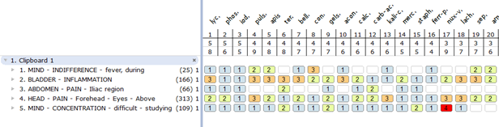

Alessandra P.

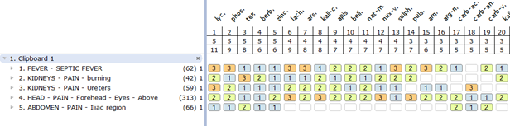

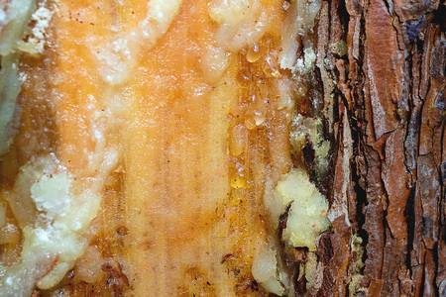

Je pense que vous avez reconnu l’oléorésine de ce pin avec laquelle on obtient par distillation l’huile de térébenthine. Précisons que plusieurs espèces de pin sont utilisées pour cela.

[#R3]Terebinthina (selon J.H. Clarke)

Ce remède fut introduit en homéopathie par Hartlaub. Beaucoup de symptômes proviennent d’intoxications allopathiques ; dormir dans une pièce nouvellement peinte peut provoquer des intoxications. Selon Taylor, les enfants sont particulièrement sensibles à son action. C’est un produit sensible à la lumière et au soleil, toxique et hautement inflammable. Liquide incolore à odeur caractéristique de pin l’essence de térébenthine est un très bon solvant des graisses, des huiles et des cires. On l’utilise dans de nombreux produits : peintures, vernis, cirage, insecticide, onguents topiques. L’essence de térébenthine contient 60% d’alpha-pinène. Elle est aussi utilisée pour l’élimination de la moisissure sur les cuirs (vestes, chaussures, fauteuils) et pour supprimer les taches de graisse sur un textile. C’est aussi un carburant de fusées. Donc détachant, vernis, carburant, solvant : ainsi ce produit rend les choses lisses, belles et propres.

Ce remède est utile chez les enfants vermineux ou pendant leur dentition qui s’accompagne de grosses colères ; il conviendrait aussi aux femmes nerveuses avec maux de tête et dysménorrhée. Egalement utile pour les personnes âgées sédentaires souffrant de rhumatisme chronique. C’est un remède de néphrite aigue et chronique.

Appliquée sur la peau, la térébenthine est un irritant et provoque brûlure et vésication ; inhalée elle cause éternuement, constriction au-dessus des yeux et dyspnée ; par voie orale elle provoque des brûlures de tout le système digestif. La respiration est accélérée, spastique car le toxique est partiellement excrété par le poumon.
La pression artérielle est abaissée et les vaisseaux se dilatent. La diurèse baisse, l’urine prend une odeur de violette et le sédiment contient du sang et des protéines. La brûlure est une sensation constante de ce remède ceci aussi bien au niveau urinaire, intestinale et respiratoire. Il peut produire des spasmes et des convulsions. Il y a aussi beaucoup d’hémorragies avec térébenthine de type passives, noires et fétides ; purpura hémorragique et saignements par tous les orifices.

La langue rouge, lisse et dépapillée est un key-note de ce remède ; également une grande distension abdominale avec tympanisme, stupeur et grande faiblesse. Chez les enfants avec bronchiolite l’on rencontre fréquemment la somnolence (dd : Ant-t.).

Voyons rapidement quelques symptômes tirés de l’extraction.
Trois symptômes sont améliorés par la miction : confusion de l’esprit et ralentissement mental, ainsi que douleur de la face et de la tête. Inconscience pendant la fièvre, après la selle, pendant le coma urémique, ce qui ne l’empêche pas de répondre correctement avant de sombrer à nouveau dans la stupeur.

Il est anxieux le soir au lit, il a peur de l’apoplexie et souffre d’hydrophobie ; il est hystérique et hypochondriaque. Il peut être triste et déprimé au point de songer au suicide par pendaison. Il a l’illusion de flotter dans les airs ou qu’il dort éveillé.

Il souffre fréquemment de céphalées, parfois chroniques et de douleurs frontales au-dessus des yeux ; ces derniers sont enflammés, enfoncés dans leur orbite. La face est soit pâle, soit rouge, ridée avec des lèvres craquelées. L’enfant ne peut s’empêcher de piocher dans son nez qui saigne facilement.

Terebenthina souffre de toutes sortes de douleurs abdominales, de distension de gargouillis qui le pousse à se pencher en deux.
Néphrite avec douleur piquante, brûlante avec anurie ou rétention vésicale. Urine sanglante à odeur de violette, glycosurie, dysurie.
Remède de ménopause, de dysménorrhée, de métrite suite de suppression de lochies.

Sécheresse et douleur brûlante du larynx. Respiration anxieuse, asthmatique accompagnée de toux sèche aggravée en mangeant, couché et verminose associée.
Douleurs articulaires rhumatismales aggravées par temps humides.
Transpiration des membres inférieures, paralysies, secousses et faiblesses des extrémités.

Sommeil agité, perturbé par rêves et cauchemars. Dans les généralités, beaucoup d’indications cliniques : abcès articulaires, brûlures, chorée, convulsions (épileptiques, puerpérales, de dentition, de verminose, urémiques).

Affections des enfants et des personnes âgées. Oedèmes suite de cardiopathie, de maladie rénale de scarlatine. Remède de plaies disséquantes avec parfois gangrène, morsure de chien. Minceur avec épaules tombantes. Hémorragies, traumatisme, alcoolisme.

Dans la littérature, on trouve davantage de cas cliniques vétérinaires, basés sur de bons symptômes physiques. L’image mentale, le profil psychologique est bien difficile à dégager. On a quelques suites de colère, d’excitation, de peur, de rage, d’effort mental (lecture) ; on a beaucoup de rêves mais sans contenus…

Il ne se trouve aucun symptôme de compagnie, pourtant la térébenthine est un solvant permettant l’usage de la peinture à l’huile avec ses magnifiques tableaux, c’est un vernis qui va embellir une surface rugueuse, c’est un détachant hors pair qui va donner une seconde vie à de vieux cuirs tout souillés et c’est toujours grâce à elle que des fusées vont s’envoler vers les étoiles.

En fait cette résine que nous donne les pins, c’est un bon serviteur qui accepte la distillation pour nous offrir une huile merveilleuse utile à la beauté de notre environnement (vêtements, habitations etc…), utile pour nous débarrasser de certains insectes nuisibles (insecticides) et qui va même nous permettre de rêver en participant aux lancements de nos fusées

[#RC2] ANANTHERUM MURICATUM

[#CH3]5 - Cinquième remède

Deux petits cas pour vous présenter une autre essence que les coquets parmi vous utilisent pour se parfumer.

Emmanuelle

Elle a six ans lors de cette première consultation. C’est une mince fillette aux cheveux châtains, inquiète et hésitant à ôter sa robe devant un inconnu qui ne porte même pas de blouse blanche. L’examen physique révèle une éruption importante, pruriante des deux plis du coude ainsi que des ongles déformés et courbes des deux pouces. Sa maman m’apprend qu’Emmanuelle souffre d’eczéma depuis toujours ; sa petite sœur en a aussi ainsi que d’autres membres de sa famille. Ses goûts alimentaires sont sans particularités. Elle dort assez bien quoique, épisodiquement elle se réveille et rejoint le lit de ses parents : elle semble apeurée et dit qu’elle entend marcher. Elle devient vite rouge lorsqu’elle a chaud.

Puis la maman me parle de son comportement et dit qu’elle présente des réactions surprenantes : elle est jalouse de sa petite sœur, accapare les objets, donne des ordres et pique des colères si on touche à ses jouets. Alors qu’elle est douce et câline elle peut taper sa sœur et lui dire des choses méchantes.

Je donne Thuya dans un premier temps, qui ne change rien sinon qu’elle semble perdre beaucoup de cheveux ces derniers temps.

A part son eczéma, ce qui frappe chez cette enfant, c’est sa jalousie morbide qui va jusqu’à frapper et ses ongles déformés. De plus sa maman m’a parlé de sa transpiration malodorante des pieds : je lui prescris X en XMK.

La bonne surprise pour le thérapeute lorsque je vois la petite Emmanuelle deux mois plus tard : ses ongles sont presque redevenus normaux, son eczéma à peine visible et même l’odeur de ses pieds s’est atténuée !

Elle revient penaude deux ans plus tard avec une reprise des mêmes symptômes, ceci à la suite d’une cure de dix jours d’antibiotiques pour le trop fameux streptocoque logé dans ses amygdales, suivie quelques jours plus tard d’un rappel Di-Te-Per-Pol… Je lui refile le nosode vaccinal et bien sûr une 200K du fameux X qui va à nouveau tout régler.
Avant de vous donner la solution, je vous présente un autre cas du même remède.

Joshua
Il a quatre ans lorsque son père me l’amène pour son comportement hyperactif et surtout destructeur ! Il casse les objets et cela entraîne de gros frais à la maison, me dit-il ! Il y a une année que les parents sont séparés et la garde des deux enfants (Joshua a une petite sœur) a été attribuée au père, la mère ayant fui le domicile conjugal. Le papa est un ancien drogué qui n’a plus touché de « dope » depuis quinze ans, dit-il. La peur des chiens, l’agitation, l’aspect destructeur et la transpiration en dormant m’ont fait prescrire d’abord Tuberculinum Bovinum Kent.

Je revois l’enfant deux mois plus tard et rien n’a changé. A part le côté destructeur, le père me parle du bégaiement de son fils, de la jalousie vis-à-vis de sa sœur qui le ronge, de sa disposition à la masturbation et des récidives d’herpes de la face.

A nouveau X fait merveille, Joshua est plus calme, moins violent et même son langage s’est fortement amélioré.

J’ai revu cet enfant environ deux ans plus tard ; le papa me dit que son fils va bien, mais qu’il a répété deux trois fois le remède essentiellement pour le bégaiement qui à chaque fois s’est bien amélioré.

[#S3] Solution

Voici tout d’abord une photo de X, suivie des deux répertorisations.

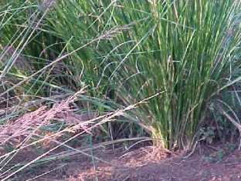

Répertorisation d’Emmanuelle

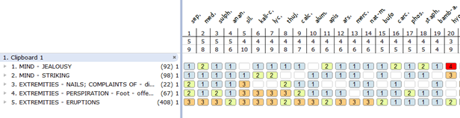

Répertorisation de Josuah

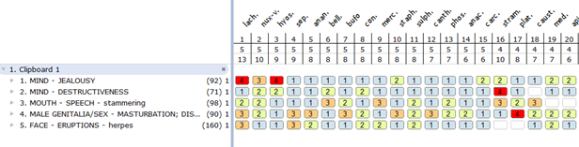
ANANTHERUM MURICATUM

Cette graminée, originaire de l’Inde, se présente en touffes denses qui atteignent plus de deux mètres de haut (selon un travail de Luc Xhaard ainsi que du CLH) et dont les racines soutiennent magnifiquement les terrains les protégeant de l’érosion. C’est de cette racine qu’est extrait l’essence de Vétiver - ce nom dérive du tamoul Vettivern.

Cuscus grass ou anantherum a été expérimenté par le Dr J.L.Houat. C’est une herbe odorante et médicinale dont la racine est utilisée pour soigner les fièvres et les abcès. Sa décoction est répulsive pour les parasites externes, les poux du corps et des cheveux. Voyons quelques symptômes marquant des matières médicales.

Morphologiquement : nez pointu et ongles déformés ; de là à y ajouter la jalousie ingouvernable (Allen) et chacun va penser à la belle-mère de Blanche Neige, qui se regardait dans le miroir, pleine d’autosatisfaction mais aussi très inquiète et suspicieuse de la beauté grandissante de sa belle-fille.

Cliniquement, on rencontre des problèmes de peau, des éruptions sèches, suintantes avec prurit, des adénites suppurées, des ulcères rencontrés dans le cancer, le sida ; des toux épuisantes, émétisantes, aggravée dans la chambre chaude.

Une polarité génitale évoquant un peu Bufo avec son besoin irrésistible de se masturber. La fièvre s’accompagne de faim pendant le frisson et la chaleur, accompagnée de céphalée, de frisson et de claquements de dents.

Dans le logiciel de l’époque je relevais au mental, deux « suite de » : suite de colère, contrariété et suite de débauche. Pas de troisième degré, trois du deuxième : suite de débauche, amoureux et monomanie entre autres d’apparaître de façon grotesque dans un endroit publique.

Il peut manquer de confiance, mais aussi avoir une grande estime de lui-même. Il est agité, excité, il fuit la compagnie et adore les voyages. Il est querelleur, jaloux, triste et déprimé parfois jusqu’au suicide. Il est sympathique et pleure facilement.
Pour le CLH, le point important de la souche, c’est sa capacité à fixer les sols et à empêcher son érosion grâce à ses innombrables racines ; d’autre part il a également un rôle de fixateur en parfumerie, en peinture, un rôle insecticide dans les garde-robes.

La « phrase » de synthèse serait : « Il vit le monde comme une entreprise de démolition inexorable, morceau par morceau : l’érosion (c’est ce que craint Sanicula avec la sape !). Il se croit investi de la mission d’en protéger malgré eux, les êtres qui lui sont proches au risque de les détruire. Un vrai bodyguard (c’est ce que réclame Gallicum acidum, seul dans sa gale !).

On peut également se souvenir du remède en reprenant la prose de Luc Xhaard : « Sa qualité première est d’être une grande amoureuse. Elle va user de son parfum pour attirer, plaire, se rendre sympathique. Elle a une grande estime d’elle-même. Mais elle ne supporte aucune concurrence, de par nature, elle chasse tous les parasites. Et la beauté grandissante de Blanche-Neige va créer une jalousie ingouvernable. Elle va chercher à frapper, détruire. Son nez pointu et ses ongles crochus complètent son attitude folle de s’habiller et déambuler de manière grotesque. Son rêve de tomber d’une hauteur et son hydrophobie sont-ils prémonitoires de la fin que lui réservent les nains ? ».

[#S1] Essai sur le schéma d’étude de la Matière Médicale selon la dynamique miasmatique du Dr A. Masi Elizalde

Réflexions homéopathiques personnelles, inspirées de saines disputes dans un groupe de recherche, et supportées par le livre "Oser la bienveillance, pour en finir avec le dogme du péché originel " (1).

[#N](1) Lytta BASSET (Albin Michel, 2014).

Hahnemann recherche et attribue l’origine de la maladie à une éruption galeuse, une psore supprimée, même chez les patients sans histoire positive de gale. Mais si la psore, susceptibilité, prédisposition endogène (Organon §31) venait d’une maladie supprimée, quelle vulnérabilité préalable pourrait-elle donc précéder la psore… dont « il n'est pas d'homme qui ne la possède » (Maladies Chroniques §124) ?

Le Dr Masi se demande alors quelle est l'origine de cette psore !
Et il adopte comme motif de l’origine de la maladie l’interprétation de la mythologie judéo-chrétienne post-augustinienne de la perte du paradis, de l’immortalité, de l’invulnérabilité… de nos perfections préternaturelles. Pourquoi cette perte ? Comme châtiment d'avoir transgressé l'interdit de manger du fruit de l'arbre de la connaissance du bien et du mal (Genèse 3).

Depuis Masi et l’acceptation à la lettre, par certains, de ce motif endogène et héréditaire de souffrance humaine, de nombreux homéopathes pourtant captivés par la dynamique miasmatique s’en sont écartés : il faudrait être chrétien pour être homéopathe !!! Pourtant Masi a bien précisé dès ses premiers cours que toute culture, toute mythologie devait être compatible avec l’homéopathie, car toutes cherchent à expliquer l’inconnu des origines et des fins. L’homéopathie s’intéresse à l’homme biologique et spirituel comme un composé substantiel (corps esprit) (O. § 15 Énergie vitale / organisme)

Pourtant cette vision archaïque, mais compréhensible, des penseurs de l’époque, Hahnemann, Kent et autres, peut être transposée dans la modernité, éclairée par la psychologie et pédagogie actuelles. Ou alors abordée dans une lecture symbolique comme dans l’approche libérale des textes dits sacrés sur la parole dite de Dieu. Tous écrits par des hommes d’autres cultures, d’autres époques, entourés d’autres religions et traditions, tout cela non sans influence sur leur vision de l’homme dans son fonctionnement et sa relation avec l’absolu, avec Dieu dans notre culture.

- Le Péché originel (encyclopédie ENCARTA) en théologie chrétienne, est une « faute » originaire supposée de l'espèce humaine dans son ensemble, symbolisée par ou résidant dans le premier péché commis par Adam et Ève.
Dans la doctrine chrétienne, le péché est considéré comme un état d'aliénation et une séparation de Dieu.

- Le terme de « péché originel » n'apparaît pas dans la Bible. Il renvoie au récit de la Genèse (II-III) qui relate comment Adam et Ève transgressèrent la loi divine en mangeant le fruit de l'« arbre de la connaissance du bien et du mal ». Les théologiens qui défendent la doctrine du péché originel affirment cependant qu'il est fortement suggéré par Paul (voir Épître aux Romains, VII), Jean (voir 1ère Épître de saint Jean, V, 19)…

- SAINT AUGUSTIN
Le déclin et la chute de Rome à la fin du IVe et au début du Ve siècle créèrent une atmosphère de crise et de désespoir. Dans sa controverse avec le moine irlandais Pélage à propos de la nature du péché et de la grâce, Augustin se référa avec véhémence et persuasion à la compréhension paulinienne du pardon des péchés. Cependant, en élaborant sa doctrine, Augustin introduisit une notion étrangère à la Bible : l'idée que la souillure du péché est transmise de génération en génération par la procréation, assimilant implicitement la sexualité à la répétition du péché originel. Il emprunta cette idée au théologien du IIe siècle Tertullien, qui était l'inventeur de l'expression « péché originel ».

Le mot péché a originellement le sens de manquer le but, la cible, et non la connotation morale négative du christianisme traditionnel. Dans le livre de L. BASSET, il est mentionné que les mots péché et chute ne se trouvent pas dans Genèse 2-3, mais tentation, séduction ! Tentation de quoi ? Être plus que ce que l’on est, comme un enfant qui veut déjà être comme papa, ce qui est certainement intéressant et attirant pour un être doté d’imagination et d’intelligence. Mais sauter les étapes nécessaires au progrès a forcément des conséquences qui nous remettent à notre place. Il n’est pas question de péché, mais de zigzags dans le progrès avec des avancées harmonieuses, et des reculs formateurs, reculs qui, comme devant un obstacle difficile à franchir, permettent de reprendre son élan, ou de voir comment contourner l'obstacle.

Le dogme du Péché originel a été « voté » en 418, sous l’influence de St Augustin, sans unanimité et contre l’avis du pape de l’époque. Ce dogme a été refusé par les orthodoxes, mais conservé par les réformés. Nous considérons cette vision de l’humain intrinsèquement mauvais, puisque déchu d’une perfection pré-adamique, comme égolytique pour le croyant, le poussant facilement vers l’égolyse, culpabilité, châtiment mérité et nécessité d’une souffrance expiatoire.
Et de la part du clergé, ce dogme peut être vu comme hétérolytique. Parce qu’il fut et est encore source de pouvoir sur les croyants de la part d’églises ou de sectes égotrophiques propriétaires de la vérité. Pauvres croyants indignes et déchus, condamnés à l’enfer en raison d’un péché de leurs lointains ancêtres... Vente d’indulgences, culte des reliques pour attirer les foules et les fonds, rituels salvateurs, extrême onction, baptême des nouveau-nés, parfois même in utero il y a peu, « sacrement » du mariage, confession obligatoire, autant de façons historiques de dominer le croyant par la menace de l’enfer et des laisser-passer vers le salut. Sans le dogme du péché originel, tout cela tombe, le pouvoir d’institutions hiérarchiques héritées de l’empire romain tombe. Mais pas la relation à la spiritualité, à la religion-relation.

De plus, comme certaines sectes, imaginer quasi historiquement l'humain originellement incorruptible déchu d’un paradis nous rapprocherait du créationnisme, doctrine contestée par toute personne ouverte à histoire et à la paléontologie, et incompatible avec l'athéisme.

Pour sortir de cette vision pathogène et culpabilisatrice de la plus belle créature du 6ème jour, acceptons pour cette réflexion avec Masi de prendre comme référence la mythologie de la Genèse. Et surtout la symbolique de chaque jour de la genèse comme une étape du développement de la personne, du tohubohu de l'embryon dans le liquide utérin jusqu'à la maîtrise et bonne utilisation de notre intelligence et de nos passions harmonieuses (1). Voir le document Kohlberg et la Dynamique miasmatique : Étapes du développement moral.

[#N](1) L’homme clés en main, relecture pédagogique des sept jours de la Genèse, 1995, Y Louyot.

Si pour Masi, la méthodologie d'étude des médicaments permet d'intégrer la totalité des symptômes pathogénésiques et d'arriver à une hypothèse sur l'origine métaphysique ou endogène de la maladie, nous proposons ici une vision de l’homme intrinsèquement bon et libre, à l’image de Dieu, mais imparfait en tant que créature, et donc toujours en voie de perfectionnement, d'humanisation.

Dieu dit : « Faisons l’homme à notre image, comme notre ressemblance, et qu’il domine sur les poissons de la mer, les oiseaux du ciel, les bestiaux, toutes les bêtes sauvages et toutes les bestioles qui rampent sur la terre. »
Dieu les bénit et leur dit : « Soyez féconds, multipliez, emplissez la terre et soumettez-la ; dominez sur les poissons de la mer, les oiseaux du ciel et tous les animaux qui rampent sur la terre. »
Dieu dit : « Je vous donne toutes les herbes portant semence, qui sont sur toute la surface de la terre, et tous les arbres qui ont des fruits portant semence : ce sera votre nourriture. À toutes les bêtes sauvages, à tous les oiseaux du ciel, à tout ce qui rampe sur la terre et qui est animé de vie, je donne pour nourriture toute la verdure des plantes » et il en fut ainsi. Dieu vit tout ce qu’il avait fait : cela était très bon. Il y eut un soir et il y eut un matin : sixième jour.

Il n’y pas de liberté sous une obéissance contrainte. Et le paragraphe 9 de l’Organon illustre bien la beauté par nature de l’être humain, incompatible avec la notion de péché originel qui souillerait tout un chacun !
L’homme est libre, intelligent et imaginatif. Ainsi, du fait que toute nature désire son être et sa perfection (1), il lui est naturel d’essayer de connaître de plus en plus pour « dominer » (dominus, maître de la maison, domus, non dictateur, exploiteur…), découvrir, se découvrir, en essayant, … avec la progression nécessaire à qui n’a pas l’omniscience, et qui peut donc échouer pour avancer mieux ensuite, s’il admet qu’il a à progresser.

[#N](1) Somme théol. IA, La création : Q 48, le mal est-il une nature, Réponse : "Ainsi, du fait que toute nature désire son être et sa perfection, il résulte que l’être et la perfection de toute nature a raison de bien. Il est donc impossible que le mal signifie un certain être, ou une certaine nature de forme."

Et puisqu’on est libre, on peut donc décider de refuser la réalité, notre réalité de créature. Et si nos descendants souffrent de leurs ancêtres malgré eux, ce n’est pas par péché, mais conséquence logique des actes précédents. Séquelles écologiques, médicales, excès ou manque d’hygiène, de culture, de pédagogie, de philosophie... tout ce que l’être social que nous sommes doit recevoir de ses ascendants et de la société pour s’humaniser.
Nous restons libres de prendre ces imperfections comme occasion d’avancer, ou de refuser de voir la réalité et d’affirmer être victimes des autres, ou d’entités variées selon notre philosophie et religion, selon tous les langages imagés de l’humanité qui se questionne sur ses origines, sa finalité, ses souffrances.

"Je crois en l'homme dans la mesure où il est apte à chercher ce qui le dépasse. Autrement dit, je crois en l'homme tant qu'il a besoin de ce qui le dépasse et qu'il le cherche". (1)

[#N](1) J. Starobinski, Vie protestante, 14:2.2016.

La question suivante de Thomas d’Aquin, anthropologue apprécié par Masi, ouvre aussi une vision positive possible et acceptable sans l’intervention des personnages qui faisaient tant peur à nos ancêtres : le diable et les démons.

Article 3 — Tous les péchés des hommes proviennent-ils de l’attaque ou de la tentation des démons ?
Objections :
  - C’est ce qu’il semble. Denys dit en effet : " La multitude des démons est la cause de tous les maux pour eux et pour les autres ", et St Jean Damascène déclare : " Toute malice et toute impureté ont été conçues par le diable. "
  - On peut dire de tout pécheur ce que le Seigneur dit des Juifs (Jn 8, 44) : " Vous avez pour père le diable. " Cela signifie qu’ils péchaient sous la suggestion du diable.
  - Les anges sont chargés de garder les hommes, et les démons de les attaquer. Mais tous les actes bons que nous accomplissons procèdent de la suggestion des bons anges, puisque les dons de Dieu nous sont apportés par leur entremise. Donc, tous les actes mauvais que nous accomplissons proviennent de la suggestion du diable.
En sens contraire, il est dit dans le livre des Dogmes Ecclésiastiques : " Nos mauvaises pensées ne sont pas toutes suscitées par le diable, mais elles surgissent parfois de notre libre arbitre. "

Réponse :
Une chose peut être causée par une autre de deux manières : directement ou indirectement. Indirectement, quand un agent, en produisant une certaine disposition à l’égard de quelque effet, est appelé occasionnellement et indirectement cause de cet effet ; si par exemple on dit que celui qui coupe le bois est cause de sa combustion. De cette manière on doit dire que le diable est la cause de tous nos péchés, parce qu’il a poussé le premier homme à pécher, ce qui a produit dans tout le genre humain une certaine inclination à l’égard de tous les péchés [??]. C’est ainsi que nous devons entendre les paroles citées du Damascène et de Denys.
Directement, une chose est cause d’une autre parce qu’elle agit directement pour produire cet effet ; en ce sens le diable n’est pas la cause de tout péché. En effet, tous les péchés ne sont pas commis à l’instigation du diable, mais certains viennent de la liberté de notre arbitre et de la corruption de notre chair. Comme dit Origène " même s’il n’y avait pas de diable, les hommes subiraient l’attrait des aliments, des plaisirs sexuels, etc. ", au sujet desquels un grand désordre règne si leurs désirs ne sont pas réfrénés par la raison, [philosophie, culture, pédagogie…] surtout si l’on tient compte de la corruption de la nature. Réfréner et ordonner ces appétits dépend du libre arbitre. Il n’est donc pas nécessaire que tous les péchés proviennent de l’impulsion du diable.

Si l'on décrète la plus belle créature de Dieu comme corrompue et héréditairement victime du péché des ancêtres, on la persuade de son impuissance intrinsèque, comme ceci se voit dans bien dans le fatalisme de bien des pays christianisés « si Dieu veut… ». Chez les athées, ce sera le cholestérol ou les autorités politique, le « c’est pas moi ». Et les décrétées victimes donnent le pouvoir aux sauveurs institutionnels autoproclamés détenteurs de vérités libératrices, comme sont les mauvais gourous, les religions propriétaires du juste et du vrai.
On reste alors dans le triangle victime-bourreau-sauveur avec la faillibilité des 3, et particulièrement du dernier qui devient à son tour facilement bourreau (croisades, pédophilie, colonisation spirituelle ou économique…)

Si l’on ne remet pas la terminologie de types diables, corruption et autres dans le contexte post-animiste de nos origines culturelles, on reste forcément figé sur une vision négative de l’homme qui permet à une institution, un groupe humain, de dominer les autres en prétendant détenir les clés du salut.

Dans notre difficulté à développer notre humanité face à la pression naturelle de la biologie pour assurer la pérennité de l’espèce (nutrition, croissance, reproduction…), nous sommes tous, indépendamment d’un « péché originel décrété », victimes d’une carence de formation dans une société qui recherche surtout « les richesses naturelles », ce qui se répercute des uns sur les autres, car sans finalité spirituelle nous nous cantonnons à servir notre biologie. (1)

[#N](1) La vie et l'immortalité. La plupart des vies, malheureusement sont des cadavres d'humanité... c’est-à-dire que la plupart des hommes sont portés par leur biologie au lieu de la porter. Ils meurent avant de vivre, et c'est cela la vraie mort, celle qui se situe avant la mort dans cette identification passive avec la biologie. Il n'est pas question de réclamer l'immortalité pour notre biologie, prise comme telle, qui ne vaut pas plus que celle des punaises ou des chacals. L'immortalité n'est pas une rallonge à notre vie biologique dans la crainte de crever. Elle est une valeur, une dignité, une vocation, une exigence : comme la personnalité, la liberté. C'est pourquoi l'au-delà n'est pas à situer après la mort, il est d'abord un au-delà de la biologie et il est en réalité un au-dedans. ... la vie devenue valeur est une vie intemporelle, une vie supra temporelle... "une survie", non au sens d'une vie après mais au sens d'une vie qui, dès maintenant, se dépasse, d'une vie qui se transforme et se transfigure, d'une vie qui s'éternise et s'universalise, en faisant de chacun de nous un bien commun, c'est-à-dire un être unique que toute l'humanité est intéressée à défendre, parce qu'il est pour tous un ferment de libération irremplaçable. (Extraits de Maurice Zundel "L'expérience de la mort", choisir, oct.1962).

Ceci est bien illustré dans Romains 7, …18. Ce qui est bon, je le sais, n'habite pas en moi, c'est-à-dire dans ma chair : j'ai la volonté, mais non le pouvoir de faire le bien. 19 Car je ne fais pas le bien que je veux, et je fais le mal que je ne veux pas. 20 Et si je fais ce que je ne veux pas, ce n'est plus moi qui le fais, c'est le péché qui habite en moi.…

Sommes-nous « finalisés », comme nous dit Hahnemann dans ce beau §9 de l’Organon sur la santé ? Pourquoi pas ! Comme l’atome vers la molécule, la molécule vers la cellule, la cellule vers l’organe, l’organe vers l’individu, l’individu vers l'espèce, l’espèce vers la diversité qui assure l’équilibre de la création, de la planète. Si l’homme en reste là, il n’a rien de plus que l’animal ou la plante !

IA IIAE La morale générale, Q2 En quels biens consiste la Béatitude, Article 1 — Peut-on dire que les créatures ressemblent à Dieu ? Réponse : Or il est manifeste que les richesses naturelles ne sauraient constituer la béatitude de l’homme, car elles ne sont recherchées que pour le soutien de la nature (nda : de notre biologie) et ne peuvent donc prétendre être sa fin ultime. Bien plutôt, ce sont elles qui sont ordonnées à l’homme comme à leur propre fin. Aussi, dans l’ordre de la nature, tous les biens de ce genre sont-ils au-dessous de l’homme et créés pour lui, selon ces paroles du Psaume (8, 8) : “ Tu as tout placé sous ses pieds. ”

Donc Hahnemann, comme Thomas d’Aquin, nous voit finalisés vers « les plus hautes fins de notre destinée », nous « rapprocher … du grand esprit qu'adorent les habitants de tous les systèmes solaires ». (1)

[#N](1) "Esculape dans la Balance" (Études de médecine homéopathique/o J.B. Baillière, 1855).

Sous nos pieds, pour dominer : ^{Genèse 2, 20} Et l'homme donna des noms à tout le bétail, aux oiseaux du ciel et à tous les animaux des champs ;

Dominer ?
Commander, régner, avoir la suprématie, exercer une puissance souveraine, Exercer une emprise, une influence prépondérantes, être plus élevé, occuper une situation plus élevée que les choses ou personnes environnantes…
« Dominer une question, un sujet » : Prendre du recul par rapport à eux, les regarder de haut et pouvoir en faire aisément la synthèse (http://www.cnrtl.fr).

Voici la vision du péché par une lectrice du journal Évangile et Liberté. (1)

[#N](1) N°, 223, nov 2008, http://www.evangile-et-liberte.net

Un Dieu mécontent de tout, toujours fâché. Un Dieu qui passe son temps à regarder ce qui ne va pas (alors que nous savons bien qu’il vaut mieux voir ce qui va bien !).
Jésus n’était pas ainsi. On devait, au contraire, se sentir heureux avec lui, dans la
joie de la création d’un monde meilleur et fraternel, pas accusateur comme celui
des Pharisiens qui surveillaient tous les défauts !
Et je me dis que pendant le repas de joie, si l’enfant prodigue avait encore répété à
son père « J’ai péché contre le ciel et contre toi », le père lui aurait répondu : « Arrête
et mange ton veau. N’est-il pas bon ? ».

***

Maintenant conservons la méthode d’étude de la matière médicale selon le schéma anthropologique thomiste avec la détermination des fonctions les plus touchées (Étude des altérations des fonctions de l'âme selon le schéma aristotélico-thomiste avec référence aux questions correspondantes de la Somme Théologique. Structure vitale humaine : où est-il malade ?) et la recherche des facultés humaines les plus affectées par le médicament, et en quel sens elles se modifient.

Nous prenons comme fondement théorique le schéma référentiel Aristotélico Thomiste, qui coïncide avec la notion développée dans l'œuvre de Hahnemann : un homme orienté vers une finalité spirituelle, dont les fonctions vitales en santé s'intègrent admirablement à cette fin transcendante.

§ 9 — Dans l'état de santé, l'énergie vitale (souveraine) immatérielle — Dynamis (*) — animant la partie matérielle du corps humain (organisme), règne de façon absolue.
Entre toutes les parties de l'organisme vivant, elle maintient dans leurs activités fonctionnelles et réactionnelles une harmonie qui force l'admiration. L'esprit doué de raison qui habite cet organisme peut
ainsi librement se servir de cet instrument vivant et sain, pour atteindre au but élevé de son existence.

Faut-il comme nous allons le voir que notre liberté, notre raison, s’expriment dans le cadre et le respect de notre nature pour ne pas dépasser les capacités de notre instrument !
Kent développe cela à la conférence XIX : "There is always a state and condition of man that precedes his action... that state must correspond to what wich precedes action, which is thinking and willing".

Et c’est justement dans notre +ou – grande liberté / capacité de réfléchir et vouloir en accord ou non avec notre nature physique, mentale, spirituelle, (vouloir la dépasser ou progresser harmonieusement ? ), que se trouve notre grandeur, et le risque. Risque de se tromper, mais surtout de refuser d'assumer les conséquences de nos actes. C’est Dieu, le diable, le destin, le cholestérol, mes parents, les autres… Pas besoin de l’alibi bien pratique du péché originel pour comprendre et expliquer le fait de souffrir de nos erreurs, nos tricheries et aveuglements volontaires ou non, et souvent de notre ignorance.

Les 5 noyaux de la souffrance, manque (relatif à ce que je désire, et non perte comme la mythologie le suggère), nostalgie, culpabilité, punition, jutification, de la vision masiste sont ainsi le vécu personnel du résultat d'avoir sauté des étapes, d’un but mal choisi, donc non atteint. Ne pas atteindre le but ou mal le choisir n’est pas mal en soi, moralement, comme certaine morale religieuse peut le faire croire dans l’acception courante du mot péché. C’est un chemin de découverte, de progrès et d’aprentissage, de reculs aussi pour mieux prendre son élan, si on veut bien tenir compte de l'erreur par la suite. Du reste même Thomas d’Aquin note que d’un dieu bon ne peut venir le mal, mais comme toute créature en chemin, nous avons des progrès à faire pour combler nos défauts … nos défauts de bien. (1)

[#N](1) IA, La création : Q 48, le mal est-il une nature, Réponse : Dans une opposition, un terme est connu par l’autre, comme les ténèbres par la lumière. Pour savoir ce que c’est que le mal, il faut donc utiliser la notion de bien. Or, nous avons établi plus haut que le bien est tout ce qui est désirable. Ainsi, du fait que toute nature désire son être et sa perfection, il résulte que l’être et la perfection de toute nature a raison de bien. Il est donc impossible que le mal signifie un certain être, ou une certaine nature de forme. Le terme de mal désigne donc une certaine absence de bien. Voilà pourquoi l’on dit du mal qu’il n’est “ni un existant, ni un bien” ; car l’être, comme tel, étant un bien, on ne peut nier l’un sans l’autre.

Notons enfin que l’on peut voir les maladies artificielles comme transmises, de par les erreurs et lacunes alimentaires, éducatives, religieuses, psychogiques, environnementales, transmises comme maladies ou facteurs de maladie. Le plus souvent la pathologie endogène, due à notre mauvais usage de la liberté et de l’intelligence, est intimément liée à la pathologie exogène, reçue. Et comme l’humain est en marche, la science infuse n’existe pas, et ce ne sont que les expériences, la curiosité et l’esprit critique qui nous font avancer.

APPROCHE COMPARATIVE DES SCHÉMAS D'ÉTUDE DE LA MATIÈRE MÉDICALE 2È PÉRIODE LOUTAN 1È PÉRIODE MASISTE/AFADH
DYNAMIQUE MIASMATIQUE (vécu du drame existentiel humain, tragique ou exaltant)

Introduction

LOUTAN MASI-AFADH
en noir ce qui est commun, en vert,la version "sine peccato"

Débusquer ce que le sujet imagine être à l'origine de sa souffrance, ceci est notre travail de médecin. Nous partons de la conception que chaque créature est faite à l'image et à la ressemblance de son créateur, que l'homme est un être toujours perfectible, qu'il naît avec un potentiel à développer tout au long de sa vie, avec un destin à accomplir autre que seulement biologique. La vie offre ainsi, comme disait le Dr A. Masi, l'opportunité de se guérir, ou comme disait Hahnemann de "nous approcher de  Celui qu'adorent les habitants de tous les systèmes solaires".  Les mots image et ressemblance nous  suggèrent une analogie, un "comme si"; et justement, c'est lors d'un abus ou d'une  déformation de ce "comme si" que l'homme  s'attribue des capacités, ou exagère des manques, qui ne lui correspondent pas.  En santé, l'homme pourrait disposer de ces perfections, mais selon ses propres moyens et  limites de créature, c'est-à-dire en participant  seulement des perfections de Dieu.  Mais en créature libre il juge insatisfaisant d’être là où il en est, il déprécie et juge médiocres, car toujours perfectibles, ces talents qu'il possède, donnés par sa nature et ses moyens humains.  Il imagine qu'il devrait les posséder absolument et cherche pourquoi il ne les a pas déjà. Au lieu de se dire « lève-toi et marche ! » qui ne dépend que de lui, il est envahi par un sentiment de culpabilité.  Finalement il se plaint des conséquences qu’il voit comme un châtiment et, refusant de se remettre en question, organise des défenses pour moins souffrir du refus de sa réalité. | Débusquer ce que le sujet imagine être à l'origine de sa souffrance, ceci est notre travail de médecin. Nous partons de la conception que chaque créature est faite à l'image et à la ressemblance de son créateur, que l'homme est un être perfectible, qu'il naît avec un potentiel à développer tout au long de sa vie, avec un destin à accomplir.  La vie offre ainsi, comme disait le Dr A. Masi Elizalde, l'opportunité de se guérir, ou comme disait Hahnemann de nous approcher de celui qu'adorent les habitants de tous les  systèmes solaires.  Les mots image et ressemblance nous suggèrent une analogie, un "comme si"; et justement, c'est  lors d'un abus ou d'une déformation de ce "comme si" que l'homme s'attribue des capacités qui ne lui  correspondent pas.  En santé, l'homme pourrait disposer de ces perfections, mais selon ses propres moyens de créature, c'est-à-dire en participant seulement des perfections de Dieu.  Mais il oublie la vertu ou les caractères de dons en relation avec ces attributs, il déprécie ces talents qu'il possède, donnés par sa nature et ses moyens humains.  Il imagine comme conséquence de ceci qu'il les a perdus. Il est envahi par un sentiment de transgression d'une loi : culpabilité.  Finalement et en conséquence, il imagine mériter un châtiment et organise des défenses pour se reconstituer.

Nous voyons là que le primum movens de la maladie peut être non pas un « péché originel », mais le résultat de notre liberté de nous remettre, humblement, en question ou non, de chercher, essayer, imaginer autrement, mieux, plus, … à l’image d’un Dieu créateur.

- Comment souffre-t-il ?
Répondent à cette question les symptômes de la psore secondaire ou projetée
Nous constatons que l'imagination et l'intelligence humaines, dès l'entrée dans ce monde, sont capables, en découvrant l’état perfectible de soi et de l'environnement, d'imaginer, consciemment ou non, un meilleur, un mieux, un plus et une perfection possibles. Ce contraste entre un mieux, un plus possibles et désirés, avec la réalité réveille la souffrance (la comparaison fait remarquer le manque)  La façon personnelle dont cette frustration est perçue agit comme une tache qui altère la perception de la réalité présente.  Le contraste entre cette intuition nébuleuse et la réalité provoque angoisse et incertitude (Psore primaire, souffrance non modalisée.)  Les circonstances de l'environnement agissent comme facteurs révélateurs de la souffrance dans  la mesure où ils sont en relation symbolique ou  réelle avec les contenus de cette "tache". | Nous acceptons qu'il existe dans l'imagination inconsciente de l'homme un souvenir nébuleux et des réminiscences symboliques d'un passé de perfection, des sensations que ceci réveillait, et de la façon dont cette perfection à été perdue.  Ce souvenir agit comme une tache qui altère la perception de la réalité présente.  Le contraste de ce passé nébuleux avec la réalité provoque angoisse et incertitude (Psore primaire, souffrance non modalisée.)  Les circonstances de l'environnement agissent comme facteurs révélateurs de la souffrance dans  la mesure où ils sont en relation symbolique avec  les contenus de cette "tache".

Le sujet attribue alors la cause de sa souffrance à ces circonstances (Psore secondaire, projetée, souffrance modalisée) et y réagit par ses attitudes défensives « trophiques » ou « lytiques » (étapes réactives de la Psore, ou psore tertiaire)

S'il n’accepte pas ce défaut de bien, norme de la créature en chemin, il la voit comme incapacité, il se retire du monde, c'est l'égolyse.  S'il essaie de se décharger en faisant souffrir,  en accusant l'autre de ce dont il souffre lui-même, c'est l'hétérolyse.  S'il nie son imperfection toujours perfectible et  veut dominer le milieu, c'est l'égotrophie. | S'il accepte sa perte, son incapacité et se retire du monde, c'est l'égolyse.  S'il essaie de faire souffrir l'autre de ce dont il souffre lui-même, c'est l'hétérolyse.  S'il nie sa perte et veut dominer le milieu, c'est  l'égotrophie.
- Souffrance non modalisée (sans référence à la réalité temporelle)
- Souffrance modalisée (maladie exprimée par le mal-sentir : subjectivité transcendantale qui s'érige comme mesure du réel)

Nous constatons que les symptômes suscités par la pathogénésie expriment clairement le manque d'une capacité, une sensation de transgression ou de culpabilité, une nostalgie de cette perfection imaginée et désirée par l’intelligence, et la peur d'une punition pour nos imperfections personnelles que l’on voudrait/pourrait, ou pas, changer.  On trouve parfois les symptômes exprimant une tentative de justification de ce manque de bien, ainsi que des symptômes montrant la juste attitude qui mène à la guérison  Cette intuition dans l'imagination inconsciente de l'homme d'un parfait, potentiel mais absent, détermine notre susceptibilité individuelle devant tel ou tel aspect de la réalité qui touche ce thème, particulier à chaque médicament et chaque patient.  Nous extrayons donc les noyaux symptomatiques de la psore primaire du remède,  ce qui nous permettra de reconstruire l'origine de la maladie dans notre façon d’utiliser notre  liberté. | Nous constatons que les symptômes suscités par la pathogénésie expriment clairement la perte d'une capacité, une sensation de transgression ou de culpabilité, une nostalgie de la perfection perdue, et la peur d'une punition, arguments fondamentaux du mythe de la chute de nombreuses religions.  On trouve parfois les symptômes exprimant une tentative de justification à la faute, ainsi que des symptômes montrant la juste attitude qui mène à la guérison  Ce mythe agit comme archétype depuis l'imagination inconsciente de l'homme, et de là détermine notre susceptibilité individuelle devant tel ou tel aspect de la réalité qui touche ce thème, particulier à chaque médicament et chaque patient.  Nous extrayons donc les noyaux symptomatiques de la psore primaire du remède, ce qui nous permettra de reconstruire l'origine métaphysique ou endogène de la maladie

XXXXXXXXXXXXXXXXXX

Mécanique de la dynamique miasmatique de l’homme naturellement bon et libre

A : ACTE LIBRE, RÉFLÉCHI, DÉCIDÉ, sans science infuse, ni péché.
Je vais sauter les marches comme les grands pour voir si j’y arrive.

B : RÉSULTAT je suis tombé et fait mal

(1) Sensation de manque, inperfection Perte
Ce n’est pas juste, pourquoi ne puis-je pas sauter les escaliers comme papa ?

(2) Sensation de Transgression ou de Culpabilité
Si on me punit, c’est donc ma faute, j’ai voulu faire le grand avant l’âge, j’aurais mieux fait d’obéir.

(3) Nostalgie Regrets, souhait de l’impossible ou du pas encore possible (idéal que l'on attend / frustration de ne pas être déjà arrivé… croit avoir perdu du milieu)

Ah, si seulement … Quand est-ce que je pourrai faire comme papa ?

- Peur des Conséquences du Châtiment
Je me suis fait mal en désobéissant, qu’est-ce que papa va me dire ?

- Essai de Justification Alibi
Ce n’est pas ma faute, les marches étaient trop hautes !

(6) Réconciliation - auto-guérison Corrige, assume (Dans ce noyau nous regroupons des symptômes révélant des modalités qui améliorent le patient et lui indiquent implicitement le chemin à suivre pour la guérison, en acceptant sa réalité perfectible.)

La prochaine fois, je ferai plus attention / demanderai avant d’essayer / tiendrai la main de … !

Faut-il la notion de péché originel pour comprendre cette dynamique ? Être intrinsèquement mauvais et rechercher à être sauvé, et sauvé de quoi ?

C : TRICHERIE

- Étape réactive, ou Psore tertiaire - Réactions à la souffrance – comment il se défend
Cette question nous donnera comme réponse les attitudes réactives diverses que le sujet, l'expérimentateur ou le patient, choisira pour éviter d'être affecté par les circonstances de l'environnement qu'il imagine être la cause de ses souffrances.
Il y a 4 questions que nous posons à la pathogénésie ou au patient, quand on désire explorer ses défenses.
i) Egolyse (Comment il se défend quand il essaie de fuir, éviter ou s'isoler des circonstances qu'il croit / imagine / décide être la cause de ses souffrances. Dans l'expression de ce type de conduite défensive réactionnelle, il accepte sa souffrance, l'exagère et s'isole de l'environnement. Destruction de soi, retrait, fermeture, je m'inflige la punition, exagère mes manques.)

- Franche
Puisque je suis incapable et maladroit, je ne sauterai plus jamais !

- Masquée
Je ne sauterai plus, de toute façon c’est bête de sauter ! Je sais déjà que j’y arrive si je veux !

- Symptômes physiques égolytiques

ii) Hétérolyse (Comment il se défend quand il essaie de détruire ce qu'il imagine être la cause de sa souffrance. Cette question nous permet d'explorer les tentatives d'infliger à l'autre/à l’environnement ce dont il souffre lui-même : destruction de la cause apparente, extérieure, de souffrance.)

- Franche
Papa est un vieux con, il ne m’a même pas retenu !

- Masquée
Papa est nul, il n’a même pas vu que c’était trop haut !

iii) Egotrophie (Comment il se défend quand il essaie de s'imposer, dominer de façon + ou - élaborée. Les différentes conduites égotrophiques peuvent être franches ou sournoises, selon que le sujet les réalise ouvertement ou de façon cachée et insidieuse.)

1- Franche (Comment il se défend quand il essaie de s'imposer, dominer de façon peu élaborée les circonstances qu'il imagine être cause de sa souffrance. Attitude de domination, victoire, négation du manque, de la souffrance : ne manque de rien / a trouvé mieux.)

Ça ne fait rien, je n’ai même pas mal, je recommence quand vous voulez !!

2- Masquée (Comment il se défend quand il essaie de s'imposer, dominer de façon plus élaborée contre les circonstances qu'il imagine être cause de sa souffrance. Le sujet agit de façon à se faire croire qu'il possède un attribut idéal qui lui permet d'être libre de la susceptibilité qui le fait souffrir)

Je n’ai pas besoin de m’entraîner, je sais bien que si je veux j’y arrive facilement !

- Symptômes Inclassables (dynamique non comprise jusque-là)

d) Souffrance déduite des symptômes guéris

XXXXXXXXXXXXXXXXX

- Étude du langage
Dans cette étape nous utilisons comme source les dictionnaires de la langue, des synonymes, étymologiques, des symboles, etc… Nous essayons de rencontrer les significations, les intentions et sens des mots clés utilisés par les expérimentateurs, et aussi de ceux qui nous viennent à l'esprit durant l'étude du médicament.

- Étude de la Somme Théologique de Thomas d'Aquin
Nous cherchons dans la ST les équivalents humains justes et perfectibles des fonctions imaginairement parfaites, « divines ».
Nous étudions par-là les fonctions et passions humaines, leurs motifs et finalités, déviées ou saines. (Amour humain/amour absolu force/violence ;

4) Qualités de la substance/souche : botanique, zoologie, éthologie, minéralogie… En fin de l’étude systématique de la pathogénésie et des fonctions humaines finalisées, de façon à éviter de tomber dans la doctrine des signatures et le risque d’anthropomorphisme.

- DISCUSSION

a) Symbologie des symptômes, thèmes et mots caractéristiques.

***

- SYNTHÈSE et hypothèse sur l'origine personnelle métaphysique de la maladie

Dans cette étape nous essayons de recomposer la dynamique de l’usage de la liberté d'imaginer et désirer une perfection prématurée, consciemment ou non.  Nous considérons que toute la dynamique de la Psore débute par le désir d’un état temporel  supérieur inatteignable pour la créature, qui  lui fait regarder la réalité à travers la tache de la frustration inconsciente, connaissable indirectement et analogiquement à travers les symptômes qui la symbolisent.  Nous utilisons nos connaissances de la psychologie et des étapes du développement de  la morale pour comprendre à quelle étape le  patient est bloqué par le refus de devoir progresser.  Le manque déduit de la comparaison entre la  réalité et le but à atteindre sur son chemin d’humanisation progressive conditionne chaque instant de la vie du sujet, générant l'angoisse existentielle psorique, angoisse qui va se projeter dans les circonstances du milieu et susciter les conduites réactives.  Comment se présente donc la dynamique de vie de ce remède ? | Dans cette étape nous essayons de recomposer le contenu de l'imagination inconsciente du sujet.  Nous considérons que toute la dynamique de la Psore débute en une tache de l'imagination inconsciente connaissable indirectement et analogiquement à travers les symptômes qui la symbolisent.  Nous utilisons le mythe de la chute d'Adam comme un livret, une trame permettant de comprendre de quelle manière cette tache est structurée.  A la façon d'un archétype atemporel, cette altération de l'imagination conditionne chaque instant de la vie du sujet, générant l'angoisse existentielle psorique, angoisse que va se projette dans les circonstances du milieu et susciter les conduites réactives.  Comment se présente donc le mythe de la chute dans ce remède ?

7) Déduction et reconstruction logique des images possibles du patient, à partir de celles bien comprises de la pathogénésie.

- Patient souffrant

- Patient égolytique franc

- ou masqué

- hétérolytique franc

- ou masqué

- égotrophique franc

- ou masqué

- PROVERBE ou PHRASE RÉSUMANT TOUT

Bibliographie
- A1 : Allen TF : Encyclopaedia of pure materia medica
- Collin : Manuel de Psychologie Thomiste, T I-III, éd. Tequi Paris
- DDS : Dictionnaire des Symboles, Chevalier et Gherbrandt
- H1 : Hahnemann : "Materia Medica Pura" et "Chronic Diseases"
- Hr1 : Hering : Dictionnary of our Materia Medica
- ST : Thomas d'Aquin : Somme théologique, ed. Cerf
- VPSH : Vocabulaire de la philosophie des sciences humaines, LM Morfaux, éd. A. Colin,1980
- Pour info : PowerPoint Étapes du développement moral Kohlberg et dynamique miasmatique

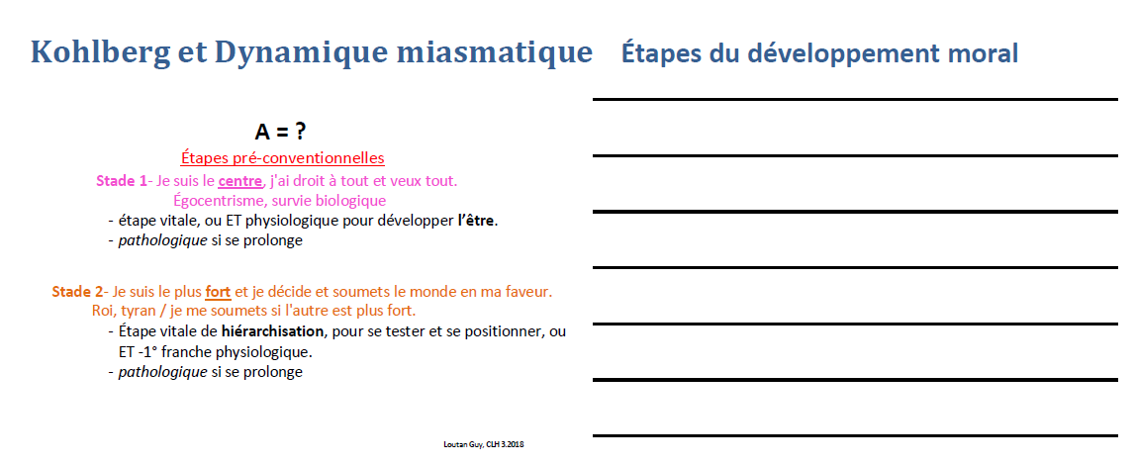

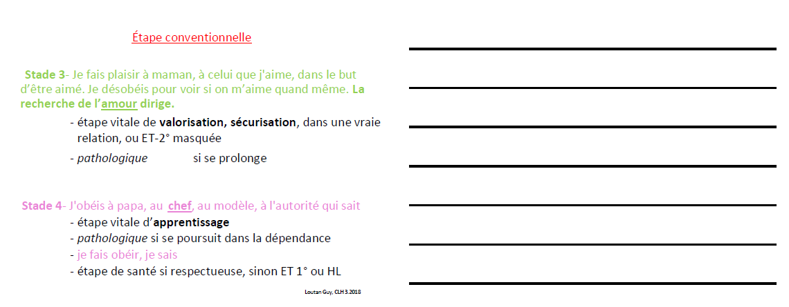

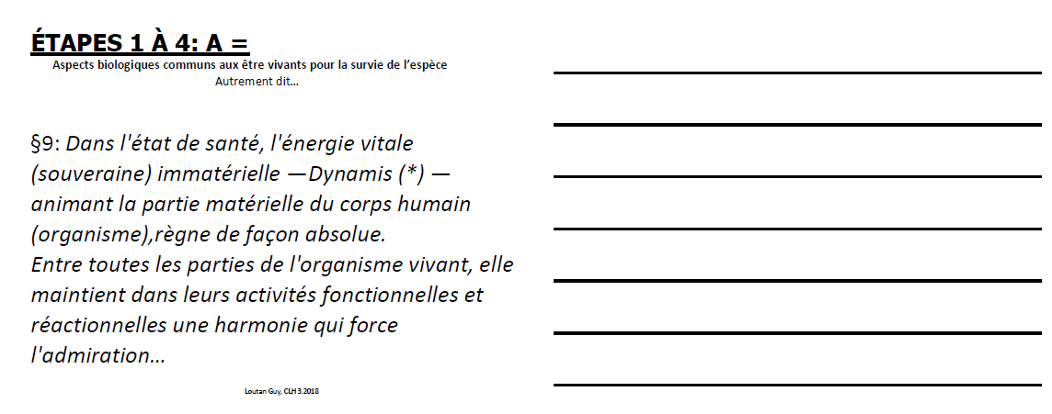



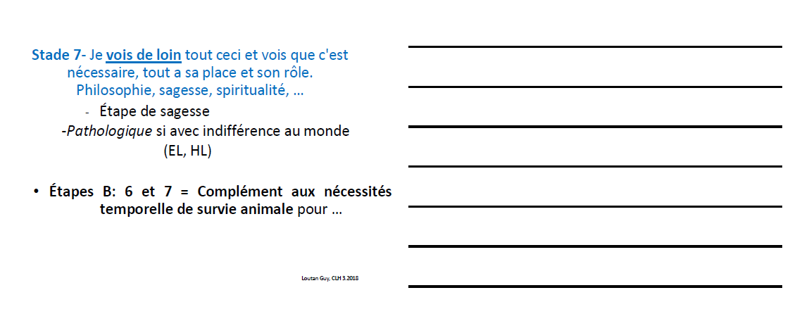



[#S1] « Et qu’est-ce que picasso en aurait dit ? »

Dr Patrick Moutschen (Manderfeld - Belgique)

[#RC2] CALCAREA CARBONICA
[#CV3]Premier cas
C’est le cas de Maya, une vache primipare Fleckvieh. Elle a vêlé le 7 novembre 2018, assez rapidement et sans problèmes. C’est une petite vache avec un bon état d’embonpoint.

Le 19 novembre 2018, le fermier téléphone parce que Maya ne mange pas. Ma jeune collègue, supposant que la vache s’est blessée pendant le vêlage, lui fait une perfusion de glucose et la met sous antibiotiques.

Le lendemain je repasse dans la ferme pour une autre raison et le client me montre Maya qui ne va pas mieux.
Elle reste couchée pendant que je prends la température. La température est normale. Les oreilles sont froides.
La matrice est bien rétractée (elle a vêlé 13 jours auparavant). Elle présente de l’œdème au niveau de la mamelle.
Les selles sont peu importantes, sèches, assez volumineuses et entourées d’une croûte foncée ; un peu comme si elle était constipée. Le rumen ne travaille pas bien
Je note que tout est trop lent.

Comme elle n’a presque rien mangé, à part un peu de foin, je vais examiner sa gueule et je vois qu’elle a un problème de dentition. Je dois lui arracher trois dents de lait (une incisive et deux molaires) qui ballotent mais qui ne tombent pas toutes seules.

En plus de cela, au niveau de la gencive inférieure, à l’endroit de la première incisive droite qu’elle a perdue elle-même, il y a une grosseur pédonculée, apparemment non douloureuse, de plus ou moins trois à quatre centimètres de long sur deux centimètres de large. Au centre de cette excroissance, il y a une plaie enflammée, ulcérée avec un peu de pus sortant du centre.

Je conseille au fermier d’attendre deux jours pour voir si le fait d’avoir enlevé les dents ballotantes de Maya n’a pas résolu le problème.

Je repasse donc le 22 novembre 2018 : elle est couchée. Elle ne mange toujours pas. Les oreilles sont toujours froides. La température est de 39,2 °C. Les selles sont toujours rares. Je lui fais des perfusions de borogluconate de calcium et de glucose. Le fermier est très inquiet parce qu’elle n’a pas mangé depuis quatre jours.

Je vais revoir Maya le 24 novembre 2018. Il n’y a pas de grands changements : elle est encore couchée quand j’arrive. Les selles sont un peu plus molles mais elle ne mange toujours pas.

La veille, j’ai cherché un remède homéopathique en faisant une répertorisation. Et c’est après avoir lu une phrase dans la Matière Médicale de Hering que je vais lui laisser le remède R1 en 30 K à donner quatre fois par jour.

[#S3] Solution
Le remède que j’ai donné à Maya est CALCAREA CARBONICA.

Répertorisation
Ce qui m’a le plus frappé chez Maya, c’est cette excroissance au niveau de la gencive. Je n’avais jamais vu cela chez une vache en plus de trente ans de carrière. Je connaissais l’épulis chez le chien mais pas chez la vache. Je suis donc parti de la rubrique « Epulis ».

Répertorisation dans Novomeo
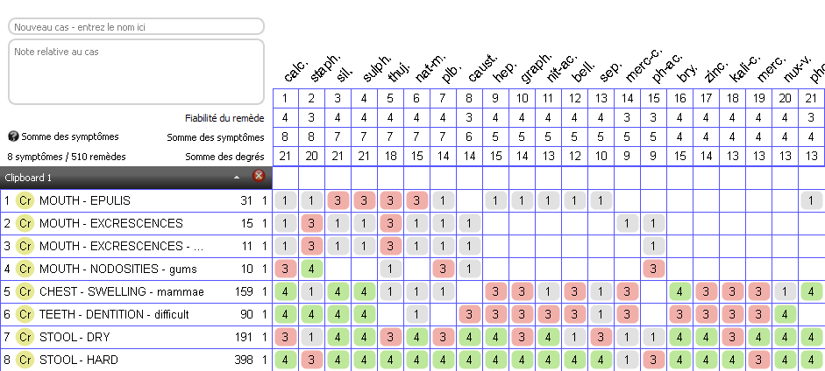

Répertorisation

1 | 1234 | 1 | MOUTH - EPULIS | 8
2 | 1234 | 1 | TEETH - ABSCESS of roots | 32
3 | 1234 | 1 | TEETH - DENTITION - difficult | 91
4 | 1234 | 1 | MOUTH - PROUD flesh on gums | 2
5 | 1234 | 1 | GENERALS - SWELLING - puffy, edematous | 113
6 | 1234 | 1 | MOUTH - EXCRESCENCES - Gums | 6
7 | 1234 | 1 | MOUTH - FISTULA - Gums | 27
8 | 1234 | 1 | STOOL - HARD | 344
9 | 1234 | 1 | STOOL - DRY | 156
10 | 1234 | 1 | STOOL - DARK | 135

 | calc. | sulph. | sil. | lyc. | nat-m. | phos. | plb. | staph. | puls. | bry.
 | 8/16 | 8/16 | 7/18 | 7/15 | 7/14 | 7/11 | 7/11 | 7/11 | 7/8 | 6/13
1 | 1 | 2 | 2 | - | 2 | - | 1 | - | - | -
2 | 1 | 1 | 3 | 2 | - | 1 | 1 | 1 | 1 | 1
3 | 3 | 3 | 3 | 2 | 1 | 1 | - | 3 | 1 | 2
4 | - | - | - | - | - | - | - | - | - | -
5 | 3 | 2 | 1 | 2 | 2 | 1 | 1 | 1 | 1 | 2
6 | 1 | - | - | - | 1 | - | 1 | 2 | - | -
7 | 2 | 2 | 3 | 2 | 2 | 1 | - | 2 | 1 | -
8 | 3 | 3 | 3 | 3 | 3 | 3 | 3 | 1 | 2 | 3
9 | 2 | 2 | 3 | 3 | 3 | 3 | 2 | 1 | 1 | 3
10 | - | 1 | - | 1 | - | 1 | 2 | - | 1 | 2

Dans les deux répertorisations Calcarea carbonica ressort en première position.

Pour avoir plus de détails, je vais aller voir dans la Matière Médicale de Hering au niveau du chapitre « Bouche » où je trouve les phrases qui vont me convaincre de donner Calcarea :

« Ulcères à la face interne de la lèvre inférieure, jaune clair entourés de rouge ; douleur au contact de la langue et à chaque mouvement ; gênant l’alimentation et la parole.
Tumeur spongieuse et indolore, récente, de la taille d’une bille, à la face interne de la lèvre inférieure, à droite ; près du coin de la bouche ; chez une belle jeune fille rondelette, leuco-flegmatique.
Stomatites des enfants ; muqueuse ulcérée, surtout pendant la dentition. ».

Dans le chapitre « Dents et gencives », Calcarea est dans les rubriques :
- Dentition difficile
- Epulis, mou et indolore

Evolution du cas
Lorsque je repasse le lendemain, elle n’a pas encore mieux mangé mais pour la première fois elle est debout. Je dis au fermier de continuer le remède quatre fois par jour.

Le 29 novembre 2018 elle est debout et elle a les oreilles chaudes. Le fermier me dit qu’elle a été mieux et qu’elle a mieux mangé dès le 26. Je lui retire encore une incisive à côté de la plaie qui a déjà bien diminué.

Le 3 décembre 2018 elle mange de nouveau normalement, aussi bien l’ensilage que les concentrés.

[#S3] La lenteur de Calcarea Carbonica

Dans les notes que j’avais prises lors de ma première visite, j’avais remarqué que tout était lent chez Maya. En relisant ces notes par la suite, cette remarque m’a étonné et je me suis rendu compte que cela n’avait pas provoqué un déclic immédiat chez moi pour prescrire Calcarea alors que cela aurait dû le faire. Car la lenteur est une des caractéristiques de Calcarea, non sans rappeler la souche : la nacre de l’huître.

Dans le chapitre des symptômes mentaux de Calcarea carbonica de son « Homéopathie pédiatrique », Jacques Lamothe parle plutôt de « calme » :
« Calcarea carbonica est un nourrisson léthargique : le bébé ne s´éveille que pour manger, il semble passer son temps à digérer et à dormir.

C’est un nourrisson apathique, à l´éveil et aux réactions lentes, peu mobile ; il a peu d´initiatives motrices, inactif et heureux de ne rien faire. Il demeure dans la position et à l´endroit où ses parents l´ont laissé. Il paraît équilibré, serein.

C’est le calme émotionnel. Il s´extériorise peu. Il est flegmatique, placide. Il semble peu émotif, jamais passionné. Il est insensible, notamment aux autres.

Il présente un retard psychomoteur : de marche, de parole, de propreté. Les acquisitions sont tardives, mais solides.

C’est un écolier plus ou moins lent et en retard, mais qui réussit généralement très bien s´il n´est pas brusqué.

L’enfant est souvent qualifié de paresseux, mais en fait il est inapte à l´effort, surtout à l´effort brusque ou violent. Au contraire, l´enfant peut être travailleur, persévérant et capable d´une grande puissance de travail. Bon élève, il comprend lentement... mais sûrement.

Il manque de rapidité et de souplesse d´adaptation : si le rythme scolaire est trop rapide, il perd pied, ne peut plus réfléchir, semble abruti, n´a plus envie de travailler et perd confiance en lui. Il est incapable d´accélérations. »

Au niveau physique on retrouve également cette lenteur :
- Retard de cicatrisation ombilicale du nouveau-né avec écoulement sanguinolent
- Les fontanelles et les sutures restent ouvertes
- La dentition est difficile et en retard
- Les fractures consolident mal
- Habituellement il est constipé : il est amélioré par une constipation modérée et aggravé par la levée de la constipation par des laxatifs ou une diarrhée.

[#RC2] SIEGESBECKIA ORIENTALIS
[#CV3]Deuxième cas

Le 9 mai 2017 je vais soigner le veau 67766, de race Blonde d’Aquitaine et âgé d’une semaine. Il présente une omphalo-phlébite que je vais traiter avec un antiinflammatoire et des antibiotiques.

Le lendemain, le fermier rappelle ma collègue parce que le veau ne va pas mieux. Au contraire. Son genou (c’est l’articulation du carpe qui correspond au poignet chez l’homme) droit est gonflé : il commence une arthrite. Malgré les traitements répétés aux antibiotiques et aux anti-inflammatoires, l’arthrite évolue mal.

Le 23 mai 2017 je passe dans la ferme pour des parages de pieds et le propriétaire me montre le veau : l’articulation est très gonflée. C’est très douloureux à la pression. Le veau ne pose plus la patte. Une fistule s’est formée avec écoulement de pus et de fibrine. La peau au niveau de la face antérieure du genou présente une ulcération de plus ou moins quatre centimètres de diamètre.

Ce qui est marquant c’est que, malgré une réticence initiale, le veau se laisse gentiment nettoyer la plaie. Il boit normalement.

Je vais lui donner le remède R2 en 30 K à répéter quatre fois par jour.

[#S3] Solution

Le remède R2 est SIEGESBECKIA ORIENTALIS.

J’ai déjà présenté un cas de ce remède au congrès du CLH en 2015. Il s’agissait d’un veau avec une arthrite du boulet consécutive à la pression d’une attelle que j’avais dû poser suite à une opération.

Evolution du cas
Déjà après quelques jours la plaie a changé : elle est nettement plus propre et saine. Le fermier va donner le remède deux à trois fois par jour en 30 K jusqu’à la mi-juin. Le 15 juin 2017 le veau va recevoir une 200 K.

Début juillet un abcès qui s’était formé sur la partie postérieure de l’articulation va percer. Le veau va encore recevoir une dose en 200K.

Fin du mois d’août, les plaies sont complètement cicatrisées. L’articulation n’est plus douloureuse. Quand le veau marche, il pose la patte normalement mais la tient arquée, probablement parce qu’il a tenu sa patte longtemps dans cette position et que les tendons sont rétractés.

[#S3] Résumé de Siegesbeckia Orientalis

Il s’agit d’une plante annuelle de la famille des Astéracées, originaire d’Inde, connue depuis longtemps pour ses propriétés cicatrisantes.

Parmi ses principales indications pathologiques, on peut citer :
- Les états infectieux septiques accompagnés de phénomènes convulsifs, tétaniformes ou de dépression nerveuse accentuée, avec endolorissement musculaire avec crainte d’être touché ou même approché.
- Les suites de traumatisme : il est analogue à Arnica. On a un endolorissement général ou local des muscles traumatisés ou fatigués, aggravé au toucher et au mouvement.
- Les suppurations : on a parfois des suppurations aiguës avec fièvre, faiblesse et absence de sueurs, mais le plus souvent ce sont des suppurations chroniques d’un organe ou d’un tissu avec sensibilité au toucher local, accompagnés ou non de fistulisation.

Ulcères et plaies atones. Brûlures. Escarres et plaies de décubitus.

Les modalités de Siegesbeckia sont les suivantes :
Aggravation :
- Par le mouvement
- Par le toucher, le contact
- Par le froid en général
- La nuit
- La position debout

Amélioration :
- Par le repos, l’immobilité
- En restant seul
- En position couchée

Au niveau du Mind
Son mental est caractérisé par une irritabilité sur fond d’indifférence.
Il est mécontent de tout. C’est un sujet coléreux avec tendance à la violence tant au niveau du langage qu’au niveau des gestes : il frappe et il mord.

Il y a de l’aversion pour la compagnie, un désir de solitude. Il a peur d’être approché, d’être touché. Il est d’humeur dépressive. Il rêvasse dans son coin. Son activité est faible : il est paresseux et a de la répugnance pour le travail. Le travail intellectuel lui est impossible.
Son appétit est augmenté.

Ce que j’ai aussi noté, c’est qu’après une certaine appréhension au départ lorsque je lui prenais la patte, il se laisse ensuite gentiment soigner. C’est ce que j’ai pu remarquer dans mes deux cas cliniques.

Dans le cas qu’il présente dans le livre « Matière Médicale Homéopathique Vétérinaire », Jacques Millemann fait la même remarque. Il s’agit d’un grand chien Leonberg avec un abcès au niveau du creux du flanc. Lorsque Jacques veut palper l’abcès, le contact est devenu si douloureux que la chienne essaye de le mordre et puis lui lèche la main comme pour s’excuser de son mouvement de défense.

On pourrait donc penser que son irritabilité provient de la douleur très intense quand on l’approche ou le touche et que c’est pour cela qu’il bouge le moins possible.

Analogie avec Arnica montana
Pour les deux remèdes on a :
- Sensation d’endolorissement, de meurtrissure
- Peur d’être touché
- Aggravation par le fait d’être touché

Diagnostic différentiel avec Arnica montana
- Arnica conviendrait mieux aux blessures par traumatismes externes, par un instrument émoussé, par contusion alors que les blessures de Siegesbeckia seraient plutôt d’origine septique ou toxique.

- Arnica a un pouls plein et fort alors que Siegesbeckia a un pouls plus faible et irrégulier.

- L’appétit de Siegesbeckia est augmenté alors que celui d’Arnica est diminué.

[#RC2] NUX MOSCHATA
[#CV3]Troisième cas

En visite dans la ferme de Joseph S., il me parle d’un de ses veaux qui est bizarre : il ne boit son lait que le matin.

Quand il me montre son veau, celui-ci est couché dans le fond de sa hutte et dort profondément. Ses selles sont volumineuses et blanches.

Quand on le sort de sa hutte, il se met à sauter comme un fou, les quatre pattes en l’air.

N’ayant qu’un ancient répertoire à disposition, je vais essayer de faire une répertorisation comme Jacques Kersten avait l’art de les faire : sur un ticket de tram.

[#S3] Solution

Le veau a reçu le remède NUX MOSCHATA.

Répertorisation
J’ai pris le symptôme qui était le plus marquant et qui avait été très bien observé par le fermier : le veau ne boit que le matin.

Stomach, appetite, diminished, evening (rubrique avec cinq remèdes, prise en éliminatif)
borx. chlor. dig. gink-b. nux-m.
Sleep, deep
borx. Chlor. dig. - Nux-m.
Stool, copious
- - - - Nux-m.
Stool, white
Borx. - Dig. - Nux-m.

Nux moschata est le remède qui est nettement le mieux représenté.

En regardant dans la Matière Médicale de Boericke, on peut lire dans le psychisme de Nux moschata : humeur variable : rires et pleurs. C’est cette alternance entre le veau qui dormait profondément et qui quelques minutes plus tard sautait comme un fou, qui me fait donner Nux moschata. Deux jours plus tard il buvait normalement.

[#S3] La dualité de Nux Moschata

Hering donne encore un peu plus de détails dans sa Matière Médicale : humeur agitée, passant du plus profond chagrin à la conduite la plus joyeuse ; tantôt grave, tantôt gai.

Dans le répertoire, Nux moschata est présent dans les rubriques :
- Confusion d’esprit au sujet de son identité : sentiment de dualité (Mind, confusion of mind, as to his identity, sense of duality 1 – 42).
- Illusion d’être double (Mind, delusions, double, being 2 – 37 de Kent).
- Illusion d’avoir deux têtes (Mind, delusions, head, having two heads 1 – 3 de Kent).

Cette dualité est également présente dans le mental. Nux moschata peut être clairvoyant et prophétiser mais le plus souvent, dans les cas cliniques, on a une tendance à s’évanouir, de la léthargie et une somnolence irrésistible.

Il est particulièrement adapté aux enfants et aux vieillards mais aussi pendant la gestation (quand on est à deux).

Appareil digestif de Nux moschata
La bouche est tellement sèche que la langue colle au palais, et malgré cela il n´a pas soif.

Il est rassasié aussitôt qu’il mange. L’abdomen est très distendu après chaque repas. Il est plein de ballonnements : tous les aliments se transforment en gaz. Les intestins sont extrêmement distendus. Les selles sont molles et pourtant le sujet est incapable de les expulser, en dépit d´efforts prolongés.
Colique flatulente.

[#RC2] LEDUM PALUSTRE
[#CV3]Quatrième cas

Picasso est un petit Teckel mâle, à poil dur, âgé de 5 ans. Il s’est fait mal en sautant sur le divan. Or s’il y a bien une chose qui est déconseillée pour les Teckels, c’est de sauter : ce n’est pas l’idéal pour leur longue colonne vertébrale reposant sur de courtes pattes. D’habitude, Picasso saute sur le divan et monte les escaliers. Et toujours à la course. Mais maintenant plus rien.

Les propriétaires vont aller chez une collègue spécialisée en petits animaux qui ne trouve rien de spécial et qui prescrit des anti-inflammatoires. Après une semaine il n’y a pas d’amélioration.

Le 4 juin 2018 la propriétaire vient me trouver pour voir si je ne peux rien faire.
Picasso ne pose pas sa patte postérieure gauche au début de la course puis il pose la patte mais il boite. Il tient sa patte légèrement tournée vers l’extérieur. Il ne veut plus faire de longues promenades.

La pression au niveau du bassin est douloureuse du côté gauche.

Je vais lui donner le remède R4 en 30 K, quatre fois par jour.

[#S3] Solution
Le remède que j’ai donné à Picasso est LEDUM PALUSTRE.

Répertorisation

1 | 1234 | 1 | EXTREMITIES - PAIN - motion - agg. | 42
2 | 1234 | 1 | EXTREMITIES - PAIN - motion - beginning of - agg. | 29
3 | 1234 | 1 | EXTREMITIES - PAIN - Hips - motion - agg. | 28
4 | 1234 | 1 | EXTREMITIES - ABDUCTED - Lower limbs | 7

 | led. | nux-v. | sil. | colch. | coloc. | kalm. | lac-c. | med. | plb. | agar.
 | 4/7 | 3/5 | 3/5 | 2/4 | 2/4 | 2/4 | 2/3 | 2/3 | 2/3 | 2/2
1 | 2 | 2 | 2 | 3 | 2 | 2 | 1 | 1 | 2 | -
2 | 2 | - | 2 | - | - | - | - | 2 | 1 | 1
3 | 2 | 2 | - | - | 2 | 2 | 2 | - | - | 1
4 | 1 | 1 | 1 | 1 | - | - | - | - | - | -

Evolution du cas
Après deux jours Picasso ne boite plus. Il faut même le freiner pour qu’il n’en fasse pas trop. Peu de temps plus tard il remonte sur son divan.

[#S3] Ledum Palustre dans les boiteries

Particularités de Ledum
- Une des caractéristiques de Ledum est la froideur au toucher des parties atteintes. Mais par contre le patient ressent une chaleur brûlante dans les membres qui rend la chaleur du lit, des couvertures ou du poêle insupportable. Il y a une amélioration en maintenant les pieds dans l’eau glacée alors que l’individu Ledum est frileux et se sent toujours frigorifié.
- Une émaciation des parties atteintes.
- Les articulations de Ledum craquent quand on les mobilise.
- Un prurit intense des pieds et des chevilles, aggravé en se grattant et par la chaleur du lit.
- Les ecchymoses persistent longtemps après un coup ; les taches noires ou bleues deviennent vertes.

Parmi les causes de boiterie on peut citer :
- Les rhumatismes qui progressent du bas vers le haut du corps.
- La goutte avec notamment l’articulation métatarso-phalangienne du gros orteil qui est gonflée et douloureuse.
- L’arthrite aiguë et chronique.
- Une tendance aux entorses des chevilles et des pieds.
- Les plantes des pieds sont douloureuses et on peut difficilement s´appuyer dessus.
- Les plaies punctiformes (enclouage chez le cheval).

[#S2] Bibliographie

ALLEN H. C. : « Symptômes Clés et Caractéristiques des Principaux Remèdes »
BOERICKE William : « Matière Médicale Homéopathique »
CHOUDHURI M. : « A Study on Materia Medica »
DUPRAT Henry : « Traité de Matière Médicale Homéopathique (Vol. 2) »
HERING, Constantine : « Guiding Symptons of our Materia Medica »
LAMOTHE Jacques: « Homéopathie Pédiatrique »
LIPPE, Adolf von : « Symptômes et Traits principaux de la Matière Médicale »
MEZGER Julius : « Gesichtete homöopathische Arzneimittellehre »
MILLEMANN Jacques : Un abcès au flanc (dans la Matière Médicale Homéopathique Vétérinaire. Editions Similia)
NOVOMEO
RADAR + ENCYCLOPAEDIA HOMEOPATHICA
VERMEULEN Frans : « Synoptic Vol. 1 »
VOISIN Henri : « Matière Médicale du Praticien Homéopathe »

[#RC1] NATRUM SULPHURICUM
[#CH2]Un patient patient et zen

Dr Anna Plà (Barcelona - Espagne)

[#S3] Enoncé

Introduction
Avec ce patient, il est intéressant de constater avec quelle rapidité et quelle facilité l'homéopathie peut parfois résoudre un cas chronique, malgré le manque de symptômes et de compréhension du remède ; aussi, c’est un exemple des possibilités de l’homéopathie avec des patients qui présentent des pathologies auto-immunes. À ce propos, je trouve que les “Critères de Naranjo modifiés (HPUS)” sont un outil devenu indispensable, pour moi, afin d’évaluer mes propres cas cliniques et ceux d’autrui.

Le remède “se cache”, la maladie “se cache”... le patient, lui, se cache-t-il aussi ? C’est la première image.
Arnau est très réservé, c’est sûr. Je vais vous le présenter d’abord, puisque le fait de le connaître auparavant et depuis longtemps, et de connaître son épouse, a été une clé pour le processus de compréhension du patient, si lent que je crois que ce n’est qu’à la fin de la préparation de cet exposé que je pense l’avoir saisi.

Il ne se “plaignait” pas du tout. Arnau m’a, plus que raconté, fait une liste de ses problèmes de santé sur un ton neutre, comme s’il récitait la liste de ses courses.

J’aime ce papa patient et attentionné pour ses enfants, toujours calme. C’est lui qui les amène en consultation même à l’époque où il travaille, poursuit ses études et prépare des examens. Son expression est sereine ou légèrement souriante. Il faut deviner et soupçonner sa préoccupation qu’il ne montre pas.

Sa femme est volcanique (merci, Pascale, pour le mot) … pas devant moi, bien sûr ! Je le sais à travers sa maman - nous sommes des amies de toute la vie - et de la secrétaire, qui la craint.

L'un des motifs de consultation était une rhino-conjonctivite à chaque printemps et quand en été 2018 il a - comme d’habitude, en fait - accompagné ses enfants en consultation, je l’ai questionné à propos de son allergie et il m'a dit que depuis 2014 il allait très bien. Il m’a promis de prendre un rendez-vous pour voir son évolution, il ne l’avait pas fait, pas besoin ! Je dois dire qu’il n’est pas un bon observateur de lui-même, contrairement pour ses enfants. En plus, il profite souvent de ses rendez-vous pour parler de ses enfants et aussi il vient souvent au cabinet avec eux. C’est-à-dire qu’il n’est pas facile de l’interroger en profondeur (réservé - vient avec ses enfants).

J’avais pensé que ceci pourrait être un bon cas, simple et concis, pour illustrer l'application du Hom-Case-CARE, avec les critères de guérison, pour une rencontre homéopathique sur des maladies respiratoires et allergiques à Madrid, l’été dernier. En fait, juste en préparant cette présentation-là, j'ai réalisé, ô surprise, que le motif principal de la première consultation fut la "maladie de Behçet ".
Je veux noter que des choses qu’il m’a racontées pendant les consultations n’ont pris une valeur que lorsque j’ai trouvé ces données dans l’étude du remède. Voilà une constatation de plus du besoin de tout écrire. Je ne l’avais pas raconté à Madrid parce que à ce moment-là il me semblait « de la paille ».

Depuis la première visite en février 2011, il n'a subi aucun symptôme de maladie de Behçet, et lui et moi, nous l’avions oublié. C’est par ça que je dis « la maladie se cache ».

La maladie ou syndrome de Behçet
(extrait du rédigé de David Saadoun, voir la bibliographie)
La maladie de Behçet est une maladie liée à l’inflammation des vaisseaux sanguins. Elle se manifeste essentiellement par des aphtes dans la bouche ou sur les organes génitaux, mais également par une atteinte des yeux, de la peau, des articulations, du système nerveux et des veines ou des artères.
La maladie de Behçet est plus fréquente en Turquie, en Afrique du Nord ou au Japon (historiquement la « route de la soie »), alors qu’elle est nettement plus rare en Europe (sauf dans le bassin méditerranéen).
La maladie de Behçet touche principalement les jeunes entre 15 et 45 ans. Elle peut aussi bien toucher les hommes que les femmes.

Quels sont les symptômes ?
Les aphtes buccaux
Les symptômes les plus fréquents sont les aphtes au niveau de la bouche (98% des patients), qui doivent être fréquents pour être pathologiques. Ils sont souvent volumineux et douloureux. Ils évoluent par poussées. Les aphtes génitaux sont fréquents mais (...) moins que les aphtes buccaux.

Les atteintes oculaires
Les atteintes oculaires font toute la gravité de la maladie car elles touchent environ 60% des patients avec un taux de cécité de 10-15%. Elles sont responsables d’une uvéite antérieure ou postérieure ou d’une vasculite rétinienne.

Les atteintes articulaires
Plus rares. Elles sont responsables surtout de douleurs articulaires et plus rarement d’arthrites. Les grosses articulations (genoux, chevilles…) sont les plus fréquemment touchées.

Les atteintes neurologiques,
Par une inflammation au niveau des méninges responsable d’une méningite ou une inflammation du tissu cérébral. Des thrombophlébites cérébrales sont également fréquentes.

Les atteintes des vaisseaux
Les gros vaisseaux peuvent également être le siège d’une inflammation (angio-Behçet) qui peut se situer au niveau des membres inférieurs, du ventre ou de la tête.
Les artères de plus gros calibre peuvent soit s’occlure ou se dilater (anévrysme) avec un risque de rupture. L’atteinte des vaisseaux des poumons, notamment, se traduit par une hémoptysie et constitue une urgence médicale.
Le diagnostic
Il n’y a pas de test spécifique. Le diagnostic repose donc sur un faisceau d’arguments (voire la Table ci-dessous, en espagnol)
Les analyses de sang montrent avec évidence l’inflammation dans le sang (augmentation des globules blancs, baisse des globules rouges et élévation de la protéine C activée).

Quelle est son évolution ?
L’évolution de la maladie de Behçet se fait par poussées entrecoupées de rémissions.
L’intensité varie d’une poussée à l’autre. Elle semble également plus sévère chez l’homme que chez la femme. Au fil du temps, la maladie a cependant tendance à diminuer d’intensité. Les handicaps qui peuvent en résulter sont surtout dus à l’atteinte neurologique et à celle des yeux, dont le pronostic est sévère. Dans le 5% des cas environ, la maladie peut être mortelle en raison de l’atteinte des vaisseaux, du système nerveux ou d’une infection.

Le traitement conventionnel
L’objectif des traitements conventionnels de la maladie de Behçet est de diminuer l’inflammation, d’où l’utilisation des anti-inflammatoires puissants, avec de la colchicine (aphtes, douleurs articulaires et eritema nodosum), ou des faibles doses de corticoïdes et plus rarement de la thalidomide.
Les formes plus graves comme une atteinte oculaire sévère, une atteinte du système nerveux ou des artères nécessitent le plus souvent des fortes doses de corticoïdes parfois en intraveineux. Parfois, le cyclophosphamide et l’azathioprine ou mycophénolate mofétil. Enfin, des traitements plus récents comme les anticorps anti-TNF alpha sont de plus en plus utilisés dans les formes sévères de la maladie ou les formes résistantes aux traitements précédents.
Nous n’allons pas exposer ici les effets secondaires de ces traitements.

Son papa pourrait être le frère de Mike Jagger, lui, il pourrait être son fils, si l'on voit des photos...




Table des symptômes diagnostiques de la maladie de Behçet
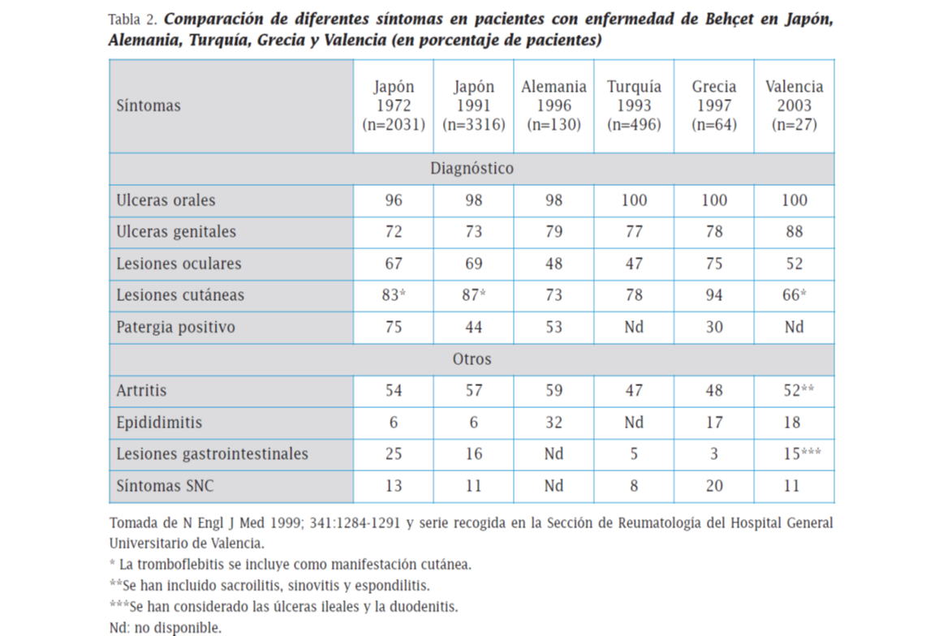

Mais, allons-y.

23-2-2011 - 1ère consultation
Arnau, 28 ans, est électromécanicien. Il vient de reprendre des études techniques. Il veut se préparer pour entrer au Corps de Pompiers ou aux « Mossos d’Esquadra » (la Police). Sa femme et son enfant se traitent par homéopathie depuis toujours. Pour ce premier rendez-vous, il vient accompagné de sa femme et leurs enfants, qui viennent aussi pour leurs rendez-vous ; c’est-à-dire, une consultation « en famille ».

Il est grand, mince et calme. Je lui dis, « Vous avez l’air calme », il dit qu'il le paraît, mais qu’il est « agité » à l'intérieur.

Motifs de la consultation dans l'ordre avec lesquels il les rapporte:
1- Il a eu récemment pendant une semaine son genou gauche enflé et chaud (mono-arthrite), il ne pouvait pas le plier. Sans fièvre. On a dû lui extraire du liquide. Ça a coïncidé avec un épisode de grosses nodosités à la jambe gauche (érythème noueux). Ces épisodes d’érythème noueux se sont répétés depuis longtemps dans l’une ou l’autre jambe.
Le test sanguin montre: 11.500 leucocytes, ESR normale, CRP 17. Le liquide synovial: 740 leucocytes. Il apporte une Rx du genou gauche.
2- Il a eu environ 3 épisodes d’épididymite, le 1er à droite, les autres à gauche. Son testicule était chaud et gonflé et il avait de la fièvre.
3- Il a beaucoup de taches de rousseur (et naevus et verrues molles de différents types et tailles), contrôlés par un dermatologue.
4- Depuis toujours, quand arrive le printemps, il endure une allergie à quelque chose, avec beaucoup de mucus du nez, ses yeux pleurent beaucoup et ses yeux et son nez sont très irrités. Amélioration dans des lieux fermés. Pire surtout dans la rue en ville (en fait, aussi dans les parcs et au bord de la mer). Il ne prend aucun traitement, il reste comme ça.

Interrogé sur sa bio-pathographie, il raconte qu’il a eu un pneumothorax à 16-17 ans. À 18-19 ans, épididymite droite et récemment deux dans le testicule gauche. Il n’a subi plusieurs épisodes.

Il me dit qu'il a depuis toujours tendance à avoir des aphtes dans la bouche et sur la langue, à ce moment il n'en a pas. On lui a diagnostiqué un probable Behçet. Il veut se traiter par homéopathie. Il a pris pour les épisodes aigus des anti-inflamatoires et des analgésiques.

A la date de la 1ère visite il a un petit enfant.
Rien à signaler dans l’histoire familiale.

Nourriture : "Je mange ce que je veux, je ne me prive de rien. J'ai un bon appétit et assez soif ». Il ne peut absolument pas manger du poisson le soir, il est tellement mal « c’est horrible », mais à midi, pas de problème. Il n’aime pas les légumes, il en mange parfois.

Habitudes toxiques : environ 5-6 cigarettes/jour. Habitude intestinale quotidienne et normale. Il dort bien. Son humeur et bonne.

Je sais de lui qu’il a bon caractère, est patient et calme. Il donne la sensation de glisser sur les circonstances de la vie, comme si les choses ne l’affectaient pas profondément ; il dit qu'il est agité.

L’examen physique, mis à part les nombreux naevi, taches de rousseur et verrues molles, est anodin.

Traitement : remède X 30 CH, un granule par jour pendant un mois. En cas de symptômes allergiques, 3 par jour pendant 7 jours.

23-3-11 : Il pense que X 30 CH marche bien, car auparavant il avait toute la journée son nez congestionné et enrhumé et des yeux qui piquent. Il y a quelques jours, il a pris X 30 CH trois fois par jour, car après avoir passé toute la journée dans la rue, ses symptômes ont recommencé, et le lendemain, il était bien. Du reste, pour le moment ça va.
Traitement : X 30 CH un granule par jour et rendez-vous dans un mois.

27-04-11 : En général il va bien. Il a eu une crise de rhinoconjonctivite, en augmentant la dose à 3 par jour, le lendemain, il était beaucoup mieux et deux jours plus tard c’était passé.
Traitement : X 200 CH, 1 granule tous les 7 jours pendant un mois, le deuxième mois uniquement s’il a des symptômes. Rendez-vous dans les 2 mois.

27-6-11 : Il y a 4 jours, il a eu un rhume à cause des changements de temps, avec des démangeaisons à la gorge un jour, un mucus constant jour et nuit, épais et jaune, redevenu déjà transparent et rare.
L'allergie est beaucoup mieux qu'avant ; avant ça durait toute la journée, cela dure maintenant une à deux heures et l'intensité est également moindre. Quand je lui demande pour la périodicité des symptômes, nous sommes déjà loin de mars, dit-il.
Il fait beaucoup d’exercice physique et est très fatigué, malgré qu’il mange beaucoup.
Traitement : X 1000 K "à la demande", c’est-à-dire un granule en une seule dose ou entre 1 et 2 fois par jour s’il a des symptômes.

28-08-13 : Il a arrêté le tabac. L'allergie va mieux, mais bien que plus douce et plus courte, il en a encore. Pire quand il fait chaud et ensoleillé (donc pas saisonnière). Je ne répertorise pas. Pour l'image générale je décide sur Y.
Traitement : Remède Y 30 CH 1 granule par semaine pendant un mois et demi. Rendez-vous dans trois mois.

[#S3] Solution
Arnau revient le 26-5-14 : "Ça a été de loin le meilleur printemps ! " "Un jour isolé j’ai eu des éternuements et du mucus aqueux et abondant, J’ai laissé aller pour que ça passe tout seul, le lendemain c’était fini." Pour le reste il va bien. Il n'a pas eu d’aphte à la bouche ni d'érythème noueux depuis la première visite, il va bien.

Traitement : NATRUM SULPHURICUM 30 CH, 1 granule par jour pendant 3 jours s’il a des symptômes d’allergie, rendez-vous dans 6 mois.

25-11-14 : « Je n’ai eu aucune allergie. Il y a quelques jours, j’ai eu un peu de fièvre, tous à la maison avaient de la fièvre, j’ai pris Natrum Sulphuricum 30 CH et le lendemain j’étais bien. »

Ce sont les symptômes physiques qui m'ont amenée à Natrium sulphuricum, vu que Sulphur, le remède X, avait bien aidé, mais après 2 ans de traitement les symptômes allergiques revenaient encore, et rien d’autre.

À la première consultation, j’ai prescrit Sulphur à Arnau pour éclairer le cadre, et aussi un peu par l’image, l’aspect bienveillant et la sensation qu’il faisait de « glisser » à travers les situations (le « Zen »). J’ai continué à prescrire Sulphur étant donné la bonne évolution et que je ne trouvais pas de symptômes qui amenaient vers un meilleur remède.

L’été 2013, j’ai pris comme guide :

- Sulphur n’est capable pas de le guérir entièrement, malgré l’amélioration
- Le cadre sémiologique d’Arnau correspond assez bien dans le miasme sycose
- Il est très réservé, comme Natrum muriaticum et aussi, conscient ou non, il vit avec la mortification habituelle de sa femme (avec une patience de Job, dit de lui sa belle-mère) ; et il a aussi bien-sûr une facette « sulphurique »
- Finalement, l’abondance de taches de rousseur et verrues molles partout sur le corps m’ont fait décider pour Natrium sulphuricum.

Il y a des leçons à apprendre sur ce cas, peu documenté, incomplet, mais qui a quand même très bien évolué. Il m'a appris une nouvelle approche sur Nat- s et puis, la recherche sur Nat-s. m'a appris des choses sur le patient.

En juin 2018, lors d'une visite pour les enfants, il m'a dit qu'il n'avait plus d'allergies, qu'il allait bien.

[#S3] Discussion

C'est un patient sans conflit émotionnel exprimé par lui : à souligner.
Parents en bonne santé et grands-parents octogénaires, les deux grands-mères sont en vie. Lors de la première visite, les informations cliniques coïncidaient avec le diagnostic probable de la maladie de Behçet, selon le critère du Groupe Internationale d’Etude de la Maladie de Behçet (1990). Ce consensus est très contesté parce qu’incomplet, mais pour l’instant c’est le seul.

En ayant une rémission clinique complète qui dure à ce jour, j'ai même oublié le diagnostic de maladie auto-immune. Avec les dossiers médicaux informatisés, plus l'information est compartimentée, plus la vision chronologique est perdue ou diluée. Comment savoir si l’on peut attribuer l’évolution d’Arnau à une rémission spontanée du Behçet, maladie intermittente et avec remissions et qui diminue avec l’âge, ou à l’homéopathie ?

Il souffrait des symptômes (érythème noueux et aphtes buccaux) depuis des années - il dit, depuis toujours -, et les aspects plus graves (épididymites récidivantes et l’arthrite du genou) se présentaient plus souvent, demandaient un traitement chronique d’efficacité douteuse. Et tous ses symptômes, même les plus fréquents, ont disparu depuis le début du traitement homéopathique avec Sulphur.

Quand je lui ai demandé pourquoi il croyait qu’aucun symptôme du Behçet n’est revenu depuis la première consultation, il m’a répondu : « Bien sûr » parce qu’il ne prend plus des médicaments conventionnels et il est donc « propre ».

Natrum sulphuricum 30 CH a été également très efficace dans le syndrome grippal. Il n’y a pas eu d’aggravation homéopathique ni avec Sulphur ni avec Natrum sulphuricum.

Effets de Sulphur : la répétition de la dose a entraîné une amélioration à chaque occasion.

Il faut voir les critères de guérison de Hering et les critères modifiés de Naranjo : - sens de la guérison des organes principaux aux organes moins importants : disparaissent d'abord les symptômes et les signes de la maladie auto-immune et plus tard les symptômes de la rhino – conjonctivite
- et de plusieurs niveaux profonds à plus superficiels. Même au niveau allergique, les symptômes oculaires (démangeaisons et irritations) disparaissent plus tôt que ceux du nez (éternuements et mucus).

Je ne sais pas ce qui aurait pu déclencher la maladie de Behçet chez un patient tellement réservé, fondamentalement en bonne santé, sans charge héréditaire lourde (pas connue en tout cas, mais il ne le semble pas).

J’ai trouvé à peine l’image de Natrium sulphuricum dans Arnau. En tout cas, peut-être leur image en miroir.
Natrium sulphuricum est un remède qui échappe à ma compréhension. Certes, je l’ai donné de temps en temps, parfois avec de bonnes réponses, parfois pas. Je ne me souviens pas d’avoir jamais dit, « Tiens ! voici un joli cas de Natrium sulph. ! Je suis sûre que le patient va aller très bien ! », exception faite de suite de traumatisme à la tête.

Parfois j’ai commencé par Natrum muriaticum, après j’ai donné Sulphur, et finalement j’ai décidé de donner Natrum sulphuricum qui a guéri ou amené le patient vers la guérison ; parfois c’est un patient Natrum muriaticum avec beaucoup des verrues, qui allait comme-ci, comme-ça jusqu’à prendre Natrum sulphuricum…

Certes, Arnau est tellement réservé ; par ailleurs, il semble qu’il soit vraiment en bon équilibre émotionnel, de là « le patient Zen ». C’est en étudiant la souche, le sulfate de soude, où j’ai reconnu un peu Arnau ; le rôle d’Arnau dans sa famille.

Voici la répertorisation que j'ai faite pour la présentation à Madrid :

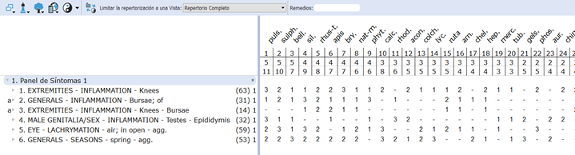

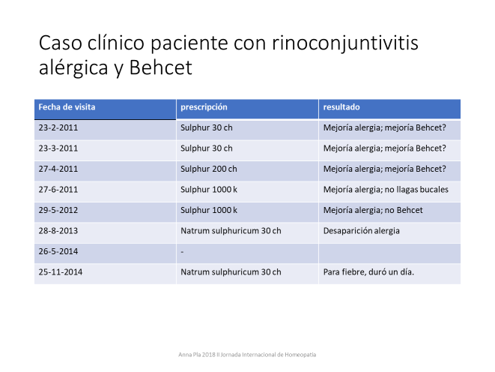

Critères Modifiés de Naranjo appliqués séparément à Sulph. et à Nat-s
Critères Modifiés de Naranjo selon le Groupe de Travail de Données Cliniques de l’HPUS (status Décembre 2015) (source : Homeopathic clinical case reports: Development of a Supplement(HOM-CASE) to the CARE clinical case reporting guideline. R. van Haselen)

Haut score +13 Score minimum -3 PS: pas sûr PA: pas d’application possible

SULPHUR | Oui | Non | PS ou PA
01. Le symptôme ou condition principale fut-il (elle) amélioré(e) par la prescription du remède homéopathique ? | +2 | -1 | 0
02. L’amélioration clinique est-elle apparue dans un temps plausible en relation à la prise du remède ? | +1 | -2 | 0
03. Y a-t-il eu une aggravation initiale des symptômes ? | +1 | 0 | 0
04. L’effet est-il allé au-delà du symptôme ou de la condition principal(e) ? ie., d’autres symptômes ont-ils été améliorés ou changés ? | +1 | 0 | 0
05. Le bien-être général a-t-il été amélioré ? (On suggère l’emploi d’une échelle validée) | +1 | 0 | 0
06. (A) Direction de la guérison : des symptômes se sont-ils améliorés dans l’ordre inverse à celui de leur apparition ? | +1 | 0 | 0
06. (B) Direction de la guérison : peut-on appliquer au moins deux parmi les aspects suivants à propos de l’ordre d’amélioration des symptômes : -d’organes plus au moins importants -de niveaux plus profonds au plus superficiels de l’individu -de haut en bas ? | +1 | 0 | 0
07. Des “symptômes anciens” sont-ils réapparus d’une façon temporaire pendant le procès d’amélioration ? (Définis comme non saisonniers ni cycliques et qu’auparavant on croyait guéris ?) | +1 | 0 | 0
08. Y a-t-il eu d’autres causes (en plus du remède) avec une haute probabilité d’avoir provoqué l’amélioration ? (À considérer, le cours naturel de la maladie, d’autres traitements et d’autres interventions cliniquement pertinentes) | -3 | +1 | 0
09. L’amélioration s’est-elle confirmée par une évidence objective quelconque ? (i.e. test de laboratoire, observation clinique, etc.) | +2 | 0 | 0
10. La répétition de la dose, dans son cas, a-t-elle provoqué une amélioration clinique semblable ? | +1 | 0 | 0

NATRIUM SULPHURICUM | Oui | Non | PS ou PA
01. Le symptôme ou condition principale fut-il (elle) amélioré(e) par la prescription du remède homéopathique ? | +2 | -1 | 0
02. L’amélioration clinique est-elle apparue dans un temps plausible en relation à la prise du remède ? | +1 | -2 | 0
03. Y a-t-il eu une aggravation initiale des symptômes ? | +1 | 0 | 0
04. L’effet est-il allé au-delà du symptôme ou de la condition principal(e) ? ie., d’autres symptômes ont-ils été améliorés ou changés ? | +1 | 0 | 0
05. Le bien-être général a-t-il été amélioré ? (On suggère l’emploi d’une échelle validée) | +1 | 0 | 0
06. (A) Direction de la guérison : des symptômes se sont-ils améliorés dans l’ordre inverse à celui de leur apparition ? | +1 | 0 | 0
06. (B) Direction de la guérison : peut-on appliquer au moins deux parmi les aspects suivants à propos de l’ordre d’amélioration des symptômes : -d’organes plus au moins importants -de niveaux plus profonds au plus superficiels de l’individu -de haut en bas ? | +1 | 0 | 0
07. Des “symptômes anciens” sont-ils réapparus d’une façon temporaire pendant le procès d’amélioration ? (Définis comme non saisonniers ni cycliques et qu’auparavant on croyait guéris ?) | +1 | 0 | 0
08. Y a-t-il eu d’autres causes (en plus du remède) avec une haute probabilité d’avoir provoqué l’amélioration ? (À considérer, le cours naturel de la maladie, d’autres traitements et d’autres interventions cliniquement pertinentes) | -3 | +1 | 0
09. L’amélioration s’est-elle confirmée par une évidence objective quelconque ? (i.e. test de laboratoire, observation clinique, etc.) | +2 | 0 | 0
10. La répétition de la dose, dans son cas, a-t-elle provoqué une amélioration clinique semblable ? | +1 | 0 | 0

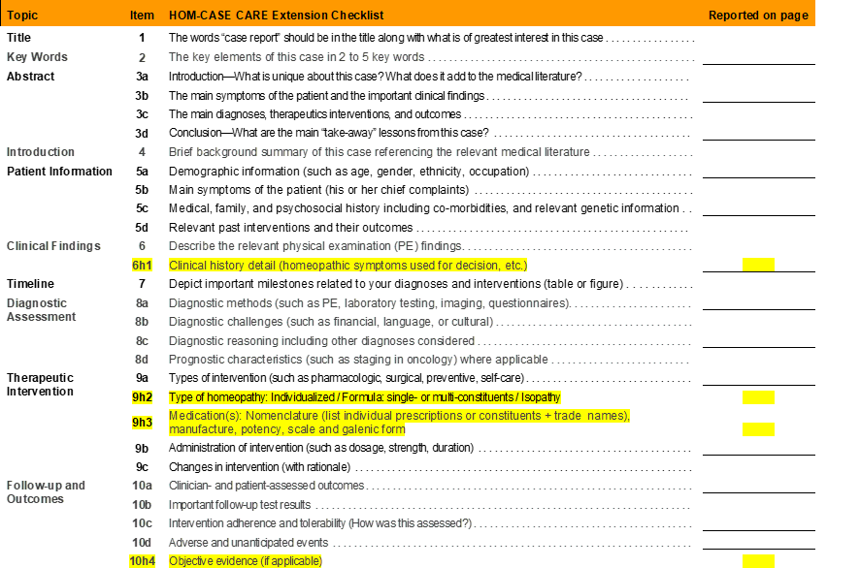

[#R3]Natrium Sulphuricum

Parmi plus de 4.000 symptômes dans le Répertoire, je n’en ai trouvé que 19 correspondant au patient.

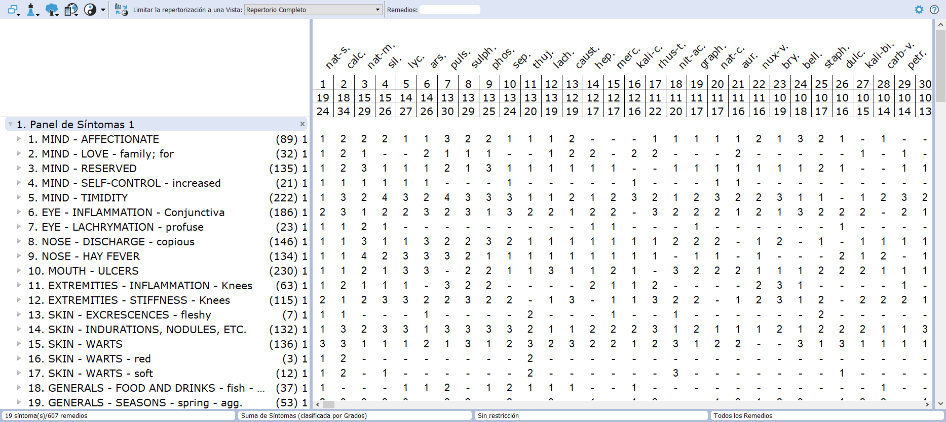

[#S3] La souche
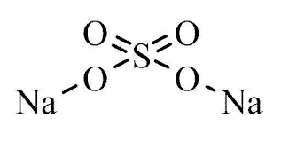
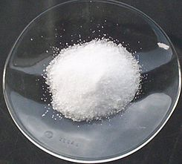

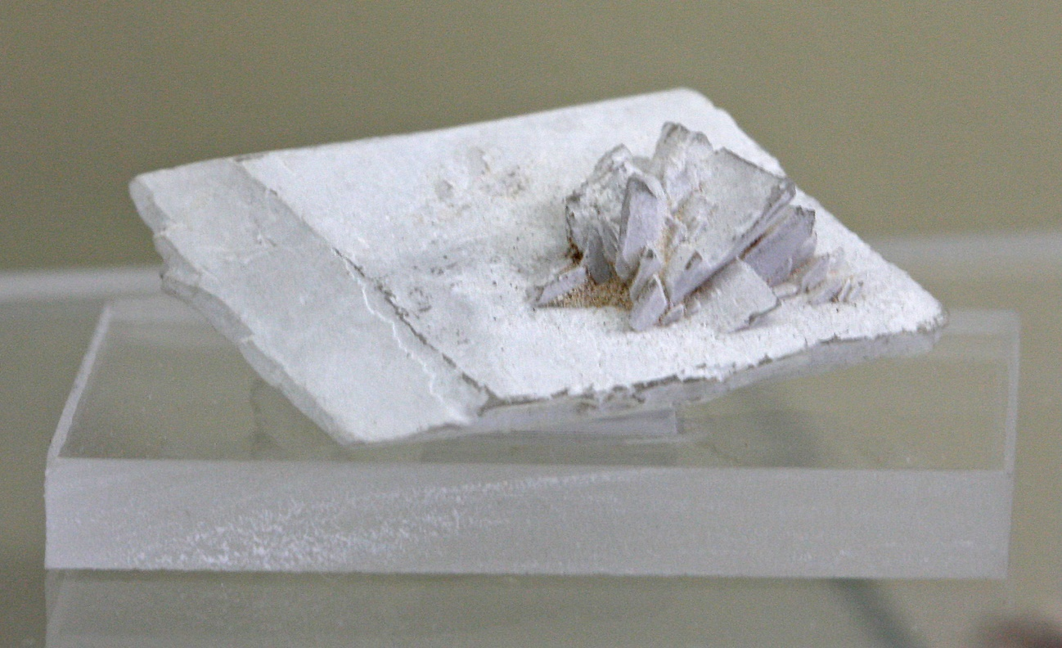


Glaubérite

Cristaux de sulfate de sodium, au microscope

Selon Wikipédia, le sulfate de sodium (également appelé sulfate de soude) est le composé inorganique de formule Na₂SO₄ ainsi que plusieurs hydrates. Toutes les formes sont des solides blancs très solubles dans l’eau.
Avec une production annuelle de 6 millions de tonnes , le décahydraté est un produit chimique de base majeur.Il est principalement utilisé pour la fabrication de détergents et dans le procédé kraft de fabrication de la pâte à papier.

Structure
Structure en cristal | orthorhombique ou hexagonal (anhydre)  monoclinique (décahydraté)
Dangers
Principaux dangers | Irritant
Point de rupture | Ininflammable

Nous lisons dans Clarke (1) : « Le sel décahydraté de sulfate de sodium est connu sous le nom de sel de Glauber d'après le chimiste et apothicaire germano-néerlandais Johann Rudolf Glauber (1604-1670), qui l'a découvert en 1625 dans de l'eau de source autrichienne. Il l'a appelée sal mirabilis (sel miraculeux), en raison de ses propriétés médicinales : les cristaux ont été utilisés comme laxatif à usage général, jusqu'à ce que des alternatives plus sophistiquées soient apparues dans les années 1900.

[#N](1) Clarke, JH : p.571 « Natrum sulph. Is a much honored drug. It was discovered by Glauber in 1658 and named by him Sal Mirabile. It has been named after him Sal Glauberi. It was proved by Schreter, Hartlaub, Trinks and others. It was studied by Grauvogl, who found in it the typical remedy for his « hidrogenoid constitution » ; and it forms one of the tissue remedies of Schüssler. »

Propriétés chimiques
Le sulfate de sodium est un sulfate ionique lié électrostatiquement typique.
Le sulfate de sodium ne réagit pas avec la plupart des agents oxydants ou réducteurs (...)

Propriétés physiques
Le sulfate de sodium présente des caractéristiques de solubilité inhabituelles dans l'eau. Sa solubilité dans l'eau augmente de plus de dix fois entre 0° C et 32,384° C. Cette température à 32,384° C, correspondant à la libération d’eau cristalline et à la fusion du sel hydraté, sert de référence de température précise pour l’étalonnage du thermomètre.

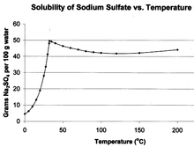

Graphique montrant la solubilité de Na ₂ SO ₄ en fonction de la température.

Structure
Les cristaux sont constitués d'ions [Na (OH₂)₆]⁺ à géométrie moléculaire octaédrique. Ces octaèdres partagent des bords tels que huit des dix molécules d’eau sont liées au sodium et deux autres sont interstitielles, l’hydrogène étant lié au sulfate. Ces cations sont liés aux anions sulfate par des liaisons hydrogène . Les distances Na-O sont 240 picòmetres . Le sulfate de sodium décahydraté cristallin est également inhabituel parmi les sels hydratés car il présente une entropie résiduelle mesurable (entropie au zéro absolu ) de 6,32 J · K ⁻¹ · Mol ⁻¹ . Cela est dû à sa capacité à distribuer l'eau beaucoup plus rapidement que la plupart des hydrates. (...)

Sources naturelles
Les deux tiers de la production mondiale de décahydrate (sel de Glauber) proviennent de la forme minérale naturelle mirabilite (...).
En 1990, le Mexique et l’ Espagne étaient les principaux producteurs mondiaux de sulfate de sodium naturel (environ 500 000 tonnes chacun), la Russie , les États-Unis et le Canada représentant environ 350 000 tonnes. Les ressources naturelles sont estimées à plus d'un milliard de tonnes. (...) (En 2006 la Chine s’est ajoutée aux derniers)
Le sulfate de sodium anhydre se produit dans des environnements arides sous forme de thénardite minérale. Il devient lentement mirabilite dans l'air humide. Le sulfate de sodium se trouve également sous forme de glaubérite , un minéral de sulfate de calcium et de sodium. Les deux minéraux sont moins communs que la mirabilite.

Industrie chimique
Environ un tiers du sulfate de sodium dans le monde est produit en tant que sous-produit d'autres procédés de l'industrie chimique. La majeure partie de cette production est chimiquement inhérente au processus primaire et n’est que marginalement économique.
La production chimique de sulfate de sodium la plus importante a lieu pendant la production d' acide chlorhydrique , soit à partir de chlorure de sodium (sel) et d'acide sulfurique , dans le procédé de Mannheim, ou à partir de dioxyde de soufre dans le procédé de Hargreaves. Le sulfate de sodium résultant de ces procédés est connu sous le nom de gâteau de sel.

Mannheim : 2 NaCl + H₂SO₄ → 2 HCl + Na₂SO₄
Fèves : 4 NaCl + 2 SO₂ + O₂ + 2 H₂O → 4 HCl + 2 Na₂SO₄

Le procédé de Mannheim, à partir de chlorure de sodium et d’acide sulfurique, est en résumé ce qu’avait découvert le chimiste et alchimiste Glauber pour obtenir de l’acide chlorhydrique (natrum muriaticum + sulphuricum acidum = natrum sulphuricum + muriaticum acidum), le sulfate de soude étant un résidu qu’il a cru être l’"alkahest", une panacée, qu’il appela Sal mirabile (sel merveilleux).

La deuxième grande production de sulfate de sodium est constituée des procédés dans lesquels l’hydroxyde de sodium en excès est neutralisé par l’acide sulfurique, tel qu’il est appliqué à grande échelle dans la production de rayonne . Cette méthode est également une préparation de laboratoire pratique et appliquée régulièrement.
2 NaOH (aq) + H₂SO₄ (aq) → Na₂SO₄ (aq) + 2 H₂O ( l )

Autrefois, le sulfate de sodium était également un sous-produit de la fabrication du dichromate de sodium (...). En variante, du sulfate de sodium est ou était formé dans la production de carbonate de lithium , d'agents chélateurs, de résorcinol, d'acide ascorbique, de pigments de silice, d' acide nitrique et de phénol.
Le sulfate de sodium en vrac est généralement purifié sous forme décahydratée, car la forme anhydre a tendance à attirer les composés du fer et les composés organiques . La forme anhydre est facilement produite à partir de la forme hydratée par un réchauffement doux.

Applications
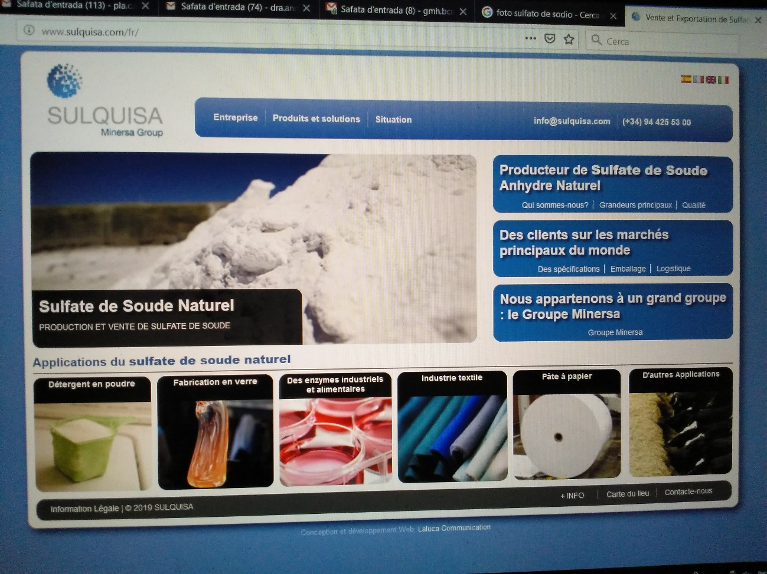

Industries de produits
(...) le sulfate de sodium est un matériau très bon marché. La plus grande utilisation est celle de charge dans les détergents à lessive en poudre, consommant env. 50% de la production mondiale. Cette utilisation est en déclin, car les consommateurs nationaux optent de plus en plus pour des détergents compacts ou liquides sans sulfate de sodium.

Une autre utilisation autrefois importante du sulfate de sodium, notamment aux États-Unis et au Canada, concerne le procédé Kraft pour la fabrication de pâte de bois

L'industrie du verre fournit une autre application importante du sulfate de sodium, en tant que deuxième application en importance en Europe. Le sulfate de sodium est utilisé comme agent de collage pour aider à éliminer les petites bulles d'air du verre en fusion. Il fluidifie le verre et empêche la formation d'écume du verre fondu lors du raffinage. (...)

Le sulfate de sodium joue un rôle important dans la fabrication de textiles , en particulier au Japon, où il représente la plus grande application. Le sulfate de sodium contribue au "nivellement" en réduisant les charges négatives sur les fibres afin que les colorants puissent pénétrer uniformément. Contrairement au chlorure de sodium alternatif, il ne corrode pas les récipients en acier inoxydable utilisés pour la teinture. (...)

Industrie alimentaire
Le sulfate de sodium est utilisé comme diluant pour les colorants alimentaires. Il est connu sous le nom d'additif E514.
On trouve dans Vermeulen : « …to regulate acidity in beverages »

Stockage thermique
La capacité de stockage de chaleur élevée (...) rendent ce matériau particulièrement approprié pour stocker la chaleur solaire de qualité inférieure pour une libération ultérieure dans les applications de chauffage. (...) Pour les applications de refroidissement, un mélange avec du chlorure de sodium commun (NaCl) abaisse le point de fusion (...)

Applications à petite échelle
En laboratoire, le sulfate de sodium anhydre est largement utilisé comme agent de séchage inerte pour éliminer les traces d’eau des solutions organiques. (...) il est chimiquement relativement inerte. (...)

Le sel de Glauber, le décahydraté, était historiquement utilisé comme laxatif . Il est efficace pour éliminer du corps certains médicaments tels que le paracétamol (acétaminophène), par exemple après un surdosage.

En 1953, le sulfate de sodium a été proposé pour le stockage de la chaleur dans les systèmes de chauffage solaire passif. Ceci tire parti de ses propriétés de solubilité inhabituelles et de la chaleur de cristallisation élevée (78,2 kJ / mol).
Les autres utilisations du sulfate de sodium comprennent les fenêtres de dégivrage, la fabrication d’amidon, comme additif dans les assainisseurs de tapis et comme additif dans l’alimentation du bétail.

Au moins une entreprise, (...) fabrique un tapis de refroidissement pour ordinateur portable (...) en utilisant du sulfate de sodium décahydraté à l’intérieur d’un coussin en plastique matelassé. Le matériau se transforme lentement en liquide et recircule, équilibrant la température de l'ordinateur portable et servant d'isolant.

Sécurité
Bien que le sulfate de sodium soit généralement considéré comme non toxique, il convient de le manipuler avec précaution. La poussière peut causer de l'asthme temporaire ou une irritation des yeux.(…) Le transport n'est pas limité et aucune phrase de risque ou de sécurité ne s'applique.

[#S3] Materia Medica

Toutes les matières médicales de Natrium sulphuricum que j’ai consultées se ressemblent et c’est la première fois que je trouve utile pour mieux comprendre soit le remède soit le patient ce qui disent Duprat et Scholten.

Je vous montre d’abord celle d’Henry Duprat.

Par la suite, je vais résumer l’exposé de la matière médicale d’autres auteurs aux symptômes que j’ai trouvés qui m’ont aidée à comprendre Arnau, et qui ensemble ouvrent une hypothèse.

MATIÈRE MÉDICALE DE NATRIUM SULPHURICUM – H. Duprat.
Traité de Matière Médicale Homéopathique, Vol II.

- ACTION GENERALE

Natrum sulfuricum correspond d´après SCHUESSLER, aux troubles du métabolisme de l´eau intercellulaire et à l´excès d´hydratation tissulaire (constitution hydrogénoïde de GRAUVOGL). Ce trouble est compensé pathologiquement par les drainages qui s´opèrent vers les muqueuses digestive et respiratoire. Ce remède assurerait l´absorption de l´eau tissulaire par la circulation veineuse.
L´électivité d´action de Natrum sulfuricum porte principalement sur le tube digestif et l´appareil respiratoire. Les muqueuses de ces appareils sont le siège d´une irritation catarrhale. Du côté du tube digestif, il draine particulièrement le foie et l´intestin. Le foie est congestionné et la sécrétion biliaire augmentée. Du côté du système nerveux cérébro-spinal, on note des phénomènes inflammatoires avec troubles spasmodiques (opisthotonos). A l´appareil locomoteur se produisent un endolorissement et un raidissement du tissu fibreux articulaire. Natrum sulfuricum correspond enfin à des proliférations sycotiques du côté de la peau et des muqueuses.
Son action est de nature aiguë et chronique.

- TABLEAU INDIVIDUEL CARACTERISTIQUE

- TYPOLOGIE

Psychique
Dépression intellectuelle ; difficulté de concentration. Mauvaise humeur et irritabilité, surtout le matin au lever, le malade détestant de parler et qu´on lui parle ; intolérance du bruit. La mauvaise humeur s´améliore après une bonne évacuation intestinale. Dépression morale, tristesse augmentée en entendant une musique expressive et dans les atmosphères mystérieuses (lumière des vitraux). Angoisse le matin, améliorée après le premier déjeuner. Mélancolie avec impulsion brusque au suicide et difficulté de se contenir. Troubles mentaux succédant à des traumatismes de la tête. Les symptômes psychiques sont aggravés dans la chambre chaude et améliorés au grand air.

Physique
Sujet lymphatico-sanguin, hypothyroïdien, hydrogénoïde ; sycotique ; lourd, indolent, mais aimant changer de position ; frileux, surtout au froid humide, se réchauffant mal dans son lit, mais angoissé dans la chambre chaude et désirant le grand air ; faible des genoux et des chevilles (Natrums).

Facies
Pâle et jaunâtre ; parties cutanées sèches au front (NEBEL) ; vésicules à la lèvre inférieure.

Femmes
Règles profuses de sang corrosif ; épistaxis fréquente avant et après les règles ; grande frilosité pendant ; ou bien hypoménorrhée avec constipation.

- MODALITES ET REACTIONS CARACTERISTIQUES

Aggravation
Par l´humidité, le froid humide, le voisinage de l´eau, de plantes aquatiques, au bord de la mer ; au printemps, par l´air de la nuit ; par temps chaud et humide ; dans la chambre chaude. Le matin (moral) ; et le soir tard. Par la musique (moral) ; le bruit ; la lumière. Couché sur le côté gauche ; par l´immobilité.

Amelioration
Par le temps sec ; au grand air ; après une selle relâchée ; par le changement de position qui est cependant douloureux.

Causalites
Traumatismes de la tête.

Sensations
Douleurs aiguës, perçantes.

Désirs et aversions
Désir de boissons et d´aliments très froids ; dégoût du pain dont on a pu être très friand et de la viande.

Excretions
Jaunâtres, aqueuses, ou épaisses et verdâtres.

Rythme
Périodicité des troubles.

- SYMPTOMES GUIDES

Vertige amélioré par la sueur à la tête.
Douleurs violentes à la base du cerveau ; d´écrasement, de creusement à l´occiput (méningite) ; forte chaleur au sommet de la tête. Céphalée avec somnolence, salivation.
Photophobie intense (la plus forte avec celle de Graphites).
Odontalgie aggravée par les choses chaudes dans la bouche et améliorée par l´eau froide.
Eruption vésiculeuse à la lèvre inférieure et autour de la bouche. Bouche pâteuse avec mucosités blanchâtres, collantes : langue à enduit jaune-verdâtre, surtout à la base ; goût amer.
Digestion difficile des aliments féculents, des pommes de terre, du lait. Foie congestionné et douloureux, avec aggravation en étant couché sur le côté gauche.
Douleur aiguë, pongitive dans la région du foie en inspirant profondément. Intolérance des ceintures. Douleur appendiculaire irradiée au bas du dos.
Tendance diarrhéique bilieuse pouvant alterner avec une constipation comportant des selles noueuses, dures, sanguinolentes. Diarrhée par les légumes, les fruits, les aliments et les boissons froids, les féculents. Selles diarrhéiques flatulentes, bruyantes, jaillissantes, précédées de borborygmes. Selle diarrhéique, le matin, dès qu´on est levé. Besoin d´aller à la selle pour n´évacuer que des gaz ; gaz fétides. Colique flatulente avec douleur meurtrie au bas du dos, difficulté d´évacuation des gaz ; à 2 h. du matin. Gros calibre des matières fécales.
Hydrorrhée nasale, la nuit. Asthme catarrhal et aggravation pneumonique aux premières heures du matin (de 4 à 5 h.). Fort endolorissement du thorax : on doit se soutenir la poitrine pour tousser ; toux grasse. Sensation de défaillance dans la poitrine. Douleurs perçantes à travers la base du poumon gauche. Expectoration verdâtre et abondante, augmentée les jours humides, pluvieux.
Ecoulement blennorragique épais, vert, indolore.
Accès de fièvre intermittente avec froid glacial ; sans soif dans aucun des stades ; venant de 16 à 18 h.
Rachialgie interscapulaire, jusqu´au sacrum. Arthrites chroniques avec soulagement momentané en changeant de position. Forte douleur dans la hanche (droite) aggravée en se penchant, se levant d´un siège, en bougeant dans le lit ; nulle par l´extension du membre ou en marchant. Doigts gonflés par les temps humides. Chaleur brûlante des jambes la nuit, jusqu´aux genoux. Battement dans les talons.
Prurit, le soir, en se déshabillant. Eruptions revenant à chaque printemps. Eruptions vésiculeuses à la lèvre inférieure ; aux plantes ; éruption à la barbe.
Sueur de mauvaise odeur, aux aisselles.
Rêves de luttes.

- CORRESPONDANCES CLINIQUES

Maladies générales
Troubles hydrogénoïdes ; sycose ; hypothyroïdisme. Leucémie. Diabète sucré ou insipide. Fièvre intermittente. Influenza épidémique (spécifique d´après SCHUESSLER). Colibacillose.

Système nerveux
Convulsions (après traumatisme de la tête). Méningite cérébro-spinale. Chorée (avec constipation) ; ataxie locomotrice. Rachialgie. Vertiges ; céphalées migraineuses, malariennes.

Yeux et oreilles
Photophobie ; conjonctivite granuleuse ; ophtalmies chroniques ; myopie. Otalgie.

Tube digestif
Odontalgie ; pharyngite catarrhale ; amygdalite chronique. Régurgitations ; dyspepsie acide, flatulente ; gastrite alcoolique. Stase de la veine porte ; hépatite hypertrophique ; lithiase biliaire ; hypertrophie de la rate. Flatulence intestinale ; diarrhée aiguë et chronique ; alternance de la constipation et de diarrhée ; entérocolite catarrhale ; appendicite chronique ; appendicite rétrocoecale.

Appareil respiratoire
Coryza postérieur ; ozène ; épistaxis (menstruelle). Enrouement ; catarrhe bronchique ; asthme humide ; pneumopathies de la base gauche ; phtisie catarrhale.

Organes génito-urinaires
Néphrite scarlatineuse ; cystite ; uretérite d´origine calculeuse ; urétrite ; incontinence d´urines ; sable blanchâtre dans les urines. Ecoulement blennorragique. Hypoménorrhée des constipées ; leucorrhée ; herpès de la vulve.

Appareil locomoteur
Rhumatismes ; rachialgie ; arthrite aiguë des hanches (droite) ; arthrite blennorragique ; sciatique ; panaris.

Peau
Transpiration abondante (obèses) ; éruptions vésiculeuses ; éruptions de la barbe ; condylomes et verrues ano-génitales, du nez, des paupières ; paronychie ; suppurations péri-unguéales ; stules chroniques.

- L´ESSENTIEL POUR LA PRESCRIPTION

Génie du remède
L´action de Natrum sulfuricum est mise en vedette par son caractère hydrogénoïde en liaison et en raison inverse de son influence de drainage hépato-intestinal, comme ce dernier est en raison inverse de la dépression psychique propre au remède. Il faut, d´autre part, signaler l´électivité du Natrum sulfuricum pour la base du poumon gauche, son influence herpétigène, sa vagotonie, son hypothyroïdie, sa correspondance à la sycose.

Syndromes dominants
a) Troubles du métabolisme de l´eau tissulaire : disposition hydrogénoïde
b) syndrome catarrhal, digestif et respiratoire (base du poumon gauche)
c) syndrome de drainage hépato-intestinal
d) syndrome cutanéo-muqueux sycotique
e) syndrome cérébro-spinal traumatique
f) syndrome rhumatoïde.

Le malade
Tempérament lymphatico-sanguin, hydrogénoïde, hypothyroïdien, sycotique, tendant à l´obésité ; très sensible au froid humide ; faible des genoux et des chevilles ; surfaces sèches de la peau du front (NEBEL). Mauvaise humeur et taciturnité le matin au réveil ; tristesse aggravée dans les ambiances émouvantes, par la musique ; de bonne humeur après une libre évacuation intestinale ; tendance au suicideque l´on réprime difficilement.
Caractéristiques générales et modalités principales
Aggravation
Par l´humidité, dans les endroits humides, au bord de l´eau, de la mer, par le temps chaud et humide ; par l´air de la nuit ; par le froid humide ; couché sur le côté gauche (foie) ; par l´immobilité.
Amélioration
Par le temps sec ; après une selle relâchée ; les troubles psychiques, aggravés dans la chambre chaude, sont améliorés au grand air. Douleurs aiguës perçantes. Catarrhes de couleur jaunâtre, verdâtre.
Symptomes signalétiques
Le matin, au réveil : mucosités épaisses et collantes dans la bouche, goût amer ; langue jaune-verdâtre à la base.
Digestion difficile des féculents. Diarrhée, le matin, après le lever. Selles diarrhéiques flatulentes, bruyantes, jaillissantes, précédées de borborygmes ; diarrhée par les légumes, les fruits, les féculents, les aliments et boissons froids.
Eruption revenant au printemps.
Photophobie intense dans les inflammations oculaires.
Alternance de constipation et de diarrhée.
Toux grasse, endolorissant la poitrine qu´on doit soutenir de ses mains. Pneumonie de la base gauche avec aggravation de 4 à 5 heures du matin. Expectoration verdâtre et abondante, augmentée les jours humides et pluvieux...

MARGARET TYLER dit (p.584) : « Natrum sulph. would seem to need further provings in the potencies. »

JAN SHOLTEN : « Nat-s. is quite well known, but the essential theme is lacking here too. »
« …nat-s people might feel bound to their partner through duty. This can extend itself to their children and the rest of the family. They feel very responsible for their family and their partner, which makes them feel restricted. They might feel that their partner always comes first and that they lose out. »
« They have the idea that there is nobody to whom they can safely reveal their innermost feelings. »

J'ai compris aussi un peu mieux Arnau après avoir lu la présentation du Dr. Patrick Detand et quand il cite VERMEULEN :
“C’est un remède qu’on trouve surtout par des symptômes généraux ou par la
clinique grâce aux modalités.
Il ressemble à Natrum muriaticum et à Sulphur
(Une possibilité est d’explorer s’il ressemble aussi à Sul-ac.)
(P.Detand cite)VERMEULEN : tous les natrum sont hyper sensibles et renfermés. Nat-s. est le moins sensible de tous les natrum mais le plus renfermé…

MIND ; DUTY, too much sense of duty
Ils travaillent beaucoup aussi par sens du devoir, pour gagner l’argent nécessaire au confort de leur famille et pour subvenir aux besoins de ceux qui dépendent delui.
Il travaille beaucoup et efficacement, parce qu’il fait très bien la différence entre
ce qui est primordial et ce qui est secondaire il ne se perd pas dans des futilités.
L’entourage sait qu’on peut compter sur lui.
Quand il a des responsabilités et qu’il sait que d’autres ont besoin de lui,
dépendent de lui, il ne se suicidera pas (c’est le cas des Aurum et des Nat-s.)
Tout bascule quand les autres ne l’apprécient plus.
(Peut-être Arnau est bien au niveau émotionnel parce qu’il se sent aimé et apprécié)

Dans la matière médicale du mind, on ne trouve souvent que les symptômes de décompensation, quand il devient triste et que tout bascule.
Cela peut aller jusqu’au suicide quand plus personne ne veut lui accorder de
responsabilités.
Il doit se sentir utile pour les autres

(Bien sûr! Il travaille, étudie, s’occupe de ses enfants ; vrai “superMan-Woman”)

Nat-s. n’est pas dictatorial (>< Aurum)

Nez : Rhume des foins”.

VERMEULEN ajoute :
Emotions not involved in life ; not impulsive, not spontaneous.
Bears suffering without complaining and without resentment.
Cheerful stoicism (Bailey)
Food, worse, fish.

CLARKE, J.-H.
Nat-s. is Schüssler’s specific for epidemic influenza.
The provings bring out the cardinal symptoms of the sycotic constitution : (…) the periodicity and intermittent character of the symptoms
Skin : Wart-like, raised, red lumps all over the body. (Kent).

[#S3] Bibliographie

-Rédigé par David SAADOUN, service de Médecine Interne et d’Immunologie Clinique, Centre national de référence des maladies autoimmunes et systémiques rares, DHU I2B, inflammation, immunopathologie, biothérapie, UPMC, Paris VI, CHU Pitié-Salpêtrière, Paris (juin 2014), Société Nationale Française de Médicine Interne, http://www.snfmi.org/content/behcet-maladie-de
-Belmonte M. et al. Enfermedades reumáticas. Actualización Sociedad Valenciana de Reumatología. 2ª edición. Cap. 23.
-Spertini F, Seebach J, « Au rapport de cas ou non », l’intérêt des études N=1. Revue Médical Suisse, avril 2015., Les Échos, CLH, n.170.
-Wikipedia, le sulfate de sodium.
-Vermeulen F, « Prisma, The Arcane of Materia Medica Illuminated. Simillars and Parallels between substance and remedy. »
-Duprat H, Traité de Matière Médicale Homéopathique, Vol II.
-Detand P., Matière Médicale de Natrum sulfuricum. Cours CBHU, 20 septembre 2018.
-Tyler M., Homeopathic Drug Picture. Jain Publishing Co, New Delhi, 1980., p 580-585.
-Kent J, Lectures on Homoeopathic Materia Medica. B. Jain Publishers, New Delhi, reprint 1989., p 783-795.
-Clarke JH, Dictionary of Materia Medica, Health Science Press, Bradford, 1977. p 571-579.
-Hering, C. The Guiding Symptoms of our Materia Medica. B. Jain Publishers, New Delhi, 1976.
-Scholten, J. Homeopathy and Minerals. Stichting Alonnissos, Utrecht, 1993, p. 83

[#RC1] Hydrogenium
[#CH2]J., c’est tout en potentiel…
Je l’ai appelée J. mais c’est tout en potentiel !
Ou comment démêler un cas d’eczéma chronique où rien ne fonctionnait !
Le fiable ou le subtil dans le choix des symptômes, que faut-il choisir ?

Dr Jacques Perick (Retinne - Belgique)

[#S3] Enoncé

Je rencontre J. pendant un mois d’hiver assez froid de 1996. C’est alors une petite fille malingre et chétive. J. vient d’être adoptée et arrive en Belgique à l’âge de 3,5 ans. Elle présente un important retard staturo-pondéral.
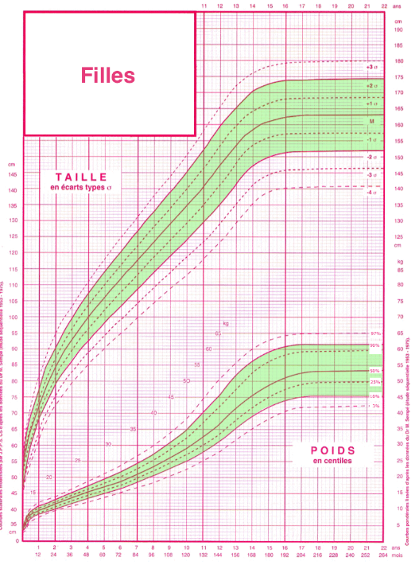

84 cm
9.8 Kg

J. est née en Roumanie et est la 4ème enfant d’une mère qui vit de la prostitution. Elle a souffert d’un alcoolisme maternel pendant la grossesse. Pendant ses 8 premiers mois, elle a été hospitalisée 4 fois en dénutrition avancée. A 8 mois, elle a été placée dans un orphelinat jusqu’à ses 3 ans et demi où elle est donc adoptée par une famille belge. On a parlé lors de cette adoption d’un environnement très musical (?) dans l’orphelinat. Ils étaient une vingtaine d’enfants et essentiellement nourris de pommes-de-terre et quasiment jamais de viande ….

Les premiers examens médicaux ont conduit J. en consultation de cardiologie pédiatrique pour suspicion de sténose artérielle de l’artère pulmonaire gauche avec souffle systolique assez majeur à l'apex, et dédoublement de B2. Discrète insuffisance tricuspide sans HTAP. Tout cela s’avèrera par après très bénin et fonctionnel ….

Elle a un bilan sanguin avec une nette hyperéosinophilie et de multiples allergies dont des RAST (Radio Allergo Sorbent Test) positifs aux acariens, poussières de maison, épithélia de chats, de chiens, ainsi qu’aux moisissures.
Elle est mise rapidement sous antihistaminiques, surtout que la petite J. présente des symptômes de bronchite asthmatiforme et des plaques d’eczéma surtout aux plis.
Pas étonnant non plus : elle est carencée en fer et est anémique.
Les examens à son arrivée en Belgique mettent aussi en évidence un rein en fer à cheval, une malformation le plus souvent asymptomatique, résultant de la symphyse des deux reins, généralement par leur pôle inférieur.
Un seul rein pour un « petit bout de fille », me dis-je…

Quand je vois arriver la petite J., ce qui me frappe avant tout est cette agitation et cette tonicité qui l’habitent. Aussi petite et frêle elle est, aussi tendue et en mouvement on la voit. Elle me parait un petit être solide qui doit se mobiliser et qui est le reflet déjà de nombreuses heures de combat pour la vie …
Elle est particulièrement pâle, et l’avenir montrera cette tendance chronique à l’anémie ferriprive.

Sa peau n’est qu’une surface abîmée, faite de plaques sèches, de squames, de traces de grattage, de crevasses et de fissures. Ces éruptions sont étiquetées « eczéma » et sont surtout développées aux creux des bras et jambes, sur les épaules, au niveau du pubis, des fesses et derrière les oreilles.

J. est très maigre mais sa maman adoptive me la décrit comme avec un appétit relativement bon, sans plus.
Depuis son arrivée, elle est déjà tombée 3 fois dans les pommes et le pédiatre, après avoir été rassuré sur l’état de son cœur par le spécialiste, a conclu à des syncopes de malnutrition et de faiblesse …
Ses cheveux sont peu nombreux, ne poussent pas et sont secs comme le foin. Ils ne seront jamais très beaux même plus tard, ne donnant jamais à J. la tête d’une fille des magazines à la coiffure impeccablement réalisée…
Elle a plutôt une coiffure en pétard, je dirais…
Ses ongles sont dédoublés et effrités. Elle cicatrise très lentement et vu ses grattages intempestifs, elle s’infecte assez vite.

J. est un enfant sauvé probablement d’une mort cachectique …. Entre parenthèses, félicitations aux parents qui adoptent ces enfants en connaissant déjà à l’avance le calvaire vécu par leur futur enfant et les risques encourus.

J. mange donc assez bien et en développant l’anamnèse, je me rends compte qu’elle mange surtout avec grand plaisir des sucreries et pâtisseries, des chocolateries, des crêpes. Elle adore le lait froid. Cependant, elle ne supporte pas la viande. Elle ne boit pas beaucoup.

Serait-ce simplement des habitudes « alimentaires » de la crèche en Roumanie ?...
Elle a très vite des renvois, même après une gorgée d'eau parfois. La petite J. a souvent des haut-le cœur et des nausées quand elle se lève le matin avec refus de déjeuner. Ces difficultés alimentaires resteront présentes pendant toute son enfance et sont d’ailleurs toujours présentes maintenant : même après son remède, J. ne déjeune pas. Elle a une nette tendance à la constipation et ses selles sont décrites comme un conglomérat de petites billes. Elle présente des crevasses et des fissures anales, qui complètent son tableau cutané eczémateux et ses lèvres sèches, craquelées également.

Notre petite J., mobile et tonique, est autoritaire et a des crises de colère assez mémorables. Elle devient alors toute rouge. Pendant le premier mois de son adoption, elle a communiqué sur le mode de l’agressivité et tout y est passé : pincer, mordre, cracher, déchirer, … se mutiler par grattage et morsures. Sa maman me la décrit comme malsaine. Elle montre son sexe aux autres. Elle se balance très fort, même debout. Elle est tout le temps en mouvement.

Elle semble pressée, et tout le temps occupFe. Lors des nombreuses consultations qui suivront, ce côté agité et occupé seront une constance. J. bouge en permanence … Cela se confirmera aussi à l’école où elle a les plus grandes difficultés à rester assise en place. Elle me fait un peu penser au petit singe « Monsieur Dupont », ce compagnon de la non moins célèbre « Fifi brin d’acier ».

Son futur métier, comme nous le verrons, lui permettra de rester active, mobile et dynamique.

Elle se mange les peaux autours de ses ongles.

A côté de ce tableau pas très attirant il faut dire, on va heureusement me décrire une enfant très affectueuse, cajoleuse, et même charmeuse ; elle sait se fixer longtemps sur quelque chose, en devenir minutieuse et s’occuper pendant des heures, puis changer radicalement et brusquement, en explosant et se mettant soudainement en colère. Elle est attirée vers les animaux mais elle a tendance à les dominer, les diriger.

Si elle pleure ce sera uniquement de colère, de contrariété. Notre petite J. est téméraire et provoquante. Elle se blinde dans des attitudes d’obstination extrême.

Autre chose ? Elle aime la saleté et trouvera le moindre cm³ de boue autours d’elle. Elle aime regarder ses excrétions nasales quand se mouche, et joue avec … Mais elle aime aussi l’eau et le bain.
Elle n’a pas peur de l’orage.

Dans son sommeil, c’est un ange ! Si elle se balance pour s’endormir, une fois endormie, elle restera calme jusqu’à son réveil et si elle se réveille la nuit, elle se rendort gentiment et spontanément !
Elle ne souffre pas de cauchemar ni de terreur nocturne.
Deux facettes très contradictoires se dessinent chez J.
A noter aussi que J. ne transpire pas beaucoup et qu’elle n’est pas frileuse

Le but ici n’est pas de décrire les raisons de mes prescriptions qui ont été nombreuses et variées
C’est qu’un seul remède jusqu’ici a mis J. sur une voie plus équilibrée et de manière durable.
Avant d’arriver au remède salvateur, J. aura reçu comme remèdes : TUBERCUNIUM, MEDORRHINUM, CARCINOSINUM, STRAMONIUM, ANACARDIUM, HYOSCIAMUS, PSORINUM, LUESINUM et MAGNESIA-CARBONICUM.

J. va grandir, changer, mais toujours en restant sous la courbe du poids et de la taille.
Son problème pathologique constant restera son eczéma, ou du moins une peau sèche, crevassée, prurigineuse et desquamante. Cela arrive très souvent qu’elle se réveille le matin avec du sang sous ses ongles.

L’éducation scolaire se fera en école spéciale car J. a des difficultés d’apprentissage. Elle développera des céphalées frontales assez récurrentes. Elle reste un enfant qui parait faible et malade, d’une pâleur extrême. Mais malgré cela, elle tient bon, reste tonique et active, très volontaire, en mouvement et dans l’action. Elle confond tout le temps sa droite et sa gauche.

Elle devient une enfant puis une adolescente de plus en plus sensible, affectueuse, compatissante. Elle se tracasse autant pour sa famille que pour ses amis à l’école. Une vraie éponge. Elle reste mince, maigre, délicate, avec des attitudes parfois de rêveries, comme si elle n’était pas présente. Mais parfois, elle « crise » et il ne faut pas l’approcher alors, ou plutôt elle s’isole et fuit le monde alors.

Question rêves, elle y voit parfois des monstres ou encore des ascenseurs qui descendent trop vite lorsqu’elle est dedans. Elle est toujours bien rangée et deviendra très nette sur elle. Elle aime ranger et aime la propreté. Trop gentille, elle aura tendance à se laisser faire mais on sent la colère en elle.

Dès 15 ans, elle est avec un copain, et envers ce dernier, elle ne se laisse pas faire et peut avoir des crises de colères. Elle est précoce sexuellement, semble-t-il.

Mademoiselle J. est de nature constipée et se plaint de masse dans le rectum. Elle boit toujours très peu et a tenté le thé mais cela la dégoûte. Elle préfère les boissons froides de toute manière.
A 17 ans, elle tombe enceinte, ce qui la rend très heureuse (moins ses parents adoptifs) et malheureusement perd son enfant à 3 mois de grossesse. Nous sommes en 2010.

J. développe alors des angines assez fortes et de manières rapprochées. Une fois à gauche, une fois à droite, sans véritable régularité de latéralité. En général, il n’y a pas ou peu de dépôt amygdalien. Les douleurs sont plutôt de l’ordre de la douleur brûlante et boire chaud la soulage. J. se plaint aussi souvent des oreilles avec audition diminuée lors de ses angines. Sa gorge se serre, dit-elle. Elle réussit tant bien que mal à avancer parmi ces infections grâce à Belladonna, Phytolacca, Lachesis …
Remèdes aigus plus ou moins efficaces mais sans jamais l’être de manière spectaculaire
De plus, J. reste fatiguée, pâle, anémiée, avec une peau digne de la famille des serpents, mais d’un serpent dont la mue serait quotidienne et abondante. Tout est sec, desquamant et J. continue à se gratter le jour comme la nuit.

Elle arrive à trouver un travail dans l’Horeca pour aider dans les cuisines d’une grande surface et les collègues de travail sont étonnés de voir comment ce petit bout de femme arrive à déplacer des tables et des chaises et à nettoyer à fond la cuisine malgré son physique malingre et décharné.
En 2012, je vois J. pour une Xème angine …. Et c’est là qu’une idée germe en moi
Pourquoi pas ?

30 K aigu : « miracle » en 24 heures, plus rien au niveau de l’angine et J. se dit moins fatiguée…

Je la revois 2 mois après. Elle vit au travail des tensions importantes. Une de ses supérieures l’ennuie et semble la harceler avec des « pics » réguliers sur sa taille, sa maigreur … J. n’ose rien dire mais souffre en silence. Elle a dû partir du travail, sans rien dire et s’isoler quelques heures pour aller mieux. « Je me sens différente des autres me dira-t-elle ». « J’ai besoin quand cela ne va pas de rester seule, de m’éloigner des autres »

Elle me dit que son eczéma semble avoir été mieux après son angine.
Je rends X 200K.

Et je saurai quelques mois après que J. se gratte nettement moins et a en effet une plus belle peau.
Cela s’est arrangé au travail, et J. arrive même à se tracasser pour sa « harceleuse » en disant qu’elle a des soucis avec ses enfants et qu’elle comprend sa mauvaise humeur.

Jusque 2018, J. aura eu 5 doses de 200 K en solution (un verre, puis deux verres, puis 3 verres, etc.) .
Sa peau est quasi guérie tout en restant sèche et elle ne se gratte plus du tout. Elle n’a plus eu d’angine.
Elle est moins fatiguée et se dit bien dans sa peau (« c’est le cas de le dire !). Je la sens en effet très équilibrée et elle est actuellement à 4 mois d’une nouvelle grossesse si désirée par le couple.

[#S3] Solution
Le cas a été résolu sur un faux aigu
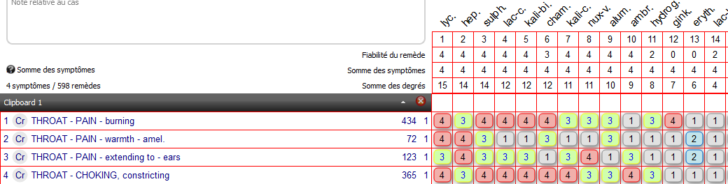

Et c’est là que dans ma grille apparait Hydrogenium que j’avais déjà utilisé de manière efficace dans le passé lors d’angines.

Juste pour vérifier, que nous dit le remède qui n’est pas dans SKIN-ECZEMA ?
Cette peau qui veut me montrer quelque chose depuis que je connais cette patiente...

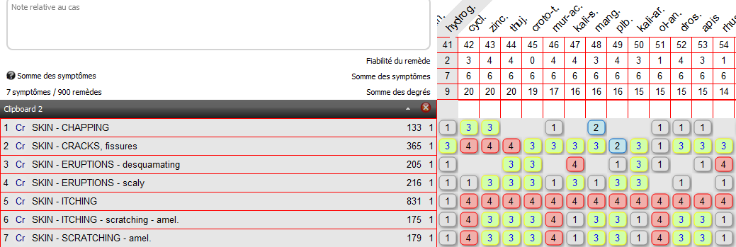

[#R3]Hydrogene
La souche
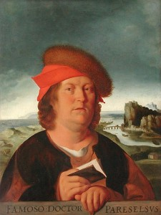
Paracelse

Au début du XVIe siècle, le médecin et alchimiste suisse Paracelse, observe qu’un gaz s’échappe lorsqu’on fait réagir l’acide sulfurique avec le fer.

En 1671, Robert Boyle, savant Irlandais, parvient à recueillir et étudier ce gaz. Il lui donne le nom « air generated de novo », mais aussi « Inflammable solution of mars », en présumant qu’il provient non pas de l’acide, mais du métal utilisé. Ces savants ne le différencient pas encore clairement de l’air commun ! John Mayow, médecin anglais disciple de Boyle, doute que le gaz qui se forme, très semblable à l’air, soit de l’air véritable.

Dans le dernier quart du XVIIIe siècle, ce gaz fait l’objet d’intenses recherches. La substance sera appelée « air inflammable » parce qu'il brûle, par Cavendish en 1766.
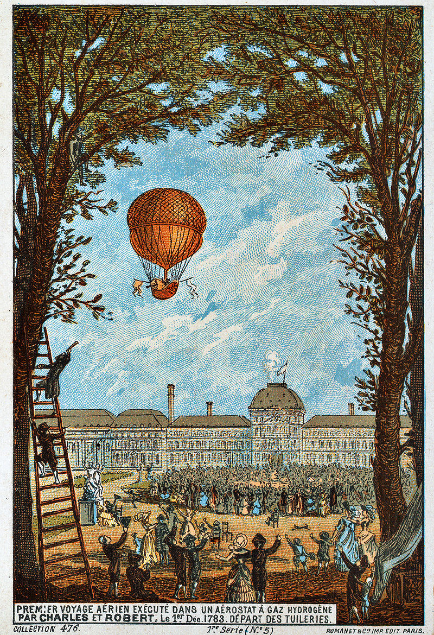
Jacques Charles, physicien, chimiste et inventeur français est spécialisé dans les travaux sur les gaz, et il étudie tout particulièrement leur densité et leur pouvoir de dilatation. Il confirme le résultat de Henry Cavendish sur l'hydrogène, qui est quatorze fois plus léger que l'air. A la place de l'air chaud utilisé par les frères Montgolfier, des compatriotes, il utilisa de l'hydrogène. Il le produisait en grande quantité en versant de l’acide vitriolique sur de la limaille de fer. Il sera le premier à voler à bord d’un de ces ballons à gaz, accompagné de Noël Robert, le constructeur

Dans Paris, le 1er décembre 1783 dans le jardin des Tuileries, le ballon vole pendant deux heures et se pose à Nesles-la-Vallée après avoir parcouru 35 kilomètres.

La même année Lavoisier fixa le nom « HYDROGÈNE », de Hydro, eau, et gène, engendrer.

Le dihydrogène H₂ est toujours appelé « hydrogène » dans le langage courant.
C’est un corps simple, gazeux, très léger, incolore et inodore
C’est le plus simple de tous les atomes, constitué par un seul proton et un seul électron (symbole H1).
L'hydrogène a le premier numéro atomique 1 des éléments chimiques
C’est donc le premier élément dans le tableau périodique.
C’est l’élément le plus léger dans l'univers. Il est 14 fois plus léger que l’air
C’est le plus abondant des éléments dans l’univers.

L’atome, de masse atomique standard 1,00782504(7) u, possède trois isotopes naturels, notés 1H, 2H et 3H.

L’isotope le plus commun (99,98%) de l’hydrogène a son noyau constitué d’un seul proton, autour duquel gravite un seul électron. Cas unique, c'est le seul isotope stable sans neutron. C’est le 1H ou protium.

L'isotope 2H où le noyau est composé d’un proton et d’un neutron ; il est appelé deutérium ou Hydrogène lourd.

L'isotope 3H nommé tritium a son noyau composé d’un proton et de deux neutrons.

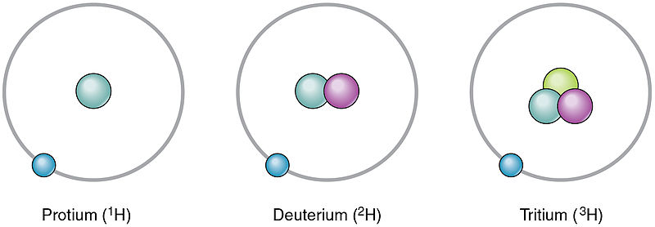

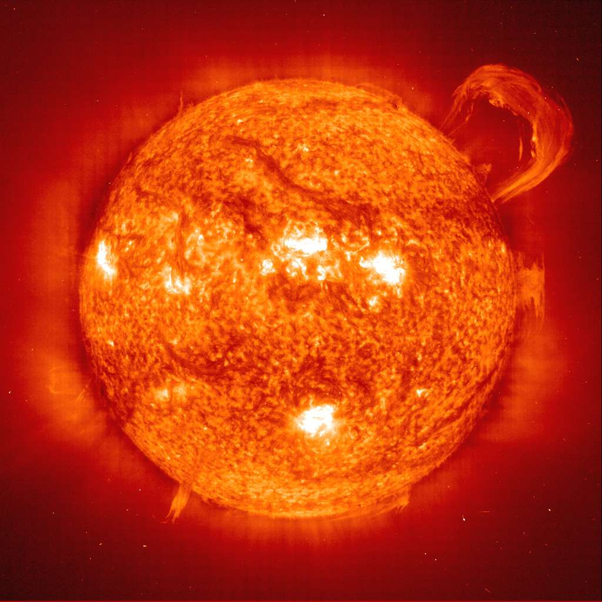
Continuons les SUPERLATIFS :
C’est le premier élément apparu après le Big Bang.
C’est le seul élément qui échappe à la gravité
Il est le seul combustible qui est non carboné, donc non producteur de CO2 au cours de sa combustion.
Le pouvoir calorifique massique de l’hydrogène est le plus élevé de tous les combustibles existants.
C’est le gaz qui a le plus haut coefficient de diffusion (à travers l’argile, le caoutchouc, et même certains métaux).

C’est pour tout cela que mon titre ne pouvait être long et a été nommé « J, c’est tout en potentiel… ».
Cet hydrogène si particulier, de nombre 1, le seul élément pouvant rester stable même sans neutron.
J. n’ayant d’ailleurs qu’un seul rein, signe du destin ?

L'hydrogène est donc l'élément le plus abondant de l'Univers : 75 % en masse et 92 % en nombre d'atomes.

L'hydrogène est partout dans l’Univers ; on le trouve dans la plupart des atmosphères planétaires, dans tous les types d'étoiles, dont l’étoile la plus proche de la terre : le SOLEIL ; dans son cœur se produisent les réactions thermonucléaires exothermiques qui transforment l’hydrogène en hélium (619 millions de tonnes d'hydrogène, sont convertis en 614 millions de tonnes d'hélium chaque seconde) ; 92% du volume du soleil est de l’hydrogène.

Dans les conditions normales de température et de pression, l'hydrogène est un gaz.
Toutefois, comme tous les éléments, il peut subir des transitions de phase. Ainsi, refroidissez l'hydrogène à environ -250 °C et voilà qu'il devient liquide ; sous très haute pression et à très basse température juste en dessous de -259 °C, il se solidifie et il cristallise avec une liaison métallique c’est un métal ! Dans le tableau périodique des éléments, il est d’ailleurs dans la première colonne, celle des métaux alcalins, qui doivent leur nom à la propriété qu'ils ont de donner avec l'eau des bases fortes, ou « alcalis ».

Mais n’étant pas à l’état solide sur terre, il n’est pas considéré comme un métal en chimie.
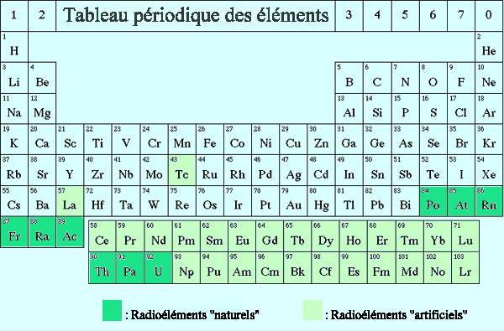

Et ce n’est pas tout dans sa particularité !

L’hydrogène est un élément paradoxal : cette substance qui est la plus abondante dans l’univers, est très difficile à trouver à l’état pur sur la terre car elle est presque toujours combinée à d’autres éléments chimiques,

soit pour constituer de l’eau (H2O)
soit pour former différents gaz associant carbone et hydrogène,
comme le méthane CH4 ou le gaz naturel

Sur notre planète, la source la plus commune d'hydrogène est bien entendu L’EAU.

L’hydrogène est surtout le principal constituant (en nombre d'atomes) de toute matière vivante, associé au carbone dans tous les composés organiques. Par exemple, l'hydrogène représente 63 % des atomes et 10 % de la masse du corps humain.

On parle de l’hydrogène comme future source d’énergie sur terre mais H₂, comme l’électricité, doit aussi être produit et fabriqué puisque jamais seul. Et cette fabrication de l’H₂ est elle-même coûteuse en énergie. Pour l’obtenir en grande quantité, il faut le séparer d’autres éléments, soit par électrolyse de l’eau, soit par des procédés thermiques ou chimiques. Pour pouvoir utiliser l’hydrogène, il faut donc l’extraire et le problème est que toutes ces méthodes sont gourmandes en énergie et émettent des quantités importantes de CO₂. Pour des raisons de coûts, l’H₂ est aujourd’hui extrait du pétrole, du gaz et du charbon qu’il est censé remplacer.

L’H₂ serait une énergie potentiellement formidable si on arrivait à l’extraire de l’eau.

Mais de plus, ce gaz est capricieux et pas commode à utiliser :
Ses molécules sont très petites, les plus petites existantes, ce qui lui confère la propriété de s’insinuer partout et donc de fuir très facilement. Sa manipulation nécessite des joints et des vannes spéciales. Je rappelle qu’il passe même à travers certains métaux par un phénomène de migration lente.

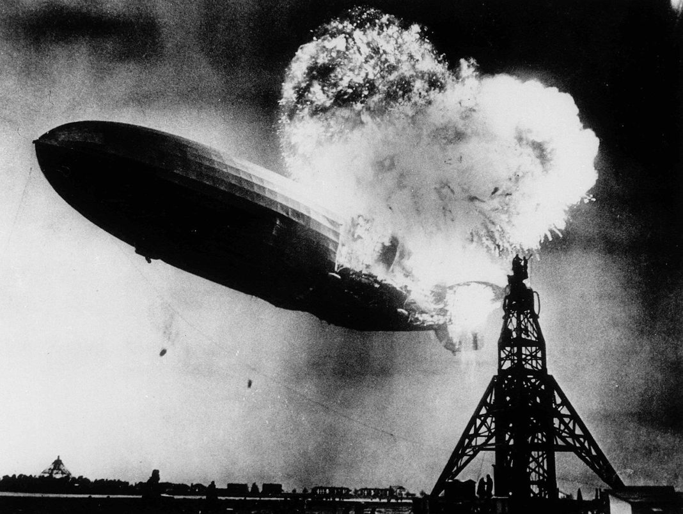
En présence d’oxygène, il s’enflamme très facilement. Il ne peut être utilisé qu’avec des règles de sécurité strictes. Le célèbre accident du dirigeable «Hindenburg» nous en a administré une preuve qui a frappé les esprits pour longtemps : en 1937, cet imposant vaisseau de 235 mètres de long, pouvant atteindre 130 km/heure, et qui était une fierté de l’Allemagne nazie, s’enflamma lors de son atterrissage à New-York, tuant 34 de ses 97 passagers.

L’hydrogène avait été utilisé par les Allemands car l’Hélium, ininflammable, n’était pas disponible, vu l’embargo des Américains sur ce gaz.

- L’hydrogène est très léger, donc il devra être fortement comprimé pour en obtenir une certaine masse.

Les propriétés physiques de l’H2 en font un gaz encombrant.
À la pression atmosphérique, 3 m³ d’H₂ (3000 litres) contiennent l’équivalent en énergie d’un litre d’essence (9 kWh). Il faut donc comprimer le gaz : au début des années 2000, des réservoirs à 200 bars sont maîtrisés, mais il faudrait porter la pression à 700 bars ou plus pour disposer d'un volume embarqué considéré comme offrant un compromis intéressant entre énergie et masse du réservoir.
On peut aussi liquéfier l’hydrogène pour le transporter. Pour disposer de l’équivalent énergétique de 1 litre d’essence, il ne faut alors plus que
7 litres d’Hydrogène à 700 bars
ou
4 litres d’Hydrogène liquide (à – 253°C dans un contenant isolant et volumineux).

L’hydrogène liquide est difficile à conserver dans des voitures particulières (fuites). Par rapport à l’essence, pour parcourir 600 km, aujourd’hui le meilleur compromis est le réservoir d’hydrogène sous pression à 700 bars qui est près de dix fois plus gros que le réservoir d’essence (400 litres au lieu de 42 litres) et six fois plus lourd (240 kg au lieu de 40 kg).

En conclusion, l’hydrogène unique, léger, le plus abondant de l’univers, cache en lui ce potentiel d’énergie. Le remède devra nous montrer ce

CÔTÉ PLEIN D’ÉNERGIE CACHÉE CHEZ UNE PERSONNE UNIQUE …

En 1874, dans son roman L’Île Mystérieuse, Jules Verne attribue une vision à l'ingénieur Cyrus Smith. Discutant de l'épuisement du charbon, il propose d'utiliser « l'eau décomposée en ses éléments constitutifs ». Smith ajoute : « Oui, mes amis, je crois que l'eau sera un jour employée comme combustible, que l'hydrogène et l’oxygène, qui la constituent, utilisés isolément ou simultanément, fourniront une source de chaleur et de lumière inépuisables et d'une intensité que la houille ne saurait avoir (...) L'eau est le charbon de l'avenir. »

Les chercheurs actuels espèrent faire en sorte que l’hydrogène soit au XXIe siècle ce que l’électricité a été au siècle dernier et la vapeur au XIXe siècle, un prodigieux moteur de progrès économique, social et humain.

Remède d’espoir !
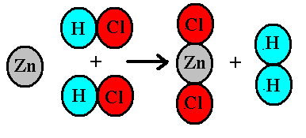
On dit souvent que l'hydrogène, c'est le chainon manquant des énergies renouvelables.

[#R3]HYDROGENIUM
LE REMEDE

PRÉPARATION DU REMÈDE HOMEOPATHIQUE

La préparation de l'hydrogène se fait suivant la réaction suivante :
Zn + 2HCl = ZnCl₂ + H₂.

Tremper du zinc métallique dans une solution d'acide chlorhydrique à 50 %. Les gaz qui s'échappent de cette réaction sont lavés dans de l'eau purifiée et additionnés ensuite de 20 ml d’alcool à 50°. Cette solution est secouée pendant cinq minutes pour dissoudre le gaz dans l'alcool et donne ainsi la solution mère (la solubilité à 20° C est de 0,018 ml de gaz/ml) et les dynamisations successives (40 succussions/dynamisation) se font normalement à partie de cette solution mère avec de l’alcool à 90°.

PROVING
Cette pathogénésie à été réalisée par la “Dynamis school”, école homéopathique écossaise, sous la direction de Jeremy SHERR. Elle a duré 4 ans et a été terminée en 1992. Elle comporte 1100 symptômes, dont 305 concernent le Mind. Vous retrouverez en fin de ce travail, la traduction de ce proving réalisée par le Docteur Pierre Deroche en 1996.

HYDROGENE ET LES REMEDES GAZ

Un gaz, ça S’ÉCHAPPE. Il n’y a pas de patient qui puisse vous échapper plus qu’un patient gaz. Si vous avez une idée préconçue, si vous essayez de faire dévier la consultation un tant soit peu, l’esprit du gaz s’en va et vous ne le retrouverez pas ! Il faut laisser se développer la consultation sans la forcer…laissez le gaz prendre son mouvement d’expansion…

L’Hydrogène S’INFILTRE (plus haut degré de diffusion)

Elle est pressée, a besoin de faire plusieurs choses à la fois, il y a donc un ÉTAT D’EXCITATION.
Elle s’ennuie dès que le rythme se ralentit.
Elle bouge tout le temps, toujours avec un chiffon en main …
Hyperactive ; quand elle s’y met, elle peut être une maniaque du travail.
Elle aime recevoir, désir de compagnie.
Il y a un phénomène d'expansion, de dispersion qui fait que l'on perd ses propres limites.

C’est LE GAZ DE L’UNIVERS

"Spaced out feeling" (sensation d’être dans l’espace).
Tout paraît ÉTRANGE, même les choses familières.
Tout parait ridicule. Rit de sujets sérieux.
Ce qui est intéressant chez ces patients, c’est que quand ils sont contraints, ils partent dans leur espace, dans cette espèce d’expansion, ils deviennent immatériels et c’est là que vous ne les revoyez plus ! « Si ça ne va pas, je pars, j’ai besoin de faire ce que je veux. »
J. a dû partir du travail, sans rien dire et s’isoler quelques heures pour aller mieux. « Je me sens différente des autres ». J’ai besoin quand cela ne va pas de rester seule, de m’éloigner des autres.

Aversion pour la compagnie
Amélioration en étant seul

Impression d’être en décalage, comme une étrangère, de ne pas être dans la même vie que les autres, ses frères, ses amis. Dans les répertoires, à la rubrique des illusions, on trouve :
Sensation de vivre seule, d’isolement, d’abandon

Impression d’être double
Impression d’être séparé des autres
Illusion que le corps et l’âme sont séparés
Imagine que la société l’a répudié
Étranger à sa famille, à ses amis
Impression est sur une autre planète

L’Hydrogène n’est pas indifférent aux autres.
Il n’existe sur terre qu’en combinaison aux autres (il est plus « libre » dans l’univers).
L’hydrogène porte le souci des autres : "sympathetic" (compassion) ; "love for humanité", cet amour pour l’humanité est un élément important du remède. J. est très compatissante, trouvant même des excuses à son harceleuse…
Si elle ne se consacre pas aux autres, elle broie du noir ; tristesse, mélancolie avec pensées suicidaires.

Ce sont des patients qui ont CONSCIENCE DE LEUR PARTICULARITÉ

ALTERNANCE DE PRÉSENCE ET DE DISPERSION réalisant une manière particulière d’être double.

Une intensité de présence contraste avec l’expression du vécu de dépersonnalisation : une personne complètement éthérée, qui s’évapore, et capable par moments d’une intensité de présence tout à fait remarquable.
Une perception de la souffrance du monde passant très rapidement de la situation spécifique d’un clochard à la souffrance de l’Humanité entière.

PERTE DES FRONTIÈRES EN TERMES D'ESPACE OU DE TEMPS

Les provers disent " toute la vie", "des années-lumière", " des siècles". Des grands nombres, des grandes quantités, des superlatifs (comme la souche). Des gens se trompent sur le jour de la semaine, Hydrogène se trompe carrément de mois ou d'année !
Au niveau intellect, confusion droite-gauche, erreurs dans l'écriture, des erreurs dans l'heure (le temps paraît très bref). Confusion sexuelle également avec cas de bisexualité et d’homosexualité.

La périodicité annuelle, comme le soleil, est assez fréquente chez Hydrogène.

Et il y a aussi des symptômes d’ÊTRE TIRÉ VERS LE BAS, LA DESCENTE.
J. rêve d’ascenseur chutant vers le bas.
Cas d’une femme (congrès CLH 2003 Dominique Viola)
“Je n’aime que le mouvement de montée, pas celui de descente, le décollage, pas l’atterrissage »
Philippe Servais nous dit : « Hydrogène c’est la chute vers le haut ».

L’ENERGIE DU SOLEIL - UN GAZ QUI EXPLOSE - VIOLENCE

Si Hydrogénium est en contrôle émotionnel ou dans la fuite (…de gaz), on retrouvera aussi des attitudes plus « explosives ». On retrouve des personnes qui ont envie de casser les meubles, qui ont tendance à frapper si on ne fait pas exactement ce qu’ils disent ou qui se mettent en colère si on ne les comprend pas.

MIND – ANGER
MIND - ANGER - morning - waking, on
MIND - ANGER - red face, with
MIND - ANGER - throws things away
MIND - ANGER - trembling, with
MIND - ANGER – causeless
MIND - ANGER – violent
MIND - CENSORIOUS, critical
MIND - DELUSIONS, imaginations - energy, of – powerful
MIND - DELUSIONS, imaginations - strong, he is
MIND - EXCITEMENT, excitable
MIND - RESTLESSNESS, nervousnes
MIND - THROWS - things.
MIND - VIOLENCE, vehemence

TROPISME

Mes 3 cas personnels réussis avec Hydrogenium sont tous les trois des cas avec présence d’angine. Que peut-on dire du tropisme ?
Le type de douleur est en général BRÛLANTE, PIQUANTE, LANCINANTE.
Dans ses généralités, il sera AMELIORE EN PLEIN AIR mais AGGRAVE PAR LES REFROIDISSEMENTS.

GRAND REMÈDE ORL
Ce gaz, 14 fois plus léger que l’air fera ses symptômes vers où il peut monter … La gorge, le nez et les oreilles
Également des symptômes où ce gaz va « sortir » du corps : transpiration, sang, selles et expectorations

Examinons ici la répartition relative des chapitres du répertoire :

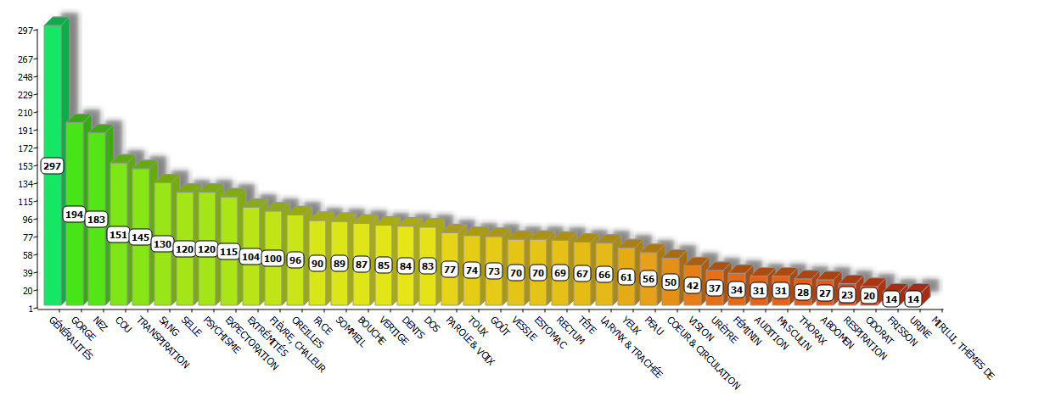

LE NEZ
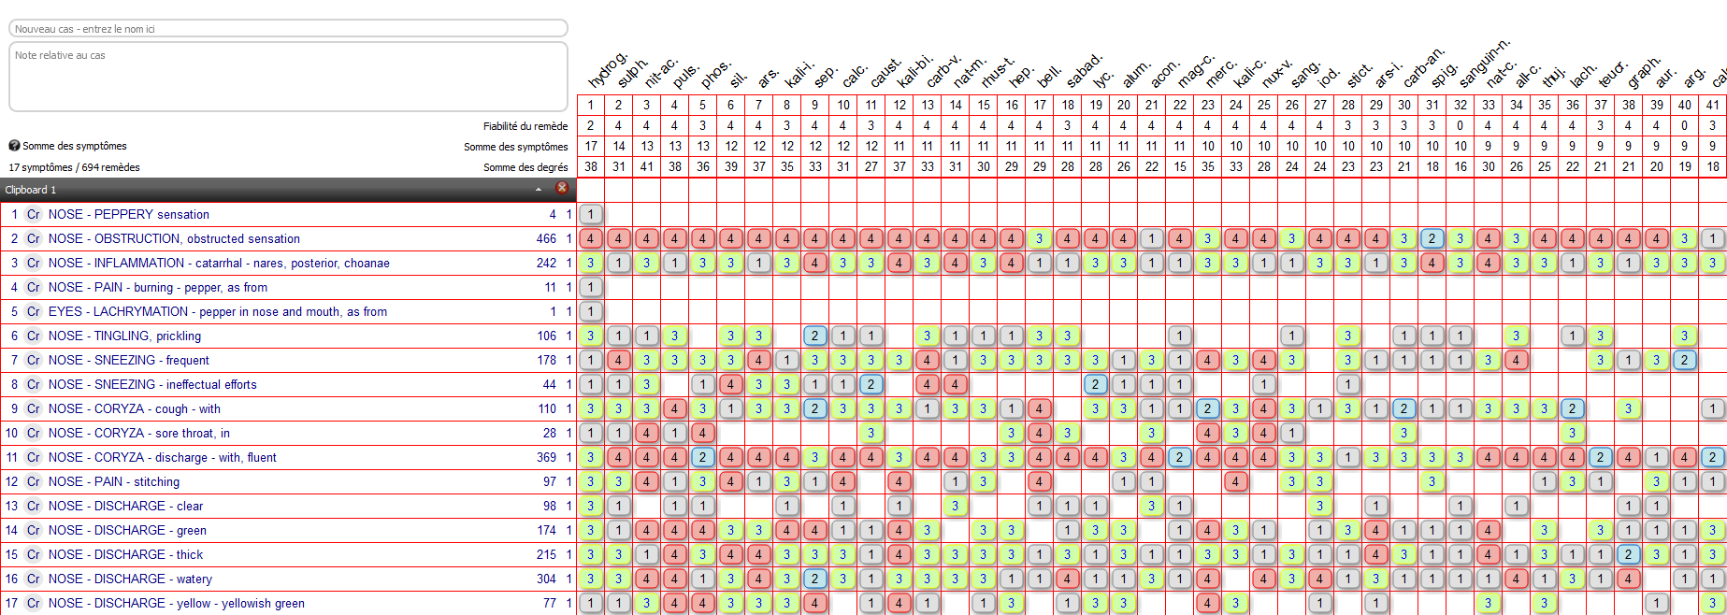

LA GORGE
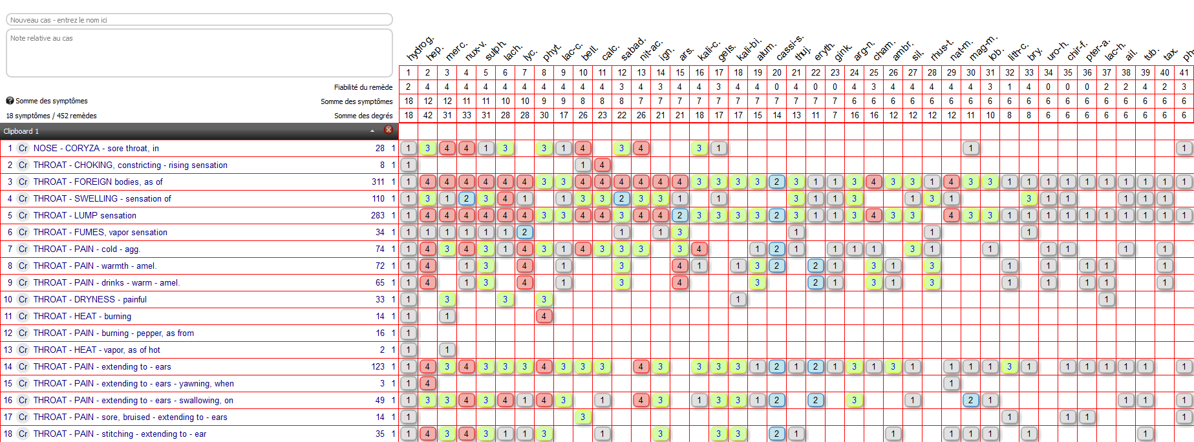

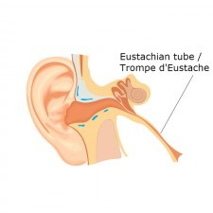
L’hydrogène brûle, il monte et s’infiltre, veut diffuse, s’échappe, donc vers les TROMPES D’EUSTACHE :

ATTEINTE DU SYSTÈME AUDITIF
ATTEINTE DU SYSTÈME VESTIBULAIRE

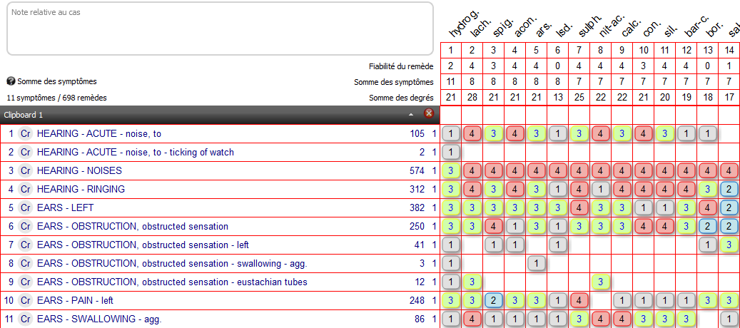

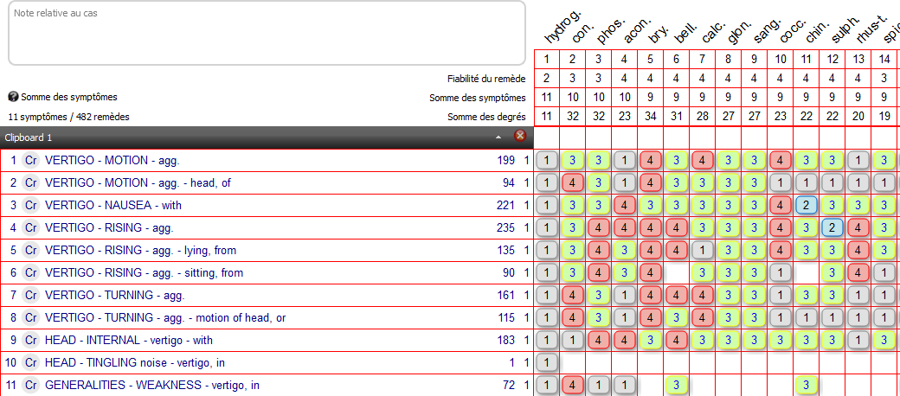

TRANSPIRATION
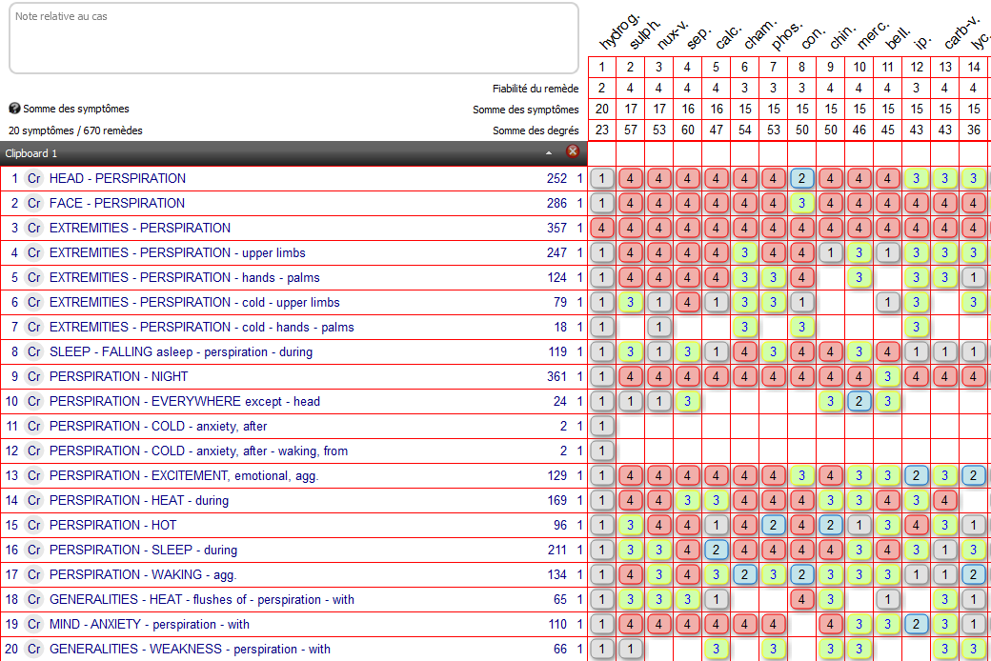
LES EXPECTORATIONS

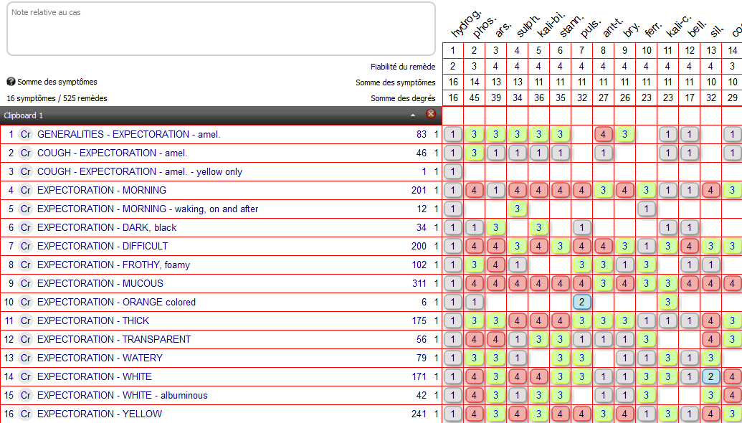

LES ÉLIMINATIONS PAR LE SANG

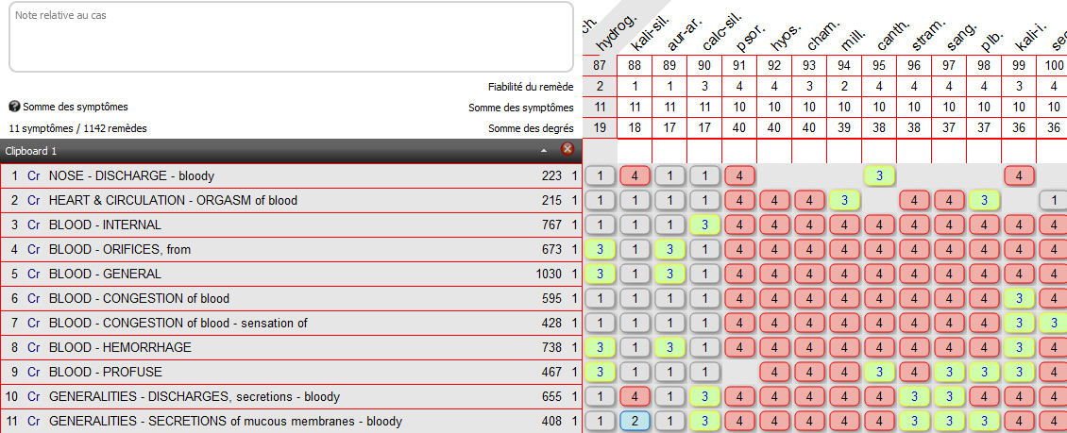

LES ÉLIMINATIONS PAR LE RECTUM
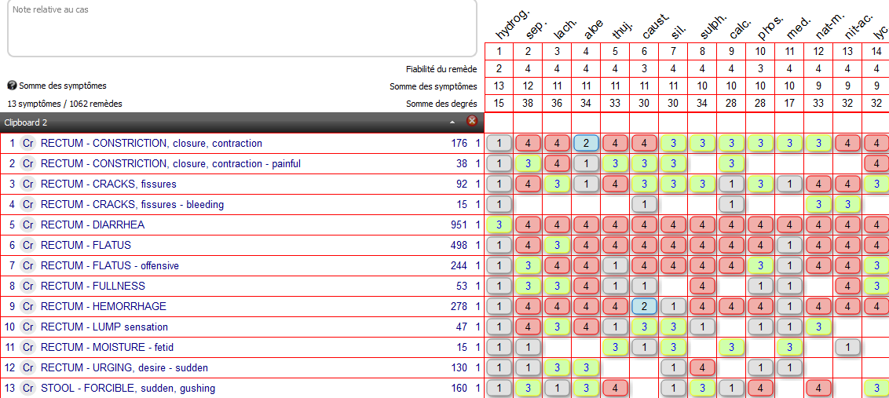

À ces « sorties », on peut ajouter un chapitre souvent retrouvé dans les cas cliniques, LES REGLES (elles veulent « sortir ») - LES DYSMENORRHEES

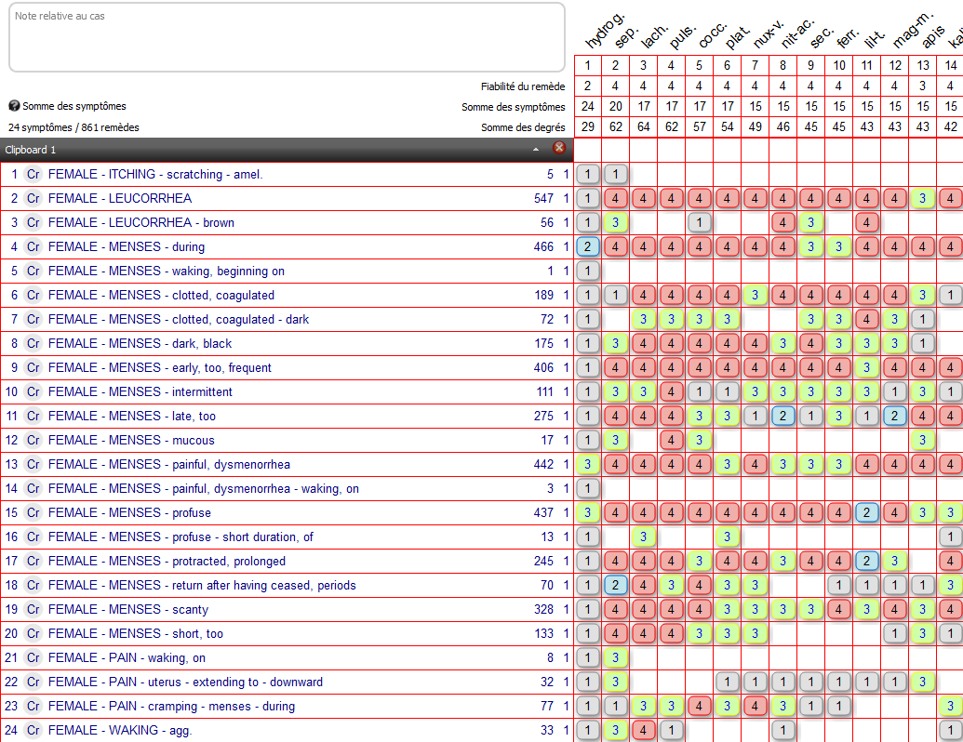

LA PEAU EST UNE AUTRE LIMITE à franchir

Cet hydrogène qui monte vers le haut ESSAYERA DE SORTIR PAR TOUTES LES PORES DE LA PEAU - Rappelons qu’il est le gaz qui diffuse le mieux ; pas étonnant de trouver quelques symptômes « pileux » de la face et de la tête

HEAD - STICKS together, hair, matting
HEAD - STICKS together, hair, matting - washing, after
FACE - HAIRY
FACE - HAIRY - lip, upper, in women

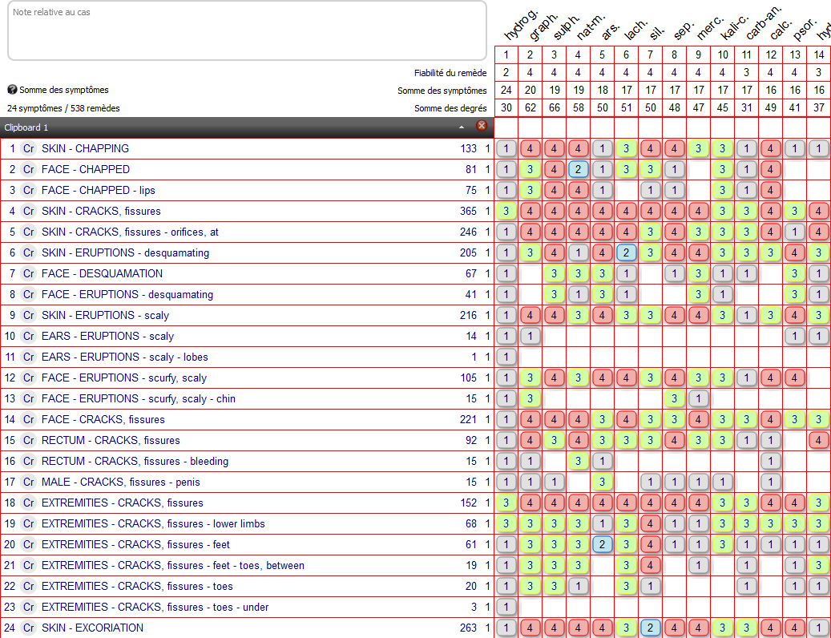

[#S3] Résumé de cas cliniques

14 cas cliniques dont 2 cas vétérinaires

      - Docteur Dominique Viola, 14° congrès CLH en 2003 - Elle ne voulait pas naître.
Méthode : Hydrogenium a été trouvé sur l’ambiance générale de l’observation.
Mme X. Ambroisie, née en 1955. Syndrome prémenstruel, des cycles irréguliers et un kyste de l’ovaire gauche.
Je me souviens de ma naissance : je me vois dans le canal utérin à m’agripper, car je ne veux pas naître ; on me donne un coup pour m’expulser ! L’extérieur me faisait peur. J’ai vu le film de ma vie avant, que je n’ai pas accepté ! ». « Peu après mon mariage, je savais que j’étais enceinte au 21ème jour, et que c’était un garçon. Je voulais le garder, ne pas le mettre au monde ». Le jour de l’accouchement, le père lui a fait une scène de jalousie terrible. « J’ai dû choisir l’enfant, divorcer. Son père a pris Stéphane quand il avait six mois et s’est enfui. Rapt d’enfant ... ... je l’ai fait revenir entre deux gendarmes ». En effet, dotée de perceptions suprasensibles, elle suivait leur trace sur une carte et a pu facilement les localiser.
Je n’aime que le mouvement de montée, pas celui de descente : le décollage, pas l’atterrissage.
Je me suis vue couchée sur le lit, hors de mon corps, j’ai eu très peur. Mon corps est comme un boulet, un poids, il m’empêche de travailler vite, d’être à plusieurs endroits à la fois.
Je ne me sens pas d’ici, je ne comprends rien ».
Elle prend X le 13 décembre : « Trois heures après, j’ai plus de place en moi, ça n’est plus étroit.
Elle se trouve totalement divisée : « Ambroisie veut, Ambroisie ne veut pas ».
« Je perçois la musique des sphères, des couleurs, des odeurs différentes d’ici-bas, par exemple un souffle de rose ». Je ne supporte pas qu’on me mente ! Je suis quelqu’un de tellement libre qu’il faut me laisser dehors.
Sa peau est sèche, elle se gratte, se griffe.
J’ai fait un rêve de montgolfière après en avoir vu une un mois auparavant, les pieds par terre, le mental dans l’astral.

      - Cas de Pascale Franck, Séminaire GEHU/CLH, à Reims les 10 et 11 février 2001
Employé de banque, né en 56, qui gère 50 milliards de FB à lui tout seul. Très petit, tout mince, tout fin, costumé. Il présente une allergie terrible, respire bruyamment ; antécédents de “ sinus bouchés ” du côté droit. La trompe d’Eustache est bouchée, et le démange. Il a fait une terrible dépression : c’est une fusion bancaire inopportune qui lui a fait péter les plombs. Il dit mener un chemin spirituel.
Son père, décédé en 1982, aurait légué son corps à la médecine, et l’hôpital lui aurait rendu le corps en morceaux ! ?
Il est très sensible, pleure de joie. Sportif, il pratique le tennis, le ski, s’y donne à fond.
Se plaint de pertes anales, d’un suintement acide qui l’irrite.
Renseignement pris auprès de son entourage médical, il présente une psychose délirante paranoïaque !
      - Cas de Francis Nicolas
Linda, 17 ans, est une adolescente de grande taille, peu bavarde avec un anneau brillant à chaque oreille et à une narine. Les relations avec sa mère sont très difficiles. Céphalées pulsatives frontales aggravées les lundis, les premiers mois, étaient aggravées au soleil. Aime bien le fromage et la viande. Ne peut s’endormir qu’en écoutant de la musique avec un baladeur. Fait de la batterie. Aimerait aller en Californie où l’on y entend « une musique avec des paroles qui ont un sens » (New Age ?).
Un rêve : « Je faisais du vélo d’appartement avec un prof. d’anglais, dans une salle puis nous nous retrouvions dans un champ avec ces mêmes vélos d’appartement (changement dans l’espace). Je ne me sens pas un modèle, j’aimerais être un peu moins grosse et un peu plus jolie ». Amélioration par la musique.
4. Cas 1 de Jeremy Sherr, Séminaire INHF du 23 septembre 2000 à Paris
Femme maniaco-dépressive à Seattle. Affecte le reste de l’univers.
Philosophie, méditation, illusions paranoïaques : le Ku-Klux-Klan la poursuit.
Se sent une personne très importante et admirable mais aussi très indignée.
Enceinte à l’église comme l’Immaculée Conception, pourtant elle n’est pas vierge !
On lui voit le blanc de l’œil ; présente des poils sur la figure (symptôme apparu durant le proving).
Confronter les remèdes présentant ensemble l’illusion d’être enceinte et qui sont proches de la mort.
La perte des frontières, des limites dans l’espace-temps ; il ne reste pas grand-chose de moi, mon corps est resté en arrière ; “toute la vie, des années-lumière, des siècles” ;
Etat de conscience immense, mais sans se raccrocher au monde réel.
La paranoïa a disparu avec Hydrogenium !
5. Cas 2 de J. Sherr
Dépression profonde ; très isolée, pleurait sans arrêt ; très intéressée par l’ésotérisme... voyage en Inde, où elle a été violée deux fois : « Tout s’est écroulé, mes grandes idées se sont effondrées, je ne m’en suis jamais remise ! ».
Immense état de conscience et fleur de lotus écrasée dans la boue !
Contraste insupportable entre une conscience élevée et une réalité écrasante.
6. Cas 3 de J. Sherr
Poils sur le visage (hairs on the face), petite poitrine, apparence très masculine.
Avec la 30 C, développe plus de poils, devient plus masculine ; on a l’impression qu’elle se déplace d’un sexe à l’autre !
Selon la dilution, le moment de la prise, et la personne, on développe des actions opposées primaire et secondaire... c’est un peu comme avec Opium et la vigilance...
Erreurs de latéralité, perception différente du temps, en écrivant la vie est très courte, 50 ans sont perçus comme une journée ; « Je suis là depuis des millions d’années ». (Ginkgo, Sequoia ; ndr).
Signes physiques : touche la peau (c’est un remède psorique), et d’autres parties du corps ; rhume ; périodicité annuelle. H2 est lié au soleil.

7. Dr Yves Maillé 1, psychose maniaco-dépressive - Du cœur de pierre au cœur de chair.

Je me situe à part. Je suis séparée des autres. Coupée de moi-même et des autres.
J’ai l’impression de décoller de la réalité, d’être dans mon monde.
J’ai du mal à connaître mes limites. J’ai toujours empêché ma colère de sortir. Si elle sort, j’ai l’impression d’être une sorcière. Je me sens objectivement très aimée mais je me sens coupée de ceux que j’aime. »
Il ne faut pas que je sois vulnérable, je suis “un rayon de soleil”. Je ne voulais pas qu’on sache que je suis fragile. Il y a une peur d’être ordinaire. »
À une époque, je pompais la souffrance des autres.

8. Dr Yves Maillé 2 - Je suis née comme ça !
B. M. est une charmante jeune femme, avenante, souriante, d’un contact facile.
Effectivement, il émane de sa personne une forte empathie qui lui permet d’être au contact des autres, alors que depuis toujours elle se sent elle-même comme venue d’un autre monde. Sentiment d’être dans un monde étranger qui l’habite. Sur une autre planète. Sa vie spirituelle est intense. Elle se sent totalement étrangère à son environnement familial. Sa vie est rythmée par les règles, avec un syndrome prémenstruel transformant les deux tiers de son temps en souffrance. Hyperactivité.

9. Dr Yves Maillé 3 - La vie rêvée de M. L. C.
Asthme sévère, faisant suite à un eczéma atopique. Sous une frêle apparence, M. L. laissait apparaître une forte personnalité avec cette clairvoyance des personnes qui circulent dans notre monde avec le recul de ceux qui sont là et ailleurs.
Soucis hormonaux (45 ans), avec une mastose polykystique et des règles hémorragiques. Un syndrome prémenstruel sévère malgré le Lutényl®.
Bébé, j’avais de l’eczéma de la tête aux pieds. Les gens pensaient que j’étais brûlée.
Je me sens éclatée et j’ai besoin de me retrouver seule.
Je suis toujours dans mon ambivalence et mes excès. Je rêve beaucoup. Je suis dans des endroits resserrés, des tunnels qui se resserrent, des boyaux. Je sais les choses à l’avance. J’ai l’impression de me déconnecter. Une fois, je me suis retrouvée dans un vaisseau-amiral.On m’a emmenée dans l’espace. À un moment donné, je n’étais plus avec eux et mon esprit continuait à avancer dans l’espace.

10. CAS DU DR ANNA PLA , 26° CONGRES CLH - Elle est finalement arrivée à s’incarner pour avoir son bébé.
Dame très chaleureuse, graphiste. Très grands yeux très souriants, très expressive. Grande faiblesse après fausse couche. Désir de pleurer. Très vite amoureuse. Très éponge. « Je souffre de l’humanité entière. Je vis sur un nuage pour pouvoir être heureuse. Méditation. Je flotte. Je me disperse et perds de l’Energie. Je me sens comme un esprit égaré. » Horrifiée par la cruauté. « Je me sens gonflée, je me sens gazeuse. »
Elle vit au cinquième en haut, étage sans ascenseur, isolée, elle aime cela. Grande terrasse, on voit toute la ville. Elle a beaucoup d’objets partout venant du monde entier.
Tout est étrange, irréel ; elle se sent écartée, séparée du monde. Faiblesse. Mieux a l’air libre. Désir épice poivre nourriture acide. Sècheresse bouche gorge lèvres. Lèvres sèches, craquelées, gercées. Allergie.

11. Cas de Jean-Marie Krug - ECHOS n° 144 – 2011
Yves, 43 ans, consulte en février 2003. Quand il est sorti de l'armée, cet homme a eu un enfant illégitime qu'il n'a pas reconnu. Il s'appelle Gaétan. Plus tard, il a eu un enfant désiré, à partir de là, il n'a pas arrêté de penser à l'autre. « J'aimerais lui dire plein de choses et ça ne passe pas. » « J’aimerais qu'il me punisse pour l'amour que je n'ai pas donné. » « Je suis angoissé comme si j'avais commis un crime, depuis que je l'ai rencontré il y a 3 ans. »
« Mes mains ne sont pas comme avant, c'est une impression comme si la réalité des choses avait changé. » Très fatigué après le repas.
Rêve de choses qu'il a oublié de faire. A l'illusion d'avoir oublié quelque chose. A l'impression que ce qu'il voit va disparaître. A un grand besoin de contact.
Illusion de : mal fait, d'avoir négligé son devoir, les objets apparaissent différents.
Rien ne peut sortir et l'énergie est bloquée. « J'ai dû donner mon sang à ma mère (transfusion de plaquettes). Je ne comprenais pas, ça aurait dû aller à mes enfants, ça ne va pas dans le sens de la vie ! Ce n'est pas franc, pas honnête ! »
« Mes troubles, c'est la vision, comme si je voyais à travers un écran. Tout ce que je vois n'est pas comme avant. Si je me concentre sur un objet, j'ai l'impression qu'il va disparaître. Ça n'imprime plus le cerveau de la même manière. C'est comme un changement de mon état de conscience. Je ressens une augmentation énorme de ma capacité à aimer! Je me sens un peu perdu. »
Sur les thèmes de l’Amour universel et du Changement d'état de conscience : HYDROGENIUM

12. Dubaï - Chien chinois mâle, âgé de trois ans.
Présenté pour problème de peau
C’est le troisième chien chinois arrivé à la maison, il a été très inhibé par ses deux frères qui ont un an de plus que lui. Il ne s’est jamais mélangé à eux. Il s’isole.
Tout d’un coup, il devient irascible, il attaque les autres. Il a une sorte de mal-être, il est teigneux. Je le mène en exposition, il n’y a pas de problème, il ne bouge pas
Dans le jardin, il aboie pour une bagatelle.
Il est soigné depuis deux ans pour des problèmes de peau par les plus grands spécialistes. Cela a débuté par de l’acné, il prend du Reocutane (antiviral) depuis deux ans. Depuis six mois, c’est pire, on ne contrôle plus rien. Y-a-t-il facteur déclenchant ?
J’ai la sensation qu’il a du mal à se partager, il faut être tout entier à lui et lui ne peut pas se répartir entre plusieurs. Son acné est presque comme des pustules, sur toute la ligne du dos, il a des points noirs et à l’intérieur des cuisses, aux avants bras et sur les côtes.
On dirait qu’il perd ses cheveux (il n’a que quelques duvets sur lui, presque nu).
Au début il avait les selles molles, nauséabondes maintenant c’est bien.
Il est glouton, jamais de vomissements. Il faut l’aimer très fort pour aller à sa rencontre, on ne peut pas se diviser entre lui et les autres. Il est hyperactif.
Il a un comportement enfantin, lent pour comprendre. Il a mis deux ans pour comprendre comment monter sur une chaise. Actuellement il monte toujours sur la même chaise, sinon il ne veut pas descendre.
Il est ami avec le dernier arrivé, il a boudé une semaine mais tout va bien c’est le seul qui peut l’embêter. Avec les autres il réagit violemment, il les plaque au sol.
Il a, en fait, peur des autres chiens inconnus, il fait le dur, mais…
Il a l’impression d’être rejeté par les autres, les autres se soudent pour l’ignorer.
Il est fier, aimerait être le chef. Veut qu’on s’occupe de lui mais ne sait pas le demander.
Mange les selles des autres si elles sont fraîches.
Solution
Illusion d’être répudié
Soudaineté des manifestations
Ne peut pas se partager, se répartir entre lui et les autres
HYDROGENIUM 200

Un mois plus tard
N’a plus peur des deux autres mais il est moins violent avec un. Il essaie de les dominer plus astucieusement. Les points d’acné disparaissent
Trois mois plus tard
Pratiquement plus d’acné. Un peu plus intégré au groupe.

13. CAS DE P. SERVAIS
Femme qui mène une vie bourgeoise, provinciale, classique. Grand attrait pour les choses ésotériques, mystiques.
Son mari l’a trompée, elle a trouvé que c’était une bonne chose, ça allait lui permettre de changer de vie. Elle a alors entamé une procédure de divorce. Cette séparation, elle l’a vécue comme une exaltation fantastique, magnifique. Elle est tombée amoureuse d’une ex–copine de fac, ça été réciproque, mais peu après la copine est tombée amoureuse de quelqu’un d’autre. Elle a éprouvé de la jalousie par rapport à la copine qui avait retrouvé un mec.
En préménopause, elle s’est mise à faire des ménométrorragies importantes avec anémie profonde. Avec 8 g % d’hémoglobine, elle était en pleine exaltation.
“ Dans mes rêves je tombe, et au dernier moment, je file vers le haut. ”
HYDROGENIUM 30 CH

14. Cas chronique vétérinaire, Dr Pierre Froment, ECHOS du CLH 100 - Boiterie de troupeau : 32 vaches montbéliardes.
Début des cas cliniques en décembre 2001. Il s’agit d’un troupeau traité précédemment en 1995 avec Natrum muriaticum qui, à l’époque, avait donné satisfaction … puis qui échoue. Troupeau en stabulation entravée, à l’attache l’hiver de novembre à avril. Les troubles les plus manifestes arrivent à l’automne, plus souvent sur des génisses ou des vaches jeunes, après les avoir rentrées des champs.
« Que pouvez-vous me dire des vaches malades ? » « Elle est raide des membres, raide de partout ».
Constat clinique : quel que soit le membre, le pied est enflé comme un panaris, le bourrelet est rouge et enflammé. « On dirait que tout le membre lui fait mal ou comme si le membre lui fait mal. Elles ont bon appétit. Elles ont une préférence à marcher dans le purin ou sur l’herbe molle. Elles refusent de marcher sur le dur ».
A noter que l’étable est propre. Les cinq vaches qui souffrent de boiterie présentent un poil rêche, une peau malsaine. Est-ce une conséquence ou un élément causal dans la boiterie ? Mes questions n’en viendront pas à bout.
« On a l’impression quand elles s’aggravent que dans les stalles là où elles couchent, le sol est trop dur. Malades, elles vont jusqu’à refuser de se coucher ».
Une consultation d’avril 2002 montrait des génisses à vêler ou vêlées avec des pieds rouges, inflammatoires, des troubles trophiques des ongles, ces cornes fragiles et cassantes et surtout des dépravations du goût, les génisses léchant facilement la terre, le fumier, les murs, les seaux en plastique.
« Que pouvez-vous me dire d’autre ? ». L’éleveur hésite, s’exprime peu, parfois cherche ses mots.
« Y a-t-il un trait commun à tous les animaux ? ».
Son frère, plus jeune, membre du GAEC hésite et trouve une remarque (qui va nous mettre plus tard sur la voie) avec beaucoup de spontanéité : « Les boiteries ou enflures des pieds arrivent toujours vite, d’un coup ».
Même si une rubrique particulière m’apparaît, je reste sur ma faim, quant au descriptif clinique, je me fais décrire des cas individuels.
Par exemple, la vache Ondine.
Consultation du 19 décembre 2001, suite à une prise de Natrum muriaticum 200 K.
« Ça ne va pas plus mal, les pieds ne rougissent plus. C’est différent. Elle n’est pas enflée. Elle a les membres raides. Elle est raide dans tous les membres. Je la fais se coucher en arrière (hors des stalles). Elle va se lever dans la mangeoire. Elle se traîne ».
Et puis une phrase de l’éleveur : « Elles nous font toutes ça ! ».
« Ah bon, quoi ? »… Attente … « L’appréhension de marcher ».
A l’époque, c’était … “peur de marcher” qui m’avait conduit à Natrum-mur.
Natrum-mur 30 CH a été administré en octobre 2001, puis Natrum-mur 200 K en décembre 2001. Cela ne s’améliore pas du tout. L’appréhension ou peur de marcher ne sera pas expliquée.
Autre vache à examiner, Noisette. « Elle ne mange pas de minéral (condiment, phosphore et calcium). Elle est lente. Pour le minéral, l’appétit est irrégulier, je dirais capricieux, précise-t-il. Ses jarrets ont enflé ». Elle présente une talure avec érysipèle à l’extrémité du jarret. « Les malades, elles appréhendent à se coucher dans les stalles. Elles sont gênées dans un espace restreint, gênées, répète-t-il. Elles cherchent le mou pour se coucher.
Noisette, on dirait qu’elle marche sur des œufs. Dès que c’est dur, ça lui fait mal. C’est différent des autres, elle n’a pas de peine à se lever ». Elle est raide, elle reste à genoux devant et elle se lève doucement. Elle se lève lentement. Puis, les jambes tremblent comme atteintes de spasmes. « Une fois debout, les jambes tremblent comme si elle ne pouvait pas tenir ou marcher solidement ». Pour elle, uniquement, on a des tremblements des pattes postérieures. « Vous savez, il y a cinq ans, je vous avais parlé des crampes, c’est la même chose dans son cas. Mais ce n’est pas chez toutes. Les autres, cette année, ne le font pas (les crampes). Elle, Noisette, après tremblement, on la dirait atteinte de paralysie ».
« Parlez-moi des autres en général. Résumez-moi ce que vous observez ».
« Les autres, c’est de la difficulté à se lever, à marcher, elles ont les articulations des pieds rouges, à la couronne, comme un panaris ».« Par quoi cela commence-t-il ? Avant la boiterie, qu’est-ce qui attire votre attention ? » Le second frère du GAEC prend la parole pour la première fois : « C’est toujours brutal quand ça commence, d’un coup ». Il ajoute : « Il y a souvent sur les malades, une difficulté à marcher ; on dirait qu’elles cherchent comment marcher ». Pendant ce temps-là, son frère, plus loquace, celui qui suit le troupeau laitier, s’est échappé de la conversation, en pleine consultation.
J’ai ressenti, simplement ce jour-là, une notion d’impalpable, d’évanescence que je n’arrivais pas à qualifier, mais qui faisait partie de l’atmosphère de la consultation.
Pourquoi ? Le frère aîné, le plus causant, celui qui suit le troupeau laitier, au moment où la consultation atteint son paroxysme, s’en va, ne dit plus rien. L’impalpable.
Solution
Remède X 30 CH à toutes, le 2 octobre 2002. Très bon résultat.
Remède X 200 K aux génisses en septembre 2003. Ça continue à marcher, aucune malade en novembre 2003.
La solution est dans la relation couple-éleveur-troupeau, dans la partie imaginaire de cette relation mal vécue. Pourquoi l’éleveur, prolixe, bavard, mais cherchant ses mots, est-il parti ? Qui est l’impalpable dans la situation ? Le chef du GAEC, le plus ancien, qui s’occupe fréquemment du troupeau laitier, m’a laissé à la fin de la conversation, alors que c’est lui le demandeur d’homéopathie, lui, le responsable des vaches. Etrange, il est ailleurs.J’ai ressenti une impression de légèreté, d’impalpable, de détachement.
j’ai couplé dans une toute petite répertorisation :
– inflammation du pied, p. 1598, extrémités
– soudaineté des manifestations, p. 2009, généralités.
Mis en parallèle à la conversation du second des frères lors de la deuxième consultation avec cette impression d’impalpable, de légèreté, de détachement. Ce ne pouvait être que l’Hydrogène, l’élément le plus léger de la table de classification des éléments – l’atmosphère est légère.

L’hydrogène explique particulièrement ces deux attitudes contradictoires.
Le plus léger. Il s’envole. Il est insaisissable. C’est l’insondable légèreté de l’être.
Il est là, il n’est pas là, il est déjà ailleurs. Il se coule. Il est fluide. Il remplit tous les interstices. C’est l’eau. Car l’hydrogène, le plus puissant des réducteurs se marie au plus puissant des oxydants, O₂ pour donner le plus parfait des solvants. Il remplit alors tous les interstices de la situation.

QUE RETENIR DE CES CAS CLINIQUES, CELUI DE J. COMPRIS ?

DU MAL À SE MÉLANGER, À SE PARTAGER, LA FUITE, EST DIFFÉRENT (10 cas) : A. Pla - Vaches montbéliardes (le propriétaire s’en va) - Viola (je ne me sens pas d’ici) - Y. Maillé1 - Y.M. 2 - Y.M. 3 - Chien Dubaï - J. - P. Franck (le corps de son père est "partagé" avec la faculté dans un premier temps, puis partagé en morceaux dans un deuxième avant d'être rendu à la famille).

TROUBLES CUTANE DE TYPE ECZÉMATEUX (7 cas) : A. Pla (lèvres sèches craquelées) - Sherr3 - J. - Chien Dubai (type acnéique) - Vaches (peau malsaine poils rêches) - Viola (peau sèche grattée et griffée) - Y.M. 3.

TERRAIN ALLERGIQUE CUTANÉ ET/OU ASTHMATIQUE (4 cas) : A. Pla - P. Franck - J. - Y.M. 3.

SYNDROME PRÉMENSTRUEL (4 cas) : Y. Maillé 1 – Y.M. 2 – Y.M. 3 - Viola.

DÉPRESSION (4 cas) : J. Sherr 1 - J. Sherr 2 - P. Franck - Y. Maillé 1.

SYMPATHY ÉPONGE (4 cas) : A. Pla - Y.M. 1 - Y. Maillé 2 - J.

PRESSÉ AGITÉ OCCCUPÉ HYPERACTIF (4 cas) : J. - Chien Dubai - Y.M. 2 - P. Franck.

PSYCHOSE (3 cas) : P. Franck - J. Sherr 1 - Y. Maillé 1.

LES CHEVEUX (cheveux secs, s’entremêlent ou perte des poils du chien) (3 cas) : Dubai (chien avec perte de poils) - Vaches montbéliardes (poils rêches) – J. (cheveux en pétard).

SOUDAINETÉ - D’UN COUP (3 cas) : Chien Dubai - Vaches Montbéliardes (boiteries et enflures arrivent d’un coup) - J. : va bien et soudainement c’est la colère.

ASPECT MALINGRE PETIT FRAGILE (2 cas) : J. - P. Franck (petit mince et fin).

ONGLES (cassants, effrités, panaris autour) (2 cas) : Cornes fragiles et ongles des vaches montbéliardes - ongles effrités abîmés de J.

ERREUR DE LATÉRALITÉ (2 cas) : J. - Sherr 3.

SOLEIL (2 cas) : cas Y.M. Je suis comme un rayon de soleil - F. Nicolas Céphalées pires au soleil.

LES GRANDS THEMES

La conscience de leur particularité, depuis toujours.
Le un, le commencement. L'œuf et l'éclosion.
Procréation, la grossesse et l'œuf, rêves d'enfants.
Le devenir et l'âge prénatal.
Renaissance et résurrection.
Espérance du retour.
L’agitation le mouvement.
Détendu comme le gaz qui n'est plus comprimé.
Force ou énergie immense.
Légèreté et flottement.
Retour à l'origine, au principe créateur, l'alpha.
Haut niveau de conscience.
Thème du soleil, clarté et lumière de l'aurore.
Alternance de présence et de dispersion réalisant une manière particulière d’être double.
Liberté et emprisonnement (âme et esprit sortent du corps).
L’illusion d'une division entre lui et les autres.
Ubiquité.
Sensation d'être déphasé.
Voyager, déménager, changements.
La montée, la descente brutale et la chute.
Le mot tombé est souvent dans la bouche d'Hydrogène.
L'étrange et le fantastique, l'irréel et attirance pour l'au-delà.
Grande compassion.
Une perception de la souffrance du monde de l’univers
L'harmonie du cosmos.
Le thème de la franchise et de l'honnêteté est central.
Franchise vérité clarté, transparence. Rien que la vérité, toute la vérité
Quête de spiritualité.
Périodicité et dates anniversaires.
Manifestations rapides SUDDEN.

[#S3] Conclusion

L’hydrogène est le premier des éléments apparu après le big bang.
Élément le plus simple mais qui porte en lui la mémoire du monde et de la création. Il est la source de la vie. Sans lui, rien n’existerait
Impossible d’exister seul sur terre, il n’arrive pas à s’y ancrer et il s’enfuit, s’élève vers l’univers dont il compose 75 % de sa masse. Seul élément échappant à la gravité, il est tiré vers le haut et s’infiltre même au travers des métaux pour se perdre au-delà des frontières quelles qu’elles soient, propulsé par une énergie excessive d’expansion et de dispersion. L’âme se sépare du corps, la relation au corps physique est très lâche. Il peut se retrouvé décalé et planant, loin de la réalité, empreint de confusion sur le temps, les grandeurs, la droite et la gauche, ou même sur son identité sexuelle (homosexualité – bisexualité).

Ou alors, il choisira de s’unir pour rester sur la planète, sous forme notamment d’eau qui représente pas moins de 1,386 milliard de km³. En nombre d’atomes, c’est le principal constituant présent dans les composés organiques qui forme 10% de notre masse corporelle, par ses liaisons avec le carbone surtout. A cela s’ajoute les 60% d’eau qui composent notre organisme, encore de l’hydrogène …. Il se matérialise pour se raccorder au présent, fusionne intimement dans le vivant, tiré cette fois vers le bas

Rester ou partir ? Descendre ou monter ? Conflit marqué d’Hydrogenium qui doit choisir ou non de vivre les réalités quotidiennes. Bourré d’énergie, tout en potentiel (d’où mon titre), il contrôle ses émotions. Il envahit notre galaxie où il formera les étoiles dont celle qui nous fait vivre, le soleil. L’énergie solaire rend possible la vie sur Terre par apport d'énergie lumineuse et d'énergie thermique permettant la présence d’eau à l’état liquide et la photosynthèse des végétaux.

L’hydrogène peut nous élever, nous faire voler, mais attention au « retour de flamme ». Toujours en mouvement, conscient de sa propre valeur, centré sur soi et très efficace, l’explosion pourra être soudaine et dévastatrice !

À nous de manier et d’apprivoiser cet élément avec légèreté et intelligence.

[#S3] Bibliographie

https://fr.wikipedia.org/wiki/Hydrog%C3%A8ne
https://www.futura-sciences.com/sciences/definitions/chimie-hydrogene-14495/
Maillé (Yves), in 19ème congrès du C.L.H. 2008, “du cœur de pierre au cœur de chair” Cas : femme. Psychose maniaco-dépressive
SCIENCES ET TECHNOLOGIES 4 JUIN 2018 - L’hydrogène, cet hallucinogène https://www.contrepoints.org/
J-M Krug Hydrogenium les échos du CLH 144
J-Marie Deschamps notes sur 406 remèdes (04/01/1997) via http://homeo-gehu.com/fr
Pierre Lientheric – fiche médicale
Anna PLA congrès CLH 2011 Elle est finalement arrivée à s’incarner pour avoir leur bébé.
https://www.20minutes.fr/high-tech/1151957-20130508-20130508-hydrogene-jules-verne-raison
https://blogs.mediapart.fr/jean-lucien-hardy/blog/160413/vision-hydrogene-quest-ce-quon-attend
http://www.ifpenergiesnouvelles.fr/IFPEN/En-bref
Synoptic II Vermeulen
HOMEO-GEHU pathogénésie de l’hydrogène Traduite Par Pierre Deroche
Essence des remèdes homéopathiques GEMMH
Ambroisie cas clinique de Dr Dom. Viola congrès 2003 CLH ( 14°)
Du cœur de pierre au cœur de chair Yves Maillé Congrès CLH 2008 (19°)
Elle est finalement arrivée à s’incarner pour avoir son bébé Cas du Dr Anna Pla 26° congrès CLH

Cas de Jean-Marie Krug ECHOS n° 144 – 2011
Traduction 1996 par Pierre Deroche du Proving Jeremy Sherr
Cas chronique vétérinaire Dr Pierre Froment (Vernoux-en-Vivarais) ECHOS 100
Duport A. 80 cas cliniques vétérinaires
J-Marie Deschamps Note de synthèse http://homeo-gehu.com/fr
Cas de Philippe Servais http://homeo-gehu.com/fr
http://passeurdesciences.blog.lemonde.fr/2012/05/20/combien-y-a-t-il-d-eau-sur-terre/
GEMMH Essence des remèdes homéopathiques édition 2004
http://afhypac.org/documents/tout-savoir/fiche_1.2_donnees_physicochimiques_rev.mars_2013.pdf

ADDENDUM - TRADUCTION DE LA PATHOGÉNÉSIE DE J. SHERR PAR PIERRE DEROCHE

[#S1] Interrogations sur laaaa tac tac tac tactique de l'homéopathe
Exemples de deux cas chroniques et champêtres
Ben et Anoki

Dr Paul Polis (membre du Groupe d'Entraide et d'Intervention Zone Verte - La Taterre - France)

Les deux cas présentés ne répondent pas au même remède mais à une semblable méthode d'utilisation des remèdes. Le rapprochement a pour but d'interroger cette méthode.

[#RC2] PHOSPHORUS
[#CV3]Cas N°1 - Anoki

Il était une fois, là-haut dans les montagnes, dans la vallée profonde et sauvage de l'Ubaye, une petite maison accrochée au flanc abrupt de la vallée. Quand le flot des touristes pressés ne brisent pas le silence des lieux lors des ruées hivernales (parfumées à « l'écran total » bourré de nanoparticules cancérogènes de titane) ou estivales (parfumées de crème à bronzer bourrée de nanoparticules cancérogènes de titane), on entend le grondement profond de la rivière qui résonne inlassablement, entre les rochers, c'est la respiration de la montagne.

Bien mise pour accrocher un peu de soleil l'hiver, côté adret, la maison se prolonge par une écurie de bois toute simple, largement ouverte, hiver comme été. C'est là que vit Anoki.

Anoki est un magnifique hongre comtois sous poils alezan brûlé.
Il est né en avril 2010 et a été acquis à 8 mois par ses éleveurs alors qu'il vivait à l'étroit, au bout d'une corde de deux mètres, dans une écurie encombrée. Depuis, il mène une vie tranquille et heureuse ponctuée de promenades et de randonnées dans les montagnes environnantes. Lors de la castration (à un an), le vétérinaire a enlevé un petit nodule au sourcil qui est réapparu très vite. Plus tard une jument est venue lui tenir compagnie et Anoki aimait à jouer les dominants mais sans violence. Mais cette compagne est morte et le cheval en fut très déprimé. Jusqu'à ce qu'une autre jument vienne lui tenir compagnie.

Très tôt et manifestement depuis 2014, sont apparues sur sa peau de multiples « espèces de verrues » qui se développent rapidement en différents points du corps : à la gorge, au fourreau, à la cuisse et sur la paupière supérieure droite.

En mars 2015, le vétérinaire consulté a identifié des sarcoïdes. Un complément alimentaire à base de plantes est ajouté à son alimentation quotidienne et une crème est appliquée pendant presqu'un an sur toutes les sarcoïdes sauf celle de la paupière (risque d'irritation pour l'oeil). Les résultats sont encourageants : disparition de certains nodules, un à la gorge, un ou deux au fourreau et un à la cuisse.
Finalement la grosse sarcoïde de la cuisse est enlevée chirurgicalement le 26 février 2016. Une seconde chirurgie est ensuite proposée pour celui de la paupière mais elle entraîneraît la disparition d'une bonne partie de la paupière et cela pourrait provoquer des risques pour l'oeil, conséquence d'une fermeture plus aléatoire. De plus les autres nodules persistent.

L'éleveur décide alors de tenter une autre voie afin de tenter conserver intact l'oeil de son cheval : il appelle un homéopathe.

C'est ainsi que nous avons rencontré Anoki. C'était un jour de mai humide et froid. La boue était au rendez-vous dans le champ sous la cabane où Anoki avait passé l'hiver. On avait peine à tenir debout sur l'argile piétinée et glissante. « C'est un gourmand, un gentil qui aime la compagnie » signale son propriétaire. Saluant notre arrivée d'un hennissement jubilatoire, Anoki, aussitôt, d'un trot léger qui tient beaucoup de la charge joyeuse d'un bulldozer d'humeur légère, précipite vers nous son enthousiasme affectueux en freinant ses 700 kg au dernier moment ! La confiance est une grande vertu qui ne va pas sans quelque inquiétude au vu de la taille des arpions et de la masse trémoussante de la croupe qui s'agite au plus près !...Tandis qu'il tente de se frotter allègrement contre nous pour avoir les caresses qu'il adore !

Comme dit son éleveur, c'est un vrai « pot de colle » ! Anoki est aussi costaud que brave. Il n'y a que le vent qui le rende nerveux. Au point de vue digestif, il est signalé des bruits nombreux et sonores au niveau de l'abdomen, « ça gargouille souvent ». D'autant que son appétit est féroce.

Nous constatons la présence de nombreuses sarcoïdes nouvelles : une sous la gorge, une face interne de la cuisse droite, une plate à l'encolure gauche, deux devant le fourreau, et la plus gênante à la paupière. Pas un geste désagréable de sa part pendant l'examen, on peut le toucher, palper les nodules sans qu'il s'en renfrogne.

Donc ce fut le remède X qui sera choisi.

[#S3] Solution
Répertorisation

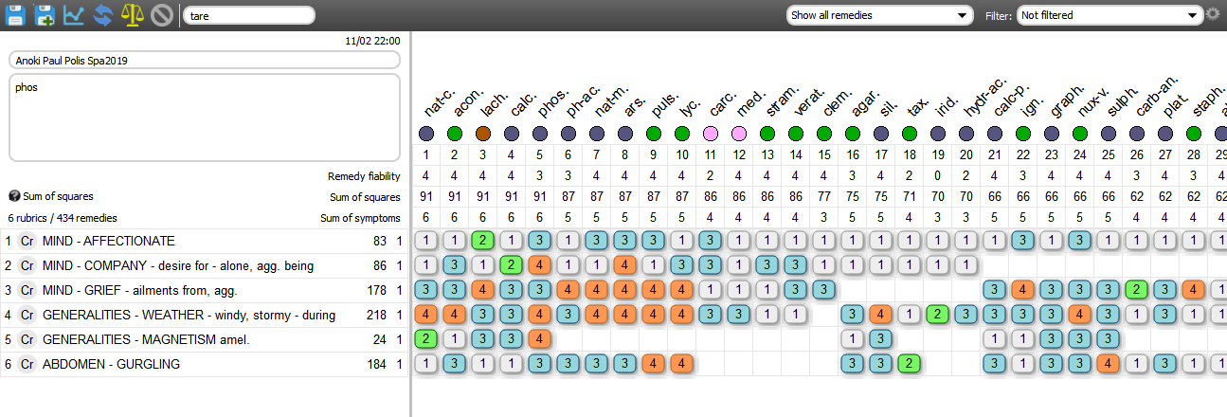Le choix se porte sur PHOSPHORUS.

Le temps de se procurer le remède, le traitement est mis en place à partir de début juin 2016 avec la LM 4. Les granules sont distribués à raison de 2 par jour jusqu'au bout du tube suivi d'une interruption d'environ une semaine.

L'élevage étant très éloigné, les visites de contrôle sont difficiles. Nous restons en contact par courriels souvent accompagnés de photos.

27 août 2016 - message
Peut-être une légère diminution du "pied" de la sarcoïde du postérieur droit intérieur cuisse.
Réduction de la sarcoïde sous la gorge.
Pas d'évolution apparente pour la sarcoïde plate encolure gauche.
Réduction des 2 petites sarcoïdes devant le fourreau.
Toujours une évolution dans le bon sens de la sarcoïde de l'œil droit (voir photo).
On continue.

30 octobre 2016 : pas d'évolution observée des sarcoïdes, mais en pleine forme, nous en sommes à la 9 LM. On continue.

13 décembre 2016, passage à la 12 LM.

04 février 2017
Le bilan depuis la dernière fois :
- forte diminution de la sarcoïde postérieur droit intérieur cuisse (environ divisée par 3, voir photo)
- pas d'évolution apparente pour la sarcoïde plate encolure gauche
- toujours une évolution dans le bon sens de la sarcoïde de l'œil droit (voir photo)
Je passe à la 15 LM

12 mars 2017
Le tube 15 LM sera fini ce week-end.
Le bilan depuis la dernière fois :
- il ne reste presque plus rien de la sarcoïde postérieur droit intérieur cuisse
- pas d'évolution apparente pour la sarcoïde plate encolure gauche
- par contre, la sarcoïde de l'œil droit repousse ! (voir photo)

Que devons-nous faire ? Une petite pause.

18 mai 2017
La petite excroissance qui repoussait au-dessus de l'œil est tombée.
La sarcoïde de la cuisse n'évolue pas. A priori, plus rien ne bouge.
A votre avis, on reprend ? On laisse ?

23 mai 2017
On maintient la pause dans le traitement

22 juillet 2017
Tout va bien, « résultat super »

Septembre 2017 : un bilan - voir photos

A ce jour, 26 janvier 2019, aucun retour de sarcoïdes, état général et humeur d'Anoki excellents.

[#RC2] SILICEA
[#CV3]CAS N°2 - BEN

Il était une fois au pays du Comté et du vin d'Arbois, un tout petit village serré autour de sa vieille église parmi les verts prés aux haies vives ornées d'oiseaux...

Ah ! le vin d'Arbois, cher au grand Jacques (Brel). Le vin Jaune (comme les gilets) et les rouges clairets... Délices, parlez-en à Françoise Moussier ! Et le fromage, le comté des fruitières dont le succès maintient, malgré les ravages de l'agriculture industrielle financée par l'Union européenne, un réseau de fermes laitières unique en France. Un morceau de vieux comté (bio) arrosé d'un verre de Macvin (bio), cela vous réjouit l'âme autant que les papilles.

Le village est à deux pas vraiment de la puante et bruyante « nationale ». Là, les poids lourds assassins conduits par de pauvres esclaves modernes, la tête farcie d'émissions de radios débiles, transportent sans interruption les multiples cochonneries qui enchantent désespérément les cohortes de con-sommateurs sans scrupules se gavant à l'année dans les super-hyper marchés. Je ne caricature pas mais c'est exprès.

Au bout du village, au plus loin de la route, repose une petite ferme bio et logique ou sont élevés des brebis et des poules pondeuses. C'est là que vit Ben, un grand Border Collie de 11 ans au jour de notre histoire. Ah ! depuis 11 ans, il en a fait des chemins et des montagnes Ben, toujours fringuant au travail auprès de sa bergère.

La bergère a un voisin. Un voisin éleveur qui travaille sur ses vaches avec des Beaucerons. Celui-ci adore les concours et les démonstrations de chiens de troupeau en public … sur les canards, mais les Beaucerons, ils y vont fort sur les canards, ça craint ! C'est pourquoi, de temps en temps, il emmène Ben.

Donc, le dimanche 06 août 2017, Ben est allé promener des canards au concours. En rentrant le soir il boitait de l'antérieur gauche. Comme tout allait bien auparavant, la bergère s'est inquiétée d'un incident ! Mais il ne s'était rien passé, rien vu, rien entendu. Pas de canard sauvage ! Dès le lendemain néanmoins, Ben est emmené chez le vétérinaire du coin pour vérifier l'éventuelle présence d'un traumatisme, entorse, fracture ?

Le vétérinaire a passé des radios et annoncé que Ben avait une tumeur sur l'os, un ostéosarcome de l'extrémité distale du radius. Le diagnostic est redouté. Ce cancer est connu pour son évolution rapide et sa tendance extrêmement précoce aux métastases pulmonaires. En plus c'est une maladie très douloureuse. Une radio des poumons est réalisée pour vérifier « qu'il n'y avait pas encore de métastases de plus de 2 cm mais que cela ne signifiait pas qu'il n'y en avait pas de plus petites... ». Le choix thérapeutique est simple et inévitable : il faut au plus vite amputer ! Cela peut se faire dès demain.

Le choc est rude pour la bergère. Ben, le compagnon de tous les pas, le baladeur-sauteur joyeux, sans ses quatre pattes ! Quel malheur !

Mais une décision aussi grave exige de prendre le temps de la réflexion. Non, non ! pas d'opération dès demain. Et Ben tout heureux s'en retourne chez lui sans savoir le danger qui le guette.

D'abord prendre d'autres avis : un second praticien est consulté. Celui-ci prend à son tour l'avis de 2 autres collègues, qui tous confirment le diagnostic et la nécessité du traitement chirurgical urgent.

L'ostéosarcome est un cancer qui touche le plus souvent l’extrémité distale du radius ou proximal haute de l'humérus. Il produit lyse osseuse, réaction du périoste, prolifération. Les boiteries sont insidieuses et intermittentes avec un gonflement localisé. La baisse de forme et le changement d'état général accompagne la pathologie. Les métastases pulmonaires sont très précoces.

La radio ne permet pas un diagnostic différentiel facile d'avec des chondrosarcomes et d'autres tumeurs. Le diagnostic certain exige la biopsie...90% des cas sont observés alors que les métastases pulmonaires sont déjà existantes mais peu ou pas visible à la radiographie. La mort est due au développement rapide des lésions pulmonaires. L'amputation réduit la douleur que les analgésiques ne soulagent pas mais elle ne freine pas l'évolution des métastases.

La maladie frappe surtout les chiens après l'âge de 10 ans. L'espérance de vie est de 6 mois (médiane 3 mois) après amputation de l'os entier. Elle peut être augmentée par la mise en place d'une chimiothérapie.

La bergère a réagi vite. Mais impossible de se résoudre à faire couper la patte de Ben, trop de compagnonnage sur les chemins avec lui ! D'ailleurs, Ben ne boitait presque plus ! En pré-retraite après avoir gardé les moutons en alpage pendant des années, il s'occupe maintenant des poules et des brebis pour le plaisir de temps en temps. Depuis peu, une jeune chienne est arrivée à la ferme pour apprendre le métier en sa compagnie. Elle ne cesse de l'embêter et lui, il fait montre d'une grande patience.

Quelques jours plus tard, le 18 août, rencontre avec le vétérinaire homéopathe. L'éleveuse a l'expérience des résultats concrets et souvent spectaculaires de l'homéopathie dans l'élevage, même que ça augmente la pondaison !
Lui non plus n'est pas enthousiaste à l'idée de couper la patte à un chien déjà âgé.
La consultation de Ben est agréable. C'est un plaisir d'entrer en contact avec ce chien sympathique et amitieux.

Qu'en dit sa maîtresse ?
« Je l'ai eu à quinze mois. Il a pris un vrai coup de vieux et est plus fatigué depuis ce printemps ».
Il a fait une séance de kinésiologie dont il ressort : son rôle de transmission.
C'est un chien sociable, calme devant les bêtes, patient. Il obéit mais « sans en rajouter ».
Dés qu'il peut bosser, il bosse !
Il est pas du tout chien de garde, il aime les gens. « Je ne l'ai jamais vu grogner sur quelqu'un ». Mais il n'aime pas les chats !
« Je n'ai jamais réussi à lui faire finir sa gamelle, il mange quelques croquettes à la fois. Pareil avec les restes de cuisine ».
« C'est pas un chien super puissant : il y a des chiens qui fixent les vaches et elles reculent mais pas lui ».
A l'âge d'un an, il s'est démis l'épaule. Soigné pas un rebouteux, il ne s'en est jamais ressenti.
« Je peux l'oublier 2 heures devant les clapiers des lapins, il les regarde, c'est sa télé ! C'est pareil quand je soigne les poules ».
« Il est tout le temps avec moi, même si c'est juste pour soigner les poules ».
« On s'entend vraiment bien tous les deux ».
Vacciné une ou deux fois dans sa jeunesse. Vermicidé deux fois par ans. De l'HE de Géraniol l'été pour les puces.

A la palpation, au niveau de l'extrémité distale du radius et l'articulation radio-carpienne, on constate une enflure chaude non douloureuse. Cette articulation présente une flexibilité réduite par rapport à celle de l'autre membre. Ben se laisse palper patiemment, même avec un certain plaisir.
Coup d'oeil sur la radiographie. Effectivement. La recommandation chirurgicale est connue mais on peut tenter la méthode homéopathique.
C'est le remède X, qui est prescrit.

[#S3] Solution
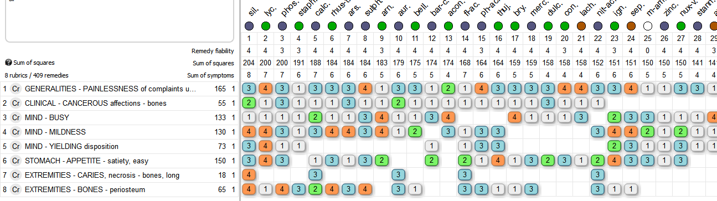
Répertorisation
Le choix se porte sur SILICEA.

Devant la gravité de la lésion, mon choix s'est porté sur les dilutions LM.
Début en LM 3 (septembre) Traitement pendant 3 semaines. Arrêt d'une semaine. Puis reprise 3 semaines avec la LM 6 puis 9 – 12 et ainsi de suite.

Le 11 novembre 2017 : Ben va très bien, il a repris un peu de poids. Joyeux, il court, il a retrouvé la forme. Sa patte ne semble pas le gêner. L'enflure persiste. Pas de signes pulmonaires.

22 décembre 2017 : il a repris encore de l'énergie et retrouvé sa pleine gaîté. Au moment du repas, il ne pose pas la patte antérieure gauche comme l'antérieur droite mais aucune boiterie visible. Il en est à la LM 18. Proposition est faite de réaliser une radio de contrôle et décider si on continue en montant les dilutions

08 janvier 2018 : reçu par courriel la radio réalisée le 31 décembre. Pas d'amélioration radiographique, plutôt aggravation des lésions. Mais Ben va très bien, donc on continue à monter les dilutions mais plus lentement : LM 19, 20, 21, …

04 juin 2018 : Ben boite depuis ce matin. Il a terminé la LM 23. Il ne s'est rien passé de spécial, la patte n'est pas enflée. Il est mis à la retraite, la jeune chienne qu'il a formée peut prendre la suite. A lui les plaisirs du farniente et le droit (exclusif) d'entrer dans la maison.

26 août 2018 : Ben va bien, nous lui avons offert un super coussin pour faire sa couche d'heureux retraité. Nous en sommes au LM 26.

19 novembre 2018 : Tout va bien à bord. Ben est heureux. Aucun signe pulmonaire. Il apprécie la sieste. LM 28

20 janvier 2019 : Ben va bien, il fatigue un peu quand la balade devient trop longue mais il a eu 12 ans en octobre et reste en pleine forme, gai et joyeux. Même pas mal, toujours passionné de troupeau et toujours prêt, au premier signe, pour aller se balader.
Les dernières radios ont été faites le 31 décembre 2018

Ainsi en 20 mois, une maladie cancéreuse réputée pour son évolution rapide et sa tendance aux métastases pulmonaires a cessé d'évoluer. La lésion est toujours présente mais Ben a continué sa vie heureuse sans passer par l'amputation. A 12 ans, il a pris goût, pour ses longues siestes, à la proximité du poêle à bois, dans la cuisine. C'est l'hiver. La vie continue et elle est bonne.

[#S3] Discussion

Je m'interroge sur la place des dilutions LM dans les pratiques homéopathiques actuelles. Quels usages pour quels objectifs ?

Dans les deux cas présentés, nous constatons de grandes différences.

Les sarcoïdes sont d'évolution lente et continue jusqu'au point de devenir très handicapantes pour l'âne ou le cheval porteur. L'usage des LM, en prenant le temps, a fait régresser jusqu'à disparition les néoformations sans aucune aggravation. Or j'avais eu une malheureuse expérience lorsque traitant un mulet pour une sarcoïde récidivante à la commissure droite des lèvres, la dilution 30 K employée avait été suivie en moins d'un mois de l'apparition d'une bonne dizaine de petites sarcoïdes sur la joue et sous la ganache. Et c'est l'usage ensuite des LM qui avait permis en quelques mois que la guérison s'effectue.

Pour Anoki, l'évolution a été lente, régulière, sans aucune aggravation et assurant une énergie vitale excellente.

La maladie de Ben est plus profonde et plus immédiatement grave. On peut émettre une réserve concernant le cas présenté, il n'y a pas eu de biopsie confirmatoire.

Néanmoins, au contraire du pronostic conventionnel, la santé du chien se maintient remarquablement, sans amputation mais sans disparition de la lésion. Et la présence de la légère enflure chaude confirme que le site est toujours en activité.

Dans les deux cas, je considère qu'il s'agit d'expression de la maladie chronique.
L'usage des LM s'est révélé bienfaisant, progressif et n'a entraîné aucune aggravation décelable.
Dans le cas d'un remède mal choisi, il est probable que des signes de pathogénésies seraient apparus.

En se référant à Samuel Hahneman dans la sixième édition de l'Organon publiée par son biographe Richard Hael en 1921 (Edition Boiron, traduction de Renée-Claire Roy en 1984) on peut lire : note 209, page 181,
« … le rapport est alors de 1 pour 50.000... En présence de ce rapport différent et beaucoup plus élevé entre la substance médicinale et l'agent réducteur, de nombreuses secousses imprimées au flacon, rempli aux deux tiers d'alcool, peuvent favoriser un bien plus grand développement de la puissance du remède. Mais si l'agent réducteur se trouve avec le médicament dans un rapport plus faible de 100 à 1 et qu'une machine puissante lui imprime un très grand nombre de secousses, on obtient des remèdes qui, aux degrés supérieurs de dilution surtout, agissent presqu'instantanément, mais avec une violence particulièrement tumultueuse, voire dangereuse, sur le corps faible du malade, sans provoquer en retour la réaction douce et durable du principe vital.
La prescription que j'ai moi-même enseignée, par contre, nous donne un médicament dont la puissance se trouve extrêmement déployée, dont l'action est très douce, mais qui, à condition d'être bien choisi, a un effet salutaire sur toutes les parties malades.
Ces préparations médicamenteuses mieux dynamisées nous permettent dans les fièvres aigües d'en répéter à intervalles rapprochés des petites doses élevées au degré de dilution le plus faible (même pour les médicaments dont l'effet doit durer, la belladone par exemple), et l'on peut également soumettre les maladies chroniques à un traitement efficace en commençant par les degrés de dynamisation les plus bas pour passer, lorsque c'est nécessaire, aux degrés supérieurs toujours plus puissants, mais qui n'agissent cependant qu'en douceur.

Note de bas de page : dans les cas très rares seulement, où un ancien mal local, pénible et immuable continue de sévir malgré une santé pratiquement parfaite et une force vitale énergique, il est permis, et même inconditionnellement indispensable, d'administrer en doses croissantes le médicament homéopathique alors efficace, qu'on a cependant élevé à un degré bien supérieur en lui imprimant plusieurs secousses, ce mal local disparaît alors généralement très bientôt, comme par enchantement.

Cette note de bas de page, je la relie au cas de Ben que je ne désespère pas de voir guérir !!

Si l'importance du travail de recherche du remède le plus similaire est absolument primordiale, la réflexion et le choix de la dilution utilisée n'est pas secondaire.

Non seulement parce que l'état du malade l'autorise ou non à supporter les effets du remède bien choisi, qu'il s'agisse de cas porteurs de pathologies graves, cancéreuses ou non, le plus souvent chroniques, où le pronostic vital est engagé, mais aussi parce que des aggravations diverses peuvent masquer un résultat pourtant porteur de guérison.

Cela paraît évident pour les malades souffrant de pathologies très graves et épuisantes, mais n'en est-il pas de même dans nombre de cas aigus ou faux aigus ?

Nous sommes tous acteurs et victimes de nos habitudes.
Ainsi en est-il du choix de nos dilutions dans la pratique quotidienne.
Champion des korsakoviennes ou partisans des CH ! Pourquoi et pour quoi ? Sans doute parce que nos habitudes sont satisfaisantes.

Il n'en reste pas moins qu'une réflexion théorique profonde et globale sur un usage réfléchi et expérimenté des diverses dilutions est toujours en attente. Quelle dilution pour quel malade ? Quelle dilution pour quel symptôme ? Quelle dilution pour quel remède ? Tous pareils vraiment ? Seulement la fantaisie ou l'intuition du soignant ?

Osons une hypothèse, à lire Hahneman, j'ai le sentiment que dans l'évolution de sa réflexion, les dilutions LM étaient destinées à remplacer toutes les autres.
Sa disparition et l'empêchement de parution de la sixième édition ont rendu impossible le développement de l'usage de ces dilutions en même temps que les enseignements que cette pratique aurait pu amener aux homéopathes.

Il me semble qu'il est nécessaire de questionner en la pratiquant cette dernière intuition hahnemanienne. C'est pourquoi, pour ma part, j'ai choisi de tenter d'utiliser les LM à chaque fois que cela me paraitrait possible.

Dans le cas des maladies chroniques, selon les indications de la sixième édition, en partant bas et en montant autant que nécessaire.

Dans les pathologies « aigües », avec la possibilité de multiplier les prises à intervalles rapprochés.

La médecine des animaux par la richesse des pathologies à soigner (puisque le malade n'est pas accaparé par le pouvoir hospitalier) offre un magnifique espace de soins où expérimenter les LM.

Mais d'où partir ? Comment monter en dilution, à quel rythme ? Nous bénéficions déjà de l'expérience de Josep Maria Clapers. Continuons. L'homéopathie a plus d'un tour dans son sac et nous sommes loin d'avoir épuisé ses possibilités.

Qu'en pensez-vous ?

[#S1] Il faut relever la tête. car la position et la souplesse de la nuque déterminent une attitude globale face à l’existence !

Dr Hélène Renoux (Bourg-la-Reine - France)

Deux faux aigus pour illustrer cet adage, forcément faux aigus car cela aussi constitue une particularité de ce remède...

[#RC2] FERRUM PHOSPHORICUM
[#CH3]1- Stéphanie, 20 ans, qui a quitté son Occitanie natale pour une école d'ingénieurs parisienne.
Le 3 avril 2017
Son motif de consultation : des accès de somnolence irrésistible, qui reviennent depuis deux mois, alors qu'elle dort très bien par ailleurs, de huit à neuf heures par nuit de sommeil profond.
Elle avait eu les mêmes symptômes l'an passé en classe préparatoire, elle avait alors attribué ces symptômes à un mal-être dans une classe où elle se sentait mal intégrée, et elle avait plus ou moins amélioré cela en prenant du Magnésium et en supprimant le gluten de son alimentation.
Cette année elle se sent beaucoup mieux et pourtant elle recommence à s'endormir sans retenue pendant les cours, loupant selon les fois de 5 à 30 minutes de cours.
Elle souffre aussi d'une douleur chronique de la nuque, depuis plusieurs années, elle doit se faire "craquer" la nuque pour se soulager. Elle a consulté pour cela un dentiste et un orthoptiste sur les conseils du posturologue qui la suit depuis Noël.
Enfin elle a un rhume en cours, qui la gêne peu, et qui semble l'accompagner tout au long de l'hiver.
C'est une frileuse qui dort avec des chaussettes, une gourmande qui n'a pas faim mais souvent envie de manger "des bons trucs".
Depuis qu'elle prend la pilule ses règles sont devenues peu abondantes, elle avait souffert d'une anémie ferriprive auparavant.
Sa sexualité n'est pas très simple, elle en parle avec pudeur, pour m'expliquer qu'elle a eu des relations sexuelles trop jeune, que ça ne s'est pas bien passé et que depuis son désir s'est émoussé parce qu'elle craint la pénétration qui est douloureuse.

Enfant, elle se faisait "écraser" par sa sœur qui prenait beaucoup de place et ne la laissait pas s'exprimer.
Quand elle se sent en confiance elle arrive à se mettre en avant. A l'école d'ingénieur elle est en opposition avec une professeure, qui est prétentieuse et fait des remarques dévalorisantes aux étudiants.
Quand elle s'énerve elle ressent une boule dans le ventre, ou une chaleur dans le dos, désagréables. Elle suit une psychanalyse depuis quatre ans.
Une répertorisation toute simple me conduit à la prescription de X 15 CH, puis 200K.
Elle m'appelle au bout d'une semaine, enthousiaste, le rhume s'est calmé aussitôt, le sommeil se normalise.

Le 15 mai 2017
Très en forme, elle n'a plus de somnolence, et maintenant se soucie surtout de prétendues intolérances alimentaires, puisque ses tests qui sont normaux pour le gluten, semblent plutôt incriminer les œufs.
Je lui represcris une dose de X 200K en cas de rechute. Et je relis attentivement mes notes sur X.

[#S3] Solution

Tous ces tableaux ont ceci de remarquable que des douleurs de la nuque sont concomitantes des autres symptômes, et en particulier d'une sensation de fatigue, voire d'épuisement mal prise en compte par les patientes.

1ère répertorisation de Stéphanie

1- somnolence irrésistible
2- Douleur du vagin pendant le coït
3- Froideur des pieds le soir au lit
4- Douleur cervicale

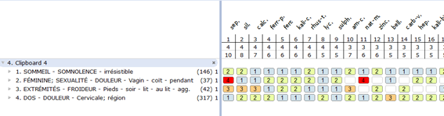

Et ma prescription : FERRUM PHOSPHORICUM

car j'ai choisi d'accorder plus d'importance à ce symptôme rare, bizarre, curieux de la douleur dans la nuque, qui ne me paraissait pas pris assez en compte par Sépia, Silicea ou Calcarea carbonica.

[#RC2] Ferrum phosphoricum
[#CH3]2 - Emma, 34 ans, conseillère sociale, mère de quatre enfants, voilée par conversion et par amour pour son époux malien.
C'est une jeune femme très active, très engagée, qui mène tambour battant sa double vie de mère de famille et de femme active, loin des stéréotypes sur les femmes voilées.
Le 29 juin 2018
Elle est épuisée par le récent Ramadan, des journées chargées, trop de sorties, et elle a un mal de tête accompagné de vertiges, surtout en se penchant en avant. Une fois elle a même cru vomir.
A l'examen je note une hypotension orthostatique, puisqu'elle tombe de 11/6 à 8,1/2,5 en se mettant debout.
Une rapide répertorisation me conduit à X que je lui prescris en 9 CH puis 15 CH, en lui recommandant du Claradol cafeine® en cas d'échec.
Mais en moins de deux jours tout rentre dans l'ordre.

Le 23 octobre 2018
Elle tousse depuis une semaine, cela lui donne mal à la gorge, et ses douleurs de la nuque (il semblerait qu'elle m'en avait déjà parlé, et je n'y avais pas prêté attention) reviennent.
Ces douleurs sont pires le matin, ça serre la nuque, s'accompagne de vertiges, et elles s'aggravent quand elle bouge et surtout quand elle tousse.
A l'examen, elle a la gorge légèrement inflammatoire et des ganglions cervicaux douloureux.
Répertorisation et de nouveau prescription de X 9 CH/15 CH/30 CH.
Elle guérira en quelques heures et n'utilisera pas son arrêt de travail

Le 22 novembre 2018
Elle a eu très froid, les pieds mouillés et ses maux de tête sont revenus. "Mais vous savez, normalement par ce temps-là, je devrais être beaucoup plus malade, depuis que j'ai pris X je me sens beaucoup mieux, beaucoup plus en forme, plus résistante".
Elle a cependant la gorge en feu, aggravée par la toux.
De nouveau des douleurs de la nuque, qui serrent, aggravées au lever, très aggravée en marchant et encore ses vertiges.
"Et puis je suis fatiguée par les enfants !"

Prescription de X 15 CH et 30 CH qui calmera tout cela en 24h.

[#S3] Solution

1ère répertorisation d'Emma

1- Hypotension
2- Vertige accompagné de maux de tête
3- Céphalée en penchant la tête vers l'avant

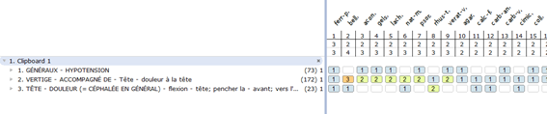
2ème répertorisation d'Emma

1- Douleur pressurante du vertex
2- Céphalée aggravée par les secousses
3- Céphalée le matin
4- Mal de gorge pendant la toux
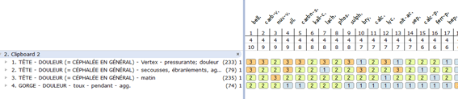

3ème répertorisation d'Emma

1- Douleur pressurante du vertex
2- Mal de gorge pendant la toux
3- Vertige en se levant du lit
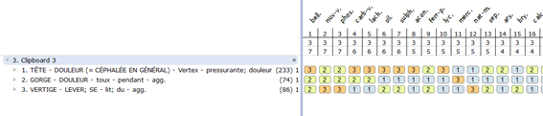

Ferrum phos. n'arrive qu'en 16ème puis en 9ème position, mais avec les bons résultats précédents, ces répertorisations n'avaient qu'une valeur de confirmation... Et entre-temps j'avais pris le soin de relire la MM de Ferrum phosphoricum et surtout des notes de proving.

[#R3]Ferrum Phosphoricum
Phosphate de fer

Ferrum phosphoricum est l'un des douze sels originaux des tissus ou des fonctions de l'organisme définis par le médecin homéopathe Wilhelm Schüssler dans la thérapie biochimique qu'il mit au point entre 1872 et 1898.
Caractéristiques physiques
Le phosphate de fer est une poudre jaune blanchâtre, insipide et insoluble dans l'eau; il a pour formule FePO₄ • 4H₂O et un poids moléculaire de 222,88.
Gisements
Le fer est probablement l'élément le plus répandu du globe terrestre; il est présent dans de nombreux granits et sédiments. En raison de sa forte réactivité, on ne trouve jamais de phosphore à l'état d'élément chimique pur mais presque uniquement sous forme de phosphates stables, comme l'apatite, la phosphorite et autres.
Mode d'utilisation
Le phosphate de fer est fabriqué en versant simultanément dans un récipient 10 unités de poids d'une solution à 1% de chlorate de fer, 10 unités de poids d'une solution à 1% de phosphate de sodium et 20 unités de poids d'eau. Le précipité qui en résulte est lavé jusqu'à ce que le liquide qui s'écoule ne soit plus troublé par une solution au nitrate d'argent ; on le met alors à sécher à la température ambiante sur des plaques en terre cuite. La dynamisation homéopathique se fait par trituration au lactose conformément au HAB actuel. Les dilutions sont dynamisées par agitation manuelle.
Sel de Schuessler
Ce sel est un des constituants du sang (globules rouges) et des organes hématopoïétiques (rate, moelle osseuse, muscles, intestin). Ferrum phosphoricum joue donc un rôle très important dans la "tonicité" du sang et la répartition sanguine dans le corps entier.
Les carences en phosphate de fer se manifestent par une perte de tonicité musculaire, une stase veineuse due au relâchement des muscles vasculaires. Dès lors, des phlébites et des périphlébites apparaissent.
Le même phénomène de dystonie musculaire se produit au niveau des muscles commandant le péristaltisme intestinal (constipation chronique). Parfois le bol alimentaire subit le transit sans aucune absorption, ce qui détermine des diarrhées d’aliments non digérés. La carence en fer se manifeste en général par une pâleur chronique du visage. Pourtant, la moindre émotion, le moindre effort, provoquent une rougeur immédiate de la face. La sclérotique de l’œil présente une teinte bleutée. La condition est en général aggravée par la chaleur et le mouvement. Le froid améliore son état.

[#S3] La Matière Médicale (cours INHF de Sylvaine Koch)

- SIGNES GENERAUX

Faiblesse générale, et désir de s’allonger.
Beaucoup de vertiges, notamment en se penchant en avant, sensation de tête poussée en avant subitement avec peur de tomber, éclipse de vue en se baissant
Hémorragie de sang rouge par n’importe quel orifice, affecte la circulation veineuse et provoque une congestion locale passive (anémie, “ chlorose ”, fausse pléthore).
Écoulements striés de sang.
Exacerbation aiguë des rhumatisme (surtout les épaules), rhumatisme attaquant une articulations après l’autre, inflammation des parties molles.
Endolorissement surtout des parties congestionnées, engourdissement surtout des parties qui souffrent, afflux de sang dans le corps et la tête (rougeur du visage), fortes pulsations dans le corps et la tête.
Hypersensibilité en général, au bruit (il a beaucoup de bruits dans les oreilles) et à la douleur en particulier.
Aversion pour la viande, le lait. Désir de stimulants.

- MODALITES
< au mouvement,(qui est un véritable effort, mais > par le mouvement lent), bruit, secousse, le grand air, suppression des sueurs, par les règles.

>mouvement lent, en s’allongeant, en saignant, en se lavant la figure à l’eau froide.

- SIGNES MENTAUX :
Anxiété la nuit comme s’il avait causé un grand tort à quelqu’un, après manger, pendant la fièvre.
Appréhension au sujet de l’avenir, peur d’aller dans la foule, des gens, d’une calamité, de l’orage, de l’apoplexie (par sensation de congestion dans la tête) (anxiété physique générale assez semblable à celle de Ph-ac.).
Aversion pour la compagnie, se sent mieux seul, aversion pour le travail, humeur alternante
Très bavard, hilare, excité.
Totale indifférence à tous les plaisirs et aux événements palpitants, mécontent de tout ce qu’il possède et de son entourage.
Très colérique, jusqu’à la violence, très surexcitable le soir.
Intolérance aux obstacles, à la contrariété.
Confusion mentale > en se lavant la figure à l’eau froide, aversion pour le travail, oublieux, concentration difficile.
Illusion que sa tête est poussée en avant (Keynote).
Rêve qu’il devient fou (seul avec Aloe).
Y penser dans la folie puerpérale, le delirium tremens, dit Kent (“ les truies dévorent leurs jeunes ”).

Selon Scholten, Il doit faire de son mieux pour être autorisé à faire des études, ou pour garder ses amis =
sentiment de devoir prendre la défense de ses amis, de ses frères ; il est très compatissant, et a le sentiment que si quelqu’un les ennuie, il doit faire quelque chose.
Sentiment de devoir être ferme et audacieux quand il s’agit de ses amis.
Sentiment qu'il doit s’obliger à étudier, pour saisir une opportunité alors qu'il n’a pas eu beaucoup de chances de le faire dans sa vie ; sentiment que la responsabilité de garder le contact avec ses amis repose sur ses épaules, qu’il doit faire le maximum pour établir le contact avec les autres.
Il travaille donc dur et finit par être épuisé, et ne peut plus rien apprendre de plus.
Il craint aussi beaucoup les déménagements, qui font perdre les amis ou au moins le contact quotidien.

[#S3] Pathogénésie inexploitee de Ferrum Phosphoricum

En novembre/décembre 2004, les enseignants de l’INHF-Paris ont organisé avec les étudiants la pathogénésie de Ferrum phosphoricum. Il y a eu 11 étudiants expérimentateurs. Toutes les données ont été recueillies avec soin et puis … plus rien !

Les données n’ont jamais été retravaillées, ni utilisées et pratiquement jamais évoquées.
Je les ai retrouvées au « fond d’un tiroir » d’une sauvegarde. Tout de suite la curiosité m’a poussée à ouvrir les documents, à les lire, puis à les retravailler. Mais curieusement je tourne autour depuis quelques années, avec comme une réticence à remonter mes manches. Je sais que c’est la même chose qui est arrivée à mes prédécesseurs qui ont mené l’expérience.
Est-ce un hasard ? Vais-je trouver assez d’énergie pour passer outre cette faiblesse passagère ? Je ne suis pas contente de moi d’avoir laissé traîner cela. Et je crois que toute l’énergie du remède est là justement…

Je me souviens être passée voir le groupe au moment de cette expérimentation. J’envisageais de m’en occuper prochainement à l’époque. Quand j’ai constaté l’ambiance terrible qui régnait alors, cela explique qu’il m’ait fallu plus d’un an encore pour me lancer (j’ai commencé en 2007 avec Calendula).

Le mot qui résumerait l’atmosphère que j’ai constatée serait MAUVAISE HUMEUR ! Pas la franche engueulade, non, mais des grincements de dents, de l’impatience grincheuse, des regards noirs, des mots aigres ; ce qui, j’ai fini par le constater ensuite, n’était pas « le genre de la maison ».

En fait j’ai vu qu’ils n’arrivaient pas à avancer, à mettre en œuvre leur programme et cela les irritait plus qu’il n‘était raisonnable.

Sommes-nous vraiment nous-même quand nous réalisons un proving ? L’énergie du remède s’empare de tout le groupe et l’amène à des réactions qui lui sont assujetties et il est important de garder cela à l’esprit et d’avoir le recul nécessaire pour observer sans juger.
L’esprit de Ferrum phos, du moins dans une de ses facettes, la plus visible ce jour-là pourrait être : « Je n’arrive pas à faire ce que je voudrais faire, je manque de l’énergie, des moyens pour cela et cela me met de MAUVAISE HUMEUR !!! ».

[#S3] Ajouts a la MM issus des témoignages pathogénétiques

- Enervement, impatience, irritabilité

. Mes défauts sont exacerbés, je ne m’aime pas tellement et ça m’agace encore plus
. Impatience, énervement, irritabilité remarquée par tous.

- Enervement avec idéation abondante

. Très excitée mentalement

- Peur des maladies et que cela ne guérisse pas

. Céphalées au-dessus du sourcil droit > en appuyant dessus et une appréhension que ça revienne en en parlant et que ça soit chronique
. C’était horrible et je ne pouvais pas me détacher du pied, je ne pouvais pas ne pas y penser
. Une angoisse par rapport à l’expérimentation
- L’épée de Damoclès

. Peur de ce mal de tête du côté droit comme une épée de Damoclès
. Épée de Damoclès (impression pesante) à cause des problèmes au cabinet

- Bruits de machines inquiétants

. Sommeil très agité, j’entendais des clics, Le matin au réveil, je me suis aperçue que c’était le téléphone qui faisait ce bruit-là et je me suis surprise à ne pas reconnaître la différence entre ces deux bruits.
. Ma sœur faisait marcher la machine à laver je me suis demandé si ce n’est pas ça qui me provoquait les angoisses.

- Tension dans la nuque ou le visage

. Blocage de l’articulation temporo-mandibulaire à droite, qui m’empêche de bâiller et de mâcher, en parlant, serrer fort les dents
. Douleur de la nuque, assis, énervante comme un torticolis

- Douleurs piquantes

. Mal de gorge le matin et le soir comme des aiguilles qui me piquent.
. Un mal de tête au-dessus des yeux < à la fatigue ou à la lumière comme des aiguilles et ça passe en 5 minutes.
. Picotements dans le biceps droit et comme une étreinte
. Douleur très piquante dans le bas ventre droit > au mouvement et < couchée au calme pendant plusieurs jours

- Démangeaisons

. Sensation de prurit, des tissus qui la grattent ponctuellement.
. Au début ça grattait partout puis ça s’est atténué le soir.

- Sécheresse des yeux

. Sécheresse des yeux.

- Odeur forte ou désagréable du corps

. Odeur du corps désagréable qu’elle ne reconnaissait pas.
. J’ai eu la sensation de sentir fort et ça a duré longtemps. Je me sentais et j’attirais les gens qui venaient me parler et les hommes me donnaient leur n° de téléphone.
. Selles nauséabondes.

- Règles

. Règles qui ont duré 15 jours. La couleur des règles était presque fluo.

- Gonflement/ dégonflement

. Les jambes gonflées avec la marque des chaussettes et des draps de lit, je me sentais serrée dans les chaussettes.
. De plus en plus en route vers un décongestionnement.

- Vers le haut

. Rêve d’ascension vers le haut, de difficulté d’ascension vers le haut.
. Porté à faire des gestes vers le haut et l’esprit élevé et de bonne humeur.

[#S3] Quelques pistes à explorer


=> Le corps « machine » devrait fonctionner selon les ordres de la volonté, mais sa faiblesse l’en empêche, l’animalité le rattrape (odeurs) et le gêne. Beaucoup d’acouphènes de machineries

=> La tête, le haut

- Il n’aime pas que l’on touche ses cheveux, que l’on pousse sa tête vers l’avant, il voudrait s’élever, la tête le ramène vers le bas.
- La tension dans la nuque correspond à cette tension pour ne pas pencher la tête. Rêve de tomber.

=> Les congestions

- Beaucoup de douleurs au niveau de la tête, inflammation, confusion, congestionné.
- keynote : varices chez des sujets jeunes, varices des membres supérieurs.
- Souvent concomitance de saignements, qui fragilisent
- Maux de tête améliorés après l’épistaxis. Algies faciales améliorées par une miction abondante. Comme l’eau froide sur le visage qui améliore, cela a à voir avec la congestion – décongestion
- Saignement passif par tous les orifices, qui le vident. Sang rouge.
- Mouvement de montée vers la tête, congestion comme si tout le sang montait du cœur vers la tête.

La faiblesse qu’il rejette avec mauvaise humeur, c’est ce sang qui monte vers la tête, qui la congestionne. Le saignement l’en libère, comme si la tête ne pouvait s’encombrer de ce flux venu du corps.
Un Ferrum Phos guéri devrait avoir le désir de relever la tête, de regarder vers le haut, vers le ciel.

[#RC1] ASTERIAS RUBENS
[#CH2]Pas bien méchante, mieux toutefois ne pas s’y frotter !

Dr Martine Robert (Lutry - Suisse)
[#S3] Enoncé

Madame Anne R. 1951
C'est une dame assez massive, cheveux courts, visage rouge que je trouve à la salle d'attente. Je me demande si c'est un homme ou une femme, elle est vêtue d'un jeans large et d'un ample pull en laine grise.

« J'ai des problèmes dermatologiques depuis avril 2014. Une dermatite atopique, ou de la rosacée, le dermatologue ne sait pas. Peut être un psoriasis atténué ou un lupus. J'ai eu des traitements à n'en plus finir : Rosalox, Ivermectine, Prednisone ... tout me desséchait, plus je mettais de compresses, plus c'était sec. Finalement, c'est la cortisone qui a amélioré, j'ai eu deux injections et des applications locales.

Depuis juillet 2016, je suis sous Imurek que je suis en train de diminuer.
J'ai des plaques rouges sur les joues, comme deux rectangles.
J'ai toujours eu une peau réactive, sensible ... Bon ! Je rougis facilement, je suis assez émotive, je pleure à la moindre émotion, je m'énerve vite, je suis colérique, j'aime bien que cela se passe comme je veux, que les choses ne m'échappent pas, avoir le plus possible de paramètres en mains.

Je crie facilement, c'est nouveau. Avant, je me tenais pour ne pas exploser.
On me prenait pour quelqu’un de calme et posé.
Ce qui me met en colère ? La bêtise, les comportements macho ou racistes.
Les discussions politiques dans la famille, c'était explosif. On a fini par les supprimer.
Dès que je suis en famille, je me sens devenir rouge, ça chauffe.
Quelqu'un qui n'avance pas dans une file de voitures parce qu'il lit ses mails, je vais le klaxonner.

Je pleure aussi facilement, par exemple quand je vois les premières petites feuilles sortir au printemps.
Je n'aime pas qu'on fasse du mal aux animaux, je suis une « mère aux bêtes », ... mais je n'aime pas les araignées.

Il y a une vingtaine d’années, j’ai fait une déprime après le décès de ma belle-soeur. Cela m’a terriblement secouée pendant des mois.

Mes hobbys sont les fléchettes, le badminton et le tricot, mais j'ai dû arrêter à cause de tendinites et de douleurs articulaires.
J'aime aussi jardiner et la botanique.

Je suis mariée depuis 44 ans, sans enfants, par choix, je n'ai pas la fibre maternelle. Par contre, j'ai un très bon contact avec mes neveux.

Je suis traductrice, je traduis des livres de voyage, d'histoire ou scientifiques.
Je passe ma vie à lire. J'aime voyager dans les pays froids : Norvège, Spitzberg, Gröenland, Antarctique. Car, bien que frileuse, je n'aime pas le chaud.

J'ai aussi une légère hypertension et trop de cholestérol. Je suis braquée contre les statines. J'ai eu beaucoup de bouffées de chaleur à la ménopause ».

R/ remède X

2ème consultation, 6 semaines plus tard, fin mars 2017
« Il me semble que ça va mieux, cela s'est calmé gentiment. Ma peau est plus fraîche. Moi-même, je me sens moins énervée, cela me semble tenir.
Si j'ai une contrariété brusque, je ne m'énerve plus aussi facilement, par exemple en voiture ou en société.

J'ai eu une ou deux fois le visage rouge. C'est parti rapidement, c'était moins fort et ça a duré moins longtemps. Je suis plus calme en général. Mon sommeil est meilleur.

Depuis 3 semaines, je ne prends plus d'Imurek et je n'ai plus appliqué de pommade à la cortisone. Malgré les travaux de jardin qui ont repris, je n'ai pas eu de douleurs articulaires ou tendineuses.

Mon mari trouve que c'est spectaculaire.

3ème consultation, mi-mai 2017 (3 mois après la première)
Elle rentre de Norvège. Elle a eu une petite rechute qu'elle attribue au stress du retour de voyage.

R/ idem

Après une aggravation passagère, elle va mieux ... toutefois je dois répéter le remède un mois plus tard : son mari a eu un accident domestique sans gravité mais elle a eu très peur : la porte du réfrigérateur est tombée sur lui alors qu'il était couché par terre pour la réparer !

Je la vois 6 mois plus tard : elle va bien, elle se sent nettement plus calme, son mari dit qu'elle s'énerve beaucoup moins. Elle a encore de légères rougeurs circonscrites aux pommettes.

L'amélioration persiste, à ce jour elle va très bien.

Elle dit : « Parfois, je me sens chauffer et c'est même pas rouge ! »

[#S3] Solution

Le caractère colérique de cette dame, sa tendance à s'emporter, à se quereller, sa sensibilité l'entraînant à pleurer à la moindre émotion, son aversion pour les climats chauds bien qu'elle soit de nature frileuse, son refus d'avoir des enfants, ainsi que les symptômes locaux m'ont fait prescrire ASTERIAS RUBENS sans répertorisation.

Ce n'était donc pas un cas très difficile ! J'ai eu envie de le présenter, connaissant mal ce remède et la dernière présentation (à ma connaissance !) au CLH datant de 2002 par Paul van Roey.

Asterias Rubens, l'étoile de mer commune.

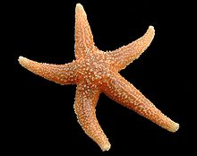

[#S3] Souche

C'est l'étoile de mer commune des côtes atlantiques.

Règne : animal
Embranchement : échinodermes
Sous-embranchement : astérozoaires
Classe : astérides
Ordre : forcipulatides
Famille : astériidés
Genre : astérias
Espèce : rubens

Distribution géographique
Mer du Nord, Manche, océan Atlantique (Côtes est du Canada incluant le golfe et l'estuaire du Saint-Laurent, de l'Arctique au cap Hatteras, en passant par la Scandinavie jusqu'aux îles du Cap Vert). Absente de la Méditerranée.

Biotope
Elle vit dans des biotopes essentiellement où elle pourra trouver sa nourriture : dans des moulières, sur des structures rocheuses et sur le sédiment (fond marin). Certains ostréiculteurs s'en protègent par des grillages.
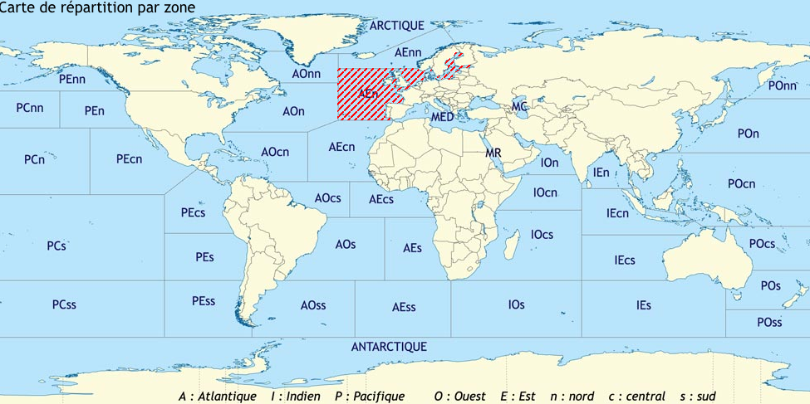

Description
Sa taille varie en fonction de son habitat : une douzaine de centimètres en eau peu profonde. Mais on la rencontre jusqu'à 650 mètres de profondeur où sa taille peut atteindre 30-50 cm.
Sa couleur est très variée : orange, rouge, brun-jaunâtre, mauve, violet
Sa durée de vie est de 4-5 ans.
Sa vitesse de déplacement ne dépasse pas 8 cm par minute.
Elle possède 5 bras aux pointes émoussées. Des épines calcaires blanches sont disposées en une ligne continue au milieu de chaque bras.
Sur la face ventrale, chaque bras est creusé d'une gouttière bordée par 4 rangées de pieds, les podias. Ce sont sont de petites vésicules terminées par des ventouses et actionnées par un système hydraulique. Elles permettent le déplacement et la capture des proies.
A l'extrémité de ses bras se trouvent des podias avec des cellules photosensibles.
Au centre de la face ventrale se trouve une bouche.

Nourriture
Moules, huitres et autres bivalves ainsi que d'autres organismes, morts ou vivants (oursins, crabes). Elle utilise ses podias pour capturer ses proies qu'elle amène à sa bouche, ou plutôt à son estomac, qu'elle fait passer à travers son orifice buccal en le dévaginant à la manière d'un doigt de gant retourné.
Il lui faut d'abord épuiser sa victime pour l'obliger à desserrer ses valves, puis elle y introduit son estomac pour réaliser une digestion externe : les sucs digestifs traversent la paroi de l'estomac et attaquent les tissus du mollusque.
Cette digestion pourra durer 8 heures, puis l'estomac retourne en position intérieure.

Reproduction
Les sexes sont séparés. Il y a 5 gonades. Au moment de la reproduction, on peut voir les gamètes s'échapper par des orifices : les pores génitaux situés en situés en bordure des points de jonction des bras avec le disque central.
A ce moment-là, les étoiles de mer se redressent sur les extrémités de leurs bras, le corps fortement bombé. Un processus d'échange de phérhormones précède la libération des gamètes et permet de synchroniser celle-ci.
Une femelle peut émettre, en deux heures, plus de deux millions d'ovules. La fécondation a donc lieu en pleine eau. Elle donne des oeufs qui aboutiront à des larves. Deux mois plus tard a lieu la métamorphose en une petite étoile qui rejoint le fond marin.

Biologie
L'étoile de mer possède d'importantes capacités de régénération : des bras peuvent être perdus, suite à la capture par un prédateur, ou par autotomie : le bras se détache sous l'impulsion d'un dispositif interne, une forte excitation entraînant la cassure du bras en un point précis, par la contraction réflexe de muscles puissants.
Il n'est pas rare de voir une étoile de mer régénérant un ou plusieurs bras.
Un bras seul peut lui aussi régénérer une étoile entière, à la condition qu'il y ait au moins une portion du disque central sur le bras restant.

Source : DORIS (données d'observation pour la reconnaissance et l'identification de la faune et la flore subaquatique).

[#S3] Matière Médicale

Remède déjà utilisé par Hippocrate dans les troubles utérins et plus tard dans l’épilepsie.

Hering, dans ses Guiding Symptoms, signale son utilisation homéopathique par Brauns dès 1835.

Provings
Première pathogénésie sur 7 expérimentateurs par Pétroz en 1850 qui l’a par la suite prescrit dans les affections cutanées anciennes, les ulcères chroniques et les cancers, en particulier du sein gauche.

Par la suite, proving par Günther en 1853 avec une étoile de mer pêchée à Newport et préparée par Geist à Boston.

Autres provings par Berridge à Londres et Macfarlan à Philadelphie.

Le remède est préparé par trituration à partir de l’étoile de mer vivante.
Le Complete Repertory fournit environ 1900 symptômes.
Aggravations
Par la chaleur.
Le temps froid et humide.
La nuit.
Le matin au réveil.
A la ménopause : folie, céphalées congestives, vertiges, rougeur du visage, epistaxis,

Améliorations
A l’air frais.
Après le repas.
Par les pleurs.
Pendant les règles.

Latéralité : gauche.

Mental
La moindre émotion l’émeut aux larmes.
Les choses, les histoires tristes le touchent profondément.
Peur et appréhension améliorées par les pleurs.
Peur de l’apoplexie, particulièrement la nuit, avec sensation que la tête va éclater.
A la fois besoin d’indépendance et d’avoir quelqu’un proche de lui.
Querelleur, intolérant à la contradiction qui l’irrite et le met en colère.
Craint les mauvaises nouvelles, impression de malheur imminent.
Illusions d’entendre des voix auxquelles il répond, d’être loin de chez lui.
Illusion de jambes trop longues.
Agitation, nervosité avec sentiment de stupidité dans le cerveau.
Excitabilité alternant avec tristesse.
Désespoir par besoin sexuel important.
Aversion pour les enfants.
Folie pendant la période de la ménopause.

Vertige
Soudain, paroxystique, en marchant, avec tendance à tomber.

Sommeil
Agité.

Rêves
Erotiques, amoureux
De personnes vives qu’elle voit et entend comme si elle était éveillée.

Tête
Congestion, pulsations, sensation de plénitude du cerveau, de battement dans les carotides, que la tête va éclater. Coups de sang. Tout ceci surtout la nuit.
Sensation d’avoir la tête enveloppée d’air chaud.
Coups, secousses électriques, comme un courant.
Tics, saccades, contractions cloniques, en se mouchant, la nuit.
Sensation de tête vide, creuse la nuit en se réveillant.
Cheveux et cuir chevelu
Alopécie, chute des cheveux.
Sécheresse.

Yeux et vision
Troubles de la vision avant et/ou pendant les céphalées.
Brouillard.
Ne supporte pas la lumière.
Rougeur et sensation de chaleur.
Sensation que les yeux sont enfoncés, comme tirés vers l’arrière,
Douleur tiraillante irradiant vers l’intérieur.

Oreilles et audition
Bruits d’eau qui coule, comme des vagues, comme une cascade.
Violentes détonations dans les oreilles.
Douleur transperçante, en éclair, piquante, comme par des aiguilles.

Nez et odorat
Coryza, éternuements, epistaxis le matin au réveil.
Odeur nauséabonde imaginaire.

Face
Rouge et congestionnée.
Dilatation des vaisseaux sanguins.
Acné, boutons et points noirs sur les ailes du nez et autour de la bouche (y penser chez les ados !)
Spasmes, trismus, mouvements de mastication.

Bouche, langue, dents et gencives
Nombreuses rubriques de douleurs : piquantes, brûlantes, tiraillantes, névralgiques.

Gorge, cou
Constriction, étranglement.
Pulsations dans les vaisseaux sanguins, dans la carotide droite.

Système gastro-intestinal
Distension alternant avec sensation d’enfoncement.
Douleurs abdominales améliorées pendant les règles.

Rectum et selles
Constipation sévère, selles comme des olives.
Constipation par le café.
Diarrhée brune en jet.
Hémorroïdes.
Sensation de chaleur.

Système urinaire
Chaleur fébrile pendant la miction.
Douleur après la miction.
Organes génitaux
Masculins : Désir sexuel violent, en particulier le matin au réveil, non assouvi par le coït, avec agitation et pleurs.
Féminins : Congestion, prolapsus, bearing down, cancer de l’utérus.
Douleurs d’ovulation.

Thorax
Induration des glandes mammaires, plus particulièrement à gauche, avec douleurs profondes, neuralgiques, irradiant dans le bras.
Rétraction du mamelon, sensation qu’il est tiré vers l’intérieur.
Douleur tiraillante du sein irradiant vers le bras, le long du bord interne, jusqu’aux doigts.
Une quarantaine de rubriques de douleurs …
Ulcères des seins avec écoulement.
Cancer du sein avec douleurs nocturnes.
Eruptions acnéiformes et furfuracées entre les seins.
Tuméfaction et induration des ganglions.
Palpitations, pulsations, congestion.
Sensation comme si le coeur avait cessé de battre.

Dos
Furoncles, éruptions.
Douleurs piquantes, déchirantes, tiraillantes, lacérantes.

Extrémités
Cors, corne.
Chaleur brûlante des pieds, des orteils.
Agitation des membres inférieurs à la chaleur du lit.
Herpès, zona des membres supérieurs.

Peau
Eruptions de toute sorte : gale, furoncles, herpès, psoriasis, urticaire

Désirs/aversions alimentaires
L’appétit est aussi capricieux que l’humeur.
Les aliments sont insipides.
Désir de café, de fromages forts, de stimulants, d’alcool, de mets relevés et épicés, de thé.
Amélioré par les boissons froides.

Généralités
Epilepsie, convulsions, tremblements, chorée, spasmes, contractions cloniques.
Faiblesse, évanouissements, engourdissement.
Hypertension.
Chaleur fébrile, faiblesse par la chaleur.
Sensations de tiraillements vers l’intérieur, vers l’arrière.

Sensations de corps étranger, de raccourcissement, de resserrement, de tension, de costriction.
Affections cancéreuses, soulage les douleurs cancéreuses.
Gonflements : tissus lymphatique, muqueuses, seins, foie, rate, … avec induration et douleurs.
Raideurs, rétractions, sensations d’être tiré, tension, serrement.
Amélioration pendant les règles.
Amélioration en pleurant.
Sensations de vide, de creux, de vague.

[#S3] Hypothese Masiste de l’AFADH

Conserver l’intégrité sans avoir besoin de combattre. Présage qu’il manque de force, blindage. Chez les échinodermes, la partie dure du corps est au-dehors. Il est invulnérable parce que blindé.
Astérias est incapable de supporter les sensations douloureuses, ne se sent pas la force de caractère pour supporter n’importe quelle souffrance à venir.

Les femmes Astérias ne veulent pas d’enfant car elles ont peur de la souffrance et de l’accouchement, elles ne veulent que le plaisir sexuel.
Elles préfèrent s’occuper des enfants des autres que supporter d’enfanter et assumer l’éducation.
Elle est châtiée dans le sein pour avoir refusé la maternité. Le sein, c’est l’amour nourricier.

[#S3] Cas cliniques

1. Dr Franck Piccart, Small remedies seminar, 1992
Une femme de 46 ans qui se plaint d’une douleur dans le sein gauche apparue après une fausse-couche et persistant depuis 20 ans. Douleur constante jour et nuit, l’empêchant de dormir, s’étendant à la face intérieure du bras jusqu’au coude.

2. Dr Jean Kopp, Proceedings du congrès du CLH, 1993
Une femme de 52 ans qui reçoit Astérias rubens après opération d’un cancer du sein gauche et sous traitement de Nolvadex. Le remède est prescrit sur le tableau psychique : hyper-émotive et hyper-susceptible à la contrariété et à la contradiction.

3. Dr Paul Van Roey, Proceedings du congrès du CLH, 2002
Une femme de 76 ans opérée d’un cancer du sein gauche puis traitée par radiothérapie. Elle a une peur constante d’un accident cérébro-vasculaire, présente des extra-systoles, des vertiges. Elle a un caractère critique et sévère.

4. Dr Paul Van Roey, Proceedings du congrès du CLH, 2002
Une femme de 65 ans, avec des antécédents de rhumes, angines, sinusites, polypes nasaux, mal au ventre, arthrite déformante des doigts, suspicion d’angine de poitrine, fatigue aggravée par la chaleur. Elle est très critique envers la médecine et anxieuse par rapport à sa santé. Après d’autres remèdes, elle reçoit Asterias sur sa conviction de faire un AVC.
[#S3] Conclusion

En résumé, il faut penser à Astérias Rubens face à des patients pas faciles, querelleurs et colériques, trait de caractère contrastant avec une émotivité à fleur de peau les entraînant à pleurer pour la moindre chose et si, à ce tableau mental s’ajoute au niveau physique la tendance congestive avec rougeur, hypertension, pulsations (tête, utérus, thorax, …) , l’aggravation à la ménopause, une induration des glandes, en particulier mammaire, bénigne ou cancéreuse, surtout à gauche, les éruptions cutanées, avec avec induration (cancer du sein, …), congestion (face flushed) , pulsations, douleurs avec une latéralité gauche et une aggravation la nuit.

[#RC1] IRIS VERSICOLOR
[#CH2]Après tant d'années d'errances homéopathiques, voici un remède qui m'a tapé dans l’œil

Dr Pierre Robert (Lutry - Suisse)
[#S3] Enoncé

Mr I.V. est un patient qui me consulte régulièrement depuis plus de 30 ans… Ses plaintes principales sont des troubles digestifs sous la forme de brûlures d’estomac, de crampes abdominales, de selles irritantes, brûlantes. J’ai des « acidités » dit-il, ceci de la bouche jusqu’à l’anus. Cela brûle. Et si je mange des douceurs, c’est encore pire.
Les investigations digestives (gastroscopie, coloscopie) se sont avérées dans la norme.
Je le décrirai comme un homme stressé, très affecté par les tensions professionnelles et les insuffisances des autres dans leur travail.
Il travaille dans la construction. Il est très exigeant et le travail mal fait est ressenti comme une agression contre lui-même et entraîne une cohorte de symptômes pour la plupart digestifs. Il peut facilement se fâcher avec certains collaborateurs si le travail exécuté n’est pas parfait.
A noter également des céphalées accompagnant les désordres intestinaux ainsi que des éruptions cutanées passagères transitoires rythmées par les contrariétés.
Le sommeil est également parfois perturbé avec des insomnies entre 2-4 heures du matin.
La transpiration au niveau des extrémités est souvent abondante, irritante et parfois malodorante.
Par ailleurs, il présente des verrues douloureuses, chroniques, essentiellement au niveau des doigts, parfois sous les ongles.
Il se plaint aussi de douleurs intercostales récidivantes, sous formes de brûlures ainsi qu’une baisse d’intensité de la voix quand il est fatigué. La fatigue est d’ailleurs un motif fréquent de consultation. Ses périodes d’épuisement aggravent encore son intolérance aux contrariétés et son manque de patience.
Il a présenté également une prostatite avec d’importants troubles mictionnels et des épisodes de blépharites.
Il se plaint également d’acouphènes.
Il a reçu un nombre important de remèdes, qui ont parfois amené des améliorations transitoires dont : Arsenicum album, Nitricum acidum, Sulphur, Causticum, Lycopodium, Staphysagria, Magnesia carbonica et Dulcamara.

Traitement et évolution
Le 25.05.2017 prescription du remède X.
Suite à la prise d’X en 200 K ,1x/semaine pendant 4 semaines, disparition complète et pour l’instant sans récidive des verrues des doigts, présentes depuis plus de 30 années et qui étaient très douloureuses. Ce symptôme n’a pas été retrouvé dans les répertoires ni les matières médicales consultées.
Les symptômes digestifs ainsi que les douleurs de type brûlures au niveau thoracique (intercostal), les crampes ont nettement diminué d’intensité.
Amélioration significative également au niveau de l’humeur et des épisodes de fatigue.

[#S3] Solution
Le remède prescrit a été choisi sur les symptômes suivants :
ESTOMAC - DOULEUR - brûlante - irradiant - bouche, à la (9) IRIS la71
RECTUM - DOULEUR - brûlante - feu, comme du - selle - pendant (4) IRIS boc4 kj10 ls6
ESTOMAC - SUCRERIES, après des (47) IRIS kj10
BOUCHE - DOULEUR - irradiant - anus (1) iris kj10
PSYCHISME - ANGOISSE - hypochondrie, dans l' (30) IRIS ls6
PSYCHISME - IRRITABILITÉ - détails, broutilles, dans les (169) iris h3 harc2 he5
GÉNÉRALITÉS - FAIBLESSE - alternant avec - activité (9) iris
PAROLE & VOIX - ABSENTE, perdue (309) iris
TRANSPIRATION - ACIDE, odeur (97) iris boc4
VESSIE - MICTION - jet faible, lent (110) iris at1
VESSIE - RÉTENTION d'urine (226) iris kj10
TÊTE - DOULEUR, céphalée - estomac, dans des maladies de l' (134) IRIS cj3 kj10 ls6 mag1

Il s’agit d’IRIS VERSICOLOR.

[#R3]Iris Versicolor (famille des Iridaceae)

Il s’agit d’une plante herbacée vivace, présente au bord des étangs et sur les sols mouillés, en eau peu profonde, le long des cours d'eau, sur les rivages des lacs, dans les tourbières. Elle a tendance à former des groupements à partir de ses épais rhizomes.

En Latin, versicolor signifie aux couleurs changeantes, bigarré, chatoyant, ce qui est le cas de l'Iris versicolor ; ses pétales et sépales vont du bleu profond et propre au bleu léger, avec des taches jaunes et blanches à la base des sépales.

Le nom Iris a été donné par le botaniste suédois Linné en référence à la déesse grecque Iris, qui transportait les messages des dieux depuis l'Olympe vers la terre, le long des rayons de l'arc-en-ciel, dont les couleurs rappelaient à Linné, la variété de couleurs des diverses espèces d'Iris.

Iris symbolise la paix et la tolérance, c'était d'après la légende la fille de la déesse Flore, et selon d'autres la fille de Thaumas et d'Electra. Elle était la messagère des dieux, et principalement de Junon, comme Mercure était le messager de Jupiter. Iris était toujours assise auprès du Trône de Junon et prête à exécuter ses ordres. Son plus important emploi était de couper le cheveu fatal des femmes qui allaient mourir, de même que Mercure était chargé de faire sortir des corps les âmes des hommes qui allaient terminer leurs jours. Iris était représentée sous la figure d'une gracieuse jeune fille, auréolée des couleurs de l'arc-en-ciel. Les poètes prétendaient que l'arc-en-ciel était la trace de ses pieds lorsqu'elle descendait de l'Olympe vers la terre pour porter un message.

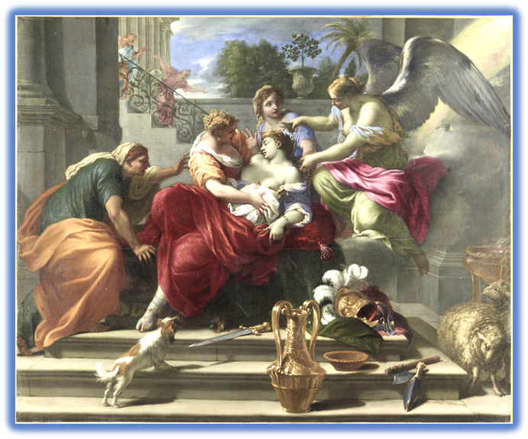

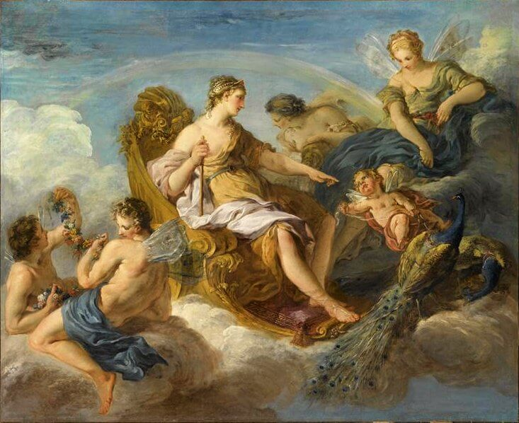
Peinture de Thomas Blanchet, vers 1655-1660Iris coupe le cheveu fatal à Didon sur le bucher, Musée des beaux-arts de Dijon

Junon, Flore et Iris par Lemoyne

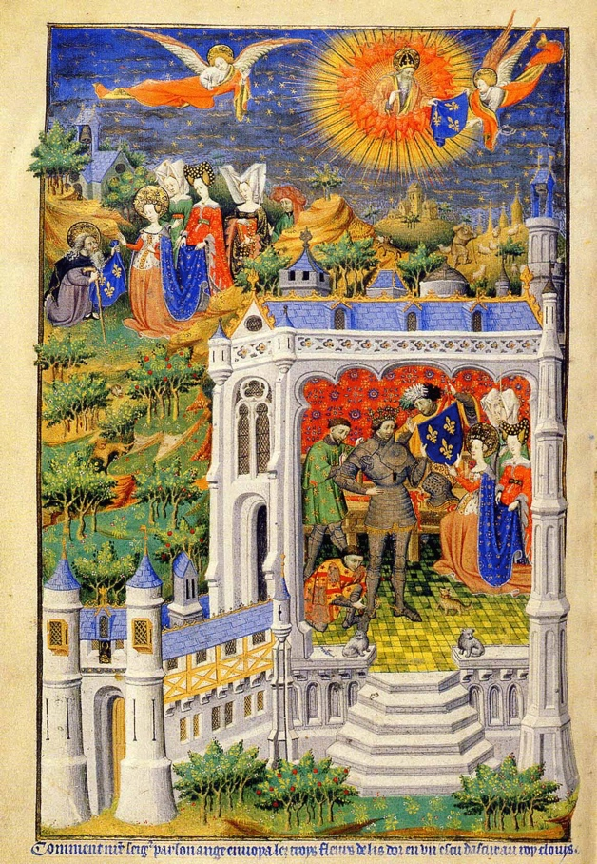

Du fait de sa valeur dans la tradition chrétienne, la fleur de lys était symboliquement très présente sous la forme d'aigrette trifide, dans l'Empire byzantin puis dans les royaumes francs et le royaume lombard. Ce symbole fut utilisé par les souverains carolingiens puis par leurs successeurs, empereurs ottoniens et rois capétiens. C'est sous le règne de Louis VII, que l'expression « fleur de lis » apparut et que les fleurs de lis d'or sur champ d'azur devinrent les armes de France et l'emblème spécifique des rois de France.

Clovis recevant la fleur de lys.

Iris versicolor est devenu la fleur emblématique du Québec depuis le 28 octobre 1999 en remplacement du lis blanc (Lilium candidum) qui avait été choisi en 1963.


Drapeau du Québec

Les Indiens d'Amérique se servaient des racines pour soigner l'hydropisie et comme cathartique et émétique. On s'est servi des feuilles pour soigner les brûlures et les plaies.
Le rhizome qui contient de l'amidon, de la gomme, de l'acide isophtalique, des traces d'acide salicylique, des huiles volatiles, des matières résineuses et autres substances a longtemps été utilisé pour ses propriétés médicinales grâce à une oléorésine, laquelle agirait sur le foie et les intestins, et serait utile pour soigner la syphilis, les adénopathies tuberculeuses, les maladies de peau, et comme diurétique.

Cependant, l'Iris versicolor a été impliqué dans l'empoisonnement non seulement d'animaux mais d'êtres humains, et sa sève peut causer des dermatites chez des individus sensibles.

Quelques noms vernaculaires de l'Iris versicolor : Clajeux, Fleur-de-lis, Blue Flag, American Blue Flag.

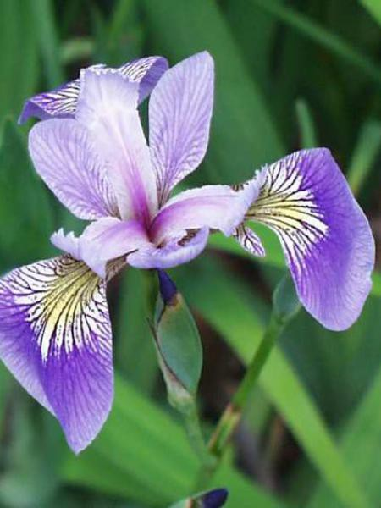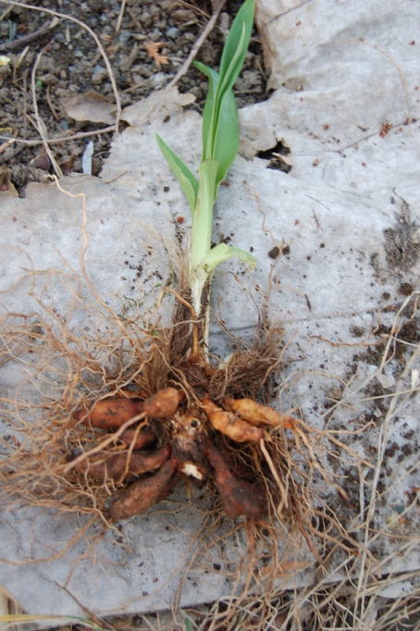

[#S3] Matière Médicale

Les provings ont été faits par Rowland, Burt, Holcombe, Berridge, Croker, Wesselhœft, enn 1870 cf Allen's Encyclopædia, vol. 5, p. 153.

Nash - Leaders in Homeopathic therapeutics

Brûlure de la bouche, de la langue, de la gorge, de l'estomac et de l'anus en cas de diarrhée.
Vomissements de mucus filant, visqueux, qui pend comme des les fils jusqu'au sol.
Maux de tête gastriques ou hépatiques avec au début une vision floue. Vomissements aigres ou amers.
Les troubles gastriques de ce médicament sont souvent accompagnés d'une sensation de brûlure de la langue, de la gorge, de l'œsophage et de l'estomac et, en cas de diarrhée, d'une brûlure de l'anus. Cette brûlure du tube digestif est très caractéristique de ce médicament.

Hering - Matière médicale condensée

Psychisme
- Faible d'esprit
- Peur de la maladie qui approche
- Facilement vexé
- Ne peut pas se concentrer sur ses études
- Lenteur des facultés mentales.

Tête
- Battements sourds ou coups de feu au côté droit du front ; nausée ; pire vers le soir ; par le repos, l'air froid ou la toux ; amélioré par le mouvement modéré.
- Céphalée suite de fatigue, d'épuisement mental, qui peuvent commencer par une vision floue.
- Douleurs lancinantes dans les tempes, surtout à droite, avec une sensation de constriction du cuir chevelu.

Yeux
- Rougeur de la conjonctive, comme par un refroidissement ; fatigue des yeux, avec une névralgie ; sensation de brûlure dans le canthus interne, avec effusion de larmes.

Quelques rubriques du répertoire (Complete Repertory 2015)

PSYCHISME - NUIT, la - agg. (583) IRIS
PSYCHISME - ANGOISSE - hypochondrie, dans l' (30) IRIS _{ls6}
PSYCHISME - ANGOISSE - estomac, dans des maladies de l' (46) iris _{at1}
PSYCHISME - CRITIQUER, être malveillant, tendance à (157) iris _{kj10}
PSYCHISME - LENTEUR d'esprit, difficulté de penser et de comprendre - coliques, dans des - biliaire (1) IRIS _{kc4}
PSYCHISME - AGITATION, nervosité (886) IRIS _{kj10}
PSYCHISME - EXCITATION, excitabilité - troubles suite de, agg. (1219) IRIS _{at1 boc4 h3 harc2 he5 kc4 kj10}
PSYCHISME - PEUR - dettes, de faire des, d'utiliser sa carte de crédit (29) iris _{mc1}
PSYCHISME - IRRITABILITÉ (777) IRIS _{h3 harc2 he5 kj1}
PSYCHISME - IRRITABILITÉ - détails, broutilles, dans les (169) iris _{h3 harc2 he5}

PSYCHISME - PROSTRATION mentale, épuisement cérébral - mal de tête, céphalée, avec (18) IRIS _{kc4}
PSYCHISME - BROUTILLES, troubles suite de, agg. (329) iris _{h3 harc2 he5}

VERTIGE - ESTOMAC, dans des maladies de l' (259) IRIS _{la71}

TÊTE - DOULEUR, céphalée - estomac, dans des maladies de l' (134) IRIS _{cj3 kj10 ls6 mag1}
TÊTE - DOULEUR, céphalée - selle - pendant (48) IRIS _{ps2}
TÊTE - DOULEUR, céphalée - marcher, marchant -amél (127) IRIS _{kj1}

YEUX - INFLAMMATION - paupières, blépharite - intérieur, sous (19) iris _{ls6}

BOUCHE - DOULEUR - brûlante, à vif, cuisante - langue (267) IRIS _{at1 boc23 cj3 h3}

AUDITION - BRUITS (581) IRIS _{bo1 h3 harc2 he5}

THORAX - DOULEUR - crampoïde (96) IRIS _{at1 kj10 macm1}

GÉNÉRALITÉS - DOULEUR - crampoïde (840) IRIS at1 bo1 cj3 h3 harc2 he5 kj10 ls6 macm1
GÉNÉRALITÉS - DOULEUR - brûlante, cuisante - vive (55) IRIS _{at4 boc4 cj3 h3 kj10 saa1}

[#S3] Conclusion

Iris versicolor est un remède au tropisme essentiellement digestif, caractérisé par des sensations de brûlures, d’écoulements irritants associés en profondeur, à l’instar de ses rhizomes, à un sentiment de faiblesse, d’hypersensibilité, d’anxiété et d’irritabilité.

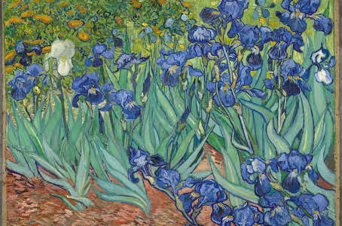
Les Iris de Saint-Rémy, Van Gogh - 1889

[#RC1] China
[#CH2]Un homme qui hésitait à repartir
dans 20 ans de capitalisme

Dr Béatrice Rodière (Toulouse - France)

[#S3] Enoncé

18 avril 2017

Appel téléphonique de la femme de Mr M. qui me demande une première consultation pour son mari. Il présente une fièvre depuis 10 jours et semble épuisé.

Dans la salle d’attente, je vois Mr M. avachi dans le fauteuil le plus confortable, il a du mal à s’en extirper et à tenir debout, sa poignée de main est brûlante.

« Samedi dernier, il y a 11 jours je ne me sentais pas très bien, la température a débuté dimanche soir, elle va et vient. La toux a commencé petit à petit, j’ai un point sur le sternum à 5 cm au-dessus de la ligne entre les 2 seins. La toux est généralement sèche, parfois je crache des glaires. La température peut varier en fonction de mon activité, si je ne fais pas grand-chose j’ai moins de fièvre, hier j’ai marché 500 m au soleil et en rentrant j’avais 39,5°. »

Devant mon étonnement d’une consultation tardive vue son état de fatigue et la durée de cette fièvre il me répond :
« J’ai déjà eu 2 épisodes : le premier en 2006 pendant 3 semaines à 40°, ça s’est arrêté d’un coup et la fièvre a repris quelques semaines après, elle est remontée en fin d’après-midi, au total ça a duré plusieurs mois. J’ai été hospitalisé 3 semaines dans un service d’infectiologie en Espagne, ils ont cherché des maladies tropicales, un cancer, tout le corps réagissait comme s’il y avait une infection mais ils n’ont rien trouvé. A la fin ils ont même réalisé une laparotomie, il y avait de gros ganglions et le foie était couvert de pus, ils ont même enlevé une partie du foie. Ils n’ont jamais trouvé de germe.

Ça faisait plusieurs années que je travaillais pour la même boite, on devait se faire racheter, je risquais d’être licencié, ma femme était enceinte de 8 mois, elle voulait accoucher à la maison. La fièvre est retombée immédiatement après l’opération.
Ensuite pendant 2-3 ans j’ai eu de petits épisodes de température accompagnée de toux. Toujours cette toux comme si quelque chose ici (le sternum) gênait et me fait tousser à m’étouffer. Avec les quintes j’ai mal à la tête, je m’étouffe.
Il y a eu une autre occurrence en 2013, au Paraguay, ma femme et moi avons eu la dengue en même temps, pour moi ça a duré 6 semaines, j’étais HS, dans le même état larveux et avec la toux. Ma femme a été rétablie en 3 semaines.

Quand j’ai ce truc, je n’ai pas d’énergie, je marche 300 m et n’ai plus de jambes.
Là aussi, je suis dans une période avec beaucoup de choses, nous sommes à Toulouse depuis 1 an, on a beaucoup voyagé, on a débuté la recherche d’une maison il y a 2 semaines, on participe à la création d’un collège alternatif. Il est possible que la pression de me remettre dans un prêt immobilier…

En ce moment je sens que ça empire, je me réveille au milieu de la nuit en tremblant et 1/4h après je nage dans des litres de sueurs. Les tremblements peuvent me prendre par surprise dans la nuit avant de me réveiller, tout le corps tremble, je me recroqueville en boule, tout le corps bouge, j’ai tellement froid, tellement froid pendant les tremblements.

En 2006, la façon dont ça s’est terminé est très bizarre, d’un jour à l’autre c’est passé de 40° à 37°, et quelques jours après c’est reparti, j’ai été ré-hospitalisé pour une biopsie du foie avant la naissance. Et le matin, le jour où l’on devait faire la ponction, plus de fièvre. Le 3ème arrêt a été le jour du réveil après l’opération. On avait prévu de se marier 1 mois après.

J’ai l’impression que la petite activité que j’ai, me met au bout de mes forces et là la fièvre reprend le dessus. Je suis à 9 jours de température.
La toux arrive après, d’abord c’est la température. Depuis la dengue, la toux prend plus d’ampleur.

En 2006 j’ai perdu 14 kg, et en 2013, 3 kg.

J’ai toujours très mal géré le stress même si ma vie n’est pas stressante.
Depuis 2006, j’ai fait beaucoup de travail personnel, beaucoup de yoga et de méditation, j’ai arrêté le yoga depuis 1 mois et demi. »

L’entretien est ponctué d’épisodes de toux, les quintes le font suffoquer, il devient rouge pivoine, il éructe. « Ce WE j’ai un peu d’éructation avec la toux. »

D’autres ATCD ?
« Je récupère tout ce qui passe, j’ai très facilement de gros rhumes qui durent 2 à 3 semaines dans ces climats (en France).
Je suis parti de France il y a 22 ans et suis revenu depuis 1 an. Selon le pays où je vis ma santé diffère. Le mieux a été en Californie ou à Barcelone où le climat est sec, en Norvège avec le froid sec j’avais des rhumes tout le temps, au Paraguay c’était très difficile, dans la même journée on passe de 32 à 2°. J’ai grandi à Tahiti. Je suis arrivé en France à 16 ans et y suis resté 7 ans pour le lycée et les études. Tous les hivers j’avais un mouchoir collé au nez.
Depuis mon arrivée j’ai eu 5 gros rhumes de janvier à juin.
Il me semble que ces gros rhumes ou les grippes de 3 jours sont en relation soit avec les excès alimentaires, soit avec des épisodes de stress, mais surtout le vin et le fromage. J’avais des gros rhumes à chaque fois que je venais voir mes parents en France.

J’ai eu 2 carrières : d’abord ingénieur pendant une vingtaine d’année dans le développement électronique et la gestion de compte client et parallèlement volontaire dans des ONG. Ensuite au Paraguay je travaillais dans la gestion de projet pour des ONG. Ma femme y avait tout son réseau.

Nous sommes venus à Toulouse après avoir vendu la maison familiale de ma femme au Paraguay après la mort de son frère, on voulait une vie plus tranquille, le Paraguay c’est un miracle et un drame tous les jours. La recherche de la maison a débuté une semaine avant la fièvre mais avant cette recherche, nous avions vu des amis qui venaient d’acheter une très belle maison, très cher. Dans 20 ans je serai à la retraite, alors repartir dans 20 ans de capitalisme….
Le WE où a débuté la fièvre nous étions chez des gens à Pau qui avaient organisé un atelier sur comment accompagner les filles dans leurs premières règles, de voir le style de vie simple de cette famille aligné avec leurs valeurs, tout ça a déclenché la fièvre. »

Actuellement pas faim ni soif malgré la fièvre.
Dans la nuit avec la fièvre il délire et parle, sa femme doit dormir dans une autre pièce.
A l’examen TA 12/7, pouls 100. Son ventre est labouré de 2 grandes cicatrices suite de l’opération en 2006.

X 9 CH à diluer dans de l’eau pendant 2-3 jours et me donner des nouvelles dans 2 jours.

[#S3] Solution

Répertorisation et suivi
La répétition des épisodes de fièvre m’amène à considérer ce cas comme un faux aigu.
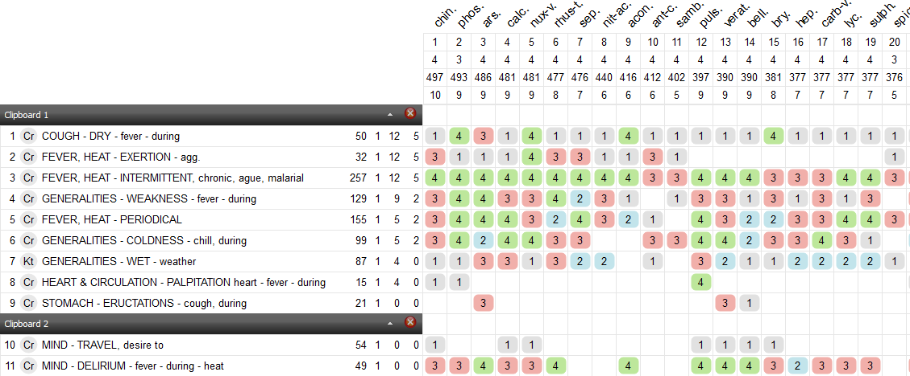
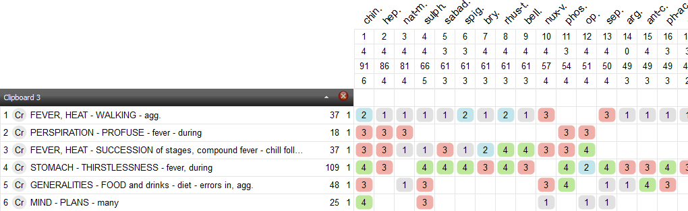
D’autres rubriques sont aussi possibles :

X = China 9 CH à diluer dans de l’eau pendant 2-3 jours et me donner des nouvelles dans 2 jours.

Au téléphone le 20/04/17
Il va mieux, disparition de la fièvre dès le lendemain de la prise de China.
Pas de nouveaux symptômes. Fatigue et toux : pas de changement.
Continuer China 9 CH 3 fois/semaine.

Au téléphone le 24/04/17
Il récupère plus rapidement que lors des précédents épisodes. Il a repris le travail assis chez lui depuis ce matin.
Attendre.

Au téléphone le 28/04/17
N’a plus de fièvre depuis 10 jours, va beaucoup mieux, reste cette toux qui ne s’améliore que lentement.
China 15 CH1dose

Au téléphone le 6/7/18
Je lui demande des nouvelles et son accord pour publier ce cas. Il n’a pas repris d’homéopathie depuis.
La toux a duré 2 à 3 semaines après l’arrêt de la fièvre et s’est arrêtée brutalement après un trajet en avion pour voyage d’affaire en Italie, dès l’atterrissage il ne toussait plus.
Cet hiver est le premier sans rhume sur le sol français, mais il attribue cela à l’arrêt des protéines de lait de vaches, du gluten et la prise de compléments alimentaires suite à une consultation avec une micro-nutritionniste. Je lui fais remarquer que sans doute le remède y a aussi contribué, puisqu’il avait ses symptômes l’hiver depuis l’adolescence.

[#S3] La souche

China provient de l’écorce de l’arbre à quinquina : le Cinchona.

Le Cinchona est un arbre d’une dizaine de mètres de hauteur de la famille des Rubiacées. Il en existe 23 espèces différentes.
Parmi celles-ci, on distingue le gris (Cinchona officinale), le jaune (Cinchona calisaya) et le rouge (Cinchona pubescens). Hahnemann a expérimenté le Cinchona calisaya (jaune), et sans doute d’autres espèces en circulation en Europe à cette époque-là, puisqu’il nous dit avoir observé « les mêmes effets par l’usage du quinquina royal que par celui du quinquina officinal commun » dans Fragments sur les effets positifs des médicaments observés chez l’homme sain. Il m’a donc semblé que l’important était de regarder les caractéristiques communes des Cinchonas.

C’est un arbre originaire du versant ouest des Andes, face au Pacifique, il pousse sur les hautes terres montagneuses et humides aux altitudes de 1200 à 3000 m. Il a besoin de température moyenne autour de 16-20°, d’un taux d’humidité élevé et d’une forte pluviométrie. Son territoire géographique varie en fonction des espèces, le plus étendu est celui du Cinchona pubescens réparti entre le Costa Rica et la Bolivie. Ils vivent disséminés parmi les autres espèces forestières, où ils forment des groupes serrés et denses auxquels les Péruviens donnaient le nom de « manchas » (taches).

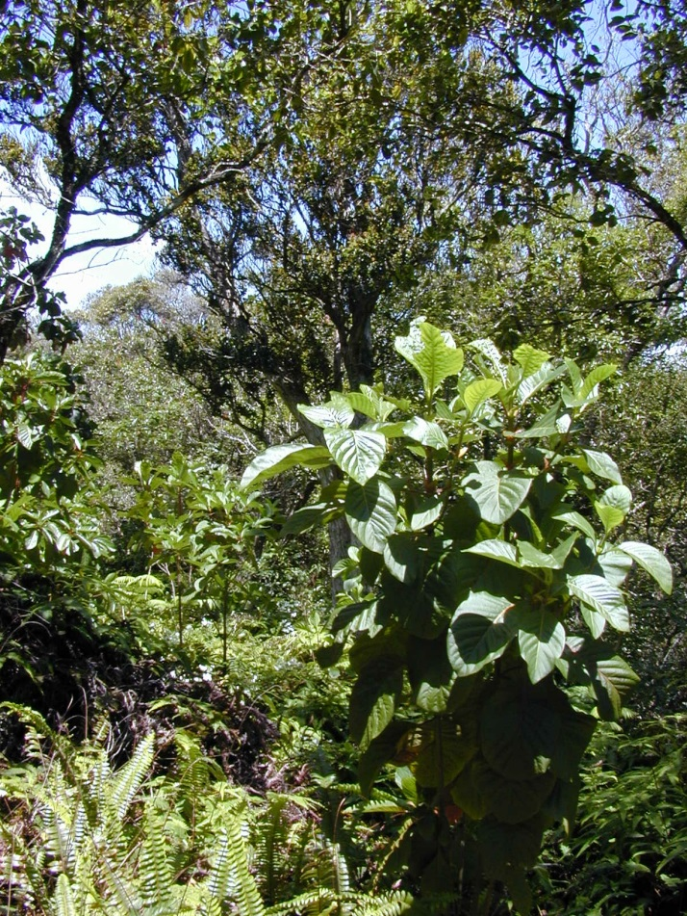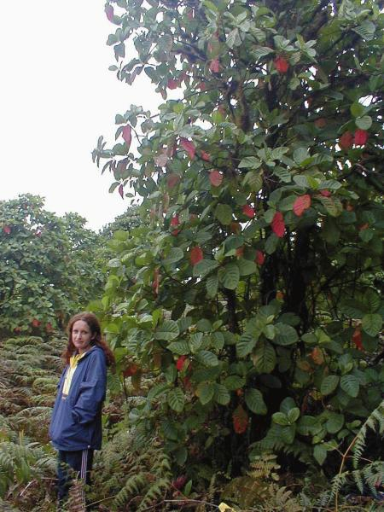

C’est un arbre vigoureux à croissance rapide (jusqu’à 1 à 2 mètres par an) et à maturation précoce puisque dès l’âge de 2 ans il produit d’énormes quantités de graines entourées d’une aile membraneuse très légère, emportées par le vent sur de longues distances. Il produit également des drageons (1) à partir des racines, c’est-à-dire des rameaux issus de bourgeons dans des localisations inhabituelles, ce qui participe à la formation de groupes serrés. Il a la particularité de repousser rapidement même lorsque ses racines sont endommagées. Il possède des mycorhizes autour des racines, ce qui participe à sa régénération rapide et facile.

[#N](1) Drageon : rameau issu d’un bourgeon apparu à un emplacement inhabituel (racine ou tronc).

Son feuillage et ses fleurs
Le feuillage est foisonnant. Les fleurs sont diurnes et généralement très velues dans la bouche du tube de la corolle. Elles sont pollinisées principalement par les papillons et les colibris. Les fleurs sont distylées (1), ce qui favorise le croisement et donc la diversité. Il y a une grande diversité et une grande variabilité d’une génération à l’autre observée dans les cultures des quinquinas. Une lignée peut convenir dans certaines localités et ne pas être adaptée dans d’autres. (2)

[#N](1) Hétérostylie : correspond à 2 types d’organisation florale portés par des fleurs différentes, l’une a le style qui dépasse des étamines et l’autre à un style court avec des étamines très au-dessus du stigmate. Une fleur d’un type ne pourra être fécondée que par du pollen provenant d’une fleur d’un autre type. La fécondation est nécessairement croisée.

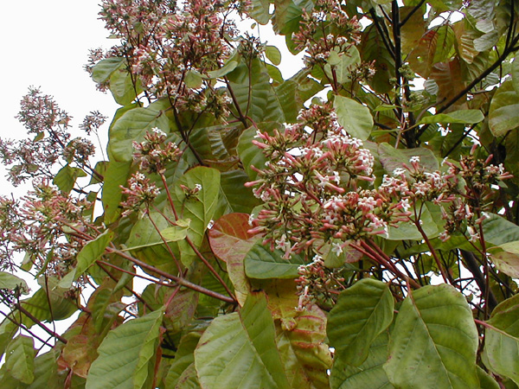
[#N](2) La culture des arbres à quinquina à Java, W-N Sands, Journal d’agriculture traditionnelle et de botanique appliquée, 1923, n°18, p103-117
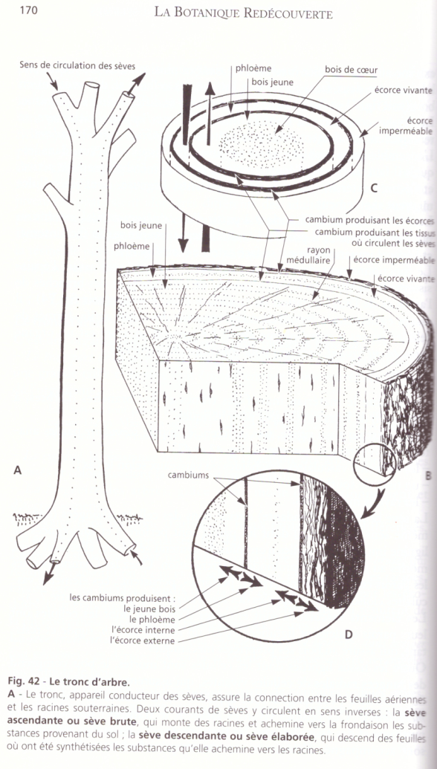

L’écorce est amère. Elle contient de la quinine en proportion variable en fonction des espèces (le quinquina officinale, gris, en est quasiment dépourvu) et aussi en fonction de l’altitude, les quinquinas poussant en dessous de 1000 mètres n’ont pas de quinine. La production de quinine par la plante est une réaction de protection à l’exposition des UV, plus l’altitude est élevée, plus l’exposition aux UV est forte. (1)

[#N](1) « Histoire de la quinine dans la lutte contre le paludisme » CNRS- Saga science

L’écorce externe est cette couche protectrice et imperméable de cellules mortes, qui recouvre l’écorce vivante (l’écorce interne de l’arbre). Cette écorce vivante contient les canaux conducteurs de la sève descendante ou sève élaborée qui contient le produit de la photosynthèse. La sève ascendante, ou sève brute qui provient des racines, circule dans la partie la plus périphérique du bois, le phloème. Quand on arrache l’écorce du quinquina, les canaux de sève descendante peuvent être endommagés, tandis que les canaux ascendants plus profonds sont protégés.

Histoire et culture
Dans les Andes la récolte de l’écorce de Cinchona était confiée aux « écorcheurs » (cascarilleros) qui coupaient les troncs d’arbres sauvages pour en arracher l’écorce. Ce procédé destructeur a fait disparaître les arbres à quinquina à proximité des lieux habités puis plus loin. Actuellement plusieurs variétés sont en voie de disparition au Pérou (déforestation, brulis pour planter du café) (1).

[#N](1) José Luis Marcelo, professeur à l’Université nationale d’agronomie, tire la sonnette d’alarme : « Six Cinchonas, qui ne poussent qu’au Pérou et possèdent une grande teneur en quinine, sont menacés de disparition ». Le Cinchona officinalis, connu aussi sous le nom de quinquina gris, en raison de la couleur de son écorce, est l’arbre qui figure sur le blason national. Lui aussi est menacé d’extinction.
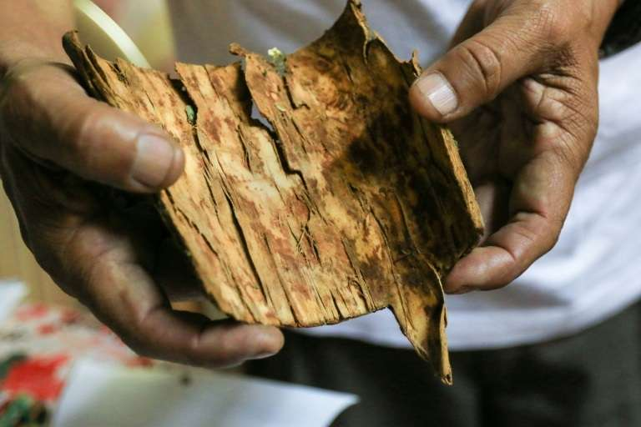

L’écorce mise en poudre, « la poudre des Jésuites », découverte dans les Andes comme antipyrétique et antipaludéen, fut ramenée en Europe vers la fin du XVIesiècle. Au XVIIIesiècle, la surexploitation par les Indiens locaux employés par les Occidentaux lors d’expéditions de récoltes, aboutit à une raréfaction rapide des arbres. Cette exploitation irraisonnée de l’arbre vient de la surconsommation en Europe de cette poudre considérée comme omnipotente ; d’ailleurs Hahnemann s’insurge contre l’usage abusif du quinquina utilisé à l’époque dans « presque l’universalité des maladies » (1)

[#N](1) « Traité de Matière Médicale»Hahnemann S.

Jusqu'au milieu du XIXe siècle, la production du quinquina sauvage se trouvera uniquement dans le domaine colonial espagnol (Pérou, Bolivie, Équateur et Colombie). Pour répondre au besoin grandissant en quinine, mais aussi pour briser le monopole de l’Espagne, les puissances européennes vont chercher à "acclimater" la plante dans leurs propres colonies, en faisant sortir des graines clandestinement. Les premiers à se lancer dans la culture du quinquina sont les Anglais (Inde et Ceylan) puis les Hollandais (Java) et les Français.

Sa vigueur lui joue actuellement des tours, l’espèce Cinchona pubescens est répertoriée parmi « les espèces menaçant la biodiversité » depuis 2006 en raison de son impact écologique sur les milieux naturels des îles de Tahiti et de Galápagos, où l’arbre a été naturalisé par l’homme pour son exploitation à des fins commerciales et de profits pour un petit nombre. D’autres espèces telles que Cinchona ledgeriana, implantées également à des fins commerciales par l’homme sur l’île de Sao tomé, deviennent également envahissantes.

Cinchona pubescens a été introduit en 1938 à Tahiti pour l’exploitation de son écorce à des fins thérapeutiques, exploitation bien vite abandonnée (dans les années 50) avec l’arrivée sur le marché des antipaludéens de synthèse. L’arbre s’est naturalisé. Il est passé des forêts de moyenne altitude où il était exploité aux forêts de hautes altitudes à forte pluviométrie et aux reliefs escarpés, plus difficilement accessibles à la culture. Bien qu’avide d’humidité, il craint les eaux stagnantes. Les zones fortement perturbées constituent des lieux où les conditions écologiques semblent favorables à la germination des graines et au développement des plantules. Les jeunes plants affectionnent les milieux assez fermés par la végétation qui maintiennent l’humidité et la fraîcheur. Les feuilles des plantules sont deux fois plus velues qu’à l’âge adulte, ce qui leur permet de capter la lumière des sous-bois. Il a même été observé un arbre de plusieurs mètres de haut en épiphyte (1) sur une branche morte. Dans les iles Galápagos, en 40 ans le Cinchona est passé d’une plante importée puis naturalisée à une plante envahissante. Elle est nommée la « peste végétale ». Pourtant Cinchona pubescens aurait une vitesse d’invasion plus lente que d’autres essences car notamment,la plante nécessite des perturbations d’origine naturelle ou humaine avant de subir une explosion démographique. (2)

[#N](1) Epiphyte : se dit d’une plante vivant sur une autre plante dont elle n’emprunte que le support.

[#N](2) « Ecologie et dynamique de l’invasion de l’arbre à quinquineCinchonaPubescens (Rubiacées) dans les forêts humides de l’île de Tahiti (Polynésie française) » rapport de Vabquin Valérie, Université Paul Verlaine de Metz, 2006

Pour d’autres motifs, et à l’autre bout du monde, se pose à nouveau la question de «persécuter» le Cinchona pubescens.

[#S3] Les cas de la littérature homéopathique

Cas aigus et anciens de China
Il y a beaucoup de cas de perte de liquide : diarrhée, hémorragie, avec faiblesse et toucher insupportable.
J’ai préféré choisir des cas anciens dans des pathologies moins courantes, pour la plupart probablement des faux aigus.
Ce sont des traductions, parfois des résumés.

Hahnemannian Advocate vol 37, 1898, n°9 (EH) - prosopalgie
Résumé : Cas d’une névralgie faciale chez une nurse, depuis un hiver après avoir pris froid. La douleur part des dents de sagesse à droite, irradie vers l’oreille, les yeux, l’occiput et le cou à droite. Elle ne peut pas s’allonger sur les côtés ni sur le dos mais peut se reposer sur l’abdomen, la tête surélevée par un oreiller. N’a pas soif, frilosité en soirée.
R. St., nurse de 25 ans, de taille moyenne et au visage pâle, elle souffrait depuis presque un hiver de névralgie de la face qu’aucun traitement allopathique n’avait pu guérir. Début novembre, elle a été attaquée par un mal de dents après avoir pris froid, qui a tellement augmenté jusqu'au 8 novembre qu'elle a demandé mon traitement. La douleur semblait aller des dents de sagesse canine du côté droit et irradiait ensuite vers les oreilles, vers les yeux et même vers l’occiput et le côté droit du cou. Ni les liquides froids ni les liquides chauds introduits en bouche n'ont modifié la douleur. Elle couvrit sa tête au chaud mais sans bénéfice positif. Elle ne peut s'allonger d’aucun côté, ni sur le dos, mais peut reposer sur son abdomen, la tête surélevée par l'oreiller. Pouls accéléré, assez plein, pas de soif, frilosité dans la soirée. Elle avait déjà pris Aconit et Belladonna sans effet.
China 3 (cent) a rapidement et totalement soulagé la maladie en huit jours. - (Traduit de Allg. Hom. Zeitung par le Dr A. Mc Neil).
(Le symptôme, soulagé allongé sur l’abdomen, n’est pas retrouvé dans la pathogénésie de China et c’est intéressant pour cela, souligne l’auteur)

Remarque : Allongé sur le ventre et la tête relevée par l’oreiller doit donner une sensation de pression, c’est une position qui associe : protection face à des agressions et vigilance.
Cas Dr. E.W. Berridge : cas 113 Hoyne T.S clinical therapeutics (EH) – Toux
- Toux provoquant des douleurs coupantes dans le bas-ventre gauche ;
- Crachats noirs et difficiles ;
- Toux améliorée en position couchée avec la tête haute ;
- Aggravé allongé la tête basse, sur le côté gauche ou en mouvement ;
- La toux la secoue.
China1400, plusieurs doses, guérit.
ABDOMEN - PAIN – cough agg.; during - cutting pain
COUGH - LYING - head high; with the - amel.
COUGH - LYING - head low; with the - agg.
COUGH - MOTION - agg.

Cas International Hahnemannian Association, 1890 (EH) - dyspnée inspiratoire
Le patient était un gentilhomme d'âge moyen, au teint clair, au tempérament sanguin, actif, ayant une digestion plutôt faible. Les attaques se sont déclenchées soudainement, généralement vers 3 heures du matin. Une suffocation semblait imminente. Enfin, avec un effort énorme, assis, penché en avant, un peu d’air était forcé dans les poumons malgré l’épiglotte, avec un bruit pouvant être entendu de loin. Après avoir expiré l'air ainsi obtenu, l’effort inspiratoire suivant était un peu plus réussi, et ainsi de suite jusqu'à ce que le rétablissement ait lieu.
Ces attaques étaient fatigantes et déprimantes et un traitement était grandement souhaitable. Après examen, les symptômes suivants ont été observés: - malheureux, idée qu’il était poursuivi par des ennemis dans le monde des affaires, aucun désir de vivre; cuir chevelu sensible au toucher; bourdonnement, palpitation dans les oreilles, de la salive trouvée sur un oreiller le matin, désir de whisky, de vin du Rhin, de café, grande soif d'eau froide; symptômes gastriques après le lait ou le thé; estomac douloureux au toucher; urines pâles, souvent vidées; la chair est douloureuse au toucher, la douleur augmente progressivement; ne pouvait supporter le moindre souffle d'air; enclin à transpirer la nuit, pendant le sommeil.
Le remède prescrit était Cinchona 20e, dans l’eau, une cuillerée à thé toutes les 2 heures, jusqu’à ce que l’amélioration soit constatée. Amélioration dès la première prise.
RESPIRATION - SUFFOCATION; attacks of 3°
RESPIRATION - DIFFICULT - inspiration - rapid expiration 1°
RESPIRATION - RISING - stooping; from - amel. 1°
MIND - DELUSIONS - pursued; he was - enemies, by 2°
HEAD - PAIN - touch - agg. 2°
EAR - NOISES in – buzzing 3°
PERSPIRATION - PROFUSE - night - sleep agg.; during 2°
Cas HomeopathicMedical Society of NY, 1913 (EH) faux aigu - Coliques hépatiques
Jacob R-, 44 ans. Coliques hépatiques depuis cinq ans. Attaque tous les mois à dix semaines. Attaque précédée de nombreuses éructations au goût d’aliment. Au cours d'une attaque, pression sévère dans l'épigastre. Battements dans l'épigastre. Foie enflé, sensible à la pression la plus légère. Abdomen distendu après les repas, sensation d’une bande au bas de l'abdomen. Les flatulences semblent se loger au même endroit. La montée ou la descente des flatulences ne donne pas de soulagement. Aucun désir de nourriture ou de boisson. Pire la nuit, à cause de courants d’air et par une légère pression. Transpire abondamment après minuit mais seulement du côté sur lequel il est allongé.
Le 8 juillet 1908, China, 20. Dix grains. L'administration de ce remède a provoqué un soulagement immédiat des symptômes de l'estomac ainsi que la distension de l'abdomen. Il a continué à aller mieux jusqu'au 26 septembre 1908, moment où il a eu une légère attaque de coliques ; à ce moment-là, il a reçu une dose de 1 m. A partir de ce moment-là, il y eut une amélioration constante et générale non seulement des symptômes du foie et de l'estomac, mais également de son état général. En janvier 1909, il a eu une légère attaque d'indigestion, c'est-à-dire un peu de gaz dans l'estomac après les repas. China 1 m. une dose a ensuite été donnée, ce qui était le dernier remède administré pour traiter cette affection. M. R-est un de mes patients depuis ce temps et il n’a plus eu de problèmes de foie ou d’estomac depuis.

Cas cliniques chroniques récents de China

Cas M. Brunson - « Devenir ou redevenir est bien difficile ; pour moi, c’était surtout redevenir ! », 10èmeCongrès CLH
Kiss, chienne qui présente des poussées fébriles peu prolongées mais fréquentes avec trachéite ou arthrite et fréquemment de la diarrhée à la fin de l’épisode fébrile. Tous les paramètres sanguins sont perturbés, ils signent un problème infectieux, pourtant les antibiotiques des allopathes précédents n’ont pas apporté d’amélioration au contraire elle s’épuise, maigrit, s’affaiblit.

Cas de J.-M. Tribouillard - Une observation pour le Groupe SMB, février 2015 (pédiatrique)
Tom vient pour un comportement agressif envers ses camarades d’école, une agitation et des rhino-bronchites fréquentes. C’est essentiellement sur l’observation du comportement de l’enfant en consultation que J.-M. Tribouillard prescrit China : Tom est renfrogné, reproche à sa mère de l’avoir amené, trouve « que c’est moche ici », il refuse de répondre aux questions. Mais aussi peur des chiens et mauvaise humeur au réveil.

Cas de P. Servais - Similimum, histoire d’une vie
Homme, juriste qui consulte pour des problèmes de suppuration de peau à la moindre plaie, des troubles du sommeil et des sinusites très fréquentes. C’est un homme très relationnel, plein d’idées (il monte un réseau de radio libre) qui est toujours dans l’anticipation des obstacles qu’on va lui faire subir. Il fait des colères effroyables, il a une liste dans la tête de choses qui doivent être faite rapidement sans distinction d’importance. « Enfant je pensais que les objets avaient un pouvoir propre qui pouvait s’opposer à ma volonté, j’ai donc passé toute mon enfance dans un syndrome de vérification. »
Cas de P. Franck - Les Echos du CLH, 2009-2010
Femme d’origine tchèque, assistante juridique, elle a vécu en France puis en Belgique. Elle consulte pour des rhumes et sinusites fréquentes. Elle s’aggrave avec le froid et l’humide.
Elle a beaucoup de migraines qui s’accompagnent de faiblesse dans tout le corps et faiblesse des muscles, elles sont améliorées au chaud avec la tête serrée. A chaque accouchement elle a eu des hémorragies. Elle est aggravée par le vin.
Enfant elle n’était jamais malade, ça a commencé à l’adolescence ou à l’université.
HEAD-Pain-warmth-amel
HEAD-Pain-pressure-amel
GENERAL-Weakness-headache-during

Cas A. Dubois - « Robert l’inventeur », séminaire automne 2012
Robert consulte pour des sinusites frontales au moindre refroidissement. Il a beaucoup de problèmes professionnels qui l’ont amené à changer plusieurs fois d’employeur : il invente des systèmes d’épuration des eaux usées et chaque fois on lui pille son invention pour en faire du profit, il se considère victime d’une injustice. Il a sa tête pleine de projets.
SLEEP-Position-arms-head-over
PERSPIRATION-Staining the linen
MIND-Delusion-persecuted-he is persecuted
MIND-Delusion-hindered; he is
MIND-Injustice, cannot support
HAED-Cold-air-agg

Cas M. Zala - « Quand les séparations et les instits s´y mettent ! » publié en 2000 (EH)
Maïté, fille de 17 ans, ses ennuis de santé ont débuté quand, à 9 ans, « j’ai été "cassée" par une institutrice (autoritaire). Avec mes parents, les instits avaient toujours raison... ». Elle se plaint de fatigue, d’irritabilité croissante et de mauvais sommeil.
Elle rêve souvent d’être abandonnée ou poursuivie par des gens. Elle a toujours eu peur des chats. Quand elle se sent vraiment mal, il lui arrive d’avoir envie de se suicider en se jetant par la fenêtre.
« Quand je travaille, j´ai souvent l´impression que quelqu´un vient m´empêcher de faire quelque chose ». Depuis petite, elle ne supporte pas d’être caressée.
MIND-Delusion-work—hindered at work; is

Cas P. Deroche - « Moins décidé que moi, tu meurs », 10èmecongrès CLH
Vincent, à 15 ans, pleure toute la journée : le scooteur qu’on lui a offert ne lui plaît pas, il n’a pas toutes les options. Depuis l’enfance, il a de multiples problèmes de peau où dominent suppuration, difficulté de cicatrisation, eczéma. Il a aussi des colères à la contradiction surtout au réveil. Il s’est aggravé après la suppression de la transpiration nauséabonde des pieds par graphite. Depuis il est triste, pleure dès le matin, a peur de se faire réprimander par les profs alors que cela ne lui est jamais arrivé et qu’il est très bon élève, il en devient très consciencieux pour tout, même dans ses activités extra-scolaires. La mère : « Il faut vous dire qu’il n’a jamais su ce qu’il voulait. Il a toujours eu un tas d’envies, mais au moment où il est susceptible de les obtenir, il ne sait plus ce qu’il veut et le désir disparaît complètement et il ne veut plus rien ».
Il prescrit China sur la notion de vouloir tous les possibles, de vouloir réaliser tous les projets sans distinction de valeur.

Remarque : Dans son travail P. Deroche mentionne la difficulté que représentent les demandes toujours en urgence, pour le problème du moment soit des suppurations, ne lui permettant pas un regard global sur le dossier.
Sa remarque m’évoque l’illusion d’empêchement vécue puis induite par le patient et transférée au médecin.

Cas B. Ferroni - « Je déteste le lait ; j’adore le thé ; les fruits me font la chair de poule » 15ème congrès CLH
Patient suivi pendant plus de 11 ans avec China. Horloger, puis employé dans une fabrique de pâtes, il aime beaucoup voyager. Ses plaintes essentielles sont un endormissement difficile avec plein d’idées, des migraines avec polyurie, des problèmes digestifs (diarrhées). En première consultation il lui dit chercher un médecin qui puisse répondre à l’urgence. Et mentionne une opération de l’appendicite car il ne digérait pas bien, depuis il s’est tourné vers l’homéopathie car « payer des factures pour des opérations inutiles, ça ne va pas ! »

Remarque : La question de la réponse à l’urgence est certes légitime, mais il est intéressant que le médecin souligne cette demande dans un cas China.
Vu les états aigus de China il n’est pas surprenant que le patient s’inquiète de la disponibilité de son médecin. D’autant que cela fait écho à toutes les autres demandes d’une réponse dans l’urgence que l’on retrouve aussi bien dans le cas de P. Servais que celui de P. Deroche et aussi dans les nombreux cas d’aigus. Dans mon cas également, la demande se fait sur un faux aigu grave et avec un suivi sur le chronique indigent, comme si l’aspect chronique n’intéresse pas le patient ?

[#S3] Matière Médicale

Pathogénésie
China est le premier remède expérimenté par Hahnemann en 1790.
Jacques Baur rappelle que Hahnemann quelques années auparavant avait souffert d’une fièvre intermittente qu’il avait soignée avec de l’écorce de quinquina. Quand en 1790 il traduit la Matière médicale de Cullen, « dans son chapitre sur le quinquina, Cullen explique que ce remède doit ses propriétés dans la fièvre intermittente à son « action fortifiante sur l’estomac ». (… ) L’explication de Cullen ne lui convenant pas, (…) Hahnemann décide d’en faire l’expérimentation sur lui-même » (1).

[#N](1) Jacques Baur : Homéopathie, médecine de l’individuEdition Similia 1999

La pathogénésie est reprise dans Allen T. F., Encyclopedia of Pure MateriaMedica

Matière médicale (à partir de la MM de Allen T.F., MM de Vermeleun et du travail de Marc Brunson)

THEMES DE LA PERTE
Allen nous dit que China convient aux organismes autrefois robustes qui ont été délabrés par des écoulements épuisants.

- Maladies par la perte de liquides organiques, spécialement hémorragies, lactation, diarrhée, suppuration excessive, sudation.
Des maladies d´origine malarienne, avec une périodicité marquée ; tous les deux jours.
- Prédisposition à l´hémorragie par n´importe quel orifice du corps, avec tintement dans les oreilles, évanouissement, perte de la vue, froideur générale, quelques fois convulsions. Ce sont des hémorragies de longue durée.

VISION - LOSS OF VISION - hemorrhage; after KN1°
STOMACH - PAIN - fluids; after loss of 3°
COUGH - FLUIDS; from loss of 2°
GENERALS - FAINTNESS - fluids; after loss of 3°

- Une grande asthénie accompagne toutes les pertes de liquide

GENERALS - WEAKNESS - paralytic - sliding down in bed from a half sitting position 2°
PERSPIRATION – COLLIQUATIVE 3°
GENERALS - WEAKNESS – loss of fluid 3° (dont: nursing, diarrhea, hemorrhage, leucorrhea, perspiration) 3°

THEME DE L’HYPERSENSIBILITE : c’est un écorché.
- sensibilité extrême de tout le système nerveux. Il est sensible au toucher, à la douleur et au courant d’air.

MIND - SENSITIVE - noise, to 3° , slightest noise ; to the 1°
MIND - SENSITIVE - sensual impressions, to 2°
MIND - SENSITIVE - touch, to 1°
HEAD - SENSITIVENESS - Brain, of 3°
CHILL - AIR; DRAFT OF – slightest 3°

- Les douleurs sont aggravées au plus léger contact mais améliorées par la pression forte. Les douleurs sont tiraillantes ou déchirantes ; dans toutes les articulations et tous les os.
Comme si le périoste avait été forcé, endolorissement général ; renouvelé par le toucher, et augmentant ensuite progressivement jusqu´au paroxysme.

GENERALS - PAIN - Periosteum - scraped; as if 3°
SKIN - SENSITIVENESS - touch; to - hard pressure - amel. KN1°
MIND - FEAR - approaching; of - others; of - touched, lest he be 1°

Thème central : SE SENTIR EMPECHE PAR LES AUTRES, EMPECHE DE SE REALISER

- Empêché par les autres
- Il est mécontent, il se considère malheureux et se croit empêché et tourmentépar tout le monde. (Allen) (1)

[#N](1) Phrase de la pathogénésie, Allen: Discontent; he considers himself unhappy, and thinks he is hindered and tormented by everyone.

MIND - DELUSIONS - hindered; he is - everyone; by 2°
MIND - DELUSIONS - work - hindered at work; is (KN2°)

MIND - DELUSIONS - persecuted - he is persecuted 3°
MIND - DELUSIONS - pursued; he was - enemies, by 2°
MIND - DELUSIONS - tormented; he is 2° (= torturé)
MIND - DELUSIONS - unfortunate, he is 2°

-Extrêmement enclin à se mettre en colère et à rechercher toutes les occasions à se mettre en colère ; après la querelle est enclin au chagrin et reproche aux autres. (Allen) (1)
[#N](1) Phrase de la pathogénésie, Allen: Extremely inclined to become angry, and to seek every opportunity for being angry; afterwards quarrelsome, and inclined to grieve and reproach others.

MIND - ANGER - vex others; inclined to 3°
MIND - REPROACHING others3°

- Il ne peut mettre ses idées en ordre, il se trompe, en parlant et en écrivant, dans le placement respectif des mots ; la parole des autres le trouble beaucoup. (Allen)
MIND - TALKING - others agg.; talk of 1°

- Incapable d’accomplir son objectif
-Irrésolu et agité plein de souci, il est incapable d’accomplir son objectif, et résultat il s’indigne. (Allen) (1)
[#N](1) Phrase de la pathogénésie, Allen: Fretful and irresolute; she is unable to accomplish her aim, and consequently is indignant.

MIND - IRRESOLUTION – acts in 1°
MIND - IRRESOLUTION - irritability, with KN1°

MIND - DELUSIONS - bed - touch the bed when lying; as if she did not 1° (il ne peut pas accomplir)
MIND - SUICIDAL disposition - courage, but lacks 3°
MIND - FANCIES - lascivious - impotence, with 2°

Cette incapacité d’accomplir son objectif se retrouve dans des symptômes physiques :
STOMACH - APPETITE - wanting - eating - after eating the appetite returns - mouthful; eating a 3°
STOMACH - VOMITING; TYPE OF - food – undigested 2°
STOOL - UNDIGESTED – night 3°
RECTUM - DIARRHEA - painless - night - only after eating in daytime KN3°
MALE GENITALIA/SEX - SEXUAL DESIRE - increased - erections – without 2°
GENERALS - EMACIATION - appetite with emaciation; ravenous - children; in 2°

Vermeulen insiste sur son côté artiste, il est sensible à la beauté, sensible aux couleurs.
Il a des couleurs devant les yeux.
MIND - BEAUTIFUL things - awareness of; heightened 1° (conscience accrue de la beauté des choses)
VISION - COLORS before the eyes – blue 3°
VISION - COLORS before the eyes - white - margin - letters; around KN2°
VISION - COLORS before the eyes - green - fever; during KN 2°

Ce sont des créatifs qui ont plein de projets, surtout le soir quand ils ne seront pas empêchés par les autres.
MIND - PLANS - making many plans – night KN3°
MIND - ART - ability for 1°
MIND - PAINTING - ability for 1°
MIND - VERSES – making 1°

Mais il ne sait pas choisir ses actions, il ne sait pas attribuer une valeur aux choses car choisir c’est renoncer, ce qui ravive pour lui la perte.
MIND - IRRESOLUTION – acts in 1°
MIND - UNWORTHY, objects seem KN2° (object semblent sans valeur)

- La relation aux autres en est affectée
Vermeulen mentionne qu’ils ne parlent d’eux-mêmes seulement avec des personnes de confiance, des grands amis. Ils ont une aversion aux contacts superficiels [< au moindre toucher], cherchent les relations et amitiés profondes [> pression forte]

Il s’isole, refuse de répondre, se met en colère, reproches aux autres,
MIND - ESCAPE, attempts to 1°
MIND - ANSWERING - refusing to answer 2°
MIND - ANGER - trifles; at 1°
MIND - ANGER - stabbed anyone; so angry that he could have 1°
MIND - ANGER - vex others; inclined to 3°
MIND - MALICIOUS - anger, with 2°

Modalités
Agg. : par le toucher léger, le courant d’air, la nuit, le thé
Amel. : par la pression forte.

[#S3] Conclusion

L’arbre est vigoureux, foisonnant par son feuillage, ses fleurs, ces drageons qui prolifèrent pour former des amas serrés, il « invente » plein de manières différentes pour se reproduire. Son mode de reproduction favorise la diversité d’une génération à l’autre. Ce foisonnement évoque le foisonnement des idées et des plans de China. Les uns les trouvent « fumeux » (AFADH : font des châteaux en Espagne), d’autres, au contraire, les pensent réalisables (P. Servais (1)). China n’est pas dans l’illusion des projets, mais dans l’obstacle à leur réalisation. Les projets de mon patient sont dans la réalité.
[#N](1) P. Servais : Similimum histoire d’une vie, cas China p.25-26.

Faire un choix nécessite de donner une priorité aux choses de leur accorder une valeur puis de renoncer, d’abandonner avec consentement, mais lui ne peut pas choisir, le confond-t-il avec perdre, comme il perd ses liquides ?
Hahnemann, à l’époque, avait déjà condamné les excès de l’emploi universel de ce médicament sans distinctions ni des maladies, ni des patients. Là non plus il n’y avait pas de choix. Ce qui contribua à la surconsommation du quinquina et son exploitation irraisonnée. Ce en quoi le quinquina est étroitement lié à l’histoire de la colonisation et du capitalisme.

J’ai été intéressée de constater qu’il y avait de nombreuses consultations d’urgence pour China. Elles évoquent le besoin pour les patients d’une réponse rapide. L’inquiétude du patient de B. Ferroni de savoir si le médecin sera disponible en urgence, rappelle que le patient reste à l’affût des ennuis, il anticipe, et tente de s’en protéger.

Comme l’arbre qui produit de la quinine pour se protéger des UV. Quand il monte dans la montagne et s’adapte sur des terrains accidentés, cherche-t-il à se préserver des écorcheurs ?

Monsieur M. est un homme qui hésitait à repartir dans 20 ans de capitalisme. Il hésite au moment où il doit réaliser ses projets (achat d’une maison, création d’un collège alternatif). Au cours de son hésitation, il rencontre dans son entourage des personnes qui ont fait des choix et les ont aboutis : certains en investissant dans une « belle » maison - ce qui l’obligerait à réemprunter et repartir dans 20 ans de capitalisme - ou d’autres qui vivent plus simplement et en accord avec leurs valeurs. Il est en proie aux fièvres au moment où il doit réaliser ses propres projets et qu’il est confronté aux choix aboutis des autres, il est empêché et tombe malade.

[#S3] Bibliographie

www.eol.org/pages/29559/details

La culture des arbres à quinquina à Java, W-N Sands, Journal d’agriculture traditionnelle et de botanique appliquée, 1923, n°18, p103-117
« Histoire de la quinine dans la lutte contre le paludisme » CNRS- Saga science
« La botanique redécouverte » A. Raynal-Roque, p170
« Le quinquina, l’arbre national du Pérou, méconnu et menacé » Publié le 21 octobre 2018 par Pérou en France
« Traité de Matière Médicale»Hahnemann S.
« Ecologie et dynamique de l’invasion de l’arbre à quinquine Cinchona pubescens (Rubiacées) dans les forêts humides de l’île de Tahiti (Polynésie française) » rapport de Vabquin Valérie, Université Paul Verlaine de Metz, 2006

[#RC1] SPIGELIA anthelmia

[#CH2]Une castafiore bien spartiate,
trop accrochée a ses bijoux de famille

Dr Philippe Servais (Paris - France)
[#S3] Enoncé

Je la connais depuis si longtemps, Irina, que j'ai fini par ne plus voir en elle qu'un de ces personnages pittoresques et familiers de ma patientèle ! C'est dire qu'il m'a fallu bien des années pour comprendre que, si elle répondait toujours favorablement à Lachesis mutus, elle cachait pourtant bien son jeu et que ce dernier n'avait rien à voir avec ce délicieux venin. Les apparences étaient trompeuses : la même logorrhée, le même sens du spectacle, le même besoin éperdu de reconnaissance et d'admiration, les mêmes bouffées de chaleur à la cinquantaine, la même façon de vous embarquer dans son univers, la même aggravation matinale, la même latéralité gauche, les mêmes problèmes de gorge et de larynx, les mêmes oppressions du cœur une fois couchée sur le côté gauche, les mêmes palpitations, les mêmes aggravations par temps froid et humide, le même besoin de desserrer tout vêtement, etc. Une similitude telle qu'au fil des ans, je prescrivais ce remède presqu'automatiquement et ce, à la plus grande satisfaction de notre artiste ! Sa jovialité, son phrasé un brin emphatique associé à sa gestuelle d'actrice de la grande époque ne faisaient que me confirmer la justesse de ma prescription. Seule la récurrence de ses troubles me surprenait mais, basta, tout le monde sait qu'un Lachesis n'est jamais vraiment guéri et qu'il a du mal à tirer profit de son expérience et à se tenir définitivement debout !

Jusqu'au jour où ce Lachesis a fini par nous trahir tous les deux ! Rien n'est plus proche d'un simillimum qu'un excellent simile…

Mais présentons d'abord Irina Chanteclair et racontons sa vie. Sortie d'un milieu bourgeois provincial assez traditionnel (père ébéniste besogneux, rigoriste et austère, mère au foyer déplorant une carrière d'artiste avortée par la faute d'une éducation martiale), Irina, dès son plus jeune âge, s'est prise de passion pour la musique. Ont suivi au Conservatoire des études, d'abord de piano puis très vite de chant. Notre jeune fille est douée et a une voix des plus cristalline. Assez vite, elle se produit sur les scènes régionales, autant à l'aise à chanter la Traviata que Berlioz ou Offenbach. Vers vingt-cinq ans, elle rencontre Hervé, ingénieur en mécanique, quelque peu casanier et flemmard mais amoureux transi, pour qui son épouse est le parangon des artistes lyriques, qui, dès ses trente ans, décide de devenir son homme au foyer, son impresario, son metteur en scène, au service de son art. Les années passent…

Irina, portée par un mari inventif mais plus présomptueux pour sa femme que réellement performant, s'enferme, au fil des ans, dans une carrière sans envergure, donnant des cours de chant et montant des spectacles pour les fêtes municipales et les scènes régionales. Ils sont si bien dans leur campagne à élever leurs canards, leurs poules "bio" et … leur fils unique (plus disposé à entretenir le parc ornithologique local qu'à aller à l'école) ! C'est que l'ambition secondaire du mari à parvenir à l'autosuffisance est presqu'en train de se réaliser… au détriment de l'ardente vocation de sa dulcinée !
Nous sommes en mars 2014. Cela fait un an que je ne l'ai pas vue. Elle revient avec un tombereau de symptômes (elle avait d'ailleurs précisé au téléphone à la secrétaire "qu'il lui faudrait au moins une heure de consultation" !). La plupart de ces symptômes avaient déjà été évoqués dans le passé (de manière moins précise) et s'étaient plus ou moins temporairement résolus avec Lachesis (et, ponctuellement, avec Phosphorus et Staphysagria).

Je note :
- Grande fatigue générale avec "affaissement de tout le corps".
- Reflux acides. Spasmes de l'œsophage en mangeant (la nourriture se coince).
- Mucosités collantes sur les cordes vocales, gênantes pour le chant, allant jusqu'à l'étouffer et lui donner une voix rauque.
- Problème récurrent de mâchoire : l'articulation de la mâchoire inférieure gauche se coince, comme si elle était luxée ; par des mouvements d'avancée de la mâchoire, elle parvient à la débloquer, ce qui lui permet d'à nouveau mieux respirer et avaler.
- Frissons traversant tout le corps au départ du dos, tous les jours vers midi lorsqu'elle commence à avoir faim.
- Oxyures par période "comme depuis toujours".
- Dyshidrose récurrente au pied gauche.
- "Pics" dans la vésicule, "coups d'épée" dans l'œil gauche, "coups de poignard" dans le dos, dans le ventre.

Certains rêves récurrents peuvent être mentionnés :
- Quelqu'un lui plante un couteau dans le dos.
- Pense à une chose sans aucune importance et ne peut plus s'en détacher.
- Peur de traverser la rue, comme paralysée.

J'ajouterai, pour compléter le tableau général, que, par tempérament, Irina est une femme indignée par tout ce qu'elle voit du monde autour d'elle. "Je suis si souvent en pétard contre l'injustice, la fausseté, la malhonnêteté !". "J'ai une telle éthique (que mon mari appelle rigidité morale) vis-à-vis des gens, des élèves, de la vie ! Même si je sais que, dans ce monde marchand, ce trait de caractère me porte préjudice, c'est plus fort que moi, j'ai grand mal à faire des compromis. J'ai un trop grand sens du devoir, je suis sacrificielle". Et de me parler en outre de la cruauté des hommes vis-à-vis des animaux …

Mais surtout, si Irina a voulu me revoir, c'est qu'elle est au plus bas. Elle a aujourd'hui 64 ans et se rend compte que sa vie est "en berne", qu'elle a raté sa vie. Elle ne chante plus, vit au rythme de ses cours et du bon vouloir de ses deux hommes : son mari de plus en plus investi dans la réalisation d'une forme d'autarcie et son Tanguy de fils (quarante ans !), grand rêveur, créant, avec sa copine, dans leur grand jardin, LE potager écologique du siècle ! J'oublie de dire que ce fils et son amie anglaise, hippie attardée, vivent dans sa maison ! "Je ne suis plus chez moi, c'est eux qui règlent tout ; mais je ne peux quand même pas les mettre dehors. Je me rends compte que toute ma vie n'a été que contrainte et qu'à cause de mon côté jovial et généreux, je me suis totalement oubliée ".

"Même sexuellement, je suis depuis très longtemps en veilleuse alors que j'étais une grande amoureuse. Mais cela n'est pas le principal. Je vais donc mourir sans avoir réussi, sans être reconnue, sans être passée sur une grande scène. Le soir, une telle amertume, un tel désenchantement me tombent dessus ! Je n'ai pas voulu voir où était ma vie, je me suis mis des œillères. Même si j'ai fait mes petits spectacles admirables, j'avais cette ambition de m'accomplir dans quelque chose de grand. J'ai toujours en tête cette idée d'un beau spectacle chanté et théâtral que j'intitulerais "Schubert à coeur ouvert". Tout est déjà construit dans ma tête depuis bien longtemps, les décors, l'histoire, le livret… Comme Offenbach, je sais utiliser à la fois l'air, le couplet, la chanson et la danse. Ce serait MON Schubert !".

Il faut dire qu'Irina s'est toujours totalement investie dans ses spectacles même si ce n'était bien souvent que pour la fête de l'école ou le jubilé du maire. Elle a toujours réussi à y faire participer la population locale, créant des "vocations" tant chez l'agriculteur du coin que chez le commissaire de police.

Mais aujourd'hui, elle ne chante plus, "se réfugiant trop souvent sous la couette". "Ma vie est derrière moi, mes espérances se sont évanouies. Je n'ai plus le courage d'aller chercher des contrats. Faites quelque chose pour moi. Je suis en pleine détresse alors que les gens continuent à venir vers moi car j'ai l'art de les guérir par mes paroles et par le chant. Mais cela ne me comble pas car mon but dans la vie, mon dessein est artistique et non pédagogique ou thérapeutique. Je suis passée complètement à côté de ma vie artistique. J'ai déçu tout le monde y compris moi-même. J'ai une telle soif d'absolu. Irina est en train de mourir".

Notre diva est en pleine dépression même si elle tente, tant bien que mal, de la camoufler. Son état m'inquiète car l'abîme pourrait n'être pas loin. Je me rends compte que, dès son mariage, elle s'est installée dans une situation de sécurité resserrée, complètement à l'encontre de son âme d'artiste de scène et de ses rêves. Le nez sur le guidon, elle a oublié d'œuvrer à son épanouissement personnel, en ouvrant son horizon musical : rencontres de musiciens, d'orchestres, travail avec d'autres formations, cours dans de grands conservatoires, quitte à tenter une montée à Paris puisque, lui avait-on dit, elle était exceptionnellement douée. Elle s'est autolimitée en restant dans son "trou", imaginant que son petit mari allait lui ouvrir le monde et faire d'elle une star.

Cette réflexion me confirme le remède découvert par la répertorisation. Je peux donc tenter de le prescrire (je ne prescris en général un remède, découvert dans une répertorisation, que si son "essence" correspond peu ou prou au patient, pour peu bien sûr que ce remède ait été étudié).

Une dose de X 200 K, prescrite le 6 mars 2014, va provoquer chez elle "un petit tsunami" !

Nouvelle consultation le 18 septembre 2014 :
"Le lendemain de la dose, je n'étais plus la même ou plutôt, je me suis retrouvée comme il y a trente ans ou plus. Mon spleen s'est effacé comme par enchantement. Je me suis sentie heureuse et légère et, depuis lors, j'ai retrouvé confiance en moi et dans la vie. Et pleine d'espoir. Quant à mes symptômes, ils se sont tous fortement atténués.

Parce qu'elle me signale des ballonnements gênants, une sécheresse oculaire gauche nocturne pénible, une réapparition d'oxyures (disparus depuis six mois) et des suées à la tête et au visage, je prescris à nouveau le remède X, cette fois en 1000 K.

Consultation du 16 décembre 2014
Elle revient me voir pour une crise de dyshidrose apparue un mois plus tôt et qui ne se résorbe pas. "Par ailleurs, je me sens increvable, hyper résistante. Mon enseignement marche très bien, je me sens valorisée. Je me suis lancée dans la préparation d'un grand spectacle pour dans deux ans que, chose tout à fait nouvelle, je me suis mise en tête d'aller vendre moi-même partout. Il s'agit d'une histoire que j'ai inventée, c'est comme si je "voyais" déjà entièrement le spectacle ! Ce qui est bien dommage pourtant c'est que je ne reçois toujours aucune reconnaissance de la part du jeune couple que j'héberge, mon fils et ma bru. Mon gamin est dur, n'avance pas dans la vie ou plutôt n'avance que dans un seul sens, avec des œillères ! J'avais pour lui d'autres rêves".
Remède X en 1000 K

Consultation du 9 février 2015
La dyshidrose s'est estompée. Elle a eu par ailleurs une crise d'herpès "comme j'avais à l'âge de vingt ans". Elle n'a plus qu'occasionnellement des "pics" ici ou là. Elle se plaint de crampes douloureuses le matin au lit. Quelquefois, elle devient assez irascible mais "c'est toujours justifié". Elle est pleine d'énergie et …
Elle s'est remise à chanter !
Remède X en 10.000 K

Consultation du 23 janvier 2017, deux ans plus tard :
"Je ne vous ai pas vu parce que je me suis sentie très bien. Je suis en phase finale de création de mon spectacle. J'ai déjà quelques dates prévues dans plusieurs endroits en France. Je suis heureuse ! Et de me raconter par le menu son spectacle … Je ne peux plus l'arrêter !
Elle se plaint par ailleurs d'engorgements de l'estomac, de hoquets et de la réapparition, dans la zone vésiculaire, de ses fameux coups de poignard.
Remède X en 10.000 K

Consultation du 19 novembre 2018
Tous ses symptômes ont disparu hormis :
"Ma mâchoire que vous aviez guérie me titille à nouveau et j'ai eu, à deux reprises, des oxyures. A part cela, je vais très bien. Je fais de la gymnastique Pilates qui me fait grand bien. J'éduque les gens, à travers le chant, à savoir se tenir, à prendre la bonne voie dans la vie ! J'ai fait quatre représentations de mon spectacle qui ont eu un grand succès. Et j'ai un nouveau projet, une nouvelle idée : l'histoire des travestis dans les opéras et opérettes. Et, bien sûr, je vais y chanter !
Remède X en 1000 K

[#S3] Solution

Voici ma répertorisation :

1 | 1234 | 1 | FACE - PAIN - Jaws - Lower - dislocated; as if | 11
2 | 1234 | 1 | CHILL - PERIODICAL - hour - same hour | 25
3 | 1234 | 1 | RECTUM - WORMS - complaints of worms - pinworms | 81
4 a | 1234 | 0 | EYE - PAIN - left - stitching pain | 28
5 a | 1234 | 0 | BACK - PAIN - stitching pain | 171
6 a | 1234 | 0 | ABDOMEN - PAIN - Gallbladder - stitching pain | 1
7 a | 1234 | 0 | ABDOMEN - PAIN - stitching pain | 167
8 a | 1234 | 0 | GENERALS - PAIN - stabbing pain | 7
9 | 1234 | 1 | MIND - AMBITION - increased | 72
10 b | 1234 | 1 | MIND - LOATHING - life - evening | 6
11 b | 1234 | 1 | MIND - WEARY OF LIFE - evening | 8

spig. | rhus-t. | ign. | ars. | kali-c. | lyc. | cina | graph. | phos. | staph.
1 | 2 | 3 | 4 | 5 | 6 | 7 | 8 | 9 | 10
5 | 4 | 3 | 3 | 3 | 3 | 3 | 3 | 3 | 3
8 | 5 | 5 | 4 | 4 | 4 | 3 | 3 | 3 | 3
1 | 2 | 2 |  |  |  |  |  |  | 1
3 |  | 1 | 1 | 2 | 2 | 1 | 1 | 1 | 1
2 | 1 | 2 | 2 | 1 | 1 | 1 | 1 | 1
2
2 | 2 | 2 |  | 3 | 3 |  | 1 | 1 | 1
0
2 | 1 | 2 | 2 | 2 | 1 | 1 | 1 | 2 | 1
2 |  |  |  | 2
1 | 1 |  | 1 | 1 | 1 | 1 | 1 | 1 | 1
1 | 1
1 | 1

SPIGELIA anthelmia
Logognacée, comme Nux vomica, Gelsemium, Ignatia, Brucea etc. (J'ai grand mal à trouver, dans Spigelia, les caractéristiques décrites par les Sankaraniens à propos des Logognacées).

Introduite par S. Hahnemann. Plante vermifuge, toxique, à action longue et puissante.

[#S3] Quelques symptomes de Matière Médicale

Tête
Douleur frontale, de l'intérieur vers l'extérieur, rendant difficile tout travail mental.
Douleur en se penchant, par vagues, avec sensation de tête serrée, aggravée aux faux-pas
(douleur déchirante), aux secousses, par les mouvements brusques de la tête, par les mouvements des muscles du visage, en ouvrant la bouche, en parlant fort.
Douleur qui produit une fixité involontaire du regard sur l'objet regardé.
Douleur du scalp, des cheveux.
Névralgie faciale (bien connue)
La douleur va le rendre fou.
Clapotements du cerveau en marchant.
Sensation de flottement, comme si le cerveau était détaché ; aggravée en tournant la tête.

Yeux
En ouvrant les yeux, la vision ne réapparaît pas de suite et apparaît une mer de feu.
Paupières qu'il ne peut relever, paralysées.
Douleur pressante des globes oculaires ; en est étourdi.
Obligé de tourner la tête pour regarder afin que les yeux restent dans l'axe (car mal à la mobilité des yeux).
Remède de presbytie mais à vision variable : difficulté à adapter des verres corrects (Kent).
Les yeux se meuvent involontairement à gauche et à droite.
Sensation d'eau dans les yeux.
Quand il fixe, sa vision floue s'améliore.
Névralgies ciliaires.
Comme des aiguilles dans l'œil gauche (or, peur des épingles !).
Comme si on lui arrachait les yeux.
Douleur creusante, d'écrasement.

Oreille
Sensation d'eau, de bruit lointain, de sonnerie lointaine.
Les sons de la voix résonnent comme une cloche dans le cerveau.
Névralgie en lien avec la névralgie faciale.

Nez
Fourmillements à l'arrière du nez comme un cheveu ou un vent léger.
Les éternuements provoquent des frissons qui descendent dans la jambe.

Face
Névralgie faciale aux modalités multiples.
Le crâne va éclater en bougeant les muscles de la face.
Douleur comme si le côté droit de la mâchoire allait être arraché, aggravée en mâchant.
Douleur apparaissant et disparaissant soudainement ; du lever au coucher du soleil.

Dents
Douleur par le tabac ou, au contraire, améliorée par le tabac ; froid aux dents.

Bouche
Bégaiements en cas de vers (ou maux de ventre).
Picotements sur la langue à droite.
Piqûres comme des épingles et bouche sèche.
Salive mousseuse ; doit cracher, ne pouvant avaler à cause de nausées.

Gorge
A l'impression d'un vers remontant dans la gorge.

Estomac
Très faim et soif ; ou pas faim et soif ; appétit féroce avec nausées, désir d'alcool.

Abdomen
Douleurs piquantes.

Sexuel
Erections fréquentes sans désir.

Toux
Déclenchée par de la salive descendant de la bouche dans la trachée ; aggravée en se penchant en avant.

Cœur
Grand remède de maladies cardiaques (endocardite, péricardite, hydrothorax etc.)
Palpitations en se penchant, palpitations violentes clairement visibles et perceptibles.

Extrémités
En marchant, il ressent les faux-pas, les secousses.

Dos
Penché, il ne peut plus se redresser.

Fièvre
Mains froides avec chaleur au visage ; paumes transpirantes.

Vertiges
En regardant vers le bas (avec tendance à tomber) ; en regardant avec les yeux tournés ; en tournant les yeux ou la tête en marchant, ne ressentant rien si regarde droit devant lui au grand air.
Titube comme si allait tomber à gauche.
Tête tombant en arrière pendant le vertige.
En regardant fixement.
Malaise pendant la selle.
Sensation de flottement en marchant ; impression d'être en train de tituber ou que le trottoir se soulève devant lui.

Concomitances
Avec les névralgies, avec les palpitations, gaité pendant les douleurs.

Rêves
D'événements depuis longtemps oubliés ; longs rêves sur un même sujet ; pacifiques ; sort épuisé de ses rêves ; d'insectes ; de feux, de la foudre ; d'être foudroyé ; de querelles, de luttes ; de fantômes ; lubriques avec pollution sans érection.

Mental
Humeur gaie, forcée ; gaîté pendant les douleurs.
Gaîté alternant avec anxiété, avec palpitations ; gaîté, excitation après la tristesse.
Réflexions profondes sur son sort futur.
Grande préoccupation pour l'avenir
Triste et découragé ; triste et en colère. Humeur sombre.
Ne supporte pas les plaisanteries, particulièrement sur lui.
Vite en colère ; maussade ; très susceptible.
Content, confiant, particulièrement pendant les souffrances.
Plein d'appréhension, de soucis et de suspicion.
Envie de mourir pendant les frissons de fièvre.
S'assoit comme perdu dans ses pensées regardant un point fixe.
Ne parvient plus à penser, même aux choses qu'il connaît le mieux.
Peur des aiguilles (pas dans le Allen mais dans le Hering).
Indignation (dans le Gallavardin) : l'indignation, c'est être piqué au vif !
Indignation avec médisance.
Perturbé par des objets pointus dirigés vers lui.

Il y a chez SPIGELIA une forme d'alternance d'états paradoxaux.
Il est soit dans le flottement, le lointain, le flou, les yeux roulants, perdu, avec inaptitude à toute activité mentale, soit dans la fixité, la restriction, l'étroitesse (aggravé en déviant de son axe, pointes, épingles, absorbé par son sort futur, joyeux pendant la douleur, rêves obsessionnels, rêve d'être foudroyé etc.), la rigidité (manque d'humour etc.), le manque d'ouverture de son champ de vision.
Il est aggravé par les mouvements, la mobilité, les secousses, penché en avant etc.
Il est perturbé pendant des heures par tout ce qu'il estime ne pas être bien (Hahneman).

Comme si, pour ne pas se perdre (ou perdre son cap), il s'était fixé un axe et ne pouvait plus se soustraire à son support stable pour prendre, ce qui est son destin, de l'altitude.
D'où cette rigidité mentale souvent observée avec difficulté à s'adapter hors de ce qu'il connaît.
Il peut finir par ne plus pouvoir sortir de ce cadre rigide (avec angle de visée étroit) érigé tout autour de lui.
Il ne peut plus ni bouger ni même tourner la tête !
Il est alors structuré, rigidifié à l'excès, sans raison, de façon inadaptée : grands efforts de défécation pour des selles molles, bâille sans sommeil, ne peut prendre qu'une position (sur le côté droit), tout travail mental devient difficile, parvient tout de suite au paroxysme de la douleur etc.

A l'instar de la fleur qui laisse les feuilles en bas derrière elle, SPIGELIA a, à la fois, besoin d'un support solide (fort enracinement) et de grandir, de s'élever pour trouver son épanouissement dans les hauteurs de sa légende personnelle (ne dit-on pas que le chant monte vers les cieux ?).

(Pour l'Afadh, Spigelia tente d'éviter tout imprévu futur).

[#S3] Quel est l'aspect de cette plante tropicale ?

Elle est dressée et totalement symétrique.
Elle s'installe, la plupart du temps, dans un milieu "anthropisé" (déjà préparé par l’homme) : dans un endroit déjà sécurisé (voir ma patiente). Elle s'appuie, pour sa croissance verticale, sur ses propres tissus de soutien plutôt que de grimper sur des supports alentour.

(Pl@ntNet)
Plante des zones humides sur sol assez lourd drainant bien, qui colonise les terrains vagues, les cultures et les bords de route.
Spigelia anthelmia est une plante herbacée annuelle dressée, glabre, de taille modeste à tige le plus souvent simple. Les feuilles ovales lancéolées sont opposées et groupées en croix au sommet de la tige et des rameaux. Les fleurs tubulaires blanches, de petite taille, sont groupées en épis linéaires terminaux. Le fruit, une capsule verruqueuse à 2 loges, renferme des graines ellipsoïdes à surface granuleuse, d’une couleur brune à marron foncé.
La racine est pivotante.
Les fleurs sont sessiles, tubulaires, de couleur blanche à rose, toutes disposées du même côté du rachis. Elles mesurent 8 à 10 mm de long. Le calice (2 mm de long) est composé de segments étroits, pointus à l’extrémité.

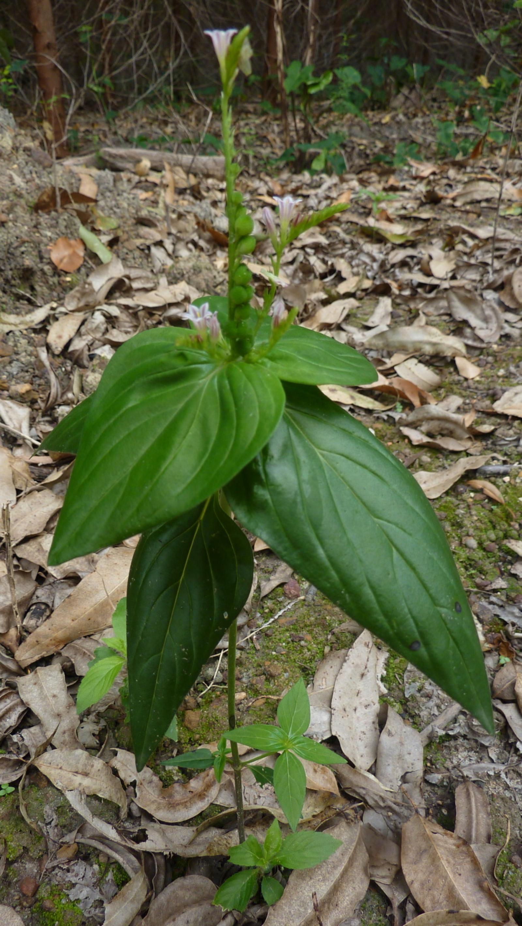

J'ai remarqué que les patients "Spigelia anthelmia" ont tous des vies construites dès leur jeunesse sur un pivot bien déterminé, avec un angle de visée étroit et resserré. Ils dévient peu de leur axe. Il est parfois difficile de leur faire changer d'avis ou même de conversation (monologues volubiles !), de les ouvrir à d'autres horizons de pensée ou champs de découverte nouveaux. Leur positionnement est la plupart du temps univoque. Ils ont du mal à s'adapter à ce qui ne rentre pas dans un strict cadre connu. Fréquemment, leur vocation dans la vie est très déterminée. Et, pour suivre cette vocation, ils se construisent un univers bien à eux dont ils ont du mal à s'éloigner, substrat solide propre à la poursuite de leur aventure personnelle.

[#RC1] BAMBUSA ARUNDINACEA
[#CH2] « Après la mort de ma mère, j’ai perdu mon support »

Dr Paul Van Roey (Deurne - Belgique)
[#S3] Enoncé

Une histoire d’allergie, de migraines à répétition, d’une peur paralysante d’un cancer du sein, chez une dame très gentille, douce, qui succombe sous les soucis pour ses bien-aimées.

Suzy est née le 26-08-1948.

Première consultation 07-07-1987

Elle me consulte pour de l’allergie et des migraines.

D’abord une allergie aux pollens depuis 1970 et aussi une allergie aux acariens.
« Début mai jusqu’à fin septembre, mais j’éternue pendant toute l’année, avec des larmoiements. Des démangeaisons des yeux avec un gonflement des paupières inférieures. »
En 1985 elle a dû prendre du Becotide® pendant une année après avoir eu une grave crise asthmatique nocturne ; « Je me suis réveillée en toussant et en étouffant, j’ai dû m’asseoir et sortir du lit. »
En 1986 elle reçoit 3 injections de Pollinex, dans le cadre d’une thérapie de désensibilisation.

Et la migraine, provoquée par des émotions, des tensions, la précipitation, des soucis.
« Une douleur du front en bande, pulsatile, parfois éclatante, avec de petits yeux.
L’année passée j’ai fait une grave crise de migraine aux funérailles d’une tante bien-aimée avec vomissement. »

Symptômes locaux et généraux
Une aversion pour le miel qu’elle trouve trop sucré et des abats.
Elle aime le fromage.
Des menstruations abondantes de longue durée depuis la naissance de son fils unique. De la leucorrhée déjà petite fille et encore maintenant.
Elle veut de l’air frais et les fenêtres ouvertes même en hiver.
Mais elle ne supporte pas le courant d’air et l’air froid.
Elle ne supporte pas le plein soleil.
Des cheveux gris précocément.
Des varices déjà jeune fille.
Des grains de beauté sur le sein gauche et au ventre.

Le mental
Elle pleure souvent en racontant son histoire.
« Je suis très pointilleuse, chaque objet à sa place, tout doit être en ordre, la maison doit être propre. Je suis toujours occupée, active, je m’assois rarement.
Je suis très émotive, sensible, je pleure facilement. Pleurer me soulage et la consolation aussi. Je suis soucieuse et compatissante.
J’ai connu beaucoup de chagrins dans ma vie. A 20 ans j’ai fait une dépression nerveuse avec des évanouissements, une chute de cheveux occipitale et une perte de poids importante (48 kg pour 1.75 m) C’est alors que le rhume de foins a commencé. Tout cela deux ans après le départ de mon père de la maison. »

Je donne PULSATILLA 200K une dose.

Comme d’habitude j’essaie de retenir et résumer l’essentiel des consultations pendant les années entre 1987 et le 12-06-2003.

En octobre 1987 elle est enrhumée pour la troisième fois en un mois avec une respiration lourde et une douleur thoracique. C’est ici qu’elle mentionne pour la première fois l’anxiété que cette plainte lui donne pour sa santé.
Le matin elle se réveille avec larmoiement, le nez qui démange et en éternuant (l’allergie aux acariens)

04-09-1989 : son mari est décédé d’un cancer du poumon.
« Quelques semaines plus tard j’ai eu une migraine terrible avec vomissement de 12 h à 4 h du matin. Et depuis quelques semaines la migraine revient plus fréquemment.
La douleur commence dans la nuque et irradie vers la région au-dessus des yeux. Une radiographie montre une discopathie C5-C6.
Pas de migraine pendant les week-ends ou en vacances, seulement quand il y a du stress.
C’est ici qu’elle se souvient d’un accident grave en 1974.
Des odeurs fortes peuvent provoquer du mal de tête aussi.

En 1993, une analyse de sang montre des anticorps allergiques :
aux herbes 5.22 KU/L
aux acariens 13,54 KU/L

19-02-1993
Je note des craquements dans la nuque (de l’arthrose) et de la migraine 2 à 3 fois par semaine et des périodes où elle en a même quotidiennement. Elle est sûre que la nuque est la cause principale et le stress.
Des croûtes dans la narine droite. Le nez reste trop à vif.

13-06-1994
Des rêves de son mari, les derniers jours de sa vie. Elle pleure beaucoup.
Elle se fait trop de soucis, elle porte toute la misère des autres sur les épaules !
19-09-1994
« Une sensation de chaleur interne, une sorte de brûlure dans le sein gauche après le droit. L’échographie et la mammographie sont normales. Est-ce que j’aurais quand même un cancer ? Et que va devenir mon fils ? Et la migraine s’aggrave de nouveau. En portant un collier cervical ça va mieux.

05-10-1995
« En juillet mon fils a eu un accident grave, une commotion cérébrale grave avec deux jours en soins intensifs et respiration artificielle. Un cauchemar ! La menstruation est supprimée avec des douleurs mammaires importantes et gonflement. Je suis trop nerveuse et la migraine ! »

31-10-1995
La mammographie montre une dysplasie et des calcifications multiples, pas de malignité. Des pensées de cancer du sein sont dans sa tête en permanence !

17-06-1996
La migraine est trop fréquente, avec nausée et vomissement même après avoir joué au tennis ou après qu’elle ait nettoyé la maison.
Une douleur de l’estomac et des aigreurs d’estomac, mais elle est trop stressée. Elle va se plaindre de l’estomac pendant des années.

19-04-1997
De nouveau son fils a un accident à mobylette. Des blessures du genou compliquées d’une déchirure des ligaments croisés avec lésion méniscale.

Consultation du 21-04 1999
De grands soucis pour son fils unique, elle pleure en racontant :
« Je crains que son cerveau ne soit endommagé par les trois accidents consécutifs.
Il laisse tomber l’école, il veut sortir, de l’argent, des vêtements de marque.
J’ai dû faire enlever mon stérilet à cause d’une démangeaison vaginale chronique avec des vésicules, avec une lombalgie et un mal de ventre (diagnostic d’herpes vaginal finalement)
Les douleurs des seins vont et viennent (maladie de Reclus).

Consultation du 22-08-2000
De nouveau des maux de têtes plus fréquents. La tête et la nuque, cette fois sans vomissement mais avec un flux de salive dans la bouche.
Des varices sur les jambes.
Elle reste forte malgré le comportement très difficile de son fils qui est impoli et agressif. Elle a peur qu’il devienne un criminel !

Consultation du 05-10-2000
« J’ai perdu 4,0 kg en peu de temps, des tensions ! Je suis fatiguée.
J’ai fait 6 crises de migraine sur 6 semaines.
27-08 : de la migraine après avoir bu une bière. Sans vomissement.
04-09 : de la migraine après du travail dans le jardin (enlever un buisson, alors des efforts de tirage), Zomig® et toute la journée au lit.
11-09 : de la migraine de nouveau, Zomig® et toute la journée au lit. Mon ami était très indifférent envers moi et cela m’a déçue.
21-09 : Des amis du club motocycliste nous accusent faussement. Je ne peux plus manger. J’ai de l’hypotension.
Mon ami ne veut plus les voir, moi je voudrais essayer de leur pardonner et d’oublier. »

Consultation du 15-01-2001
De la migraine trop fréquente, surtout que le comportement de son fils lui donne des soucis chroniques. Une arrogance insupportable ! Elle craint qu’on ne le renvoie de l’école.
Une douleur pressante au-dessus de l’œil gauche.
Une douleur dans le sein gauche depuis 6 semaines, l’échographie et la mammographie n’étaient pas bonnes, de la panique, elle tremblait sur ses jambes quand elle l’a appris. Les examens complémentaires sont rassurants.

Consultation du 04-02-2002
Je ne l’ai plus vue depuis un an et c’est un choc de la revoir. Elle a l’air pâle, maigre, vieille (normalement, c’est une belle femme, toujours bien soignée).
Elle s’est laissé « bouffer » avec les antidouleurs et les antidépresseurs !

Une crise de migraine très grave en mars 2001 l’a amenée chez un neurologue qui a trouvé une discopathie C5-C6. Six mois de Myolastan®, six mois de Redomex® diffucaps 25 mg.
« J’étais une zombie mais sans migraine. Malheureusement la migraine est revenue et le 05-12-2001 et j’ai été hospitalisée. Je n’en pouvais plus. Je vomissais jusqu’à 8 fois par jour. On m’a mis sous Tranxène® et Cipramil®. Je suis sortie de l’hôpital trop tôt à cause de ma mère qui avait besoin de mes soins.
J’ai perdu 6,0 kg. Je prends du Migraine-kranit® tous les jours.
La douleur se situe toujours au-dessus de l’œil gauche. Mais aussi toujours le mal dans la nuque.
Une douleur chronique dans le sein gauche.
Mon fils est devenu plus calme. Il travaille et puis il sort toute la nuit, je le laisse faire et puis ça va. »

Consultation du 20-03-2002
Le 18-03-2002, diagnostic de cancer de foie chez sa mère âgée de 90 ans.
Malgré ce cancer, c’est une femme très lucide qui semble 15 ans plus jeune que son âge réel.

« En octobre il y a eu un conflit énorme entre mon fils et moi en présence de ma mère. Le cancer de ma mère est un choc énorme, ma mère était tout pour moi, je lui racontais tout. Je ne peux plus manger, j’ai des migraines tous les trois jours. Je dors encore bien parce que je suis épuisée.
Une douleur intense dans le sein gauche irradiant vers le dos.

En mai 2002 elle me téléphone pour une gastralgie après le décès de sa mère. Des tremblements après une dispute entre son fils et sa copine.

Consultation du 13-06-2002
Des migraines trop fréquentes (après avoir pleuré, après des efforts physiques)
Un goût métallique dans la bouche surtout l’après-midi, avec aussi beaucoup de salive (plutôt la salive comme de l’eau)
L’estomac va mieux.
La douleur dans le sein gauche persiste et alors elle a peur d’avoir un cancer du sein.

« Je me réveille en tremblant, j’ai perdu 8,0 kg (de 60 à 52 kg), mon chagrin est immense. J’ai de nouveau une rougeur vulvaire. Je suis sortie avec mon copain le 01-06 et je ne l’ai plus entendu depuis ce temps-là. J’ai compris que je dois le partager avec une autre femme. Je le connais depuis 6 ans, mais on ne se voit pas si souvent, surtout en été. Il pourrait venir habiter chez moi, mais il prend de la distance, ça lui coûterait trop pour sa liberté. Il a 65 ans et sa copine 45 ! Pas un mot de consolation à la mort de ma mère ! Mon fils était gentil, mais son comportement s’aggrave de nouveau, il ne veut pas payer pour habiter chez moi, il veut acheter une voiture de sport. Je me sens seule. »

Consultation du 09-09-2002
Des douleurs graves dans le sein gauche, irradiant vers l’estomac et parfois vers la nuque. Aggravées par des efforts physiques (comme les migraines) Elle sent son sein gonflé mais il ne l’est pas.
Elle se réveille sans douleur, mais après le lever, la douleur revient.

Une échographie-mammographie montre des kystes multiples dans les deux seins (Reclus) Une IRM était rassurante, pas de malignité. Elle était persuadée que c’était fini pour elle. Sa mère lui manque énormément.

Consultation du 04-11-2002
« La douleur dans le sein ne cède pas et la sensation de gonflement. Je ne peux rien faire, je me lève mais je n’ai envie de rien, je reste dans mon fauteuil toute la journée. Est-ce que je serais libérée à jamais de cette douleur ? »

Son médecin généraliste parle de douleurs thoraciques et dorsales, liées aux mouvements et positions du corps, il lui donne 12 injections d’un anti-inflammatoire.
« Je suis désespérée, est-ce je dois me faire hospitaliser ? Je ne le sais plus, mais je ne peux pas continuer ainsi, donne-moi un remède de cheval !
J’ai des selles fréquentes et molles, mais je mange beaucoup de fruits. La migraine, ça va. »

Je note : désespérée, ne peut plus supporter les douleurs, réaction presque hystérique.

Contact téléphonique du 02-12-2002
Elle a fait la connaissance d’un autre homme, très gentil, elle est de nouveau heureuse, la douleur du sein gauche a disparu complètement, le kinésithérapeute avait dit que cette douleur venait du dos. Mais mal de tête quotidiennement.

Consultation du 11-12-2002
Mal de tête quotidiennement.
Son ami veut la voir tous les jours et elle se couche trop tard.
Parce qu’elle se sent mieux, elle est devenue plus active, elle travaille plus.
Est ce-que cela cause le mal de tête ?
La moindre quantité d’alcool lui donne aussi mal à la tête !
Elle a l’air d’avoir rajeuni de 10 ans !

29-01-2003
Douleur du sein gauche après avoir heurté le sein, la douleur la fait trembler. Pas de réaction à la kinésithérapie.
La peur du cancer revient, elle ne fait que pleurer.

13-02-2003
Elle me téléphone en panique complète, tremblante : « Je ne peux plus vivre comme ça ! La douleur m’abat ! » Elle est en pleine hyperventilation.

ACONIT 200K ne soulage pas et son médecin donne du Lexotan. Les tremblements cessent mais de nouveau un mal de nuque à chaque mouvement et des maux de tête graves !

Consultation du 12-06-2003
Elle consulte pour une poussée de rhume des foins.
Malgré Lexotan® et deux doses d’ACONIT les crises d’hyperventilation s’aggravaient et elle a été mise sous Efexor exel® 37,5 mg et Inderal® 2x20 mg.
Tout cela accompagné d’une grande fatigue. Le diagnostic de spasmophilie est posé et elle est mise sous Magnetop®.

Une nouvelle poussée d’herpes vaginal (première fois depuis 1998) suivi par un herpes labial.

Un scanner de la nuque démontre une discopathie au niveau C5-C6 et C6-C7, une pathologie dégénérative osseuse et grave avec un rétrécissement important du canal osseux spinal au niveau C5-C6.
La douleur du sein gauche a disparu avec efexor.

Je note : l’hyperventilation va mieux, pourquoi cette décompensation énorme ? Elle est heureuse maintenant avec son nouveau copain, qui habite chez elle. C’est la peur pour sa santé qui joue un rôle principal. Les maux de tête s’aggravent de nouveau. La condition de la nuque est mauvaise, on pense à aller vers la chirurgie.

Je donne un nouveau remède en 200K

[#S3] Solution
Je suis parti des maux de tête et de nuque graves et récidivants.
Avec toutes les modalités
HEAD-PAIN- accompanied by- NECK-pain in
HEAD-PAIN- accompanied by- nausea
HEAD-PAIN- exertion- agg.
HEAD-PAIN- Forehead- Eyes above-right
HEAD- PAIN- Forehead- pulsating pain
HEAD- PAIN- pressing pain, band; as from a
BACK- CRACKING-Cervical region
BACK- PAIN- Cervical region- extending- head to
BACK-STIFFNESS- Cervical region- headache; during

- Et puis la peur énorme et paralysante pour sa santé et surtout pour le cancer.
MIND- FEAR- of cancer
MIND- FEAR- disease of, impending
MIND- FEAR- mammae lumps in 1.1

« Une sensation de chaleur interne, une sorte de brûlure dans le sein gauche après le droit.
L’échographie et la mammographie sont normales. Est-ce que j’aurais quand même un cancer ? Et que va devenir mon fils ?
DESPAIR with fear of death, will separate him from his children 1.1

- Il y a une relation spéciale avec le support.
Elle est pleine de soucis pour les autres, son fils, sa mère, ses copains.
Elle marche courbée sous ces soucis.
Elle donne beaucoup de support.
Il y a une voisine qui devient progressivement exigeante de moi !

Mais elle a aussi de l’autre côté un besoin énorme de support !
Ce qu’elle va exprimer plus tard explicitement : Depuis la mort de ma mère j’ai perdu mon support. »
Son copain ? « Il peut être très dur envers moi, il ne peut pas donner de l’amour, j’ose me défendre plus, je continue avec lui, parce que je ne peux pas être et vivre seule. »

MIND- CONFIDENCE - want of self-confidence
MIND- CONFIDENCE - want of self-confidence- support- desires
MIND- DESPAIR- supported, wants to be

-La douleur du sein et la sensation de chaleur dans le sein.
CHEST-HEAT (pas dans HEAT MAMMAE)
CHEST- PAIN- mammae

-Un désir fort de calme et de repos.
MIND- QUIET; wants to be

Je donne BAMBUSA ARUNDINACEA 200K une dose
(On ne le retrouve pas dans Anxiety for others, cares full of others, sympathetic !)

Si on analyse la première consultation, Bambusa arundinacea est présent dans 14 rubriques, la plupart des grandes rubriques, peu spécifiant.

D’autres arguments pour BAMBUSA dans plusieurs consultations : 35 rubriques au total

- Le mental
MIND- FASTIDIOUS
MIND- WEEPING
MIND- WEEPING- telling sickness- when telling of her

-L’estomac
Une douleur de l’estomac et des aigreurs d’estomac, mais elle est trop stressée. Elle va se plaindre de l’estomac pendant des années.
STOMACH HEARTBURN
STOMACH-HEARTBURN- excitement 1.1

- Le tropisme ORL et allergique
EYE- LACHRYMATION
EYE- SWELLING-lids
EYE- SWELLING lids-lower
EYE- ITCHING
NOSE- ITCHING
NOSE- DISCHARGES- crusts, scabs, inside
NOSE- SNEEZING
NOSE- SNEEZING- morning; bed agg, in

- La relation avec l’air
GENERALITIES- AIR IN OPEN- amel
GENERALITIES- AIR OPEN- desire for open air
GENERALITIES- COLD- AIR- agg

-Le désir de fromage
-La douleur dans les aines
-Le gonflement des chevilles

LE FOLLOW-UP DU CAS

Il y a 7 pages de follow-up que je résume ici en retenant surtout les éléments le plus importants.

Elle va s’améliorer avec Bambusa, progressivement mais lentement. Avec presque pas de réaction sur la première prise de 200K.

Bambusa va améliorer :
-une lombalgie importante.
-des poussées de rhume des foins et de l’allergie aux acariens.
-la migraine et la douleur de nuque.
-la douleur du sein.
-le stress, les nerfs faibles et la grande peur du cancer (pas 100% ; mais beaucoup plus vivable)
-une inflammation du pubis.

- En janvier 2016 pendant la dernière consultation, âgée de 68 ans, elle a gardé une apparence jeune et seine.

Des déclarations importantes pendant le follow-up :

- « Depuis la mort de ma mère j’ai perdu mon support. »

Je note : chaque fois elle revient chez son médecin généraliste qui donne plusieurs médicaments antidouleurs et antidépresseurs, anxiolytiques.
Je ne m’en sors pas avec elle, mais elle continue à me consulter, chaque fois elle est tellement gentille, douce, reconnaissant envers moi, malgré mes résultats souvent décevants.

- Ma chienne âgée de 12 ans a un cancer du sein et va mourir certainement.
(à noter ici sa relation avec sa chienne. Depuis la mort de sa mère elle m’a demandé de l’amener avec elle en consultation parce qu’elle ne pouvait plus la laisser chez elle. Elle l’emporte dans son sac à main dans la salle d’attente.
C’était une petite chienne blanche très gentille et elle a toujours été sa grande amie.)
J’ai peur du moment où elle ne sera plus là.

- Il y a une voisine qui devient progressivement exigeante envers moi ! (Donner du support- Bambusa !) »

- « Je me sens bien, je suis devenu plus fort(e) ! »

Son copain ?
« Il peut être très dur envers moi, il ne peut pas donner d’amour, j’ose me défendre plus, je continue avec lui, parce que je ne peux pas être et vivre seule. »

LE FOLLOW-UP PLUS ETENDU

Consultation du 20-11-2003
Je ne la revois que 5 mois plus tard. Et pas avec de bonnes nouvelles !
« En septembre j’ai voulu passer au-dessus du mur du jardin. Il m’a fallu lever ma jambe très haut. Le lendemain matin blocage d’un nerf dans le dos, pendant 2 semaines je n’ai rien pu faire. Des engourdissements dans la main droite et dans le pied droit.
06-11 : une nouvelle poussée de lombalgie (moins grave) après être descendue dans un puits pour mesurer l’état de l’eau. De nouveau 2 semaines d’inactivité.
Et puis je suis tombée sur le dos dans le jardin avec une douleur dorsale entre les omoplates. (Radiographie normale) »

Et le mal de tête ?
Le mal de tête a persisté quotidiennement avec deux crises graves les dimanches soir (sur un mois). Puis elle a diminué et arrêté l’Efexor® et le Xanax® et elle allait mieux.
Le sein va mieux.

Elle est suivie par un neurochirurgien.
Une IRM de la nuque (03-09-2003) montre une pathologie dégénérative avec rétrécissement du canal spinal au niveau C4-C5 et C6-C7.
Un scanner du dos (08-10-2003) montre une discopathie L2-L3 et L4-L5 avec arthrose et dégénération discale et sacro iléite gauche.
« Depuis la mort de ma mère j’ai perdu mon support. »

Je note : chaque fois elle revient chez son médecin généraliste qui donne plusieurs médicaments antidouleurs et antidépresseurs, anxiolytiques.
Je ne m’en sors pas avec elle, mais elle continue à me consulter, chaque fois elle est tellement gentille, douce, reconnaissant envers moi, malgré mes résultats souvent décevants.
Elle est très loyale envers moi, envers son fils, envers sa mère et ses différents copains.

Je crains qu’elle ne rechute sans Efexor® et Xanax®. La veille elle tremblait de nouveau fortement avec panique.

Je donne Bambusa arundinacea 1000K une dose.

04-12-2003
Amélioration lente et progressive de la douleur lombaire.
Elle peut faire plus dans le ménage mais avec prudence.
Plus de crises d’hyperventilation sauf aujourd’hui.

Consultation du 11-05-2004
« Rhume des foins depuis les vacances de Pâques, avec des paupières gonflées, un gonflement au-dessous des yeux, des écoulements nasaux et des éternuements. Maintenant c’est mieux c’est beaucoup mieux qu’autrefois !
Plus d’hyperventilation mais je prends Xanax® 0.25, 3 fois par jour depuis octobre.
Ma chienne âgée de 12 ans a un cancer du sein et va mourir certainement.
(à noter ici sa relation avec sa chienne. Depuis la mort de sa mère elle m’a demandé de l’amène avec elle en consultation parce qu’elle ne pouvait plus la laisser chez elle. Elle l’emporte dans son sac à main dans la salle d’attente.
C’était une petite chienne blanche très gentille et elle a toujours été sa grande amie)
J’ai peur du moment où elle ne sera plus là.
La migraine a été beaucoup mieux, mais je me suis tenue plus calme. Maintenant c’est de nouveau quotidiennement.
J’ai les nerfs faibles. Mes nerfs sont malades. La nuque et le dos restent sensibles, je dois porter un support avec des baleines (ceinture lombaire). Mais entre-temps je suis occupée de nouveau pendant tout la journée (c’est très positif après ces longues périodes d’inactivité non-choisies)
La douleur des seins va mieux.
Pas d’herpes.

Bambusa arundinacea 1000K une dose

20-09-2004
Rechute de l’allergie après un rendez-vous chez le dentiste en mois d’août.

Bamb-A. 1000K une dose

Consultation du 10-11-2006(deux ans plus tard)
« L’allergie (acariens) est revenue depuis un mois. J’ai fait une crise d’asthme en prenant des antibiotiques pour un abcès dentaire. J’ai une respiration courte, avec des éternuements, des démangeaisons des yeux et du nez.
Une douleur axillaire bilatérale, avec une sensation de gonflement à droite.
La nuque est stable.
La migraine, ça va.
Plus de rhume des foins depuis deux printemps et étés !
Mes nerfs et le stress continuent à me perturber, je prends du Redomex® 10 mg et j’ai pris 12 kg depuis ! Surtout ma poitrine et cela tire sur les aisselles selon le gynécologue.
La peur du cancer reste mais c’est vivable.
Plus d’herpès.
Il y a une voisine qui devient progressivement exigeante envers moi ! (Donner du support - Bambusa !) »

Je répète Bambusa arundinacea MK une dose.

Consultation du 30-07-2007
Pour la première fois depuis 3 ans rhume des foins après une promenade en voiture avec la climatisation. Une respiration courte pendant l’effort et après avoir ri fortement.
Elle ne prend pas de bronchodilatateurs.

De nouveau des maux de têtes quotidiennement, prenant origine dans la nuque qui est trop tendue (elle prend Myolastan® et ça va mieux)

La douleur dans les aisselles ? Ça va mieux. Elle prend du Deanxit® depuis un an parce que cette peur la faisait paniquer de nouveau.

Le stress et les nerfs ? C’était très bien pendant une longue période.
Sa chienne est toujours en vie (15 ans maintenant) mais elle a du sang dans les selles depuis peu. Elle cohabite avec son copain depuis 5 ans et ça va bien.

Bambusa arundinacea MK une dose
19-11-2007
Bambusa arundinacea MK pour une rechute de l’allergie (plus grave quand le chauffage est en marche).

02-06-2008
Bambusa arundinacea MK pour une poussée de rhume des foins

Consultation du 13-10-2008
De nouveau l’allergie est là avec des éternuements et le nez qui coule le matin depuis un mois. Le rhume des foins allait mieux après la dose.
Des picotements sur la pointe de la langue depuis 2 mois.
Une décoloration bleue avec sensation de froideur du majeur gauche.
Des varices avec des gonflements locaux sur les jambes.
Un gonflement du poignet gauche dorsal.
En apprenant que son cousin a fait un cancer elle a fait un lumbago le lendemain. La peur du cancer reste importante (elle prend 0,5 Deanxit® par jour)
Fifi a 17 ans entre-temps (sa chienne).
Un rectocèle a été diagnostiqué par rectoscopie (a toujours un peu de selles restant dans le rectum après les selles).
Un kyste dans le cou, bénin.
Amélioration de la respiration courte pendant des efforts physiques et en riant.
La migraine va beaucoup plus mieux depuis qu’elle fait du FEET et du SHIATSU.
Une séance et elle peut être sans migraine jusqu’ à trois mois.
Et alors elle peut se laver les cheveux en penchant la tête !
Son fils habite toujours chez elle avec sa copine, il travaille dans un garage de BMW.

« Je me sens bien, je suis devenu plus fort(e) ! »
Elle a une apparence encore jeune (elle a 60 ans)

Bambusa arundinacea MK

Consultation du 06-04-2009
« Mon soixantième anniversaire a été difficile ! »
Le rhume des foins était là mais légèrement et de courte duré.
Un gonflement du poignet gauche et des deux chevilles. Non douloureux sauf si elle a travaillé plusieurs heures.
Plus de picotements sur la pointe de la langue depuis 2 mois.
Plus de décoloration bleue avec sensation de froideur du majeur gauche.
Plus d’asthme.
Ma migraine va beaucoup mieux.
Son copain ? « Il peut être très dur envers moi, il ne peut pas donner d’amour, j’ose me défendre plus, je continue avec lui, parce que je ne peux pas être et vivre seule. »
La peur du cancer est vivable aussi longtemps qu’elle n’entend pas parler trop de la misère des autres.
Fifi continue de vivre !

Chaque fois je suis frappé par sa douceur et sa gentillesse et son apparence jeune !
Bambusa arundinacea MK
09-06-2009
Rechute de rhume des foins.
Bambusa arundinacea MK

Puis je n’entends plus parler d’elle pendant presque 6 ans.

Consultation du 17-02-2015
« Le nez coule depuis quelques mois, des glaires aqueuses, sans être enrhumée, sans être malade, en parlant je dois prendre mon mouchoir souvent. Depuis quelques jours j’éternue aussi.
Le rhume des foins a disparu totalement depuis 2010. Mais depuis 2014 j’ai le nez qui coule périodiquement.
La migraine reste beaucoup mieux (toujours du FEET et du SHIATSU)

J’ai fait une inflammation du pubis, en faisant de la ZUMBA j’avais mal dans les aines, à gauche plus qu’à droite. Je prends des anti-inflammatoires.
Ma condition générale est bonne.
Ma chienne est morte en 2012 âgée de 20 ans, ce qui m’a causé un profond chagrin. »

Bambusa arundinacea MK

23-03-2015
Je répète Bambusa en MK parce que les écoulements du nez vont mieux mais ne sont pas résolus.

Dernière consultation du 14-01-2016
« Ma condition générale reste bonne !
Le nez continue à couler, je ne peux pas sortir sans mouchoir, mais ça va.
Des problèmes avec la glande thyroïdienne sans avoir de plainte.
J’ai gagné quelques kg de 73 à 75 kg pour 1.75 m, mon poids a longtemps été de 65 kg.
J’ai dû doubler L-thyroxine de 25 à 50 microgrammes par jour.
Depuis hier j’ai une douleur dans le cou à gauche.
Alors la peur du cancer revient.
L’inflammation du pubis va mieux en général.
J’habite toujours avec mon copain depuis 2002 déjà.
Mon fils habite avec sa copine et travaille toujours dans le garage BMW. »

De nouveau son élégance et sa gentillesse me frappent.

Bambusa arundinacea MK une dose.

[#R3]Bambusa Arundinacea
La souche
Usage
Dans les pays asiatiques, le bambou fait partie de la vie quotidienne et est utilisé de diverses manières – comme matériau de construction, comme aqueduc pour irriguer les champs, comme matière première pour le papier, pour des usages domestiques tels que perches, échelles, récipients pour nourriture et boissons, instruments musicaux (flûte de pan), pour fabriquer des cordes résistant à de fortes tractions, et comme nourriture dans le cas des pousses de bambou.
La canne est utilisée pour faire des échafaudages qui nous semblent plutôt hasardeux mais qui sont toutefois employés pour construire les blocs de grande hauteur en Inde.

Bambou dans les cultures populaires
Le Bambou est supposé porter chance toute la vie si le cordon ombilical du nouveau-né est sectionné avec une lame de bambou.
Le bambou a aussi sa place dans l’histoire de la Création. Aux Philippines, on raconte que le premier homme et la première femme vivaient en paix dans une épaisse canne de bambou. Comme ils grandissaient, la canne se fendit et ils émergèrent dans le monde.
Le bambou est “l’ami de la race humaine”. Suivant un proverbe vietnamien, “le bambou est mon frère”.
Bambou est un mot très simple, fabriqué comme ma-ma, pa-pa, da-da, wee-wee, bow-wow, ba-na-na, etc. Cette sorte de mots est souvent monosyllabique, comme head, hair, heart, arm, hand, leg, foot, chest, ear, ou bread, hill, world, man, wife, bed, child, house, farm, death, soul, god. Ces mots simples concernent toujours quelque chose de fondamental, probablement parce qu’ils sont parmi nos premières paroles.
« Dans la Chine ancienne, les gens considéraient le bambou comme le réel symbole du caractère chinois. Le bambou représente élasticité, endurance et persévérance. La tige plie dans le vent mais ne rompt pas. Les feuilles bougent dans le vent mais elles ne tombent pas. Le bambou se soumet et c’est précisément pour cela qu’il reste le survivant, le vainqueur même.
Au Japon, cette caractéristique se rapporte encore à une “mentalité bambou” : rechercher le compromis, renoncer mais finalement sortir des problèmes sans dommage.
En Asie, le bambou concrétise l’idée du Taoïsme largement prôné par Lao Tzu. Cette idée décrit l’art de survivre : se soumettre, et puis resurgir. Dans le symbolisme asiatique - et particulièrement chinois - le bambou est extrêmement important. Il laisse pendre ses feuilles parce que son intérieur, en d’autres mots son cœur, est vide. En Chine, un cœur vide signifie modestie, c’est pourquoi le bambou est un symbole de cette vertu. Le bambou est toujours vert, il ne change pas son apparence au cours des saisons, et c’est pourquoi il est considéré comme un symbole du vieil âge. Le pictogramme chinois pour “bambou” est le même que pour “rire”, parce que les Chinois croient que le bambou plie dans un éclat de rire ».

Caractéristiques de la plante
La canne de bambou est aussi solide que l’acier, mais plus flexible. Lorsqu’on l’expose à la chaleur et qu’on la plie, elle conserve sa forme sans perdre ses bonnes propriétés telle l’élasticité.
Le bambou est exceptionnellement robuste et peut reprendre même après totale destruction. On sait, par exemple, qu’après l’explosion de la bombe d’Hiroshima, le bambou fut l’une des premières plantes à reverdir et à resurgir du sol.
En Colombie, on utilise le bambou pour replanter les berges des rivières parce que sa racine dense retient fermement le sol en place. On en fait également des ponts et des maisons à l’épreuve des tremblements de terre. A l’expérience, c’est le seul matériau de construction capable d’y résister dans ces régions.
Les propriétés des pousses de bambou sont spécialement intéressantes pour cette étude, car le remède homéopathique est préparé à partir des pousses.
De manière inhabituelle par comparaison avec d’autres plantes, la jeune pousse de bambou ne va pas grandir davantage en épaisseur. Elle possède déjà la même circonférence que la canne éventuelle. Le nombre de segments entre les articulations (internoeuds) est déjà fixé : impossible de grandir plus en hauteur ou en largeur. De ce fait, si la future tige est épaisse de 30 cm, la pousse, lorsqu’elle émerge du sol, a déjà 30 cm d’épaisseur. Ces pousses se développent sous le sol en automne et émergent au printemps.
La plante de bambou se compose d’un rhizome souterrain (racine), d’une tige et de branches.

La tige, tronc ou canne est faite d’internoeuds (les segments), et des nœuds dont vont provenir les branches. A une allure extrêmement rapide (20 à 50 cm par jour !), les internoeuds s’ouvrent comme une antenne de voiture qu’on étend, à cette exception près que, dans le cas du bambou, la taille des sections ne diminue pas. Pendant leur développement, les internoeuds sont entourés d’une gaine de canne contenant des hormones de croissance. Dans la plupart des espèces, ces gaines tombent plus tard. Chez Bambusa vulgaris, elles deviennent brun-jaune par la suite.
Certaines espèces de bambou peuvent apparemment atteindre 30 mètres. Bambusa arundinaceae grandit jusqu’à environ 8 mètres. Le bambou est le plus grand type d’herbe. Les branches ne poussent pas avant que la canne n’ait atteint sa pleine hauteur. Alors des branches apparaissent, mais parfois pas avant l’année suivante.
Une caractéristique particulière du bois de bambou est qu’il est constitué de fibres d’un centimètre de long, alors que le bois d’un arbre normal est fait de fibres longues d’un millimètre. Ces longues fibres de cellulose sont remplies de lignine et de dioxyde de silicone ou d’acide silicique, ce qui n’est pas le cas du bois conventionnel. Le taux de silice dans les cendres est d’à peu près 5%.
Les branches se forment aux nœuds après que la tige a atteint sa hauteur maximale. De nouvelles branches se forment pendant chaque période de végétation. Les feuilles de bambou sont lancéolées et ont une queue, contrairement aux autres herbes. On pense que ceci est lié à l’état toujours vert des feuilles, ce qui n’est possible qu’à cause de leur flexibilité.
La fleur du bambou est encore un grand mystère. En 1912, une espèce de bambou a fleuri au Japon, mais cela ne s’est plus reproduit depuis. Pendant la floraison, la plante nécessite une quantité importante d’engrais. Dans son habitat naturel, la floraison provoque un manque de nutrition. Cette période de floraison épuise toutes les réserves stockées dans le rhizome. Les plantes deviennent menues, les feuilles jaunissent. Comme cette fleur dure plusieurs années, la floraison de la plante est son “chant du cygne”.
Le bambou se reproduit habituellement par la croissance de rhizomes, ou se propage par division. Il y a alors production de clones génétiquement identiques. Le bambou a très soif et très faim. La plante nécessite beaucoup d’eau, parce que les feuilles perdent une grande partie de l’humidité par évaporation. Le bambou a besoin de beaucoup d’engrais, à peu près trois fois plus que le maïs, notamment d’engrais nitrés.
Le Bambusa arundinaceae ou vulgaris utilisé dans cette étude produit de grandes tiges épaisses. La gaine de la pousse est brun foncé et chevelue. Bambusa arundinaceae grandit de façon très vigoureuse et atteint une hauteur de 8 mètres. Il n’est pas résistant au gel : + 5° Celsius est une température trop froide pour la plante.
[#S3] Bambusa Arundinacea - La pathogenesie

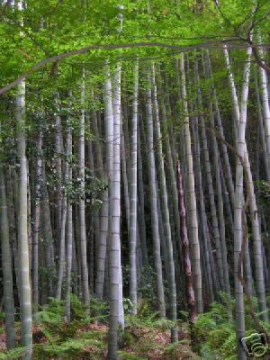

Un proving homéopathique méthodique a été conduit sur une large échelle en Allemagne en 1994 par Bernd Schuster : 20 provers (12 femmes et 8 hommes) y ont participé. Ce test a été réalisé avec des globules C6 et C30, et des dilutions Q3. Les remèdes étaient faits à partir de racines fraîches de Bambou de Bambusa arundinacea.
Les symptômes du proving ont été observés pendant une période de deux mois. Bambou a produit tellement de symptômes que plus de 2000 ajouts ont pu être proposés au répertoire. Ces ajouts, ainsi que ceux d’Ozone, sont déjà inclus dans la version 4.0 du Complete Repertory de Roger van Zandvoort. Toutes les rubriques de Bambou peuvent être extraites avec Mac Repertory.
Depuis le proving, quelque 100 patients dans ma pratique ont bénéficié de ce remède. J’utilise surtout des “Q-potences”.
Jusqu’à présent, trois effets principaux apparaissent :
° COLONNE VERTEBRALE/ ARTICULATIONS
- Douleur, raideur et altérations pathologiques de la colonne vertébrale, problèmes de disques intra-articulaires, “colonne en bambou” (maladie de Bechterew) et Polyarthrite Chronique Primaire.
- Douleur dans l’articulation de l’épaule, souvent avec raideur, et dans les articulations des genoux, des mains et des pieds.
- Ces douleurs sont principalement courtes, aiguës et piquantes (short, sharp and stitching).
- Douleur de sciatique.
- Nette tendance à devoir se soutenir la tête.
° PROBLEMES HORMONAUX FEMININS
- Particulièrement un effet de régulation sur l’hypophyse et sur le rapport oestro-progestatif.
- Syndrome prémenstruel, en particulier gonflement douloureux des seins.
- Ménopause précoce.
- Règles douloureuses.
- Faiblesse après accouchement avec réapparition prématurée des règles, irritabilité envers l’enfant, refus d’allaiter l’enfant, dépression et céphalée.
° STRESS/SUPPORT
- Effet marqué sur le mental, un sentiment d’être stressé, notamment par leurs propres enfants, avec recherche d’un support.
- Paresse et somnolence alternant avec sottise et rire exagéré. (Il existe un dicton en Chine : « Le bambou plie en riant » «The bamboo bends with laughter »).

Une idée de bambou est un manque d’élasticité en termes de tension, de serrement ou de raideur, mais aussi, d’autre part, un relâchement sous forme de paresse, de rêve éveillé et d’hyper mobilité de la colonne vertébrale.
Ceci est évident dans l’étude à tous les niveaux, de la sphère psychologique à la sphère physique.
Tous les participants du proving ont fait des remarques au sujet de “tension et relaxation” : 18 des 19 personnes parlent de tension, et 10 de relaxation.
La réputation de la persistance et des pouvoirs de survie de la plante (en allemand, “hartnäckigkeit” suggère “dureté de la nuque”) est exprimée littéralement : nuque raide, douloureuse, immobilité « comme si j’avais avalé un bâton », immobilité qui empêche la personne de regarder sur le côté. Un prover doit se tenir sur ses gardes « pour éviter tout coup sur la nuque et ne pas se rompre le cou ». Un autre doit garder la tête droite (“up”), se tenir droit et se soutenir.
De manière psychosomatique, la nuque et les muscles de la colonne cervicale sont les « muscles qui pleurent », en d’autres termes, ils sont en mouvement lorsqu’on pleure. Tout serrement signifie « ne pas être capable de pleurer » ou activation de « l’armure dorsale » musculaire (comme une tortue) pour parer à une attaque, se protéger contre le risque d’être « attaqué dans le dos ».
L’étude a révélé aussi des céphalées de tension « comme si c’était trop serré » ou « sensation d’un bâton dans l’occiput », serrement de la peau, raideur de la colonne et du sternum, tension dans les seins, crampes dans les mains et raideur des doigts, douleurs crampoïdes dans l’abdomen et les intestins, dans le rectum au mouvement des intestins, douleur crampoïde dans la vessie, dans les fesses, serrement de la mâchoire (clenching of the teeth !), tension mentale (« veut se débarrasser d’un excédent de bagage »), surmenage au travail, irritabilité, mauvaise humeur.
L’idée de tension avec l’idée secondaire de gonflement ou d’«occupation de l’espace » est très bien représentée par l’image du ballon d’air chaud : « la partie supérieure de la tête est le ballon, le menton est la nacelle. Je sens ma nuque devenir longue et fine, tirée vers le haut. Peur que la nuque ne casse à son point d’ancrage ».

L’idée de relâchement : Les symptômes du proving montrent clairement la diminution de la tension émotionnelle et physique, inconsistance, sottise, exubérance et soulagement de la pression, mais le proving montre aussi, de manière évidente, comment on peut glisser dans le pathologique en terme de paresse, lourdeur d’esprit, apathie, fatigue, nonchalance, incapacité à faire un effort d’attention, faiblesse totale de mémoire et confusion.
Relâchement et tension facile ont probablement quelque chose à voir avec l’effet progestagène du bambou. La progestérone relâche les muscles utérins et les calme pendant la grossesse. Cependant, cet effet se marque aussi sur d’autres muscles involontaires et donc peut conduire à un relâchement général.
Nous n’avons pas reconnu l’idée la plus profonde, sous-jacente de Bambou avant de projeter les vidéos de patients Bambou à un séminaire. Nous avons remarqué que les patients qui ont besoin de Bambou comme remède soutiennent constamment leur corps quelque part, par exemple en posant la tête sur les mains, les bras sur la table, le dos fermement appuyé contre le dossier de la chaise. Ceci joint à la manière d’exprimer verbalement les faits et aux résultats de proving, il devint clair pour nous que l’idée centrale de ce nouveau remède est la recherche de support.
En effet, les cannes de bambou sont couramment utilisées comme tuteurs, béquilles, échafaudages et matériau de construction. La colonne est aussi le soutien principal du corps ; la colonne cervicale - sur laquelle le remède a un effet préférentiel - supporte la tête. La raison de cette recherche de support, c’est qu’on en a trop sur le dos. (en allemand, « trop sur la nuque », anglais « too much on one’s plate ») .
La rubrique « fear of poverty » démontre également le besoin d’un support de nature financière.
Dans le langage courant, beaucoup d’expressions se rapportent à la colonne cervicale et à la nuque.
Les bourreaux ont toujours considéré la nuque comme le point idéal pour accomplir leur travail, que ce soit avec la guillotine, l’épée ou la corde. La nuque apparaît comme ayant un pouvoir spécial symbolique en relation avec la vie ou à la survie.
La forte influence que Bambou a sur le sommeil est aussi à noter. Les provers rapportaient un relâchement (« dormi magnifiquement ») et une tension sous forme d’insomnie, de flot de pensées, d’éveil et d’agitation. L’alternance entre les deux états peut être considérée comme un mouvement oscillant, en vague - tension-relâchement-tension - comme discuté précédemment.
L’élasticité est une des caractéristiques de la canne de bambou : elle plie mais ne rompt pas. Par l’application de la chaleur, on peut lui donner n’importe quelle forme, mais elle conserve son élasticité. Ceci se reflète dans le fait que le bambou concrétise l’idée Taoïste de se soumettre, puis revenir et être victorieux. Cette soumission et sa réaction constituent également un mouvement en vague.
Les caractères chinois pour écrire « rire » et « bambou » sont les mêmes : « le bambou se tord de rire » (ou se replie avec le rire ? the bamboo doubles up with laughter). Les deux facettes émergent dans le proving : l’absence de rire (incapable de rire, mélancolie, pleurs, pensées lugubres et craintes, …) et le contraire (bêtise, loquacité, petit rire nerveux, rire). Ceci est aussi une signature du bambou. « Une fois que les cannes de bambou ont grandi, le sommet se penche vers le sol, le bambou laisse tomber la tête ou se replie en riant ».
La bêtise et le rire inapproprié sont souvent manifestes chez les patients qui nécessitent Bambou comme remède.
Il existe une autre plante à croissance rapide comme le bambou, également connue pour son rire bête dans la Matière Médicale : c’est Cannabis indica, le chanvre.
On note avec un grand intérêt les effets oestrogéniques et progestagène de la substance. On s’attendrait à ce que Bambou soit un grand « remède de femme » comme Pulsatilla, Cimicifuga, Caulophyllum et Bambou est lui-même une « plante-embryon », la pousse de bambou contenant toutes les parties d’une plante future.
La pousse se forme en automne et reste souterraine jusqu’au printemps – un « processus d’attente » ressemblant à la grossesse.
C’est une signature puissante qui suggère l’emploi de Bambou pendant la grossesse, l’accouchement, le post-partum, et pour les enfants. En particulier, dans la période postnatale, avec tous les stress de la mère, Bambou est un remède très important et je l’utilise souvent dans ma pratique.
Bambou est très semblable à Cimicifuga, qui a aussi un fort sentiment d’élargissement et de gonflement de la tête (« cranium opening up ») et un rapport avec la raideur de type rhumatismal de la nuque et de dos. Bambou a le sentiment de « encaged tiger ». Cimicifuga est « incaged in wires ». Les « nuages sombres » sont aussi vus dans la dépression de Bambou, il « laisse tomber la tête » dans la mélancolie.
Le rapport avec la diarrhée, telles les « hydrant-like stools » décrites dans le proving, est une manifestation possible du lien entre spondylose et maladie de Crohn, comme le montre l’étude de Mielants et al. en 1991. Nous devons attendre la confirmation clinique fournie par la guérison des patients actuels, mais même à ce stade, nous pouvons affirmer que Bambou a une influence positive sur les douleurs de la spondylarthrite ankylosante et de l’arthrite rhumatoïde.
Vu la sensibilité du sujet, nous ne ferons aucune considération sur la relation existant entre les carcinomes et les extraits de bambou, fréquemment citée dans la littérature japonaise spécialisée. Nous préférons attendre des cas pratiques et des résultats plus définitifs. Le rapport avec les « nœuds » est manifeste : la plante même est faite de nœuds et de segments entre les nœuds, les internoeuds. A l’intérieur du tronc, il y a production de nœuds de silicone (« tabaschir »).
Cependant, nous voudrions demander instamment à nos collègues de poursuivre les recherches. Le cancer a à voir avec la vie et la survie. Persistance et pouvoir de survie caractérisent le bambou : il plie mais ne casse jamais, même dans un typhon.
La floraison, qui peut durer plusieurs années, conduit à la mort du bambou suite à un manque de nutrition (eau et engrais) qui épuise toutes les ressources. Cette image pourrait s’appliquer à la situation habituelle de la race humaine. La « floraison » de la race humaine (surpopulation), l’essor de l’industrie, des communications, du commerce, et de la consommation (« je ne peux en avoir assez, insatiabilité ») semblent en train d’utiliser toutes les ressources de la Terre. L’abondance menace d’aboutir à un manque des choses les plus simples pour vivre et survivre : de l’air pur, de l’eau pure, de la nourriture saine, des forêts florissantes, un climat sain. L’image de l’excès et de l’abondance est illustrée par la croissance énorme du bambou, qui prend des proportions gigantesques, comparé à d’autres types d’herbes. En comparaison, l’avoine (Avena sativa), est absolument minuscule.

Le Bambou se surpasse lui-même. Ce rapport entre exagération ou excès, et le désastre et la chute qui en résultent, se reflète en termes miasmatiques par la transition entre l’âge sycotique (idée : « trop » d’excès) et l’âge syphilitique, vers le déclin et l’annihilation.

Diagnostic différentiel
Après ce début d’expérience thérapeutique, nous voyons dans Bambou un remède proche de Tuberculinum et Carcinosinum, qui se trouvent également entre sycose et syphilis. En relation avec les autres remèdes, il fait partie de la série Calcium Carbonicum : Calcium, (Belladonna) ; Rhus toxicodendron, Tuberculinum, Carcinosinum ; et dans la série Silicea : Silicea, (Thuya), Pulsatilla, Tuberculinum. Il existe certainement une relation étroite avec Phosphorus aussi.

Son utilisation en médecine populaire pour la « consomption » et la tuberculose, confirmation de ses effets anticancéreux dans les expériences et la formation de Tabaschir, qui est presqu’entièrement faite de Silicea, apportent leur soutien à cette théorie.
L’image de la colonne comme charpente du corps, qui nous permet de tenir droit sur la terre, est également symbolique de la canne de bambou. L’os du dos est un symbole d’« élévation », d’« uprising », ou de « sentiment supérieur ».

Les remèdes de la famille des serpents, en particulier Lachesis, ont aussi un rapport avec cette sorte de symbolisme. Le serpent a un squelette réduit à une colonne vertébrale sans extrémités. Dans le « Paradis », le rôle du serpent était d’agir en tant que premier des tentateurs, amenant Eve à cueillir la pomme de l’« arbre de la connaissance », à la donner à Adam et à en manger. C’était déjà une forme de révolte contre la loi existante, interdisant de manger ce qui venait de l’arbre. Le serpent - ou l’os dorsal - était donc présent à la naissance-même de la rébellion.
La colonne nous rend capables de marcher debout de manière à ce que la tête prédomine. Ceci distingue les êtres humains de la plupart des créatures vivantes qui portent la tête dans l’axe du corps. Les êtres humains sont, sans nul doute, « lourds au sommet ». Ils se sentent supérieurs (« stuck up », nez en l’air) aux autres formes de vie et les détruisent sans merci.
Bambou provoque des symptômes juste au point d’attache de la tête, en d’autres mots, la nuque.
Le proving homéopathique de Bambou peut nous montrer que les êtres humains sont sur le point de « briser leur propre nuque ». Ils ont trop dans les mains (too much on their plate) pour avoir une vue claire de leur propre chute. Bambou est donc un nouveau remède adapté à nos temps modernes.
À suivre …
[#S3] Bambusa Arundinacea - La Matiere Medicale

MIND
Le destin/ le désespoir
Elle a l’illusion qu’elle est coupée de la vie; elle désespère et craint que la mort ne la sépare de ses enfants. Tout est contrôlé par le destin. Illusion que tout est non-sens.
Lorsque le bambou fleurit et donne ses graines, il meurt. Elle se plaint elle-même pendant les douleurs.

MIND - DELUSIONS - life - cut off from life (1) bamb-a.
MIND - DESPAIR - death - fear of; with (1) bamb-a. + (1)
MIND - DESPAIR - death - fear of; with - separate him from his children; death will (1) bamb-a.
MIND - DESPAIR - destiny; everything is controlled by (1) bamb-a.
MIND - DELUSIONS - meaningless; everything is (1) bamb-a. + (14)
Changement/ manque de confiance
Désir de changement dans sa vie ; mais elle est incapable de faire face, c’est trop lourd pour elle. Elle ne peut y arriver seule, elle a l’impression d’être seule au monde, d’être abandonnée.
Elle manque de confiance en elle pour réaliser ses projets, elle se sent elle-même en échec.
Illusion que tout va échouer ; qu’il ne peut réussir, il fait tout de travers ; que tout va mal.

MIND-CHANGE- desire for (1) Bamb-a. + 22
MIND-CHANGE- desire for-life ; in (1) bamb-a. + (14)

MIND- CONFIDENCE- want of self-confidence- failure, feels himself a (1) bamb-a. + (13)
MIND- CONFIDENCE- want of self-confidence-plans ; about realizing her(1) bamb-a. + (3)

MIND- DELUSIONS- alone, being-world ; alone in the (1) bamb-a. + (21)

MIND- DELUSIONS-fail, everything will (1) bamb-a. + ( 21)
MIND- DELUSIONS- succeed, he does everything wrong ; he cannot (1) bamb-a. (1)
MIND- DELUSIONS- wrong- everything goes wrong (1) bamb-a. + (13)
Se culpabilise de la mauvaise humeur de son partenaire.
Peur qu’on observe sa condition, de dire quelque chose de mal, de perdre son contrôle.
Sentiment d’impuissance ; ne peut supporter qu’on la regarde.

MIND- ANXIETY- conscience ; anxiety of- partner’s bad mood ; she is to be blamed for her (1) bamb-a.

MIND- FEAR- talking (1) bamb-a. + (13)
MIND- FEAR-talking - say something wrong ; lest he should (1) bamb-a. + (4)
MIND- FEAR- self-control, of losing (1) bamb-a. + (23)

MIND- HELPLESSNESS ; feeling of- nausea ; with (1) bamb-a.

Le support/ des peurs
Il faut qu’on l’aide, qu’on la soutienne. Désespère, veut qu’on la soutienne.
Elle voudrait retrouver la joie de vivre, être bien avec son enfant, vivre simplement sans maladie et sans souci, ne plus éprouver toutes ces craintes de tumeur cérébrale, de quelque chose de mauvais dans la tête, de boules dans les seins, de cancer, d’attraper une maladie, d’épilepsie, de convulsions, de malheur. Mais elle ne rit plus jamais ou elle rit bêtement.

MIND- CONFIDENCE- want of self-confidence- support ; desires (1) Bamb-a. + (21)
MIND- DESPAIR- supported ; wants to be (1) Bamb-a. + (3)

MIND- FEAR- cancer
MIND- FEAR- cancer ; of brain tumor (1) bamb-a. + (1)
MIND- FEAR- head- something wrong in her head (1) bamb-a.
MIND- FEAR- mammae ; lumps in (1) bamb-a.
MIND- FEAR- convulsions- epileptic ; of (1) bamb-a. + (8)
MIND- FEAR- convulsions- of convulsions ; fear (1) bamb-a.

MIND- LAUGHING- never (1) bamb-a. + (9)
MIND- LAUGHING- silly (1) bamb-a. + (28)

Chez les Bamoun et les Bamiléké, un morceau de bambou appelé Guis (le rire) est un symbole de la joie, de la joie simple de vivre, sans maladie et sans souci (dictionnaire des symboles).
« J’ai observé dans différents cas que le moment de l’accouchement donnait souvent lieu à une “maladie Bambou”. Ceci a également été confirmé par quelques confrères qui ont eu des cas Bambou centrés sur le même schéma.
Le moment qui suit l’accouchement est toujours un moment qui demande beaucoup à la mère et à toute la famille. Toute la situation familiale est sens dessus dessous, et on manque de sommeil, on est sans cesse sur le qui-vive, en train d’allaiter, de s’inquiéter pour les maladies des enfants.
Ce sentiment de stress et de tension est souvent accompagné par l’impression de “ne pas être capable de faire face”, et la recherche d’aide et de soutien qui en résulte, est l’idée centrale de Bambou sur le plan mental.
La plante Bambou elle-même est souvent utilisée comme une base (foundation), fournissant structure et stabilité. Le Bambou est dur, résistant, indestructible, enraciné en profondeur ; il donne protection et sécurité contre les typhons et les tremblements de terre. Ce sont aussi les caractéristiques sur lesquelles le remède homéopathique est basé, et il peut, dès lors, aider à soutenir et à stabiliser la mère. La pousse de Bambou elle-même est une plante embryonnaire, et est dans ce processus de naissance. En conséquence, il y a une grande affinité avec l’état de vie “après naissance” ou “après accouchement” ». (Bern Schuster)
Confusion en écrivant, elle écrit de la main gauche, alors que, d’habitude, elle écrit de la main droite.
Illusion que les côtés droit et gauche ne sont pas les mêmes (que d’habitude).
Face, picotements, comme si les côtés étaient séparés.
Généralités, picotement interne, comme si les côtés étaient séparés.

MIND- CONFUSION of mind- writing, while (1) bamb-a. + (16)
MIND- CONFUSION of mind- writing, while- left-handed when usually writing right-handed (1) bamb-a.
MIND- DELUSIONS- side- the same ; left and right side are not (1) bamb-a. + (1)

VERTIGO
Le bambou pousse parfois à la vitesse extraordinaire de 50 cm par jour et peut atteindre une hauteur de 40 mètres. On imagine volontiers qu’il puisse éprouver du vertige ...
– en plein air
– en penchant la tête en avant (17h)
– en tournant ou en bougeant la tête
– en regardant vers le bas, en se penchant.

VERTIGO- BENDING head, on- forward- afternoon- 17 h (1) bamb-a.
Il a l’impression que le sol bouge en vagues (17h), et cela lui fait peur ; qu’il va couler (sinking) en marchant.
Ce vertige l’ébranle tout entier, depuis ses racines, car il s’étend des talons jusqu’à l’occiput.
Vertige en voiture, en descendant
en lisant, avec des nausées
après avoir conduit (as if intoxicated).

VERTIGO- NAUSEA-with- reading in a car while (1) bamb-a.
VERTIGO – SINKING, as if- stepping ; when (1) bamb-a.
VERTIGO- MOTION- floor ; as from motion of the- waves ; floor is moving in-afternoon- 17h (1) bamb-a.
VERTIGO- MOTION- floor ; as from motion of the- waves ; floor is moving in- fright ; with (1) bamb-a.
VERTIGO- WAVELIKE sensations- forehead –left- extending to –right (1) bamb-a.
VERTIGO- WAVELIKE sensations- Heels- extending to occiput (1) bamb-a.

HEAD
Impression de vide dans la tête (le soir), cf. le caractère creux des tiges.
La tête est pleine, lourde (occiput), il voudrait la poser sur quelque chose (new rubric : prop, inclination to). Impression d’une boule, qui appuie au-dessus des yeux. Sensation de gonflement, au front, appuyant sur la racine du nez (1,1).
Mouvements dans la tête.
Sensation de mucus tenace dans l’occiput (1,1).

HEAD- EMPTY, hollow sensation- evening (1) bamb-a.
HEAD- FULLNESS- Occiput- accompanied by- vertigo (1) bamb-a.
HEAD- SUPPORT head 3-10
HEAD- SWOLLEN-Forehead- pressing on root of nose (1) bamb-a.
HEAD – MOTIONS in head- extending to- Eye (1) bamb-a.
HEAD- MUCUS ; sensation of tenacious- Occiput ; in (1) bamb-a.
Maux de tête avec frissons, pulsations dans l’oreille, douleur dans l’œil, nausée, douleur dans la nuque, obstruction nasale, coryza, diarrhée, fièvre, transpiration (1,1), douleurs dans les membres.

HEAD – PAIN- pressing pain- accompanied by-Neck, pain in nape of (1) bamb-a.
HEAD- PAIN- accompanied by- Extremities- sore pain in(1) bamb-a.

Ces céphalées l’obligent à fermer les yeux, elles sont améliorées par la pression sur les yeux, en frottant, par les applications froides (ou chaudes : occiput).
Elles surviennent particulièrement avant ou pendant les règles, et par temps froid ou venteux (pressing ... 1,1), et cela siffle dans ses oreilles.

HEAD-PAIN- Forehead- menses – during- agg.- pressing pain- band as from a (1) bamb-a.
HEAD – PAIN- weather- windy (1) bamb-a.
HEAD – PAIN- weather- windy- pressing pain (1) bamb-a.

La douleur apparaît et disparaît de manière soudaine.
Il transpire du cuir chevelu pendant le sommeil, mais aussi quand il est excité ou quand il a mal à la tête.
Le cerveau et le cuir chevelu sont très sensibles, comme s’ils étaient électrifiés.
On retrouve cette sensation de vagues : pain in waves, waving sensation.

HEAD- SENSITIVINESS- Brain, of- electrified ; as if ( 1) bamb-a.
HEAD- PAIN- wavelike

EYE
Les paupières sont lourdes, gonflées, il doit fermer les yeux, les frotter.
Beaucoup de douleurs, d’apparition et disparition soudaines, comme si on lui arrachait les yeux (torn out).
VISION
Très bonne le matin, brouillée l’après-midi, diplopie la nuit.
EAR
Sifflements dans les oreilles, synchrones au pouls (hissing).
Douleurs lancinantes, irradiant dans toutes les directions; déchirantes; en vagues.
Oreilles bouchées en se mouchant.
NOSE
Coryza; écoulements variés.
Chaleur à l’intérieur du nez (1,1); chatouillement comme par une plume (1,1).

NOSE- ITCHING, tickling, painful- stitching- feather as from 1-3
Obstruction qui le réveille la nuit, non améliorée par le mouchage
couché sur le ventre, > assis.
Sensation de gonflement.
FACE
Eruption de petits boutons (pimples) douloureux au toucher, sur le menton, le front, les ailes du nez.
Excoriation des coins de la bouche. Ulcères des lèvres. Inflammation de la mâchoire supérieure (gauche) (1,1).
Douleurs des os, de la mâchoire supérieure, des joues, des os malaires, des sinus maxillaires, de caractère rongeant, piquant, déchirant, ulcérant,
Transpiration au réveil ; au moindre effort.
Désire se laver à l’eau froide.
Sensation de gonflement (joues). Sensation de peau tendue, épaisse.
Fourmillements (tingling) à gauche, puis à droite ; comme si les côtés étaient séparés. (cf. delusions). Secousses.
MOUTH
Inflammation des gencives, excoriation après nourriture acide (sour), mauvaise odeur. Bouche pâteuse.
Douleur des gencives en mâchant, douleur brûlante du bout de la langue, comme si la langue était brûlée.
Sécheresse ; salivation en parlant ; sensation de salivation.
Mauvais goût après s’être mouché ; goût métallique, putride, acide, purulent.
TEETH
Sensation que la dent a changé de place (1,1).
Douleurs dentaires.
THROAT
Sensation de froid,
Sensation d’une boule dans la gorge et dans l’œsophage ; non > en avalant.
Mucus difficile à détacher, tenace, ne pouvant être avalé ni expectoré; mucus tenace (cf. sensation à l’occiput).
Douleur accompagnée d’un coryza (1,1), en toussant, en avalant, s’étendant à l’oreille, > par la chaleur en général. Douleur brûlante > après boissons froides. “Roughness” comme si on avait pris froid (1,1).
Sensation de gonflement.
EXTERNAL THROAT
Intolérance aux vêtements.
Eruption pruriante, urticaire. Douleur brûlante sur les côtés.
Gonflement de la glande thyroïde.
STOMACH
Sensation de vide ; avant de manger. Sensation de plénitude après avoir mangé une pizza (1,1) !

STOMACH- FULLNESS - pizza after 1-1
Eructations après le repas, après la viande, après la dinde.
Brûlant après la bière, la pâtisserie, à la pensée de sucreries ; après excitation.
Sensation d’une boule.
Nausées à l’idée de la nourriture, aux odeurs ; en vagues ; avant les règles ; pendant douleur cervicale.
Vomissement avec nausées ; après les noix.
Douleur après la bière et les boissons froides, avant les règles, > en se penchant en avant.

STOMACH- HEARTBURN- excitement ; after 1-1
ABDOMEN
Sensibilité aux vêtements. Douleurs piquantes à l’hypocondre
Impression que la diarrhée va survenir, pendant les règles.
Flatulence après le repas, apple-pie, sucreries ; > chaleur (1,1).

ABDOMEN- FLATULENCE- obstructed- warmth- amel. (1) bamb-a.
Sensation de plénitude, comme si l’ombilic était une grosse bulle qui se promène (1,1) ; sensation d’une boule.
Douleur au début et pendant les règles, s’étendant vers le bas.
Douleur de la vésicule biliaire, lithiase biliaire.
RECTUM - STOOL
Diarrhée apparaissant et disparaissant soudainement
pendant les règles ; après le repas, la pizza, le porc ; à l’émotion.
Gaz sentant les œufs pourris, la viande avariée ; pendant la selle.

RECTUM- URGING- sudden- eating ; after (1) bamb-a.
RECTUM- FLATUS- offensive- meat ; like spoiled (1) bamb-a.
Chaleur du rectum ; prurit voluptueux autour de l’anus.
Sensation d’une boule.
Douleurs brûlantes, piquantes, en vagues.
Ténesme après la selle, en marchant; urgences soudaines après le repas.
Selles grasses, mousseuses, dures, longues, jaillissantes, non digérées, aqueuses, oranges ; odeur de cassis (1,1), acide, putride.
BLADDER - KIDNEY - URETHRA - URINE
Douleurs vésicales en vagues, irradiant vers le coccyx, le rectum, le pénis et la vulve; en prenant froid.

BLADDER- PAIN- waves ; in (1) bamb-a.
Urgences le matin; après avoir bu. Miction involontaire en éternuant.
Douleur pressante des reins à l’inspiration profonde.
Douleur brûlante de l’urètre pendant et après la miction.
Urine brûlante, foncée, copieuse avec absence de soif (1,1), mousseuse.

URINE- COPIOUS- accompanied by- thirstlessness ( 1) bamb-a.
Odeur d’œufs pourris, de viande crue, de porc frais, putride, de soufre.
MALE & FEMALE GENITALIA
Atrophie. Erection forte et continue, la nuit.
Suite d’accouchement.
Avant les règles : congestion des ovaires, prurit, leucorrhée (odeur de vieux bois pourri, brune).
Règles rouge vif, avec caillots, copieuses, en jets, douloureuses, filandreuses.
Désir sexuel augmenté le matin au lit, au toucher (1,1), la conduisant à la masturbation.
LARYNX & TRACHEA - RESPIRATION - COUGH - EXPECTORATION
Mucus dans le larynx ; douleur brûlante, meurtrissure comme après une intubation (1,1).
Respiration difficile avec la toux.
Toux : chatouillement dans le larynx > boissons chaudes,
Mucus dans le larynx et la poitrine.
Expectorations sanglantes, brunes mousseuses, vertes, ...
CHEST
Conscience de l’action du cœur (1,3 : Iber (Clarke), Pyrog (Clarke) ). Plénitude au niveau du cœur.
Chaleur, par bouffées, s’étendant à la face, sous la peau. Froideur, frilosité.
Sensation de boules à gauche du sternum, qui repoussent tout (1,1).
Lait chez la femme non enceinte.
Douleurs brûlantes, pressantes, piquantes,
notamment au niveau du sternum, à gauche, et dans la région cardiaque, poumon gauche et plèvre, irradiant à l’oreille droite (1,1),
en vagues (dernières côtes) après une peur (cœur) et
Palpitations pendant la céphalée, avec nausées
audibles, violentes
CHEST- PAIN- Heart- Region of- fright ; after (1) bamb-a.
CHEST- PAIN- Ribs- Lower- stictching pain- waves, in (1) bamb-a.
Raideur du thorax (1,1) ; secousses.
Gonflement et tension des seins avant les règles.
BACK
Froideur de la région dorsale. Chaleur de la région dorsale, de la colonne; en bouffées; sous la peau.
Sensation d’une boule, dans la région sacrée (1,1).

BACK- LUMPS- sensation of a lump in- Sacral region (1) bamb-a.
Douleur dans le dos par sensation de plénitude de l’abdomen; après la selle; après la diarrhée (1,1)
> bain chaud (2,1)
crampiforme dans le dos, doit marcher courbé (1,1)

BACK – PAIN- walking- bent- must walk bent-cramping (1) bamb-a.
Douleurs cervicales pulsatiles, en bougeant la tête, > chaleur, irradiant vers le bas du dos, l’œil, la tête,
dorsales (omoplates), irradiant vers les bras et la main droite, les épaules, l’articulation du pouce,
lombaires au début des règles (couchée sur le dos : (1,1) ), douleur brûlante soudaine comme par une aiguille chaude (1,2 : Aeth.), douleur piquante en ayant pris froid (1,1), et
de la symphyse sacro-iliaque, ne peut s’asseoir (1,1), irradiant vers le pied et le creux du genou (1,1).
Raideur au froid (1,2 : Calc-sil. (Kent)), crampiforme (1,2 : Nit-ac.), douloureuse et > mouvement
« comme un bâton » (1,1), impossible de se pencher (1,1), en se relevant après s’être penché (1,1)

BACK- STIFFNESS- rising- stooping, from- agg. (1) bamb-a.
BACK- STIFFNESS- stick, like a (1) bamb-a.
Raideur cervicale avant les règles (1,1), après avoir pris froid,
au changement de temps (1,1), par tempête (1,1),
> chaleur (1,1).
Irradiant vers le côté droit de la tête.
Tension douloureuse; faiblesse (lombaire).

BACK- STIFFNESS- Cervical region- menses- before- agg. (1) bamb-a.
BACK- STIFFNESS- Cervical region- weather- change of weather (1) bamb-a.
BACK- STIFFNESS- Cervical region- weather- stormy- agg. (1) bamb-a.
EXTREMITIES
Maladresse des mains, laisse tomber les objets ; des membres inférieurs, se cogne contre les choses.
FROIDEUR (3°) des épaules, non > chaleur (1,1)
des mains (icy), des pieds (icy, dans une pièce chaude).
Chaleur des mains; des pieds, comme après une gelure, mais froids au toucher.

EXTREMITIES- COLDNESS- Shoulders- warmth- not amel (1) bamb-a.
Craquements de l’épaule en levant le bras (1,3 : Kali-c, Nat-ar.)
Crampes dans les mains en jouant du piano (1,1), du violon (1,1) et en tapant à la machine (1,1), dans les fesses et dans les cuisses.

Sensation de courant électrique dans les fesses (1,1) et les jambes (la nuit (1,1)
Sensation d’un corps étranger dans la chaussure (1,1).

EXTREMITIES- ELECTRICAL current, sensation of an- Legs- night (1)bamb-a.
EXTREMITIES- ELECTRICAL current, sensation of an- Nates (1) bamb-a.
EXTREMITIES- FOREIGN body, as of a- Foot- shoe, in (1) bamb-a

Lourdeur des membres inférieurs, fourmillements des doigts et des cuisses.
Ongles déformés.
Douleurs après la bière (1,1)
dans les anciennes fractures (1,1)
aux articulations, > coït (1,1)

EXTREMITIES- PAIN- beer ; after (1) bamb-a.
EXTREMITIES- PAIN- Joints- coition- amel (1) bamb-a.

à l’épaule, aux mains, aux articulations des doigts, comme une entorse.
Sciatique accompagnée de frissons dans les jambes, de froideur de la face, de nausées, de tremblements des membres inférieurs,

EXTREMITIES- PAIN- Lower limbs- Sciatic nerve- accompanied by :

Coldness- face ; of
Nausea
Trembling lower limbs

Douleurs aux fesses (small spot), aux hanches, et dans tout le membre inférieur (tibia).

EXTREMITIES- PAIN- Nates- Spot, in a small (1) bamb-a.

Ces douleurs apparaissent et disparaissent soudainement, elles peuvent être brûlantes, coupantes, tirantes, pressantes, meurtrissantes, mais surtout piquantes (54 rubriques), et en vagues.
Les mains transpirent abondamment, suite à l’émotion; les pieds sentent mauvais.
Raideur des épaules, des mains, des doigts.
Gonflement des mains, des doigts, des chevilles, des pieds.
Secousses, comme par des chocs électriques, pendant la sieste.
Faiblesse des mains en écrivant, membres inférieurs, genoux ; manque de stabilité des articulations des membres inférieurs.
SKIN
Cicatrices douloureuses. Prurit pendant le sommeil. Sensibilité à l’eau chaude (1,1), sensation de peau fine.
Piqûres d’insectes.
CHILL - FEVER - PERSPIRATION
Frissons en plein air, au lit ; frilosité la nuit, frilosité interne > par la chaleur d’une bouillotte (1,1), désir d’une chaleur qui n’améliore pas.
Alternance de fièvre et de frissons. Fièvre améliorée en buvant.
Transpiration en dormant, en mangeant, après une émotion, une peur, en parlant en public, pendant un effort léger, avec odeur de café frais, sucrée ou désagréable.
Transpiration abondante au début des règles.

PERSPIRATION –ODOR- coffee ; like fresh (1) bamb-a.
PERSPIRATION- PROFUSE- menses –during- beginning of menses- agg. (1) Bamb-a.
PERSPIRATION- TALKING IN PUBLIC ; when (1) bamb-a.
SLEEP - DREAMS
Mauvais sommeil, interrompu, semi-conscient.
Insomnies le soir au lit, par agitation physique (1,1); à cause des soucis de la journée; par crainte ou après une peur; à cause des fourmillements; à la pleine lune; à cause des pensées qui le tourmentent (2°) ; avec miction urgente; à cause de l’agitation, de la vivacité, sans fatigue.
Les réveils sont fréquents, après minuit surtout, et notamment toutes les 2 heures (1,1). Il s’éveille à cause de la chaleur, de la faim, du plus léger bruit, de la transpiration, du fourmillement dans les extrémités (1,1).
Les rêves sont très variés.

20 rêves où bBmb-a est remède unique
Elle rêve qu’elle tombe amoureuse; rêves amoureux pendant les règles; avec orgasme.
Elle rêve que les choses sont plus grandes et toutes puissantes : tout est trop difficile, elle n’arrive à rien malgré ses efforts ( rêves d’efforts infructueux , les freins de sa voiture ne fonctionnent plus, ses actes sont contraires à ses intentions...), elle rate tout (rêve d’enfant perdu dans la foule, elle a négligé son enfant, son fils vend de la drogue), et rien ne va plus (police, voleurs, kidnappeurs, meurtres, accidents, un bateau coule, batailles de tanks, un ami est mort, maladie, SIDA, elle vomit du pus, du sang, elle s’évanouit, on lui a caché ses vêtements, ses dents tombent, ...).
Est-ce pour échapper à cela qu’elle fait de beaux rêves colorés, vivants, de cités magnifiques, de très grands monuments, des rêves fantastiques peuplés des animaux de l’arche de Noé, de lamas, de chevaux, de géants, de voyages en Chine (où le bambou est un moyen de consultation divinatoire !), de croisière autour du monde, d’argent...
Des vagues d’eau sortent d’un tuyau, causant du vertige dans sa tête, elle a perdu la conception du temps, elle ne se souvient plus de rien...
Elle rêve qu’il faut recommencer le mariage, parce que seule une moitié du corps a été mariée : cf. cette coutume indienne d’autrefois qui voulait que, le jour de leurs noces, les jeunes époux se tiennent quelque temps debout chacun dans une corbeille de bambou placée l’une à côté de l’autre. Ce rite étant certainement à rapprocher du fait que « la dualité du bambou mâle et du bambou femelle est un symbole d’attachement, d’union conjugale ».
+ ... un côté et pas l’autre …

DREAMS : premier degré
Children about lost crowd in
Cities beautifull cities`
CONCILIATION
Contradictory to his intentions actions are
Court judicial before a court of standing
Drugs son is selling his
Journeys China to
Journeys cruise around the world
Llamas a zoo full of
Metal about
Monuments large very

NOAH’S ARK
Tanks battle tanks
Things bigger and overpowdering things are
Time lost conception of
Vomiting blood
Vomiting pus
WAVES DRAIN coming out of
WAVES HEAD in vertigo causing
WEDDING- repeated, since only one half of the body has been married ; wedding has to be

GENERALITIES
Sensation de boules à l’intérieur ; conscience d’organes internes.
Sensation de gonflement (2°), fourmillements (2°), de lourdeur interne, de secousses.
Picotement interne, comme si les côtés du corps étaient séparés.
Un bain très chaud aggrave, un bain chaud améliore. Le froid, en général, est mal supporté.
Douleur suite d’évanouissement (1,1).
Désir de boissons alcoolisées, de fromage (cottage cheese), de chocolat, de café, d’eau froide (pendant la raucité), de choses juteuses, de pâtisseries, de choses acides, d’épices, de sucreries, de boissons chaudes (avant les règles).
Désir de fumer du tabac.
Aversion pour la bière, le café, la nourriture, lorsqu’il pense à manger, la viande (grasse), les champignons, la nourriture chaude.

PIZZA agg.

Sensation de nouures à l’intérieur...
Aggravation
Avant et pendant les règles
l’après-midi, vers 17 heures (2°)
le froid, le changement de temps
Amélioration
Par un court sommeil
par le coït
Douleurs qui surviennent et disparaissent soudainement ; en petits endroits; en vagues; brûlantes, pressantes, piquantes.
Lassitude (2°), désire se coucher. Sensation que le lit est trop dur.
Faiblesse avec nausées, après diarrhée, à 17 heures.
Fatigue (3°) après avoir mangé, au changement de temps, pendant un temps humide ou de tempête.

GENERALITIES- WEARINESS- weather- change of weather (1) bamb-a.
GENERALITIES- WEARINESS- weather- stormy weather ; during (1) bamb-a.
TABLEAU RESUMANT en partant du travail dans le groupe Pétroleum

LES CAS CLINIQUES

1. Pascale Daubie (Bastienne)
- Insomnie (suite de nuits coupées par allaitement)
- Sinusite, sinus bouchés
- Incapacité à travailler
- Tout de qui va arriver semble être insurmontable
- Bébé est trop lourd
- Avant, battante, enthousiaste
- Aucune aide de mes parents
- Demande sans cesse de l'aide
- Dépendante de son bébé qui dépend d'elle
- Polyarthralgie
- Hypothyroïdie
- Prisonnière de son devoir, de ses responsabilités ?
- Transpiration au stress du travail
- Douleurs de fatigue

2. Laurent Hermans (B)
- Réveil à 5h du matin
- Je suis le moteur, le support de la famille,
- Rêves sorcières, serpent.
- Se débrouille seule
- Ainée, responsable de ses frères et soeurs
- Fatigue, poly arthralgie, nuque
- Digestion capricieuse

3. Laurent Hermans (A)
- Impression de tirer la charrette
- Envie d'être seule

4. Valérie Dejaune (Nicole)
- Pilier du cabinet
- Gère tout toute seule
- Organise tout
- Mal de dos entre omoplates
- Mal aux épaules après la bière
- (Désir de chocolat)
- Colère contrôlée (parle doucement)
- Obstinée
- Rit de tout (Bêtement), tourne tout en dérision.

5. J-M Krug (Laurence)
- Vit seule, gère tout
- Factrice
- Manque de confiance, doutes
- Colère réprimée
- Aversion routine
- Dévalorisation par sa mère (enfance)
- Solitude devant responsabilités
- Un poids a disparu
- Mal au dos

6. J- M Krug (Marie-Anne)
- Peur de mourir et de laisser ses enfants
- Despair death would separate of children
- Ma fille me réveille toutes les nuits, m'épuise
- Rêve d'un re-mariage
- Je ne vis que pour mes enfants

7. J-M Krug (Dominique)
- Devoirs
- N'aime pas la routine
- Désir de changement dans la vie
- Désire être épaulée
- Thyroïde et ganglions
- Douleurs articulaires < humidité
- Depuis naissance des enfants

8. J-M Krug (Catherine)
- Thyroïde
- Peur de l'opération
- Doit gérer
- Sans amis
- Sciatalgie
- Stérilité
- Fille unique

9. J-M Krug (Frédérique)
- Comme un état de stress permanent
- Voudrait échapper à la pression de mon environnement
- Trop liée à ma mère, je me sens trop couvée
- Se sent poussée à faire quelque chose
- Tout retombe sur la femme
- Porte seule les responsabilités
- Coupée de la vie
- Peur que la mort ne me sépare de mon enfant
- Porter un boulet

10. Links - cas 1
- Syndrome cervical après césarienne
- Douleur nuque irradiant vers le front
- Règles pendant allaitement
- Hémorroïdes supprimées et pendant les règles + diarrhée
- Mal de tête > assise soutenue par ses mains
- Soucis,
- Charges trop lourdes
- Fille unique

11. Links - cas 2
- Métrorrhagie pendant allaitement
- Nerveuse et irritable après la naissance
- Ne supporte plus ses enfants
- Facilement attaquée et blessée
- Douleur piquante lombaire
- Sensation que son dos va se casser
- Hémorroïdes pendant la grossesse
- Relation maternelle difficile
- Se masse la nuque (très tendue)
- Hallus valgus enflammé

12. Links - cas 3
- Peur de suffoquer < par vêtement
- Palpitations, douleurs bras gauche pendant la - grossesse, < couchée sur la gauche
- < Accouchement difficile, épisiotomie
- Perte de 5 kg, nerveuse, faible
- Pleure pendant l'allaitement (comme quand a perdu sa mère)
- Déprimée pendant l'allaitement
- Se sent presque persécutée par les pleurs de son bébé
- Se tient la tête
- Désespère, demande de l'aide
- Nostalgie de mon ancienne famille, de ma maison
- Peur de ma responsabilité envers mon enfant

13. Anne Meyer - cas 1
- J’n’arrive pas à gérer, stress, patience
- Soucis pour autres, fait face à tout
- Ménopause
- Bas du dos, raideur cervicale

14. Anne Meyer – cas 2
- Entorse cervicale par accident
- Lourd, fatigue, raideur douleur cou, torticolis
- Syndrome prémenstruel
- Stress, vertige "cassée"
- Contracture entre omoplate et rachis

15. Anne Meyer – cas 3
- Vertige, nausées pendant rhumes, fatigue
- Spottings pendant allaitement
- Céphalées --> front
- Nez bouché
16. Paul Van Roey - 2ème jour d'installation (post-partum)
- Allergie pollen, acariens (nez, yeux)
- Asthme, suffocation
- Migraine de tension, douleur front, pulsatile et nuque avec nausées et vomissements
- Perte de poids et chute des cheveux
- Active, pointilleuse, sensible et chagrins
- Anxieuse pour sa santé
- Douleur de la nuque qui irradie vers le dessus des yeux.
- Migraines seulement quand stress
- Discopathie C5 C6, arthrose - craquements - céphalées
- Trop de soucis, porte toute la misère des autres sur les épaules
- Départ du père
- Souci pour son fils si elle a un cancer, si elle meurt (Despair, death children), pour sa mère, pour ses copains, pour les autres.
- Suppression des menstruations après accident de son fils, douleurs aux seins
- Peur d'avoir un cancer du sein
- Heartburn, excitement
- Mère confidente
- Douleur tête après alcool
- supporte son fils pcq ne veut pas être ou vivre seule
- Depuis la mort de ma mère, j'ai perdu mon support
- Thyroïde
- Elégance, gentillesse

LA SOUCHE
- Herbe souple, plie sans se rompre
- La floraison signe sa mort d'épuisement. A terme, sur la terre, les mêmes espèces fleurissent toutes en même temps.
- Floraison peut durer plusieurs années
- Nombreux rejetons
- Rhizomes, racines profondes et superficielles envahissantes
- Taille et diamètre prédéterminés et constants
- Pousse des branches après atteinte de la taille définitive
- Gourmand en nourriture et en eau
- Vitesse de croissance
- Solidité
- Fibres de 1cm

1. Pousse partout, pousse très vite mais grand besoin d’apport d’eau et de minéraux
2. Les tiges ont dès le début leur diamètre adulte avec le nombre de noeuds fixé : il y a déjà une réserve prédeterminée de la plante
3. Floraison est assez rare : il y a synchronicité partout au monde, indépendamment de la géographie. La plante meurt après : chant du cygne
4. Ne supporte pas les températures froides
5. Elle se penche dans le vent mais ne casse jamais
6. Grande teneur de silice

LA MATIERE MEDICALE
Ecoulements, perte des fluides (hémorragies, allaitement
Fatigue
Sommeil
Perte de poids
Constance et performance
Post-partum
Gère tout
Perte poids, fluides, fatigue
Activité
Colonne vertébrale

[#S3] Conclusions

Matière médicale
- Rubriques dominantes : il s’agit d’un remède qui atteint la structure : Mind , Head , Back et Extremities , Gyneco
- Sensation de boules partout présente
- Douleurs qui viennent et partent rapidement

Thèmes importants dans la Matière médicale

MIND
-Manque de confiance : pour réaliser ses projets : Mind confidence want of selfconfidence, feels himself a failure, want of selfconfidence about realising her plans
Il ne peut réussir : Mind delusion wrong everything goes wrong , he does everything wrong , Mind delusion succeed cannot , Mind restlessness irresolution to act with
-Illusion qu’elle est coupée de la vie : Mind delusion cut of from life , Mind despair with fear of death , death will separate him from his children
-Fatalisme : Mind delusion soul something presses on her soul , Mind delusion tired born tired , Mind delusion symptoms came from outside himself
Mind delusion destiny everything is controlled
- Désir de changement : Mind change desire for in life
- Désir d’être supporté : Mind carried desire to be , Mind supported wants to be
- Confusion en écrivant , confusion du coté droit et gauche
- Rire inapproprié

Synthèse
Plier plutôt que casser
Prédestination : tiges fortes mais besoin de beaucoup d’apport et de support

Le destin est mieux supporté quand on est flexible
Le destin peut supporter la vie aussi sans être negatif.

Conclusions du groupe de travail PETROLEUM

La souche

La fleur
Les fleurs sont groupées en épis (comme le blé). Lorsqu’elles apparaissent l’aspect général du bambou en pâtit (jaunissement des feuilles). La floraison peut conduire à la mort du bambou.

Plusieurs cas cliniques montrent des femmes avec des soucis après l’accouchement, pendant l’allaitement avec des problèmes d’insomnie et sensation de surmenage !

Matière médicale

VERTIGO est dans la charte relative le plus grand chapitre après les GENERALITIES.
C’est qui n’est pas surprenant si on voit bouger le bambou avec le vent.

Phrase possible

Paul Van Roey : Donner du support jusqu’au surmenage et à l’épuisement, et puis l’inverse un désir fort d’être supporté ; plier ou casser.

Francis Fischer : Elle ne supporte plus d’être l’unique support, dont elle a besoin et qu’elle n’obtient pas.

Jean- Jack Tamssom : Fatalisme, prédéterminisme de la plante, elle ne voit pas les différences (tout les clones)
Chacun doit s’assumer.
Lors de la décompensation par un stress (perte de fluide, accouchement, allaitement, perte d’un proche), elle prend conscience qu’elle n’est pas seule et a brutalement besoin de l’autre, mais elle ne trouve pas le support qu’elle espère, elle déprime, pleure, ne peut plus gérer ce qu’elle croyait devoir faire.
La charge est trop lourde, l’allaitement épuisant, elle finit par plier.
Arrivent les douleurs articulaires, rachidiennes (elle ne peut plus tenir la tête) et l’insomnie.

DREAMS ARCH OF NOAH 1,1

Sauver l’homme et les animaux.
Comme s’il portait le sort et la future du monde vivant sur les épaules.

[#S3] Bibliographie

- Le travail de Pascale Daubie dans les échos du CLH de 1999-2000
- Le travail commun dans notre groupe Pétroleum à Reims.

